PLANUL DE MANAGEMENT AL ROSPA0115
DEFILEUL CRIŞULUI REPEDE-VALEA IADULUI

CUPRINS

1. INFORMAŢII GENERALE 4
1.1. Descrierea sintetică a Planului de management 4
1.2. Procesul de elaborare al Planului de management 9
1.3 Descrierea ariei/ariilor naturale protejate vizate de Planul de management 10
1.3.1 Ariile naturale protejate vizate de Planul de management 10
1.3.2. Localizarea ariei/ariilor naturale protejate vizate de Planul de management 10
1.3.3. Limitele ariei/ariilor naturale protejate vizate de Planul de management 13
2. MEDIUL ABIOTIC AL ARIEI / ARIILOR NATURALE PROTEJATE 15
2.1. Geologie 15
2.2. Relief 18
2.3. Hidrografie 19
2.4. Pedologie 22
2.5. Clima 23
2.6. Elemente de interes conservativ, de tip abiotic 24
3. MEDIUL BIOTIC AL ARIEI / ARIILOR NATURALE PROTEJATE 30
3.1. Ecosistemele 30
3.2. Habitate de interes conservativ în baza cărora a fost declarată aria/ariile naturale protejate 31
3.3. Specii de floră şi faună de interes conservativ pentru care a fost declarată aria naturală protejată 31
3.3.1 Avifauna 32
3.4 Alte specii de floră și faună relevante pentru aria naturală protejată 83
4. INFORMAŢII SOCIO-ECONOMICE ŞI CULTURALE 84
4.1. Comunităţile locale şi factorii interesaţi 84
4.1.1. Comunităţile locale 84
4.1.2 Factorii interesaţi 95
4.2. Utilizarea terenului 104
4.3. Situaţia juridică a terenurilor 105
4.4. Administratori, gestionari şi utilizatori 105
4.5. Infrastructură şi construcţii 106
4.6. Patrimoniu cultural 109
4.7. Obiective turistice 111
5. ACTIVITĂŢI CU POTENŢIAL IMPACT (PRESIUNI ŞI AMENINŢĂRI) ASUPRA ARIEI NATURALE PROTEJATE ŞI SPECIILOR ŞI HABITATELOR DE INTERES CONSERVATIV 115
5.1. Lista activităţilor cu potenţial impact 115
5.1.1. Lista presiunilor actuale cu impact la nivelul ariei naturale protejate 115
5.1.2. Lista ameninţărilor viitoare cu potenţial impact la nivelul ariei naturale protejate 115
5.2. Hărţile activităţilor cu potenţial impact 115
5.2.1. Harta presiunilor actuale şi a intensităţii acestora la nivelul ariei naturale protejate 115
5.2.2. Harta ameninţărilor viitoare şi a intensităţii acestora la nivelul ariei naturale protejate 116
5.3. Evaluarea impacturilor asupra speciilor 117
5.3.1. Evaluarea impacturilor cauzate de presiunile actuale asupra speciilor 117
5.3.2. Evaluarea impacturilor cauzate de ameninţările viitoare asupra speciilor 126
6. EVALUAREA STĂRII DE CONSERVARE A SPECIILOR ŞI TIPURILOR DE HABITATE 127
6.1. Evaluarea stării de conservare a fiecărei specii de interes conservativ 127
6.1.1. Evaluarea stării de conservare a speciei din punctul de vedere al populaţiei speciei 127
6.1.2. Evaluarea stării de conservare a speciei din punctul de vedere al habitatului speciei 158
6.1.3. Evaluarea stării de conservare a speciei din punctul de vedere al perspectivelor speciei 193
6.1.4. Evaluarea globală a speciei 232
6.2. Alți parametri relevanți pentru evaluarea stării de conservare 246
7. SCOPUL ŞI OBIECTIVELE PLANULUI DE MANAGEMENT 273
7.1. Scopul Planului de management pentru aria naturală protejată 273
7.2. Obiective generale, măsuri generale, măsuri specifice/management şi activităţi 273
7.2.1 Obiectiv general 273
7.2.2 Obiective specifice 274
7.2.3 Măsuri specifice/ măsuri de management 276
8. PLANUL DE ACTIVITĂŢI ŞI ESTIMAREA RESURSELOR 293
8.1. Planul de activităţi 293
8.2. Estimarea resurselor necesare 299
9. PLANUL DE MONITORIZARE A ACTIVITĂŢILOR 314
9.1. Raportări periodice 314
9.2. Urmărirea activităţilor planificate 317
9.3. Indicarea activităţii realizate 324
10. BIBLIOGRAFIE ŞI REFERINŢE 328
11. ANEXE LA PLANUL DE MANAGEMENT 330
ANEXA 1. Regulamentul ROSPA0115 330
ANEXA 2. Hărţi GIS 339
Anexa 2.1. Hărţi privind localizarea şi mediul abiotic 339
Anexa 2.2. Hărţi privind distribuţia speciilor de interes comunitar 361
Anexa 2.3. Hărţi privind distribuţia presiunilor la adresa speciilor de interes comunitar 385

1. INFORMAŢII GENERALE

1.1. Descrierea sintetică a Planului de management
Realizarea planului de management al sitului Natura 2000 ROSPA0115 Defileul Crișului Repede – Valea Iadului reprezintă obiectivul principal al proiectului ”Îmbunătăţirea stării de conservare a biodiversităţii în ROSPA0115 Defileul Crișului Repede – Valea Iadului prin elaborarea planului de management”, cod SMIS 105894, beneficiar Centrul pentru Arii Protejate și Dezvoltare Durabilă Bihor, alături de elaborarea tuturor studiilor care stau la baza întocmirii prezentului plan de management. În conformitate cu directivele UE și legislația natională, informațiile regăsite în studiile efectuate pentru cunoașterea detaliată a tuturor aspectelor legate de habitatele și speciile țintă ale ariilor protejate vizate de proiect, vor sta la baza elaborării planului de management și a măsurilor de conservare necesare menținerii unei stări de conservare favorabilă.

Planul de management reprezintă documentul oficial al unui proces de management continuu, capabil să asigure gospodărirea eficientă şi adaptativă a ariilor naturale protejate pentru care a fost elaborat.

Măsurile prevăzute în prezentul plan de management au ca scop asigurarea unui statut favorabil și durabil de conservare pentru speciile prezente în aria naturală protejată și țin cont de condiţiile economice, sociale şi culturale ale comunităţilor locale din proximitatea acestora, precum şi de particularităţile regionale şi locale ale zonei, prioritate având însă obiectivele de conservare ce au stat la baza desemnării ariilor protejate - habitatele și speciile de interes comunitar prezente în situri și rezervații.

Respectarea planului de management şi a regulamentului este obligatorie pentru administratorii ariilor naturale protejate, pentru autorităţile care reglementează activităţi pe teritoriul ariilor naturale protejate, precum şi pentru persoanele fizice şi juridice care deţin sau care administrează terenuri şi alte bunuri, respectiv care desfăşoară activităţi în perimetrul şi în vecinătatea ariei naturale protejate.

Modul în care urmează a se interveni în implementarea planului de management este unul participativ, toți factorii interesați urmând să se exprime cu privire la implementare. Managementul integrat va asigura corelarea tuturor activităţilor care vor avea loc pe suprafața ariei naturale protejate, fiind asigurată în acest mod acuratețea și eficiența necesare în luarea deciziilor cu privire la acestea.
ROSPA0115 Defileul Crișului Repede – Valea Iadului a fost propus pentru desemnarea ca sit Natura 2000 în anul 2011, instituit prin Hotărârea Guvernului nr. 1.284/2007 privind declararea ariilor de protecţie specială avifaunistică ca parte integrantă a reţelei ecologice europene Natura 2000 în România, cu modificările și completările ulterioare.

Tabel 1. Cadrul normativ relevant privind aria naturală protejată
Nr.  crt | Tip act | Număr  act | An act | Denumire
 | Ordinul | 262 | 2020 | pentru modificarea Ghidului metodologic privind evaluarea adecvată a efectelor potenţiale ale planurilor sau proiectelor asupra ariilor naturale protejate de interes comunitar, aprobat prin Ordinul ministrului mediului şi pădurilor nr. 19/2010
 | Ordin | 1822 | 2020 | pentru aprobarea Metodologiei de atribuire în administrare a ariilor naturale protejate
 | Legea | 292 | 2018 | privind evaluarea impactului anumitor proiecte publice și private asupra mediului
 | Ordonanţa de urgenţă a Guvernului | 75 | 2018 | pentru modificarea și completarea unor acte normative în domeniul protecției mediului și al regimului străinilor
 | Legea | 95 | 2016 | privind înființarea Agenției Naționale pentru Arii Naturale Protejate și pentru modificarea Ordonanței de urgență a Guvernului nr. 57/2007 privind regimul ariilor naturale protejate, conservarea habitatelor naturale, a florei și faunei sălbatice, cu modificările și completărie ulterioare
 | Legea | 46 | 2008 | Codul silvic, cu modificările și completările ulterioare
 | Ordinul Ministrului Mediului şi Dezvoltării Durabile | 2387 | 2011 | pentru modificare şi completarea OM 1964/2007 privind instituirea regimului de arie naturală protejată a siturilor de importanţă comunitară, ca parte integrantă a reţelei ecologice europene Natura 2000 în România
 | Hotărârea Guvernului | 971 | 2011 | pentru modificarea şi completarea Hotărârii Guvernului nr. 1. 284/2007 privind declararea ariilor de protecţie specială avifaunistică ca parte integrantă a reţelei ecologice europene Natura 2000 în România
 | Legea | 137 | 2010 | Pentru ratificarea Protocolului privind conservarea şi utilizarea durabilă a diversităţii biologice şi a diversităţii peisajelor, adoptat şi semnat la Bucureşti la 19 iunie 2008, la Convenţia-cadru privind protecţia şi dezvoltarea durabilă a Carpaţilor, adoptată la Kiev la 22 mai 2003
 | Legea | 317 | 2009 | Pentru aprobarea Ordonanţei de urgenţă a Guvernului nr. 23/2008 privind pescuitul şi acvacultura
 | Ordinul Ministrului Mediului | 203 | 2009 | Privind Procedura de stabilire a derogărilor de la măsurile de protecţie a speciilor de floră şi de faună sălbatice
 | Hotărârea Guvernului | 1679 | 2008 | Privind modalitatea de acordare a despăgubirilor prevăzute de Legea vânătorii şi a protecţiei fondului cinegetic nr. 407/2006, precum şi obligaţiile ce revin gestionarilor fondurilor cinegetice şi proprietarilor de culturi agricole, silvice şi de animale domestice pentru prevenirea pagubelor
 | Ordonanţa de urgenţă a Guvernului | 23 | 2008 | Privind pescuitul şi acvacultura
 | Ordinul Ministrului Agriculturii şi Dezvoltării Rurale | 353 | 2008 | Pentru aprobarea Regulamentului privind autorizarea, organizarea şi practicarea vânătorii
 | Hotărârea Guvernului | 1284 | 2007 | Privind declararea ariilor de protecţie specială avifaunistică ca parte integrantă a reţelei ecologice europene Natura 2000 în România
 | Ordinul Ministrului Mediului şi Dezvoltării Durabile | 1964 | 2007 | Privind instituirea regimului de arie naturală protejată a siturilor de importanţă comunitară, ca parte integrantă a reţelei ecologice europene Natura 2000 în România
 | Ordonanţa de urgenţă a Guvernului | 57 | 2007 | Privind regimul ariilor naturale protejate, conservarea habitatelor naturale, a florei şi faunei sălbatice, aprobată cu modificări şi completări prin Legea 49/2011
 | Ordonanţa de urgenţă a Guvernului | 68 | 2007 | Privind răspunderea de mediu cu referire la prevenirea şi repararea prejudiciului asupra mediului
 | Ordinul Ministrului Mediului şi Dezvoltării Durabile | 1798 | 2007 | Pentru aprobarea Procedurii de emitere a autorizaţiei de mediu
 | Legea | 265 | 2006 | Pentru aprobarea şi modificarea OUG nr. 195/2005 privind protecţia mediului
 | Legea | 407 | 2006 | Vânătorii şi a protecţiei fondului cinegetic, modificată şi completată de Legea nr. 197/2007 şi Ordonanţa de Urgenţă a Guvernului nr. 154/2008
 | Ordinul Ministrului Mediului şi Gospodăririi Apelor | 207 | 2006 | Privind aprobarea conţinutului Formularului Standard Natura 2000 şi a manualului de completare al acestuia
 | Hotărârea Guvernului | 1076 | 2004 | Privind stabilirea procedurii de realizare a evaluării de mediu pentru planuri și programe
 | Legea | 451 | 2002 | Pentru ratificarea Convenţiei europene a peisajului, Florenţa, 20.10.2002
 | Legea | 5 | 2000 | Privind amenajarea teritoriului naţional - Secțiunea a III-a, zone protejate
 | Legea | 86 | 2000 | Pentru ratificarea Convenţiei privind accesul publicului la informaţii, participarea publicului la luarea deciziei şi accesul la justiţie în probleme de mediu semnată la Aarhus în data de 25.06.1998
 | Legea | 19 | 1998 | Pentru ratificarea Convenţiei privind conservarea speciilor migratoare de animale sălbatice, adoptată la Bonn, 23 iunie 1979
 | Legea | 58 | 1994 | Pentru ratificarea Convenţiei privind diversitatea biologică, adoptată la Rio de Janeiro, 5 iunie 1994
 | Legea | 13 | 1993 | Pentru ratificarea Convenţiei privind conservarea vieţii sălbatice şi a habitatelor naturale din Europa, Berna, 19.07.1979
 | Legea | 5 | 1991 | De ratificare a Convenţiei asupra zonelor umede de importanţă internaţională, în special ca habitat al păsărilor acvatice, încheiată la Ramsar, 2 februarie 1971

Tabel 2. Tabel centralizator cu măsurile adresate elementelor de interes conservativ în funcţie de starea de conservare a acestora şi presiunile şi ameninţările cu care se confruntă acestea
Arie naturală protejată /  Elemente de interes conservativ | Stare de conservare (F/ NI/ NR) | Presiune (P)  Amenințare (A) | Măsurile active de conservare propuse
ROSPA0115 Defileul Crişului Repede – Valea Iadului
Specii paseriforme de pădure: Ficedula parva, Ficedula albicollis, Luscinia luscinia | F | B02.04 Îndepărtarea arborilor uscaţi sau în curs de uscare | MS 1.1.3 Instalarea de cuiburi artificiale pentru speciile de muscari în parcelele forestiere în care arborii tineri (sub 30 cm diametru la 1,5 metri față de sol) au un procentaj mai mare de 50 %.
Specii paseriforme din zonele deschise și semi-deschise: Alauda arvensis, Anthus trivialis, Miliaria calandra, Lullula arborea, Lanius collurio | F | D01.02 Drumuri, autostrăzi  J01.01 Incendii | MS 1.1.5 Asigurarea habitatelor preferate de cuibărit pentru specia Lanius collurio.
Specii răpitoare de zi: Aquila chrysaetos, Pernis apivorus, Buteo buteo, Falco subbuteo | F | D01.04 Căi ferate, căi ferate de mare viteză  D02.01.01 Linii electrice şi de telefon suspendate | MS 1.1.9 Izolarea liniilor de joasă și medie tensiune
Specii răpitoare de zi: Aquila chrysaetos, Pernis apivorus, Buteo buteo, Falco subbuteo | F | D01.04 Căi ferate, căi ferate de mare viteză  D02.01.01 Linii electrice şi de telefon suspendate | MS 1.1.10 Semnalizarea liniilor de tensiune pentru a reduce mortalitatea cauzată de coliziune accidentală.
Specii de ciocănitori: Picus canus, Dendrocopos mediu, Dryocopus martius, Dendrocopos leucotos | F | B02 Gestionarea și utilizarea pădurii și plantaţiei | MS 1.1.13 Refacerea habitatelor forestiere în zonele afectate de doborâturi de vânt
Specii paseriforme acvatice: Alcedo atthis, Actitis hypoleucos | F | D03.01.03 Zone de pescuit  H01.05 Poluarea difuză a apelor de suprafaţă , cauzată de activităţi agricole şi forestiere  H.01.08 Poluarea difuză a apelor de suprafaţă, cauzată de apă de canalizare menajeră şi de ape uzate | MS 1.1.15 Asigurarea zonelor de cuibărit
Specia Bonasa bonasia | F | B02 Gestionarea și utilizarea pădurii și plantaţiei | MS 1.1.19 Refacerea habitatelor forestiere în zonele afectate de doborâturi de vânt
Specia Crex crex | F | A04.01.02 păşunatul intensiv al oilor  A04.01.01 păşunatul intensiv al vacilor  B.01 Plantarea de padure pe teren deschis | MS 1.1.21 Îmbunătățirea stării de conservare a habitatelor caracteristice speciei
Specii de bufnițe: Glaucidium passerinum, Aegolius funereus, Strix uralensis, Bubo bubo | F | B02 Gestionarea și utilizarea pădurii și plantaţiei | MS 1.1.23 Instalarea de cuiburi artificiale în toate unitățile amenajistice din sit
Specii de bufnițe: Glaucidium passerinum, Aegolius funereus, Strix uralensis, Bubo bubo | F | B02 Gestionarea și utilizarea pădurii și plantaţiei | MS 1.1.24 Renaturarea zonelor specifice de cuibărit pentru Bubo bubo
Specia Apus melba | F | G01 Sport în aer liber şi activităţi de petrecere a timpului liber, activităţi recreative | MS 1.1.25 Limitarea practicării alpinismului

Notă:
Starea de conservare poate fi:
Favorabilă - F, Nefavorabilă Inadecvată - NI, Nefavorabilă Rea - NR
Presiune - P şi Ameninţare - A

1.2. Procesul de elaborare al Planului de management
Planul de management al ROSPA0115 Defileul Crişului Repede – Valea Iadului a fost întocmit în conformitate cu prevederile legale ale Ordonanței de urgennță a guvernului nr. 57/2007 privind regimul ariilor naturale protejate, conservarea habitatelor naturale, a florei și faunei sălbatice, cu completările și modificările ulterioare, aprobată cu modificări și completări prin Legea nr. 49/2011, cu modificările și completările ulterioare.

Buna administrare a siturilor Natura 2000 este influențată într-un mod decisiv de acuratețea, complexitatea și operaționalitatea planului de management realizat, astfel că procesul de elaborare al acestuia are în vedere aceste aspecte.

Pentru evaluarea detaliată a speciilor din cadrul sitului au fost efectuate atât activități de birou, cât și de teren, în perioada aprilie 2018 – decembrie 2019. În timpul campaniilor de teren au fost identificate, cartate speciile și au fost culese informații relevante referitoare la distribuţia acestora, a activităților antropice care le amenință - au fost identificate și inventariate sursele de impact, intensitatea manifestării acestora, fiind estimat gradul de afectare a speciilor vizate și intensitatea, precum starea de conservare a speciilor de interes comunitar din ROSPA0115.

De asemenea, pentru descrierea detaliată a mediului abiotic, au fost necesare pregătiri anterioare în birou, precum și campanii de teren în cadrul cărora au fost culese date scriptice și grafice sub forma schițelor de hartă cu privire la condițiile fizico geografice specifice sitului. Totodată, în timpul campaniilor de teren s-a identificat și cartat și modul de utilizare a terenurilor.

Datele culese din teren au permis elaborarea ulterioară în GIS a hărților ce vizează atât factorii abiotici, cât și biotici, respectiv hărți referitoare la distribuția habitatelor și speciilor, a presiunilor și amenințărilor asupra speciilor, care constituie parte integrantă a planului de management.

Informațiile referitoare la presiunile actuale, precum și informațiile cu privire la amenințările cu potențial impact asupra speciilor au constituit suportul necesar stabilirii gradului de conservare și propunerii măsurilor necesare pentru menținerea speciilor din situl de interes comunitar într-o stare favorabilă de conservare.

Măsurile de conservare au fost stabilite în mod realist, atât din punct de vedere al amplorii acțiunilor, cât și din punct de vedere al intervalelor de timp necesare punerii lor în practică.

1.3 Descrierea ariei/ariilor naturale protejate vizate de Planul de management

1.3.1 Aria naturală protejată vizată de Planul de management

Aria naturală protejată vizată de planul de management este situl NATURA 2000 ROSPA0115 Defileul Crişului Repede-Valea Iadului.

Tabel 3. Suprapunerile ariei naturale protejate ROSPA0115 cu alte arii naturale protejate:

Nr. crt. | Arie naturală protejată cu care se suprapune |  |  |  |  | Tip suprapunere  c) | Suprafața totală suprapusă cu ANP de referință  (ha) | Procentul din ANP de referință (%)
 | Cod | Denumire | Tip  a) | Categorie  b) | Denumire responsabil
1 | ROSCI0062 | Defileul Crișului Repede – Pădurea Craiului | SCI | Sit Natura 2000 | ANANP | parţială | 11374 | 66.27
2 | ROSCI0262 | Valei Iadei | SCI | Sit Natura 2000 | ANANP | parţială | 371 | 2.16
3 | 2165 | Defileul Crişului Repede | UICN IV | Rezervaţie naturală | ANANP | totală | 414 | 2.41
4 | 2170 | Peştera cu Apă din Valea Leşului | UICN IV | Rezervaţie naturală | ANANP | totală | 188.64 | 100
5 | 2171 | Peştera Vântului | UICN IV | Rezervaţie naturală | ANANP | parţială | 276.43 | 88

1.3.2. Localizarea ariei/ariilor naturale protejate vizate de Planul de management
ROSPA0115 este localizat în partea de nord-vest a Munţilor Apuseni şi se suprapune peste două unităţi montane importante: Masivul Vlădeasa în partea de sud-est, care deţine cea mai mare parte din teritoriul ariei protejate şi Munţii Pădurea Craiului spre nord şi vest. Aliniamentul cursului de apă al văii Iadei (Valea Iadului) constituie limita geografică dintre cele două zone montane, aşa încât teritoriul de la sud-est aparține Masivului Vlădeasa, în timp ce partea nord-vestică aparține Munţilor Pădurea Craiului.

Suprafaţa totală a ariei protejate este de 17162.37 ha din care 7754.91 ha, ceea ce înseamnă 45.18% din totalul ariei sitului, aparţin teritoriului masivului Vlădeasa, iar 9407.46 ha, adică 54.81%, se găsesc pe teritoriul munţilor Pădurea Craiului.

Se observă că o parte inclusă Munţilor Vlădeasa se suprapune parţial sitului de importanţă comunitară ROSCI0262 Valea Iadei, iar partea inclusă Munţilor Pădurea Craiului se suprapune parţial situlul de importanţă comunitară ROSCI0062 Defileul Crişului Repede – Pădurea Craiului.

Din punct de vedere administrativ, teritoriul ariei protejate aparţine aproape în totalitate judeţului Bihor, limita sud-estică a sitului (comuna Poieni), care urmează fidel interfluviul dintre Valea Iadului şi Pârâul Sebeşel continuat apoi cu Valea Draganului, fiind inclusă partial în judeţul Cluj.

Limita ariei protejate este neregulată, urmărind aproximativ cumpenele apelor principalelor bazine hidrografice care drenează teritoriul studiat. De amintit că aceste bazine aparţin bazinului hidrografic de ordin superior al Crişului Repede. În interiorul limitei arealului protejat sunt incluse bazinele hidrografice ale râurilor Iad, care la rândul lui include mai multe bazine hidrografice dintre care, cele mai importante, sunt ale râurilor Dăşor şi Valea Lupului, apoi semnificative sunt bazinele hidrografice ale râurilor Brătcuţa, Mişid (Valea Luncilor) şi Măguran. La acestea se mai adaugă câteva bazine hidrografice dezvoltate pe carst, localizate la vest de localitatea Şuncuiuş, în arealul delimitat de vârfurile Groapa Sohodolului, Pădurea Socodolului şi Pădurea Teacului. Din punct de vedere al reliefului, aria protejată Defielul Crişului Repede – Valea Iadei se încadrează în totalitatea spaţiului montan cu toate caracteristicile ce derivă de aici (densitate mare a fragmentării, energie mare de relif, versanţi puternic înclinaţi până la abrupţi, etc). Situaţia morfologică este complicată de varietatea mare de roci, cu o dominanţă a rocilor calcaroase (cu un comportament specific în peisajul geomorfologic) şi a celor magmatice.

Coordonatele geografice ale sitului măsurate în cele patru extremităţi cardinale ale teritoriului sunt:
- Nord - Est 22⁰32’11” şi Nord 46⁰59’30” valoare măsurată într-un punct localizat în extremitatea nordică a teritoriului sitului, la est de localitatea Vadu Crişului;
- Est - Est 22⁰44’37” şi Nord 46⁰50’41”, valoare măsurată în extremitatea estică a teritoriului studiat, la nord de cota maximă a Dealului Mare;
- Sud - Est 22⁰36’1” şi Nord 46⁰44’9”, valoare măsurată în extremitatea sudică a teritoriului sitului, suprapusă punctului cu cea mai mare altitudine;
- Vest - Est 22⁰26’23” şi Nord 46⁰57’29”, valoare măsurată în extremitatea vestică a teritoriului sitului localizată în platoul Zece Hotare.

În ceea ce priveşte distribuţia altitudinilor, se constată o înclinare generală a reliefului de la sud-est spre nord şi spre nord-vest, conform cu direcţia de drenaj a principalelor văi din teritoriu. Altitudini mari se găsesc în partea de sud-est, pe interfluviul dintre bazinele hidrografice ale râurilor Iad şi valea Drăganului (care se găseşte în afara teritoriului ariei protejate), marcate fiind de valorile punctelor Muncelaşu, Stâna de Runc, Meleiu, Dl. Caprei şi Dl. Mare, cu valori cuprinse între 1415 m şi 1090 m. Spre nord-vest valorile altitudinale încep să scadă spre 1000 şi 900 m. în zona bazinului văii Iadului şi al văii Brătcuţa. În zona localităţilor Bratca, Şuncuiuş şi Vadu Crişului, valorile altitudinale ale teritoriului se reduc spre 600-500 şi până la 300 m. Altitudinea minimă, de 290 m., se înregistrează în albia Crişului Repede la ieşirea râului de pe teritoriul sitului şi la intrarea (dinspre amonte) în localitatea Vadu Crişului, în timp ce altitudinea maximă, de 1377 m., este localizată în extremitatea sudică a teritoriului sitului, sub vârful Muncelaşu (1415 m), vârf care este situat în afara arealului studiat. Se constată, astfel, că cele mai mari altitudini le înregistrează teritoriul ce aparţine Munţilor Vlădeasa, situat la sud-est de valea Iadului, în timp ce teritoriul suprapus munţilor Pădurea Craiului scade treptat în altitudine spre nord şi nord vest. Acest fapt este un rezultat direct al materializării geologiei în relieful celor două unităţi majore montane ale Munţilor Apuseni, respectiv Munţii Vlădeasa şi Munţii Pădurea Craiului.

Rutele de acces în arealul protejat sunt relativ puţine şi cuprind câteva drumuri judeţene şi locale.

Astfel, din drumul european (E 60) Oradea-Cluj Napoca, în localitatea Bucea se desprinde drumul judeţean (DJ 108I) care face legătura între localităţile Bulz – Lorău – Bratca – Bălnaca – Şuncuiuş - Vadu Crişului şi în continuare spre Birtin şi Dobricioneşti. Înainte de localitatea Vadu Crişului, drumul (DJ 108I) face joncţiunea cu drumul (DJ 108O) prin intermediul căruia se realizează din nou legătura cu drumul european (E60) în localitatea Topa de Criş.

Revenind la traseul Bucea – Bulz al drumului (DJ 108I), în dreptul haltei CFR Stâna de Vale, se desprinde drumul judeţean (DJ 108K) care face legătura cu localităţile Bulz şi Remeţi şi de acolo mai departe trece peste interfluviul care desparte Valea Iadului de Valea Drăganului şi ajunge până la barajul Drăgan - Floroiu unde face legătura cu drumul (DJ 764B) de pe Valea Drăganului. De la Remeţi şi până la Stâna de Vale drumul poartă indicativul (DJ 108J) urmărind versantul drept al Lacului Leşu în prima fază şi apoi a văii Iadei, până la Stâna de Vale unde face legătura cu drumul judeţean (DJ 764 A ) Stâna de Vale – Budureasa – Beiuş (şi de aici mai departe spre Oradea sau spre Deva pe drumul naţional (DN 76).

În final, cea de-a treia rută de acces importantă în teritoriul ariei protejate o constituie drumul judeţean (DJ 764D), care în localitatea Bratca se desprinde din drumul judeţean (DJ 108I) şi urmează spre sud un traseu care trece prin localitatea Damiş până la sud de zona Tomnatic-Zerce Hotare unde se intersectează cu drumul judeţean (DJ 764), care realizează legătura între Aleşd şi Beiuş.

În afara acestor artere rutiere importante, există numeroase alte drumuri cu caracter local care realizează legătura între diferitele localităţi şi cătune răspândite în zonă, precum şi între arealele rezidenţiale şi diferitele zone de desfăşurare a activităţilor agricole sau industriale.

Tabel 4. Localizarea ariei naturale protejate

Codul și denumirea ariei naturale protejate | Suprafață (ha) | Bioregiune | Județ | Localități
 |  |  |  | Localitate | Suprafață în sit
ROSPA0115 Defileul Crişului Repede-Valea Iadului | 17162.37 | Alpină | BIHOR | MAGESTI | 375.13
 |  | Alpină | BIHOR | ROSIA | 0.16
 |  | Alpină | CLUJ | POIENI | 28.42
 |  | Alpină | BIHOR | CURATELE | 389.23
 |  | Alpină | BIHOR | VADU CRISULUI | 858.34
 |  | Alpină | BIHOR | BRATCA | 2118.53
 |  | Alpină | BIHOR | BUDUREASA | 1577.74
 |  | Alpină | BIHOR | SUNCUIUS | 1752.25
 |  | Alpină | BIHOR | BULZ | 8199.25
 |  | Alpină | BIHOR | CABESTI | 109.89
 |  | Continentală | BIHOR | MAGESTI | 239.90
 |  | Continentală | BIHOR | VADU CRISULUI | 1201.61
 |  | Continentală | BIHOR | BRATCA | 1.25
 |  | Continentală | BIHOR | SUNCUIUS | 194.81
 |  | Continentală | BIHOR | BOROD | 115.87

1.3.3. Limitele ariei naturale protejate vizate de Planul de management

Limita ariei protejate poate fi urmărită pe un traseu sinuos care, în partea de sud-est, urmăreşte interfluviul principal dintre văile Drăganului şi Iad (acesta fiind şi limita dintre judeţele Cluj şi Bihor) începând de sub vârful Muncelaşu (1415 m.) care marchează altitudinea cea mai mare a ariei protejate, continuând spre nord cu interfluviul marcat de punctele Stâna de Runc (1359.2 m), Vf. Selhişului (1209.3 m), Dl. Meleiu (1103 m), Dl. Caprei (1231.7 m), Dl Mare (1090 m), de unde limita se orientează spre vest, de-a lungul văii Daşor, trece pe la nord de vârfurile Seniu Mare (1096 m.) şi Drăguşului (923 m), continuă apoi prin conturarea arealului rezidenţial al localităţii Remeţi şi se îndreaptă spre localitatea Brătcuţa, urmărind de data aceasta interfluviul dintre valea Brătcuţa şi valea Boiului. În localitatea Bratca limita trece pe la sud de zona rezidenţială, urmăreşte apoi spre vest cursul Crişului Repede, trece pe la nord de Dl. Gropilor (464.9 m.) de la sud de localitatea Bălnaca, delimitează apoi pe la sud şi vest arealul rezidenţial al localităţii Şuncuius spre nord pe la est de Vf. Măgurii si continua până aproape de punctul numit Pe Mormânt (389.9 m.). Din apropierea localităţii Vadu Crişului, se orientează apoi spre est incluzând Dl. Tăcutului (412.8 m) şi ulterior spre nord şi vest, trece pe la sud de zona rezidenţială a localităţii Vadu Crişului şi continuă până la interfluviul ce desparte valea Gălăşeni de cursurile subterane carstice de la sud de Vadu Crişului. De aici, limita ariei de protecţie continuă spre sud pe un traseu ce traversează zona carstică Platoul Zece Hotare pentru ca apoi, după aproximativ 3.5 km, să se reorienteze spre sud-est, spre Groapa Sohodolului pe care o ocoleşte prin sud, apoi traseul devine foarte sinuos trecând prin bazinul superior al văii Măguran, continuând pe sub Dl. Dumbrăvii, apoi traversând Valea Făgetului şi Valea Luncilor pe la sud de intrarea în peştera Moanei. De aici limita urmăreşte spre nord versantul drept al Văii Luncilor, lasă la exterior arealul cu locuinţe al localităţii Bălnaca –Groşi şi continuă spre est până în apropiere de localitatea Bratca de unde se reorientează spre sud urmărind aproape fidel interfluviul dintre valea Brătcuţii si depresiunea carstică Damiş-Ponoraş. Orientarea sudică a limitei ariei protejate se păstrează urmărind interfluviul ce desparte bazinul hidrografic al Crişului Repede de bazinul hidrografic al Crişului Negru (care drenează depresiunea Beiuş) trecând pe la vest de vârful Pietrele Dăicii (974.5 m) şi de depresiunea carstică “La Acre”, de unde continuă spre sud până la vf. Hodrânguşa (1026.5 m) şi Piatra Bulzului (912 m). De aici limita urmăreşte partea sudică a Lacului Leşu iar apoi continuă spre sud, pe un traseu sinuos care urmăreşte versantul drept al văii Iadului până la confluenţa cu Valea Runcului pe traseul căreia îl urmează în amonte până sub vf. Muncelaşu, la punctul de închidere al perimetrului sitului.

2. MEDIUL ABIOTIC AL ARIEI / ARIILOR NATURALE PROTEJATE

2.1. Geologie
Formaţiunile metamorfice şi cele sedimentare care intră în alcătuirea substratului geologic al teritoriului din Munţii Vlădeasa şi Munţii Pădurea Craiului, peste care se suprapune aria de protecţie avifaunistică, aparţin unităţii geotectonice şi structurale denumită Autohtonul de Bihor sau Domeniul de Bihor. Acesta se compune dintr-un soclu metamorfic şi magmatic, deschis de eroziune pe mari suprafeţe (mai ales în partea inclusă Munţilor Vlădeasa), peste care este dispusă o cuvertură de depozite permiene şi mezozoice predominant carbonatice, numit învelişul sedimentar (specific mai ales arealului din Munţii Pădurea Craiului). La acestea se adaugă depozitele Cuaternare periglaciare, corespunzătoare Pleisocenului şi fluvio-periglaciare, corespunzătoare Holocenului.

Soclul metamorfic al Autohtonului de Bihor include la rândul lui două serii de formaţiuni cristaline, cunoscute sub numele de Seria de Someş şi Seria de Arada, compuse în principal din roci dure, puternic metamorfozate.

Seria de Someş (cristalinul de Someş) – reprezintă orizontul cel mai profund al şisturilor cristaline prehercinice. Din punct de vedere tectonic şi structural, el aparţine Autohtonului de Bihor şi include şisturi cristaline cu un metamorfism avansat, dar este anterior ca geneză comparativ cu magmatitele banatitice din Vlădeasa. Formaţiunile care îl compun apar în partea sudică a teritoriului studiat, în bazinul superior al pârâului Brătcuţa şi pe versantul stâng al văii Iadului, la ieşirea din localitatea Remeţi, în spaţiul munţilor Pădurea Craiului şi în partea amonte a bazinului râului Daşor, în cadrul Munţilor Vlădeasa. Aflorează pe suprafeţe restrânse aşa încât, suprafaţa însumată ocupată cu formaţiuni ale seriei de Someş, ajunge la 824.71 ha, ceea ce înseamnă aprox. 4.77% din întregul ariei protejate. Include formaţiuni cristaline de vârstă precambriană, (Anteproterozoic) compuse din micaşisturi şi paragnaise cu muscovit, biotit, granat şi staurolit, la care se adaugă amfibolite şi şisturi amfibolice. În mare parte, ansamblul cristalinului de Someş este străbătut de corpuri migmatitice metablastice.

Seria de Arada se suprapune peste cristalinul de Someş, situaţie în care se poate observa discordanţa de metamorfism între şisturile cristaline, foarte dure mezometamorfice ale seriei de Someş şi sişturile cristaline, mai puţin dure, epimetamorfice, ale seriei de Arada. La alcătuirea cristalinului de Arada participă mai multe tipuri de roci: şisturile sericito-cloritoase şi şisturile sericito-cuarţitice în principal, la care se adaugă şisturi cuarţo-feldspatice şi şisturi cuarţitice cu muscovit şi biotit. Pe teritoriul ariei protejate, formaţiunile seriei de Arada aflorează exclusiv pe partea dreaptă a văii Iadului, în bazinul superior al râului Daşor la sud-est de localitatea Remeţi, parte care este inclusă integral masivului Vlădeasa. Ca dispunere în teritoriu, formaţiunile seriei de Arada ocupă o suprafaţă de 855.66 ha care, raportat la întregul suprafeţei arealului studiat, reprezintă 4.98%.
Se remarcă astfel o pondere echilibrată în ceea ce priveşte alcătuirea substratului ariei protejate a celor două tipuri de formaţiuni cristaline, cele ale seriei de Someş şi cele ale seriei de Arada.

Învelişul sedimentar este un rezultat al depunerilor de sedimente în ritm sacadat şi succesiv, pe o perioada lungă care începe la sfârşitul Paleozoicului (Permian) şi durează până la sfârşitul Cretacicului din Mezozoic.
Învelişul sedimentar din aria domeniului de Bihor s-a păstrat foarte bine pe întinderi variate atât în spaţiul montan al masivului Vlădeasa, dar mai ales pe zona aparţinătoare Munţilor Pădurea Craiului, unde acoperă aproape în totalitate spaţiul montan.

Formaţiunile permiene apar pe un singur areal, situat în partea de sud-est a teritoriului ariei protejate, sub forma unei fâşii transversale peste valea Brătcuţei, în bazinul superior al râului. Depozitele sunt alcătuite din brecii şi şisturi cristaline cu matrice roşie, şisturi şi gresii vermiculate si apar pe o suprafaţă restrânsă de doar 181.70 ha, ceea ce reprezintă 1.05% din suprafaţa totală protejată.
Formaţiunile mezozoice care urmează Permianului sunt compuse dintr-o succesiune de roci care s-au depus în trei cicluri de sedimentare, cicluri corespunzătoare erelor geologice respective: Triasic, Jurasic şi Cretacic. Fiecare ciclu începe cu o serie detritică (conglomerate, gresii şi şisturi argiloase) după care urmează depozitele carbonatice.

Formaţiunile triasice, la partea lor inferioară corespunzătoare triasicului inferior, sunt alcătuite din conglomerate, gresii cuarţitice şi şisturi argiloase. Acestea aflorează pe cca. 692.83 ha. care reprezintă 4.03% din totalul arealului în studiu şi apar ca o fâşie transversală peste valea râului Daşor, în partea superioară a bazinului hidrografic (în cuprinsul masivului Vlădeasa), apoi pe un alt areal la nord de Dl. Culmea Frunţii şi alte două areale, în partea superioară şi inferioară a văii Brătcuţa, ultimele trei zone de ocurenţă întrând în componenţa teritoriului Munţilor Pădurea Craiului.

Depozitele triasicului mediu sunt compuse din calcare vermiculate, dolomite superioare şi calcare cu intercalaţii de şişturi argiloase, materiale depuse în Werfenian-Anisian şi calcare albe masive şi dolomite masive corespunzătoare Ladinianului. Suprafaţa de aflorare a depozitelor din triasicul mediu este destul de mare, reprezentând 15.86% din suprafaţa totală a ariei de protecţie, ceea ce înseamnă 2723.88 ha. În teren se prezintă sub formă de fâşii petrografice sau petice izolate care sunt localizate pe dreapta văii Iadului, în bazinul Daşorului (în Munţii Vlădeasa), pe versantul stâng al văii Iadului sub vârfurile Dl. Culmea Frunţii, Dl. Frântura Boţii şi Pietrele Dăicii, în partea mediană şi inferioară a bazinului pârâului Brătcuţa, în dreptul localităţii Bratca, sub Dl Gropilor de lângă Şuncuiuş şi, în continuare, tot bazinul Mişidului în Dl. Dumbrăvii, în bazinul văii Măguran, în Dl. Coasta Cornilor şi ocupă tot spaţiul din Dl. Măgurii, toate acestea din urmă situate în jurul localităţii Şuncuiuş.
Depozitele sedimentate în Jurasic corespund celei de-a doua faze de depunere a materialelor constituite în principal din formaţiuni carbonatice. Formaţiunile jurasice aflorează pe o mare suprafaţă din teritoriul ariei protejate ce aparţine masivului Pădurea Craiului şi în grabenul de la Remeţi.

Formaţiunile Jurasicului inferior (Liassic) debutează prin depozite psefitico-psamitice care se dispun peste depozite mai vechi şi sunt urmate apoi de depozite carbonatice. În bază se găsesc roci de tipul gresiilor cuarţitice, argilelor şi gresiilor micacee urmate de conglomerate, gresii şi şisturi argiloase peste care se suprapun calcare spatice, calcare oolitice, calcare cu accidente silicioase, calcare marnoase şi marne şi, in final, calcare inferioare cu pahiodonte şi calcare cu characee.

Formaţiunile liassice ocupă o suprafaţă de 1408.53 ha (8.20% din întreg) şi sunt neuniform răspândite în spaţiu, regăsindu-se sub formă de areale izolate şi/sau fâşii petrografice continue în bazinul inferior al râului Daşor, în Munţii Vlădeasa şi pe versantul stâng al văii Iada, în bazinul mediu şi inferior al pârăului Brătcuţa, precum şi pe suprafeţe însemnate pe interfluviul dintre valea Groşilor şi valea Luncilor, pe interfluviul dintre valea Mişidului (Luncilor) şi valea Măguran si, sub formă de mici areale, la vest de localitatea Şuncuiuş.

Depozitele carbonatice ale Juarasicului mediu (Dogger) se găsesc răspândite sub formă de mici petice pe versantul drept al văii Iadului sub vf. Drăguşului, apoi pe versantul stâng sub vf. Dl. Cilmea Frunţii, în partea mediană a bazinului pârăului Brătcuţei şi în extremitatea nor-vestică a teritoriului, sub Pădurea Socodolului. Ca suprafaţă deţine 35.99 ha, ceea ce înseamnă doar 0.20% din total.

Jurasicul superior (Malm) este reprezentat exclusiv prin calcare, în mare parte cu aspect masiv. Iniţial au fost depuse depozite de calcare masive şi stratificate negricioase cu noduli de silex, urmate de calcare recifale cenuşiu-deschise, denumite calcare de Cornet, la care se adaugă calcarele peletale cenuşii-deschis, denumite calcare de Gălăşeni, calcare masive, calcare stratificate şi în final o serie de calcare peletale cenuşiu-închise, denumite calcare de Vad.

Răspândirea arealelor cu calcare jurasic-superioare în teritoriu este, ca şi în cazurile anterioare, neuniformă, cu apariţii în valea Iadului, între barajul lacului Leşu şi localitatea Remeţi, atât pe versantul drept, cât şi pe cel stâng al văii Iadului, apoi pe partea superioară a dealului Culmea Frunţii, în bazinul inferior al văii Brătcuţei, în partea superioară a bazinului văii Luncilor şi ocupă cea mai mare parte a teritoriului ariei protejate situate la vest de localitatea Şuncuiuş.

Suprafaţa totală însumată ocupată de calcarele jurasic-superioare este de 2428.05 ha. care înseamnă 14.14% din teritoriul analizat.

Etapa de sedimentare din Cretacic începe în Hauterivian (Cretacicul inferior), când au loc depuneri de calcare negre cu characee şi calcare cu gastropode şi ostracode. La acestea se adaugă ceva mai târziu bauxite, calcare lacustre, marnocalcare şi calcarenite. Barremianul include calcare albe masive şi marnocalcare.

Depozitele cretacice inferioare ocupă o suprafaţă de 1114.5 ha, ceea ce reprezintă 6.49% din totalul ariei protejate.

Formaţiunile cretacice superioare sunt diferenţiate în funcţie de zona apariţiei acestora. În Pădurea Craiului ele apar pe suprafeţe restrânse, pe versantul stâng al văii Iadului sub Dl. Frântura Boţii şi la nord de Piatra Acră, iar pe versantul drept, apar pe interfluviul ce uneşte vârfurile Dl. Caprei, Dl. Meleiu, Dl. Mogoşii şi Cicleu Selhişului. Sunt alcătuite din depozite de brecii, aglomerate şi şisturi depuse în Senonian. Suprafaţa ocupată de acestea este de cca. 718.24 ha, adică 4.18% din totalul ariei protejate.

Celelalte formaţiuni corespunzătoare Cretacicului superior sunt formaţiuni rezultate din activitatea magmato-vulcanică laramică şi sunt alcătuite din dacite, riolite şi formaţiuni vulcanogen sedimentare compuse din piroclastite, brecii tufogene, conglomerate vulcanice, tufite, brecii vulcanice şi marne. Acestea sunt rezultatul activităţii magmato-vulcanice laramice ale cărei produse sub formă de corpuri intruzive şi intruziuni magmato-vulcanice, sunt cunoscute sub numele de banatite.Ca localizare, apar pe versantul stâng al văii Iadului, între vârfurie Piatra Bulzului, Hodrânguşa şi Piatra Acră( la partea superioară) şi Lacul Leşu, iar pe versantul drept ocupă tot spaţiul amonte de localitatea Remeţi. Ca suprafaţă, toate arealele cu roci magmato-vulcanice banatitice însumează 4557.52 ha, ceea ce reprezintă 26.54% din totalul ariei protejate.

Manifestările vulcanice banatitice au început în Laramic (finele Cretacicului) si au continuat ş în Neozoic (Paleocen), prin depuneri de riolite şi dacite cu riolite nediferenţiate. Ocupă o suprafaţă destul de restrânsă, de 579.89 ha, adică 3.37% din întregul ariei protejate şi apar ca două areale de mici dimensiuni pe partea inclusă Munţilor Vlădeasa, sub Dl. Mare şi la nord de vf. Seniu Mare, iar pe partea Munţilor Pădurea Craiului, apar pe Dl. Frântura Boţii şi la sud de vf. Pietrele Dăicii.
În Neogen (Miocen) sunt depuse depozite de tufite grezoase, conglomerate tufacee, marne albe tufacee şi argile, concentrate într-un singur areal, în nordul extrem al ariei protejate, la est de localitatea Vadu Crişului, între Dâmbu cel Mare şi Dl. Tăcutului. Suprafaţa ocupată de depozitele miocene este foarte redusă însumând 319.93 ha, ceea ce înseamnă 1.86% din total.

În privinţa depozitelor Cuaternare se poate remarca varietatea acestora precum şi zonele de apariţie. Astfel, depozitele Pleistocenului inferior sunt reprezentate de: depozite coluviale, bolovănişuri, nisipuri, pietrişuri, iar cele ale Pleistocenului superior sunt localizate în principal la nivelul teraselor râurilor, în special pentru terasa de 25 m. altitudine relativă. Acestea sunt alcătuite din pietrişuri, nisipuri şi nisipuri argiloase.

Tot din categoria formaţiunilor cuaternare mai fac parte şi depozitele deluviale, coluviale şi proluviale, alcătuite din pietrişuri, nisipuri şi argile cărora li se alătură depozitele de grohotişuri de la baza abrupturilor petrografice (calcaroase şi non-calcaroase). În afara albiei văii Iadului unde aceste depozite apar ca o fâşie continua, pe tot traseul care străbate aria protejată, apariţii de astfel de formaţiuni, pe suprafeţe mai extinse sau mai izolate se observă pe interfluviul dintre valea Brătcuţă şi valea Mişidului (Luncilor), apoi pe interfluviul stâng al văii Mişidului spre valea Măguran şi sub forma a numeroase “petice” cu dimensiuni reduse, localizate în apropierea localităţii Vadu Crişului. Însumate, toate aceste areale ajung la o suprafaţă ocupată de 727.33 ha, ceea ce reprezintă 4.23% din totalul ariei protejate.

2.2. Relief
Teritoriul ROSPA0115 Defielul Crişului Repede – Valea Iadei se suprapune peste unităţile montane ale munţilor Pădurea Craiului şi a masivului Vlădeasa. Limita dintre cele două zone montane o constituie Valea Iadei, aşa încât, toată suprafaţa ariei protejate situate pe dreapta văii este parte componentă a masivului Vlădeasa, în timp ce suprafaţa de pe stânga, extinsă până la localitatea Vadu Crişului, se include spaţiului montan al munţilor Pădurea Craiului.

Aria protejată ocupă o suprafaţă însemnată din ansamblul celor două spaţii montane, aşa încât, teritoriul arealului protejat constituie o sinteză a caracteristicilor geologice, morfografice, morfologice şi de mediu (climatice, hidrologice, pedologice şi de vegetaţie) ale acestuia.

Aşa cum s-a văzut deja (în partea de Geologie), constituţia şi structura geologică a celor două spaţii muntoase este foarte complexa, fiind reprezentate dominant de magmatite, însoţite de formaţiuni cristaline şi sedimentare în munţii Vlădeasa şi de roci carbonatice mezozoice, în munţii Pădurea Craiului.

Tabel 5. Unităţile geografice principale şi suprafaţa ocupată în cadrul ariei protejate
Nr. | Unitatea geografică şi de relif | Aria (ha) | (%)
1 | Masivul Vlădeasa (relief montan) | 7754.91 | 45.18
2 | Munţii Pădurea Craiului (relief montan) | 9407.46 | 54.81
3 | Total | 17162.37 | 100

Partea ariei protejate inclusă masivului Vlădeasa însumează 7754.91 ha, ceea ce reprezintă 45.81% din întreg. Aici, rocile magmatice banatitice se înscriu în relief prin forme greoaie, masive, încadrate de văi tăiate adânc, aşa cum este cazul văilor Iadului şi Runcului (aceasta din urmă constituind limita sudică extremă a ariei protejate). Aspectele mai deosebite de relief le constituie prezenţa versanţilor abrupţi şi a suprafeţelor structurale. În fapt, pe toată lungimea ei inclusă teritoriului protejat, Valea Iadului crează o alternanţă de sectoare de chei şi bazinete de eroziune în care sunt localizate aşezări, aşa cum este cazul satelor Remeţi sau Munteni. Calcarele jurasice, cu toate că apar pe o suprafaţă foarte restrânsă, crează un relief atât exocarstic cât şi unul endocarstic.

La întregirea peisajului geomorphologic au contribuit intens procesele de modelare din întreg spaţiul montan. Aici se remarcă bine suprafaţa carpatică nivelată Măguri-Mărişel (sculptată în sarmaţian) care include toate intefluviile înalte de pe dreapta văii Iadei. Atât pe valea principală cât și pe afluenţii acesteia, apar în general trei nivele de umeri de vale, toate acestea incluse suprafeţei de nivelare.

2.3. Hidrografie
Teritoriul ariei de protecţie avifaunistică se suprapune peste teritoriul a opt bazine hidrografice importante din care şapte sunt tributare Crişului Repede şi unul, bazinul hidrografic Runcşor, este tributar râului Crişul Negru, care drenează Depresiunea Beiuş. Acest fapt are o mică importanţă deoarece suprafaţa din bazinul hidrografic al râului Runcşor, inclusă ariei de protecţie, este foarte redusă, de numai 13.41 ha, ceea ce înseamnă doar 0.07% din totalul ariei în studiu. Tot foarte redusă este şi suprafaţa din bazinul hidrografic al râului Mniera, inclusă ariei de protecţie avifaunistica, de doar 28.11 ha. adică 0.16% din total, teritoriu care se găseşte la vest de Platoul Zece Hotare. Niciuna dintre cele două areale, al râului Runcşor şi Mniera, nu deţine vreun curs de apă permanent sau temporar şi, ca urmare, importanţa lor în hidrografia ariei de protecţie avifaunistică este nesemnificativă.

Tabel 6. Caracteristici cantitative ale bazinelor hidrografice şi ale râurilor din aria de protecţie avifaunistică ROSPA0115
Nr. Crt. | Bazin hidrografic | Suprafaţă (ha) | Procente % din total | Nr. râuri în bazin | Lungimea totală a râurilor (km)
1 | Iada | 10874.06 | 63.36 | 351 | 258.05
2 | Brătcuţa | 1642.15 | 9.56 | 30 | 25.04
3 | Mişid (Valea Luncilor) | 569.50 | 3.31 | 6 | 9.10
4 | Borod (Borozel) | 326.39 | 1.90 | 7 | 7.56
5 | Crişul Repede | 1894.71 | 11.03 | 18 | 18.51
6 | Dobrineşti | 1813.98 | 10.56 | 12 | 18.44
7 | Mnierea | 28.11 | 0.16 | 0 | 0
8 | Runcşor | 13.41 | 0.07 | 0 | 0

Bazinul hidrografic al văii Iadei, care deţine peste 80% din cursurile de apă ce străbat aria protejată, face parte din bazinul mult mai larg al Crişului Repede. Râurile care formează reţeaua hidrografică a văii Iadei sunt în general râuri mici, atât ca suprafaţă a bazinului, cât şi ca debite de apă şi lungime, regimul lor de scurgere prezentând particularităţi legate de condiţiile de mediu locale.

Numărul total al cursurilor de apă permanente şi temporare de aici este de 351, însumând o lungime totală de 258.05 km. În privinţa raportului cursuri permanente/cursuri temporare, cursurile de apă permanente sunt în număr de 80 şi însumează 119.10 km, în timp ce cursurile temporare sunt în număr de 271 şi măsoară 138.95 km.

Indicele de sinuozitate are valori reduse şi în acest caz, deoarece văile din acest areal sunt scurte, cu caracter torenţial şi cu pantă destul de înclinată a albiei. Doar râul Daşor (indice de sinuozitate de 1.43) şi râul Leşu (indice de sinuozitate de 1.45) sunt ceva mai sinuoase comparativ cu celelalte din bazinul hidrografic al Iadei. Media valorilor sinuozităţii râurilor de aici este în jur de 1.23.

Pantele de curgere a râurilor din bazine au valori cuprinse între 5-20 de grade.

Valoarea medie a densităţii reţelei de râuri este de 2.37 km/km².

Potenţialul hidroenergetic ridicat al bazinului hidrografic al văii Iadei a atras atenţia încă de la începutul sec. XX. Un rol deosebit îl au acumulările permanente, realizate cu scopul valorificării potenţialului energetic, regularizarea scurgerii, atenuarea perioadelor de ape mari, suplimentarea debitelor mici, asigurarea cu apă potabilă şi industrială a utilizatorilor (ex. amenajarea hidrotehnică Leşu). Suprafaţa luciului de apă atunci când lacul este plin, este de 61.08 ha. În prezent, lacul Leşu este golit de apă în vederea unor lucrări de amenajare hidrotehnică.

Următorul bazin hidrografic analizat este cel al râului Brătcuţa, a cărui limită faţă de bazinul Iadei este dată de interfluviul ce uneşte vârfurile Pietrele Dăicii (974.5 m), Dl. Frântura Boţii (940 m) şi Dl. Boţii (967.9 m). Bazinul Brătcuţei se extinde spre nord până la confluenţa râului cu Crişul Repede, în localitatea Bratca. Ca extindere, Bratcuţa are un bazin de dimensiune medie între celelalte bazine hidrografice din aria de protecţie avifaunistică, cu formă alungită, dispus pe direcţie sud-nord.

Numărul total al râurilor de pe cuprinsul bazinului este de 30, însumând o lungime de 25.04 km, din care, râurile permanente în număr de 4 însumează 13.16 km, iar râurile temporare, 26 la număr, măsoară însumat 11.88 km.

Ca şi în cazul Iadei, şi aici indicele de sinuozitate are valori reduse din aceleaşi motive, cu văi scurte, cu caracter torenţial şi cu pantă destul de înclinată a albiei. Râul Brătcuţa are o valoare a indicelui de 1.14, în timp ce, Valea Rusului are un indice de 1.03. Celelalte au valori şi mai reduse, aşa încât media valorilor sinuozităţii râurilor de aici este de 1.08.

Pantele de curgere a râurilor din bazine au valori cuprinse între 5 şi chiar până la 30 de grade, în zona de obârşie a cursurilor de apă.

Valoarea medie a densităţii reţelei de râuri este de 1.52 km/km².

Bazinul hidrografic al văii Mişid este dezvoltat integral pe calcare, atât în partea lui superioară unde poartă numele de Valea Luncilor, cât şi în bazinul inferior, unde confluează cu râul Crişul Repede, în amonte de localitatea Şuncuiuş. Prezintă pierderi parţiale de debit pe sectorul dintre Peştera Moanei şi confluenţa cu pârăul Bocoi, cu apariţia la suprafaţă a apelor în izbucul Brătcanilor, individualizându-se astfel o suprafaţă de difluenţă de 12.5 km² (Orăşeanu, 2016). Aval de confluenţa cu pârâul Şeşii, Mişidul are un regim temporar de curgere, datorat probabil infiltrărilor în subteran pentru a forma cursul de apă din Peştera Vântului.

În cadrul ariei de protecţie avifaunistică, bazinul Mişidului deţine un număr de 6 cursuri de apă, din care două permanente (Mişidul şi pârâul Şeşii) şi patru temporare, însumând o lungime totală de 9.10 km. Râurile permanente au împreună 7.09 km, în timp ce cursurile temporare au puţin peste 2 km.

Indicele de sinuozitate are de asemenea valori reduse, înregistrându-se 1.31 pentru Mişid şi 1.13 pentru Pârâul Şeşii; celelalte văi au valori şi mai reduse, astfel încât media valorilor sinuozităţii râurilor din acest bazin este de 1.10.

Pantele de curgere a râurilor din bazin au valori cuprinse între 5 şi 20 de grade, iar în zona de obârşie a cursurilor de apă, valorile sunt uşor mai ridicate.

Valoarea medie a densităţii reţelei de râuri este de 1.59 km/km².

Bazinul hidrografic al Crişului Repede, întelegând prin aceasta doar sectorul dintre localităţile Bratca şi Vadu Crişului, are în componenţă un număr de 17 cursuri de apă din care unul singur permanent, Valea Măguran, iar celelalte temporare. Râul Crişul Repede nu este considerat aici, el a fost tratat în partea de prezentare a caracteristicilor generale hidrografice ale ariei de protecţie avifaunistică.

Lungimea totală a râurilor din acest bazin este de 14.48 km, din care cursul permanent al râului Măguran măsoară 1.52 km în timp ce cursurile temporare însumează restul de km. de cursuri de apă.

Deoarece văile sunt scurte, indicele de sinuozitate este redus; 1.16 pentru pârâul Măguran şi 1.15 pentru cursul temporar Valea Groşilor. Media valorilor sinuozităţilor pentru toate râurile din acest bazin este de 1.09.

Pantele de curgere a râurilor din bazin au valori cuprinse între 5 şi 15 grade, iar în zona de obârşie a cursurilor de apă valorile sunt uşor mai ridicate, până la 20 de grade.
Valoarea medie a densităţii reţelei de râuri este de 0.74 km/km².

Bazinul hidrografic Dobrineşti include doar cursuri temporare şi subterane care drenează zona platoului carstic Zece Hotare. Numărul total de cursuri de apă de aici, doar subterane, este de 12, dintre care cele mai expresive sunt Pârâul Sohodolului şi Pârâul Birtinului. Lungimea măsurată la suprafaţă a acestora este de 18.44 km., dar există posibilitatea ca reţeaua subterană să fie mai dezvoltată.

Cursurile de apă localizate la vest de Pârâul Birtinului aparţin sistemului carstic Aştileu, în timp ce Pârâul Sohodolului este tributar sistemului carstic, care debuşează în Peştera Vadu Crişului. În privinţa pârâului Birtinului, acesta se formează dintr-un număr de cursuri scurte de apă şi care se infiltrează difuz în calcare, distanţa pe care reuşesc să o parcurgă la suprafaţă fiind proporţională cu cantitatea de precipitaţii căzute. Apele infiltrate în sectorul amonte al pârâului participă la alimentarea cu apă a resurgenţei din peştera Vadu Crişului, în timp ce apele din segmentul terminal alimentează, probabil, izvorul din Fundătura Birtinului. Extinderea suprafeţei de difluenţă este de 2.5 km.

Bazinul hidrografic Borod este reprezentat printr-un număr mic de râuri, şase la număr, toate temporare şi afluente de stânga ale Pârâului Borod, care nu intră pe teritoriul ariei de protecţie avifaunistică. Indicele de sinuozitate are valori de 1.28 pentru râul Valea Sasului şi 1.44 pentru un râu din apropiere. Media valorilor sinuozităţilor pentru toate râurile din acest bazin este de 1.21.

Pantele de curgere ale râurilor din bazin au valori cuprinse între 2 şi 5 grade, iar în zona de obârşie a cursurilor de apă, valorile sunt uşor mai ridicate, până la 10 grade.
Valoarea medie a densităţii reţelei de râuri este de 2.23 km/km².

Ultimele două bazine hidrografice care sunt incluse în teritoriul ariei de protecţie avifaunistică, Runcşor şi Mniera, au dimensiuni foarte reduse şi, în plus, nu au cursuri de apă permanente sau temporare. Ca urmare, importanţa lor din punct de vedere hidrografic este nesemnificativă.

2.4. Pedologie
În cuprinsul ariei naturale protejate, au fost identificate următoarele categorii de soluri:

Tabel 7. Soluri minerale condiţionate de topografia terenurilor
Nr. | Clase soluri SRTS 2003 | Tipuri soluri SRTS 2003 | Sistemul FAO/UNESCO | Supr. ocupată (ha.) | Procente %
1 | Protisoluri | Aluvisoluri | Fluvisoluri | 722.51 | 4.20

Tabel 8. Soluri minerale condiţionate de timp, în cadrul cărora se includ Cambisolurile.
Nr. | Clase soluri SRTS 2003 | Tipuri soluri SRTS 2003 | Sistemul FAO/UNESCO | Supr. ocupată (ha.) | Procente %
1 | Cambisoluri | Districambosoluri | Cambisoluri districe | 4225.20 | 24.61
2 | Cambisoluri | Districambosoluri şi eutricambosoluri | Cambisoluri districe şi cambisoluri eutrice | 628.67 | 3.66
3 | Cambisoluri, Cernisoluri, Protisoluri | Eutricambosoluri (rendzinice sau tipice) rendzine şi stâncărie | Cambisoluri eutrice (rendzinice sau tipice) rendzine şi stâncărie | 74.80 | 0.43
4 | Cambisoluri, Luvisoluri | Eutricambosoluri şi luvosoluri | Cambisoluri eutrice şi luvisoluri haplice | 614.93 | 3.58
5 | Cambisoluri, Luvisoluri | Districambosoluri şi luvosoluri rodice | Cambisoluri cromice şi luvisoluri haplice rodice | 1935.92 | 11.28
6 | Cambisoluri, Luvisoluri | Districambosoluri, luvosoluri, oligobazice şi/sau holoacide | Cambisoluri districe, luvisoluri haplice oligobazice şi/sau holoacide | 543.40 | 3.16
7 | Cambisoluri, Protisoluri | Eutricambosoluri şi litosoluri (local stâncărie) | Cambisoluri eutrice şi litosoluri (local stâncărie) | 914.49 | 5.32
8 | Cambisoluri, Protisoluri | Eutricambosoluri şi calcare sau dolomite la zi | Cambisoluri eutrice şi calcare sau dolomite la zi | 1258.17 | 7.33
9 | Cambisoluri, Protisoluri | Districambosoluri şi litosoluri | Cambisoluri districe şi litosoluri | 4161.05 | 24.24
10 | Cambisoluri, Protisoluri | Districambosoluri, litosoluri şi stâncărie | Cambisoluri cromice, litosoluri şi stâncărie | 231.61 | 1.34
11 | Cambisoluri, Spodisoluri | Districambosoluri şi prepodzoluri | Cambisoluri districe şi podzoluri cambice | 146.45 | 0.85

Tabel 9. Soluri minerale condiţionate de climatul temperat continental (moderat sau excesiv)
Nr. | Clase soluri SRTS 2003 | Tipuri soluri SRTS 2003 | Sistemul FAO/UNESCO | Supr. (ha.) | Procente %
1 | Cernisoluri, Antrisoluri | Faeoziomuri stagnice şi erodosoluri | Faeoziomuri stagnice şi erodisoluri | 85.97 | 0.50
2 | Cernisoluri, Pelisoluri | Pseudorendzine şi faeoziomuri stagnice şi vertisoluri | Pseudorendzine şi faeoziomuri stagnice şi vertisoluri | 428.68 | 2.49

Tabel 10. Soluri minerale condiţionate de climatul temperat umed
Nr. | Clase soluri SRTS 2003 | Tipuri soluri SRTS 2003 | Sistemul FAO/UNESCO | Supr. (ha.) | Procente %
1 | Luvisoluri | Luvosoluri pseudogleizate | Luvisoluri haplice pseudogleizate | 30.60 | 0.17
2 | Luvisoluri | Luvisoluri albice pseudogleizate | Luvisoluri albice pseudogleizate | 353.58 | 2.06
3 | Luvisoluri | Luvosoluri (inclusiv slab luvice) | Luvisoluri haplice (inclusiv slab luvice) | 178.60 | 1.04
4 | Luvisoluri | Luvosoluri pseudogleizate şi luvosoluri albice pseudogleizate | Luvisoluri haplice pseudogleizate şi luvisoluri albice pseudogleizate | 205.22 | 1.19
5 | Spodisoluri, Protisoluri | Prepodzoluri şi podzoluri (local litosoluri şi stâncărie) | Podzoluri cambice şi pozoluri haplice (local litosoluri şi stâncărie) | 65.37 | 0.38

2.5. Clima
Aria avifaunistică ROSPA0115 se situează în climatul temperat continental cu ușoare influențe oceanice, caracteristic regiunilor vestice și centrale ale României (Sandu et al., 2008).

În regim multianual, temperatura medie lunară înregistrată la scara ariei de protecție avifaunistică ROSPA0115 a variat consistent datorită diferenței de altitudine din regiune, precum și efectului de umbrire apărut pe versanții nordici ca urmare a expoziției versanților. Astfel, la nivelul valorilor anuale, față de o medie a regiunii de 7,5 °C, s-au înregistrat temperaturi cu peste 2 °C mai mici în arealele sudice, cele mai înalte (4,9 °C) și respectiv mai mari în arealele nordice, mai joase (9,8 °C).

Situațiile cu îngheț pot apărea în 10 din cele 12 luni ale anului (septembrie-iunie) și că în intervalul octombrie-aprilie, este posibil ca temperaturile cele mai scăzute să coboare sub pragul de -10 °C.

În arealul analizat se cumulează în medie, în timpul unui an între 660 și 1035 l/m² de precipitații cu cantitățile mai mari în partea nordică, mai joasă, a ariei protejate și cele mai mici în partea sudică, mai înaltă. Tot în regim mediu multianual, cantitatea lunară de precipitații, variază în cadrul regiunii analizate de la 29…58 l/m² în luna cea mai puțin ploioasă (februarie), până la 89…143 l/m², în luna cea mai ploioasă (iunie). Calculate la scara întregii regiuni, cantitatea medie lunară urcă de la 41 l/m² până la 112 l/m². Cele mai mari cantități lunare și anuale de precipitații înregistrate au depășit cu mult valoarea medie, uneori acestea dublându-se sau chiar triplându-se, comparativ cu mediile multianuale, în special în lunile de toamnă, iarnă și început de primăvară. Este de remarcat faptul că deși în regim mediu multianual, numai în trei luni (mai-iulie) se depășește pragul de 100 l/m², în cazul cantităților maxime înregistrate, în fieacare lună se pot cumula peste 110 l/m², la nivelul mediu al regiunii, dar acestea au înregistrat local și valori de peste 300 l/m². În aceste condiții, cantitățile anuale cele mai ridicate au fost între 950 și 1460 l/m2. Procentual, valorile maxime lunare sunt cu peste 100% mai mari decât cele medii, cu excepția lunilor aprilie și mai, când sunt cu 75-95% mai mari decât mediile multianuale.

2.6. Elemente de interes conservativ de tip abiotic
Cel mai spectaculos element abiotoic din sit este reprezentat de relieful carstic.

Relieful format pe roci carstificabile este reprezentat prin aproape toate tipurile de forme şi ansambluri carstice existente pe calcare. Microformele de tipul lapiezurilor, apoi dolinele uvalele şi văile carstice caracterizează în totalitate relieful ariei protejate la vest de valea Iadei. Singurele formele de tip polie lipsesc din peisajul carstic al Pădurii Craiului. Dacă pentru relieful Munţilor Pădurea Craiului formele carstice dau nota dominantă, pe suprafeţe restrânse, în legătură cu rocile carbonatice, apar şi pe dreapta văii Iadului pe suprafaţa din aria protejată care aparţine masivului Vlădeasa.
La formele exocarstice se adaugă şi cele endocarstice (avenele şi peşterile) care apar cu o frecvenţă foarte mare, între care unele deţin adevărate recorduri – peştera Vântului de lângă Suncuiuş deţine recordul de lungime între peşterile României, unde lungimea însumată a tuturor galeriilor ajunge la valoarea de 54 km.

În formarea acestui tip de relief, pe lângă elementele de ordin litologic şi structural, un rol important l-au avut condiţiile paleoclimatice şi poziţia unităţilor montane faţă de nivelul de eroziune al văii Crişului Repede din apropiere.

Dintre ansamblurile carstice importante care se includ ariei protejate, menţionăm depresiunea de captare carstică de la Acre şi platoul carstic Zece Hotare.

Depresiunile de captare carstică reprezintă forme des întâlnite în peisajul geografic al Munţilor Pădurea Craiului. Se formează la contactul dintre rocile impermeabile (non-carstice) şi cele carbonatice, caracteristica morfologică principală fiind aceea că reţeaua hidrografică organizată pe roci impermeabile se “pierde” în subteran odată cu pătrunderea acestora în domeniul rocilor calcaroase. În relief apar ca nişte cuvete depresionare a căror parte bazală este plată sau nu, localizate pe văi ale căror cursuri dispar în subteran prin ponoare.
În acest tip se include Depresiunea de la Acre, dezvoltată la vest de Lacul Leşu, fiind localizată între vârfurile Piatra Acră la nord şi Hodrânguşa la sud. Se înscrie în relief sub forma unei cuvete asimetrice de 1.6 km. lungime pe 0.8 km. lăţime, al cărei terminus aval este în ponorul de sub abruptul format sub vf. Piatra Acră. Depresiunea de la Acre este una dintre cele mai mici (ca suprafaţă) forme de acest tip, dar situarea acesteia în partea de est a Munţilor Pădurea Craiului şi apropierea de Masivul Vlădeasa au permis ca aceasta să fie localizată la cea mai mare altitudine (între 825 şi 875 m) dintre toate depresiunile de captare carstică ale Pădurii Craiului.

Cursul de apă care o traversează îşi are izvoarele pe versantul nord-vestic al Dl. Hodrânguşa şi are câţiva afluenţi cu caracter temporar activ.

Depresiunea este sculptată în conglomerate, gresii şi şisturi argiloase Jurasic inferioare, aflate la contactul cu calcarele tithonice. În acelaşi timp, depresiunea este dezvoltată într-o zonă ridicată, de anticlinal, aflat între şisturile cristaline ale seriei de Someş la vest şi rocile eruptive de tip Vlădeasa în partea estică. Naşterea depresiunii a fost generată şi înlesnită ulterior de prezenţa unei falii secundare dezvoltată perpendicular pe falia Remeţi, cu orientare de la nord-vest spre sud-est, localizată pe contactul dintre rocile non-carstificabile şi cele carbonatice. Această falie a determinat pătrunderea apei în subteran, chiar pe contactul carstic-noncarstic şi dezvoltarea depresiunii în amonte de acest punct.

De pe versanţii impermeabili din jur au fost transportate de-a lungul perioadei Pleistocene, spre vatra depresiunii, cantităţi importante de depozite provenite în urma proceselor periglaciare. Astfel, actual, grosimea depozitelor de umplutură din baza depresiunii ajunge până la 25 m.

Platourile carstice prezente în Pădurea Craiului sunt rezultatul a două etape de nivelare, o etapă mai veche paleogenă, când a avut loc nivelarea formaţiunilor calcaroase mezozoice şi apariţia suprafeţelor nivelate şi o a doua, neogenă, când suprafeţele nivelate sunt fragmentate de reţelele hidrografice. În cazul teritoriului studiat, râurile care se orientau spre nivelul de bază coborât al Crişului Repede s-au adâncit puternic, lăsând suspendate arealele dintre ele, sub formă de platouri carstice, dintre acestea, cel mai reprezentativ fiind Platoul Zece Hotare.

Pe teritoriul ariei protejate, Platoul Zece Hotare reprezintă toată suprafaţa care se include arealului delimitat de localitatea Şuncuiuş (valea Măguran), râul Crişul Repede, localitatea Vadu Crişului şi limita vestică a teritoriului în studiu.

Platoul este dezvoltat pe calcare Jurasic superioare pe cea mai mare parte, la care se adaugă câteva petice de calcare Cretacic inferioare şi conglomerate gresii şi argile jurasice, acestea din urmă find localizate în apropiere de Şuncuiuş.

Relieful carstic de aici se află într-un stadiu de evoluţie avansat, cu un număr mare de doline, uvale, văi de doline şi văi oarbe, între care apar masive carstice isolate, sub forma unor martori de eroziune carstică.

În funcţie de modul în care formele carstice se asamblează, platoul carstic Zece Hotare este divizat în două compartimente: un compartiment vestic, situat la vest de valea carstică Groapa Birtinului, caracterizat de dezvoltarea deosebită a dolinelor şi uvalelor şi un compartiment estic care ocupă tot spaţiul de la Groapa Birtinului până la Şuncuiuş, caracterizat de prezenţa văilor carstice (văile oarbe şi văile dolinare). Apele care se pierd în subteran la nivelul compartimentului vestic ies la suprafaţă prin intermediul resurgenţelor din valea Gălăşenilor (situată în afara ariei de studiu) iar, cele care se pierd în subteran în compartimentul estic, ies la suprafaţă prin resurgenţa pe care o constituie peştera de la Vadu Crişului.

Formele endocarstice din platoul Zece Hotare sunt reprezentate printr-un număr mare de peşteri verticale (avene) şi peşteri, dintre care peştera Vadu Crişului merită menţionată prin potenţialul turistic şi interesul ştinţific biospeologic pe care îl posedă.

Pe cuprinsul platoului, scurgerea de suprafaţă este aproape inexistentă, în schimb sistemele de drenaj carstic sunt bine reprezentate aşa cum sunt cele din Groapa Birtinului, Izvorul din Fundătura Birtinului, Peştera Bătrânului, Peştera Vadu Crişului şi resurgenţa de la Izbândiş.
Văile carstice sunt prezente într-o mare varietate în cuprinsul ariei protejate. Defileele, văile în chei, văile oarbe, văile de doline apar cu o frecvenţă deosebită în special în partea ariei protejate care aparţine Munţilor Pădurea Craiului.

Văile de tip chei şi defilee – sunt un rezultat al adâncirii puternice datorită coborârii zonelor de subsidenţă din apropiere, în acest caz al zonei Vad-Borod, care a atras si determinat o dinamică deosebită a văilor afluente Crişului Repede. Prin adâncire văile şi-au format sectoare de chei de subsidenţă periferică, cele mai adânci sectoare fiind localizate în partea aval a acestora şi nu în amonte, aşa cum ar fi normal. Aşa este cazul cheilor Mişidului, Cheilor Brătcuţei, Cheile Măguran-Izbândiş ş.a, a căror bazine de recepţie se restrâng mereu prin organizarea unui număr crescut de drenaje subterane.

Defileul Crişului Repede – sculptat de râul cu acelaşi nume între confluenţa cu Iada şi până la localitatea Vadu Crişului, este format dintr-o succesiune de sectoare de tip chei şi bazinete depresionare de eroziune dezvoltate în zonele de confluenţă cu afluenţii principali. Două sectoare sunt caracteristice. Primul este în amonte de localitatea Şuncuiuş la sud de Dl. Gropilor un sector de chei de cca. 3.25 km, caracterizat de versanţi abrupţi cu portale de peşteră impozante (ex. Portalul peşterii Ungurului) şi confluenţa cu valea Mişidului. În amonte de Şuncuiuş, în versantul stâng al văii, este localizată Peştera Vântului. Al doilea sector este în aval de localitatea Şuncuiuş şi continuă până la intrarea în localitatea Vadu Crişului. Este un sector de chei foarte pitoresc, cu versanţi verticali, abri-uri, şi peşteri (Peştera Vadu Crişului) străbătut de calea ferată care face legătura între Cluj-Napoca şi Oradea.

Cheile Mişidului – suprapuse văii cu acelaşi nume, se desfăsoară între confluenţa cu Valea Făgetului şi confluenţa cu Crişul Repede. Pe tronsonul cheilor, valea are o lungime aproximativă de 2.5 km şi se înscrie în relief sub forma unei văi adânci, unde energia de relief atinge valori cuprinse între 80-150 m, formă uşor curbată spre vest, cu versanţi foarte abrupţi şi largi trene de grohotişuri la baza. Sunt sculptate în calcare şi dolomite triasice şi sunt străbătute de un curs de apă temporar (debite bogate iarna şi primăvara şi posibilitatea de dispariţie a apei pe perioada de vară şi toamnă), cu o pantă de curgere de 3.4%. În perioadele ploioase, apele cresc mult şi adesea schimbă morfologia albiei, de aceea cheile pot fi străbătute doar pe jos şi numai în perioadele cu ape mici.

Cheile Brătcuţei – se dezvoltă pe cursul râului cu acelaşi nume, în partea aval a acestuia, între conflueţa cu Valea Rusului în amonte şi localitatea Bratca în aval. Cheile sunt formate în calcare şi dolomite triasice şi în calcare jurasice. Au o lungime de 4.4 km, o panta medie de curgere de 2.3%, iar cursul de apă ce le străbate are caracter permanent deoarece bazinul de recepţie al râului este dezvoltat pe şisturile cristaline din amonte. Şi aici valorile adâncimii fragmentării sunt cuprinse între 80-150 m. La partea superioară a versanţilor cheilor, morfologia este dată de prezenţa unor ţancuri, stâlpi şi abrupturi calcaroase, cu trene de grohotişuri fixate de vegetaţie sau nu, iar în jumătatea inferioară se constată un număr mare de izvoare plasate la diferite cote altitudinale prin care debuşează în vale apele care se pierd în dolinele şi uvalele ce se găsesc pe platourile situate de o parte şi alta a cheilor.

Cheile Brătcuţei se deosebesc de celelalte din Pădurea Craiului prin faptul ca s-au format în principal prin eroziune lineară în timp ce celelalte au evoluat prin procese de captare carstică.
Sub denumirea de Cheile din Valea Iadei sunt cunoscute toate tronsoanele de chei aflate pe cursul acestei văi şi pe afluenţi.

Primul sector de chei este cel cuprins între Valea Servinoasa în amonte şi Valea Boţii în aval, un sector de chei de cca. 2.7 km lungime, mărginit de o parte şi alta de o serie de abrupturi calcaroase, ţancuri şi pereţi verticali. Energia de relief aici atinge valori de 200 m. Pe versanţi, la diferite nivele se deschid numeroase intrări de peşteri active sau fosile prin care ieşeau la suprafaţă apele ce se infiltrau în subteran prin dolinele de pe platourile superioare. Se remarcă aici un număr foarte mare de forme carstice, doline, izvoare carstice avene şi peşteri.
Alte sectoare de chei s-au dezvoltat pe lungimi de 200-300 m., atât pe râurile afluente de dreapta ale Iadei cât şi pe cele de stânga. Dintre acestea, menţionăm cheile de pe văile Servinoasa, Izvorului şi Daşorului, în toate cazurile partea amonte a bazinelor hidrografice fiind dezvoltată pe roci impermeabile iar la contactul cu calcarele, unele dintre cursurile de apă se pierd în subteran şi revin la suprafaţă fie în amonte fie în aval de confluenţa cu Iada. În perioadele cu precipitaţii abundente, cursurile de apă care străbat aceste sectoare de chei au un caracter permanent.

Văile oarbe sunt un rezultat al captărilor carstice, caz în care cursul de apă dispare într-un ponor la baza unui abrupt calcaros care marchează punctul aval terminus al unei văi active, temporare sau seci. În Munţii Pădurea Craiului, exemplele de văi oarbe sunt numeroase, la fel şi în cuprinsul ariei protejate, dintre care o remarcăm pe cea mai spectaculoasă şi anume valea oarbă din Depresiunea de la Acre, cu pierderea la baza abruptului calcaros de deasupra ponorului de la Acre. În cuprinsul ariei protejate, există şi alte cazuri de văi oarbe, dar aici amploarea fenomenului carstic este mai redusă, ca în cazul unor afluenţi de dreapta ai văii Mişidului.

Văile de recul (sau văile în fund de sac) sunt reversul văilor oarbe şi apar mai ales în cazul resurgenţelor. Văile de recul apar la baza unor abrupturi calcaroase sub forma unor izbucuri, izvoare sau din perşteri şi îşi continuă apoi curgerea pe roci în general necarstificabile. O caracteristică a acestora este faptul ca sunt mai scurte şi apar într-o frecvenţă mai mică, în general la periferia zonelor carstice. Astfel de exemple sunt numeroase în arealul protejat din Pădurea Craiului, de amintit aici Izbucul Izbândiş (Suncuiuş).

Văile de doline apar acolo unde dolinele se “înşiruiesc” pe un aliniament care, cel mai adesea reprezintă traseul unei fracturi (falii) existente în substrat. Calcarele din Pădurea Craiului sunt puternic afectate de procese de fracturare şi faliere. Prezenţa faliilor permite drenarea în subteran a cursurilor de apă permanente de la suprafaţă. Ca urmare a pierderii în subteran a apei de suprafaţă, în timp, suprapuse direcţiei faliei, apar dolinele a căror dispunere urmăreşte fidel traseul faliilor. Cele mai caracteristice exemple de văi dolinare apar în aria protejată, la vest de localitatea Şuncuiuş, pe platoul Zece Hotare, cu o mare frecvenţă la vest de Dâmbu Radăcini şi Pădurea Socodolului. Aici apar un număr foarte mare de doline, cele mai multe dintre ele aliniate sub forma văilor dolinare.

Forme de relief exocarstice. Relieful ariei protejate este completat de frecvenţa deosebită a formelor exocarstice, prezente aşa cum este firesc, în special pe partea din aria protejată inclusă Munţilor Pădurea Craiului.

Dolinele – sunt forme de relief de tip pâlnie, circulare, având dimensiuni foarte diferite (de la 1-2 m. în diametru şi ½ m adâncime, până la sute de m. în diametru şi zeci de m în adâncime), care apar acolo unde există în substrat o dispunere în cruce a fisurilor şi fracturilor ce afectează calcarele. Punctul de încrucişare a fisurilor este locul prin care apa de la suprafaţă este drenată în subteran, astfel că toate dolinele au un punct de pierdere (ponor) a apei în subteran, la baza pâlniei. Dolinele sunt foarte frecvente în peisajul din Pădurea Craiului, evident fiind legate de prezenţa calcarelor în subteran. Frecvenţa mare de apariţie a acestora se remarcă în zona platoului carstic Zece Hotare, unde acestea sunt raspândite pe cca. 80% din suprafaţa platoului şi în Dl. Culmea Frunţii din bazinul văii Iadei.

Uvalele – sunt forme de relief carstice, depresionare, superioare ca dimensiune dolinelor. Cel mai adesea, uvalele iau naştere prin asocierea mai multor doline în dezvoltarea lor, dar sunt cazuri în care uvalele se dezvoltă direct, ca atare, fară sa fie implicate dolinele. Exemple frumoase de uvale se găsesc pe platoul Zece Hotare în partea de vest şi de sud a dealului Dâmbu Răcăciunii şi în Groapa Sohodolului. Un alt exemplu de uvală se află pe suprafaţa dealului Culmea Frunţii din bazinul văii Iadei. În toate aceste cazuri, uvalele au luat naştere prin unirea dolinelor în timpul dezvoltării acestora.

La acestea se adaugă microformele de relief exocarstice de tipul lapiezurilor, care apar pe suprafeţe foarte mari, fie izolate fie sub forma câmpurilor de lapiezurii. Se prezintă sub forma unor şanţuleţe de dimensiuni reduse (câţiva zeci de cm. lungime şi adâncime) sculptate de apa de şiroire prin mecanismul de coroziune carstică. Frecvenţa de apariţie a lor este legată de prezenţa calcarelor la suprafaţă, ca urmare, acestea apar cu precădere în zona platoului Zece Hotare, Valea Mişidului, Piatra Acră şi Dl. Culmea Frunţii.

Forme endocarstice – Peşterile. Geneza peşterilor este foarte variată în funcţie de condiţiile tectonice, petrografice şi structurale ale calcarelor dintr-o anumită zonă. Totuşi tectonica din calcare şi prezenţa apei sunt condiţii esenţiale în apariţia şi dezvoltarea peşterilor.

În Munţii Pădurea Craiului există un număr foarte mare de goluri carstice (de ordinul sutelor) representative, cunoscute ca peşteri. Dintre acestea, o parte se găsesc localizate în zona arealului protejat. Nu vom face o analiză exhaustivă a acestora ci vom semnala câteva care prin geneză, dimensiune, importanţă ştiinţifică şi atracţie turistică constituie obiective valoroase ale ariei protejate.

Peştera Vântului – localizată la baza unui abrupt calcaros pe versantul stâng al Crişului Repede în amonte de localitatea Şuncuiuş. Lungimea însumată a galeriilor care formează peştera ajunge la 54 de kilometri. Acestea sunt dispuse pe patru niveluri (etaje) dintre care cele trei superioare sunt fosile (fără apă) iar ultimul, cel inferior este activ. Peştera a luat naştere prin infiltrarea în calcare a apelor din valea Mişidului si sculptarea nivelurilor peşterii în funcţie de evoluţia în adâncime a văii. Peştera este pitorescă, cu o faună de insecte cavernicole bogată şi nu este deschisă turismului de masă. Este foarte valoroasă din punct de vedere ştiinţific, prezentând numeroase forme şi fenomene carstice interesante.

Peştera Vadu Crişului este situată în versantul stâng al Crişului Repede, având intrarea la baza unui abrupt calcaros. Peştera reprezintă resurgenţa unui volum important din apele ce se pierd la nivelul platoului Zece Hotare, ape care, după ce străbat întreaga peşteră, se varsă în Crişul Repede sub forma unei frumoase cascade. Abruptul cascadei este format pe un con de travertin care s-a format la intrarea în peşteră. Peştera are o singură galerie importantă, care în prima parte a golului subteran are două niveluri, unul fosil, cel superior şi unul active, străbătut de apa pârăului din peşteră. Apa din peşteră provine în principal dintr-o peşteră situată pe platoul Zece Hotare, numită Peştera Bătrânului, dar aşa cum am arătat şi alte pierderi de apă de pe platou completează volumul de apă al cursului subteran. Peştera este deschisă turismului de masă dar constituie şi un important obiectiv ştinţific.

Peştera Bătrânului – este localizată la sud-vest de Groapa Sohodolului. Intrarea în peşteră se află la baza unui abrupt calcaros în care pătrunde valea Peştireului, vale cu caracter temporar activă, care vine dinspre sud vest şi care, datorită pierderii în peştera Bătrânului formează o vale oarbă. Reţeaua subterană de galerii are în jur de 1500 m, şi este compusă din două galerii: una temporar activă a cărui apă, după ce străbate peştera şi se pierde în subteran, reapare în capătul amonte al peşterii Vadu Crişului pe care o străbate integral şi o a doua galerie, uscată (fosilă) dezvoltată deasupra celei cu apă. Galeria fosilă este bogat concreţionată şi are un cavernament cu săli foarte înalte (35 m). Peştera este importantă din punct de vedere biospeologic având o faună bogată de coleoptere cavernicole. Accesul şi vizita peşterii este dificilă de aceea este recomandată doar celor antrenaţi.

Peştera Moanei – este localizată pe versantul stâng al văii Luncilor din bazinul mijlociul al văii Mişidului. Are o deschidere impozantă situată la cca. 15 m deasupra axului văii. Peştera este active, fiind străbătută de apele care se infiltrează în subteran, la nivelul platoului carstic Damiş-Ponoraş, aflat pe partea dreaptă a văii Luncilor. Lungimea însumată a golului subteran este de 1232 m, cu un cavernament destul de spaţios dezvoltate în lungul unei diaclaze. Peştera este deschisă marelui public doar pe primii 120 m de la intrare; după acest punct, peştera continuă cu o porţiune dificilă, prin apă, nerecomandată celor fără echipament şi antrenament. Peştera este importantă prin artefactele de origine preistorică aflate în interior (ceramică apărţinând culturii Coţofeni), care acum se află la Muzeul Ţării Crişurilor de la Oradea. În plus, morfologia peşterii ridică numeroase probleme de ordin ştiinţific, interesante pentru specialişti.

Peştera cu Apă din Valea Leşului, după cum îi spune şi numele, este localizată pe versantul drept al văii, la circa km amonte de confluenţa acesteia cu Iada. Intrarea în peşteră este parţial blocată de un baraj natural, în spatele căruia, apele subterane ce ies din peşteră, formează un lac. Peştera are o lungime de 1295 m şi este compusă dintr-o singură galerie importantă, cu foarte puţine diverticule, străbătută de apele care, după ce se pierd în ponorul de la Acre, ies în capătul amonte al peşterii. Este vestită datorită morfogenezei, care prezintă forme interesante din punct de vedere geomorfologic (tavanul plan-orizontal) şi bogăţia de concreţiuni din partea finală a peşterii. Nu este recomandată turiştilor neechipaţi pentru explorarea galeriilor cu apă.

3. MEDIUL BIOTIC AL ARIEI NATURALE PROTEJATE

3.1. Ecosistemele
Ca termen general, ecosistemul reprezintă “un ansamblu format din biotop şi biocenoză, în care se stabilesc relaţii strânse atât între organisme, cât şi între acestea şi factorii abiotici”, sau “o unitate naturală care include toate organismele vii - biocenoza - şi mediul - biotopul - în care trăiesc”. Relaţiile între organisme şi factorii de mediu se realizează prin schimbul de materie şi energie. Un ecosistem, fie el de pădure, de pajişte sau acvatic, nu are limite fixe, structura sa faunistică, floristică şi trofică fiind în permanentă schimbare. Un ecosistem este o unitate structurală şi funcţională de bază în ecologie şi constituie un nivel superior de organizare a materiei vii.

Conceptul de ecosistem este anterior celui de habitat, în accepțiunea lui din Directiva 92/43/EEC. În mod curent, în ecologie, prin ecosistem se înțelege o unitate funcțională a naturii constituită dintr-o comunitate stabilă de organisme aflate în interrelații complexe, biocenoza, într-un mediu abiotic relativ unitar, biotopul. Termenul de habitat este folosit cu diverse semnificații, dintre care cea mai comună este aceea de mediu, deopotrivă abiotic și biotic, în care trăiește o populație sau o specie, având sinonimul monotop. Atât prin ecosistem, cât și prin habitat putem înțelege entități concrete, delimitabile, măsurabile, la un moment dat, cât și tipuri de ecosisteme, respectiv de habitate. În tipologia ecosistemelor se operează cu diverse criterii, cum ar fi gradul de naturalitate, tipul biotopului, cantitatea de energie ce tranzitează anual ecosistemul, la diverse scări spațiale. Prima apropiere între cele două concepte, ecosistem și habitat, a fost stabilită în Europa de Vest prin publicarea sistemului CORINE Biotopes în 1991, înlocuit ulterior de clasificarea Palearctic. În 1992, Directiva 92/43/EEC propune o clasificare a habitatelor europene - sistemul Natura 2000, precizat ulterior în edițiile manualului european de interpretare, punându-se accent în special pe cele rare, amenințate și care necesită luarea unor măsuri de protecție. Sistemul european de referință pentru habitate este EUNIS Habitats.

Dat fiind că expresia habitat natural este definită în Directiva 92/43/EEC ca “areale terestre sau acvatice care se disting prin anumite caracteristici geografice, abiotice și biotice naturale sau seminaturale” și că termenul ecosistem nu apare în cuprinsul acestui act legislativ, că între cele două concepte există o sinonimie, în continuare se vor considera ca ecosisteme categoriile de habitate conform manualului românesc de interpretare a habitatelor.

La nivel de peisaj în ROSPA0115 există ecosisteme de zone umede acvatice și palustre, de zone deschise de pajişti xerice și aluviale, fânețe şi ecosisteme forestiere - ponderea cea mai mare.

Tabel 11. Categoriile de ecosisteme din sistemul de arii naturale protejate
Nr. crt. | Categoria de ecosisteme | Tipul de habitat din ariile protejate vizate
1 | Ape curgătoare
2 | Pajişti naturale
3 | Pajişti umede seminaturale cu ierburi înalte
4 | Păduri temperate europene
5 | Ecosisteme agricole, horticole și domestice regulat cultivate sau recent luate în cultură¹ | categoria EUNIS I1 - culturi agricole și grădini de legume
6 | Zone construite, situri industriale și alte habitate industriale | categoriile EUNIS J1 - construcții din sate și orașe -, J2 - construcții cu densitate mică -, J4 - rețele de transport și alte zone construite cu suprafață dură, J5 - oglinzi de apă foarte artificiale și structuri conexe
7 | Complexe de habitate | categoria EUNIS X25 - grădini domestice din sate și zone periferice urbane, cu suprafețe mai mici de 0,5 ha

3.2. Habitate de interes conservativ în baza cărora a fost declarată aria naturală protejată
În formularul standard NATURA 2000 al sitului Natura 2000 ROSPA0115 nu sunt menţionate habitate de interes comunitar.

3.3. Specii de floră şi faună de interes conservativ pentru care a fost declarată aria naturală protejată
Situl Natura 2000 ROSPA0115 Defileul Crişului Repede – Valea Iadului a fost declarat pe baza următoarelor specii prevăzute la articolul 4 din Directiva 2009/147/CE și enumerate în anexa I a Directivei 2009/147/CE privind conservarea păsărilor sălbatice, astfel:
- Actitis hypoleucos
- Aegolius funereus
- Alauda arvensis
- Alcedo atthis
- Anthus trivialis
- Apus melba
- Aquila chrysaetos
- Bonasa bonasia
- Bubo bubo
- Buteo buteo
- Crex crex
- Dendrocopos leucotos
- Dendrocopos medius
- Dryocopus martius
- Falco Subbuteo
- Ficedula albicollis
- Ficedula parva
- Glaucidium passerinum
- Lanius collurio
- Lullula arborea
- Luscinia luscinia
- Miliaria calandra
- Pernis apivorus
- Picus canus
- Strix uralensis

Dintre speciile de interes conservativ pe baza cărora s-a declarat situl Natura 2000 ROSPA0115 Defileul Crişului Repede – Valea Iadului, în acțiunile de teren întreprinse la nivelul anilor 2018 și 2019 nu a fost identificată specia Bubo bubo.

3.3.1 Avifauna

3.3.1.1 Ficedula parva

A. Date generale ale speciei Ficedula parva
Nr. | Informație/ Atribut | Descriere
 | Cod specie - EUNIS | Cod Eunis: 1045  Cod Natura 2000: A320
 | Denumirea științifică | Ficedula parva
 | Denumirea populară | Muscar mic
 | Descrierea speciei | Muscarul mic are lungimea corpului de aproximativ 11 cm. Specia este o prezenţă discretă, observându-se destul de greu. Prezintă pete albe pe lateralele cozii, aceastea fiind și o caracteristică a speciei fiind foarte vizibile în zbor. Masculul adult are capul și părțile laterale ale acestuia de culoare gri, pieptul portocaliu-ruginiu, intensitatea acestuia fiind corelată cu vârsta păsării. Femela este crem deschis pe bărbie și piept.  Muscarul mic este o specie migratoare ce vine în ţara noastră în aprile şi pleacă spre cartierele de iernat în a doua jumătate a lunii septembrie. De remarcat este faptul că trecerile sunt foarte scurte, mai ales cele de toamnă.  Cuibul şi-l instalează în scorburile arborilor, la locul de bifurcaţie al ramurilor groase şi la înălţimi ce nu depăşesc 4 m. Aceasta este construit sub formă de cupă, în cea mai mare parte, de către femelă, din muşchi, frunze uscate, fire de graminee, fibre de scoarţă, licheni, pânză de păianjeni, puf; interiorul este căptuşit cu fire de păr de la animale însă şi rădăcinuţe. Femela depune în mai, 5-6 ouă, pe care le cloceşte 13-14 zile, perioadă când nu părăseşte cuibul, fiind hrănită de mascul. După eclozare, ambii părinţi hrănesc puii la cuib timp de 11-15 zile, perioadă după care aceştia îl părăsesc, rămânând un timp în împrejurimile.
 | Perioade critice | Mai – iunie
 | Cerințe de habitat | În general preferă pentru cuibărit pădurile de foioase extinse în zonele montane până la aproximativ 900 m altitudine, dar poate fi întâlnit cuibărind și la altitudini mari de până la 3000 m. Este o specie mai frecvent întâlnită decât ceilalţi muscari, în pădurile de foioase şi de amestec care nu au însă multe conifere. Pădurile rare de stejar și gorun sunt preferate în mod special.  Hrana este formată numai din ouă, larve şi insecte, fiind ca toţi muscarii un entomofag deosebit de important. Prinde insecte în mod tipic pentru muscari, din zbor, sau ca o pitulice, căutând între frunze, rareori coborând şi pe sol.
 | Fotografii | 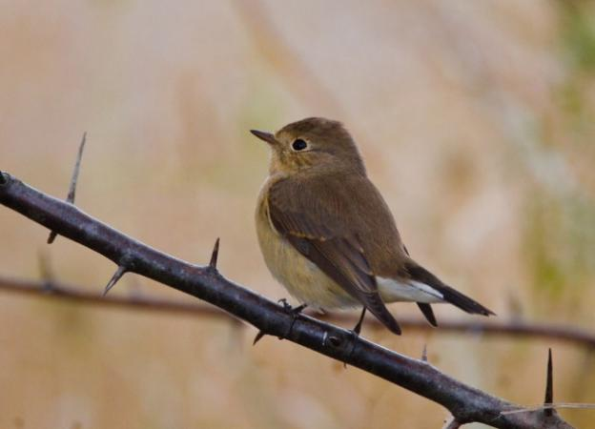  Fotograf: Daniel Petrescu

B. Date specifice speciei la nivelul ariei naturale protejate
Nr. | Informație/ Atribut | Descriere
 | Specia | Ficedula parva  Anexa I a Directivei Păsări 2009/147/CE
 | Informații specifice speciei | Specia poate fi întălnită în toate habitatele foresteriere la nivelul sitului ROSPA0115.
 | Statutul de prezență  (temporal) | - Reproducere
 | Statutul de prezență  (spațial) | - Larg răspândită
 | Statutul de prezență  (management) | - Nativă
 | Abundență | - Comună
 | Perioada de colectare a datelor din teren | Mai – iunie 2018
 | Distribuția specie  (interpretare) | Specia este răspândită relativ uniform în conformitate cu distribuția habitatului potențial pentru această specie, respectiv în pădurile de foioase și de amestec.
 | Distribuția speciei  (harta distribuției) | Anexa Harta distribuției speciei Ficedula parva
 | Alte informații privind sursele de informații | - Atlasul al speciilor de păsări de interes comunitar din România, 2015. Ministerul Mediului, Apelor Și Pădurilor – Direcția Biodiversitate, Ed. NOI MEDIA PRINT S.A. în colaborare cu Media & Nature Consulting S.R.L  - BALTAG, Emanuel Ștefan, Sebastian BUGARIU și Alida BARBU (2017) Ghid de identificare a păsărilor. Europa și zona mediteraneană. Traducere după Svensson, L., Mullarney, K., Zetterstrom, D. Bird Guide. Europe and Middle East. Bonier, Suedia  - Cramp, S., Simmons E.L. (eds.), 1993: Birds of the Western Palearctic. Vol.VII. Oxford University Press, Oxford  - *http://pasaridinromania.sor.ro/

3.3.1.2 Aquila chrysaetos

A. Date generale ale speciei Aquila chrysaetos
Nr. | Informație/ Atribut | Descriere
 | Cod specie - EUNIS | Cod Eunis: 894  Cod Natura 2000: A091
 | Denumirea științifică | Aquila chrysaetos
 | Denumirea populară | Acvilă de munte
 | Descrierea speciei | Acvila de munte este o păsăre de talie foarte mare, cu aripi lungi și coadă tipică, lungă, aproape cât lățimea aripii. Anverugura aripilor este cuprinsă între 190 – 225 cm. Penajul este maro închis pe cea mai mare parte a corpului, cu excepția capului și a gâtului care sunt galben – maroniu sau maro – roșcat. Deseori poate prezenta o pată mare roșcat deschis pe piept și pe subalarele mijlocii. Juvenilii prezintă pete albe sub aripă, la baza primarelor și secundarelor distale. De asemenea, și baza rectricelor este albă astfel în zbor coada apare albă cu o bandă neagră terminală. Pe măsura creșterii în vârstă albul prezent sub aripă, se restrânge până la dispariție, în cazul păsărilor adulte. Ajung mature din punct de vedere sexual la vârsta de 5 ani.  Acvila de munte este o specie monogamă, formând perechi pe viață. Cuibul este foarte voluminos (2 – 3 metri diametru și o înălțime de 1 metru), fiind construit din crengi și resturi vegetale de către ambii parteneri. El este instalat pe stânci sau în vârful unui arbore, în zone greu accesibile pentru prădători fiind folosit mai mulți ani la rând. Femela depune 2-3 ouă la sfârşit de martie sau început de aprilie. Incubaţia durează în medie 43-45 de zile şi este asigurată în principal de femelă. După eclozare, în cazul în care cantitatea de hrană este insuficientă, puiul mai mare este agresiv faţă de puiul mai mic, în cele din urmă acesta ajungând să îl omoare sau acesta ajunge să moară din cauza lipsei de hrană. Puii devin zburători la 65-70 de zile, însă rămân dependenţi de părinţi încă 14-21 de zile.
 | Perioade critice | Martie – iulie
 | Cerințe de habitat | Acvila de munte poate fi întâlnită în terenuri deschise sau semideschise, de la nivelul mării până la altitudini de 4000 m și chiar 6200 în Himalaya, în habitate diverse, care includ: tundră, tufărişuri, terenuri înierbate, păduri de foioase sau de conifere. Această specie este asociată cu zonele montane, preferând pădurile foarte întinse ce prezintă zone de stâncărie și chei.  Păsăre răpitoare foarte puternică, vânează de la înălțime de unde se aruncă cu viteză asupra prăzii, dar și de la înălțime mică de obicei după ce în prealabil pândește prada dintr-un arbore. Hrana acvilei de munte este foarte variată şi cuprinde în principal mamifere de talie diferită, iepuri, marmote, dar consumă şi păsări, reptile, ocazional peşti sau animale de talie mare ori cadavre proaspete.
 | Fotografii | 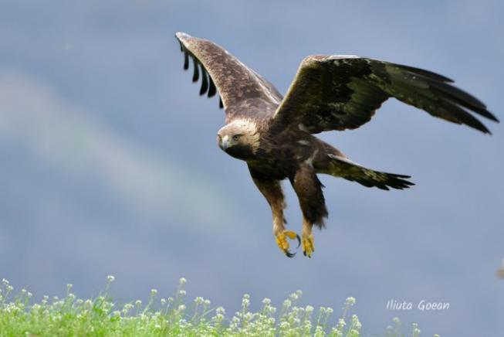  Fotograf: Iliuță Goean

B. Date specifice speciei la nivelul ariei naturale protejate
Nr. | Informație/ Atribut | Descriere
 | Specia | Aquila chrysaetos  Anexa I a Directivei Păsări 2009/147/CE
 | Informații specifice speciei | În urma protocolului specific aplicat în luna martie au fost observate 3 perechi de inidivizi de acvilă de munte, fiind localizată o pereche în interiorul sitului. Acest lucru nu denotă faptul că pe teritoriul sitului cuibărește o singură pereche.
 | Statutul de prezență  (temporal) | - Rezident
 | Statutul de prezență  (spațial) | - Izolat.
 | Statutul de prezență  (management) | - Nativă
 | Abundență | - Rară
 | Perioada de colectare a datelor din teren | Iunie 2018  Martie 2019
 | Distribuția specie  (interpretare) | Specia este prezentă în zonele cu habitate de stâncărie, acolo unde aceasta și cuibărește.
 | Distribuția speciei  (harta distribuției) | Anexa Harta distribuției speciei Aquila chrysaetos
 | Alte informații privind sursele de informații | - Atlasul al speciilor de păsări de interes comunitar din România, 2015. Ministerul Mediului, Apelor Și Pădurilor – Direcția Biodiversitate, Ed. NOI MEDIA PRINT S.A. în colaborare cu Media & Nature Consulting S.R.L  - BALTAG, Emanuel Ștefan, Sebastian BUGARIU și Alida BARBU (2017) Ghid de identificare a păsărilor. Europa și zona mediteraneană. Traducere după Svensson, L., Mullarney, K., Zetterstrom, D. Bird Guide. Europe and Middle East. Bonier, Suedia  - Cramp, S., Simmons E.L. (eds.), 1993: Birds of the Western Palearctic. Vol.II. Oxford University Press, Oxford  - *http://pasaridinromania.sor.ro/  - - Arya Shafaeipour 2015. Breeding Success and Nest Characteristics of Golden Eagle Aquila chrysaetos in Western Iran. Acta Zoologyca Bulgarica. 67 (2): 299-302

3.3.1.3 Picus canus

A. Date generale ale speciei Picus canus
Nr. | Informație/ Atribut | Descriere
 | Cod specie - EUNIS | Cod Eunis: 1218  Cod Natura 2000: A234
 | Denumirea științifică | Picus canus
 | Denumirea populară | Ghionoaie sură
 | Descrierea speciei | Specie de ciocănitoare de talie medie, cu penaj verde măsliniu și capul gri verzui deschis. Se poate confunda cu ghionoaia verde, însă are capul ușor mai mic și mai rotunjit, cu cioc mai scurt și mai subțire, capul gri uniform cu puțin negru în jurul ochiului (doar lorumul este negru). Sexele pot fi diferențiate foarte ușor prin prezența petei roșii pe creștetul capului (cazul masculului) sau absența acestuia (cazul femelei). Juvenilii sunt asemenea păsărilor adulte însă culorile sunt mai șterse.  Masculii rivali se urmăresc în zbor și atrag femelele prin darabană, care se aude de la distanţe relativ mari. Cuibărește în scorburi cu diametrul mediu de 5-7 cm. Este o specie monogamă, solitară și teritorială, ambii parteneri contribuind la realizarea excavației ce va fi folosită pentru cuibărit, aceasta fiind amplasată frecvent în apropierea celei folosite în anul anterior. În timpul ritualului de împerechere masculul hrănește femela. După împerechere, în luna aprilie, are loc depunerea ouălor (ponta este formată din 4 – 11 ouă). Incubația pontei durează între 15 și 17 zile, iar puii după eclozare sunt îngrijiți de ambii părinți încă 24 – 28 de zile. Ei devin independenți la scurt timp după părăsirea scorburii.
 | Perioade critice | Aprilie - iunie
 | Cerințe de habitat | Specia preferă o gamă variată de habitate, fiind totuși considerată ca fiind caracteristică pădurilor de foioase. Poate fi întâlnită în pădurile mlăștinoase din lungul râurilor, cu arbori căzuți, bogați în insecte. De asemenea, se întâlnește în zone deschise, cu parcuri, păduri rare din zone înalte (până la 600 de metri sau mai sus) și păduri de conifere mature.  Își apără agresiv teritoriile care au resurse bogate în furnici și care prezintă multe excavații folosite ca locuri de odihnă sau cuibărit. Se hrănește săpând cu ciocul în sol și pe crengile rupte, putrezite din copaci. Hrana este constituită în principal din furnici și larvele acestora (de multe ori direct din mușuroi), dar prinde cu limba lipicioasă și muște, greieri, gândaci, fluturi, păianjeni. În anumite condiții consumă și diferite fructe și seminţe.
 | Fotografii | 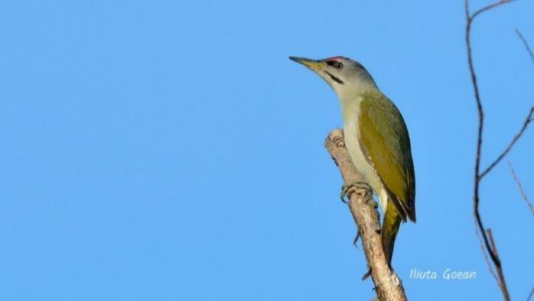  Fotograf: Iliuță Goean

B. Date specifice speciei la nivelul ariei naturale protejate
Nr. | Informație/ Atribut | Descriere
 | Specia | Picus canus  Anexa I a Directivei Păsări 2009/147/CE
 | Informații specifice speciei | Specia este prezentă la nivelul întregului sit, fiind cea mai abundentă dintre ciocănitori.
 | Statutul de prezență  (temporal) | - Rezident
 | Statutul de prezență  (spațial) | - Larg răspândită.
 | Statutul de prezență  (management) | - Nativă
 | Abundență | - Comună
 | Perioada de colectare a datelor din teren | Martie – aprilie 2019.
 | Distribuția specie  (interpretare) | Specia este răspândită uniform pe întreaga suprafață a sitului.
 | Distribuția speciei  (harta distribuției) | Anexa Harta distribuției speciei Picus canus
 | Alte informații privind sursele de informații | - Atlasul al speciilor de păsări de interes comunitar din România, 2015. Ministerul Mediului, Apelor Și Pădurilor – Direcția Biodiversitate, Ed. NOI MEDIA PRINT S.A. în colaborare cu Media & Nature Consulting S.R.L  - BALTAG, Emanuel Ștefan, Sebastian BUGARIU și Alida BARBU (2017) Ghid de identificare a păsărilor. Europa și zona mediteraneană. Traducere după Svensson, L., Mullarney, K., Zetterstrom, D. Bird Guide. Europe and Middle East. Bonier, Suedia  - Cramp, S., Simmons E.L. (eds.), 1993: Birds of the Western Palearctic. Vol.IV. Oxford University Press, Oxford  - *http://pasaridinromania.sor.ro/

3.3.1.4 Dendrocopos medius

A. Date generale ale speciei Dendrocopos medius
Nr. | Informație/ Atribut | Descriere
 | Cod specie - EUNIS | Cod Eunis: 1011  Cod Natura 2000: A238
 | Denumirea științifică | Dendrocopos medius
 | Denumirea populară | Ciocănitoare de stejar
 | Descrierea speciei | Ciocănitoarea de stejar este asemănătoare cu celelalte ciocănitori pestrițe, în special cu ciocănitoarea pestriță mare. Neglijabil mai mică decât aceasta din urmă, are ciocul mai scurt și mai subțire, iar capul este mai rotund și mai deschis. Sexele sunt similare, cu creștetul roșu ajungând mult în spate (în cazul masculului, unde culoarea este și mai intensă). Nu are mustață, iar obrajii sunt mult mai albi, contrastând cu ochii negri care astfel ies în evidență. Specia are pete albe mari, ovale pe umeri, iar rozul din zona cloacală se estompează în abdomenul alb – gălbui. Flancurile sunt striate fin cu negru.  Este o specie solitară, care apără teritorii fixe tot timpul anului. Primăvara își delimitează teritoriul, acesta fiind apărat de ambii parteneri. Este monogamă, iar perechile se formează anual, la sfârșitul iernii, pentru durata sezonului de reproducere. Masculul este cel care excavează locul pentru cuibărit, iar femela inspectează excavaţia făcută și decide dacă o acceptă sau nu, construind în fiecare an un nou cuib. La fel ca în cazul altor specii de ciocănitoare, femelele sunt cele care iniţiază copulaţia, depunând 4-8 ouă la sfârșitul lunii aprilie sau în luna mai. Ambele sexe clocesc timp de 13-15 zile și participă la îngrijirea puilor, dezvoltarea acestora durând aproximativ trei săptămâni. Puii devin independenţi la două săptămâni după părăsirea cuibului.
 | Perioade critice | Aprilie – iunie
 | Cerințe de habitat | Este o specie care se găsește în păduri cu exemplare mature de stejari, carpeni, ulmi și fagi bătrâni și un amestec de zone deschise, pajiști și desișuri, dar poate fi observată și în parcuri mai mari cu arbori bătrâni. Limitele altitudinale la care cuibărește specia sunt determinate de prezenţa habitatelor cu stejar sau gorun și sunt localizate în principal între 200 și 600 m.  Se hrăneşte atât pe sol cât și pe arbori, în cea mai mare măsură pe stejari, însă acolo unde există în preajmă arbori cu o esenţă mai moale (mesteacăn, frasin, salcie) îi foloseşte pentru construirea cuibului. Hrana este constituită din insecte (coleoptere, himenoptere, ortoptere, etc.) dar și cu sevă; de altfel hrana vegetală este foarte importantă în perioada sezonului rece când cantitatea de nevertebrate scade.
 | Fotografii | 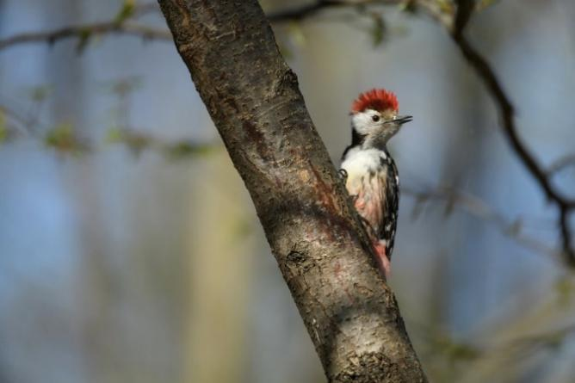  Fotograf: Dan Dinu

B. Date specifice speciei la nivelul ariei naturale protejate
Nr. | Informație/ Atribut | Descriere
 | Specia | Dendrocopos medius  Anexa I a Directivei Păsări 2009/147/CE
 | Informații specifice speciei | Specia este prezentă în situl ROSPA0115 în habitatele cu stejăret.
 | Statutul de prezență  (temporal) | - Rezident
 | Statutul de prezență  (spațial) | - Izolat
 | Statutul de prezență  (management) | - Nativă
 | Abundență | - Comună
 | Perioada de colectare a datelor din teren | Martie – aprilie 2019.
 | Distribuția specie  (interpretare) | Specia este prezentă în habitatele cu păduri de stejar aflate în nordul sitului.
 | Distribuția speciei  (harta distribuției) | Anexa Harta distribuției speciei Dendrocopos medius
 | Alte informații privind sursele de informații | - Atlasul al speciilor de păsări de interes comunitar din România, 2015. Ministerul Mediului, Apelor Și Pădurilor – Direcția Biodiversitate, Ed. NOI MEDIA PRINT S.A. în colaborare cu Media & Nature Consulting S.R.L  - BALTAG, Emanuel Ștefan, Sebastian BUGARIU și Alida BARBU (2017) Ghid de identificare a păsărilor. Europa și zona mediteraneană. Traducere după Svensson, L., Mullarney, K., Zetterstrom, D. Bird Guide. Europe and Middle East. Bonier, Suedia  - Cramp, S., Simmons E.L. (eds.), 1993: Birds of the Western Palearctic. Vol.IV. Oxford University Press, Oxford  - *http://pasaridinromania.sor.ro/

3.3.1.5 Ficedula albicollis

A. Date generale ale speciei Ficedula albicollis
Nr. | Informație/ Atribut | Descriere
 | Cod specie - EUNIS | Cod Eunis: 1043  Cod Natura 2000: A321
 | Denumirea științifică | Ficedula albicollis
 | Denumirea populară | Muscar gulerat
 | Descrierea speciei | Principala caracteristică a speciei, care de altfel îi și dă numele și îl deosebește de muscarul negru, este gulerul alb complet în jurul gâtului. Prezintă o pată albă pe frunte de mărimi variabile la ediferite exemplare. Dimensiunile petelor albe de pe aripi şi pe frunte sunt ereditare, având rol în alegerea perechii potrivite. La femelă dunga albă de pe aripă se întinde până la baza remigelor primare. Au ochii închişi la culoare, iar ciocul şi picioarele sunt negre. În cântecul compus din fluierăturile înalte şi joase repetă notele cu ritmicitate.  Preferă să-şi instaleze cuibul în scorburile pădurilor de fag și stejar, ocupând cuiburile părăsite de ciocănitori, aceasta putând să clocească şi în cuiburi artificiale. Prezenţa acestei specii este uşor de depistat, deoarece are obiceiul să vâneze insecte din zbor stând pe ramurile extreme sau de vârf ale unui arbore mai izolat. Cuibul are formă de cupă fiind realizat din frunze moarte, fire de iarbă, fâşii subţiri de scoarţă, căptuşit cu fibre vegetale şi păr de animale, de regulă provenite din coamă sau coadă. De obicei, în prima decadă a lunii mai începe depunerea pontei care este formată din 5-6 ouă, pe care le cloceşte doar femela timp de 12-13 zile. După eclozare puii sunt hrăniţi şi îngrijiţi de ambii părinţi timp de 14 zile, până când aceştia părăsesc cuibul. Aceștia mai sunt hrăniţi câteva zile stând ascunşi în coroana arborelui sau în apropiere. Scot o singură generaţie de pui pe an.
 | Perioade critice | Mai – iunie
 | Cerințe de habitat | Muscarul gulerat face parte dintre speciile migratoare ce preferă pentru cuibărit pădurile bogate în subarboret, lizierele de păduri masive de foioase, parcurile cu arbori bătrâni, cu scorburi şi, de asemenea, în apropierea luciurilor de apă. Pădurile mari de foioase cu arbori bătrâni sunt preferate datorită bogăţiei de insecte pe care le oferă, asigurându-şi astfel baza trofică.  Se ascunde în frunziş de unde prinde insecte din zbor, după care iarăşi se ascunde pentru a le consuma. Caută şi pe ramuri sau frunze iar cu apropierea toamnei vânează tot mai mult pe sol. Hrana este formată numai din insecte în diferite stadii.
 | Fotografii | 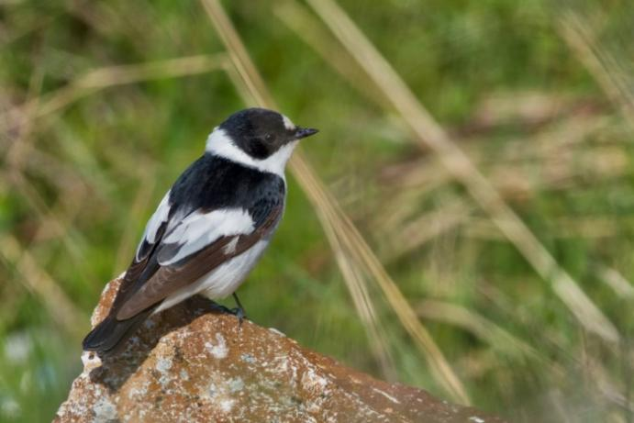  Fotograf: Laszlo Potozky

B. Date specifice speciei la nivelul ariei naturale protejate
Nr. | Informație/ Atribut | Descriere
 | Specia | Ficedula albicollis  Anexa I a Directivei Păsări 2009/147/CE
 | Informații specifice speciei | Specia este prezentă în pădurile de foioase și de amestec
 | Statutul de prezență  (temporal) | - Reproducere
 | Statutul de prezență  (spațial) | - Larg răspândită
 | Statutul de prezență  (management) | - Nativă
 | Abundență | - Comună
 | Perioada de colectare a datelor din teren | Mai – iunie 2018
 | Distribuția specie  (interpretare) | Muscarul gulerat este o specie larg răspândită în situl ROSPA0115, având o distribuție uniformă în habitatul potețial, identificat pentru această specie.
 | Distribuția speciei  (harta distribuției) | Anexa Harta distribuției speciei Ficedula albicollis
 | Alte informații privind sursele de informații | - Atlasul al speciilor de păsări de interes comunitar din România, 2015. Ministerul Mediului, Apelor Și Pădurilor – Direcția Biodiversitate, Ed. NOI MEDIA PRINT S.A. în colaborare cu Media & Nature Consulting S.R.L  - BALTAG, Emanuel Ștefan, Sebastian BUGARIU și Alida BARBU (2017) Ghid de identificare a păsărilor. Europa și zona mediteraneană. Traducere după Svensson, L., Mullarney, K., Zetterstrom, D. Bird Guide. Europe and Middle East. Bonier, Suedia  - Cramp, S., Simmons E.L. (eds.), 1993: Birds of the Western Palearctic. Vol.VII. Oxford University Press, Oxford  - *http://pasaridinromania.sor.ro/

3.3.1.6 Alcedo atthis

A. Date generale ale speciei Alcedo atthis
Nr. | Informație/ Atribut | Descriere
 | Cod specie - EUNIS | Cod Eunis: 855  Cod Natura 2000: A229
 | Denumirea științifică | Alcedo atthis
 | Denumirea populară | Pescărel albastru
 | Descrierea speciei | Pescărelul albastru este o pasăre mică, îndesată, cu picioare și coadă scurte, cap mare și un cioc disproporționat de lung. Coloritul este foarte intens: creștetul și aripile sunt albastru – verzui (mai mult verzui, dar acest aspect este în funcție de cum bate lumina soarelui), spatele și coada un albastru intens, iar partea ventrală și obrajii sunt portocalii – cărămizii. Pe gât și pe obraji este prezentă cate o pată albă. Sexele sunt similare dar la perechile cuibăritoare masculul se evidențiează prin ciocul complet negru, în timp ce femela are o pată portocalie la baza mandibulei. Picioarele sunt roșu aprins. Juvenilii sunt asemenea adulților, însă culorile sunt mai șterse. Adesea este observat zburând în linie dreaptă, rapid, la înălțime mică deasupra apei, țipând.  Este monogamă şi teritorială. Cuibăreşte în malul râurilor, unde perechea excavează un tunel lung de 60-90 cm ce se termină cu o cameră rotunda. Soseşte din cartierele de iernare în a doua parte a lunii martie, acolo unde populațiile nu sunt rezidente. Femela depune în mod obişnuit 6-7 ouă în lunile aprilie şi mai, incubația durând în jur de 19-21 de zile şi fiind asigurată de ambii parteneri în timpul zilei şi de către femelă în timpul nopţii. După eclozare, puii rămân în cuib 24-27 de zile şi pe măsură ce cresc vin la marginea tunelului pentru a fi hrăniţi. Pot depune două sau chiar trei ponte într-un sezon.
 | Perioade critice | Aprilie - iunie
 | Cerințe de habitat | Specia este întâlnită în toate tipurile de habitate ce conțin ape dulci: iazuri, canale, râuri și izvoare. În zona este necesară prezența unor maluri abrute, loc propice pentru a-și face cuibul. Iarna poate fi găsit și în locuri cu apă salmastră precum în estuare sau zone costiere.  Hrana este constituită în principal de peștii mici de apă dulce, insectele acvatice și peștii marini, mai rar consumând și crustacee, moluște, insecte terestre sau amfibieni. De obicei plonjează cu capul în jos pentru a prinde prada, lansându-se din locurile de pândă reprezentate de ramurile tufișurilor sau ale copacilor care atârnă deasupra apei.
 | Fotografii | 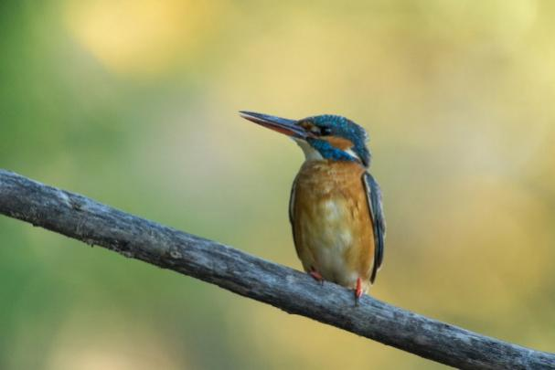  Fotograf: Dan Dinu

B. Date specifice speciei la nivelul ariei naturale protejate
Nr. | Informație/ Atribut | Descriere
 | Specia | Alcedo atthis  Anexa I a Directivei Păsări 2009/147/CE
 | Informații specifice speciei | În urma protocolului pentru inventarierea păsărilor caracteristice râurilor, implementat în perioada mai – iunie 2018, nu a fost identificat niciun exemplar aparținând acestei specii. De asemenea, în urma implementării protocolului pentru păsări rezidente în lunile octombrie – noiembrie 2018, nu a fost identificat niciun exemplar aparținând speciei.  Au fost identificate 2 exemplare de Alcedo atthis, în aprilie 2018, când au fost efectuate vizite pentru verificarea terenului în vederea distribuirii punctelor de monitorizare ce urmau să fie implementate.  Protocolul a fost reluat at în sezonul 2019, pentru anumite porțiuni din râuri.
 | Statutul de prezență  (temporal) | - Reproducere
 | Statutul de prezență  (spațial) | - Izolat
 | Statutul de prezență  (management) | - Nativă
 | Abundență | - Foarte rar
 | Perioada de colectare a datelor din teren | Mai – iunie 2018  Octombrie – noiembrie 2018  Iunie 2019
 | Distribuția specie  (interpretare) | Specia a fost observată într-un singur punct aflat pe râul Crișul Repede.
 | Distribuția speciei  (harta distribuției) | Anexa Harta distribuției speciei Alcedo atthis
 | Alte informații privind sursele de informații | - Atlasul al speciilor de păsări de interes comunitar din România, 2015. Ministerul Mediului, Apelor Și Pădurilor – Direcția Biodiversitate, Ed. NOI MEDIA PRINT S.A. în colaborare cu Media & Nature Consulting S.R.L  - BALTAG, Emanuel Ștefan, Sebastian BUGARIU și Alida BARBU (2017) Ghid de identificare a păsărilor. Europa și zona mediteraneană. Traducere după Svensson, L., Mullarney, K., Zetterstrom, D. Bird Guide. Europe and Middle East. Bonier, Suedia  - Cramp, S., Simmons E.L. (eds.), 1993: Birds of the Western Palearctic. Vol.V. Oxford University Press, Oxford  - *http://pasaridinromania.sor.ro/

3.3.1.7 Pernis apivorus

A. Date generale ale speciei Pernis apivorus
Nr. | Informație/ Atribut | Descriere
 | Cod specie - EUNIS | Cod Eunis: 1195  Cod Natura 2000: A072
 | Denumirea științifică | Pernis apivorus
 | Denumirea populară | Viespar
 | Descrierea speciei | Viesparul este o specie de răpitoare de zi evidențiindu-se ca formă generală a corpului, de restul speciilor din cadrul grupului cu care se aseamănă, prin capul proporţional mai mic şi coada lungă. Viesparul prezintă un dimorfism sexual. Astfel, masculii au un penaj maroniu şters, cu capul de culoare gri - albăstrui, în timp ce femelele au capul maroniu. Adulţii prezintă pe partea ventrală a aripii două pete carpale închise la culoare distincte, contrastând cu restul aripii de culoare deschisă, dar marcată de benzi formate din pete închise la culoare pe remigele primare şi secundare. Coada prezintă şi ea aceste benzi închise la culoare, în număr de trei, dispuse la distanţe inegale. Pe abdomen, flancuri şi gât, penajul este deschis, cu pete negre, ceva mai închis la femele. Există însă variaţii în ceea ce priveşte penajul, unele exemplare fiind mai deschise, intermediare sau chiar închise.  Cuibăreşte în păduri sau plantaţii de arbori (exceptîndu-le pe cele de salcâm–Robinia pseudoacacia), cele mai bune arii de cuibărit fiind pădurile situate în apropierea zonelor cu mari populaţii de viespi. Cuibul, de regulă, nu este de dimensiuni mari şi poate fi utilizat mai mulţi ani la rând, desigur cu “renovarea” lui anuală, el fiind construit de către ambii parteneri din ramuri ale speciilor de arbori din preajmă. Femela depune o pontă formată din 1-3 ouă albe, pătate cu maro, la sfârşitul lunii mai şi începutul lui iunie. Incubaţia durează 30-35 de zile şi este asigurată în special de către femelă. Puii devin zburători la vârsta de 40-44 de zile, însă rămân la cuib până la 55 de zile, stând pe ramurile aflate în apropriere şi revenind în cuib la sosirea părintelui cu hrană. Ambii adulți aduc mâncare la cuib, masculul hrănind deseori puii chiar şi în prezența femelei (comportament mai rar întâlnit la păsările răpitoare la care de obicei, femela preia hrana şi o plasează puilor).
 | Perioade critice | Mai – august
 | Cerințe de habitat | Viesparul este o specie caracteristică pădurilor de foioase și conifere dar care conțin zone deschise sau poieni. Preferă zonele cu soluri uşoare şi uscate, în care poate săpa cu ușurință în căutarea hranei.  Se hrăneşte cu larve şi adulţi de viespi şi albine, dar şi cu rozătoare, amfibieni, mamifere mici, șopârle, șerpi, ouă sau pui de alte păsări. Rar poate prinde şi păianjeni, viermi şi chiar diverse fructe. Poate săpa rapid în pământ după cuiburi de viespii sau bondari, până la o adâncime de 40 cm. Pe cuibul acestei specii se găseşte frecvent miere, fiind un criteriu sigur de identificare.
 | Fotografii | 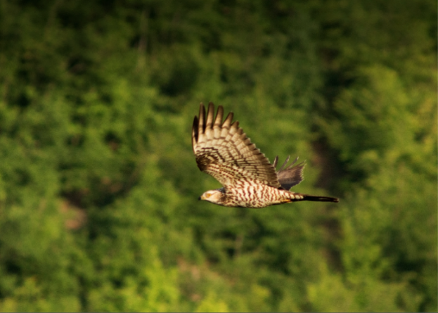  Fotograf: Gabriel Șerban

B. Date specifice speciei la nivelul ariei naturale protejate
Nr. | Informație/ Atribut | Descriere
 | Specia | Pernis apivorus  Anexa I a Directivei Păsări 2009/147/CE
 | Informații specifice speciei | Specie larg răspândită la nivelul sitului.
 | Statutul de prezență  (temporal) | - Reproducere
 | Statutul de prezență  (spațial) | - Larg răspândită
 | Statutul de prezență  (management) | - Nativă
 | Abundență | - Comună
 | Perioada de colectare a datelor din teren | Iunie 2018
 | Distribuția specie  (interpretare) | Specia a fost idetificată în 18 puncte de monitorizare din cele 46 stabilite. Este foarte bine reprezentată, fiind distribuită uniform pe întreaga suprafață a sitului.
 | Distribuția speciei  (harta distribuției) | Anexa Harta distribuției speciei Pernis apivorus
 | Alte informații privind sursele de informații | - Atlasul al speciilor de păsări de interes comunitar din România, 2015. Ministerul Mediului, Apelor Și Pădurilor – Direcția Biodiversitate, Ed. NOI MEDIA PRINT S.A. în colaborare cu Media & Nature Consulting S.R.L  - BALTAG, Emanuel Ștefan, Sebastian BUGARIU și Alida BARBU (2017) Ghid de identificare a păsărilor. Europa și zona mediteraneană. Traducere după Svensson, L., Mullarney, K., Zetterstrom, D. Bird Guide. Europe and Middle East. Bonier, Suedia  - Cramp, S., Simmons E.L. (eds.), 1993: Birds of the Western Palearctic. Vol.II. Oxford University Press, Oxford  - *http://pasaridinromania.sor.ro/

3.3.1.8 Bonasa bonasia

A. Date generale ale speciei Bonasa bonasia
Nr. | Informație/ Atribut | Descriere
 | Cod specie - EUNIS | Cod Eunis: 913  Cod Natura 2000: A104
 | Denumirea științifică | Bonasa bonasia
 | Denumirea populară | Ieruncă (găinușă de alun)
 | Descrierea speciei | Ierunca este cea mică specie a grupului de cocoşi de munte. Penajul este maro-cenuşiu, pestriţ, cu partea de deasupra cu nuanţe de gri, aripile ruginii şi abdomenul alb, pătat. Caracteristic este faptul că penele păsării, de la jumătate în jos sunt mai alburii. Cele două sexe sunt asemănătoare însă masculul prezintă o pată neagră sub bărbie, mărginită de alb şi o creastă scurtă, erectile, iar deasupra ochilor prezintă câte o sprânceană de culoare roşie, mai pronunţată în perioada reproducerii, pe când femela prezintă o creastă mai scurtă şi nu are negru sub bărbie. Coada este gri-albăstrui cu bandă neagră terminal, deasupra. Partea inferioară a spatelui este cenuşie cu reflexe albăstrui. La nivelul degetelor sunt prezenţi nişte solzi mari laţi, care permit distribuția greutăţii specifice a corpului pe o suprafaţa mai mare, astfel încât să nu se scufunde în zăpadă.  Ierunca este o specie monogamă, pe sezon. Toamna se formează perechile, perioadă în care are loc un fals rotit. Masculul delimitează un teritoriu care este apărat cu multă agresivitate de intruşi. Mărimea teritoriului poate atinge până la 15 ha. Perioada rotitului de primăvară are loc în luna marte-aprilie. Femela își amenajează cu cuib în tufărişuri, bine camuflat, depunând 8-12 ouă, în lunile aprilie, mai, pe care le cloceşte timp de trei săptămâni. Puii îşi iau zborul la câteva zile după eclozare. Masculul nu participă la cuibărit sau la îngrijirea cuibului, dar după ce năpârlesc, când puii sunt deja mari se alătură cârdului familial.
 | Perioade critice | Aprilie – iunie
 | Cerințe de habitat | Este o specie întâlnită în zona pădurilor de fag şi de amestec, fag şi molid dar şi a celor cu răşinoase. Prezintă o selectivitate ridicată faţă de habitatele cu alun, de unde şi denumirea populară, găinuşă de alun. Preferă de cele mai multe ori zonele cu doborâturi, bătrâne sau zonele de tranziţie dintre două tipuri de păduri.  În dieta speciei intră diverse specii de nevertebrate (insecte, râme, melci), larve şi ouă de insecte. Primăvară poate consuma amenţi de la diferite specii de arbori de pădure, preferați fiind cei de la alun. Toamna, ierunca mănâncă fructe de pădure, iarna când insectele lipsesc, caută muguri, seminţe, fructe de pădure, frunze verzi şi chiar cetină. Pentru a putea măcina hrana vegetală la nivelul rânzei, consumă pietricele.
 | Fotografii | 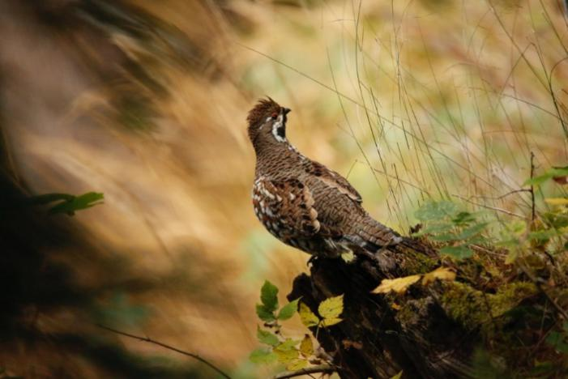  Fotograf: Stelian Bodnari

B. Date specifice speciei la nivelul ariei naturale protejate
Nr. | Informație/ Atribut | Descriere
 | Specia | Bonasa bonasia  Anexa I a Directivei Păsări 2009/147/CE
 | Informații specifice speciei | Specia este prezentă la nivelul sitului în padurile de foioase și de amestec.
 | Statutul de prezență  (temporal) | - Rezident
 | Statutul de prezență  (spațial) | - Izolată
 | Statutul de prezență  (management) | - Nativă
 | Abundență | - Rară
 | Perioada de colectare a datelor din teren | Mai – iunie 2018  Octombrie – noiembrie 2018  Martie – aprilie 2019
 | Distribuția specie  (interpretare) | Specia este răspțndită uniform la nivelul sitului, în habitat specific, respectiv păduri de foioase și amestec.
 | Distribuția speciei  (harta distribuției) | Anexa Harta distribuției speciei Bonasa bonasia
 | Alte informații privind sursele de informații | Atlasul al speciilor de păsări de interes comunitar din România, 2015. Ministerul Mediului, Apelor Și Pădurilor – Direcția Biodiversitate, Ed. NOI MEDIA PRINT S.A. în colaborare cu Media & Nature Consulting S.R.L  BALTAG, Emanuel Ștefan, Sebastian BUGARIU și Alida BARBU (2017) Ghid de identificare a păsărilor. Europa și zona mediteraneană. Traducere după Svensson, L., Mullarney, K., Zetterstrom, D. Bird Guide. Europe and Middle East. Bonier, Suedia  Cramp, S., Simmons E.L. (eds.), 1993: Birds of the Western Palearctic. Vol.II. Oxford University Press, Oxford  *http://pasaridinromania.sor.ro/  Marcin Matysek, Robert Gwiazda și Zbigniew Bonczar 2018. Seasonal changes of the Hazel Grouse Tetrastes bonasia habitat requirements in managed mountain forests (Western Carpathians). Journal of Ornithology 159: 115-127

3.3.1.9 Crex crex

A. Date generale ale speciei Crex crex
Nr. | Informație/ Atribut | Descriere
 | Cod specie - EUNIS | Cod Eunis: 995  Cod Natura 2000: A122
 | Denumirea științifică | Crex crex
 | Denumirea populară | Cârstel de câmp
 | Descrierea speciei | Cârstelul de câmp este o specie de talie mică. Ciocul este scurt și masiv, partea superioară a corpului fiind de culoare maro – cenușiu, cu pene ce au centru maro – negru, astfel formând linii evidente pe spate și scapulare. Capul este de culoare albastru – cenușiu, cu creștet și obraji maronii. Pieptul, abdomenul și subcodalele sunt maronii, striate. Diferențierea sexelor se face foarte greu, dar în general femelele au mai puțin cenușiu pe cap și gât, în comparație cu masculii. Juvenilii sunt asemnănători cu femelele, diferențierea fiind făcută prin faptul că sunt mai deschiși la culoare pe abdomen.  Cuibăritul începe la jumătatea lunii mai și durează până la jumătatea lunii august, timp în care femelele pot depune două ponte, a doua de regulă la altitudine mai mare, în funcție de gradul de creștere al vegetației. Masculul cântă pentru atragerea mai multor femele, cu care se împerechează, în general teritoriul unui singur mascul fiind de 200 – 300 metri. Cuibul este așezat pe sol, fiind format din tulpini și frunze uscate, adesea cu tulpini așezate deasupra cuibului astfel, formând un adăpost. În medie o pontă este formată din 10 ouă, iar incubația durează 16 – 19 zile, începe cu depunerea ultimului ou, astfel încât eclozarea să fie sincronă. Puii sunt nidifugi, ajungând la maturitate sexuală în următorul an.
 | Perioade critice | Mai – iulie
 | Cerințe de habitat | Cârstelul de câmp, preferă zonele deschise sau semi – deschise, culturile agricole, fânețele, preoponderent umede cu iarbă nu mai înaltă decât înălțimea. Este o specie cu frecvență ridicată în zonele unde agricultura se practică în mod. De asemenea, evită zonele cu apă stătătoare, mlaștinile, zonele forestiere sau tufișurile cu vegetație densă, mai mare de 50 cm .  Regimul hranei este unul omnivor, însă preferă nevertebratele precum coleopterele, dipterele, tipulidele, dermapterele, ortoptere, odanate, formicide. De asemenea, se hrănește cu moluște, arahnide, juvenili de amfibieni, râme, părți vegetale, semințe, în anumite condiții putându-se hrăni cu mamifere mici și păsări, însă acest comportament a fost observat numai la păsările din captivitate.
 | Fotografii | 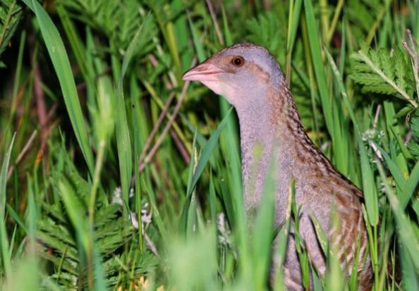  Fotograf: Bogdan Ciungara

B. Date specifice speciei la nivelul ariei naturale protejate
Nr. | Informație/ Atribut | Descriere
 | Specia | Crex crex  Anexa I a Directivei Păsări 2009/147/CE
 | Informații specifice speciei | Nu este cazul.
 | Statutul de prezență  (temporal) | - Reproducere
 | Statutul de prezență  (spațial) | - Izolată
 | Statutul de prezență  (management) | - Nativă
 | Abundență | - Foarte rară
 | Perioada de colectare a datelor din teren | Iunie – iulie 2018  Iunie 2019
 | Distribuția specie  (interpretare) | Specia a fost identificată la nivelul sitului în habitat specific, respectiv fânețe, pajiști și terenuri agricole.
 | Distribuția speciei  (harta distribuției) | Anexa Harta distribuției speciei Crex crex
 | Alte informații privind sursele de informații | - Atlasul al speciilor de păsări de interes comunitar din România, 2015. Ministerul Mediului, Apelor Și Pădurilor – Direcția Biodiversitate, Ed. NOI MEDIA PRINT S.A. în colaborare cu Media & Nature Consulting S.R.L  - BALTAG, Emanuel Ștefan, Sebastian BUGARIU și Alida BARBU (2017) Ghid de identificare a păsărilor. Europa și zona mediteraneană. Traducere după Svensson, L., Mullarney, K., Zetterstrom, D. Bird Guide. Europe and Middle East. Bonier, Suedia  - Cramp, S., Simmons E.L. (eds.), 1993: Birds of the Western Palearctic. Vol.VII. Oxford University Press, Oxford  - *http://pasaridinromania.sor.ro/  - Green R.E., Rocamora G.,Schäffer N., 1997: Population, ecology and threats to the Corncrake Crex crex in Europe. Vogelwelt 118: 117-134.  - Ine Dorresteijn, Lucas Teixeira, Henrik von Wehrden, Jacqueline Loos, Jan Hanspach, John Anton Robert Stein și Joern Fischer 2015. Impact of land cover homogenization on the Corncrake (Crex crex) in traditional farmland. Landscape Ecology. DOI 10.1007/s10980-015-0203-7

3.3.1.10 Glaucidium passerinum

A. Date generale ale speciei Glaucidium passerinum
Nr. | Informație/ Atribut | Descriere
 | Cod specie - EUNIS | Cod Eunis: 1067  Cod Natura 2000: A217
 | Denumirea științifică | Glaucidium passerinum
 | Denumirea populară | Ciuvică
 | Descrierea speciei | Ciuvica este o specie de răpitoare de noapte de dimensiuni mai mici decât minuniţa sau cucuveaua. Capul şi aripile sunt colorate în maro închis, cu pete mici albicioase, iar în spatele capului, petele albe se aranjează sub forma unei „feţe” false. Discul facial este slab dezvoltat de culoare maronie cu pete albe dispuse în semicercuri în dreptul obrajilor, iar sprâncenele şi bărbia sunt de culoare albă. Ochii de culoare galbenă par mai apropiaţi unii de alţii decât la alte specii de răpitoare de noapte. Ciocul este de asemenea proporţional mai mare decât la alte specii. Remigele sunt maronii închis, cu şiruri de pete de culoare albă. Penele de acoperire ale părţii ventrale ale aripii sunt albe, spre deosebire de cele ale părţii dorsale maro – închis. Coada este maro-închis cu pete albe dispuse în şiruri înguste. Partea inferioară a pieptului şi abdomenul sunt albe, cu pete alungite vertical de culoare maro, în timp ce pe flancuri şi pe partea superioară a abdomenului petele maro sunt alungite orizontal, sub formă de dungi. Juvenilul se aseamănă cu adultul, culoarea generală maronie fiind mai ştearsă. Nu prezintă pete albe pe aripi, cap sau spate. Nu există dimorfism sexual.  Ciuvica este monogamă. Teritoriile sunt delimitate şi apărate prin sunete teritoriale în timpul toamnei şi primăverii. Sezonul reproductiv diferă în funcţie de regiune, fiind în general cuprins între lunile aprilie şi iulie. Cuibăreşte în scorburi naturale, în cele excavate de ciocănitori sau în scorburi artificiale. Femela depune în mod obişnuit 4-6 ouă de la sfârşitul lunii martie şi până la sfârşitul lunii aprilie, iar incubația durează în jur de 28-30 de zile şi este asigurată de femelă, care este hrănită în tot acest timp de către mascul. După eclozare, în primele două săptămâni femela rămâne cu puii pe care îi hrăneşte cu prada adusă de mascul. Puii devin zburători la 30-34 de zile, însă mai sunt hrăniţi de femelă încă 1-2 săptămâni.
 | Perioade critice | Martie - Mai
 | Cerințe de habitat | Ciuvica preferă pădurile montane dense, întinse de conifere sau de amestec cu un număr ridicat de arbori bătrâni, scorburoşi. În nordul arealului, preferă acelaşi tip de habitat, dar poate fi situat şi la altitudine joasă. Specia este legată de prezenţa scorburilor săpate de ciocănitori.  Ciuvica, spre deosebire de alte specii de strigiforme, are o activitate preponderent diurnă şi crepusculară. Hrana este constituită din păsări, șoareci, lilieci, fiind foarte îndrăzneață pentru talia ei. Este capabilă să omoare sturzi, care sunt mai mari ca ea. Adesea surplusul de hrană este depozitat în scorburi.
 | Fotografii | 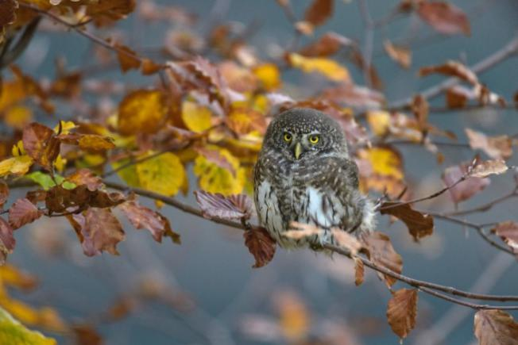  Fotograf: Dan Dinu

B. Date specifice speciei la nivelul ariei naturale protejate
Nr. | Informație/ Atribut | Descriere
 | Specia | Glaucidium passerinum  Anexa I a Directivei Păsări 2009/147/CE
 | Informații specifice speciei | În urma protocolului pentru evaluarea populației de ciuvică, implementat în perioada octombrie – noiembrie 2018 în 36 de puncte de monitorizare, a fost identificată o singură femelă care a răspuns vocalizării puse de observatori.  În luna mai 2018, în timpul recensământului pentru păsările paseriforme, a fost identificat un mascul teritorial, într-o zonă joasă ca altitudine, dar unde există o plantație de pin.
 | Statutul de prezență  (temporal) | - Rezident
 | Statutul de prezență  (spațial) | - Izolată
 | Statutul de prezență  (management) | - Nativă
 | Abundență | - Rară
 | Perioada de colectare a datelor din teren | Octombrie – noiembrie 2018  Aprilie 2019
 | Distribuția specie  (interpretare) | Indivizii de ciuvică identificați respectă habitatul potențial al speciei. În cazul individului identificat în nordul sitului ROSPA0115, observația poate fi considerată izolată, deoarece habitatul existent în partea de centru și nord a sitului nu corespunde cu habitatul potențial al ciuvicii, cu excepția unei plantații de pin.
 | Distribuția speciei  (harta distribuției) | Anexa Harta distribuției speciei Glaucidium passerinum
 | Alte informații privind sursele de informații | - Atlasul al speciilor de păsări de interes comunitar din România, 2015. Ministerul Mediului, Apelor Și Pădurilor – Direcția Biodiversitate, Ed. NOI MEDIA PRINT S.A. în colaborare cu Media & Nature Consulting S.R.L  - BALTAG, Emanuel Ștefan, Sebastian BUGARIU și Alida BARBU (2017) Ghid de identificare a păsărilor. Europa și zona mediteraneană. Traducere după Svensson, L., Mullarney, K., Zetterstrom, D. Bird Guide. Europe and Middle East. Bonier, Suedia  - Cramp, S., Simmons E.L. (eds.), 1993: Birds of the Western Palearctic. Vol.II. Oxford University Press, Oxford  - *http://pasaridinromania.sor.ro/

3.3.1.11 Aegolius funereus

A. Date generale ale speciei Aegolius funereus
Nr. | Informație/ Atribut | Descriere
 | Cod specie - EUNIS | Cod Eunis: 850  Cod Natura 2000: A223
 | Denumirea științifică | Aegolius funereus
 | Denumirea populară | Minuniță
 | Descrierea speciei | Minuniţa este o specie aparţinând ordinului Strigiformes. Specia se remarcă prin dimensiunile mari ale capului. Penajul are un colorit maroniu închis pe spate şi aripi, cu pete albicioase, iar pe piept şi abdomen este albicioasă, cu pete maronii. Discul facial este de culoare deschisă, cu marginile aproape negre, exceptând „sprâncenele” care sunt albe şi uşor ridicate, dând speciei aspectul caracteristic. La aceasta contribuie şi ochii de mărime medie, de culoare galbenă. Coada este de culoare maronie, având trei şiruri de pete albe. Aripile sunt rotunjite. Partea dorsală a acestora este maronie, mai puţin barată decât cea a cucuvelei, petele albe fiind bine individualizate, izolate. Specia nu prezintă dimorfism sexual. Juvenilii sunt de culoare maro închis, unifom pe spate, piept, abdomen şi cap, şi maro cu pete albe pe aripi. Discul facial maro inchis, cu margini negre şi „sprâncene” albe.  În afara sezonului de cuibărit, indivizii sunt solitari. Perioada ritualului nupţial variază între 2-6 săptămâni în cazul unei perechi. Femela depune 3-6 ouă în perioada cuprinsă între martie şi iunie, iar incubaţia durează în medie 26-29 de zile şi este asigurată de femelă, care este hrănită în tot acest timp de către mascul. Puii devin zburători la 30-36 de zile, însă sunt îngrijiţi până la 4-6 săptămâni de către părinţi. Uneori, în anii cu hrană abundentă, sunt depuse două ponte. Perechile se destramă după perioada de cuibărit şi creşterea puilor, care variază ca perioadă în funcţie de regiune, fiind în general de la mijlocul lunii martie, până la sfârşitul lunii iulie când puii devin independenţi.
 | Perioade critice | Martie – iulie
 | Cerințe de habitat | Această specie preferă pădurile dense, de conifere sau de amestec, cu numeroase mlaştini şi poieni, precum şi cu un număr ridicat de arbori bătrâni, scorburoşi. Specia este strâns legată de prezenţa scorburilor de ciocănitoare neagră (Dryocopus martius).  Minuniţa preferă micromamiferele, în special şoareci, dar şi chiţcani, precum şi păsări de dimensiuni mici. Vânează în timpul nopţii în cea mai mare parte, însă în timpul sezonului de reproducere îşi prelungeşte activitatea şi în timpul zorilor sau uneori chiar în timpul zilei. Îşi localizează prada din puncte de observaţie. Vânează atât în păduri dese, cât şi de-a lungul cărărilor, în poieni, în plantaţii tinere, mlaştini oligotrofe, la marginea pădurilor, uneori chiar şi în apropierea cătunelor.
 | Fotografii | Fotograf: Stelian Bodnari

B. Date specifice speciei la nivelul ariei naturale protejate
Nr. | Informație/ Atribut | Descriere
 | Specia | Aegolius funereus  Anexa I a Directivei Păsări 2009/147/CE
 | Informații specifice speciei | Specia a fost identificată în sit în habitat caracteristic speciei, respectiv păduri de conifere.
 | Statutul de prezență  (temporal) | - Rezident
 | Statutul de prezență  (spațial) | - Izolată
 | Statutul de prezență  (management) | - Nativă
 | Abundență | - Rară
 | Perioada de colectare a datelor din teren | Octombrie – noiembrie 2018  Aprilie 2019
 | Distribuția specie  (interpretare) | Specia a fost identificată în partea de sud est a sitului, în pădurile de conifere aflate la altitudini de peste 800 metri.
 | Distribuția speciei  (harta distribuției) | Anexa Harta distribuției speciei Aegolius funereus
 | Alte informații privind sursele de informații | - Atlasul al speciilor de păsări de interes comunitar din România, 2015. Ministerul Mediului, Apelor Și Pădurilor – Direcția Biodiversitate, Ed. NOI MEDIA PRINT S.A. în colaborare cu Media & Nature Consulting S.R.L  - BALTAG, Emanuel Ștefan, Sebastian BUGARIU și Alida BARBU (2017) Ghid de identificare a păsărilor. Europa și zona mediteraneană. Traducere după Svensson, L., Mullarney, K., Zetterstrom, D. Bird Guide. Europe and Middle East. Bonier, Suedia  - Cramp, S., Simmons E.L. (eds.), 1993: Birds of the Western Palearctic. Vol.II. Oxford University Press, Oxford  - *http://pasaridinromania.sor.ro/

3.3.1.12 Strix uralensis

A. Date generale ale speciei Strix uralensis
Nr. | Informație/ Atribut | Descriere
 | Cod specie - EUNIS | Cod Eunis: 1289  Cod Natura 2000: A220
 | Denumirea științifică | Strix uralensis
 | Denumirea populară | Huhurez mare
 | Descrierea speciei | Huhurezul mare este o specie de răpitoare de noapte de dimensiuni mari, cu o anvergură de 124 -134 cm. Coloritul corpului este gri – maroniu cu pete alungite vertical mai închise la culoare pe cap, spate, aripi, şi mai albicios pe abdomen şi flancuri. Discul facial este maroniu, cu marginile albe. Penele din jurul ciocului de asemenea maronii, lipsind contrastul evident ca în cazul huhurezului mic. Ochii sunt negri, în timp ce ciocul este galben, contrastând cu discul facial. Coada este lungă, diferenţă vizibilă mai ales în zbor, gri-maronie, cu trei şiruri de pete întunecate. Specia nu prezintă dimorfism sexual.  Specia este sedentară. Teritoriile sunt păstrate tot timpul anului. Uneori, în iernile grele, cu hrană puţin abundentă, poate efectua migraţii scurte. Cuibăreşte mai ales pe trunchiuri de arbori rupte, în scorburi - mai ales în cele de tip „horn”, cuiburi artificiale, cuiburi vechi ale altor specii, în special de pradă sau corvide. Îşi păstrează teritoriul mai mulţi ani şi este monogamă pe întreaga durată a vieţii. Femela depune în mod obişnuit 3-4 ouă în ultima parte a lunii martie şi prima jumătate a lunii aprilie, iar incubaţia durează în jur de 28-35 de zile şi este asigurată de femelă, care este hrănită în tot acest timp de către mascul. Puii sunt hrăniţi de ambii părinţi şi părăsesc cuibul după circa 35 de zile, putând zbura relativ bine la 45 de zile. Sunt hrăniţi în continuare de către părinţi pentru încă două luni.
 | Perioade critice | Martie – iunie
 | Cerințe de habitat | Preferă pădurile întinse de conifere nordice, sau montane, cu mlaştini şi poieni. De asemenea, se poate întâlni şi în păduri de fag, mai ales în sudul Europei. În nord însă, specia preferă ţinuturile joase, evitând pădurile dense, în special de conifere pure. Vara vânează în rarişti de pădure.  Huhurezul mare se hrăneşte cu mamifere mici şi păsări, pe care le vânează în timpul nopţii. În sezonul reproductiv poate vâna şi în timpul zilei. Identificarea prăzii se realizează din puncte fixe, dar poate efectua şi zboruri de căutare a hranei. Poate captura rozătoare situate sub un strat de zăpadă de 20 – 30 de cm.
 | Fotografii | 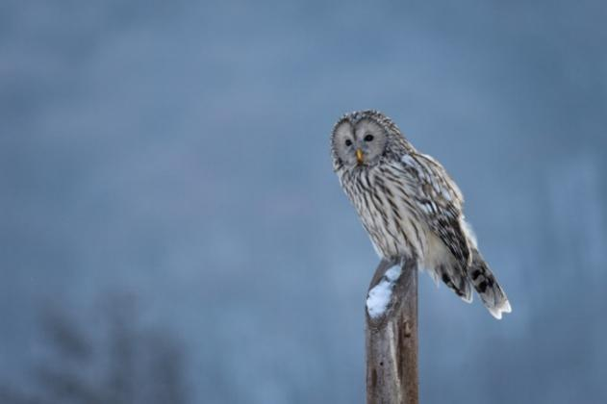  Fotograf: Dan Dinu

B. Date specifice speciei la nivelul ariei naturale protejate
Nr. | Informație/ Atribut | Descriere
 | Specia | Strix uralensis  Anexa I a Directivei Păsări 2009/147/CE
 | Informații specifice speciei | Specia este uniform răspândită la nivelul sitului.
 | Statutul de prezență  (temporal) | - Rezident
 | Statutul de prezență  (spațial) | - Larg răspândită
 | Statutul de prezență  (management) | - Nativă
 | Abundență | - Comună
 | Perioada de colectare a datelor din teren | Octombrie – noiembrie 2018
 | Distribuția specie  (interpretare) | Specia este larg răspândită pe teritoriul sitului ROSPA0115.
 | Distribuția speciei  (harta distribuției) | Anexa Harta distribuției speciei Strix uralensis
 | Alte informații privind sursele de informații | - Atlasul al speciilor de păsări de interes comunitar din România, 2015. Ministerul Mediului, Apelor Și Pădurilor – Direcția Biodiversitate, Ed. NOI MEDIA PRINT S.A. în colaborare cu Media & Nature Consulting S.R.L  - BALTAG, Emanuel Ștefan, Sebastian BUGARIU și Alida BARBU (2017) Ghid de identificare a păsărilor. Europa și zona mediteraneană. Traducere după Svensson, L., Mullarney, K., Zetterstrom, D. Bird Guide. Europe and Middle East. Bonier, Suedia  - Cramp, S., Simmons E.L. (eds.), 1993: Birds of the Western Palearctic. Vol.VII. Oxford University Press, Oxford  - *http://pasaridinromania.sor.ro/  - BOLBOACĂ, Eugen Lucian, Emanuel Ştefan BALTAG, Viorel POCORA and Constantin ION (2013) Habitat selectivity of sympatric Tawnz Owl (Strix aluco) and Ural Owl (Strix uralensis) in hill forest from North-Eastern Romania. Analele Ştiinţifice ale Universităţii „Al. I. Cuza” Iaşi, s. Biologie animală, Tom LIX: 69 – 76

3.3.1.13 Dryocopus martius

A. Date generale ale speciei Dryocopus martius
Nr. | Informație/ Atribut | Descriere
 | Cod specie - EUNIS | Cod Eunis: 1014  Cod Natura 2000: A236
 | Denumirea științifică | Dryocopus martius
 | Denumirea populară | Ciocănitoare neagră
 | Descrierea speciei | Este cea mai mare specie de ciocănitoare din Europa. Aşa cum îi spune şi numele, este o ciocănitoare de culoare neagră cu nuanţe de maroniu, mai pronunţate spre vârfurile aripilor. Masculul are creștetul capului de culoare roșie, care se prelungeşte până aproape de cioc. Femela are o pată roşie doar în creştetul capului. Ciocul este foarte puternic, alb la bază şi albăstrui spre vârf. Picioare sunt de culoare cenuşie şi sunt prevăzute cu gheare puternice pentru a se putea agaţa de scoarţa copacilor. Coada este alcătuită din pene tari şi o ajută să se sprijine pe trunchiul copacilor atunci când caută hrană.  Perioada de reproducere a ciocănitorii negre începe destul de devreme, astfel în aprilie majoritatea perechilor sunt în toiul perioadei de cuibărire. În Europa centrală reproducerea începe la începutul lunii aprilie şi cu până la două săptămâni mai târziu, în Scandinavia și nordul Rusiei. Pentru săparea scorburi aleg arbori înalți preponderent cu lemn moale. Poate alege o varietate mare de arbori dar mai ales fag, pin, molid, plop, mesteacăn, salcie si arin. Cuiburile sunt instalate la o înălțime de cel puțin 4-5 m și maxim la 25m, scorbura fiind săpată mai mult de mascul. Ponta este clocită de ambii părinți și împreună hrănesc puii, care părăsesc cuibul la vârsta de 24-28 de zile.
 | Perioade critice | Martie – iunie
 | Cerințe de habitat | Preferă corpuri mari de pădure, în special de amestec, fag și brad sau fag pur, dar, de asemenea, de zadă, pin, molid și alte specii de foioase sau conifere. De asemenea, apare în corpuri de pădure mici dar nu mai departe de 4 km de pădurile mari. În timpul ierni hoinărește pe suprafețe mari chiar și în pădurile de lângă orașe.  Păsările adulte sunt sedentare, însă hoinăresc, pe distanţe mari în căutarea hranei. Aceasta este alcătuită din insecte (croitorii lemnului, gândaci de scoarță) şi larve pe care le caută sub scoarţa copacilor sau săpând cu ciocul puternic în trunchiurile acestora, însă poate fi văzută şi pe sol, în căutare de furnici, mai ales toamna târziu sau iarna, când lipsește zăpada. Locurile privilegiate de hrana sunt arborii bătrâni cu scorburi, lemnul si buturugile putrezite pe pat de frunze moarte, copacii atacați de insecte. Fiind o specie oportunistă mănâncă și fructe, seminte, ouăle și puii unor specii de paseriforme: pitigoi, auşei, cinteze.
 | Fotografii | 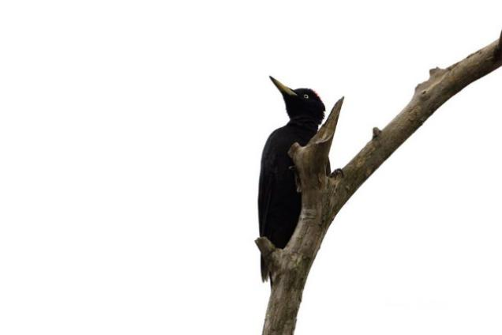  Fotograf: Iliuță Goean

B. Date specifice speciei la nivelul ariei naturale protejate
Nr. | Informație/ Atribut | Descriere
 | Specia | Dryocopus martius  Anexa I a Directivei Păsări 2009/147/CE
 | Informații specifice speciei | Specia este prezentă la nivelul întregului sit, fiind cea mai a doua cea mai abundentă specie de ciocănitori.
 | Statutul de prezență  (temporal) | - Rezident
 | Statutul de prezență  (spațial) | - Larg răspândită
 | Statutul de prezență  (management) | - Nativă
 | Abundență | - Comună
 | Perioada de colectare a datelor din teren | Martie – aprilie 2019
 | Distribuția specie  (interpretare) | Specia se întâlnește în mod uniform pe toată suprafața sitului, exceptând partea de nord a acestuia.
 | Distribuția speciei  (harta distribuției) | Anexa Harta distribuției speciei Dryocopus martius
 | Alte informații privind sursele de informații | - Atlasul al speciilor de păsări de interes comunitar din România, 2015. Ministerul Mediului, Apelor Și Pădurilor – Direcția Biodiversitate, Ed. NOI MEDIA PRINT S.A. în colaborare cu Media & Nature Consulting S.R.L  - BALTAG, Emanuel Ștefan, Sebastian BUGARIU și Alida BARBU (2017) Ghid de identificare a păsărilor. Europa și zona mediteraneană. Traducere după Svensson, L., Mullarney, K., Zetterstrom, D. Bird Guide. Europe and Middle East. Bonier, Suedia  - Cramp, S., Simmons E.L. (eds.), 1993: Birds of the Western Palearctic. Vol.IV. Oxford University Press, Oxford  - *http://pasaridinromania.sor.ro/

3.3.1.14 Lullula arborea

A. Date generale ale speciei Lullula arborea
Nr. | Informație/ Atribut | Descriere
 | Cod specie - EUNIS | Cod Eunis: 1126  Cod Natura 2000: A246
 | Denumirea științifică | Lullula arborea
 | Denumirea populară | Ciorcârlie de pădure
 | Descrierea speciei | Ciocârlia de pădure este mai mică şi mai zveltă decât ciocârlia de câmp diferența fiind și coada mai scurtă. Spre deosebire de celelalte ciocârlii, stă pe crengile arborilor, tufișurilor sau pe firele electrice (deși petrecere majoritatea timpului pe sol). Penajul este maroniu şi se distinge de celelalte ciocârlii prin benzile alb- gălbui aflate deasupra ochilor ce se unesc pe creştet, la spate în formă de ”V”; părțile inferioare sunt albe iar coada este întunecată cu vârful alb. Această specie nu prezintă dimorfism sexual. În zbor, ciocârlia de pădure își strange aripile și planează, rezultând zborul ei caracteristic ”ondulat”.  Cuibărește în zonele deschise și semi-deschise. Cuibul este, în general, construit de femelă, pe sol în apropierea unei benzi de vegetație mai înaltă. Ouăle sunt depuse de la mijlocul lunii martie și până la începutul lunii august, fiecare pontă fiind formată din 3 – 5 ouă. Incubația durează aproximativ 14 zile, majoritatea perechilor având 2 – 3 ponte în fiecare sezon de cuibărire datorită perioadei foarte scurte de la depunerea ouălor și până la zborul puilor.
 | Perioade critice | Mai – iunie
 | Cerințe de habitat | Ciocârlia de pădure folosește o varietate mare de habitate pentru cuibărit depinzând de zona în care se regăsește, de la păduri tăiate și replantate până la pășuni abandonate. Această specie preferă ariile uscate, cu arbori, dar care să cuprindă zone cu sol descoperit sau vegetație foarte mică ce se interseactează cu benzi de vegetație înaltă.  În timpul sezonului de cuibărire hrana este formată din nevertebrate precum gândaci, paianjeni și omizi, procurate de pe părțile inferioare ale plantelor sau de pe mușchi. În perioada de iarnă hrana este formată în principal din semințe.
 | Fotografii | 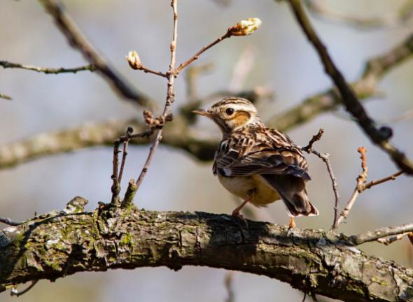  Fotograf: Daniel Petrescu

B. Date specifice speciei la nivelul ariei naturale protejate
Nr. | Informație/ Atribut | Descriere
 | Specia | Lullula arborea  Anexa I a Directivei Păsări 2009/147/CE
 | Informații specifice speciei | Specia se întâlnește în zonele deschise de la margiea pădurilor.
 | Statutul de prezență  (temporal) | - Reproducere
 | Statutul de prezență  (spațial) | - Larg răspândită
 | Statutul de prezență  (management) | - Nativă
 | Abundență | - Comună
 | Perioada de colectare a datelor din teren | Mai – iunie 2018
 | Distribuția specie  (interpretare) | Specia este larg răspândită la nivelul întregului sit, fiind identificată în 28 de puncte de monitorizare, acolo unde habitatul este favorabil speciei.
 | Distribuția speciei  (harta distribuției) | Anexa Harta distribuției speciei Lullula arborea
 | Alte informații privind sursele de informații | - Atlasul al speciilor de păsări de interes comunitar din România, 2015. Ministerul Mediului, Apelor Și Pădurilor – Direcția Biodiversitate, Ed. NOI MEDIA PRINT S.A. în colaborare cu Media & Nature Consulting S.R.L  - BALTAG, Emanuel Ștefan, Sebastian BUGARIU și Alida BARBU (2017) Ghid de identificare a păsărilor. Europa și zona mediteraneană. Traducere după Svensson, L., Mullarney, K., Zetterstrom, D. Bird Guide. Europe and Middle East. Bonier, Suedia  - Cramp, S., Simmons E.L. (eds.), 1993: Birds of the Western Palearctic. Vol.V. Oxford University Press, Oxford  - *http://pasaridinromania.sor.ro/

3.3.1.15 Lanius collurio

A. Date generale ale speciei Lanius collurio
Nr. | Informație/ Atribut | Descriere
 | Cod specie - EUNIS | Cod Eunis: 1098  Cod Natura 2000: A338
 | Denumirea științifică | Lanius collurio
 | Denumirea populară | Sfrâncioc roșiatic
 | Descrierea speciei | Sfrânciocul roşiatic este caracteristic zonelor deschise cu multe tufişuri şi mărăcinişuri. Penajul celor două sexe este diferenţiat. Masculul are pieptul și abdomenul roz – maroniu deschis; gușa este albă, creștetul gri – cenușiu deschis, mantaua maroniu – roșcată, prezentând bandă de culoare neagră ce traversează ochiul, uneori ajungând până deasupra bazei ciocului. Femela este alb – murdar, crem, pe partea ventrală, cu vermiculații groase. Creștetul este maroniu sau gri – maroniu, ceafa gri, iar mantaua este de un maroniu mai șters comparativ cu masculul; banda ochiului este maronie. Juvenilul este asemenea femelei, însă cu o tentă mai roșcată.  Își contruiesc cuibul la înălțime mică de până la 2 m, în arbuști mici, dar uneori și la înălțime, în arbori. Construcția cuibului începe la sfârșitul lui mai, iar cuiburile sunt construite pe o mare diversitate de arbuști, desișuri și arbori, totuși, pentru construirea cuiburilor, preferând porumbarul (Prunus spinosa) sau măceșului (Rosa canina) din marginea corpurilor de păduri, dar și salcâmul (Robinia pseudocacia), nucul (Juglans regia) și plopul (Populus sp.) de pe marginea drumurilor sau chiar în livezi de măr, prun, cireș etc. Femela depune o singură pontă, în mod obișnuit 4-6 ouă la sfârșitul lunii mai și începutul lunii iunie, incubația durând în jur de 13-15 zile și fiind asigurată de către femelă, care este hrănită în tot acest timp de mascul. Puii sunt hrăniţi de ambii părinţi și devin zburători după 14-15 zile.
 | Perioade critice | Mai - iunie
 | Cerințe de habitat | Sfranciocul roșiatic este caracteristic zonelor agricole deschise și de pășune. Preferă terenurile însorite, calde, uscate, înalte și ușor înclinate cu tufișuri împrăștiate, arbuști sau arbori mici care servesc drept suport pentru vânătoare, cu vedere către zone deschise cu iarbă mică; habitatele perfecte sunt mozaicate cu zone de vegetație înaltă, ce alternează cu vegetație mică și goluri de vegetație.  Are un regim alimentar foarte diversificat, folosind mai multe metode de vânătoare. Prinde insecte pe sol, dar poate urmări prada și în aer. Uneori se hrănește mici vertebrate pe care le ucide printr-o mușcătură precisă în zona cefei.
 | Fotografii | 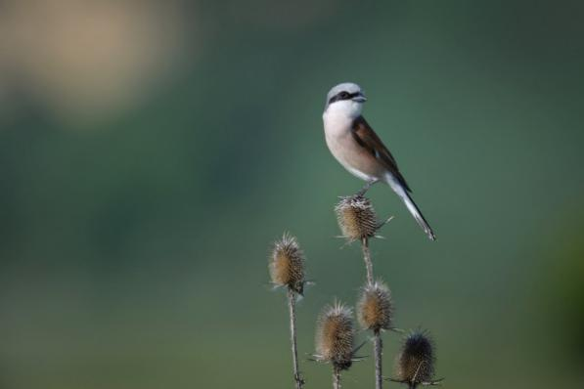  Fotograf: Dan Dinu

B. Date specifice speciei la nivelul ariei naturale protejate
Nr. | Informație/ Atribut | Descriere
 | Specia | Lanius collurio  Anexa I a Directivei Păsări 2009/147/CE
 | Informații specifice speciei | Specie întălnită frecvent în zonele deschise de pe teritoriul ROSPA0115.
 | Statutul de prezență  (temporal) | - Reproducere
 | Statutul de prezență  (spațial) | - Izolată,
 | Statutul de prezență  (management) | - Nativă
 | Abundență | - Rară
 | Perioada de colectare a datelor din teren | Mai – iunie 2018
 | Distribuția specie  (interpretare) | Specia este întâlnită foarte frecvent în partea de Nord a sitului ROSPA0115, acolo unde altitudinile sunt mai reduse.
 | Distribuția speciei  (harta distribuției) | Anexa Harta distribuției speciei Lanius collurio
 | Alte informații privind sursele de informații | - Atlasul al speciilor de păsări de interes comunitar din România, 2015. Ministerul Mediului, Apelor Și Pădurilor – Direcția Biodiversitate, Ed. NOI MEDIA PRINT S.A. în colaborare cu Media & Nature Consulting S.R.L  - BALTAG, Emanuel Ștefan, Sebastian BUGARIU și Alida BARBU (2017) Ghid de identificare a păsărilor. Europa și zona mediteraneană. Traducere după Svensson, L., Mullarney, K., Zetterstrom, D. Bird Guide. Europe and Middle East. Bonier, Suedia  - Cramp, S., Simmons E.L. (eds.), 1993: Birds of the Western Palearctic. Vol.VII. Oxford University Press, Oxford  - *http://pasaridinromania.sor.ro/

3.3.1.16 Bubo bubo

A. Date generale ale specie Bubo bubo
Nr. | Informație/ Atribut | Descriere
 | Cod specie - EUNIS | Cod Eunis: 919  Cod Natura 2000: A215
 | Denumirea științifică | Bubo bubo
 | Denumirea populară | Buhă
 | Descrierea speciei | Este cea mai mare specie de bufniță, având o anvergură a aripilor de 138 – 170 cm. Constituția ei este masivă, sporită de penajul dens și pufos. Capul este mare și prezintă smocuri de pene la urechi, lungi, foarte evidente când cântă sau este deranjată, de altfel strânse în zbor sau când este relaxată. Ochii sunt mari roșii – portocalii. Ventral este brun – gălbui cu striuri negre, late pe piept. Dorsal este mai întunecată, cu striuri late și vermicule negre. Puii în puf se recunosc după ciocul și ghearele proporțional mai mari (și în funcție de locația cuibului). Juvenilii proaspăt zburători au corpul complet acoperit cu pene, dar se diferențiază în primele câteva luni prin capul rotund, pufos, cu smocuri mici de pene.  Este teritorială, sedentară și monogamă, uneori pe viaţă. Cuibărește în cavitatea unei stânci sau grotele existente, folosește cuibul altor specii sau chiar o gaură într-un copac; uneori își face cuibul pe sol. Femela depune în mod obișnuit 2-3 ouă, în prima jumătate a lunii martie, iar incubaţia durează în jur de 34-36 de zile și este asigurată de femelă, care este hrănită în tot acest timp de către mascul. După eclozare, în primele 2-3 săptămâni, femela rămâne cu puii și, înainte de a-i hrăni, sfâșie în bucăți mai mici hrana adusă de mascul. Ei devin zburători la 50-60 de zile de la eclozare, însă rămân dependenţi de părinţi până în septembrie- noiembrie, când părăsesc teritoriul acestora.
 | Perioade critice | Martie – iunie
 | Cerințe de habitat | Această specie preferă zonele cu stâncării și chei, carierele de piatră și clădirile, precum și zonele forestiere. Este prezentă în taiga, stepe cu arbori răzleți, zone deșertice și agricole cu zone de stâncării. Poate fi întânită până la 2000 de metri în Europa și 4500 de metri în Asia Centrală și Himalaya.  Hrana este formată în principal din mamifere (șoareci, șobolani, iepuri, bizami, lilieci etc.), păsări cu dimensiuni până la cea a stârcilor și a șorecarilor, dar și broaște, șerpi, pești și chiar insecte. Atacă prin surprindere și mamifere mai mari cum sunt vulpile sau puii de căprioară cu o greutate de până la 17 kg. Nu are mulți prădători, pentru că iese la vânătoare doar pe timpul nopții și are un penaj bine camuflat în culorile mediului de viață.
 | Fotografii | 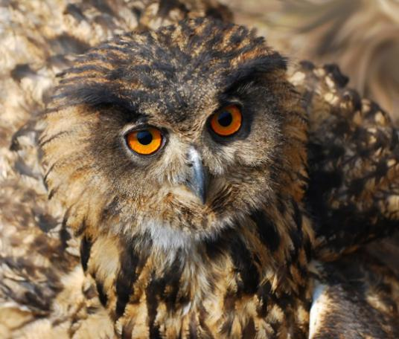  Fotograf: Bogdan Ciungara

B. Date specifice speciei la nivelul ariei naturale protejate
Nr. | Informație/ Atribut | Descriere
 | Specia | Bubo bubo  Anexa I a Directivei Păsări 2009/147/CE
 | Informații specifice speciei | Specia nu a fost identificată în timpul aplicării protocolului pentru această specie. Această specie este una foarte criptică, până acum, monitorizările desfășurate inclusiv la nivel național neavând rezultate foarte concludente. Deși nu a fost identificat niciun individ aparținând acestei specii, nu excludem posibilitatea ca această specie să fie prezentă la nivelul sitului, în acest sens fiind identificate habitate favorabile.
 | Statutul de prezență  (temporal) | - Rezident
 | Statutul de prezență  (spațial) | - Izolată
 | Statutul de prezență  (management) | - Nativă
 | Abundență | - Prezență incertă
 | Perioada de colectare a datelor din teren | Martie – aprilie 2019
 | Distribuția specie  (interpretare) | Harta distribuției a fost realizată în funcție de habitatele favorabile acestei specii, prezente la nivelul sitului ROSPA0115.
 | Distribuția speciei  (harta distribuției) | Anexa Harta distribuției speciei Bubo bubo
 | Alte informații privind sursele de informații | - Atlasul al speciilor de păsări de interes comunitar din România, 2015. Ministerul Mediului, Apelor Și Pădurilor – Direcția Biodiversitate, Ed. NOI MEDIA PRINT S.A. în colaborare cu Media & Nature Consulting S.R.L  - BALTAG, Emanuel Ștefan, Sebastian BUGARIU și Alida BARBU (2017) Ghid de identificare a păsărilor. Europa și zona mediteraneană. Traducere după Svensson, L., Mullarney, K., Zetterstrom, D. Bird Guide. Europe and Middle East. Bonier, Suedia  - Cramp, S., Simmons E.L. (eds.), 1993: Birds of the Western Palearctic. Vol.II. Oxford University Press, Oxford  - *http://pasaridinromania.sor.ro/

3.3.1.17 Dendrocopos leucotos

A. Date generale ale specie Dendrocopos leucotos
Nr. | Informație/ Atribut | Descriere
 | Cod specie - EUNIS | Cod Eunis: 1007  Cod Natura 2000: A239
 | Denumirea științifică | Dendrocopos leucotos
 | Denumirea populară | Ciocănitoare cu spate alb
 | Descrierea speciei | Ciocănitoarea cu spate alb este cea mai mare dintre speciile de ciocănitori pestrițe europene, specie montană localizată la altitudini cuprinse între 800-1000 de metri. Masculul are creștetul capului de culoare roșie (femela neagră), obraji albi – gri, mustața neagră ce se întinde până în spatele ochilor, și care coboară spre gușă, manta neagră în partea superioară și albă în partea inferioară, aripi barate cu alb si negru, burta alb-gălbuie striata de dungi negre. Chemările sonore ale acestei specii seamănă cu cele ale ciocanitorii pestrițe mari, dar au o tonalitate mai joasă; foarte adesea cântecul fiind însoțit de darabană.  Ciocănitoarea cu spate alb își forează o cavitate într-un arbore sănătos, de obicei un fag, în care, nu depune alte materiale. Femela depune aici o ponta unică de 3-5 oua incubaţia fiind asigurată de ambii parteneri timp de aproximativ 2 săptămâni. Această specie consumă insecte (coleoptere saprofite și xilofage) dar și paianjeni, fructe, semințe, alune, conuri, etc. În ceea ce priveşte cerinţele de habitat, ciocănitoarea cu spatele alb, poate fi privită ca un indicator important al calității și biodiversității pădurii. In Suedia si Finlanda ciocănitoarea cu spate alb este privită ca specie umbrelă, protecția acesteia și a habitatelor este crucială pentru conservarea altor specii de floră şi faună. Ciocănitoarea cu spate alb nu s-a adaptat schimbărilor care au avut loc în habitatele forestiere din Europa în ultimii 100 de ani acesta fiind și principalul motiv pentru care numărul indivizilor nu a crescut.
 | Perioade critice | Martie – iunie
 | Cerințe de habitat | Trăiește cu precădere în pădurile de foioase sau mixte, mature sau bătrâne, întunecoase situate în apropierea zonelor umede. Aceasta specie este strict legată de pădurile neexplorate sau cu un grad minim de exploatare, bătrâne, unde se găsesc buturugi și copaci uscați rămași în picioare, necesari ciclului ei de viață. In Europa oriunde ar apărea habitatele ocupate de ciocănitoare cu spate alb sunt invariabil potrivite și pentru alte specii de ciocănitori dar nu și invers.
 | Fotografii | 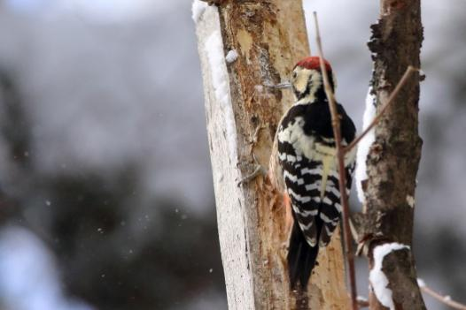  Fotograf: Doru Spac

B. Date specifice speciei la nivelul ariei naturale protejate
Nr. | Informație/ Atribut | Descriere
 | Specia | Dendrocopos leucotos  Anexa I a Directivei Păsări 2009/147/CE
 | Informații specifice speciei | Specia a fost identificată la nivelul întregului sit.
 | Statutul de prezență  (temporal) | - Rezident
 | Statutul de prezență  (spațial) | - Larg răspândită.
 | Statutul de prezență  (management) | - Nativă
 | Abundență | - Comună
 | Perioada de colectare a datelor din teren | Martie – aprilie 2019
 | Distribuția specie  (interpretare) | Specia este distribuită uniform la nivelul sitului în habitate caracteristice, respectiv păduri de foioase.
 | Distribuția speciei  (harta distribuției) | Anexa Harta distribuției speciei Dendrocopos leucotos
 | Alte informații privind sursele de informații | - Atlasul al speciilor de păsări de interes comunitar din România, 2015. Ministerul Mediului, Apelor Și Pădurilor – Direcția Biodiversitate, Ed. NOI MEDIA PRINT S.A. în colaborare cu Media & Nature Consulting S.R.L  - BALTAG, Emanuel Ștefan, Sebastian BUGARIU și Alida BARBU (2017) Ghid de identificare a păsărilor. Europa și zona mediteraneană. Traducere după Svensson, L., Mullarney, K., Zetterstrom, D. Bird Guide. Europe and Middle East. Bonier, Suedia  - Cramp, S., Simmons E.L. (eds.), 1993: Birds of the Western Palearctic. Vol.IV. Oxford University Press, Oxford  - *http://pasaridinromania.sor.ro/

3.3.1.18 Actitis hypoleucos

A. Date generale ale specie Actitis hypoleucos
Nr. | Informație/ Atribut | Descriere
 | Cod specie - EUNIS | Cod Eunis: 848  Cod Natura 2000: A168
 | Denumirea științifică | Actitis hypoleucos
 | Denumirea populară | Fluierar de munte
 | Descrierea speciei | Este o pasăre limicolă de talie medie spre mica, ce se deosebește prin comportament și forma alungită, înainte ca penajul să poată fi observat: adoptă o poziție orizontală, gâtul scurt, coada lungă, picioare scurte, pendulându-și tot timpul posterior, mai ales după mișcări scurte, rapide și aterizări. Părțile superioare ale corpului au culoarea maronie, iar burta si pieptul sunt albe, cu un intrând alb delimitat de zona carpiană a aripii și banda neagră de pe piept ce se termină brusc. Ciocul este lung si drept, cu o baza de culoare deschisă și vârfuri negre, picioarele au culoarea gri-verzuie cu un inel alb, vizibil doar de aproape. In iarna, penajul capata o culoare maronie care bate in masliniu. În zbor poate fi identificat datorită dungii albe de pe aripă, foarte vizibilă. Juvenilii sunt asemenea adulților, însă apar mai dungați dorsal.  Specia este de regulă monogamă cu rare schimbări de partener, deși nu este o specie ai cărei reprezentanți să rămână împreună pe viață. Cuibul este o mică adâncitură în sol, deseori ascuns printre copaci și tufișuri, fiind construit de preferință în zonele cu pietriș sau nisip de pe malurile habitatelor acvatice de către femelă în timp ce masculul păzește teritoriul. Perechile solitare cuibăresc la distanță de 60-70 m una față de cealaltă. În perioada mai-iunie femela depune 3-4 ouă. Ponta este clocită pe rând de către ambii parteneri pe o perioadă de 21-22 de zile. Puii părăsesc cuibul la câteva ore de la eclozare și rămân ascunși în vegetație. Ei sunt hrăniți intens de către ambii părinți, unul din aceștia (de obicei femela) părăsindu-i înainte ca ei să poată zbura, fenomen care are loc la 26-28 de zile de la eclozare. Perechile scot doar un singur rând de pui pe an.
 | Perioade critice | Mai – iunie
 | Cerințe de habitat | Cuibărește într-o mare varietate de zone climatice și de vegetație temperate, montane, stepice, mediteraneene, semi-aride și de la nivelul 0 al mării până la altitudini de 4.000 de metri în munți. Această specie evită zonele înghețate, acoperite cu zăpadă sau foarte aride, preferând habitatele cu apă dulce ale lacurilor, râurilor și izvoarelor.  Principala resursă de hrană a acestei specii sunt nervetebratele (coleoptere, diptere, plecoptere, efemeroptere, etc). Prada este localizată vizual și culeasă de pe sol, în special dintre pietre sau dintre căpături, de pe vegetație sau chiar de pe unele mamifere (exemplu, oi). Sondează substratul foarte rar, dar adesea spală prada înainte de a o înghiți.
 | Fotografii | 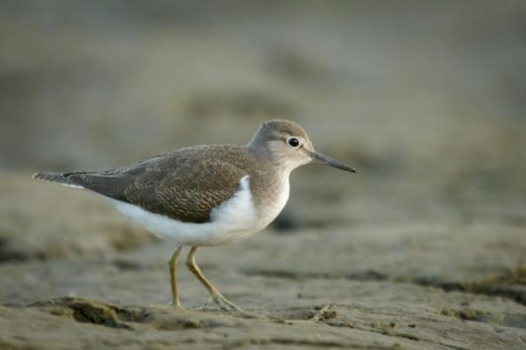  Fotograf: Dan Dinu

B. Date specifice speciei la nivelul ariei naturale protejate
Nr. | Informație/ Atribut | Descriere
 | Specia | Actitis hypoleucos  Anexa I a Directivei Păsări 2009/147/CE
 | Informații specifice speciei | Specie caracteristică zonelor acvatice.
 | Statutul de prezență  (temporal) | - Reproducere
 | Statutul de prezență  (spațial) | - Izolată
 | Statutul de prezență  (management) | - Nativă
 | Abundență | - Foarte rar
 | Perioada de colectare a datelor din teren | Mai – iunie 2018  Iunie 2019
 | Distribuția specie  (interpretare) | Specia a fost identificată pe râul Crișul Repede, în partea de Nord a sitului ROSPA0115, în 4 puncte, dintre care unul se află în afara sitului.
 | Distribuția speciei  (harta distribuției) | Anexa Harta distribuției speciei Actitis hypoleucos
 | Alte informații privind sursele de informații | - Atlasul al speciilor de păsări de interes comunitar din România, 2015. Ministerul Mediului, Apelor Și Pădurilor – Direcția Biodiversitate, Ed. NOI MEDIA PRINT S.A. în colaborare cu Media & Nature Consulting S.R.L  - BALTAG, Emanuel Ștefan, Sebastian BUGARIU și Alida BARBU (2017) Ghid de identificare a păsărilor. Europa și zona mediteraneană. Traducere după Svensson, L., Mullarney, K., Zetterstrom, D. Bird Guide. Europe and Middle East. Bonier, Suedia  - Cramp, S., Simmons E.L. (eds.), 1993: Birds of the Western Palearctic. Vol.III. Oxford University Press, Oxford  - *http://pasaridinromania.sor.ro/

3.3.1.19 Alauda arvensis

A. Date generale ale specie Alauda arvensis
Nr. | Informație/ Atribut | Descriere
 | Cod specie - EUNIS | Cod Eunis: 853  Cod Natura 2000: A247
 | Denumirea științifică | Alauda arvensis
 | Denumirea populară | Ciocârlie
 | Descrierea speciei | Ciocârlia este o pasăre caracteristică zonelor deschise. Coloritul este în general maro deschis, dorsal și pe piept, gri – maroniu striat, pieptul gălbui și abdomenul alb. Striurile de pe piept se termină brusc deasupra abdomenului. Maculul poate ridica o creastă boantă pe creștet. Banda terminală de pe aripi este subțire și difuză, alb – maronie, iar marginile cozii sunt albe. Uneori cântă de pe ramuri, dar de obicei, cântă tipic în timpul zborului, urcând tot mai sus până când se oprește la un anumit punct, după care începe să coboare cântând, pănâ ajunge pe sol.  Ciocârlia cuibărește între lunile aprilie și august, având până la 4 ponte într-un singur sezon. Perechile monogame se formează relativ devreme în martie-mai iar dansul nuptial este foarte spectaculos la această specie: ambii parteneri se înalță de la sol, ajungând și până la 50-100 m, efectuează piruete unul în jurul celuilalt și se urmăresc cântând în același timp pe diferite triluri, coborând apoi spre sol cu pauze de plutire în aer. Cuibul este construit direct pe sol într-o adâncitură căptușită cu frunze și paie, parte interioară având și material mai fin, precum păr, pânze de păianjen etc. Ambii parteneri au grijă de pui, hrănindu-i cu insecte și semințe. Toamna devine tăcută și se adună în stoluri mici, mai ales pe miriști. Păsările devin active din punct de vedere sexual din al doilea an de viață.
 | Perioade critice | Aprilie – august
 | Cerințe de habitat | Ciocârlia este în general asociată cu terenurile agricole, însă utilizează o gamă foarte variată de habitate deschise pentru cuibărire. Ea poate fi întâlnită în zone de mlaștini sărăturate și zone costiere pentru pășunat, pajiști, pășuni dar și în ariile pășunate intensiv din zonele montane. Specia se hrănește în zone cu vegetație mică, dar o dată ce culturile agricole, respectiv, vegetația ating o înălțime mai mare, devin mai puțin propice pentru ciocârlii.
 | Fotografii | 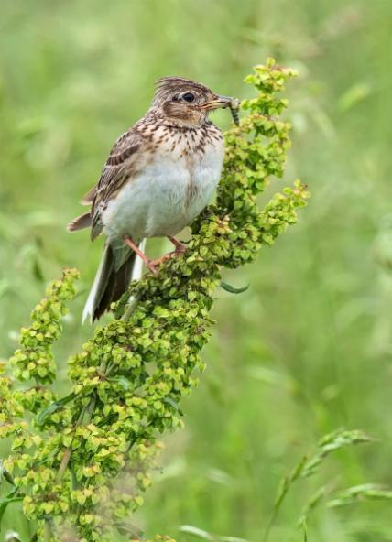  Fotograf: Laszlo Potozky

B. Date specifice speciei la nivelul ariei naturale protejate
Nr. | Informație/ Atribut | Descriere
 | Specia | Alauda arvensis  Anexa II B a Directivei Păsări 2009/147/CE
 | Informații specifice speciei | Specie caracteristică zonelor agricole și de pajiști și pășuni.
 | Statutul de prezență  (temporal) | - Reproducere
 | Statutul de prezență  (spațial) | - Larg răspândită
 | Statutul de prezență  (management) | - Nativă
 | Abundență | - Comună
 | Perioada de colectare a datelor din teren | Mai – iunie 2018
 | Distribuția specie  (interpretare) | Specia se întâlnește în zonele deschise ale sitului ROSPA0115, având o distribuție uniformă.
 | Distribuția speciei  (harta distribuției) | Anexa Harta distribuției speciei Alauda arvensis
 | Alte informații privind sursele de informații | - Atlasul al speciilor de păsări de interes comunitar din România, 2015. Ministerul Mediului, Apelor Și Pădurilor – Direcția Biodiversitate, Ed. NOI MEDIA PRINT S.A. în colaborare cu Media & Nature Consulting S.R.L  - BALTAG, Emanuel Ștefan, Sebastian BUGARIU și Alida BARBU (2017) Ghid de identificare a păsărilor. Europa și zona mediteraneană. Traducere după Svensson, L., Mullarney, K., Zetterstrom, D. Bird Guide. Europe and Middle East. Bonier, Suedia  - Cramp, S., Simmons E.L. (eds.), 1993: Birds of the Western Palearctic. Vol.V. Oxford University Press, Oxford  - *http://pasaridinromania.sor.ro/

3.3.1.20 Anthus trivialis

A. Date generale ale specie Anthus trivialis
Nr. | Informație/ Atribut | Descriere
 | Cod specie - EUNIS | Cod Eunis: 887  Cod Natura 2000: A256
 | Denumirea științifică | Anthus trivialis
 | Denumirea populară | Fâsă de pădure
 | Descrierea speciei | Fâsa de pădure poate fi întâlnită în zone deschise și semi-deschise, unde folosește arborii mici și tufișurile ca post de observare. Este o pasăre de culoare maroniu - oliv, cu un cerc de culoare palidă în jurul ochilor și o dungă neagră de forma mustaței. Prezintă pete maronii pe părțile superioare, având un piept bombat cu striuri maronii în partea superioară a acestuia. Contrastul este puternic între pieptul gălbui închis și abdomentul alb. Masculul și femela nu prezintă dimorfism sexual.  Cuibăritul la această specie începe la sfârșitul lunii aprilie și durează până în luna august, fâsa de pădure putând avea 2 sau 3 ponte într-un sezon de reproducere. Este o specie monogamă, ocazional poligamă. Are un zbor nupţial foarte caracteristic: pornește de pe creanga unui arbore sau tufiș, în unghi de circa 60°, iar din punctul cel mai înalt (25-30 m) coboară lent, cu aripile deschise și cu picioarele atârnate, aterizând în punctul de pornire sau undeva în apropiere și în scurt timp reia spectacolul. Cuibul este construit de femelă din mușchi și fire de iarbă uscate fiind bine ascuns în iarbă; ponta este formată din 4-8 ouă este clocită numai de femelă timp de 12-14 zile, iar puii sunt hrăniţi de ambele sexe, părăsind cuibul după aproximativ două săptămâni.
 | Perioade critice | Mai – august
 | Cerințe de habitat | Specia cuibărește la marginea pădurilor de foioase și conifere, în poienile din interiorul acestora, precum și în tăieturile ce prezintă arbori înalți, izolaţi, din zonele colinare și cele de munte. Apare și pe pajiști cu tufărișuri și arbori, de la nivelul mării până la înălțimea de 2.300 m în Alpi.  Deși cuibărește și își caută hrana pe sol care este formată preponderent din nevertebrate, la fel ca și celelalte specii de fâse, este unică prin preferinţa pentru prezenţa arborilor în locurile de cuibărit, folosind crengile acestora ca loc de marcare a teritoriului prin cântec sau ca punct de observaţie.
 | Fotografii | 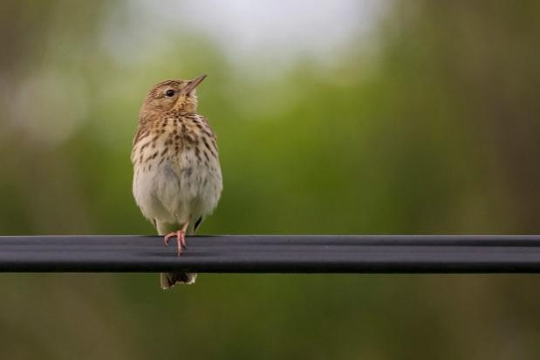  Fotograf: Laszlo Potozky

B. Date specifice speciei la nivelul ariei naturale protejate
Nr. | Informație/ Atribut | Descriere
 | Specia | Anthus trivialis Nu este listată în Directiva Păsări 2009/147/CE
 | Informații specifice speciei | Specie caracteristică habitatelor forestiere cu zone deschise.
 | Statutul de prezență  (temporal) | - Reproducere
 | Statutul de prezență  (spațial) | - Larg răspândită
 | Statutul de prezență  (management) | - Nativă
 | Abundență | - Comună
 | Perioada de colectare a datelor din teren | Mai – iunie 2018
 | Distribuția specie  (interpretare) | Specia este larg răspândită în situl ROSPA0115, cu precădere în partea de Sud a acestuia.
 | Distribuția speciei  (harta distribuției) | Anexa Harta distribuției speciei Anthus trivialis
 | Alte informații privind sursele de informații | - Atlasul al speciilor de păsări de interes comunitar din România, 2015. Ministerul Mediului, Apelor Și Pădurilor – Direcția Biodiversitate, Ed. NOI MEDIA PRINT S.A. în colaborare cu Media & Nature Consulting S.R.L  - BALTAG, Emanuel Ștefan, Sebastian BUGARIU și Alida BARBU (2017) Ghid de identificare a păsărilor. Europa și zona mediteraneană. Traducere după Svensson, L., Mullarney, K., Zetterstrom, D. Bird Guide. Europe and Middle East. Bonier, Suedia  - Cramp, S., Simmons E.L. (eds.), 1993: Birds of the Western Palearctic. Vol.V. Oxford University Press, Oxford  - *http://pasaridinromania.sor.ro/

3.3.1.21 Apus melba

A. Date generale ale specie Apus melba
Nr. | Informație/ Atribut | Descriere
 | Cod specie - EUNIS | Cod Eunis: 890  Cod Natura 2000: A228
 | Denumirea științifică | Apus melba
 | Denumirea populară | Drepnea mare
 | Descrierea speciei | Dreapneaua mare este o pasăre oaspete de vară care se diferențiază foarte ușor prin talia mare, iar pentru o drepnea are bătăile aripilor mai lente și adânci, câteodată dând impresia de șoimul rândunelelor. Abdomenul este de culoare albă, având, de asemenea și gâtul de aceeași culoare, însă acest caracter nu este ușor de observat întotdeaună – în condiții de lumină scăzută sau chiar pată să fie de dimensiuni mai restrânse. Culoarea dorsală șia benzii de pe piept este gri – maroniu. Ciocul este scurt și larg, perfect adaptat pentru a prinde insecte în timpul zborului. Juvenilii au penajul similar cu cel al adulților, însă marginile penelor sunt mult mai pale.  Cuibărește din a doua jumate a lunii aprilie până în august. Este o specie monogamă, la care perechea se păstrează pentru toată viața, manifestând totodată și o afinitate mare pentru locurile de cuibărit, construindu-și cuibul în colonii stabilite în crevase sau pe pereții verticali din habitatele stâncoase. Adesea la începutul unui sezon nou de reproducere cuibul de anul trecut este reutilizat, după ce este reparat. Cuibul are formă de cupă și este construit din pene, paie, mușchi, diverse fibre vegetale, pe care drepneaua le sudează utilizând saliva proprie, cu care lipește și cuibul de pereții verticali. După împerechere, ce are loc în aer, femela depune de la 1 la 6 ouă. Clocitul este asigurat de ambele sexe timp de 17 - 28 de zile și începe după depunerea ultimului ou. Puii nidicoli sunt dependenți de cuib timp de 6-10 săptămâni și sunt hrăniți de părinți numai cu insecte.  Această specie este slab adaptată la mersul terestru.
 | Perioade critice | Mai - iulie
 | Cerințe de habitat | Este o specie ce poate fi întâlnită cu climă temperată și mediteraneană, preferând zonele stâncoase, calcaroase sau cu maluri înalte argiloase, fiind prezentă de la altitudinea de 100 m până la 2.000 m. Poate fi întâlnită și în anumite localități, dacă acestea au în preajmă habitatul preferat de stâncărie.  Hrana este constituită din insecte adulte capturate în zbor. Migrația acestor păsări este strâns legată de abundența insectelor, astfel în perioada de iarnă concentrațiile de nevertebrate sunt mai mari către trofice.
 | Fotografii | 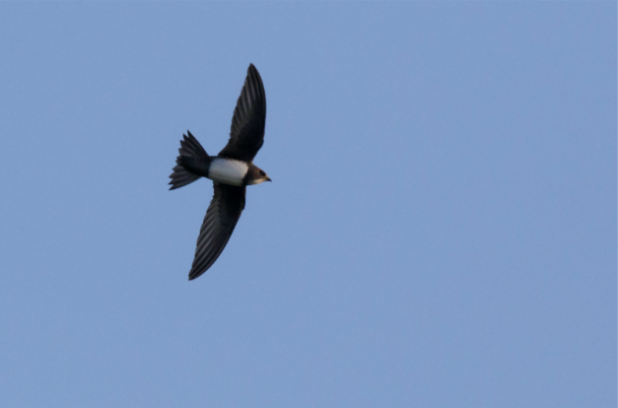  Fotograf: Gabriel Șerban

B. Date specifice speciei la nivelul ariei naturale protejate
Nr. | Informație/ Atribut | Descriere
 | Specia | Apus melba  Nu este listată în Directiva Păsări 2009/147/CE
 | Informații specifice speciei | Specie care cuibărește la nivelul sitului în zone de stâncării ce prezintă fisuri sau peșteri.
 | Statutul de prezență  (temporal) | - Reproducere
 | Statutul de prezență  (spațial) | - Izolată
 | Statutul de prezență  (management) | - Nativă
 | Abundență | - Comună.
 | Perioada de colectare a datelor din teren | Mai – iunie 2018  Iunie 2019.
 | Distribuția specie  (interpretare) | Specia a fost identificată în zonele cu stâncării din situl ROSPA0115.
 | Distribuția speciei  (harta distribuției) | Anexa Harta distribuției speciei Apus melba
 | Alte informații privind sursele de informații | - Atlasul al speciilor de păsări de interes comunitar din România, 2015. Ministerul Mediului, Apelor Și Pădurilor – Direcția Biodiversitate, Ed. NOI MEDIA PRINT S.A. în colaborare cu Media & Nature Consulting S.R.L  - BALTAG, Emanuel Ștefan, Sebastian BUGARIU și Alida BARBU (2017) Ghid de identificare a păsărilor. Europa și zona mediteraneană. Traducere după Svensson, L., Mullarney, K., Zetterstrom, D. Bird Guide. Europe and Middle East. Bonier, Suedia  - Cramp, S., Simmons E.L. (eds.), 1993: Birds of the Western Palearctic. Vol.V. Oxford University Press, Oxford  -*http://pasaridinromania.sor.ro/

3.3.1.22 Buteo buteo

A. Date generale ale specie Buteo buteo
Nr. | Informație/ Atribut | Descriere
 | Cod specie - EUNIS | Cod Eunis: 926  Cod Natura 2000: A087
 | Denumirea științifică | Buteo buteo
 | Denumirea populară | Șorecar comun
 | Descrierea speciei | Şorecarul comun este o specie de pasăre răpitoare de zi de dimensiuni medii. În poziţie aşezat are un aspect compact, cu vârfurile aripilor ajungând până la vârful cozii. Prezintă un contrast puternic pe partea ventrală, având partea superioară a pieptului de culoare închisă iar cea inferioară şi abdomenul de culoare deschisă. Pe flancuri este de culoare închisă, ceea ce formează un contrast pronunţat cu banda albă de pe piept. Coada este de culoare închisă deasupra, de obicei mai deschisă în partea bazală. Pe partea ventrală peste penele de culoare deschisa prezintă dungi închise, ceea ce îi conferă un aspect dungat. Culoarea predominantă este maronie, însă mai pot fi întâlnite și alte două forme ale penajului: deschisă (alb) și închisă (brun închis). Juvenilii au aripile mai înguste şi coada mai lungă faţă de indivizii adulţi. De asemenea banda terminală de la aripi (vârfurile penelor primare) sunt de culoare gri, faţă de adulţi, la care este închisă la culoare determinând un contrast puternic cu partea mijlocie şi bazală a primarelor (de culoare deschisă).  Şorecarul comun începe, de regulă, cuibăritul în al treilea an calendaristic. Cuibul poate fi amplasat pe stânci, în râpe, pe sol, în tufărişuri sau în arbori, dar în acest ultim caz preferă marginile de pădure sau arborii răzleţi. Ponta este depusă în perioada martie – aprilie. Depunerea pontei se face mai devreme la altitudini mai joase, iar perioada medie de incubare este de 34 zile. De regulă, puii pot parăsi cuibul după 50 – 55 de zile de la eclozare.
 | Perioade critice | Martie - iunie
 | Cerințe de habitat | Şorecarul comun poate fi întâlnit în diverse habitate, de la zone deschise cu stâncării şi/sau arbori răzleţi, la corpuri restrânse de pădure, păduri întinse cu zone deschise cu vegetaţie joasă şi chiar în zone de pădure cu poieni mici. Este întâlnit şi în ariile cu suprafeţe agricole mari, dar cu arbori pentru cuibărit. În zona montană poate fi întâlnit până la 1.000 m şi, mai rar, până la 2.500 m.  Hrana este constituită în general de mamifere mici, păsări, hoituri, dar nu refuză nebertebratele precum râmele și insectele mari.
 | Fotografii | 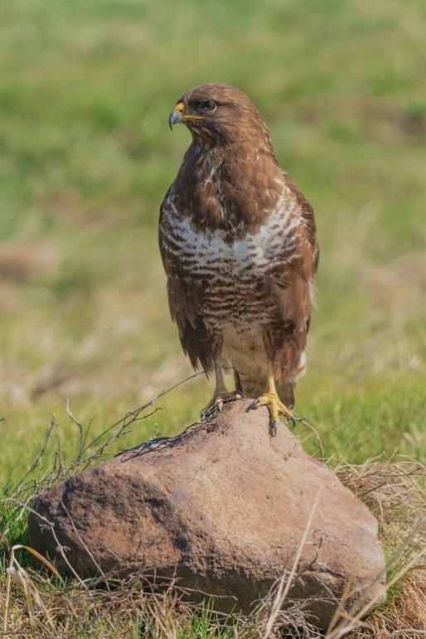  Fotograf: Laszlo Potozky

B. Date specifice speciei la nivelul ariei naturale protejate
Nr. | Informație/ Atribut | Descriere
 | Specia | Buteo buteo  Nu este listată în Directiva Păsări 2009/147/CE
 | Informații specifice speciei | Șorecarul comun este o specie larg răspândită la nivelul sitului, fiind cea mai comună specii de răpitoare de zi prezentă în situl ROSPA0115.
 | Statutul de prezență  (temporal) | - Rezident
 | Statutul de prezență  (spațial) | - Larg răspândită
 | Statutul de prezență  (management) | - Nativă
 | Abundență | - Comună
 | Perioada de colectare a datelor din teren | Iunie 2018  Octombrie – noiembrie 2018
 | Distribuția specie  (interpretare) | Specia poate fi întâlnită pe tot cuprinsul sitului ROSPA0115, având o distribuție uniformă.
 | Distribuția speciei  (harta distribuției) | Anexa Harta distribuției speciei Buteo buteo
 | Alte informații privind sursele de informații | - Atlasul al speciilor de păsări de interes comunitar din România, 2015. Ministerul Mediului, Apelor Și Pădurilor – Direcția Biodiversitate, Ed. NOI MEDIA PRINT S.A. în colaborare cu Media & Nature Consulting S.R.L  - BALTAG, Emanuel Ștefan, Sebastian BUGARIU și Alida BARBU (2017) Ghid de identificare a păsărilor. Europa și zona mediteraneană. Traducere după Svensson, L., Mullarney, K., Zetterstrom, D. Bird Guide. Europe and Middle East. Bonier, Suedia  - Cramp, S., Simmons E.L. (eds.), 1993: Birds of the Western Palearctic. Vol.V. Oxford University Press, Oxford  - *http://pasaridinromania.sor.ro/  - BALTAG, Emanuel Stefan 2013. Ecologia şorecarilor (Aves: Buteo) din partea de est a Moldovei (România). Universitatea „Alexandru Ioan Cuza” din Iași. Teză de doctorat.

3.3.1.23 Falco subbuteo

A. Date generale ale specie Falco subbuteo
Nr. | Informație/ Atribut | Descriere
 | Cod specie - EUNIS | Cod Eunis: 1040  Cod Natura 2000: A099
 | Denumirea științifică | Falco subbuteo
 | Denumirea populară | Șoimul rândunelelor
 | Descrierea speciei | Șoimul rândunelelor este un șoim de talie mică, subțire, cu o coadă relativ lungă și pătrată la capăt, având aripi lungi, ascuțite și arcuite spre interior ca o seceră; aceste caractere îl face să apară ca o drepnea de talie mare. Adulții sunt gri pe partea dorsală, ventral sunt întunecați, abdomenul fiind puternic striat iar gâtul este alb. De aproape se observă „pantalonii”, zona cloacală ruginii - roșiatice și mustața de culoare neagră. Juvenilii diferă de adulți prin lipsa roșului de pe „pantaloni” și zona cloacală, vârfurile deschise ale supraalarelor, fruntea deschisă, fiind maroniu pe partea dorsală iar partea ventrală fiind de un gălbui – albicios.  Șoimul rândunelelor începe cuibăritul destul de târziu, de obicei la sfârșitul lunii mai până în august, acest fapt fiind strâns legat de abundența hranei. De obicei sunt păsări solitare şi teritoriale în sezonul de împerechere, totodată fiind o specie monogamă, perechea păstrându-se chiar şi mai mulți ani la rând. Folosesc cuiburile abandonate de alte pasări care și-au încheiat ciclul de reproducere (ciori, coțofene, porumbei, stârci etc.). Ponta constă din 2-4 ouă, care sunt depuse în luna iunie şi sunt clocite de ambii părinți, îndeosebi de femelă. Incubația durează 27-33 de zile şi începe după depunerea celui de-al doilea ou. Puii părăsesc cuibul după 28-34 de zile, dar depind de mâncarea adusă de către părinți pentru încă 5 săptămâni.
 | Perioade critice | Iunie - iulie
 | Cerințe de habitat | Trăieşte în zone deschise, joase, cu pâlcuri de copaci precum păduri rare, margini de pădure și maluri de râu. Specia poate fi întâlnite și în zone antropice cu precădere în zona rurală dar și în orașe.  Specie este foarte activă la asfințit, când vânează păsările care se strâng în stoluri, preferând rândunelele, lăstunii și chiar drepnelele. Ocazional, vânează și pe timp de noapte. În general, hrana este constituită din nevertebrate, în special insecte zburătoare care sunt consumate în timpul zborului.
 | Fotografii | 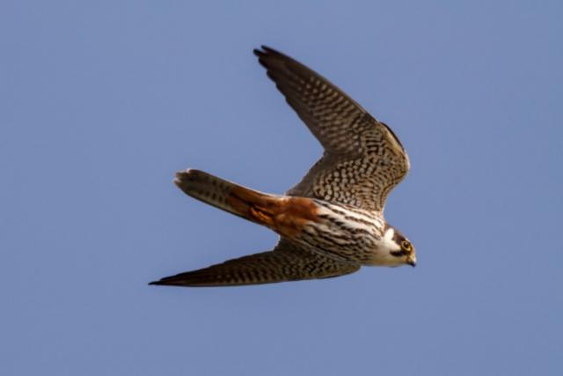  Fotograf: Remus Munteanu

B. Date specifice speciei la nivelul ariei naturale protejate
Nr. | Informație/ Atribut | Descriere
 | Specia | Falco subbuteo  Nu este listată în Directiva Păsări 2009/147/CE  Anexa 4B OUG 57/2007
 | Informații specifice speciei | Specia poate fi întâlnită pe toate suprafața sitului.
 | Statutul de prezență  (temporal) | - Reproducere
 | Statutul de prezență  (spațial) | - Larg răspândită
 | Statutul de prezență  (management) | - Nativă
 | Abundență | - Comună
 | Perioada de colectare a datelor din teren | Mai – iunie 2018
 | Distribuția specie  (interpretare) | Specia a fost identificată în 5 puncte de observație, acestea fiind situate în apropierea localităților.
 | Distribuția speciei  (harta distribuției) | Anexa Harta distribuției speciei Falco subbuteo
 | Alte informații privind sursele de informații | - Atlasul al speciilor de păsări de interes comunitar din România, 2015. Ministerul Mediului, Apelor Și Pădurilor – Direcția Biodiversitate, Ed. NOI MEDIA PRINT S.A. în colaborare cu Media & Nature Consulting S.R.L  - BALTAG, Emanuel Ștefan, Sebastian BUGARIU și Alida BARBU (2017) Ghid de identificare a păsărilor. Europa și zona mediteraneană. Traducere după Svensson, L., Mullarney, K., Zetterstrom, D. Bird Guide. Europe and Middle East. Bonier, Suedia  - Cramp, S., Simmons E.L. (eds.), 1993: Birds of the Western Palearctic. Vol.II. Oxford University Press, Oxford  - *http://pasaridinromania.sor.ro/

3.3.1.24 Luscinia luscinia

A. Date generale ale specie Luscinia luscinia
Nr. | Informație/ Atribut | Descriere
 | Cod specie - EUNIS | Cod Eunis: 1127  Cod Natura 2000: A270
 | Denumirea științifică | Luscinia luscinia
 | Denumirea populară | Privighetoare de zăvoi
 | Descrierea speciei | Privighetoarea de zăvoi este mai des auzită decât văzută, fiind o pasăre de talie mică cu o culoarea uniformă, gri – maroniu ce contrastează cu pietptul deschis la culoare. Ochiul mare și negru este pus în evidență de un inel orbital albicios. Poate fi confundată cu privighetoarea roșcată, însă este mai puțin roșcată pe coadă și târtiță, pe spate este gri – maroniu, iar regulă de identificare este prezența vermiculațiilor gri, distincte, pe partea inferioară a gușii/pieptului, însă acest caracter este foarte greu de observat în teren. Cântecul acestei specii este foarte puternic, noaptea putând fi auzit de la câțiva kilometri departare.  Cuibul arată ca o ceașcă voluminoasă, pufoasă fiind format din frunze și fire de iarbă, căptușit la interior cu fire de păr și rădăcini foarte fine. Este construit de femelă și amplasat pe sol, de obicei în mijlocul unui desiș de urzică sau printre crengi ori rădăcini uscate, fiind foarte bine camuflat. Ponta este depusă în luna mai și este formată de obicei din 4-5 ouă, mai rar 6, clocite numai de către femelă timp de 13-14 zile. Ouăle au dimensiunea de 21,7 x 16,2 mm și au o culoare albastru-lăptos, simple sau ornate cu pete de culoare brun-ruginie. În timpul de incubare a pontei, femela este hrănită de către mascul. Puii părăsesc cuibul la 9-11 zile de la eclozare și devin independenți după alte 14 zile, în tot acest timp ei fiind hrăniți de către ambii părinți.
 | Perioade critice | Mai – iunie
 | Cerințe de habitat | Habitatul preferat de către această specie este reprezentat de păduri umede de foaioase, cu arbori bătrâni, adesea în alunișuri, desișuri de vegetație abundentă din apropierea apelor. Apare în zonele antropice, precum sunt parcurile și grădinile din localități ce au zone de vegetație densă.  Hrana privighetorii de zăvoi este constituită în principal din nevertebrate (furnici, melci), fructe (soc sau coacăze) și uneori semințe.
 | Fotografii | 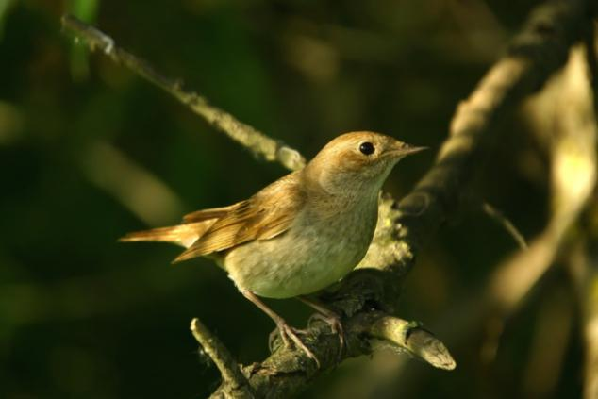  Foto: Daniel Petrescu

B. Date specifice speciei la nivelul ariei naturale protejate
Nr. | Informație/ Atribut | Descriere
 | Specia | Luscinia luscinia  Nu este listată în Directiva Păsări 2009/147/CE
 | Informații specifice speciei | Specia a fost identificată la nivelul sitului numai în luna mai, în decursul a două zile succesive.  Întrucât specia lipsește din bazele naționale de date din această regiune, iar privighetoarea de zăvoi a fost observată doar în luna mai, vom considera că acești indivizi au fost parte a unui val migrator, această specie având o migrație târzie.  Considerăm că nu se justifică atribuirea statutului de specie ce utilizează situl pentru reproducere.
 | Statutul de prezență  (temporal) | Populație nerezidentă cuibăritoare (conform Formularului standard Natura 2000)
 | Statutul de prezență  (spațial) | - Nu este cazul – specia a fost identificată doar ocazional, ea nefiind cuibăritoare în sit.
 | Statutul de prezență  (management) | - Nativă
 | Abundență | - Nu este cazul – specia a fost identificată ocazional, ea nefiind cuibăritoare în sit.
 | Perioada de colectare a datelor din teren | Mai – iunie 2018
 | Distribuția specie  (interpretare) | -
 | Distribuția speciei  (harta distribuției) | -
 | Alte informații privind sursele de informații | - Atlasul al speciilor de păsări de interes comunitar din România, 2015. Ministerul Mediului, Apelor Și Pădurilor – Direcția Biodiversitate, Ed. NOI MEDIA PRINT S.A. în colaborare cu Media & Nature Consulting S.R.L  - BALTAG, Emanuel Ștefan, Sebastian BUGARIU și Alida BARBU (2017) Ghid de identificare a păsărilor. Europa și zona mediteraneană. Traducere după Svensson, L., Mullarney, K., Zetterstrom, D. Bird Guide. Europe and Middle East. Bonier, Suedia  - Cramp, S., Simmons E.L. (eds.), 1993: Birds of the Western Palearctic. Vol.V. Oxford University Press, Oxford  - *http://pasaridinromania.sor.ro/

3.3.1.25 Miliaria calandra

A. Date generale ale specie Miliaria calandra
Nr. | Informație/ Atribut | Descriere
 | Cod specie - EUNIS | Cod Eunis: 1142  Cod Natura 2000: A383
 | Denumirea științifică | Miliaria calandra
 | Denumirea populară | Presură sură
 | Descrierea speciei | Corpul presurii sure pare îndesat și robust iar ciocul puternic. Specific speciei este formațiunea triunghiulară de la baza ciocului, vizibilă când acesta este deschis. Femela și masculul au un colorit al penajului asemănător. Mai ales pe partea dorsală, predomină nuanțele de gri, maro, brun, grena cu dungi albe si negre. Capul are pe părțile laterale câte două pete maro, pieptul și abdomenul au un colorit mai deschis. Zonele laterale sunt cu dungi negre. Ciocul si picioarele sunt galben-portocalii.  Masculul începe să cânte în perioada martie-aprilie, de obicei ocupând pentru aceasta locuri înalte, precum arbori, tufișuri, scaieți înalți, linii de telefonie sau electricitate. Își apără teritoriul în timpul sezonului de reproducere și poate fi poligam, împerechindu-se cu până la trei femele. Fiind de cele mai multe ori poligam, masculul nu joacă un rol important în creșterea puilor, hrănindu-i doar după ce sunt aproape mari. Cuibul este construit de către femelă și este de obicei amplasat pe pământ fiind realizat din iarbă și căptușit cu păr sau fire de iarbă fine. Femela depune 3-5 ouă de culoare maroniu-roșiatică, e care le incubează singură timp de 12-14 zile. Puii părăsesc cuibul la 9-12 zile de la eclozare și se ascund în tufișurile din apropiere, fiind încă incapabili de zbor; mai sunt hrăniți de către adulți o perioadă, până ce zboară și sunt complet independenți de părinți. Uneori există și o a doua pontă, în anii cu condiții climatice favorabile și hrană suficientă.
 | Perioade critice | Mai - iunie
 | Cerințe de habitat | Presura sură este o specie întâlnită mai cu seamă în câmpuri deschise, presărate cu tufișuri sau arbori, preferând terenurile agricole, în special pășunile și câmpurile cu cereale.  Este o specie predominant vegetariană, dar se hrănește și cu nevertebrate mici, puii fiind aproape în exclusivitate hrăniți cu insecte. Dieta sa constă în proporție de 75% din diverse semințe, cereale, frunze sau fructe de pădure, fiind suplinită cu insecte mici, păianjeni și melci.
 | Fotografii | 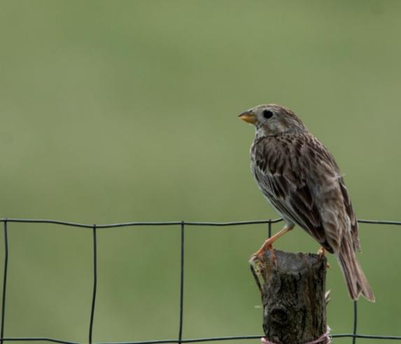  Fotograf: Alex Birău

B. Date specifice speciei la nivelul ariei naturale protejate
Nr. | Informație/ Atribut | Descriere
 | Specia | Miliaria calandra  Nu este listată în Directiva Păsări 2009/147/CE  Anexa 4B OUG 57/2007
 | Informații specifice speciei | Specia poate fi întălnită în toate zonele cu habitate deschise.
 | Statutul de prezență  (temporal) | - Reproducere
 | Statutul de prezență  (spațial) | - Izolată
 | Statutul de prezență  (management) | - Nativă
 | Abundență | - Rară
 | Perioada de colectare a datelor din teren | Mai – iunie 2018
 | Distribuția specie  (interpretare) | Specia a fost întâlnită în habitate caracteristice din sit, în 4 puncte de monitorizare.
 | Distribuția speciei  (harta distribuției) | Anexa Harta distribuției speciei Miliaria calandra
 | Alte informații privind sursele de informații | - Atlasul al speciilor de păsări de interes comunitar din România, 2015. Ministerul Mediului, Apelor Și Pădurilor – Direcția Biodiversitate, Ed. NOI MEDIA PRINT S.A. în colaborare cu Media & Nature Consulting S.R.L  - BALTAG, Emanuel Ștefan, Sebastian BUGARIU și Alida BARBU (2017) Ghid de identificare a păsărilor. Europa și zona mediteraneană. Traducere după Svensson, L., Mullarney, K., Zetterstrom, D. Bird Guide. Europe and Middle East. Bonier, Suedia  - Cramp, S., Simmons E.L. (eds.), 1993: Birds of the Western Palearctic. Vol.IX. Oxford University Press, Oxford  - *http://pasaridinromania.sor.ro/

3.4 Alte specii de floră și faună relevante pentru aria naturală protejată

Nr. | Informație/ Atribut | Observație
 | Codul speciei | Cod Eunis: 1038  Cod Natura 2000: A103
 | Denumirea științifică | Falco peregrinus
 | Denumirea populară | Șoim călător
 | Observații | Au fost observate un total de 8 păsări în 7 puncte diferite. Specia cuibărește în sit și în imediata vecinătate a acestuia.

4. INFORMAŢII SOCIO-ECONOMICE ŞI CULTURALE

4.1. Comunităţile locale şi factorii interesaţi

4.1.1. Comunităţile locale
Situl Natura 2000 ROSPA0115 Defileul Crișul Repede - Valea Iadului se suprapune peste teritoriul a zece unități administrativ-teritoriale, dintre care nouă se află în județul Bihor (Borod, Bratca, Budureasa, Bulz, Căbești, Curățele, Măgești, Șuncuiuț și Vadu Crișului) și una în județul Cluj (Poieni).

Tabel 12. Lista unităţilor administrativ-teritoriale din cadrul ariei/ariilor naturale protejate
Denumire | Suprafață comună | Suprafață în sit | Județ
Borod | 10553.710 | 116.31 | Bihor
Bratca | 13600.670 | 2225.98 | Bihor
Budureasa | 32503.890 | 1579.56 | Bihor
Bulz | 14237.600 | 8126.4 | Bihor
Căbești | 7163.090 | 95.69 | Bihor
Curățele | 9108.620 | 386.88 | Bihor
Măgești | 5137.230 | 616.05 | Bihor
Poieni | 18581.480 | 10.38 | Cluj
Șuncuiuș | 8522.740 | 1922.86 | Bihor
Vadu Crișului | 7471.970 | 2082.19 | Bihor

Tabel 13. Populaţia localităţilor aflate în interiorul ariei naturale protejate
Nr. Crt | Județ | Localitate | Populație | An de referință (I)  2010 | An de referință (II)  2015 | An de analizat 2018
 |  |  |  |  |  | Număr total | Prezență estimată în sit
1 | Bihor | BOROD | TOTAL | 4093 | 4052 | 3962 | -
 |  |  | Masculin | 2075 | 2051 | 2005
 |  |  | Feminin | 2018 | 2001 | 1957
2 | Bihor | BRATCA | TOTAL | 5161 | 5010 | 4833 | -
 |  |  | Masculin | 2514 | 2445 | 2358
 |  |  | Feminin | 2647 | 2565 | 2475
3 | Bihor | BUDUREASA | TOTAL | 2618 | 2701 | 2712 | -
 |  |  | Masculin | 1293 | 1341 | 1353
 |  |  | Feminin | 1325 | 1360 | 1359
4 | Bihor | BULZ | TOTAL | 2223 | 2166 | 2092 | -
 |  |  | Masculin | 1121 | 1090 | 1077
 |  |  | Feminin | 1102 | 1076 | 1013
5 | Bihor | CĂBEȘTI | TOTAL | 1954 | 1959 | 1822 | -
 |  |  | Masculin | 990 | 932 | 910
 |  |  | Feminin | 964 | 927 | 912
6 | Bihor | CURĂȚELE | TOTAL | 2582 | 2451 | 2451 | -
 |  |  | Masculin | 1283 | 1216 | 1213
 |  |  | Feminin | 1299 | 1235 | 1238
7 | Bihor | MĂGEȘTI | TOTAL | 2735 | 2700 | 2698 | -
 |  |  | Masculin | 1352 | 1347 | 1354
 |  |  | Feminin | 1383 | 1353 | 1344
8 | Bihor | ȘUNCUIUȘ | TOTAL | 3320 | 3238 | 3170 | -
 |  |  | Masculin | 1672 | 1621 | 1577
 |  |  | Feminin | 1648 | 1617 | 1593
9 | Bihor | VADU CRIȘULUI | TOTAL | 4241 | 4089 | 3998 | -
 |  |  | Masculin | 2078 | 2027 | 1993
 |  |  | Feminin | 2163 | 2062 | 2005
19 | Cluj | POIENI | TOTAL | 5469 | 5132 | 4923 | -
 |  |  | Masculin | 2651 | 2513 | 2446
 |  |  | Feminin | 2818 | 2619 | 2477

Conform datelor furnizate de Institutul Național de Statistică, populația celor zece unități administrative teritoriale a căror suprafață se suprapune peste cea a ariei naturale protejate se află într-o uşoară scădere, de la 34.396 de indivizi înregistrați în 2010, la 32.661 în 2018; scăderea numărului populației (după domiciliu) a fost înregistrată în toate cele 10 localități.

Așa cum se poate observa din următoarele două tabele, ușoara scădere a populației poate fi explicată de faptul că, în general, numărul nașterilor pe parcursul unui an a fost mai mic decât numărul deceselor înregistrate, atât dacă ne uităm la anii de referință (2010 și 2015), cât și la anul de analizat. Scăderea populației mai poate fi explicată, de asemenea, de faptul că mulți dintre tineri decid să îşi schimbe domiciliul (în mediul urban sau străinătate).

Tabel 14. Natalitate: născuţi vii per localitate pentru localităţile aflate în interiorul ariei naturale protejate
Nr. Crt. | Județ | Localitate | An de referință (I)  2010 | An de referință (II)  2015 | An de analizat  2017
1 | Bihor | BOROD | 45 | 44 | 38
2 | Bihor | BRATCA | 46 | 46 | 42
3 | Bihor | BUDUREASA | 38 | 37 | 29
4 | Bihor | BULZ | 17 | 10 | 16
5 | Bihor | CĂBEȘTI | 16 | 18 | 11
6 | Bihor | CURĂȚELE | 21 | 19 | 25
7 | Bihor | MĂGEȘTI | 31 | 32 | 23
8 | Bihor | ȘUNCUIUȘ | 29 | 36 | 26
9 | Bihor | VADU CRIȘULUI | 37 | 40 | 42
10 | Cluj | POIENI | 36 | 37 | 43

Tabel 15. Mortalitate – Numărul persoanelor decedate, pe parcursul unui an
Nr. Crt. | Județ | Localitate | An de referință (I)  2010 | An de referință (II)  2015 | An de analizat  2017
1 | Bihor | BOROD | 77 | 60 | 48
2 | Bihor | BRATCA | 87 | 101 | 83
3 | Bihor | BUDUREASA | 36 | 35 | 38
4 | Bihor | BULZ | 41 | 31 | 34
5 | Bihor | CĂBEȘTI | 34 | 27 | 29
6 | Bihor | CURĂȚELE | 33 | 41 | 35
7 | Bihor | MĂGEȘTI | 41 | 41 | 32
8 | Bihor | ȘUNCUIUȘ | 42 | 46 | 38
9 | Bihor | VADU CRIȘULUI | 50 | 56 | 52
10 | Cluj | POIENI | 100 | 94 | 99

Tabel 16. Migraţie: Stabiliri de reşedinţă în localităţile aflate în interiorul ariei naturale protejate
Nr. Crt. | Județ | Localitate | An de referință (I)  2010 | An de referință (II)  2015 | An de analizat  2017
1 | Bihor | BOROD | 22 | 9 | 15
2 | Bihor | BRATCA | 63 | 36 | 29
3 | Bihor | BUDUREASA | 19 | 14 | 7
4 | Bihor | BULZ | 14 | 10 | 14
5 | Bihor | CĂBEȘTI | 10 | 11 | 8
6 | Bihor | CURĂȚELE | 12 | 9 | 7
7 | Bihor | MĂGEȘTI | 6 | 10 | 2
8 | Bihor | ȘUNCUIUȘ | 20 | 51 | 74
9 | Bihor | VADU CRIȘULUI | 39 | 23 | 20
10 | Cluj | POIENI | 25 | 24 | 24

Tabel 17. Utilităţi publice din anul 2017, pentru localităţile aflate în interiorul ariei naturale protejate
Utilități | Județ | Localitate | Există (Da/Nu)
Apă | Bihor | BOROD | Da
 | Bihor | BRATCA | Da
 | Bihor | BUDUREASA | Da
 | Bihor | BULZ | Da
 | Bihor | CĂBEȘTI | Da
 | Bihor | CURĂȚELE | Da
 | Bihor | MĂGEȘTI | Da
 | Bihor | ȘUNCUIUȘ | Da
 | Bihor | VADU CRIȘULUI | Da
 | Cluj | POIENI | Da
Canalizare | Bihor | BOROD | Da
 | Bihor | BRATCA | Da
 | Bihor | BUDUREASA | Da
 | Bihor | BULZ | Nu
 | Bihor | CĂBEȘTI | Nu
 | Bihor | CURĂȚELE | Nu
 | Bihor | MĂGEȘTI | Nu
 | Bihor | ȘUNCUIUȘ | Da
 | Bihor | VADU CRIȘULUI | Da
 | Cluj | POIENI | Da (în curs de realizare)
Stație epurare | Bihor | BOROD | Nu
 | Bihor | BRATCA | Da
 | Bihor | BUDUREASA | Da
 | Bihor | BULZ | Da
 | Bihor | CĂBEȘTI | Nu
 | Bihor | CURĂȚELE | Nu
 | Bihor | MĂGEȘTI | Nu
 | Bihor | ȘUNCUIUȘ | Da
 | Bihor | VADU CRIȘULUI | Da
 | Cluj | POIENI | Nu
Încălzire cu lemne | Bihor | BOROD | Da
 | Bihor | BRATCA | Da
 | Bihor | BUDUREASA | Da
 | Bihor | BULZ | Da
 | Bihor | CĂBEȘTI | Da
 | Bihor | CURĂȚELE | Da
 | Bihor | MĂGEȘTI | Da
 | Bihor | ȘUNCUIUȘ | Da
 | Bihor | VADU CRIȘULUI | Da
 | Cluj | POIENI | Da
Încălzire cu gaze | Bihor | BOROD | Nu
 | Bihor | BRATCA | Nu
 | Bihor | BUDUREASA | Da
 | Bihor | BULZ | Nu
 | Bihor | CĂBEȘTI | Nu
 | Bihor | CURĂȚELE | Nu
 | Bihor | MĂGEȘTI | Nu
 | Bihor | ȘUNCUIUȘ | Nu
 | Bihor | VADU CRIȘULUI | Nu
 | Cluj | POIENI | Da
Colectare deșeuri | Bihor | BOROD | Da
 | Bihor | BRATCA | Da
 | Bihor | BUDUREASA | Da
 | Bihor | BULZ | Da
 | Bihor | CĂBEȘTI | Da
 | Bihor | CURĂȚELE | Da
 | Bihor | MĂGEȘTI | Da
 | Bihor | ȘUNCUIUȘ | Da
 | Bihor | VADU CRIȘULUI | Da
 | Cluj | POIENI | Da
Comunicații – telefonie fixă | Bihor | BOROD | Da
 | Bihor | BRATCA | Da
 | Bihor | BUDUREASA | Da
 | Bihor | BULZ | Da
 | Bihor | CĂBEȘTI | Da
 | Bihor | CURĂȚELE | Da
 | Bihor | MĂGEȘTI | Da
 | Bihor | ȘUNCUIUȘ | Da
 | Bihor | VADU CRIȘULUI | Da
 | Cluj | POIENI | Da
Comunicații- telefonie mobilă | Bihor | BOROD | Da
 | Bihor | BRATCA | Da
 | Bihor | BUDUREASA | Da
 | Bihor | BULZ | Da
 | Bihor | CĂBEȘTI | Da
 | Bihor | CURĂȚELE | Da
 | Bihor | MĂGEȘTI | Da
 | Bihor | ȘUNCUIUȘ | Da
 | Bihor | VADU CRIȘULUI | Da
 | Cluj | POIENI | Da

Tabel 18. Efectivele de animale, pe principalele categorii de animale, judeţe şi localităţi, referitor la un anul 2017 pentru localităţile aflate în interiorul ariei naturale protejate
Principalele categorii de animale | Județ | Localitate | Număr de animale  permanente
Bovine | Bihor | BOROD | 1670
 | Bihor | BRATCA | 3740
 | Bihor | BUDUREASA | 1541
 | Bihor | BULZ | 1200
 | Bihor | CĂBEȘTI | 2002
 | Bihor | CURĂȚELE | 1730
 | Bihor | MĂGEȘTI | 1349
 | Bihor | ȘUNCUIUȘ | 805
 | Bihor | VADU CRIȘULUI | 957
 | Cluj | POIENI | 2306
Porcine | Bihor | BOROD | 2190
 | Bihor | BRATCA | 3100
 | Bihor | BUDUREASA | 1117
 | Bihor | BULZ | 860
 | Bihor | CĂBEȘTI | 678
 | Bihor | CURĂȚELE | 2558
 | Bihor | MĂGEȘTI | 1090
 | Bihor | ȘUNCUIUȘ | 1809
 | Bihor | VADU CRIȘULUI | 926
 | Cluj | POIENI | 1580
Ovine | Bihor | BOROD | 410
 | Bihor | BRATCA | 2000
 | Bihor | BUDUREASA | 610
 | Bihor | BULZ | 750
 | Bihor | CĂBEȘTI | 450
 | Bihor | CURĂȚELE | 831
 | Bihor | MĂGEȘTI | 726
 | Bihor | ȘUNCUIUȘ | 980
 | Bihor | VADU CRIȘULUI | 462
 | Cluj | POIENI | 7500
Păsări | Bihor | BOROD | 14500
 | Bihor | BRATCA | 25545
 | Bihor | BUDUREASA | 10100
 | Bihor | BULZ | 6000
 | Bihor | CĂBEȘTI | 9116
 | Bihor | CURĂȚELE | 13000
 | Bihor | MĂGEȘTI | 10000
 | Bihor | ȘUNCUIUȘ | 773
 | Bihor | VADU CRIȘULUI | 12000
 | Cluj | POIENI | 9700

Principalele domenii de activitate din cele 10 localități care se suprapun teritorial peste situl ROSPA0115 Defileul Crisului Repede – Valea Iadului sunt: comerțul cu amănuntul în magazine nespecializate, cu vânzare predominantă de produse alimentare, băuturi și tutun (cod CAEN 4711); transporturi rutiere de mărfuri (cod CAEN 4941); lucrări de construcție a clădirilor rezidențiale și nerezidențiale (cod CAEN 4120).
Tabel 19. Numărul total al firmelor după forma de organizare și principalele domenii de activitate din interiorul unităților administrativ-teritoriale analizate
Nr. Crt | Județ | Localitate | Nr firme după forma de organizare | Principalele domenii de activitate (CAEN)
1 | Bihor | BOROD | Societăți cu Răspundere Limitată: 56  Societăți pe Acțiuni: 1  Total 57 | 4941, 4120, 3109
2 | Bihor | BRATCA | Societăți cu Răspundere limitată: 64  Societăți cu Răspundere limitată-debutante: 2  Societăți pe Acțiuni: 1  Total 67 | 4941, 4711, 4775
3 | Bihor | BUDUREASA | Societăți cu Răspundere limitată: 42  Societăți pe Acțiuni: 2  Total 44 | 230, 1610, 4941
4 | Bihor | BULZ | Societăți cu Răspundere limitată: 27  Societăți cu Răspundere limitată-debutante: 1  Total 28 | 4941, 4711, 210
5 | Bihor | CĂBEȘTI | Societăți cu Răspundere limitată: 26  Total 26 | 4941, 150, 4312
6 | Bihor | CURĂȚELE | Societăți cu Răspundere limitată : 21  Societăți cu Răspundere limitată-debutante: 1  Total 22 | 1629, 220, 4334
7 | Bihor | MĂGEȘTI | Societăți cu Răspundere limitată: 12  Total 12 | 7112, 4711, 4941
8 | Bihor | ȘUNCUIUȘ | Societăți cu Răspundere limitată: 60  Societăți cu Răspundere limitată-debutante: 3  Total 63 | 4941, 4120, 4711
9 | Bihor | VADU CRIȘULUI | Societăți cu Răspundere limitată: 98  Societăți cu Răspundere limitată-debutante: 5  Societăți pe Acțiuni: 2  Total 105 | 4941, 4711, 1071
10 | Cluj | POIENI | Societăți cu Răspundere limitată: 46  Societăți cu Răspundere limitată-debutante: 8  Total 54 | 4941, 4711, 4120

Tabel 20. Distribuţia tuturor formelor de organizare pentru desfăşurare a activităţilor economice (SRL, SA, asociaţii familiale, asociaţii producători) active la nivel local funcţie pe domenii de activitate, pentru localităţile aflate în interiorul ariei naturale protejate
Domeniu activitate  (CAEN) | Județ | Localitate | Nr. Societăți comerciale
111 | Bihor | Vadu Crișului | 1
119 | Cluj | Poieni | 1
124 | Bihor | VADU CRIȘULUI | 1
 | Bihor | BOROD | 1
125 | Bihor | CĂBEȘTI | 1
 | Bihor | BUDUREASA | 1
141 | Bihor | VADU CRIȘULUI | 1
 | Bihor | BUDUREASA | 1
145 | Bihor | VADU CRIȘULUI | 1
147 | Bihor | VADU CRIȘULUI | 1
150 | Bihor | CĂBEȘTI | 1
 | Bihor | VADU CRIȘULUI | 1
 | Bihor | BRATCA | 1
210 | Bihor | BULZ | 1
 | Bihor | BUDUREASA | 2
 | Cluj | POIENI | 1
220 | Bihor | BRATCA | 2
 | Bihor | BULZ | 1
 | Bihor | BUDUREASA | 1
 | Bihor | CURĂȚELE | 2
230 | Bihor | BOROD | 1
 | Bihor | BULZ | 1
 | Bihor | BUDUREASA | 1
240 | Bihor | BUDUREASA | 1
811 | Bihor | VADU CRIȘULUI | 1
 | Cluj | POIENI | 1
812 | Bihor | ȘUNCUIUȘ | 2
 | Bihor | VADU CRIȘULUI | 1
1039 | Bihor | BUDURESA | 1
1051 | Bihor | ȘUNCUIUȘ | 1
 | Bihor | VADU CRIȘULUI | 1
1071 | Bihor | ȘUNCUIUȘ | 2
 | Bihor | VADU CRIȘULUI | 4
 | Bihor | BRATCA | 2
1089 | Bihor | BOROD | 1
1392 | Bihor | VADU CRIȘULUI | 1
 | Bihor | BOROD | 1
1413 | Bihor | VADU CRIȘULUI | 1
 | Bihor | BRATCA | 1
 | Cluj | POIENI | 1
1512 | Bihor | ȘUNCUIUȘ | 1
1520 | Bihor | BUDUREASA | 1
1610 | Bihor | BOROD | 1
 | Cluj | POIENI | 1
 | Bihor | POIENI | 1
 | Bihor | BUDUREASA | 2
1621 | Bihor | BUDUREASA | 1
1623 | Bihor | BUDUREASA | 1
1629 | Bihor | CURĂȚELE | 3
2013 | Bihor | ȘUNCUIUȘ | 1
2229 | Bihor | VADU CRUȘULUI | 1
2349 | Bihor | VADU CRUȘULUI | 1
2511 | Bihor | VADU CRUȘULUI | 1
2573 | Bihor | BRATCA | 1
2932 | Bihor | BUDUREASA | 1
 | Bihor | VADU CRIȘULUI | 1
3109 | Bihor | VADU CRIȘULUI | 1
 | Bihor | BOROD | 4
3299 | Bihor | ȘUNCUIUȘ | 1
3600 | Bihor | ȘUNCUIUȘ | 1
 | Bihor | BULZ | 1
 | Bihor | MĂGEȘTI | 1
 | Bihor | CURĂȚELE | 1
4120 | Bihor | ȘUNCUIUȘ | 4
 | Bihor | VADU CRIȘULUI | 2
 | Bihor | BRATCA | 1
 | Bihor | BOROD | 6
 | Cluj | POIENI | 4
 | Bihor | CURĂȚELE | 1
4211 | Bihor | BRATCA | 1
4212 | Bihor | VADU CRIȘULUI | 1
4221 | Bihor | POIENI | 1
4312 | Bihor | CĂBEȘTI | 1
 | Bihor | BRATCA | 1
 | Bihor | BOROD | 2
4322 | Bihor | CĂBEȘTI | 1
 | Bihor | BOROD | 1
4334 | Bihor | BULZ | 1
4339 | Bihor | CĂBEȘTI | 1
 | Cluj | POIENI | 2
 | Bihor | BUDUREASA | 1
4520 | Bihor | ȘUNCUIUȘ | 1
 | Bihor | VADU CRIȘULUI | 2
 | Bihor | BOROD | 1
 | Cluj | POIENI | 3
 | Bihor | BUDUREASA | 1
4531 | Cluj | POIENI | 1
4618 | Bihor | BULZ | 2
4623 | Bihor | BOROD | 1
4631 | Bihor | CĂBEȘTI | 1
 | Bihor | VADU CRIȘULUI | 1
 | Bihor | BRATCA | 1
 | Bihor | BUDUREASA | 1
4639 | Bihor | BRATCA | 1
4642 | Cluj | POIENI | 1
4649 | Bihor | CURĂȚELE | 1
4661 | Bihor | BUDURESA | 1
4673 | Bihor | ȘUNCUIUȘ | 1
 | Bihor | BOROD | 1
 | Cluj | POIENI | 2
4674 | Bihor | BOROD | 1
4711 | Bihor | ȘUNCUIUȘ | 3
 | Bihor | VADU CRIȘULUI | 7
 | Bihor | BRATCA | 3
 | Bihor | BOROD | 3
 | Bihor | BULZ | 3
 | Cluj | POIENI | 6
 | Bihor | MĂGEȘTI | 1
 | Bihor | CURĂȚELE | 2
4719 | Bihor | ȘUNCUIUȘ | 1
 | Bihor | BRATCA | 1
4721 | Cluj | POIENI | 2
4730 | Bihor | BOROD | 1
4741 | Bihor | ȘUNCUIUȘ | 2
4752 | Bihor | BRATCA | 2
4771 | Bihor | CURĂȚELE | 1
4772 | Bihor | BUDUREASA | 1
4773 | Bihor | ȘUNCUIUȘ | 1
 | Bihor | VADU CRIȘULUI | 3
 | Bihor | BRATCA | 3
 | Bihor | BOROD | 1
4776 | Bihor | VADU CRIȘULUI | 1
4777 | Bihor | VADU CRIȘULUI | 1
4778 | Bihor | ȘUNCUIUȘ | 1
4781 | Cluj | POIENI | 1
4782 | Bihor | VADU CRIȘULUI | 1
 | Bihor | BRATCA | 1
4789 | Bihor | VADU CRIȘULUI | 1
4791 | Bihor | CĂBEȘTI | 1
 | Bihor | ȘUNCUIUȘ | 1
4939 | Bihor | CĂBEȘTI | 1
 | Bihor | BOROD | 2
 | Bihor | BULZ | 1
 | Bihor | BUDUREASA | 1
4941 | Bihor | CĂBEȘTI | 4
 | Bihor | ȘUNCUIUȘ | 10
 | Bihor | VADU CRIȘULUI | 12
 | Bihor | BRATCA | 15
 | Bihor | BOROD | 9
 | Bihor | BULZ | 4
 | Cluj | POIENI | 8
 | Bihor | MĂGEȘTI | 1
 | Bihor | BUDUREASA | 2
5229 | Bihor | MĂGEȘTI | 1
5510 | Bihor | ȘUNCUIUȘ | 1
 | Bihor | BUDUREASA | 2
5520 | Bihor | ȘUNCUIUȘ | 2
 | Bihor | VADU CRIȘULUI | 1
 | Bihor | BRATCA | 1
 | Cluj | POIENI | 1
5590 | Bihor | VADU CRIȘULUI | 3
 | Bihor | BRATCA | 1
5600 | Bihor | ȘUNCUIUȘ | 1
5610 | Bihor | BOROD | 2
 | Bihor | MĂGEȘTI | 1
5630 | Bihor | CĂBEȘTI | 1
 | Bihor | ȘUNCUIUȘ | 1
 | Bihor | VADU CRIȘULUI | 1
 | Bihor | BRATCA | 2
 | Bihor | BOROD | 1
 | Bihor | BUDUREASA | 1
6110 | Cluj | POIENI | 1
6201 | Bihor | CURĂȚELE | 1
6619 | Bihor | VADU CRIȘULUI | 1
6810 | Bihor | ȘUNCUIUȘ | 1
6820 | Bihor | BOROD | 1
 | Bihor | VADU CRIȘULUI | 2
7021 | Cluj | POIENI | 1
7022 | Bihor | VADU CRIȘULUI | 2
 | Bihor | BULZ | 2
 | Cluj | POIENI | 1
7112 | Bihor | ȘUNCUIUȘ | 1
 | Bihor | VADU CRIȘULUI | 1
 | Cluj | POIENI | 1
 | Bihor | MĂGEȘTI | 4
 | Bihor | BUDUREASA | 1
7120 | Bihor | BULZ | 1
7311 | Bihor | ȘUNCUIUȘ | 2
 | Cluj | POIENI | 1
7312 | Bihor | VADU CRIȘULUI | 1
7420 | Cluj | POIENI | 1
7500 | Bihor | CĂBEȘTI | 1
 | Bihor | BOROD | 1
7711 | Bihor | VADU CRIȘULUI | 1
7732 | Bihor | BOROD | 1
7990 | Bihor | BRATCA | 1
 | Cluj | POIENI | 1
8211 | Bihor | BUDUREASA | 1
8230 | Cluj | POIENI | 1
8292 | Bihor | CURĂȚELE | 1
8621 | Bihor | ȘUNCUIUȘ | 2
8622 | Bihor | VADU CRIȘULUI | 1
8623 | Bihor | VADU CRIȘULUI | 1
8690 | Bihor | ȘUNCUIUȘ | 1
 | Bihor | BRATCA | 1
9002 | Bihor | BUDUREASA | 1
9200 | Bihor | BRATCA | 1
9313 | Cluj | POIENI | 1
9319 | Bihor | VADU CRIȘULUI | 1
9329 | Bihor | BRATCA | 1
9601 | Bihor | VADU CRIȘULUI | 2
9602 |  | POIENI | 1
9603 | Bihor | VADU CRIȘULUI | 1

4.1.2 Factorii interesaţi
Studiul opiniilor actorilor sociali este important pentru a înțelege cum diferite grupuri de interes și actori sociali cu interes în sit, sau în vecinatatea ROSPA0115 se raportează la acest spațiu. Momentul elaborării planului de management este foarte propice pentru a înțelege și a îngloba părerile actorilor sociali în faza incipientă de dezvoltare a planului de management.

Analiza factorilor interesaţi a urmat trei direcţii principale:
- identificarea actorilor sociali
- aflarea opiniilor lor față de aria protejată vizată
- analiza opiniilor

Acest tip de studiu este relevant pentru că, așa cum s-a arătat la nivel european, implementarea reţelei Natura 2000 a cauzat conflicte în mare parte. Înțelegerea opiniilor și dorințelor actorilor implicați este un pas important în a îngloba și coopta populația locală pentru un proces participativ. Nevoia unei astfel de abordări a venit în urma efectelor negative constatate în cazul în care populația locală contestă managementul siturilor Natura 2000, respingând măsurile acestora deoarece sunt bazate doar pe principiile experților ecologici, predefinite, ignorand criteriile socio-economice ale zonei (Blondet et al. 2017).

Există o distanță și un conflict considerabil între ecologișiti, comunități locale și activități economice, deoarece extinderea rețelei Natura 2000 s-a facut pe considerente exclusiv de știinte ecologice, ignorând comunitățile locale și blocând, printre altele, proiectele de dezvoltare (Ioja et al. 2015). Studiile indică faptul ca implicarea diferiților actori sociali duce la un rezultat pozitiv social (Young et al. 2013).

Exemple din diferite situri Natura 2000 arată ca fiind pozitivă participarea actorilor sociali, deoarece astfel se integrează cunostințele locale despre natură și ecosistem, iar deciziile luate ulterior vor avea mai mare legitimitate și acceptare și pot să ducă la o relație de încredere între public și autorități. Pe de alta parte, pot exista efecte negative: anumite interese particulare ale unui grup anume să fie preponderente, în timp ce altele să fie neglijate. Participarea nu garantează o creștere a eficienței în cazul în care există deja conflicte nerezolvate (Blondet et al. 2017).

În procesul de elaborare a planurilor de management este necesar să se cunoască și înțeleagă opiniile actorilor sociali implicați. Prin urmare, analiza în cadrul prezentului studiu a avut ca scop identificarea grupurilor implicate, aflarea opiniilor și analiza acestora pentru ca viitorul plan de management să includă contextul local și să reprezinte și perspectivele socio-umane, nu doar cele ecologice.

În vederea identificării actorilor sociali și a opiniilor acestora față de ariile protejate vizate, s-a folosit parte din metodologia utilizata la nivel european în alte asemenea cazuri (Austria, Marea Britanie, Germania, Franța, Olanda, Spania) (Blondet et al. 2017). Studiul are la bază ca metodă principală de colectare a datelor interviul semi-structurat. Acesta a avut ca obiective:
- identificarea actorilor sociali
- formularea viziunii de mangement a acestor actori sociali
- identificarea nevoilor față de site.
S-a aplicat un set de 24 interviuri, interviuri care au fost realizate cu reprezentanți din partea factorilor de interes local: reprezentanți ai administrației publice locale, reprezentanți din sectorul privat, proprietari și utilizatori ai terenurilor, membri ai comunității locale.

Tabel 21. Factori interesaţi
Nr. | Denumire factor interesat | Tip | Aria de interes
 | Agenția Națională pentru Arii Naturale Protejate | Autoritate de mediu, rol de control şi reglementare | Gestionarea ariilor naturale protejate
 | Primăriile Borod, Bratca, Budureasa, Bulz, Căbești, Curățele, Măgești, Șuncuiuț și Vadu Crișului, Poieni | Autoritate a administraţiei publice locale | Administraţie
 | Consiliul Judeţean Bihor şi Cluj | Autoritate a administraţiei publice locale | Administraţie
 | Ministerul Mediului | Autoritate de mediu, rol de control şi reglementare | Protecția mediului
 | Agenţia pentru Protecţia Mediului Bihor şi Cluj | Serviciu descentralizat al autorităţii publice centrale pentru protecţia mediului | Protecția mediului
 | Garda Naţională de Mediu – Comisariatul Judeţean Bihor şi Cluj | Serviciu descentralizat al autorităţii publice centrale pentru protecţia mediului | Protecția mediului
 | Direcţia pentru Agricultură Judeţul Bihor şi Cluj | Serviciu descentralizat al autorităţii publice centrale pentru agricultură | Agricultură
 | Regia Națională a Pădurilor:  Direcţia Silvică Bihor  Direcția Silvică Cluj | Unități fără personalitate juridică ale autorităţii publice centrale pentru silvicultură RNP ROMSILVA | Silvicultură
 | Garda forestieră Bihor şi Cluj | Serviciu descentralizat al autorităţii publice centrale pentru protecţia mediului | Silvicultură
 | Agenţia de Plăţi şi Intervenţie pentru Agricultură Bihor şi Cluj | Serviciu descentralizat al autorităţii publice centrale pentru agricultură | Agricultură
 | Asociații și societăți agricole/ fermieri şi silvice / composesorate | Persoane juridice, persoane fizice | Măsuri specifice asociate statutului de sit Natura 2000, ce influențează modul în care își desfășoară activitățile
 | AJVPS Bihor şi Cluj | ONG | Vânătoare
 | Administraţia Naţională Apele Române | Regie autonomă - Instituţie publică | Managementul resurselor de apă

Tabel 22. Analiza factorilor interesaţi I
Nr. | Denumire factor interesat | Domeniul de interes | Cunoștințe | Atitudini | Practici
1 | Agenția Națională pentru Arii Naturale Protejate | Autoritate de mediu, rol de control şi reglementare | 3 | + | 3
2 | Primăriile Borod, Bratca, Budureasa, Bulz, Căbești, Curățele, Măgești, Șuncuiuț și Vadu Crișului, Poieni | Autoritate a administraţiei publice locale | 2 | - | 2
3 | Consiliul Judeţean Bihor şi Cluj | Autoritate a administraţiei publice locale | 3 | + | 3
4 | Ministerul Mediului | Autoritate de mediu, rol de control şi reglementare | 3 | + | 3
5 | Agenţia pentru Protecţia Mediului Bihor şi Cluj | Serviciu descentralizat al autorităţii publice centrale pentru protecţia mediului | 3 | + | 3
6 | Garda Naţională de Mediu – Comisariatul Judeţean Bihor şi Cluj | Serviciu descentralizat al autorităţii publice centrale pentru protecţia mediului | 3 | + | 3
7 | Direcţia pentru Agricultură Judeţul Bihor şi Cluj | Serviciu descentralizat al autorităţii publice centrale pentru agricultură | 3 | + | 3
8 | Regia Națională a Pădurilor:  Direcţia Silvică Bihor şi  Direcţia Silvică Cluj | Serviciu descentralizat al autorităţii publice centrale pentru silvicultură | 2 | - | 2
9 | Garda forestieră Bihor şi Cluj | Serviciu descentralizat al autorităţii publice centrale pentru protecţia mediului | 2 | - | 2
10 | Agenţia de Plăţi şi Intervenţie pentru Agricultură Bihor şi Cluj | Serviciu descentralizat al autorităţii publice centrale pentru agricultură | 2 | neutru | 2
11 | Asociații și societăți agricole/ fermieri şi silvice / composesorate | Persoane juridice, persoane fizice | 2 | - | 2
12 | AJVPS Bihor şi Cluj | ONG | 2 | neutru | 2
13 | Administraţia Naţională Apele Române | Regie autonomă - Instituţie publică | 2 | neutru | 2

Cunoștințele sunt apreciate pe o scală de la 1 la 3, unde 1 înseamnă cunoștințe puține, 2 cunoștințe moderate și 3 cunoștințe avansate. Atitudinea este de asemenea apreciată pe o scală cuprinzând atitudini favorabile “+”, neutre sau negative “-“. Calitatea practicilor este apreciată pe o scală de la 1 la 3, unde 1 înseamnă practici neadecvate, 2 practici bune și 3 practici foarte bune.

Tabel 23. Analiza factorilor interesaţi II
Nr. Crt. | Instituții, organizații, grupuri de interese pe categorii stabilite pe baza rolului și/sau a interesului in ariile naturale protejate | Natura relației dintre părțile interesate și aria protejată | Aspecte pozitive și oportunități de cooperare și colaborare | Acţiuni posibile care să se adreseze intereselor factorului interesat
Guvern şi entităţi subordonate acestuia
1 | Ministerul Mediului, Apelor și Pădurilor | Responsabil pentru administrarea ariilor naturale protejate de interes național și comunitar și internațional | Conform legislației actuale are obligația de administrare a ariilor naturale protejate | Elaborarea planurilor de management și consultarea publicului reprezintă aspecte esențiale pentru gestionarea eficientă a ariilor naturale protejate
2 | Agenția Nationala pentru Arii Naturale Protejate | Responsabilă cu asigurarea unui management adecvat si eficient al ariilor naturale protejate | Conform legislației actuale are obligația de administrare a ariilor naturale protejate | Elaborarea planurilor de management și consultarea publicului reprezintă aspecte esențiale pentru gestionarea eficientă a ariilor naturale protejate
3 | Ministerul Agriculturii și Dezvoltării Rurale | Posibila impunere a unor restricții de exploatare pe terenuri agricole ca urmare a includerii acestora în Rețeaua Natura 2000 | Utilizarea eficientă a resurselor naturale și tendința europeană de promovare a produselor ecologice | Promovarea posibilităților de utilizare durabilă a resurselor naturale și a mărcilor locale
4 | Ministerul Dezvoltării Regionale și Administrației Publice | Posibile restricții pentru crearea infrastructurii de turism și pentru utilizarea anumitor resurse naturale în ariile naturale protejate | Ariile naturale protejate includ în general peisaje spectaculoase și obiective naturale care reprezintă puncte de atracție pentru turiști | Promovarea posibilitatilor de exploatare a potențialului turistic și a mărcilor locale
5 | Agenţia Națională pentru Protecția Mediului | Responsabilă pentru conservarea biodiversității | Cei mai ridicați indici de biodiversitate se întâlnesc în arii naturale protejate astfel ca, prin administrarea eficienta a acestora se realizeaza implicit și conservarea biodiversității | Îmbunătăţirea activitatilor specifice conservării biodiversității printr-un management responsabil al ariilor naturale protejate
 | Autorităţi regionale, locale şi entităţi subordonate
6 | Consiliile Judeţene Bihor şi Cluj | Crearea infrastructurii – de transport, turisitica etc – poate fi afectată de regimul de protecție | Dezvoltarea socio-economica fara efecte negative asupra capitalului natural | Consultarea publicului posibil afectat de instituirea regimului de protecție.
7 | Consiliile locale Borod, Bratca, Budureasa, Bulz, Căbești, Curățele, Măgești, Șuncuiuț și Vadu Crișului, Poieni | Crearea infrastructurii – de transport, turisitică, de gestionare a deșeurilor etc – poate fi afectată de regimul de protecție | Dezvoltarea socio-economică fără efecte negative asupra capitalului natural | Consultarea publicului posibil afectat de instituirea regimului de protecție.
8 | Agenţia pentru Protecția Mediului Bihor şi Cluj | Responsabilă pentru elaborarea actelor de reglementare a activităților propuse în arii naturale protejate și în vecinatatea acestora.  Responsabilă pentru conservarea biodiversității | Informarea comunitatilor locale asupra statului de protecție.  Cei mai ridicați indici de biodiversitate se întâlnesc în arii naturale protejate astfel că, prin administrarea eficientă a acestora se realizează implicit și conservarea biodiversității | Îmbunătăţirea activităților specifice conservării biodiversității printr-un management responsabil al ariilor naturale protejate
9 | Garda Națională de Mediu Bihor şi Cluj | Autoritate responsabilă cu controlul aplicării prevederilor planului de management. | Autoritatea are printre atribuții și controlul modului de respectare a legislatiei de mediu privind ariile naturale protejate, conservarea habitatelor naturale, a florei, faunei salbatice și acvaculturii. | Constată faptele ce constituie contraventii și aplica sanctiunile contraventionale in domeniul protectiei mediului pentru încălcarea prevederilor planului de management sau ale regulamentului.
10 | Garda Forestieră Bihor şi Cluj | Posibila impunere a unor restricții de exploatare a fondului forestier și cinegetic ca urmare a includerii acestora în Rețeaua Natura 2000 | Utilizarea raționala a resurselor forestiere | Promovarea posibilitățiilor de utilizare durabilă a resurselor forestiere
11 | Direcția Agricolă Bihor şi Cluj | Posibila impunere a unor restrictii de exploatare pe terenuri agricole ca urmare a includerii acestora în Rețeaua Natura 2000 | Utilizarea eficientă a resureslor naturale și tendința europeană de promovare a produselor ecologice | Promovarea posibilităților de utilizare durabilă a resurselor naturale și a mărcilor locale
12 | Regia Națională a Pădurilor:  Direcţia Silvică Bihor şi  Direcţia Silvică Cluj | Responsabilă pentru Managementul resurselor forestiere | Gestionarea durabilă a resurselor forestiere și respectarea obiectivelor de conservare | Promvarea unui Management forestier cu practici ce vizează conservarea speciilor din situl Natura 2000
 | Instituţii academice
13 | Instituţii academice | Activitatea de cercetare practică în domeniul conservarea biodiversității se desfășoară în mare măsură în ariile naturale protejate. De asemenea, activitățile didactice din domeniul arii naturale protejate implică și practică în astfel de zone. | Aceste instituții dețin specialiști valoroși în domeniul protecției mediului, direct interesați de promovarea și administrarea eficientă a ariilor naturale protejate. | Specialiștii acestor instituții dețin un rol determinant în realizarea studiilor științifice în ariile naturale protejate. În urma derulării proiectului, se dorește conștientizarea reprezentanților acestor instituții asupra importanței Rețelei Natura 2000 și ulterior implicarea activă în gestionarea ariilor naturale protejate.
 | Organizaţii non-guvernamentale
14 | Protecţia mediului | Creșterea capacității de administrare a ariilor naturale protejate în cadrul organizațiilor nonguvernamentale care activeaza în domeniul protecției mediului | Sunt principalele organizații implicate pana în prezent în gestionarea ariilor naturale protejate prin preluarea în custodie dar, planurile de management întocmite până în prezent au deficiențe majore astfel că nu au fost aprobate de către instituțiile abilitate în acest sens. | Sunt potențiali parteneri ai custodelui în implementarea unor măsuri din planul de management.
15 | Dezvoltare umană, cultură și drepturi | Susținerea dezvoltării sociale, economice și culturale poate interacționa cu regimul de protecție. | Dezvoltarea socială, economică și culturală fără efecte negative asupra capitalului natural. Promovarea aspectelor culturale integrate în contextul gestionării raționale ariilor naturale protejate | Promovarea posibilităților de integrare a dezvoltării umane și culturale cu gestionarea rațională a resurselor naturale
16 | Utilizatori ai resurselor naturale de ex. asociaţii de vânătoare-pescuit | Posibila impunere a unor restricții de exploatare a fondului cinegetic și piscicol ca urmare a includerii acestora în Reteaua Natura 2000 | Utilizarea rationala a resureslor naturale și promovarea produselor ecologice | Promovarea posibilităților de utilizare durabilă a resurselor naturale și a mărcilor locale
 | Sectorul privat
17 | Asociaţii ale fermierilor, silvicultură | Posibilă impunere a unor restricții de exploatare pe terenuri agricole ca urmare a includerii acestora în Rețeaua Natura 2000 | Utilizarea eficientă a resurselor naturale și tendința europeană de promovare a produselor ecologice | Promovarea posibilităților de utilizare durabilă a resurselor naturale și a mărcilor locale
18 | Membrii comunităților locale | Posibilă impunere a unor restricții ca urmare a includerii zonei în Rețeaua Natura 2000 | Utilizarea eficientă a resurselor naturale și tendința europeană de promovare a produselor ecologice | Promovarea posibilităților de utilizare durabilă a resurselor existente și a mărcilor locale
19 | Proprietari și utilizatori ai terenurilor | Posibilă impunere a unor restricții de exploatare pe terenuri agricole ca urmare a includerii acestora în Rețeaua Natura 2000 | Utilizarea eficienta a resurselor naturale și tendința europeană de promovare a produselor ecologice | Promovarea posibilităților de utilizare durabilă a resurselor naturale și a mărcilor locale
20 | Camera de comerţ | Posibile restricții pentru dezvoltarea industriala din anumite sectoare de activitate. | Utilizarea eficientă a resurselor naturale | Promovarea posibilităților de utilizare durabila a resurselor naturale și a mărcilor locale
21 | Grupuri din sectorul de industrie | Posibile restricții pentru dezvoltarea industriala din anumite sectoare de activitate. | Utilizarea eficientă a resurselor naturale | Promovarea posibilităților de utilizare durabilă a resurselor naturale și a mărcilor locale
22 | Afaceri individuale şi antreprenori | Posibile restricții pentru dezvoltarea economică din anumite sectoare de activitate. | Utilizarea eficientă a resurselor naturale, a produselor și mărcilor locale | Promovarea posibilităților de utilizare durabilă a resurselor naturale și a mărcilor locale

4.2. Utilizarea terenului

Modul de utilizare a terenurilor reprezintă un parametru dinamic, în continuă schimbare a realității teritoriale. Dinamica este marcată atât sezonier, cât și în contextul actual al dezvoltării teritoriale susținute. Diferenţierile sunt impuse de o serie de factori: tipul de relief specific zonei colinare, petrografia substratului, topografía terenului, vegetaţie, tipuri de soluri și tradiţia unor intervenţii antropice specifice.

Eforturile de inventariere a utilizării terenurilor se fac atât la nivel european de către EEA (European Environmental Agency), cât și la nivel național de către statele membre , în scopul îmbunătățirii bazei de date Corine Land Cover. Sistemul de clasificare a acoperirii terenurilor – Land Cover Classification System (LCCS) - a fost dezvoltat de către FAO şi UNEP şi permite comparaţii ale claselor de acoperire a terenului fără a ţine cont de scară, tipul de folosinţă, metoda de colectare a datelor sau localizarea geografică. Este un sistem flexibil, aplicabil pe toate zonele climatice şi pe toate condiţiile de mediu.

Conform prevederilor reglementate de către cadrul legislativ, terenurile de orice natură se împart în cinci categorii de destinaţie: terenuri cu destinaţie agricolă; terenuri cu destinaţie forestieră; terenuri aflate permanent sub ape; terenuri aferente intravilanelor; respectiv terenuri cu destinaţie specială. La rândul lor, fiecare dintre cele cinci categorii majore de teren fac trimitere la următoarele categorii de folosinţă:
  - terenuri agricole: arabil, vii, livezi, fâneţe, păşuni;
  - terenuri cu destinaţie forestieră: păduri, terenuri destinate împăduririi, tufărişuri şi mărăcinişuri, perdele de protecţie, terenuri care servesc nevoilor de cultură, producţie şi administraţie silvică, cele destinate hranei vânatului din unităţile silvice, precum şi cele date în folosinţă personalului silvic;
  - terenuri aflate permanent sub ape: ape curgătoare, ape stătătoare, marea teritorială şi marea interioară;
  - terenuri din intravilan: se includ toate categoriile, indiferent de categoria de folosinţă, situate în perimetrul localităţilor urbane şi rurale;
  - terenurile cu destinaţie specială: căile de comunicaţie rutiere, căile ferate, terenurile ocupate cu construcţii şi curţi, terenuri degradate şi neproductive.

În urmă cu mai bine de un deceniu, EEA (European Environmental Agency) a dezvoltat o bază de date privitoare la modul de utilizare a terenurilor din mai multe state, printre care şi România. Orice modificare mai mare de 5 ha survenită în modul de acoperire a terenurilor, este cuantificată şi cartografiată, indiferent de locaţie. Totuşi, în contextul unei analize detaliate asupra modului de utilizare a terenurilor, baza de date Corine Land Cover nu răspunde pe deplin rigorilor ştiinţifice reclamate de către obiectivele propuse. În cadrul proiectului de faţă, modul de utilizare a terenurilor a fost identificat prin digitizarea parcelelor APIA, rectificate ulterior, având ca suport ortofotoplanuri din anul 2018.
În cadrul teritoriului protejat integrat, au fost identificate următoarele categorii de folosință a terenurilor:
- terenuri agricole: arabil, livezi, pășuni și fânețe;
- terenuri cu destinaţie forestieră;
- terenurile cu destinaţie specială: căile de comunicaţie rutiere, terenuri degradate, terenuri ocupate cu construcţii.

Tabel 24. Lista tipurilor de utilizări ale terenului în sit
Nr. Crt. | Tip de utilizare | Suprafaţă (ha) | Procent din sit
1 | Vegetatie forestiera | 14392.24 | 82.86
2 | Pajisti permanente | 2561 | 14.92
3 | Terenuri arabile | 205.56 | 1.20
4 | Luciu de apa | 170.96 | 1.00
5 | Construcţii | 3.2 | 0.02

4.3. Situaţia juridică a terenurilor
Din totalul de 17162 ha, 1620.65 ha sunt întăbulate, având deci regim de proprietate cunoscut, respectiv 15541.35 ha sunt neîntăbulate, cu regim de proprietate necunoscut.

Tabel 25. Situaţia juridică a terenurilor aflate în interiorul ariei/ariilor naturale protejate
Tip de proprietate | Suprafata (ha) | Procent din aria protejată integrată
Domeniul public al UAT | 181.94 | 1.06
Proprietate necunoscuta | 15541.35 | 90.56
Proprietate privata a persoanelor juridice | 586.61 | 3.42
Proprietate privata a persoanelor fizice | 834.68 | 4.86
Domeniul public al statului | 17.42 | 0.10
TOTAL | 17162 | 100

4.4. Administratori, gestionari şi utilizatori

Tabel 26. Informaţii privind administratorii/gestionarii:
Nr. Crt. | Administrator / Gestionar | Perioada adm/ gest | Suprafața totală (ha)
1 | Statul Român | Necunoscută | 17.42
2 | Primării | Necunoscută | 181.94
3 | Composesorate | Necunoscută | 566.11
4 | Persoane fizice | Necunoscută | 834.68
5 | Persoane juridice | Necunoscută | 20.5

4.5. Infrastructură şi construcţii

Tabel 27. Numărul locuinţelor existente la sfârșitul anului 2017 (și anii de referință 2010 și 2015)
Nr. crt | Județ | Localitate | An de referință (I) 2010 | An de referință (II) 2015 | An de analizat  2017
1 | Bihor | BOROD | 1772 | 1807 | 1817
2 | Bihor | BRATCA | 2729 | 2857 | 2857
3 | Bihor | BUDUREASA | 843 | 839 | 839
4 | Bihor | BULZ | 1235 | 1183 | 1183
5 | Bihor | CĂBEȘTI | 709 | 689 | 689
6 | Bihor | CURĂȚELE | 1023 | 1040 | 1040
7 | Bihor | MĂGEȘTI | 1497 | 1152 | 1152
8 | Bihor | ȘUNCUIUȘ | 1661 | 1636 | 1638
9 | Bihor | VADU CRIȘULUI | 1920 | 1667 | 1671
10 | Cluj | POIENI | 2619 | 2703 | 2711
Sursa: Institutul Național de Statistică

Deși există o ușoară scădere a numărului locuitorilor din cele zece UAT-uri, aproape în toate localitățile, numărul locuințelor existente a crescut din 2010 până în 2017, ceea ce ne duce cu gândul la o restructurare a modului de organizare a gospodăriilor, datorită faptului că numărul membrilor în gospodărie a scăzut.

Tabel 28. Tipuri de construcţii în funcție de proprietate la finalul anului 2017
Nr. crt | Județ | Localitate | Tip construcție |  | Număr total
1 | Bihor | BOROD | Proprietate publică | 2 | 1817
 |  |  | Proprietate privată | 1815
2 | Bihor | BRATCA | Proprietate publică | 5 | 2857
 |  |  | Proprietate privată | 2852
3 | Bihor | BUDUREASA | Proprietate publică | 1 | 839
 |  |  | Proprietate privată | 838
4 | Bihor | BULZ | Proprietate publică | 15 | 1183
 |  |  | Proprietate privată | 1168
5 | Bihor | CĂBEȘTI | Proprietate publică | 4 | 689
 |  |  | Proprietate privată | 685
6 | Bihor | CURĂȚELE | Proprietate publică | 0 | 1040
 |  |  | Proprietate privată | 1040
7 | Bihor | MĂGEȘTI | Proprietate publică | 1 | 1152
 |  |  | Proprietate privată | 1151
8 | Bihor | ȘUNCUIUȘ | Proprietate publică | 37 | 1638
 |  |  | Proprietate privată | 1601
9 | Bihor | VADU CRIȘULUI | Proprietate publică | 4 | 1671
 |  |  | Proprietate privată | 1667
10 | Cluj | POIENI | Proprietate publică | 3 | 2711
 |  |  | Proprietate privată | 2708
Sursa: Institutul Național de Statistică

În ultimele două decenii, numărul unităților școlare din cadrul UAT-urilor analizate a scăzut foarte mult. Diminuarea numărului de unități de învățământ, în special a grădinițelor, a survenit în primii ani după schimbarea regimului politic; în ultimii 7 ani, schema unităților școlare a rămas aproape aceeași.

Tabel 29. Autorizaţii de construire eliberate pentru clădiri pe categorii de construcţii, judeţe şi localităţi şi cereri de avize/acorduri de mediu
Categorii de construcții | Județ | Localitate | An de referință (I)  2010 | An de referință (II)  2015 | An de analizat
Clădiri rezidenţiale (exclusiv cele pentru colectivităţi) | Bihor | BOROD | - | 11 | -
 | Bihor | BUDUREASA | 1 | - | 2
 | Bihor | BULZ | - | 2 | 1
 | Bihor | CĂBEȘTI | - | 1 | 1
 | Bihor | MĂGEȘTI | 3 | - | 1
 | Bihor | ȘUNCUIUȘ | - | 6 | 3
 | Bihor | VADU CRIȘULUI | 2 | - | -
 | Cluj | POIENI | 2 | 1 | 1
Total |  |  | 8 | 17 | 9
Clădiri rezidentiale pentru colectivităţi | Bihor | BRATCA | - | - | 1
 | Bihor | BUDUREASA | - | - | 1
Hoteluri si clădiri similare | Bihor | BUDUREASA | 1 | - | 1
 | Bihor | BULZ | - | - | 1
Alte clădiri | Bihor | BUDURESA | - | - | 1
 | Bihor | BULZ | - | - | 1
 | Bihor | MĂGEȘTI | 1 | - | -
 | Bihor | VADU CRIȘULUI | 1 | - | -
Total |  |  | 3 | - | 6
TOTAL AUTORIZAȚII CONSTRUCȚII |  |  | 11 | 21 | 15
Sursa: Institutul Național de Statistică

Tabel 30. Unitățile școlare, în interiorul celor 10 UAT-uri, pe niveluri de educație:
Unități școare | Județ | Localitate | An de referință (I)  1992 | An de referință (I)  2010 | An de analizat  2017
Unități școlare din localitate, indiferent de nivel | Bihor | BOROD | 17 | 2 | 2
 | Bihor | BRATCA | 20 | 1 | 1
 | Bihor | BUDUREASA | 11 | 1 | 1
 | Bihor | BULZ | 10 | 1 | 1
 | Bihor | CĂBEȘTI | 9 | 1 | 1
 | Bihor | CURĂȚELE | 12 | 1 | 1
 | Bihor | MĂGEȘTI | 14 | 1 | 1
 | Bihor | ȘUNCUIUȘ | 12 | 1 | 1
 | Bihor | VADU CRIȘULUI | 9 | 1 | 1
 | Cluj | POIENI | 17 | 1 | 1
Niv. Preșcolar | Bihor | BOROD | 7 | 0 | 0
 | Bihor | BRATCA | 8 | 0 | 0
 | Bihor | BUDUREASA | 5 | 0 | 0
 | Bihor | BULZ | 4 | 0 | 0
 | Bihor | CĂBEȘTI | 4 | 0 | 0
 | Bihor | CURĂȚELE | 6 | 0 | 0
 | Bihor | MĂGEȘTI | 7 | 0 | 0
 | Bihor | ȘUNCUIUȘ | 2 | 0 | 0
 | Bihor | VADU CRIȘULUI | 3 | 0 | 0
 | Cluj | POIENI | 6 | 0 | 0
Niv. Primar și gimnazial | Bihor | BOROD | 10 | 2 | 0
 | Bihor | BRATCA | 12 | 0 | 0
 | Bihor | BUDUREASA | 6 | 1 | 1
 | Bihor | BULZ | 6 | 1 | 1
 | Bihor | CĂBEȘTI | 5 | 1 | 1
 | Bihor | CURĂȚELE | 6 | 1 | 1
 | Bihor | MĂGEȘTI | 7 | 1 | 1
 | Bihor | ȘUNCUIUȘ | 9 | 0 | 0
 | Bihor | VADU CRIȘULUI | 5 | 0 | 0
 | Cluj | POIENI | 11 | 1 | 2
Niv. Liceal | Bihor | BOROD | 0 | 0 | 1
 | Bihor | BRATCA | 0 | 1 | 1
 | Bihor | ȘUNCUIUȘ | 1 | 1 | 1
 | Bihor | VADU CRIȘULUI | 1 | 1 | 1
Sursa: Institutul Național de Statistică

Dacă în 1995 încă existau dispensare medicale în proprietate publică, datorită schimbărilor legislative, acestea au fost înlocuite de cabinetele medicilor de familie, ce se află în proprietate privată. În ultimii ani, s-a extins numărul farmaciilor private aproape în toate localitățile, dar și numărul cabinelor stomatologice private. Dacă în 1995 niciuna dintre localități nu avea cel puțin un cabinet stomatologic (public sau privat), la sfârșitul anului 2017, numărul total al acestora era de 15.

Patrimoniu cultural
La nivelul unităților administrativ-teritoriale de pe suprafața sitului ROSPA0115, există câteva monumente istorice înscrise în patrimoniul cultural național al României.

Tabel 31. Descrierea bunurilor culturale clasate în patrimoniul cultural
Nr. Crt. | Județ | Localitate | Sat | Denumire | Cod LMI | Datare
1 | Bihor | BRATCA | Beznea | Biserica de lemn „Sf. Arhangheli Mihail și Gavriil” | BH-II-m-B-01141 | 1723, modif. 1864
2 | Bihor | BRATCA | Valea Crișului | Biserica de lemn „Sf. Arhangheli Mihail și Gavriil” | BH-II-m-B-01225 | 1783
3 | Bihor | BUDUREASA | Saca | Biserica de lemn „Sf. Gheorghe” | BH-II-m-B-01192 | 1724
4 | Bihor | CĂBEȘTI | Gurbești | Biserica de lemn "Sf. Nicolae" | BH-II-m-B-01156 | 1799
5 | Bihor | MĂGEȘTI | Cacuciu Nou | Biserica reformată | BH-II-m-B-01125 | înc. sec. XIII
6 | Bihor | MĂGEȘTI | Josani | Biserica de lemn "Sf. Arhangheli" | BH-II-m-B-01164 | 1768
7 | Bihor | ȘUNCUIUS | Bălnaca | Așezare fortificată | BH-I-s-B-00949 | Hallstatt
8 | Bihor | ȘUNCUIUS | Bălnaca | Casa țărănească Gavril Bot | BH-II-m-B-01107 | 1927-1928
9 | Bihor | VADU CRIȘULUI | Vadu Crișului | Turnul de la „Portus Crisy” („Vama sării” sau „Casa zmăului”) | BH-II-m-B-01023 | sec. XIII
10 | Bihor | VADU CRIȘULUI | Vadu Crișului | Biserica ortodoxă „Sf. Arhangheli Mihail și Gavriil” | BH-II-m-B-01224 | 1790
11 | Bihor | VADU CRIȘULUI | Topa de Criș | Monumentul comemorativ al celor morți cu ocazia construirii căii ferate Oradea-Cluj | BH-IV-m-B-01269 | cca. 1870
12 | Cluj | POIENI | Poieni | Turn | CJ-I-m-A-6976.12 | Epoca romană
13 | Cluj | POIENI | Poieni | Val roman (clausura) | CJ-I-m-A-6976.13 | Epoca romană
Sursa: Institutul Național de Statistică

Tabel 32. Obiective din repertoriul arheologic național
Nr. Crt. | Județ | Localitate | Denumire | Tip obiectiv | Cod Repertoriul Arheologic Național (RAN)
1 | Bihor | BOROD | Necropola medievală de la Borod - Cimitirul vechi. | Necropolă | RAN: 27579.02
2 | Bihor | BOROD | Biserica medievală de la Borod | Biserică | RAN: 27579.01
3 | Bihor | BRATCA | Aşezarea eneolitică de la Lorău- Peştera Boiului | Așezare | RAN: 27720.01
4 | Bihor | ȘUNCUIUȘ | Situl arheologic de la Şuncuiuş - Peştera Mişidului | Locuire în peșteră | RAN: 31529.01
5 | Bihor | ȘUNCUIUȘ | Aşezarea din epoca bronzului de la Şuncuiuş - Peştera Unguru Mare | Locuire în peșteră | RAN: 31529.02
6 | Bihor | ȘUNCUIUȘ | Aşezări neolitice la Şuncuiuş- Peştera Izbândiş, Napişteleu | Așezare | RAN: 31529.03
7 | Bihor | VADU CRIȘULUI | Aşezarea medievală de la Vadu Crişului - Vama Sării | Așezare | RAN: 31985.01
8 | Bihor | VADU CRIȘULUI | Aşezarea neo-eneolitică de la Vadu Crişului - Peştera nr. 2. la acelaşi nivel cu peştera 1 | Locuire în peșteră | RAN: 31985.05
9 | Bihor | VADU CRIȘULUI | Locuire neo-eneolitică la Vadu Crişului - Peştera nr.1. sub Peştera Dervenţ | Locuire | RAN: 31985.04
10 | Bihor | VADU CRIȘULUI | Aşezarea neolitică de la Vadu Crişului - Peştera cu Apă | Locuire în peșteră | RAN: 31985.02
11 | Bihor | VADU CRIȘULUI | Aşezarea neo-eneolitică de la Vadu Crişului - Peştera Devenţ |  | RAN: 31985.03
12 | Bihor | VADU CRIȘULUI | Aşezări neolitice la Vadu Crişului - Peştera Caprelor |  | RAN: 31985.06
13 | Cluj | POIENI | Castrul roman de la Bologa - Grădişte. | Castru (categoria locuire militară) | RAN: 59069.01
14 | Cluj | POIENI | Sistem de supraveghere şi apărare a limesului Daciei în sectorul castrului de la Bologa - Măgura Bologii | Fortificație | RAN: 59069.02
15 | Cluj | POIENI | Fortificaţiile romane de la Poieni. | Fortificație | RAN: 59050.01  RAN: 59050.02  RAN: 59050.03  RAN: 59050.04
16 | Cluj | POIENI | Turn roman de la Hodişu | Turn (fortificație)
17 | Cluj | POIENI | Cetatea Bologa de la Bologa. | Cetate | Cetatea se află în extravilan
Sursa: Institutul Național de Statistică

Atât bunurile din patrimoniul cultural, cât și siturile arheologice din localitățile sus-menționate ar putea reprezenta puncte de interes turistic (având totodată efecte benefice asupra economiei locale, dar și posibile efecte negative asupra ariei naturale, dacă activităţile turistice generate nu ar fi gestionate corespunzător).

Obiective turistice
Din punct de vedere al exploatării turistice, situl face parte dintr-o zonă cu flux mare de vizitatori și timp relativ redus de ședere predilectă pentru activități de recreere în natură cu caracter activ și/sau educativ de durată scurtă (weekend/vizite de 1 zi). Localizarea acestei zone de-a lungul Defileului Crișului Repede ce tranzitează zona, determină în bună parte caracterul turistic. Astfel, infrastructura turistică și tipul de servicii trebuie să răspundă unuia dintre tipurile principale de vizitare a acestei zonei: un volum mare de vizitatori într-un interval de timp limitat (o zi).

Zona poate oferi o experiență de tip educativ în aer liber vizitatorilor de o zi, dar și turiștilor ce își petrec mai multe zile în destinație. Tipurile de activități ce se pot realiza în această zonă sunt următoarele: drumeție, rafting, cățărare, speoturism, (picnic), camping, team-building, tabere copii, via-ferrata, tiroliană, rapel, observarea florei și faunei sălbatice (inclusiv păsări), fotografie în natură, cu posibilitate de vizitare de ateliere de olărit (Vadu Crișului). Datorită reliefului accidentat, cicloturismul nu este o activitate adecvată, bicicleta fiind însă un posibil mijloc de acces spre defileu.

Poteci tematice
Poteca tematică ”Poveștile pădurii”
Poteca tematică cu o lungime de aproape 4 kilometri este situată pe versantul drept al Defileului Crișului Repede în apropierea localității Vadu Crișului și oferă o serie de priveliști spectaculoase. Panourile informative sunt menite să ofere călătorului informații despre importanța crucială a pădurii ca ecosistem. De asemenea, sunt aduse la cunoștința călătorului și o serie de reguli care trebuie respectate la parcurgerea unui traseu turistic prin pădure și faptul că poteca tematică se află într-una din cele mai vechi rezervații naturale din județul Bihor.

Poteca tematică ”Fără nici o urmă!”
Poteca are aproximativ 2,5 kilometri și urmărește traseul ”punct roșu”, pe malul stâng al Crișului Repede, din Vadu Crișului până la Peștera Vadu Crișului. De-a lungul potecii sunt montate 6 panouri care prezintă norme de comportament în natură, inspirate de principiul ”Leave no trace!”

Poteca tematică ”Viețuitoare din pădure”
Poteca are o lungime de aproximativ 3 kilometri și pornește din Poiana Frânturii, chiar după podul suspendat care duce la Peștera Vântului. Ruta urcă o culme domoală și coboară în Valea Mișidului, fiind accesibilă tuturor turiștilor. De-a lungul parcursului sunt montate 7 panouri informative, care prezintă flora și fauna pădurii, specifice Munților Pădurea Craiului.

Poteca tematică "O zi din viaţa unui păstrăv"
Poteca tematică conține 8 panouri informative trilingve (română, maghiară și engleză), cu legătură între ele, referitoare la păstrăv, o specie umbrelă pentru apele montane la nivel național, cu trimitere către speciile protejate din aria protejată Valea Iadului.

Tabel 33. Trasee turistice
 | Circuitul versantului stâng al Defileului Crişului Repede | Tip de traseu: Circuit  Distanță: 5 km  Durată de parcurgere: 3.5 ore  Zonă turistică: Defileul Crișului Repede
 | Circuitul versantului drept al Defileului Crişului Repede | Tip de traseu: Circuit  Distanță: 9 km  Durată de parcurgere: 4.5 ore  Zonă turistică: Defileul Crișului Repede
 | Circuitul Galben | Tip de traseu: Circuit  Distanță: 7 km  Durată de parcurgere: 4 ore  Zonă turistică: Defileul Crișului Repede
 | Cabana “Peştera Vadu Crişului” – Peştera Bătrânului | Tip de traseu: Legătură  Distanță: 8 km  Durată de parcurgere (numai dus): 3.5 ore  Zonă turistică: Defileul Crișului Repede
 | Cabana “Peştera Vadu Crişului” – Valea Mişidului – Peştera Moanei | Tip de traseu: Legătură  Distanță: 12 km  Durată de parcurgere: 4 ore  Zonă turistică: Defileul Crișului Repede
 | Cabana “Peştera Vadu Crişului” - Şuncuiuş | Tip de traseu: Legătură  Distanță: 7 km  Durată de parcurgere: 3.5 ore  Zonă turistică: Defileul Crișului Repede
 | Şuncuiuş – Peştera Bătrânului | Tip de traseu: Legătură Şuncuiuş – Peştera Bătrânului  Distanță: 8 km  Durată de parcurgere: 4 ore  Zonă turistică: Defileul Crișului Repede
 | Cabana Meziad – Motelul “Baraj Leşu” | Tip de traseu: Legătură  Distanță: 12 km + 11 km pe șosea  Durată de parcurgere: 3 ore (camping “Coada Lacului” )  Zonă turistică: Staţiunea Stâna de Vale
 | Stâna de Vale – motel “Baraj Leşu” | Tip de traseu: Legătură  Distanță: 21 km  Durată de parcurgere: 6.5 ore  Zonă turistică: Staţiunea Stâna de Vale
 | Stâna de Vale – Cabana Meziad | Tip de traseu: Legătură  Distanță: 22 km  Durată de parcurgere: 6.5 ore  Zonă turistică: Staţiunea Stâna de Vale

Tabel 34. Trasee de via ferata
Denumire traseu | Informații traseu
Casa Zmeului, Defileul Crișului Repede | Acces gratuit  Lungime totală 215m  Diferență de nivel 150m  Dificultate C  Durată potecă acces: 30 min  Durată via ferrata: 1h  Durată retragere: 30 min  Timp total: 2 ore  Vârsta minimă 16 ani; sub 16 ani doar cu însoțitor adult cu experiență  Perioada optimă mai – octombrie, evitând perioadele ploioase cand stânca devine alunecoasă
Mocănița,  Defileul Crișului Repede | Acces gratuit  Lungime totală 150m  Diferență de nivel 110m  Dificultate B  Durată potecă acces: 20 min  Durată via ferrata: 1h+  Durată retragere: 30 min  Timp total: 2 ore+  Vârsta minimă 16 ani; sub 16 ani doar cu însoțitor adult cu experiență  Perioada optimă mai – octombrie, evitând perioadele ploioase cand stânca devine alunecoasă
Montana Land, Șuncuiuș | Acces cu plată (15 lei/pers, cu echipament propriu, sau 80 de lei/pers cu echipament închiriat)  Lungime totală 170m  Diferență de nivel 80m  Dificultate B  Durată potecă acces: 15 min  Durată via ferrata: 30 min+  Durată retragere: 15 min  Timp total: 1 oră  Expunere perete: sudică  Perioada optimă mai – octombrie, evitând perioadele ploioase cand stânca devine alunecoasă

În ultimii trei ani, numărul unităților de primire turistică (hoteluri, hosteluri, vile turistice, cabane, campinguri, tabere pentru elevi și pensiuni) aproape s-a dublat, așa cum se poate observa în tabelul de mai jos.

Tabel 35. Structuri de primire turistică cu funcțiuni de cazare turistică pe tipuri de structuri
Structuri de primire turistică | Județ | Localitate | An de referință: 2015 | An de analizat: 2018
Hoteluri | Bihor | BUDUREASA | 1 | 1
Hosteluri | Bihor | ȘUNCUIUȘ | 0 | 1
Vile turistice | Bihor | BUDUREASA | 2 | 2
 | Bihor | CURĂȚELE | 1 | 1
 | Cluj | POIENI | 1 | 1
Cabane turistice | Bihor | BUDUREASA | 1 | 1
Campinguri | Bihor | BUDUREASA | 1 | 1
Tabere elevi | Bihor | BRATCA | 1 | 1
 | Bihor | BULZ | 1 | 1
 | Bihor | ȘUNCUIUȘ | 1 | 1
Pensiuni | Bihor | BRATCA | 1 | 3
 | Bihor | BUDURESA | 1 | 1
 | Bihor | BULZ | 2 | 6
 | Cluj | POIENI | 3 | 8
TOTAL UNITĂȚI TURISTICE DE CAZARE |  |  | 17 | 29

5. ACTIVITĂŢI CU POTENŢIAL IMPACT (PRESIUNI ŞI AMENINŢĂRI) ASUPRA ARIEI NATURALE PROTEJATE ŞI SPECIILOR ŞI HABITATELOR DE INTERES CONSERVATIV

5.1. Lista activităţilor cu potenţial impact

5.1.1. Lista presiunilor actuale cu impact la nivelul ariei naturale protejate

Tabelul A: lista presiunilor actuale asupra ariei naturale protejate:
Cod | Parametru | Descriere
A.1 | Presiune actuală | A04.01. pășunatul intensiv
A.2 | Detalii | Presiunea constă în pășunatul intensive cu oi și vaci și este localizată în zonele cu păşuni, în special în apropierea localităţilor din sit.  Păşunatul intensiv duce în timp la omogenizarea habitatului şi scăderea biodiversităţii, afectând covorul vegetal, speciile de insecte şi implicit speciile de păsări care se hrănesc cu acestea.

Cod | Parametru | Descriere
A.1 | Presiune actuală | H01. Poluarea apelor de suprafaţă
A.2 | Detalii | În zona râurilor şi acumulărilor acvatice din sit.  Poluarea difuză a apelor de suprafață în sit este cauzată de activităţi agricole şi forestiere și ape uzate menajere.  Poluarea apelor are impact negativ indirect asupra tuturor speciilor legate de habitatul acvatic, inclusiv asupra speciilor de păsări.

Cod | Parametru | Descriere
A.1 | Presiune actuală | E01.01. Urbanizare continuă
A.2 | Detalii | În zonele urbanizate se înregistrează în general o poluare mai ridicată a corpurilor de apă şi a solului prin management deficitar al deşeurilor, nivelul de zgomot este crescut, habitatele speciilor de păsări sunt mai restrânse prin schimbarea funcţiunii naturale a terenurilor.

5.1.2. Lista ameninţărilor viitoare cu potenţial impact la nivelul ariei naturale protejate

Tabelul B: lista ameninţărilor viitoare cu potenţial impact la nivelul ariei naturale protejate:
La nivelul ariei protejate ROSPA0115 Defileul Crişului Repede - Valea Iadului nu au fost identificate activități preconizate să se deruleze în viitor cu potenţial impact negativ asupra stării de conservare a speciilor de păsări de interes conservativ.

5.2. Hărţile activităţilor cu potenţial impact

5.2.1. Harta presiunilor actuale şi a intensităţii acestora la nivelul ariei naturale protejate

Tabelul C: lista atributelor hărţii presiunilor actuale şi intensităţii acestora:
Cod | Parametru | Descriere
A.1 | Presiune actuală | A04.01. pășunatul intensiv
C.1 | Localizarea presiunii actuale (geometrie) | Harta presiune actuală
C.2 | Localizarea presiunii actuale (descriere) | Pășunatul intensiv cu oi și vaci este localizat în zonele cu păşuni, în special în apropierea localităţilor din sit.
C.3 | Intensitatea presiunii actuale | Medie (M) – pentru presiunilor actuale care au un impact semnificativ negativ mediu, în locul respectiv, din aria naturală protejată
C.4 | Detalii | Păşunatul intensiv duce în timp la omogenizarea habitatului şi scăderea biodiversităţii afectând covorul vegetal, speciile de insecte şi implicit speciile de păsări care se hrănesc cu acestea.

Cod | Parametru | Descriere
A.1 | Presiune actuală | H01. Poluarea apelor de suprafaţă
C.1 | Localizarea presiunii actuale (geometrie) | Harta presiune actuală
C.2 | Localizarea presiunii actuale (descriere) | În zona râurilor şi acumulărilor acvatice din sit
C.3 | Intensitatea presiunii actuale | Medie (M) – pentru presiunilor actuale care au un impact semnificativ negativ mediu, în locul respectiv, din aria naturală protejată
C.4 | Detalii | Poluarea apelor are impact negativ indirect asupra tuturor speciilor legate de habitatul acvatic, inclusiv asupra speciilor de păsări.

Cod | Parametru | Descriere
A.1 | Presiune actuală | E01.01. Urbanizare continuă
C.1 | Localizarea presiunii actuale (geometrie) | Harta presiune actuală
C.2 | Localizarea presiunii actuale (descriere) | În zona localităţilor din sit
C.3 | Intensitatea presiunii actuale | Scăzută (S) – pentru presiunilor actuale care au un impact semnificativ negativ scăzut, în locul respectiv, din aria naturală protejată
C.4 | Detalii | În zonele urbanizate se înregistrează în general o poluare mai ridicată a corpurilor de apă şi a solului prin management deficitar al deşeurilor, nivelul de zgomot este crescut, habitatele speciilor de păsări sunt mai restrânse prin schimbarea funcţiunii naturale a terenurilor.

5.2.2. Harta ameninţărilor viitoare şi a intensităţii acestora la nivelul ariei naturale protejate

Tabelul D: lista atributelor hărţii ameninţărilor viitoare şi intensităţii acestora:
La nivelul ariei protejate ROSPA0115 Defileul Crişului Repede - Valea Iadului nu au fost identificate activități preconizate să se deruleze în viitor cu potenţial impact negativ asupra stării de conservare a speciilor de păsări de interes conservativ.

5.3. Evaluarea impacturilor asupra speciilor

5.3.1. Evaluarea impacturilor cauzate de presiunile actuale asupra speciilor

Tabelul E: Evaluarea impacturilor cauzate de presiunile actuale asupra specie:
Cod | Parametru | Descriere
A.1 | Presiune actuală | A04.01.02 păşunatul intensiv al oilor
E.1 | Specia | Alauda arvensis, Anthus trivialis, Miliaria calandra, Lullula arborea, Lanius collurio, Crex crex, Buteo buteo, Ficedula parva, Ficedula albicollis, Luscinia luscinia, Bonasa bonasia, Picus canus, Dendrocopos mediu, Dryocopus martius, Dendrocopos leucotos, Glaucidium passerinum, Aegolius funereus, Strix uralensis, Pernis apivorus Falco subbuteo, Aquila chrysaetos, Bubo bubo, Apus melba, Alcedo atthis, Actitis hypoleucos
E.2 | Localizarea impacturilor cauzate de presiunile actuale (geometrie) | Presiunea este reprezentată cartografic sub forma geometriei de tip poligon.  Harta distribuţiei impacturilor asupra speciilor
E.3 | Localizarea impacturilor cauzate de presiunile actuale (descriere) | Presiune localizată în zonele cu păşuni, în special în apropierea localităţilor din sit
E.4 | Intensitatea localizată a impacturilor cauzate de presiunile actuale asupra speciei | Medie (M) – viabilitatea pe termen lung a speciei, în locul respectiv, este semnificativ afectată
E.5 | Confidențialitate | Informații publice
E.6 | Detalii | Păşunatul intensiv duce în timp la omogenizarea habitatului şi scăderea biodiversităţii afectând covorul vegetal, speciile de insecte şi implicit speciile de păsări care se hrănesc cu acestea. Omogenizarea habitatelor duce la limitarea ofertei trofice şi a locurilor de cuibări pentru păsări (Teunissen şi Hagemeijer 1999; Teunissen şi Hagemeijer, 1999).  Apropierea ciobanilor, a animalelor şi a câinilor de coloniile de păsări în perioada cuibăririi creează un stres foarte mare păsărilor; păsările stresate în acest fel în perioada clocirii ouălelor pot părăsi cuibul, fapt care în funcție de durata în care ouăle stau neacoperite, poate duce chiar la compromiterea totală a pontei.

Cod | Parametru | Descriere
A.1 | Presiune actuală | A04.01.01 păşunatul intensiv al vacilor
E.1 | Specia | Alauda arvensis, Anthus trivialis, Miliaria calandra, Lullula arborea, Lanius collurio, Crex crex, Buteo buteo, Ficedula parva, Ficedula albicollis, Luscinia luscinia, Bonasa bonasia, Picus canus, Dendrocopos mediu, Dryocopus martius, Dendrocopos leucotos, Glaucidium passerinum, Aegolius funereus, Strix uralensis, Pernis apivorus Falco subbuteo, Aquila chrysaetos, Bubo bubo, Apus melba, Alcedo atthis, Actitis hypoleucos
E.2 | Localizarea impacturilor cauzate de presiunile actuale (geometrie) | Presiunea este reprezentată cartografic sub forma geometriei de tip poligon.  Harta distribuţiei impacturilor asupra speciilor
E.3 | Localizarea impacturilor cauzate de presiunile actuale (descriere) | Presiune localizată în zonele cu păşuni, în special în apropierea localităţilor din sit
E.4 | Intensitatea localizată a impacturilor cauzate de presiunile actuale asupra speciei | Scăzută (S) – viabilitatea pe termen lung a speciei, în locul respectiv, nu este semnificativ afectată
E.5 | Confidențialitate | Informații publice
E.6 | Detalii | Păşunatul intensiv duce în timp la omogenizarea habitatului şi scăderea biodiversităţii afectând covorul vegetal, speciile de insecte şi implicit speciile de păsări care se hrănesc cu acestea. Omogenizarea habitatelor duce la limitarea ofertei trofice şi a locurilor de cuibări pentru păsări (Teunissen şi Hagemeijer 1999).  Apropierea ciobanilor, a animalelor şi a câinilor de coloniile de păsări în perioada cuibăririi creează un stres foarte mare păsărilor; păsările stresate în acest fel în perioada clocirii ouălelor, pot părăsi cuibul, fapt care în funcție de durata în care ouăle stau neacoperite, poate duce chiar la compromiterea totală a pontei.

Cod | Parametru | Descriere
A.1 | Presiune actuală | A07 Utilizarea produselor biocide, hormoni şi substanţe chimice
E.1 | Specia | Alauda arvensis, Anthus trivialis, Miliaria calandra, Lullula arborea, Lanius collurio, Crex crex, Buteo buteo, Ficedula parva, Ficedula albicollis, Luscinia luscinia, Bonasa bonasia, Picus canus, Dendrocopos mediu, Dryocopus martius, Dendrocopos leucotos, Glaucidium passerinum, Aegolius funereus, Strix uralensis, Pernis apivorus Falco subbuteo, Aquila chrysaetos, Bubo bubo, Apus melba, Alcedo atthis, Actitis hypoleucos
E.2 | Localizarea impacturilor cauzate de presiunile actuale (geometrie) | Presiunea este reprezentată cartografic sub forma geometriei de tip poligon.  Harta distribuţiei impacturilor asupra speciilor
E.3 | Localizarea impacturilor cauzate de presiunile actuale (descriere) | Pe terenurile agricole din sit
E.4 | Intensitatea localizată a impacturilor cauzate de presiunile actuale asupra speciei | Medie (M) – viabilitatea pe termen lung a speciei, în locul respectiv, este semnificativ afectată
E.5 | Confidențialitate | Informații publice
E.6 | Detalii | Substanţele biocide afectează direct (prin otrăvirea) şi indirect (se acumulează la nivelul lanţului trofic) speciile de păsări din sit.

Cod | Parametru | Descriere
A.1 | Presiune actuală | B.01 Plantarea de pădure pe teren deschis
E.1 | Specia | Alauda arvensis, Anthus trivialis, Miliaria calandra, Lullula arborea, Lanius collurio, Crex crex, Buteo buteo
E.2 | Localizarea impacturilor cauzate de presiunile actuale (geometrie) | Presiunea este reprezentată cartografic sub forma geometriei de tip punct.  Harta distribuţiei impacturilor asupra speciilor
E.3 | Localizarea impacturilor cauzate de presiunile actuale (descriere) | Presiunea este localizată în zona terenurilor agricole din sit, dar cu precădere în partea vestică a acestuia.
E.4 | Intensitatea localizată a impacturilor cauzate de presiunile actuale asupra speciei | Medie (M)
E.5 | Confidențialitate | Informații publice
E.6 | Detalii | Plantarea de specii alohtone, în special salcâm, modifică structura solului, astfel încât pe acesta nu se mai pot dezvolta ulterior specii autohtone. Plantarea în afara zonelor forestiere conduce la diminuarea habitatelor specifice speciilor de păsări legate de terenurile deschise.

Cod | Parametru | Descriere
A.1 | Presiune actuală | B02 Gestionarea şi utilizarea pădurii și plantației  B02.04 Îndepărtarea arborilor uscaţi sau în curs de uscare
E.1 | Specia | Ficedula parva, Ficedula albicollis, Luscinia luscinia, Bonasa bonasia, Picus canus, Dendrocopos mediu, Dryocopus martius, Dendrocopos leucotos, Glaucidium passerinum, Aegolius funereus, Strix uralensis, Pernis apivorus Falco subbuteo
E.2 | Localizarea impacturilor cauzate de presiunile actuale (geometrie) | Presiunea este reprezentată cartografic sub forma geometriei de tip poligon.  Harta distribuţiei impacturilor asupra speciilor
E.3 | Localizarea impacturilor cauzate de presiunile actuale (descriere) | Presiunea este localizată în zona terenurilor forestiere din sit
E.4 | Intensitatea localizată a impacturilor cauzate de presiunile actuale asupra speciei | Scăzută (S)
E.5 | Confidențialitate | Informații publice
E.6 | Detalii | Arborii bătrâni, cu scorburi sunt principalele locuri de cuibărit pentru speciile care îşi construiesc cuiburile în cavităţi. Managementul forestier pretinde îndepărtarea arborilor morţi din pădure pentru evita eventualele explozii populaţionale ale unor nevertebrate dăunătoare, însă arborii bătrâni, căzuţi la pămând au o importanţă ecologică deosebită fiind mediul în care se dezvoltă numeroase insecte ce constiruie sursa de hrană a multor specii de păsări. Eliminarea (extragerea) unor arbori batrâni căzuţi la pământ, duce la simplificarea structurii habitatelor şi reducerea ofertei trofice şi de nidificaţie pentru anumite specii (Carey , 1989; Hobson şi Schieck, 1999; Irwin et al., 2000).

Cod | Parametru | Descriere
A.1 | Presiune actuală | E.03.01 Depozitarea deşeurilor menajere
E.1 | Specia | Alauda arvensis, Anthus trivialis, Miliaria calandra, Lullula arborea, Lanius collurio, Crex crex, Buteo buteo, Ficedula parva, Ficedula albicollis, Luscinia luscinia, Bonasa bonasia, Picus canus, Dendrocopos mediu, Dryocopus martius, Dendrocopos leucotos, Glaucidium passerinum, Aegolius funereus, Strix uralensis, Pernis apivorus Falco subbuteo, Aquila chrysaetos, Bubo bubo, Apus melba, Alcedo atthis, Actitis hypoleucos
E.2 | Localizarea impacturilor cauzate de presiunile actuale (geometrie) | Presiunea este reprezentată cartografic sub forma geometriei de tip punct.  Harta distribuţiei impacturilor asupra speciilor
E.3 | Localizarea impacturilor cauzate de presiunile actuale (descriere) | Presiune localizată punctiform în sit, în special în zona localităţilor din sit
E.4 | Intensitatea localizată a impacturilor cauzate de presiunile actuale asupra speciei | Scăzută (S) – viabilitatea pe termen lung a speciei, în locul respectiv, nu este semnificativ afectată
E.5 | Confidențialitate | Informații publice
E.6 | Detalii | Acestea constituie un factor care poluează mediul, intervin în estetica peisajului şi în primul râd constituie un pericol letal pentru unele specii de păsări şi alte animale care pot consuma aceste ambalaje (Bourne, 1977; Pettit et al., 1981).

Cod | Parametru | Descriere
A.1 | Presiune actuală | K01.03 Secare
E.1 | Specia | Alauda arvensis, Anthus trivialis, Miliaria calandra, Lullula arborea, Lanius collurio, Crex crex, Buteo buteo, Ficedula parva, Ficedula albicollis, Luscinia luscinia, Bonasa bonasia, Picus canus, Dendrocopos mediu, Dryocopus martius, Dendrocopos leucotos, Glaucidium passerinum, Aegolius funereus, Strix uralensis, Pernis apivorus Falco subbuteo, Aquila chrysaetos, Bubo bubo, Apus melba, Alcedo atthis, Actitis hypoleucos
E.2 | Localizarea impacturilor cauzate de presiunile actuale (geometrie) | Presiunea este reprezentată cartografic sub forma geometriei de tip poligon.  Harta distribuţiei impacturilor asupra speciilor
E.3 | Localizarea impacturilor cauzate de presiunile actuale (descriere) | În zona râurilor şi acumulărilor acvatice din sit
E.4 | Intensitatea localizată a impacturilor cauzate de presiunile actuale asupra speciei | Medie (M) – viabilitatea pe termen lung a speciei, în locul respectiv, este semnificativ afectată
E.5 | Confidențialitate | Informații publice
E.6 | Detalii | Atât schimbările climatice, cât şi practicile umane, introduc modificări cantitative şi calitative la nivelul corpurilor de apă, care influenţează apoi habitatele ripariene, dar şi speciile de păsări legate de acestea, conducând la degradarea şi la restrângerea habitatului acestora.

Cod | Parametru | Descriere
A.1 | Presiune actuală | H01.05 Poluarea difuză a apelor de suprafaţă, cauzată de activităţi agricole şi forestiere
E.1 | Specia | Alauda arvensis, Anthus trivialis, Miliaria calandra, Lullula arborea, Lanius collurio, Crex crex, Buteo buteo, Ficedula parva, Ficedula albicollis, Luscinia luscinia, Bonasa bonasia, Picus canus, Dendrocopos mediu, Dryocopus martius, Dendrocopos leucotos, Glaucidium passerinum, Aegolius funereus, Strix uralensis, Pernis apivorus Falco subbuteo, Aquila chrysaetos, Bubo bubo, Apus melba, Alcedo atthis, Actitis hypoleucos
E.2 | Localizarea impacturilor cauzate de presiunile actuale (geometrie) | Presiunea este reprezentată cartografic sub forma geometriei de tip poligon.  Harta distribuţiei impacturilor asupra speciilor
E.3 | Localizarea impacturilor cauzate de presiunile actuale (descriere) | În zona râurilor şi acumulărilor acvatice din sit
E.4 | Intensitatea localizată a impacturilor cauzate de presiunile actuale asupra speciei | Medie (M) – viabilitatea pe termen lung a speciei, în locul respectiv, este semnificativ afectată
E.5 | Confidențialitate | Informații publice
E.6 | Detalii | Poluarea apelor are impact negativ indirect asupra tuturor speciilor legate de habitatul acvatic, inclusiv asupra speciilor de păsări.

Cod | Parametru | Descriere
A.1 | Presiune actuală | H01.08 Poluarea difuză a apelor de suprafaţă, cauzată de apă de canalizare menajeră şi de ape uzate
E.1 | Specia | Alauda arvensis, Anthus trivialis, Miliaria calandra, Lullula arborea, Lanius collurio, Crex crex, Buteo buteo, Ficedula parva, Ficedula albicollis, Luscinia luscinia, Bonasa bonasia, Picus canus, Dendrocopos mediu, Dryocopus martius, Dendrocopos leucotos, Glaucidium passerinum, Aegolius funereus, Strix uralensis, Pernis apivorus Falco subbuteo, Aquila chrysaetos, Bubo bubo, Apus melba, Alcedo atthis, Actitis hypoleucos
E.2 | Localizarea impacturilor cauzate de presiunile actuale (geometrie) | Presiunea este reprezentată cartografic sub forma geometriei de tip poligon.  Harta distribuţiei impacturilor asupra speciilor
E.3 | Localizarea impacturilor cauzate de presiunile actuale (descriere) | În zona râurilor şi acumulărilor acvatice din sit
E.4 | Intensitatea localizată a impacturilor cauzate de presiunile actuale asupra speciei | Medie (M) – viabilitatea pe termen lung a speciei, în locul respectiv, este semnificativ afectată
E.5 | Confidențialitate | Informații publice
E.6 | Detalii | Poluarea apelor are impact negativ indirect asupra tuturor speciilor legate de habitatul acvatic, inclusiv asupra speciilor de păsări.

Cod | Parametru | Descriere
A.1 | Presiune actuală | D01.02 Drumuri, autostrăzi
E.1 | Specia | Alauda arvensis, Anthus trivialis, Miliaria calandra, Lullula arborea, Lanius collurio, Crex crex, Buteo buteo, Ficedula parva, Ficedula albicollis, Luscinia luscinia, Bonasa bonasia, Picus canus, Dendrocopos mediu, Dryocopus martius, Dendrocopos leucotos, Glaucidium passerinum, Aegolius funereus, Strix uralensis, Pernis apivorus Falco subbuteo, Aquila chrysaetos, Bubo bubo, Apus melba, Alcedo atthis, Actitis hypoleucos
E.2 | Localizarea impacturilor cauzate de presiunile actuale (geometrie) | Presiunea este reprezentată cartografic sub forma geometriei de tip linie.  Harta distribuţiei impacturilor asupra speciilor
E.3 | Localizarea impacturilor cauzate de presiunile actuale (descriere) | În zona reţelelor rutiere din sit
E.4 | Intensitatea localizată a impacturilor cauzate de presiunile actuale asupra speciei | Medie (M)
E.5 | Confidențialitate | Informații publice
E.6 | Detalii | Căile de comunicaţie au efect negativ direct de omorâre prin coliziune a speciilor de păsări, dar şi indirect prin fragmentare de habitat, zgomot, poluare.

Cod | Parametru | Descriere
A.1 | Presiune actuală | D01.04 Căi ferate, căi ferate de mare viteză
E.1 | Specia | Alauda arvensis, Anthus trivialis, Miliaria calandra, Lullula arborea, Lanius collurio, Crex crex, Buteo buteo, Ficedula parva, Ficedula albicollis, Luscinia luscinia, Bonasa bonasia, Picus canus, Dendrocopos mediu, Dryocopus martius, Dendrocopos leucotos, Glaucidium passerinum, Aegolius funereus, Strix uralensis, Pernis apivorus Falco subbuteo, Aquila chrysaetos, Bubo bubo, Apus melba, Alcedo atthis, Actitis hypoleucos
E.2 | Localizarea impacturilor cauzate de presiunile actuale (geometrie) | Presiunea este reprezentată cartografic sub forma geometriei de tip linie.  Harta distribuţiei impacturilor asupra speciilor
E.3 | Localizarea impacturilor cauzate de presiunile actuale (descriere) | În zona căilor ferate din sit
E.4 | Intensitatea localizată a impacturilor cauzate de presiunile actuale asupra speciei | Medie (M)
E.5 | Confidențialitate | Informații publice
E.6 | Detalii | Căile ferate au efect negativ direct de omorâre prin coliziune a speciilor de păsări, dar şi indirect prin fragmentare de habitat, zgomot. De asemenea, liniile electrice asociate căilor ferate pot cauza mortalitate prin eletrocutare în rândul păsărilor.

Cod | Parametru | Descriere
A.1 | Presiune actuală | J01.01 Incendii
E.1 | Specia | Alauda arvensis, Anthus trivialis, Miliaria calandra, Lullula arborea, Lanius collurio, Crex crex, Buteo buteo
E.2 | Localizarea impacturilor cauzate de presiunile actuale (geometrie) | Presiunea este reprezentată cartografic sub forma geometriei de tip poligon.  Harta distribuţiei impacturilor asupra speciilor
E.3 | Localizarea impacturilor cauzate de presiunile actuale (descriere) | În zona terenurilor agricole din sit
E.4 | Intensitatea localizată a impacturilor cauzate de presiunile actuale asupra speciei | Medie (M)
E.5 | Confidențialitate | Informații publice
E.6 | Detalii | Incendiile de vegetaţie compromit habitatul speciilor de păsări, poluează atmosfera, reduc vizibilitatea, dar pot să producă şi mortalitate pentru anumite specii de animale, inclusiv specii de păsări.

Cod | Parametru | Descriere
A.1 | Presiune actuală | D02.01.01 Linii electrice şi de telefon suspendate
E.1 | Specia | Alauda arvensis, Anthus trivialis, Miliaria calandra, Lullula arborea, Lanius collurio, Crex crex, Buteo buteo, Ficedula parva, Ficedula albicollis, Luscinia luscinia, Bonasa bonasia, Picus canus, Dendrocopos mediu, Dryocopus martius, Dendrocopos leucotos, Glaucidium passerinum, Aegolius funereus, Strix uralensis, Pernis apivorus Falco subbuteo, Aquila chrysaetos, Bubo bubo, Apus melba, Alcedo atthis, Actitis hypoleucos
E.2 | Localizarea impacturilor cauzate de presiunile actuale (geometrie) | Presiunea este reprezentată cartografic sub forma geometriei de tip linie.  Harta distribuţiei impacturilor asupra speciilor
E.3 | Localizarea impacturilor cauzate de presiunile actuale (descriere) | Presiunea este localizată în zonele în care există cabluri electrice suspendate.
E.4 | Intensitatea localizată a impacturilor cauzate de presiunile actuale asupra speciei | Scăzută (S)
E.5 | Confidențialitate | Informații publice
E.6 | Detalii | Liniile electrice pot produce mortalitate prin electrocutare speciilor de păsări (conectorii de pe stâlpi), dar şi prin coliziune, reprezentând una dintre principalele cauze de mortalitate la speciile de păsări.

Cod | Parametru | Descriere
A.1 | Presiune actuală | D03.01.03 Zone de pescuit
E.1 | Specia | Alcedo atthis, Actitis hypoleucos
E.2 | Localizarea impacturilor cauzate de presiunile actuale (geometrie) | Presiunea este reprezentată cartografic sub forma geometriei de tip poligon.  Harta distribuţiei impacturilor asupra speciilor
E.3 | Localizarea impacturilor cauzate de presiunile actuale (descriere) | Presiunea este localizată pe malurile râurilor şi lacurilor din sit, acolo unde se practică pescuitul, cu precădere în jurul localităţilor.
E.4 | Intensitatea localizată a impacturilor cauzate de presiunile actuale asupra speciei | Scăzută (S)
E.5 | Confidențialitate | Informații publice
E.6 | Detalii | Pescuitul cu plase afectează în mod direct unele specii de păsări care, scufundându-se pentru a se hrăni, pot rămând blocate în plasele de pescuit. În acelaşi timp, perturbarea fonică şi deranjul provocat de pescari în sezonul de cuibărit, pot constitui un factor de stres pentru păsările cuibăritoare, ducând la scaderea fitness-ului acestora; în cazul păsărilor cântătoare (Ordinul Paseriformes) are loc o creştere a intensităţii cântecului (Brum. 2004), desigur, cu costuri energetice suplimentare. Prezenţa fizică a oamenilor în teritoriile de reproducere ale păsărilor, în combinaţie cu perturbarea fonică produsă este percepută de păsări similar cu perceperea pradătorilor (Frid and Dill. 2002), ducând la creşterea nivelului de stres a acestora, creşterea vigilenţei si în consecinţă micşorarea ratei de procurare a hranei pentru adulţi şi pui (Quinn et al. 2006).

Cod | Parametru | Descriere
A.1 | Presiune actuală | G01 Sport în aer liber şi activităţi de petrecere a timpului liber, activităţi recreative
E.1 | Specia | Apus melba
E.2 | Localizarea impacturilor cauzate de presiunile actuale (geometrie) | Presiunea este reprezentată cartografic sub forma geometriei de tip punct.  Harta distribuţiei impacturilor asupra speciilor
E.3 | Localizarea impacturilor cauzate de presiunile actuale (descriere) | Presiunea este localizată punctiform în zonele în care se desfășoară activități turistice, în special alpinism și escaladă
E.4 | Intensitatea localizată a impacturilor cauzate de presiunile actuale asupra speciei | Scăzută (S)
E.5 | Confidențialitate | Informații publice
E.6 | Detalii | Se va realiza o marcare a zonelor în care există colonii ale acestei specii în vederea excluderii acelor stânci de la practicarea escaladei și alpinismului.

Cod | Parametru | Descriere
A.1 | Presiune actuală | J02.02 Înlăturarea de sedimente
E.1 | Specia | Alcedo atthis, Actitis hypoleucos
E.2 | Localizarea impacturilor cauzate de presiunile actuale (geometrie) | Presiunea este reprezentată cartografic sub forma geometriei de tip punct.  Harta distribuţiei impacturilor asupra speciilor (Anexa 3.23.).
E.3 | Localizarea impacturilor cauzate de presiunile actuale (descriere) | Presiunea este localizată punctiform în zonele în care există exploatări de sedimente din albia sau de pe malurile râului.
E.4 | Intensitatea localizată a impacturilor cauzate de presiunile actuale asupra speciei | Scăzută (S)
E.5 | Confidențialitate | Informații publice
E.6 | Detalii | Multe dintre speciile de păsări folosesc zonele nisipoase cu nivel al apei scăzut, ca habitate de hrănire sau reproducere. Dispariţia şi exploatarea acestor tipuri de ecosisteme afectează în mod semnificativ prezenţa speciilor în sit.

5.3.2. Evaluarea impacturilor cauzate de ameninţările viitoare asupra speciilor

Tabelul F: Evaluarea impacturilor cauzate de ameninţările viitoare asupra speciei:
La nivelul ariei naturale protejate ROSPA0115 Defileul Crişului Repede - Valea Iadului nu au fost identificate activități preconizate să se deruleze în viitor cu potenţial impact negativ asupra stării de conservare a speciilor de păsări de interes conservativ.

6. EVALUAREA STĂRII DE CONSERVARE A SPECIILOR ŞI TIPURILOR DE HABITATE

Referitor la specia Luscinia luscinia, conform informatiilor din Formularul Standard al ROSPA0115, speciei îi este atribuit statutul de prezență: ”specie nerezidentă cuibăritoare”. Urmare a studiilor din teren, specia s-a identificat doar in luna mai 2018 și s-a considerat că indivizii observați au fost parte a unui val migrator, această specie având o migrație târzie. Considerăm că nu se justifică atribuirea statutului de specie ce utilizează situl pentru reproducere.
Evaluarea stării de conservare pentru specia Luscinia luscinia cu statut de prezență ”populație nerezidentă cuibăritoare” nu se justifică.

6.1. Evaluarea stării de conservare a fiecărei specii de interes conservativ
Pentru fiecare specie de interes conservativ identificată, starea de conservare a fost evaluată din punctul de vedere al mărimii populaţiei speciei, din punct de vedere al habitatului acesteia şi din punct de vedere al perspectivelor fiecărei specii în ariile protejate. Prin analiza cumulativă a stării de conservare din cele trei puncte de vedere s-a obţinut în final analiza globală a stării de conservare pentru fiecare specie.

6.1.1. Evaluarea stării de conservare a speciei din punctul de vedere al populaţiei specie

Tabelul A: Parametri pentru evaluarea stării de conservare a speciei din punct de vedere al populaţiei:
Ficedula parva
Nr. | Parametru | Descriere
A.1 | Specia | Ficedula parva, A320, Anexa I a Directivei Păsări 2009/147/CE
A.2 | Statut de prezență temporală a speciilor | Populație nerezidentă cuibăritoare
A.3 | Mărimea populaţiei speciei în aria naturală protejată | 500 - 700 p
A.4 | Calitatea datelor referitoare la populaţia speciei din aria naturală protejată | Bună - estimări statistice robuste sau inventarieri complete
A.5 | Raportul dintre mărimea populaţiei speciei în aria naturală protejată şi mărimea populaţiei naţionale | 0-2 %
A.6 | Mărimea populaţiei speciei în aria naturală protejată comparată cu mărimea populaţiei naţionale | Semnificativă
A.7 | Mărimea reevaluată a populației estimate în planul de management anterior | Nu există plan de management anterior.
A.8 | Mărimea populaţiei de referinţă pentru starea favorabilă în aria naturală protejată | 500 - 700 p
A.9 | Metodologia de apreciere a mărimii populaţiei de referinţă pentru starea favorabilă | Mărimea populației de referință este apreciată ca fiind cea de la momentul studiului, nefiind date anterioare. Aceste date sunt de actualitate și sunt bune, estimări robuste.
A.10 | Raportul dintre mărimea populaţiei de referinţă pentru starea favorabilă şi mărimea populaţiei actuale | Nu este cazul.
A.11 | Tendinţa actuală a mărimii populaţiei speciei | 0
A.12 | Calitatea datelor privind tendinţa actuală a mărimii populaţiei speciei | Bună - estimări statistice robuste sau inventarieri complete
A.13 | Magnitudinea tendinţei actuale a mărimii populaţiei speciei | Nu este cazul.
A.14 | Magnitudinea tendinţei actuale a mărimii populaţiei speciei exprimată prin calificative | Nu este cazul.
A.15 | Structura populației speciei | Nu există date privind structura populației
A.16 | Starea de conservare din punct de vedere al populaţiei speciei | FV
A.17 | Tendinţa stării de conservare din punct de vedere al populaţiei speciei | Nu este cazul.
A.18 | Starea de conservare necunoscută din punct de vedere al populaţiei | Nu este cazul.

Matricea 1) Matricea de evaluare a starii de conservare a speciei din punct de vedere al populației speciei
 | Favorabilă | Nefavorabilă - Inadecvată | Nefavorabilă - Rea | Necunoscută

Aquila chrysaetos
Nr. | Parametru | Descriere
A.1 | Specia | Aquila chrysaetos, A091, Anexa I a Directivei Păsări 2009/147/CE
A.2 | Statut de prezență temporală a speciilor | Populație permanentă (sedentară/rezidentă)
A.3 | Mărimea populaţiei speciei în aria naturală protejată | 1 -3 p
A.4 | Calitatea datelor referitoare la populaţia speciei din aria naturală protejată | Bună - estimări statistice robuste sau inventarieri complete
A.5 | Raportul dintre mărimea populaţiei speciei în aria naturală protejată şi mărimea populaţiei naţionale | 0-2 %
A.6 | Mărimea populaţiei speciei în aria naturală protejată comparată cu mărimea populaţiei naţionale | Semnificativă
A.7 | Mărimea reevaluată a populației estimate în planul de management anterior | Nu există plan de management anterior.
A.8 | Mărimea populaţiei de referinţă pentru starea favorabilă în aria naturală protejată | 1 -3 p
A.9 | Metodologia de apreciere a mărimii populaţiei de referinţă pentru starea favorabilă | Mărimea populației de referință este apreciată ca fiind cea de la momentul studiului, nefiind date anterioare. Aceste date sunt de actualitate și sunt bune, estimări robuste.
A.10 | Raportul dintre mărimea populaţiei de referinţă pentru starea favorabilă şi mărimea populaţiei actuale | Nu este cazul.
A.11 | Tendinţa actuală a mărimii populaţiei speciei | 0
A.12 | Calitatea datelor privind tendinţa actuală a mărimii populaţiei speciei | Bună - estimări statistice robuste sau inventarieri complete
A.13 | Magnitudinea tendinţei actuale a mărimii populaţiei speciei | Nu este cazul.
A.14 | Magnitudinea tendinţei actuale a mărimii populaţiei speciei exprimată prin calificative | Nu este cazul.
A.15 | Structura populației speciei | Nu există date privind structura populației
A.16 | Starea de conservare din punct de vedere al populaţiei speciei | FV
A.17 | Tendinţa stării de conservare din punct de vedere al populaţiei speciei | Nu este cazul.
A.18 | Starea de conservare necunoscută din punct de vedere al populaţiei | Nu este cazul.

Matricea 1) Matricea de evaluare a starii de conservare a speciei din punct de vedere al populației speciei
 | Favorabilă | Nefavorabilă - Inadecvată | Nefavorabilă - Rea | Necunoscută

Picus canus
Nr. | Parametru | Descriere
A.1 | Specia | Picus canus, A234, Anexa I a Directivei Păsări 2009/147/EC
A.2 | Statut de prezență temporală a speciilor | Populație permanentă (sedentară/rezidentă)
A.3 | Mărimea populaţiei speciei în aria naturală protejată | 70 - 100 p
A.4 | Calitatea datelor referitoare la populaţia speciei din aria naturală protejată | Bună - estimări statistice robuste sau inventarieri complete
A.5 | Raportul dintre mărimea populaţiei speciei în aria naturală protejată şi mărimea populaţiei naţionale | 0-2 %
A.6 | Mărimea populaţiei speciei în aria naturală protejată comparată cu mărimea populaţiei naţionale | Semnificativă
A.7 | Mărimea reevaluată a populației estimate în planul de management anterior | Nu există plan de management anterior.
A.8 | Mărimea populaţiei de referinţă pentru starea favorabilă în aria naturală protejată | 70 - 100 p
A.9 | Metodologia de apreciere a mărimii populaţiei de referinţă pentru starea favorabilă | Mărimea populației de referință este apreciată ca fiind cea de la momentul studiului, nefiind date anterioare. Aceste date sunt de actualitate și sunt bune, estimări robuste.
A.10 | Raportul dintre mărimea populaţiei de referinţă pentru starea favorabilă şi mărimea populaţiei actuale | Nu este cazul.
A.11 | Tendinţa actuală a mărimii populaţiei speciei | +
A.12 | Calitatea datelor privind tendinţa actuală a mărimii populaţiei speciei | Bună - estimări statistice robuste sau inventarieri complete
A.13 | Magnitudinea tendinţei actuale a mărimii populaţiei speciei | 0 - 33,3%
A.14 | Magnitudinea tendinţei actuale a mărimii populaţiei speciei exprimată prin calificative | Nu este cazul.
A.15 | Structura populației speciei | Nu există date privind structura populației
A.16 | Starea de conservare din punct de vedere al populaţiei speciei | FV
A.17 | Tendinţa stării de conservare din punct de vedere al populaţiei speciei | Nu este cazul.
A.18 | Starea de conservare necunoscută din punct de vedere al populaţiei | Nu este cazul.

Matricea 1) Matricea de evaluare a starii de conservare a speciei din punct de vedere al populației speciei
 | Favorabilă | Nefavorabilă - Inadecvată | Nefavorabilă - Rea | Necunoscută

Dendrocopos medius
Nr. | Parametru | Descriere
A.1 | Specia | Dendrocopos medius, A328, Anexa I a Directivei Păsări 2009/147/EC
A.2 | Statut de prezență temporală a speciilor | Populație permanentă (sedentară/rezidentă)
A.3 | Mărimea populaţiei speciei în aria naturală protejată | 15 - 25 p
A.4 | Calitatea datelor referitoare la populaţia speciei din aria naturală protejată | Bună - estimări statistice robuste sau inventarieri complete
A.5 | Raportul dintre mărimea populaţiei speciei în aria naturală protejată şi mărimea populaţiei naţionale | 0-2 %
A.6 | Mărimea populaţiei speciei în aria naturală protejată comparată cu mărimea populaţiei naţionale | Semnificativă
A.7 | Mărimea reevaluată a populației estimate în planul de management anterior | Nu există plan de management anterior.
A.8 | Mărimea populaţiei de referinţă pentru starea favorabilă în aria naturală protejată | 15 - 25 p
A.9 | Metodologia de apreciere a mărimii populaţiei de referinţă pentru starea favorabilă | Mărimea populației de referință este apreciată ca fiind cea de la momentul studiului, nefiind date anterioare. Aceste date sunt de actualitate și sunt bune, estimări robuste.
A.10 | Raportul dintre mărimea populaţiei de referinţă pentru starea favorabilă şi mărimea populaţiei actuale | Nu este cazul.
A.11 | Tendinţa actuală a mărimii populaţiei speciei | +
A.12 | Calitatea datelor privind tendinţa actuală a mărimii populaţiei speciei | Bună - estimări statistice robuste sau inventarieri complete
A.13 | Magnitudinea tendinţei actuale a mărimii populaţiei speciei | 30 - 40%
A.14 | Magnitudinea tendinţei actuale a mărimii populaţiei speciei exprimată prin calificative | Nu este cazul.
A.15 | Structura populației speciei | Nu există date privind structura populației
A.16 | Starea de conservare din punct de vedere al populaţiei speciei | FV
A.17 | Tendinţa stării de conservare din punct de vedere al populaţiei speciei | Nu este cazul.
A.18 | Starea de conservare necunoscută din punct de vedere al populaţiei | Nu este cazul.

Matricea 1) Matricea de evaluare a starii de conservare a speciei din punct de vedere al populației speciei
 | Favorabilă | Nefavorabilă - Inadecvată | Nefavorabilă - Rea | Necunoscută

Ficedula albicollis
Nr. | Parametru | Descriere
A.1 | Specia | Ficedula albicollis, A321, Anexa I a Directivei Păsări 2009/147/EC
A.2 | Statut de prezență temporală a speciilor | Populație nerezidentă cuibăritoare
A.3 | Mărimea populaţiei speciei în aria naturală protejată | 3900 - 5300 p
A.4 | Calitatea datelor referitoare la populaţia speciei din aria naturală protejată | Bună - estimări statistice robuste sau inventarieri complete
A.5 | Raportul dintre mărimea populaţiei speciei în aria naturală protejată şi mărimea populaţiei naţionale | 0-2 %
A.6 | Mărimea populaţiei speciei în aria naturală protejată comparată cu mărimea populaţiei naţionale | Semnificativă
A.7 | Mărimea reevaluată a populației estimate în planul de management anterior | Nu există plan de management anterior.
A.8 | Mărimea populaţiei de referinţă pentru starea favorabilă în aria naturală protejată | 3900 - 5300 p
A.9 | Metodologia de apreciere a mărimii populaţiei de referinţă pentru starea favorabilă | Mărimea populației de referință este apreciată ca fiind cea de la momentul studiului, nefiind date anterioare. Aceste date sunt de actualitate și sunt bune, estimări robuste.
A.10 | Raportul dintre mărimea populaţiei de referinţă pentru starea favorabilă şi mărimea populaţiei actuale | Nu este cazul.
A.11 | Tendinţa actuală a mărimii populaţiei speciei | 0
A.12 | Calitatea datelor privind tendinţa actuală a mărimii populaţiei speciei | Bună - estimări statistice robuste sau inventarieri complete
A.13 | Magnitudinea tendinţei actuale a mărimii populaţiei speciei | Nu este cazul.
A.14 | Magnitudinea tendinţei actuale a mărimii populaţiei speciei exprimată prin calificative | Nu este cazul.
A.15 | Structura populației speciei | nu există date privind structura populației
A.16 | Starea de conservare din punct de vedere al populaţiei speciei | FV
A.17 | Tendinţa stării de conservare din punct de vedere al populaţiei speciei | Nu este cazul.
A.18 | Starea de conservare necunoscută din punct de vedere al populaţiei | Nu este cazul.

Matricea 1) Matricea de evaluare a starii de conservare a speciei din punct de vedere al populației speciei
 | Favorabilă | Nefavorabilă - Inadecvată | Nefavorabilă - Rea | Necunoscută

Alcedo atthis
Nr. | Parametru | Descriere
A.1 | Specia | Alcedo atthis, A229, Anexa I a Directivei Păsări 2009/147/EC
A.2 | Statut de prezență temporală a speciilor | Populație nerezidentă cuibăritoare
A.3 | Mărimea populaţiei speciei în aria naturală protejată | 3 - 8 p
A.4 | Calitatea datelor referitoare la populaţia speciei din aria naturală protejată | Bună - estimări statistice robuste sau inventarieri complete
A.5 | Raportul dintre mărimea populaţiei speciei în aria naturală protejată şi mărimea populaţiei naţionale | 0-2 %
A.6 | Mărimea populaţiei speciei în aria naturală protejată comparată cu mărimea populaţiei naţionale | Semnificativă
A.7 | Mărimea reevaluată a populației estimate în planul de management anterior | Nu există plan de management anterior.
A.8 | Mărimea populaţiei de referinţă pentru starea favorabilă în aria naturală protejată | 3 - 8 p
A.9 | Metodologia de apreciere a mărimii populaţiei de referinţă pentru starea favorabilă | Mărimea populației de referință este apreciată ca fiind cea de la momentul studiului, nefiind date anterioare. Aceste date sunt de actualitate și sunt bune, estimări robuste.
A.10 | Raportul dintre mărimea populaţiei de referinţă pentru starea favorabilă şi mărimea populaţiei actuale | Nu este cazul.
A.11 | Tendinţa actuală a mărimii populaţiei speciei | 0
A.12 | Calitatea datelor privind tendinţa actuală a mărimii populaţiei speciei | Bună - estimări statistice robuste sau inventarieri complete
A.13 | Magnitudinea tendinţei actuale a mărimii populaţiei speciei | Nu este cazul.
A.14 | Magnitudinea tendinţei actuale a mărimii populaţiei speciei exprimată prin calificative | Nu este cazul.
A.15 | Structura populației speciei | Nu există date privind structura populației
A.16 | Starea de conservare din punct de vedere al populaţiei speciei | FV
A.17 | Tendinţa stării de conservare din punct de vedere al populaţiei speciei | Nu este cazul.
A.18 | Starea de conservare necunoscută din punct de vedere al populaţiei | Nu este cazul.

Matricea 1) Matricea de evaluare a starii de conservare a speciei din punct de vedere al populației speciei
 | Favorabilă | Nefavorabilă - Inadecvată | Nefavorabilă - Rea | Necunoscută

Pernis apivorus
Nr. | Parametru | Descriere
A.1 | Specia | Pernis apivorus, A072, Anexa I a Directivei Păsări 2009/147/EC
A.2 | Statut de prezență temporală a speciilor | Populație nerezidentă cuibăritoare
A.3 | Mărimea populaţiei speciei în aria naturală protejată | 20 - 35 p
A.4 | Calitatea datelor referitoare la populaţia speciei din aria naturală protejată | Bună - estimări statistice robuste sau inventarieri complete
A.5 | Raportul dintre mărimea populaţiei speciei în aria naturală protejată şi mărimea populaţiei naţionale | 0-2 %
A.6 | Mărimea populaţiei speciei în aria naturală protejată comparată cu mărimea populaţiei naţionale | Semnificativă
A.7 | Mărimea reevaluată a populației estimate în planul de management anterior | Nu există plan de management anterior.
A.8 | Mărimea populaţiei de referinţă pentru starea favorabilă în aria naturală protejată | 20 - 35 p
A.9 | Metodologia de apreciere a mărimii populaţiei de referinţă pentru starea favorabilă | Mărimea populației de referință este apreciată ca fiind cea de la momentul studiului, nefiind date anterioare. Aceste date sunt de actualitate și sunt bune, estimări robuste.
A.10 | Raportul dintre mărimea populaţiei de referinţă pentru starea favorabilă şi mărimea populaţiei actuale | Nu este cazul.
A.11 | Tendinţa actuală a mărimii populaţiei speciei | +
A.12 | Calitatea datelor privind tendinţa actuală a mărimii populaţiei speciei | Bună - estimări statistice robuste sau inventarieri complete
A.13 | Magnitudinea tendinţei actuale a mărimii populaţiei speciei | 0 - 15%
A.14 | Magnitudinea tendinţei actuale a mărimii populaţiei speciei exprimată prin calificative | Nu este cazul.
A.15 | Structura populației speciei | Nu există date privind structura populației
A.16 | Starea de conservare din punct de vedere al populaţiei speciei | FV
A.17 | Tendinţa stării de conservare din punct de vedere al populaţiei speciei | Nu este cazul.
A.18 | Starea de conservare necunoscută din punct de vedere al populaţiei | Nu este cazul.

Matricea 1) Matricea de evaluare a starii de conservare a speciei din punct de vedere al populației speciei
 | Favorabilă | Nefavorabilă - Inadecvată | Nefavorabilă - Rea | Necunoscută

Bonasa bonasia
Nr. | Parametru | Descriere
A.1 | Specia | Bonasa bonasia, A104, Anexa I a Directivei Păsări 2009/147/EC
A.2 | Statut de prezență temporală a speciilor | Populație permanentă (sedentară/rezidentă)
A.3 | Mărimea populaţiei speciei în aria naturală protejată | 30 - 50 p
A.4 | Calitatea datelor referitoare la populaţia speciei din aria naturală protejată | Bună - estimări statistice robuste sau inventarieri complete
A.5 | Raportul dintre mărimea populaţiei speciei în aria naturală protejată şi mărimea populaţiei naţionale | 0-2 %
A.6 | Mărimea populaţiei speciei în aria naturală protejată comparată cu mărimea populaţiei naţionale | Semnificativă
A.7 | Mărimea reevaluată a populației estimate în planul de management anterior | Nu există plan de management anterior.
A.8 | Mărimea populaţiei de referinţă pentru starea favorabilă în aria naturală protejată | 30 - 50 p
A.9 | Metodologia de apreciere a mărimii populaţiei de referinţă pentru starea favorabilă | Mărimea populației de referință este apreciată ca fiind cea de la momentul studiului, nefiind date anterioare. Aceste date sunt de actualitate și sunt bune, estimări robuste.
A.10 | Raportul dintre mărimea populaţiei de referinţă pentru starea favorabilă şi mărimea populaţiei actuale | Nu este cazul.
A.11 | Tendinţa actuală a mărimii populaţiei speciei | +
A.12 | Calitatea datelor privind tendinţa actuală a mărimii populaţiei speciei | Bună - estimări statistice robuste sau inventarieri complete
A.13 | Magnitudinea tendinţei actuale a mărimii populaţiei speciei | 0 - 20%
A.14 | Magnitudinea tendinţei actuale a mărimii populaţiei speciei exprimată prin calificative | Nu este cazul.
A.15 | Structura populației speciei | Nu există date privind structura populației
A.16 | Starea de conservare din punct de vedere al populaţiei speciei | FV
A.17 | Tendinţa stării de conservare din punct de vedere al populaţiei speciei | Nu este cazul.
A.18 | Starea de conservare necunoscută din punct de vedere al populaţiei | Nu este cazul.

Matricea 1) Matricea de evaluare a starii de conservare a speciei din punct de vedere al populației speciei
 | Favorabilă | Nefavorabilă - Inadecvată | Nefavorabilă - Rea | Necunoscută

Crex crex
Nr. | Parametru | Descriere
A.1 | Specia | Crex crex, A122, Anexa I a Directivei Păsări 2009/147/EC
A.2 | Statut de prezență temporală a speciilor | Populație nerezidentă cuibăritoare
A.3 | Mărimea populaţiei speciei în aria naturală protejată | 3- 10 p
A.4 | Calitatea datelor referitoare la populaţia speciei din aria naturală protejată | Bună - estimări statistice robuste sau inventarieri complete
A.5 | Raportul dintre mărimea populaţiei speciei în aria naturală protejată şi mărimea populaţiei naţionale | 0-2 %
A.6 | Mărimea populaţiei speciei în aria naturală protejată comparată cu mărimea populaţiei naţionale | Semnificativă
A.7 | Mărimea reevaluată a populației estimate în planul de management anterior | Nu există plan de management anterior.
A.8 | Mărimea populaţiei de referinţă pentru starea favorabilă în aria naturală protejată | 3- 10 p
A.9 | Metodologia de apreciere a mărimii populaţiei de referinţă pentru starea favorabilă | Mărimea populației de referință este apreciată ca fiind cea de la momentul studiului, nefiind date anterioare. Aceste date sunt de actualitate și sunt bune, estimări robuste.
A.10 | Raportul dintre mărimea populaţiei de referinţă pentru starea favorabilă şi mărimea populaţiei actuale | Nu este cazul.
A.11 | Tendinţa actuală a mărimii populaţiei speciei | 0
A.12 | Calitatea datelor privind tendinţa actuală a mărimii populaţiei speciei | Bună - estimări statistice robuste sau inventarieri complete
A.13 | Magnitudinea tendinţei actuale a mărimii populaţiei speciei | Nu este cazul.
A.14 | Magnitudinea tendinţei actuale a mărimii populaţiei speciei exprimată prin calificative | Nu este cazul.
A.15 | Structura populației speciei | Nu există date privind structura populației
A.16 | Starea de conservare din punct de vedere al populaţiei speciei | FV
A.17 | Tendinţa stării de conservare din punct de vedere al populaţiei speciei | Nu este cazul.
A.18 | Starea de conservare necunoscută din punct de vedere al populaţiei | Nu este cazul.

Matricea 1) Matricea de evaluare a starii de conservare a speciei din punct de vedere al populației speciei
 | Favorabilă | Nefavorabilă - Inadecvată | Nefavorabilă - Rea | Necunoscută

Glaucidium passerinum
Nr. | Parametru | Descriere
A.1 | Specia | Glaucidium passerinum, A217, Anexa I a Directivei Păsări 2009/147/EC
A.2 | Statut de prezență temporală a speciilor | Populație permanentă (sedentară/rezidentă)
A.3 | Mărimea populaţiei speciei în aria naturală protejată | 2 - 5 p
A.4 | Calitatea datelor referitoare la populaţia speciei din aria naturală protejată | Bună - estimări statistice robuste sau inventarieri complete
A.5 | Raportul dintre mărimea populaţiei speciei în aria naturală protejată şi mărimea populaţiei naţionale | 0-2 %
A.6 | Mărimea populaţiei speciei în aria naturală protejată comparată cu mărimea populaţiei naţionale | Semnificativă
A.7 | Mărimea reevaluată a populației estimate în planul de management anterior | Nu există plan de management anterior.
A.8 | Mărimea populaţiei de referinţă pentru starea favorabilă în aria naturală protejată | 2 - 5 p
A.9 | Metodologia de apreciere a mărimii populaţiei de referinţă pentru starea favorabilă | Mărimea populației de referință este apreciată ca fiind cea de la momentul studiului, nefiind date anterioare. Aceste date sunt de actualitate și sunt bune, estimări robuste.
A.10 | Raportul dintre mărimea populaţiei de referinţă pentru starea favorabilă şi mărimea populaţiei actuale | Nu este cazul.
A.11 | Tendinţa actuală a mărimii populaţiei speciei | +
A.12 | Calitatea datelor privind tendinţa actuală a mărimii populaţiei speciei | Bună - estimări statistice robuste sau inventarieri complete
A.13 | Magnitudinea tendinţei actuale a mărimii populaţiei speciei | 200 - 500%
A.14 | Magnitudinea tendinţei actuale a mărimii populaţiei speciei exprimată prin calificative | Nu este cazul.
A.15 | Structura populației speciei | Nu există date privind structura populației
A.16 | Starea de conservare din punct de vedere al populaţiei speciei | FV
A.17 | Tendinţa stării de conservare din punct de vedere al populaţiei speciei | Nu este cazul.
A.18 | Starea de conservare necunoscută din punct de vedere al populaţiei | Nu este cazul.

Matricea 1) Matricea de evaluare a starii de conservare a speciei din punct de vedere al populației speciei
 | Favorabilă | Nefavorabilă - Inadecvată | Nefavorabilă - Rea | Necunoscută

Aegolius funereus
Nr. | Parametru | Descriere
A.1 | Specia | Aegolius funereus, A223, Anexa I a Directivei Păsări 2009/147/EC
A.2 | Statut de prezență temporală a speciilor | Populație permanentă (sedentară/rezidentă)
A.3 | Mărimea populaţiei speciei în aria naturală protejată | 12 - 20 p
A.4 | Calitatea datelor referitoare la populaţia speciei din aria naturală protejată | Bună - estimări statistice robuste sau inventarieri complete
A.5 | Raportul dintre mărimea populaţiei speciei în aria naturală protejată şi mărimea populaţiei naţionale | 0-2 %
A.6 | Mărimea populaţiei speciei în aria naturală protejată comparată cu mărimea populaţiei naţionale | Semnificativă
A.7 | Mărimea reevaluată a populației estimate în planul de management anterior | Nu există plan de management anterior.
A.8 | Mărimea populaţiei de referinţă pentru starea favorabilă în aria naturală protejată | 12 - 20 p
A.9 | Metodologia de apreciere a mărimii populaţiei de referinţă pentru starea favorabilă | Mărimea populației de referință este apreciată ca fiind cea de la momentul studiului, nefiind date anterioare. Aceste date sunt de actualitate și sunt bune, estimări robuste.
A.10 | Raportul dintre mărimea populaţiei de referinţă pentru starea favorabilă şi mărimea populaţiei actuale | Nu este cazul.
A.11 | Tendinţa actuală a mărimii populaţiei speciei | +
A.12 | Calitatea datelor privind tendinţa actuală a mărimii populaţiei speciei | Bună - estimări statistice robuste sau inventarieri complete
A.13 | Magnitudinea tendinţei actuale a mărimii populaţiei speciei | 0 - 75%
A.14 | Magnitudinea tendinţei actuale a mărimii populaţiei speciei exprimată prin calificative | Nu este cazul.
A.15 | Structura populației speciei | Nu există date privind structura populației
A.16 | Starea de conservare din punct de vedere al populaţiei speciei | FV
A.17 | Tendinţa stării de conservare din punct de vedere al populaţiei speciei | Nu este cazul.
A.18 | Starea de conservare necunoscută din punct de vedere al populaţiei | Nu este cazul.

Matricea 1) Matricea de evaluare a starii de conservare a speciei din punct de vedere al populației speciei
 | Favorabilă | Nefavorabilă - Inadecvată | Nefavorabilă - Rea | Necunoscută

Strix uralensis
Nr. | Parametru | Descriere
A.1 | Specia | Strix uralensis, A220, Anexa I a Directivei Păsări 2009/147/EC
A.2 | Statut de prezență temporală a speciilor | Populație permanentă (sedentară/rezidentă)
A.3 | Mărimea populaţiei speciei în aria naturală protejată | 30 - 50 p
A.4 | Calitatea datelor referitoare la populaţia speciei din aria naturală protejată | Bună - estimări statistice robuste sau inventarieri complete
A.5 | Raportul dintre mărimea populaţiei speciei în aria naturală protejată şi mărimea populaţiei naţionale | 0-2 %
A.6 | Mărimea populaţiei speciei în aria naturală protejată comparată cu mărimea populaţiei naţionale | Semnificativă
A.7 | Mărimea reevaluată a populației estimate în planul de management anterior | Nu există plan de management anterior.
A.8 | Mărimea populaţiei de referinţă pentru starea favorabilă în aria naturală protejată | 30 - 50 p
A.9 | Metodologia de apreciere a mărimii populaţiei de referinţă pentru starea favorabilă | Mărimea populației de referință este apreciată ca fiind cea de la momentul studiului, nefiind date anterioare. Aceste date sunt de actualitate și sunt bune, estimări robuste.
A.10 | Raportul dintre mărimea populaţiei de referinţă pentru starea favorabilă şi mărimea populaţiei actuale | Nu este cazul.
A.11 | Tendinţa actuală a mărimii populaţiei speciei | +
A.12 | Calitatea datelor privind tendinţa actuală a mărimii populaţiei speciei | Bună - estimări statistice robuste sau inventarieri complete
A.13 | Magnitudinea tendinţei actuale a mărimii populaţiei speciei | 225 - 330%
A.14 | Magnitudinea tendinţei actuale a mărimii populaţiei speciei exprimată prin calificative | Nu este cazul.
A.15 | Structura populației speciei | Nu există date privind structura populației
A.16 | Starea de conservare din punct de vedere al populaţiei speciei | FV
A.17 | Tendinţa stării de conservare din punct de vedere al populaţiei speciei | Nu este cazul.
A.18 | Starea de conservare necunoscută din punct de vedere al populaţiei | Nu este cazul.

Matricea 1) Matricea de evaluare a starii de conservare a speciei din punct de vedere al populației speciei
 | Favorabilă | Nefavorabilă - Inadecvată | Nefavorabilă - Rea | Necunoscută

Dryocopus martius
Nr. | Parametru | Descriere
A.1 | Specia | Dryocopus martius, A236, Anexa I a Directivei Păsări 2009/147/EC
A.2 | Statut de prezență temporală a speciilor | Populație permanentă (sedentară/rezidentă)
A.3 | Mărimea populaţiei speciei în aria naturală protejată | 35 - 50 p
A.4 | Calitatea datelor referitoare la populaţia speciei din aria naturală protejată | Bună - estimări statistice robuste sau inventarieri complete
A.5 | Raportul dintre mărimea populaţiei speciei în aria naturală protejată şi mărimea populaţiei naţionale | 0-2 %
A.6 | Mărimea populaţiei speciei în aria naturală protejată comparată cu mărimea populaţiei naţionale | Semnificativă
A.7 | Mărimea reevaluată a populației estimate în planul de management anterior | Nu există plan de management anterior.
A.8 | Mărimea populaţiei de referinţă pentru starea favorabilă în aria naturală protejată | 35 - 50 p
A.9 | Metodologia de apreciere a mărimii populaţiei de referinţă pentru starea favorabilă | Mărimea populației de referință este apreciată ca fiind cea de la momentul studiului, nefiind date anterioare. Aceste date sunt de actualitate și sunt bune, estimări robuste.
A.10 | Raportul dintre mărimea populaţiei de referinţă pentru starea favorabilă şi mărimea populaţiei actuale | Nu este cazul.
A.11 | Tendinţa actuală a mărimii populaţiei speciei | +
A.12 | Calitatea datelor privind tendinţa actuală a mărimii populaţiei speciei | Bună - estimări statistice robuste sau inventarieri complete
A.13 | Magnitudinea tendinţei actuale a mărimii populaţiei speciei | 30 - 40%
A.14 | Magnitudinea tendinţei actuale a mărimii populaţiei speciei exprimată prin calificative | Nu este cazul.
A.15 | Structura populației speciei | Nu există date privind structura populației
A.16 | Starea de conservare din punct de vedere al populaţiei speciei | FV
A.17 | Tendinţa stării de conservare din punct de vedere al populaţiei speciei | Nu este cazul.
A.18 | Starea de conservare necunoscută din punct de vedere al populaţiei | Nu este cazul.

Matricea 1) Matricea de evaluare a starii de conservare a speciei din punct de vedere al populației speciei
 | Favorabilă | Nefavorabilă - Inadecvată | Nefavorabilă - Rea | Necunoscută

Lullula arborea
Nr. | Parametru | Descriere
A.1 | Specia | Lullula arborea, A246, Anexa I a Directivei Păsări 2009/147/EC
A.2 | Statut de prezență temporală a speciilor | Populație nerezidentă cuibăritoare
A.3 | Mărimea populaţiei speciei în aria naturală protejată | 320 - 470 p
A.4 | Calitatea datelor referitoare la populaţia speciei din aria naturală protejată | Bună - estimări statistice robuste sau inventarieri complete
A.5 | Raportul dintre mărimea populaţiei speciei în aria naturală protejată şi mărimea populaţiei naţionale | 0-2 %
A.6 | Mărimea populaţiei speciei în aria naturală protejată comparată cu mărimea populaţiei naţionale | Semnificativă
A.7 | Mărimea reevaluată a populației estimate în planul de management anterior | Nu există plan de management anterior.
A.8 | Mărimea populaţiei de referinţă pentru starea favorabilă în aria naturală protejată | 320 - 470 p
A.9 | Metodologia de apreciere a mărimii populaţiei de referinţă pentru starea favorabilă | Mărimea populației de referință este apreciată ca fiind cea de la momentul studiului, nefiind date anterioare. Aceste date sunt de actualitate și sunt bune, estimări robuste.
A.10 | Raportul dintre mărimea populaţiei de referinţă pentru starea favorabilă şi mărimea populaţiei actuale | Nu este cazul.
A.11 | Tendinţa actuală a mărimii populaţiei speciei | +
A.12 | Calitatea datelor privind tendinţa actuală a mărimii populaţiei speciei | Bună - estimări statistice robuste sau inventarieri complete
A.13 | Magnitudinea tendinţei actuale a mărimii populaţiei speciei | 40 - 50%
A.14 | Magnitudinea tendinţei actuale a mărimii populaţiei speciei exprimată prin calificative | Nu este cazul.
A.15 | Structura populației speciei | Nu există date privind structura populației
A.16 | Starea de conservare din punct de vedere al populaţiei speciei | FV
A.17 | Tendinţa stării de conservare din punct de vedere al populaţiei speciei | Nu este cazul.
A.18 | Starea de conservare necunoscută din punct de vedere al populaţiei | Nu este cazul.

Matricea 1) Matricea de evaluare a starii de conservare a speciei din punct de vedere al populației speciei
 | Favorabilă | Nefavorabilă - Inadecvată | Nefavorabilă - Rea | Necunoscută

Lanius collurio
Nr. | Parametru | Descriere
A.1 | Specia | Lanius collurio, A338, Anexa I a Directivei Păsări 2009/147/EC
A.2 | Statut de prezență temporală a speciilor | Populație nerezidentă cuibăritoare
A.3 | Mărimea populaţiei speciei în aria naturală protejată | 300 - 420 p
A.4 | Calitatea datelor referitoare la populaţia speciei din aria naturală protejată | Bună - estimări statistice robuste sau inventarieri complete
A.5 | Raportul dintre mărimea populaţiei speciei în aria naturală protejată şi mărimea populaţiei naţionale | 0-2 %
A.6 | Mărimea populaţiei speciei în aria naturală protejată comparată cu mărimea populaţiei naţionale | Semnificativă
A.7 | Mărimea reevaluată a populației estimate în planul de management anterior | Nu există plan de management anterior.
A.8 | Mărimea populaţiei de referinţă pentru starea favorabilă în aria naturală protejată | 300 - 420 p
A.9 | Metodologia de apreciere a mărimii populaţiei de referinţă pentru starea favorabilă | Mărimea populației de referință este apreciată ca fiind cea de la momentul studiului, nefiind date anterioare. Aceste date sunt de actualitate și sunt bune, estimări robuste.
A.10 | Raportul dintre mărimea populaţiei de referinţă pentru starea favorabilă şi mărimea populaţiei actuale | Nu este cazul.
A.11 | Tendinţa actuală a mărimii populaţiei speciei | +
A.12 | Calitatea datelor privind tendinţa actuală a mărimii populaţiei speciei | Bună - estimări statistice robuste sau inventarieri complete
A.13 | Magnitudinea tendinţei actuale a mărimii populaţiei speciei | 20 - 60%
A.14 | Magnitudinea tendinţei actuale a mărimii populaţiei speciei exprimată prin calificative | Nu este cazul.
A.15 | Structura populației speciei | Nu există date privind structura populației
A.16 | Starea de conservare din punct de vedere al populaţiei speciei | FV
A.17 | Tendinţa stării de conservare din punct de vedere al populaţiei speciei | Nu este cazul.
A.18 | Starea de conservare necunoscută din punct de vedere al populaţiei | Nu este cazul.

Matricea 1) Matricea de evaluare a starii de conservare a speciei din punct de vedere al populației speciei
 | Favorabilă | Nefavorabilă - Inadecvată | Nefavorabilă - Rea | Necunoscută

Bubo bubo
Nr. | Parametru | Descriere
A.1 | Specia | Bubo bubo, A215, Anexa I a Directivei Păsări 2009/147/EC
A.2 | Statut de prezență temporală a speciilor | Populație permanentă (sedentară/rezidentă)
A.3 | Mărimea populaţiei speciei în aria naturală protejată | 1 - 3 p
A.4 | Calitatea datelor referitoare la populaţia speciei din aria naturală protejată | Medie - date estimate pe baza extrapolării și/sau modelării datelor obținute prin măsurători parțiale
A.5 | Raportul dintre mărimea populaţiei speciei în aria naturală protejată şi mărimea populaţiei naţionale | 0-2 %
A.6 | Mărimea populaţiei speciei în aria naturală protejată comparată cu mărimea populaţiei naţionale | Nesemnificativă
A.7 | Mărimea reevaluată a populației estimate în planul de management anterior | Nu există plan de management anterior.
A.8 | Mărimea populaţiei de referinţă pentru starea favorabilă în aria naturală protejată | 1 - 3 p
A.9 | Metodologia de apreciere a mărimii populaţiei de referinţă pentru starea favorabilă | Nu se poate aprecia. Datele prezente sunt bazate pe opinia expertului.
A.10 | Raportul dintre mărimea populaţiei de referinţă pentru starea favorabilă şi mărimea populaţiei actuale | ≈
A.11 | Tendinţa actuală a mărimii populaţiei speciei | x
A.12 | Calitatea datelor privind tendinţa actuală a mărimii populaţiei speciei | Insuficientă - date insuficiente sau nesigure.
A.13 | Magnitudinea tendinţei actuale a mărimii populaţiei speciei | Nu este cazul.
A.14 | Magnitudinea tendinţei actuale a mărimii populaţiei speciei exprimată prin calificative | Nu este cazul.
A.15 | Structura populației speciei | Nu există date privind structura populației
A.16 | Starea de conservare din punct de vedere al populaţiei speciei | X
A.17 | Tendinţa stării de conservare din punct de vedere al populaţiei speciei | Nu este cazul.
A.18 | Starea de conservare necunoscută din punct de vedere al populaţiei | "XX" - nu există date suficiente pentru a putea stabili că starea de conservare din punct de vedere al populației speciei nu este în nici într-un caz favorabilă.

Matricea 1) Matricea de evaluare a starii de conservare a speciei din punct de vedere al populației speciei
 | Favorabilă | Nefavorabilă - Inadecvată | Nefavorabilă - Rea | Necunoscută

Dendrocopos leucotos
Nr. | Parametru | Descriere
A.1 | Specia | Dendrocopos leucotos, A239, Anexa I a Directivei Păsări 2009/147/EC
A.2 | Statut de prezență temporală a speciilor | Populație permanentă (sedentară/rezidentă)
A.3 | Mărimea populaţiei speciei în aria naturală protejată | 30 - 45 p
A.4 | Calitatea datelor referitoare la populaţia speciei din aria naturală protejată | Bună - estimări statistice robuste sau inventarieri complete
A.5 | Raportul dintre mărimea populaţiei speciei în aria naturală protejată şi mărimea populaţiei naţionale | 0-2 %
A.6 | Mărimea populaţiei speciei în aria naturală protejată comparată cu mărimea populaţiei naţionale | Semnificativă
A.7 | Mărimea reevaluată a populației estimate în planul de management anterior | Nu există plan de management anterior.
A.8 | Mărimea populaţiei de referinţă pentru starea favorabilă în aria naturală protejată | 30 - 45 p
A.9 | Metodologia de apreciere a mărimii populaţiei de referinţă pentru starea favorabilă | Mărimea populației de referință este apreciată ca fiind cea de la momentul studiului, nefiind date anterioare. Aceste date sunt de actualitate și sunt bune, estimări robuste.
A.10 | Raportul dintre mărimea populaţiei de referinţă pentru starea favorabilă şi mărimea populaţiei actuale | Nu este cazul.
A.11 | Tendinţa actuală a mărimii populaţiei speciei | -
A.12 | Calitatea datelor privind tendinţa actuală a mărimii populaţiei speciei | Bună - estimări statistice robuste sau inventarieri complete
A.13 | Magnitudinea tendinţei actuale a mărimii populaţiei speciei | 30 - 40%
A.14 | Magnitudinea tendinţei actuale a mărimii populaţiei speciei exprimată prin calificative | Nu este cazul.
A.15 | Structura populației speciei | Nu există date privind structura populației
A.16 | Starea de conservare din punct de vedere al populaţiei speciei | FV
A.17 | Tendinţa stării de conservare din punct de vedere al populaţiei speciei | Nu este cazul.
A.18 | Starea de conservare necunoscută din punct de vedere al populaţiei | Nu este cazul.

Matricea 1) Matricea de evaluare a starii de conservare a speciei din punct de vedere al populației speciei
 | Favorabilă | Nefavorabilă - Inadecvată | Nefavorabilă - Rea | Necunoscută

Actitis hypoleucos
Nr. | Parametru | Descriere
A.1 | Specia | Actitis hypoleucos, A168, Nu este listată în Directiva Păsări 2009/147/EC
A.2 | Statut de prezență temporală a speciilor | Populație nerezidentă cuibăritoare
A.3 | Mărimea populaţiei speciei în aria naturală protejată | 1 - 2 p
A.4 | Calitatea datelor referitoare la populaţia speciei din aria naturală protejată | Bună - estimări statistice robuste sau inventarieri complete
A.5 | Raportul dintre mărimea populaţiei speciei în aria naturală protejată şi mărimea populaţiei naţionale | 0-2 %
A.6 | Mărimea populaţiei speciei în aria naturală protejată comparată cu mărimea populaţiei naţionale | Nesemnificativă
A.7 | Mărimea reevaluată a populației estimate în planul de management anterior | Nu există plan de management anterior.
A.8 | Mărimea populaţiei de referinţă pentru starea favorabilă în aria naturală protejată | 1 - 2 p
A.9 | Metodologia de apreciere a mărimii populaţiei de referinţă pentru starea favorabilă | Nu se poate aprecia. Datele prezente sunt bazate pe opinia expertului.
A.10 | Raportul dintre mărimea populaţiei de referinţă pentru starea favorabilă şi mărimea populaţiei actuale | >
A.11 | Tendinţa actuală a mărimii populaţiei speciei | x
A.12 | Calitatea datelor privind tendinţa actuală a mărimii populaţiei speciei | Insuficientă - date insuficiente sau nesigure.
A.13 | Magnitudinea tendinţei actuale a mărimii populaţiei speciei | Nu este cazul.
A.14 | Magnitudinea tendinţei actuale a mărimii populaţiei speciei exprimată prin calificative | Nu este cazul.
A.15 | Structura populației speciei | Nu există date privind structura populației
A.16 | Starea de conservare din punct de vedere al populaţiei speciei | X
A.17 | Tendinţa stării de conservare din punct de vedere al populaţiei speciei | Nu este cazul.
A.18 | Starea de conservare necunoscută din punct de vedere al populaţiei | "XX" - nu există date suficiente pentru a putea stabili că starea de conservare din punct de vedere al populației speciei nu este în nici într-un caz favorabilă.

Matricea 1) Matricea de evaluare a starii de conservare a speciei din punct de vedere al populației speciei
 | Favorabilă | Nefavorabilă - Inadecvată | Nefavorabilă - Rea | Necunoscută

Alauda arvensis
Nr. | Parametru | Descriere
A.1 | Specia | Alauda arvensis, A247, Anexa IIB a Directivei Păsări 2009/147/EC
A.2 | Statut de prezență temporală a speciilor | Populație nerezidentă cuibăritoare
A.3 | Mărimea populaţiei speciei în aria naturală protejată | 450 - 700 p
A.4 | Calitatea datelor referitoare la populaţia speciei din aria naturală protejată | Bună - estimări statistice robuste sau inventarieri complete
A.5 | Raportul dintre mărimea populaţiei speciei în aria naturală protejată şi mărimea populaţiei naţionale | 0-2 %
A.6 | Mărimea populaţiei speciei în aria naturală protejată comparată cu mărimea populaţiei naţionale | Semnificativă
A.7 | Mărimea reevaluată a populației estimate în planul de management anterior | Nu există plan de management anterior.
A.8 | Mărimea populaţiei de referinţă pentru starea favorabilă în aria naturală protejată | 450 - 700 p
A.9 | Metodologia de apreciere a mărimii populaţiei de referinţă pentru starea favorabilă | Mărimea populației de referință este apreciată ca fiind cea de la momentul studiului, nefiind date anterioare. Aceste date sunt de actualitate și sunt bune, estimări robuste.
A.10 | Raportul dintre mărimea populaţiei de referinţă pentru starea favorabilă şi mărimea populaţiei actuale | Nu este cazul.
A.11 | Tendinţa actuală a mărimii populaţiei speciei | x
A.12 | Calitatea datelor privind tendinţa actuală a mărimii populaţiei speciei | Insuficientă - date insuficiente sau nesigure.
A.13 | Magnitudinea tendinţei actuale a mărimii populaţiei speciei | Nu este cazul.
A.14 | Magnitudinea tendinţei actuale a mărimii populaţiei speciei exprimată prin calificative | Nu este cazul.
A.15 | Structura populației speciei | Nu există date privind structura populației
A.16 | Starea de conservare din punct de vedere al populaţiei speciei | FV
A.17 | Tendinţa stării de conservare din punct de vedere al populaţiei speciei | Nu este cazul.
A.18 | Starea de conservare necunoscută din punct de vedere al populaţiei | Nu este cazul.

Matricea 1) Matricea de evaluare a starii de conservare a speciei din punct de vedere al populației speciei
 | Favorabilă | Nefavorabilă - Inadecvată | Nefavorabilă - Rea | Necunoscută

Anthus trivialis
Nr. | Parametru | Descriere
A.1 | Specia | Anthus trivialis, A256, Nu este listată în Directiva Păsări 2009/147/EC
A.2 | Statut de prezență temporală a speciilor | Populație nerezidentă cuibăritoare
A.3 | Mărimea populaţiei speciei în aria naturală protejată | 250 - 400 p
A.4 | Calitatea datelor referitoare la populaţia speciei din aria naturală protejată | Bună - estimări statistice robuste sau inventarieri complete
A.5 | Raportul dintre mărimea populaţiei speciei în aria naturală protejată şi mărimea populaţiei naţionale | 0-2 %
A.6 | Mărimea populaţiei speciei în aria naturală protejată comparată cu mărimea populaţiei naţionale | Semnificativă
A.7 | Mărimea reevaluată a populației estimate în planul de management anterior | Nu există plan de management anterior.
A.8 | Mărimea populaţiei de referinţă pentru starea favorabilă în aria naturală protejată | 250 - 400 p
A.9 | Metodologia de apreciere a mărimii populaţiei de referinţă pentru starea favorabilă | Mărimea populației de referință este apreciată ca fiind cea de la momentul studiului, nefiind date anterioare. Aceste date sunt de actualitate și sunt bune, estimări robuste.
A.10 | Raportul dintre mărimea populaţiei de referinţă pentru starea favorabilă şi mărimea populaţiei actuale | Nu este cazul.
A.11 | Tendinţa actuală a mărimii populaţiei speciei | x
A.12 | Calitatea datelor privind tendinţa actuală a mărimii populaţiei speciei | Insuficientă - date insuficiente sau nesigure.
A.13 | Magnitudinea tendinţei actuale a mărimii populaţiei speciei | Nu este cazul.
A.14 | Magnitudinea tendinţei actuale a mărimii populaţiei speciei exprimată prin calificative | Nu este cazul.
A.15 | Structura populației speciei | Nu există date privind structura populației
A.16 | Starea de conservare din punct de vedere al populaţiei speciei | FV
A.17 | Tendinţa stării de conservare din punct de vedere al populaţiei speciei | Nu este cazul.
A.18 | Starea de conservare necunoscută din punct de vedere al populaţiei | Nu este cazul.

Matricea 1) Matricea de evaluare a starii de conservare a speciei din punct de vedere al populației speciei
 | Favorabilă | Nefavorabilă - Inadecvată | Nefavorabilă - Rea | Necunoscută

Apus melba
Nr. | Parametru | Descriere
A.1 | Specia | Apus melba, A228, Nu este listată în Directiva Păsări 2009/147/EC
A.2 | Statut de prezență temporală a speciilor | Populație nerezidentă cuibăritoare
A.3 | Mărimea populaţiei speciei în aria naturală protejată | 20 - 40 p
A.4 | Calitatea datelor referitoare la populaţia speciei din aria naturală protejată | Bună - estimări statistice robuste sau inventarieri complete
A.5 | Raportul dintre mărimea populaţiei speciei în aria naturală protejată şi mărimea populaţiei naţionale | 0-2 %
A.6 | Mărimea populaţiei speciei în aria naturală protejată comparată cu mărimea populaţiei naţionale | Semnificativă
A.7 | Mărimea reevaluată a populației estimate în planul de management anterior | Nu există plan de management anterior.
A.8 | Mărimea populaţiei de referinţă pentru starea favorabilă în aria naturală protejată | 20 - 40 p
A.9 | Metodologia de apreciere a mărimii populaţiei de referinţă pentru starea favorabilă | Mărimea populației de referință este apreciată ca fiind cea de la momentul studiului, nefiind date anterioare. Aceste date sunt de actualitate și sunt bune, estimări robuste.
A.10 | Raportul dintre mărimea populaţiei de referinţă pentru starea favorabilă şi mărimea populaţiei actuale | Nu este cazul.
A.11 | Tendinţa actuală a mărimii populaţiei speciei | x
A.12 | Calitatea datelor privind tendinţa actuală a mărimii populaţiei speciei | Insuficientă - date insuficiente sau nesigure.
A.13 | Magnitudinea tendinţei actuale a mărimii populaţiei speciei | Nu este cazul.
A.14 | Magnitudinea tendinţei actuale a mărimii populaţiei speciei exprimată prin calificative | Nu este cazul.
A.15 | Structura populației speciei | Nu există date privind structura populației
A.16 | Starea de conservare din punct de vedere al populaţiei speciei | FV
A.17 | Tendinţa stării de conservare din punct de vedere al populaţiei speciei | Nu este cazul.
A.18 | Starea de conservare necunoscută din punct de vedere al populaţiei | Nu este cazul.

Matricea 1) Matricea de evaluare a starii de conservare a speciei din punct de vedere al populației speciei
 | Favorabilă | Nefavorabilă - Inadecvată | Nefavorabilă - Rea | Necunoscută

Buteo buteo
Nr. | Parametru | Descriere
A.1 | Specia | Buteo buteo, A087, Nu este listată în Directiva Păsări 2009/147/EC
A.2 | Statut de prezență temporală a speciilor | Populație permanentă (sedentară/rezidentă)
A.3 | Mărimea populaţiei speciei în aria naturală protejată | 30 - 40 p
A.4 | Calitatea datelor referitoare la populaţia speciei din aria naturală protejată | Bună - estimări statistice robuste sau inventarieri complete
A.5 | Raportul dintre mărimea populaţiei speciei în aria naturală protejată şi mărimea populaţiei naţionale | 0-2 %
A.6 | Mărimea populaţiei speciei în aria naturală protejată comparată cu mărimea populaţiei naţionale | Semnificativă
A.7 | Mărimea reevaluată a populației estimate în planul de management anterior | Nu există plan de management anterior.
A.8 | Mărimea populaţiei de referinţă pentru starea favorabilă în aria naturală protejată | 30 - 40 p
A.9 | Metodologia de apreciere a mărimii populaţiei de referinţă pentru starea favorabilă | Mărimea populației de referință este apreciată ca fiind cea de la momentul studiului, nefiind date anterioare. Aceste date sunt de actualitate și sunt bune, estimări robuste.
A.10 | Raportul dintre mărimea populaţiei de referinţă pentru starea favorabilă şi mărimea populaţiei actuale | Nu este cazul.
A.11 | Tendinţa actuală a mărimii populaţiei speciei | x
A.12 | Calitatea datelor privind tendinţa actuală a mărimii populaţiei speciei | Insuficientă - date insuficiente sau nesigure.
A.13 | Magnitudinea tendinţei actuale a mărimii populaţiei speciei | Nu este cazul.
A.14 | Magnitudinea tendinţei actuale a mărimii populaţiei speciei exprimată prin calificative | Nu este cazul.
A.15 | Structura populației speciei | Nu există date privind structura populației
A.16 | Starea de conservare din punct de vedere al populaţiei speciei | FV
A.17 | Tendinţa stării de conservare din punct de vedere al populaţiei speciei | Nu este cazul.
A.18 | Starea de conservare necunoscută din punct de vedere al populaţiei | Nu este cazul.

Matricea 1) Matricea de evaluare a starii de conservare a speciei din punct de vedere al populației speciei
 | Favorabilă | Nefavorabilă - Inadecvată | Nefavorabilă - Rea | Necunoscută

Falco subbuteo
Nr. | Parametru | Descriere
A.1 | Specia | Falco subbuteo, A099, Nu este listată în Directiva Păsări 2009/147/EC
A.2 | Statut de prezență temporală a speciilor | Populație nerezidentă cuibăritoare
A.3 | Mărimea populaţiei speciei în aria naturală protejată | 20 - 35 p
A.4 | Calitatea datelor referitoare la populaţia speciei din aria naturală protejată | Bună - estimări statistice robuste sau inventarieri complete
A.5 | Raportul dintre mărimea populaţiei speciei în aria naturală protejată şi mărimea populaţiei naţionale | 0-2 %
A.6 | Mărimea populaţiei speciei în aria naturală protejată comparată cu mărimea populaţiei naţionale | Semnificativă
A.7 | Mărimea reevaluată a populației estimate în planul de management anterior | Nu există plan de management anterior.
A.8 | Mărimea populaţiei de referinţă pentru starea favorabilă în aria naturală protejată | 20 - 35 p
A.9 | Metodologia de apreciere a mărimii populaţiei de referinţă pentru starea favorabilă | Mărimea populației de referință este apreciată ca fiind cea de la momentul studiului, nefiind date anterioare. Aceste date sunt de actualitate și sunt bune, estimări robuste.
A.10 | Raportul dintre mărimea populaţiei de referinţă pentru starea favorabilă şi mărimea populaţiei actuale | Nu este cazul.
A.11 | Tendinţa actuală a mărimii populaţiei speciei | x
A.12 | Calitatea datelor privind tendinţa actuală a mărimii populaţiei speciei | Insuficientă - date insuficiente sau nesigure.
A.13 | Magnitudinea tendinţei actuale a mărimii populaţiei speciei | Nu este cazul.
A.14 | Magnitudinea tendinţei actuale a mărimii populaţiei speciei exprimată prin calificative | Nu este cazul.
A.15 | Structura populației speciei | Nu există date privind structura populației
A.16 | Starea de conservare din punct de vedere al populaţiei speciei | FV
A.17 | Tendinţa stării de conservare din punct de vedere al populaţiei speciei | Nu este cazul.
A.18 | Starea de conservare necunoscută din punct de vedere al populaţiei | Nu este cazul.

Matricea 1) Matricea de evaluare a starii de conservare a speciei din punct de vedere al populației speciei
 | Favorabilă | Nefavorabilă - Inadecvată | Nefavorabilă - Rea | Necunoscută

Miliaria calandra
Nr. | Parametru | Descriere
A.1 | Specia | Miliaria calandra, A383, Nu este listată în Directiva Păsări 2009/147/EC
A.2 | Statut de prezență temporală a speciilor | Populație nerezidentă cuibăritoare
A.3 | Mărimea populaţiei speciei în aria naturală protejată | 150 - 300 p
A.4 | Calitatea datelor referitoare la populaţia speciei din aria naturală protejată | Bună - estimări statistice robuste sau inventarieri complete
A.5 | Raportul dintre mărimea populaţiei speciei în aria naturală protejată şi mărimea populaţiei naţionale | 0-2 %
A.6 | Mărimea populaţiei speciei în aria naturală protejată comparată cu mărimea populaţiei naţionale | Semnificativă
A.7 | Mărimea reevaluată a populației estimate în planul de management anterior | Nu există plan de management anterior.
A.8 | Mărimea populaţiei de referinţă pentru starea favorabilă în aria naturală protejată | 150 - 300 p
A.9 | Metodologia de apreciere a mărimii populaţiei de referinţă pentru starea favorabilă | Mărimea populației de referință este apreciată ca fiind cea de la momentul studiului, nefiind date anterioare. Aceste date sunt de actualitate și sunt bune, estimări robuste.
A.10 | Raportul dintre mărimea populaţiei de referinţă pentru starea favorabilă şi mărimea populaţiei actuale | Nu este cazul.
A.11 | Tendinţa actuală a mărimii populaţiei speciei | x
A.12 | Calitatea datelor privind tendinţa actuală a mărimii populaţiei speciei | Insuficientă - date insuficiente sau nesigure.
A.13 | Magnitudinea tendinţei actuale a mărimii populaţiei speciei | Nu este cazul.
A.14 | Magnitudinea tendinţei actuale a mărimii populaţiei speciei exprimată prin calificative | Nu este cazul.
A.15 | Structura populației speciei | Nu există date privind structura populației
A.16 | Starea de conservare din punct de vedere al populaţiei speciei | FV
A.17 | Tendinţa stării de conservare din punct de vedere al populaţiei speciei | Nu este cazul.
A.18 | Starea de conservare necunoscută din punct de vedere al populaţiei | Nu este cazul.

Matricea 1) Matricea de evaluare a starii de conservare a speciei din punct de vedere al populației speciei
 | Favorabilă | Nefavorabilă - Inadecvată | Nefavorabilă - Rea | Necunoscută

6.1.2. Evaluarea stării de conservare a speciei din punctul de vedere al habitatului specie

Tabelul B) Parametri pentru evaluarea stării de conservare a speciei din punct de vedere al habitatului specie:
Ficedula parva
Nr | Parametri | Descriere
A.1. | Specia | Ficedula parva, A320, Anexa I a Directivei Păsări 2009/147/CE
A.2. | Tipul populaţiei speciei în aria naturală protejată | Populație nerezidentă cuibăritoare
 | Suprafaţa habitatului speciei în aria naturală protejată | 13632,24
 | Calitatea datelor pentru suprafaţa habitatului speciei | Bună - estimări statistice robuste sau inventarieri complete
 | Suprafaţa reevaluată a habitatului speciei din planul de management anterior | Nu este cazul; planul de management se realizează pentru prima dată
 | Suprafaţa adecvată a habitatului speciei în aria naturală protejată | 13632,24
 | Metodologia de apreciere a suprafeţei adecvate a habitatului speciei în aria naturală protejată | Suprafața adecvată este apreciată ca fiind cea de la momentul studiului, nefiind date anterioare.
 | Raportul dintre suprafaţa adecvată a habitatului speciei şi suprafaţa actuală a habitatului speciei | Nu este cazul; suprafața a fost exprimată printr-o valoare numerică.
 | Tendinţa actuală a suprafeţei habitatului speciei | "X" - necunoscută
 | Calitatea datelor privind tendinţa actuală a suprafeţei habitatului speciei | Insuficientă - date insuficiente sau nesigure.
 | Calitatea habitatului speciei în aria naturală protejată | Bună (adecvată)
 | Tendinţa actuală a calităţii habitatului speciei | "X" - necunoscută
 | Calitatea datelor privind tendinţa actuală a calităţii habitatului speciei | Insuficientă - date insuficiente sau nesigure.
 | Tendinţa actuală globală a habitatului speciei funcţie de tendinţa suprafeţei şi de tendinţa calităţii habitatului speciei | Insuficientă - date insuficiente sau nesigure.
 | Starea de conservare din punct de vedere al habitatului speciei | "X" - necunoscută
 | Tendinţa stării de conservare din punct de vedere al habitatului speciei | "X" - necunoscută
 | Starea de conservare necunoscută din punct de vedere al habitatului speciei | "XX" - nu există date suficiente pentru a putea stabili că starea de conservare din punct de vedere al habitatului speciei nu este în nici într-un caz favorabilă.

Matricea 2) Matricea pentru evaluarea tendinței globale a habitatului speciei
 | Tendința | Combinația dintre Tendința actuală a suprafeței habitatului speciei [B.9.] și Tendința actuală a calității habitatului speciei [B.12.]
 | 0 (stabilă)
 | + (crescătoare)
 | - (descrescătoare)
 | x (necunoscută)
Matricea 3) Matricea de evaluare a stării de conservare a speciei din punct de vedere al habitatului speciei.
 | Favorabilă | Nefavorabilă - inadecvată | Nefavorabilă - rea | Necunoscută

Aquila chrysaetos
Nr | Parametri | Descriere
A.1. | Specia | Aquila chrysaetos, A091, Anexa I a Directivei Păsări 2009/147/CE
A.2. | Tipul populaţiei speciei în aria naturală protejată | Populație permanentă (sedentară/rezidentă)
B.3 | Suprafaţa habitatului speciei în aria naturală protejată | 17146,3
B.4 | Calitatea datelor pentru suprafaţa habitatului speciei | Bună - estimări statistice robuste sau inventarieri complete
B.5 | Suprafaţa reevaluată a habitatului speciei din planul de management anterior | Nu este cazul; planul de management se realizează pentru prima dată
B.6 | Suprafaţa adecvată a habitatului speciei în aria naturală protejată | 17146,3
B.7 | Metodologia de apreciere a suprafeţei adecvate a habitatului speciei în aria naturală protejată | Suprafața adecvată este apreciată ca fiind cea de la momentul studiului, nefiind date anterioare.
B.8 | Raportul dintre suprafaţa adecvată a habitatului speciei şi suprafaţa actuală a habitatului speciei | Nu este cazul; suprafața a fost exprimată printr-o valoare numerică.
B.9 | Tendinţa actuală a suprafeţei habitatului speciei | "X" - necunoscută
B.10 | Calitatea datelor privind tendinţa actuală a suprafeţei habitatului speciei | Insuficientă - date insuficiente sau nesigure.
B.11 | Calitatea habitatului speciei în aria naturală protejată | Bună (adecvată)
B.12 | Tendinţa actuală a calităţii habitatului speciei | "X" - necunoscută
B.13 | Calitatea datelor privind tendinţa actuală a calităţii habitatului speciei | Insuficientă - date insuficiente sau nesigure.
B.14 | Tendinţa actuală globală a habitatului speciei funcţie de tendinţa suprafeţei şi de tendinţa calităţii habitatului speciei | Insuficientă - date insuficiente sau nesigure.
B.15 | Starea de conservare din punct de vedere al habitatului speciei | "X" - necunoscută
B.16 | Tendinţa stării de conservare din punct de vedere al habitatului speciei | "X" - necunoscută
B.17 | Starea de conservare necunoscută din punct de vedere al habitatului speciei | "XX" - nu există date suficiente pentru a putea stabili că starea de conservare din punct de vedere al habitatului speciei nu este în nici într-un caz favorabilă.

Matricea 2) Matricea pentru evaluarea tendinței globale a habitatului speciei
 | Tendința | Combinația dintre Tendința actuală a suprafeței habitatului speciei [B.9.] și Tendința actuală a calității habitatului speciei [B.12.]
 | 0 (stabilă)
 | + (crescătoare)
 | - (descrescătoare)
 | x (necunoscută)
Matricea 3) Matricea de evaluare a stării de conservare a speciei din punct de vedere al habitatului speciei.
 | Favorabilă | Nefavorabilă - inadecvată | Nefavorabilă - rea | Necunoscută

Picus canus
Nr | Parametri | Descriere
A.1. | Specia | Picus canus, A234, Anexa I a Directivei Păsări 2009/147/EC
A.2. | Tipul populaţiei speciei în aria naturală protejată | Populație permanentă (sedentară/rezidentă)
B.3 | Suprafaţa habitatului speciei în aria naturală protejată | 13632,2
B.4 | Calitatea datelor pentru suprafaţa habitatului speciei | Bună - estimări statistice robuste sau inventarieri complete
B.5 | Suprafaţa reevaluată a habitatului speciei din planul de management anterior | Nu este cazul; planul de management se realizează pentru prima dată
B.6 | Suprafaţa adecvată a habitatului speciei în aria naturală protejată | 13632,2
B.7 | Metodologia de apreciere a suprafeţei adecvate a habitatului speciei în aria naturală protejată | Suprafața adecvată este apreciată ca fiind cea de la momentul studiului, nefiind date anterioare.
B.8 | Raportul dintre suprafaţa adecvată a habitatului speciei şi suprafaţa actuală a habitatului speciei | Nu este cazul; suprafața a fost exprimată printr-o valoare numerică.
B.9 | Tendinţa actuală a suprafeţei habitatului speciei | "x" - necunoscută
B.10 | Calitatea datelor privind tendinţa actuală a suprafeţei habitatului speciei | Insuficientă - date insuficiente sau nesigure.
B.11 | Calitatea habitatului speciei în aria naturală protejată | Bună (adecvată)
B.12 | Tendinţa actuală a calităţii habitatului speciei | "X" - necunoscută
B.13 | Calitatea datelor privind tendinţa actuală a calităţii habitatului speciei | Insuficientă - date insuficiente sau nesigure.
B.14 | Tendinţa actuală globală a habitatului speciei funcţie de tendinţa suprafeţei şi de tendinţa calităţii habitatului speciei | Insuficientă - date insuficiente sau nesigure.
B.15 | Starea de conservare din punct de vedere al habitatului speciei | "X" - necunoscută
B.16 | Tendinţa stării de conservare din punct de vedere al habitatului speciei | "X" - necunoscută
B.17 | Starea de conservare necunoscută din punct de vedere al habitatului speciei | "XX" - nu există date suficiente pentru a putea stabili că starea de conservare din punct de vedere al habitatului speciei nu este în nici într-un caz favorabilă.

Matricea 2) Matricea pentru evaluarea tendinței globale a habitatului speciei
 | Tendința | Combinația dintre Tendința actuală a suprafeței habitatului speciei [B.9.] și Tendința actuală a calității habitatului speciei [B.12.]
 | 0 (stabilă)
 | + (crescătoare)
 | - (descrescătoare)
 | x (necunoscută)
Matricea 3) Matricea de evaluare a stării de conservare a speciei din punct de vedere al habitatului speciei.
 | Favorabilă | Nefavorabilă - inadecvată | Nefavorabilă - rea | Necunoscută

Dendrocopos mediu
Nr | Parametri | Descriere
A.1. | Specia | Dendrocopos medius, A328, Anexa I a Directivei Păsări 2009/147/EC
A.2. | Tipul populaţiei speciei în aria naturală protejată | Populație permanentă (sedentară/rezidentă)
 | Suprafaţa habitatului speciei în aria naturală protejată | 1900,54
 | Calitatea datelor pentru suprafaţa habitatului speciei | Bună - estimări statistice robuste sau inventarieri complete
 | Suprafaţa reevaluată a habitatului speciei din planul de management anterior | Nu este cazul; planul de management se realizează pentru prima dată
 | Suprafaţa adecvată a habitatului speciei în aria naturală protejată | 1900,54
 | Metodologia de apreciere a suprafeţei adecvate a habitatului speciei în aria naturală protejată | Suprafața adecvată este apreciată ca fiind cea de la momentul studiului, nefiind date anterioare.
 | Raportul dintre suprafaţa adecvată a habitatului speciei şi suprafaţa actuală a habitatului speciei | Nu este cazul; suprafața a fost exprimată printr-o valoare numerică.
 | Tendinţa actuală a suprafeţei habitatului speciei | "X" - necunoscută
 | Calitatea datelor privind tendinţa actuală a suprafeţei habitatului speciei | Insuficientă - date insuficiente sau nesigure.
 | Calitatea habitatului speciei în aria naturală protejată | Bună (adecvată)
 | Tendinţa actuală a calităţii habitatului speciei | "X" - necunoscută
 | Calitatea datelor privind tendinţa actuală a calităţii habitatului speciei | Insuficientă - date insuficiente sau nesigure.
 | Tendinţa actuală globală a habitatului speciei funcţie de tendinţa suprafeţei şi de tendinţa calităţii habitatului speciei | Insuficientă - date insuficiente sau nesigure.
 | Starea de conservare din punct de vedere al habitatului speciei | "X" - necunoscută
 | Tendinţa stării de conservare din punct de vedere al habitatului speciei | "X" - necunoscută
 | Starea de conservare necunoscută din punct de vedere al habitatului speciei | "XX" - nu există date suficiente pentru a putea stabili că starea de conservare din punct de vedere al habitatului speciei nu este în nici într-un caz favorabilă.

Matricea 2) Matricea pentru evaluarea tendinței globale a habitatului speciei
 | Tendința | Combinația dintre Tendința actuală a suprafeței habitatului speciei [B.9.] și Tendința actuală a calității habitatului speciei [B.12.]
 | 0 (stabilă)
 | + (crescătoare)
 | - (descrescătoare)
 | x (necunoscută)
Matricea 3) Matricea de evaluare a stării de conservare a speciei din punct de vedere al habitatului speciei.
 | Favorabilă | Nefavorabilă - inadecvată | Nefavorabilă - rea | Necunoscută

Ficedula albicollis
Nr | Parametri | Descriere
A.1. | Specia | Ficedula albicollis, A321, Anexa I a Directivei Păsări 2009/147/EC
A.2. | Tipul populaţiei speciei în aria naturală protejată | Populație nerezidentă cuibăritoare
 | Suprafaţa habitatului speciei în aria naturală protejată | 13632,2
 | Calitatea datelor pentru suprafaţa habitatului speciei | Bună - estimări statistice robuste sau inventarieri complete
 | Suprafaţa reevaluată a habitatului speciei din planul de management anterior | Nu este cazul; planul de management se realizează pentru prima dată
 | Suprafaţa adecvată a habitatului speciei în aria naturală protejată | 13632,2
 | Metodologia de apreciere a suprafeţei adecvate a habitatului speciei în aria naturală protejată | Suprafața adecvată este apreciată ca fiind cea de la momentul studiului, nefiind date anterioare.
 | Raportul dintre suprafaţa adecvată a habitatului speciei şi suprafaţa actuală a habitatului speciei | Nu este cazul; suprafața a fost exprimată printr-o valoare numerică.
 | Tendinţa actuală a suprafeţei habitatului speciei | "X" - necunoscută
 | Calitatea datelor privind tendinţa actuală a suprafeţei habitatului speciei | Insuficientă - date insuficiente sau nesigure.
 | Calitatea habitatului speciei în aria naturală protejată | Bună (adecvată)
 | Tendinţa actuală a calităţii habitatului speciei | "X" - necunoscută
 | Calitatea datelor privind tendinţa actuală a calităţii habitatului speciei | Insuficientă - date insuficiente sau nesigure.
 | Tendinţa actuală globală a habitatului speciei funcţie de tendinţa suprafeţei şi de tendinţa calităţii habitatului speciei | Insuficientă - date insuficiente sau nesigure.
 | Starea de conservare din punct de vedere al habitatului speciei | "X" - necunoscută
 | Tendinţa stării de conservare din punct de vedere al habitatului speciei | "X" - necunoscută
 | Starea de conservare necunoscută din punct de vedere al habitatului speciei | "XX" - nu există date suficiente pentru a putea stabili că starea de conservare din punct de vedere al habitatului speciei nu este în nici într-un caz favorabilă.

Matricea 2) Matricea pentru evaluarea tendinței globale a habitatului speciei
 | Tendința | Combinația dintre Tendința actuală a suprafeței habitatului speciei [B.9.] și Tendința actuală a calității habitatului speciei [B.12.]
 | 0 (stabilă)
 | + (crescătoare)
 | - (descrescătoare)
 | x (necunoscută)
Matricea 3) Matricea de evaluare a stării de conservare a speciei din punct de vedere al habitatului speciei.
 | Favorabilă | Nefavorabilă - inadecvată | Nefavorabilă - rea | Necunoscută

Alcedo atthis
Nr | Parametri | Descriere
A.1. | Specia | Alcedo atthis, A229, Anexa I a Directivei Păsări 2009/147/EC
A.2. | Tipul populaţiei speciei în aria naturală protejată | Populație nerezidentă cuibăritoare
 | Suprafaţa habitatului speciei în aria naturală protejată | 2374,74
 | Calitatea datelor pentru suprafaţa habitatului speciei | Bună - estimări statistice robuste sau inventarieri complete
 | Suprafaţa reevaluată a habitatului speciei din planul de management anterior | Nu este cazul; planul de management se realizează pentru prima dată
 | Suprafaţa adecvată a habitatului speciei în aria naturală protejată | 2374,74
 | Metodologia de apreciere a suprafeţei adecvate a habitatului speciei în aria naturală protejată | Suprafața adecvată este apreciată ca fiind cea de la momentul studiului, nefiind date anterioare.
 | Raportul dintre suprafaţa adecvată a habitatului speciei şi suprafaţa actuală a habitatului speciei | Nu este cazul; suprafața a fost exprimată printr-o valoare numerică.
 | Tendinţa actuală a suprafeţei habitatului speciei | "X" - necunoscută
 | Calitatea datelor privind tendinţa actuală a suprafeţei habitatului speciei | Insuficientă - date insuficiente sau nesigure.
 | Calitatea habitatului speciei în aria naturală protejată | Bună (adecvată)
 | Tendinţa actuală a calităţii habitatului speciei | "X" - necunoscută
 | Calitatea datelor privind tendinţa actuală a calităţii habitatului speciei | Insuficientă - date insuficiente sau nesigure.
 | Tendinţa actuală globală a habitatului speciei funcţie de tendinţa suprafeţei şi de tendinţa calităţii habitatului speciei | Insuficientă - date insuficiente sau nesigure.
 | Starea de conservare din punct de vedere al habitatului speciei | "X" - necunoscută
 | Tendinţa stării de conservare din punct de vedere al habitatului speciei | "X" - necunoscută
 | Starea de conservare necunoscută din punct de vedere al habitatului speciei | "XX" - nu există date suficiente pentru a putea stabili că starea de conservare din punct de vedere al habitatului speciei nu este în nici într-un caz favorabilă.

Matricea 2) Matricea pentru evaluarea tendinței globale a habitatului speciei
 | Tendința | Combinația dintre Tendința actuală a suprafeței habitatului speciei [B.9.] și Tendința actuală a calității habitatului speciei [B.12.]
 | 0 (stabilă)
 | + (crescătoare)
 | - (descrescătoare)
 | x (necunoscută)
Matricea 3) Matricea de evaluare a stării de conservare a speciei din punct de vedere al habitatului speciei.
 | Favorabilă | Nefavorabilă - inadecvată | Nefavorabilă - rea | Necunoscută

Pernis apivorus
Nr | Parametri | Descriere
A.1. | Specia | Pernis apivorus, A072, Anexa I a Directivei Păsări 2009/147/EC
A.2. | Tipul populaţiei speciei în aria naturală protejată | Populație nerezidentă cuibăritoare
 | Suprafaţa habitatului speciei în aria naturală protejată | 17146,3
 | Calitatea datelor pentru suprafaţa habitatului speciei | Bună - estimări statistice robuste sau inventarieri complete
 | Suprafaţa reevaluată a habitatului speciei din planul de management anterior | Nu este cazul; planul de management se realizează pentru prima dată
 | Suprafaţa adecvată a habitatului speciei în aria naturală protejată | 17146,3
 | Metodologia de apreciere a suprafeţei adecvate a habitatului speciei în aria naturală protejată | Suprafața adecvată este apreciată ca fiind cea de la momentul studiului, nefiind date anterioare.
 | Raportul dintre suprafaţa adecvată a habitatului speciei şi suprafaţa actuală a habitatului speciei | Nu este cazul; suprafața a fost exprimată printr-o valoare numerică.
 | Tendinţa actuală a suprafeţei habitatului speciei | "X" - necunoscută
 | Calitatea datelor privind tendinţa actuală a suprafeţei habitatului speciei | Insuficientă - date insuficiente sau nesigure.
 | Calitatea habitatului speciei în aria naturală protejată | Bună (adecvată)
 | Tendinţa actuală a calităţii habitatului speciei | "X" - necunoscută
 | Calitatea datelor privind tendinţa actuală a calităţii habitatului speciei | Insuficientă - date insuficiente sau nesigure.
 | Tendinţa actuală globală a habitatului speciei funcţie de tendinţa suprafeţei şi de tendinţa calităţii habitatului speciei | Insuficientă - date insuficiente sau nesigure.
 | Starea de conservare din punct de vedere al habitatului speciei | "X" - necunoscută
 | Tendinţa stării de conservare din punct de vedere al habitatului speciei | "X" - necunoscută
 | Starea de conservare necunoscută din punct de vedere al habitatului speciei | "XX" - nu există date suficiente pentru a putea stabili că starea de conservare din punct de vedere al habitatului speciei nu este în nici într-un caz favorabilă.

Matricea 2) Matricea pentru evaluarea tendinței globale a habitatului speciei
 | Tendința | Combinația dintre Tendința actuală a suprafeței habitatului speciei [B.9.] și Tendința actuală a calității habitatului speciei [B.12.]
 | 0 (stabilă)
 | + (crescătoare)
 | - (descrescătoare)
 | x (necunoscută)
Matricea 3) Matricea de evaluare a stării de conservare a speciei din punct de vedere al habitatului speciei.
 | Favorabilă | Nefavorabilă - inadecvată | Nefavorabilă - rea | Necunoscută
Bonasa bonasia
Nr | Parametri | Descriere
A.1. | Specia | Bonasa bonasia, A104, Anexa I a Directivei Păsări 2009/147/EC
A.2. | Tipul populaţiei speciei în aria naturală protejată | Populație permanentă (sedentară/rezidentă)
 | Suprafaţa habitatului speciei în aria naturală protejată | 12731,8
 | Calitatea datelor pentru suprafaţa habitatului speciei | Bună - estimări statistice robuste sau inventarieri complete
 | Suprafaţa reevaluată a habitatului speciei din planul de management anterior | Nu este cazul; planul de management se realizează pentru prima dată
 | Suprafaţa adecvată a habitatului speciei în aria naturală protejată | 12731,8
 | Metodologia de apreciere a suprafeţei adecvate a habitatului speciei în aria naturală protejată | Suprafața adecvată este apreciată ca fiind cea de la momentul studiului, nefiind date anterioare.
 | Raportul dintre suprafaţa adecvată a habitatului speciei şi suprafaţa actuală a habitatului speciei | Nu este cazul; suprafața a fost exprimată printr-o valoare numerică.
 | Tendinţa actuală a suprafeţei habitatului speciei | "X" - necunoscută
 | Calitatea datelor privind tendinţa actuală a suprafeţei habitatului speciei | Insuficientă - date insuficiente sau nesigure.
 | Calitatea habitatului speciei în aria naturală protejată | Bună (adecvată)
 | Tendinţa actuală a calităţii habitatului speciei | "X" - necunoscută
 | Calitatea datelor privind tendinţa actuală a calităţii habitatului speciei | Insuficientă - date insuficiente sau nesigure.
 | Tendinţa actuală globală a habitatului speciei funcţie de tendinţa suprafeţei şi de tendinţa calităţii habitatului speciei | Insuficientă - date insuficiente sau nesigure.
 | Starea de conservare din punct de vedere al habitatului speciei | "X" - necunoscută
 | Tendinţa stării de conservare din punct de vedere al habitatului speciei | "X" - necunoscută
 | Starea de conservare necunoscută din punct de vedere al habitatului speciei | "XX" - nu există date suficiente pentru a putea stabili că starea de conservare din punct de vedere al habitatului speciei nu este în nici într-un caz favorabilă.

Matricea 2) Matricea pentru evaluarea tendinței globale a habitatului speciei
 | Tendința | Combinația dintre Tendința actuală a suprafeței habitatului speciei [B.9.] și Tendința actuală a calității habitatului speciei [B.12.]
 | 0 (stabilă)
 | + (crescătoare)
 | - (descrescătoare)
 | x (necunoscută)
Matricea 3) Matricea de evaluare a stării de conservare a speciei din punct de vedere al habitatului speciei.
 | Favorabilă | Nefavorabilă - inadecvată | Nefavorabilă - rea | Necunoscută

Crex crex
Nr | Parametri | Descriere
A.1. | Specia | Crex crex, A122, Anexa I a Directivei Păsări 2009/147/EC
A.2. | Tipul populaţiei speciei în aria naturală protejată | Populație nerezidentă cuibăritoare
 | Suprafaţa habitatului speciei în aria naturală protejată | 2498,79
 | Calitatea datelor pentru suprafaţa habitatului speciei | Bună - estimări statistice robuste sau inventarieri complete
 | Suprafaţa reevaluată a habitatului speciei din planul de management anterior | Nu este cazul; planul de management se realizează pentru prima dată
 | Suprafaţa adecvată a habitatului speciei în aria naturală protejată | 2498,79
 | Metodologia de apreciere a suprafeţei adecvate a habitatului speciei în aria naturală protejată | Suprafața adecvată este apreciată ca fiind cea de la momentul studiului, nefiind date anterioare.
 | Raportul dintre suprafaţa adecvată a habitatului speciei şi suprafaţa actuală a habitatului speciei | Nu este cazul; suprafața a fost exprimată printr-o valoare numerică.
 | Tendinţa actuală a suprafeţei habitatului speciei | "X" - necunoscută
 | Calitatea datelor privind tendinţa actuală a suprafeţei habitatului speciei | Insuficientă - date insuficiente sau nesigure.
 | Calitatea habitatului speciei în aria naturală protejată | Bună (adecvată)
 | Tendinţa actuală a calităţii habitatului speciei | "X" - necunoscută
 | Calitatea datelor privind tendinţa actuală a calităţii habitatului speciei | Insuficientă - date insuficiente sau nesigure.
 | Tendinţa actuală globală a habitatului speciei funcţie de tendinţa suprafeţei şi de tendinţa calităţii habitatului speciei | Insuficientă - date insuficiente sau nesigure.
 | Starea de conservare din punct de vedere al habitatului speciei | "X" - necunoscută
 | Tendinţa stării de conservare din punct de vedere al habitatului speciei | "X" - necunoscută
 | Starea de conservare necunoscută din punct de vedere al habitatului speciei | "XX" - nu există date suficiente pentru a putea stabili că starea de conservare din punct de vedere al habitatului speciei nu este în nici într-un caz favorabilă.

Matricea 2) Matricea pentru evaluarea tendinței globale a habitatului speciei
 | Tendința | Combinația dintre Tendința actuală a suprafeței habitatului speciei [B.9.] și Tendința actuală a calității habitatului speciei [B.12.]
 | 0 (stabilă)
 | + (crescătoare)
 | - (descrescătoare)
 | x (necunoscută)
Matricea 3) Matricea de evaluare a stării de conservare a speciei din punct de vedere al habitatului speciei.
 | Favorabilă | Nefavorabilă - inadecvată | Nefavorabilă - rea | Necunoscută

Glaucidium passerinum
Nr | Parametri | Descriere
A.1. | Specia | Glaucidium passerinum, A217, Anexa I a Directivei Păsări 2009/147/EC
A.2. | Tipul populaţiei speciei în aria naturală protejată | Populație permanentă (sedentară/rezidentă)
 | Suprafaţa habitatului speciei în aria naturală protejată | 2457,86
 | Calitatea datelor pentru suprafaţa habitatului speciei | Bună - estimări statistice robuste sau inventarieri complete
 | Suprafaţa reevaluată a habitatului speciei din planul de management anterior | Nu este cazul; planul de management se realizează pentru prima dată
 | Suprafaţa adecvată a habitatului speciei în aria naturală protejată | 2457,86
 | Metodologia de apreciere a suprafeţei adecvate a habitatului speciei în aria naturală protejată | Suprafața adecvată este apreciată ca fiind cea de la momentul studiului, nefiind date anterioare.
 | Raportul dintre suprafaţa adecvată a habitatului speciei şi suprafaţa actuală a habitatului speciei | Nu este cazul; suprafața a fost exprimată printr-o valoare numerică.
 | Tendinţa actuală a suprafeţei habitatului speciei | "X" - necunoscută
 | Calitatea datelor privind tendinţa actuală a suprafeţei habitatului speciei | Insuficientă - date insuficiente sau nesigure.
 | Calitatea habitatului speciei în aria naturală protejată | Bună (adecvată)
 | Tendinţa actuală a calităţii habitatului speciei | "X" - necunoscută
 | Calitatea datelor privind tendinţa actuală a calităţii habitatului speciei | Insuficientă - date insuficiente sau nesigure.
 | Tendinţa actuală globală a habitatului speciei funcţie de tendinţa suprafeţei şi de tendinţa calităţii habitatului speciei | Insuficientă - date insuficiente sau nesigure.
 | Starea de conservare din punct de vedere al habitatului speciei | "X" - necunoscută
 | Tendinţa stării de conservare din punct de vedere al habitatului speciei | "X" - necunoscută
 | Starea de conservare necunoscută din punct de vedere al habitatului speciei | "XX" - nu există date suficiente pentru a putea stabili că starea de conservare din punct de vedere al habitatului speciei nu este în nici într-un caz favorabilă.

Matricea 2) Matricea pentru evaluarea tendinței globale a habitatului speciei
 | Tendința | Combinația dintre Tendința actuală a suprafeței habitatului speciei [B.9.] și Tendința actuală a calității habitatului speciei [B.12.]
 | 0 (stabilă)
 | + (crescătoare)
 | - (descrescătoare)
 | x (necunoscută)
Matricea 3) Matricea de evaluare a stării de conservare a speciei din punct de vedere al habitatului speciei.
 | Favorabilă | Nefavorabilă - inadecvată | Nefavorabilă - rea | Necunoscută

Aegolius funereus
Nr | Parametri | Descriere
A.1. | Specia | Aegolius funereus, A223, Anexa I a Directivei Păsări 2009/147/EC
A.2. | Tipul populaţiei speciei în aria naturală protejată | Populație permanentă (sedentară/rezidentă)
 | Suprafaţa habitatului speciei în aria naturală protejată | 2429,35
 | Calitatea datelor pentru suprafaţa habitatului speciei | Bună - estimări statistice robuste sau inventarieri complete
 | Suprafaţa reevaluată a habitatului speciei din planul de management anterior | Nu este cazul; planul de management se realizează pentru prima dată
 | Suprafaţa adecvată a habitatului speciei în aria naturală protejată | 2429,35
 | Metodologia de apreciere a suprafeţei adecvate a habitatului speciei în aria naturală protejată | Suprafața adecvată este apreciată ca fiind cea de la momentul studiului, nefiind date anterioare.
 | Raportul dintre suprafaţa adecvată a habitatului speciei şi suprafaţa actuală a habitatului speciei | Nu este cazul; suprafața a fost exprimată printr-o valoare numerică.
 | Tendinţa actuală a suprafeţei habitatului speciei | "X" - necunoscută
 | Calitatea datelor privind tendinţa actuală a suprafeţei habitatului speciei | Insuficientă - date insuficiente sau nesigure.
 | Calitatea habitatului speciei în aria naturală protejată | Bună (adecvată)
 | Tendinţa actuală a calităţii habitatului speciei | "X" - necunoscută
 | Calitatea datelor privind tendinţa actuală a calităţii habitatului speciei | Insuficientă - date insuficiente sau nesigure.
 | Tendinţa actuală globală a habitatului speciei funcţie de tendinţa suprafeţei şi de tendinţa calităţii habitatului speciei | Insuficientă - date insuficiente sau nesigure.
 | Starea de conservare din punct de vedere al habitatului speciei | "X" - necunoscută
 | Tendinţa stării de conservare din punct de vedere al habitatului speciei | "X" - necunoscută
 | Starea de conservare necunoscută din punct de vedere al habitatului speciei | "XX" - nu există date suficiente pentru a putea stabili că starea de conservare din punct de vedere al habitatului speciei nu este în nici într-un caz favorabilă.

Matricea 2) Matricea pentru evaluarea tendinței globale a habitatului speciei
 | Tendința | Combinația dintre Tendința actuală a suprafeței habitatului speciei [B.9.] și Tendința actuală a calității habitatului speciei [B.12.]
 | 0 (stabilă)
 | + (crescătoare)
 | - (descrescătoare)
 | x (necunoscută)
Matricea 3) Matricea de evaluare a stării de conservare a speciei din punct de vedere al habitatului speciei.
 | Favorabilă | Nefavorabilă - inadecvată | Nefavorabilă - rea | Necunoscută

Strix uralensis
Nr | Parametri | Descriere
A.1. | Specia | Strix uralensis, A220, Anexa I a Directivei Păsări 2009/147/EC
A.2. | Tipul populaţiei speciei în aria naturală protejată | Populație permanentă (sedentară/rezidentă)
B.3. | Suprafaţa habitatului speciei în aria naturală protejată | 13632,2
B.4. | Calitatea datelor pentru suprafaţa habitatului speciei | Bună - estimări statistice robuste sau inventarieri complete
B.5. | Suprafaţa reevaluată a habitatului speciei din planul de management anterior | Nu este cazul; planul de management se realizează pentru prima dată
B.6. | Suprafaţa adecvată a habitatului speciei în aria naturală protejată | 13632,2
B.7. | Metodologia de apreciere a suprafeţei adecvate a habitatului speciei în aria naturală protejată | Suprafața adecvată este apreciată ca fiind cea de la momentul studiului, nefiind date anterioare.
B.8. | Raportul dintre suprafaţa adecvată a habitatului speciei şi suprafaţa actuală a habitatului speciei | Nu este cazul; suprafața a fost exprimată printr-o valoare numerică.
B.9. | Tendinţa actuală a suprafeţei habitatului speciei | "X" - necunoscută
B.10. | Calitatea datelor privind tendinţa actuală a suprafeţei habitatului speciei | Insuficientă - date insuficiente sau nesigure.
B.11. | Calitatea habitatului speciei în aria naturală protejată | Bună (adecvată)
B.12. | Tendinţa actuală a calităţii habitatului speciei | "X" - necunoscută
B.13. | Calitatea datelor privind tendinţa actuală a calităţii habitatului speciei | Insuficientă - date insuficiente sau nesigure.
B.14. | Tendinţa actuală globală a habitatului speciei funcţie de tendinţa suprafeţei şi de tendinţa calităţii habitatului speciei | Insuficientă - date insuficiente sau nesigure.
B.15. | Starea de conservare din punct de vedere al habitatului speciei | "X" - necunoscută
B.16. | Tendinţa stării de conservare din punct de vedere al habitatului speciei | "X" - necunoscută
B.17. | Starea de conservare necunoscută din punct de vedere al habitatului speciei | "XX" - nu există date suficiente pentru a putea stabili că starea de conservare din punct de vedere al habitatului speciei nu este în nici într-un caz favorabilă.

Matricea 2) Matricea pentru evaluarea tendinței globale a habitatului speciei
 | Tendința | Combinația dintre Tendința actuală a suprafeței habitatului speciei [B.9.] și Tendința actuală a calității habitatului speciei [B.12.]
 | 0 (stabilă)
 | + (crescătoare)
 | - (descrescătoare)
 | x (necunoscută)
Matricea 3) Matricea de evaluare a stării de conservare a speciei din punct de vedere al habitatului speciei.
 | Favorabilă | Nefavorabilă - inadecvată | Nefavorabilă - rea | Necunoscută

Dryocopus martius
Nr | Parametri | Descriere
A.1. | Specia | Dryocopus martius, A236, Anexa I a Directivei Păsări 2009/147/EC
A.2. | Tipul populaţiei speciei în aria naturală protejată | Populație permanentă (sedentară/rezidentă)
B.3. | Suprafaţa habitatului speciei în aria naturală protejată | 13632,2
B.4. | Calitatea datelor pentru suprafaţa habitatului speciei | Bună - estimări statistice robuste sau inventarieri complete
B.5. | Suprafaţa reevaluată a habitatului speciei din planul de management anterior | Nu este cazul; planul de management se realizează pentru prima dată
B.6. | Suprafaţa adecvată a habitatului speciei în aria naturală protejată | 13632,2
B.7. | Metodologia de apreciere a suprafeţei adecvate a habitatului speciei în aria naturală protejată | Suprafața adecvată este apreciată ca fiind cea de la momentul studiului, nefiind date anterioare.
B.8. | Raportul dintre suprafaţa adecvată a habitatului speciei şi suprafaţa actuală a habitatului speciei | Nu este cazul; suprafața a fost exprimată printr-o valoare numerică.
B.9. | Tendinţa actuală a suprafeţei habitatului speciei | "X" - necunoscută
B.10. | Calitatea datelor privind tendinţa actuală a suprafeţei habitatului speciei | Insuficientă - date insuficiente sau nesigure.
B.11. | Calitatea habitatului speciei în aria naturală protejată | Bună (adecvată)
B.12. | Tendinţa actuală a calităţii habitatului speciei | "X" - necunoscută
B.13. | Calitatea datelor privind tendinţa actuală a calităţii habitatului speciei | Insuficientă - date insuficiente sau nesigure.
B.14. | Tendinţa actuală globală a habitatului speciei funcţie de tendinţa suprafeţei şi de tendinţa calităţii habitatului speciei | Insuficientă - date insuficiente sau nesigure.
B.15. | Starea de conservare din punct de vedere al habitatului speciei | "X" - necunoscută
B.16. | Tendinţa stării de conservare din punct de vedere al habitatului speciei | "X" - necunoscută
B.17. | Starea de conservare necunoscută din punct de vedere al habitatului speciei | "XX" - nu există date suficiente pentru a putea stabili că starea de conservare din punct de vedere al habitatului speciei nu este în nici într-un caz favorabilă.

Matricea 2) Matricea pentru evaluarea tendinței globale a habitatului speciei
 | Tendința | Combinația dintre Tendința actuală a suprafeței habitatului speciei [B.9.] și Tendința actuală a calității habitatului speciei [B.12.]
 | 0 (stabilă)
 | + (crescătoare)
 | - (descrescătoare)
 | x (necunoscută)
Matricea 3) Matricea de evaluare a stării de conservare a speciei din punct de vedere al habitatului speciei.
 | Favorabilă | Nefavorabilă - inadecvată | Nefavorabilă - rea | Necunoscută

Lullula arborea
Nr | Parametri | Descriere
A.1. | Specia | Lullula arborea, A246, Anexa I a Directivei Păsări 2009/147/EC
A.2. | Tipul populaţiei speciei în aria naturală protejată | Populație nerezidentă cuibăritoare
B.3. | Suprafaţa habitatului speciei în aria naturală protejată | 3514,06
B.4. | Calitatea datelor pentru suprafaţa habitatului speciei | Bună - estimări statistice robuste sau inventarieri complete
B.5. | Suprafaţa reevaluată a habitatului speciei din planul de management anterior | Nu este cazul; planul de management se realizează pentru prima dată
B.6. | Suprafaţa adecvată a habitatului speciei în aria naturală protejată | 3514,06
B.7. | Metodologia de apreciere a suprafeţei adecvate a habitatului speciei în aria naturală protejată | Suprafața adecvată este apreciată ca fiind cea de la momentul studiului, nefiind date anterioare.
B.8. | Raportul dintre suprafaţa adecvată a habitatului speciei şi suprafaţa actuală a habitatului speciei | Nu este cazul; suprafața a fost exprimată printr-o valoare numerică.
B.9. | Tendinţa actuală a suprafeţei habitatului speciei | "X" - necunoscută
B.10. | Calitatea datelor privind tendinţa actuală a suprafeţei habitatului speciei | Insuficientă - date insuficiente sau nesigure.
B.11. | Calitatea habitatului speciei în aria naturală protejată | Bună (adecvată)
B.12. | Tendinţa actuală a calităţii habitatului speciei | "X" - necunoscută
B.13. | Calitatea datelor privind tendinţa actuală a calităţii habitatului speciei | Insuficientă - date insuficiente sau nesigure.
B.14. | Tendinţa actuală globală a habitatului speciei funcţie de tendinţa suprafeţei şi de tendinţa calităţii habitatului speciei | Insuficientă - date insuficiente sau nesigure.
B.15. | Starea de conservare din punct de vedere al habitatului speciei | "X" - necunoscută
B.16. | Tendinţa stării de conservare din punct de vedere al habitatului speciei | "X" - necunoscută
B.17. | Starea de conservare necunoscută din punct de vedere al habitatului speciei | "XX" - nu există date suficiente pentru a putea stabili că starea de conservare din punct de vedere al habitatului speciei nu este în nici într-un caz favorabilă.

Matricea 2) Matricea pentru evaluarea tendinței globale a habitatului speciei
 | Tendința | Combinația dintre Tendința actuală a suprafeței habitatului speciei [B.9.] și Tendința actuală a calității habitatului speciei [B.12.]
 | 0 (stabilă)
 | + (crescătoare)
 | - (descrescătoare)
 | x (necunoscută)
Matricea 3) Matricea de evaluare a stării de conservare a speciei din punct de vedere al habitatului speciei.
 | Favorabilă | Nefavorabilă - inadecvată | Nefavorabilă - rea | Necunoscută

Lanius collurio
Nr | Parametri | Descriere
A.1. | Specia | Lanius collurio, A338, Anexa I a Directivei Păsări 2009/147/EC
A.2. | Tipul populaţiei speciei în aria naturală protejată | Populație nerezidentă cuibăritoare
B.3. | Suprafaţa habitatului speciei în aria naturală protejată | 3514,06
B.4. | Calitatea datelor pentru suprafaţa habitatului speciei | Bună - estimări statistice robuste sau inventarieri complete
B.5. | Suprafaţa reevaluată a habitatului speciei din planul de management anterior | Nu este cazul; planul de management se realizează pentru prima dată
B.6. | Suprafaţa adecvată a habitatului speciei în aria naturală protejată | 3514,06
B.7. | Metodologia de apreciere a suprafeţei adecvate a habitatului speciei în aria naturală protejată | Suprafața adecvată este apreciată ca fiind cea de la momentul studiului, nefiind date anterioare.
B.8. | Raportul dintre suprafaţa adecvată a habitatului speciei şi suprafaţa actuală a habitatului speciei | Nu este cazul; suprafața a fost exprimată printr-o valoare numerică.
B.9. | Tendinţa actuală a suprafeţei habitatului speciei | "X" - necunoscută
B.10. | Calitatea datelor privind tendinţa actuală a suprafeţei habitatului speciei | Insuficientă - date insuficiente sau nesigure.
B.11. | Calitatea habitatului speciei în aria naturală protejată | Bună (adecvată)
B.12. | Tendinţa actuală a calităţii habitatului speciei | "X" - necunoscută
B.13. | Calitatea datelor privind tendinţa actuală a calităţii habitatului speciei | Insuficientă - date insuficiente sau nesigure.
B.14. | Tendinţa actuală globală a habitatului speciei funcţie de tendinţa suprafeţei şi de tendinţa calităţii habitatului speciei | Insuficientă - date insuficiente sau nesigure.
B.15. | Starea de conservare din punct de vedere al habitatului speciei | "X" - necunoscută
B.16. | Tendinţa stării de conservare din punct de vedere al habitatului speciei | "X" - necunoscută
B.17. | Starea de conservare necunoscută din punct de vedere al habitatului speciei | "XX" - nu există date suficiente pentru a putea stabili că starea de conservare din punct de vedere al habitatului speciei nu este în nici într-un caz favorabilă.

Matricea 2) Matricea pentru evaluarea tendinței globale a habitatului speciei
 | Tendința | Combinația dintre Tendința actuală a suprafeței habitatului speciei [B.9.] și Tendința actuală a calității habitatului speciei [B.12.]
 | 0 (stabilă)
 | + (crescătoare)
 | - (descrescătoare)
 | x (necunoscută)
Matricea 3) Matricea de evaluare a stării de conservare a speciei din punct de vedere al habitatului speciei.
 | Favorabilă | Nefavorabilă - inadecvată | Nefavorabilă - rea | Necunoscută

Bubo bubo
Nr | Parametri | Descriere
A.1. | Specia | Bubo bubo, A215, Anexa I a Directivei Păsări 2009/147/EC
A.2. | Tipul populaţiei speciei în aria naturală protejată | Populație permanentă (sedentară/rezidentă)
B.3. | Suprafaţa habitatului speciei în aria naturală protejată | 2498,79
B.4. | Calitatea datelor pentru suprafaţa habitatului speciei | Bună - estimări statistice robuste sau inventarieri complete
B.5. | Suprafaţa reevaluată a habitatului speciei din planul de management anterior | Nu este cazul; planul de management se realizează pentru prima dată
B.6. | Suprafaţa adecvată a habitatului speciei în aria naturală protejată | 2498,79
B.7. | Metodologia de apreciere a suprafeţei adecvate a habitatului speciei în aria naturală protejată | Suprafața adecvată este apreciată ca fiind cea de la momentul studiului, nefiind date anterioare.
B.8. | Raportul dintre suprafaţa adecvată a habitatului speciei şi suprafaţa actuală a habitatului speciei | Nu este cazul; suprafața a fost exprimată printr-o valoare numerică.
B.9. | Tendinţa actuală a suprafeţei habitatului speciei | "X" - necunoscută
B.10. | Calitatea datelor privind tendinţa actuală a suprafeţei habitatului speciei | Insuficientă - date insuficiente sau nesigure.
B.11. | Calitatea habitatului speciei în aria naturală protejată | Bună (adecvată)
B.12. | Tendinţa actuală a calităţii habitatului speciei | "X" - necunoscută
B.13. | Calitatea datelor privind tendinţa actuală a calităţii habitatului speciei | Insuficientă - date insuficiente sau nesigure.
B.14. | Tendinţa actuală globală a habitatului speciei funcţie de tendinţa suprafeţei şi de tendinţa calităţii habitatului speciei | Insuficientă - date insuficiente sau nesigure.
B.15. | Starea de conservare din punct de vedere al habitatului speciei | "X" - necunoscută
B.16. | Tendinţa stării de conservare din punct de vedere al habitatului speciei | "X" - necunoscută
B.17. | Starea de conservare necunoscută din punct de vedere al habitatului speciei | "XX" - nu există date suficiente pentru a putea stabili că starea de conservare din punct de vedere al habitatului speciei nu este în nici într-un caz favorabilă.

Matricea 2) Matricea pentru evaluarea tendinței globale a habitatului speciei
 | Tendința | Combinația dintre Tendința actuală a suprafeței habitatului speciei [B.9.] și Tendința actuală a calității habitatului speciei [B.12.]
 | 0 (stabilă)
 | + (crescătoare)
 | - (descrescătoare)
 | x (necunoscută)
Matricea 3) Matricea de evaluare a stării de conservare a speciei din punct de vedere al habitatului speciei.
 | Favorabilă | Nefavorabilă - inadecvată | Nefavorabilă - rea | Necunoscută

Dendrocopos leucotos
Nr | Parametri | Descriere
A.1. | Specia | Dendrocopos leucotos, A239, Anexa I a Directivei Păsări 2009/147/EC
A.2. | Tipul populaţiei speciei în aria naturală protejată | Populație permanentă (sedentară/rezidentă)
B.3. | Suprafaţa habitatului speciei în aria naturală protejată | 7437,14
B.4. | Calitatea datelor pentru suprafaţa habitatului speciei | Bună - estimări statistice robuste sau inventarieri complete
B.5. | Suprafaţa reevaluată a habitatului speciei din planul de management anterior | Nu este cazul; planul de management se realizează pentru prima dată
B.6. | Suprafaţa adecvată a habitatului speciei în aria naturală protejată | 7437,14
B.7. | Metodologia de apreciere a suprafeţei adecvate a habitatului speciei în aria naturală protejată | Suprafața adecvată este apreciată ca fiind cea de la momentul studiului, nefiind date anterioare.
B.8. | Raportul dintre suprafaţa adecvată a habitatului speciei şi suprafaţa actuală a habitatului speciei | Nu este cazul; suprafața a fost exprimată printr-o valoare numerică.
B.9. | Tendinţa actuală a suprafeţei habitatului speciei | "X" - necunoscută
B.10. | Calitatea datelor privind tendinţa actuală a suprafeţei habitatului speciei | Insuficientă - date insuficiente sau nesigure.
B.11. | Calitatea habitatului speciei în aria naturală protejată | Bună (adecvată)
B.12. | Tendinţa actuală a calităţii habitatului speciei | "X" - necunoscută
B.13. | Calitatea datelor privind tendinţa actuală a calităţii habitatului speciei | Insuficientă - date insuficiente sau nesigure.
B.14. | Tendinţa actuală globală a habitatului speciei funcţie de tendinţa suprafeţei şi de tendinţa calităţii habitatului speciei | Insuficientă - date insuficiente sau nesigure.
B.15. | Starea de conservare din punct de vedere al habitatului speciei | "X" - necunoscută
B.16. | Tendinţa stării de conservare din punct de vedere al habitatului speciei | "X" - necunoscută
B.17. | Starea de conservare necunoscută din punct de vedere al habitatului speciei | "XX" - nu există date suficiente pentru a putea stabili că starea de conservare din punct de vedere al habitatului speciei nu este în nici într-un caz favorabilă.

Matricea 2) Matricea pentru evaluarea tendinței globale a habitatului speciei
 | Tendința | Combinația dintre Tendința actuală a suprafeței habitatului speciei [B.9.] și Tendința actuală a calității habitatului speciei [B.12.]
 | 0 (stabilă)
 | + (crescătoare)
 | - (descrescătoare)
 | x (necunoscută)
Matricea 3) Matricea de evaluare a stării de conservare a speciei din punct de vedere al habitatului speciei.
 | Favorabilă | Nefavorabilă - inadecvată | Nefavorabilă - rea | Necunoscută

Actitis hypoleucos
Nr | Parametri | Descriere
A.1. | Specia | Actitis hypoleucos, A168, Nu este listată în Directiva Păsări 2009/147/EC
A.2. | Tipul populaţiei speciei în aria naturală protejată | Populație nerezidentă cuibăritoare
B.3. | Suprafaţa habitatului speciei în aria naturală protejată | 2374,74
B.4. | Calitatea datelor pentru suprafaţa habitatului speciei | Bună - estimări statistice robuste sau inventarieri complete
B.5. | Suprafaţa reevaluată a habitatului speciei din planul de management anterior | Nu este cazul; planul de management se realizează pentru prima dată
B.6. | Suprafaţa adecvată a habitatului speciei în aria naturală protejată | 2374,74
B.7. | Metodologia de apreciere a suprafeţei adecvate a habitatului speciei în aria naturală protejată | Suprafața adecvată este apreciată ca fiind cea de la momentul studiului, nefiind date anterioare.
B.8. | Raportul dintre suprafaţa adecvată a habitatului speciei şi suprafaţa actuală a habitatului speciei | Nu este cazul; suprafața a fost exprimată printr-o valoare numerică.
B.9. | Tendinţa actuală a suprafeţei habitatului speciei | "X" - necunoscută
B.10. | Calitatea datelor privind tendinţa actuală a suprafeţei habitatului speciei | Insuficientă - date insuficiente sau nesigure.
B.11. | Calitatea habitatului speciei în aria naturală protejată | Bună (adecvată)
B.12. | Tendinţa actuală a calităţii habitatului speciei | "X" - necunoscută
B.13. | Calitatea datelor privind tendinţa actuală a calităţii habitatului speciei | Insuficientă - date insuficiente sau nesigure.
B.14. | Tendinţa actuală globală a habitatului speciei funcţie de tendinţa suprafeţei şi de tendinţa calităţii habitatului speciei | Insuficientă - date insuficiente sau nesigure.
B.15. | Starea de conservare din punct de vedere al habitatului speciei | "X" - necunoscută
B.16. | Tendinţa stării de conservare din punct de vedere al habitatului speciei | "X" - necunoscută
B.17. | Starea de conservare necunoscută din punct de vedere al habitatului speciei | "XX" - nu există date suficiente pentru a putea stabili că starea de conservare din punct de vedere al habitatului speciei nu este în nici într-un caz favorabilă.

Matricea 2) Matricea pentru evaluarea tendinței globale a habitatului speciei
 | Tendința | Combinația dintre Tendința actuală a suprafeței habitatului speciei [B.9.] și Tendința actuală a calității habitatului speciei [B.12.]
 | 0 (stabilă)
 | + (crescătoare)
 | - (descrescătoare)
 | x (necunoscută)
Matricea 3) Matricea de evaluare a stării de conservare a speciei din punct de vedere al habitatului speciei.
 | Favorabilă | Nefavorabilă - inadecvată | Nefavorabilă - rea | Necunoscută

Alauda arvensis
Nr | Parametri | Descriere
A.1. | Specia | Alauda arvensis, A247, Anexa IIB a Directivei Păsări 2009/147/EC
A.2. | Tipul populaţiei speciei în aria naturală protejată | Populație nerezidentă cuibăritoare
B.3. | Suprafaţa habitatului speciei în aria naturală protejată | 3514,06
B.4. | Calitatea datelor pentru suprafaţa habitatului speciei | Bună - estimări statistice robuste sau inventarieri complete
B.5. | Suprafaţa reevaluată a habitatului speciei din planul de management anterior | Nu este cazul; planul de management se realizează pentru prima dată
B.6. | Suprafaţa adecvată a habitatului speciei în aria naturală protejată | 3514,06
B.7. | Metodologia de apreciere a suprafeţei adecvate a habitatului speciei în aria naturală protejată | Suprafața adecvată este apreciată ca fiind cea de la momentul studiului, nefiind date anterioare.
B.8. | Raportul dintre suprafaţa adecvată a habitatului speciei şi suprafaţa actuală a habitatului speciei | Nu este cazul; suprafața a fost exprimată printr-o valoare numerică.
B.9. | Tendinţa actuală a suprafeţei habitatului speciei | "X" - necunoscută
B.10. | Calitatea datelor privind tendinţa actuală a suprafeţei habitatului speciei | Insuficientă - date insuficiente sau nesigure.
B.11. | Calitatea habitatului speciei în aria naturală protejată | Bună (adecvată)
B.12. | Tendinţa actuală a calităţii habitatului speciei | "X" - necunoscută
B.13. | Calitatea datelor privind tendinţa actuală a calităţii habitatului speciei | Insuficientă - date insuficiente sau nesigure.
B.14. | Tendinţa actuală globală a habitatului speciei funcţie de tendinţa suprafeţei şi de tendinţa calităţii habitatului speciei | Insuficientă - date insuficiente sau nesigure.
B.15. | Starea de conservare din punct de vedere al habitatului speciei | "X" - necunoscută
B.16. | Tendinţa stării de conservare din punct de vedere al habitatului speciei | "X" - necunoscută
B.17. | Starea de conservare necunoscută din punct de vedere al habitatului speciei | "XX" - nu există date suficiente pentru a putea stabili că starea de conservare din punct de vedere al habitatului speciei nu este în nici într-un caz favorabilă.

Matricea 2) Matricea pentru evaluarea tendinței globale a habitatului speciei
 | Tendința | Combinația dintre Tendința actuală a suprafeței habitatului speciei [B.9.] și Tendința actuală a calității habitatului speciei [B.12.]
 | 0 (stabilă)
 | + (crescătoare)
 | - (descrescătoare)
 | x (necunoscută)
Matricea 3) Matricea de evaluare a stării de conservare a speciei din punct de vedere al habitatului speciei.
 | Favorabilă | Nefavorabilă - inadecvată | Nefavorabilă - rea | Necunoscută

Anthus trivialis
Nr | Parametri | Descriere
A.1. | Specia | Anthus trivialis, A256, Nu este listată în Directiva Păsări 2009/147/EC
A.2. | Tipul populaţiei speciei în aria naturală protejată | Populație nerezidentă cuibăritoare
B.3. | Suprafaţa habitatului speciei în aria naturală protejată | 3514,06
B.4. | Calitatea datelor pentru suprafaţa habitatului speciei | Bună - estimări statistice robuste sau inventarieri complete
B.5. | Suprafaţa reevaluată a habitatului speciei din planul de management anterior | Nu este cazul; planul de management se realizează pentru prima dată
B.6. | Suprafaţa adecvată a habitatului speciei în aria naturală protejată | 3514,06
B.7. | Metodologia de apreciere a suprafeţei adecvate a habitatului speciei în aria naturală protejată | Suprafața adecvată este apreciată ca fiind cea de la momentul studiului, nefiind date anterioare.
B.8. | Raportul dintre suprafaţa adecvată a habitatului speciei şi suprafaţa actuală a habitatului speciei | Nu este cazul; suprafața a fost exprimată printr-o valoare numerică.
B.9. | Tendinţa actuală a suprafeţei habitatului speciei | "X" - necunoscută
B.10. | Calitatea datelor privind tendinţa actuală a suprafeţei habitatului speciei | Insuficientă - date insuficiente sau nesigure.
B.11. | Calitatea habitatului speciei în aria naturală protejată | Bună (adecvată)
B.12. | Tendinţa actuală a calităţii habitatului speciei | "X" - necunoscută
B.13. | Calitatea datelor privind tendinţa actuală a calităţii habitatului speciei | Insuficientă - date insuficiente sau nesigure.
B.14. | Tendinţa actuală globală a habitatului speciei funcţie de tendinţa suprafeţei şi de tendinţa calităţii habitatului speciei | Insuficientă - date insuficiente sau nesigure.
B.15. | Starea de conservare din punct de vedere al habitatului speciei | "X" - necunoscută
B.16. | Tendinţa stării de conservare din punct de vedere al habitatului speciei | "X" - necunoscută
B.17. | Starea de conservare necunoscută din punct de vedere al habitatului speciei | "XX" - nu există date suficiente pentru a putea stabili că starea de conservare din punct de vedere al habitatului speciei nu este în nici într-un caz favorabilă.

Matricea 2) Matricea pentru evaluarea tendinței globale a habitatului speciei
 | Tendința | Combinația dintre Tendința actuală a suprafeței habitatului speciei [B.9.] și Tendința actuală a calității habitatului speciei [B.12.]
 | 0 (stabilă)
 | + (crescătoare)
 | - (descrescătoare)
 | x (necunoscută)
Matricea 3) Matricea de evaluare a stării de conservare a speciei din punct de vedere al habitatului speciei.
 | Favorabilă | Nefavorabilă - inadecvată | Nefavorabilă - rea | Necunoscută

Apus melba
Nr | Parametri | Descriere
A.1. | Specia | Apus melba, A228, Nu este listată în Directiva Păsări 2009/147/EC
A.2. | Tipul populaţiei speciei în aria naturală protejată | Populație nerezidentă cuibăritoare
B.3. | Suprafaţa habitatului speciei în aria naturală protejată | 17146,3
B.4. | Calitatea datelor pentru suprafaţa habitatului speciei | Bună - estimări statistice robuste sau inventarieri complete
B.5. | Suprafaţa reevaluată a habitatului speciei din planul de management anterior | Nu este cazul; planul de management se realizează pentru prima dată
B.6. | Suprafaţa adecvată a habitatului speciei în aria naturală protejată | 17146,3
B.7. | Metodologia de apreciere a suprafeţei adecvate a habitatului speciei în aria naturală protejată | Suprafața adecvată este apreciată ca fiind cea de la momentul studiului, nefiind date anterioare.
B.8. | Raportul dintre suprafaţa adecvată a habitatului speciei şi suprafaţa actuală a habitatului speciei | Nu este cazul; suprafața a fost exprimată printr-o valoare numerică.
B.9. | Tendinţa actuală a suprafeţei habitatului speciei | "X" - necunoscută
B.10. | Calitatea datelor privind tendinţa actuală a suprafeţei habitatului speciei | Insuficientă - date insuficiente sau nesigure.
B.11. | Calitatea habitatului speciei în aria naturală protejată | Bună (adecvată)
B.12. | Tendinţa actuală a calităţii habitatului speciei | "X" - necunoscută
B.13. | Calitatea datelor privind tendinţa actuală a calităţii habitatului speciei | Insuficientă - date insuficiente sau nesigure.
B.14. | Tendinţa actuală globală a habitatului speciei funcţie de tendinţa suprafeţei şi de tendinţa calităţii habitatului speciei | Insuficientă - date insuficiente sau nesigure.
B.15. | Starea de conservare din punct de vedere al habitatului speciei | "X" - necunoscută
B.16. | Tendinţa stării de conservare din punct de vedere al habitatului speciei | "X" - necunoscută
B.17. | Starea de conservare necunoscută din punct de vedere al habitatului speciei | "XX" - nu există date suficiente pentru a putea stabili că starea de conservare din punct de vedere al habitatului speciei nu este în nici într-un caz favorabilă.

Matricea 2) Matricea pentru evaluarea tendinței globale a habitatului speciei
 | Tendința | Combinația dintre Tendința actuală a suprafeței habitatului speciei [B.9.] și Tendința actuală a calității habitatului speciei [B.12.]
 | 0 (stabilă)
 | + (crescătoare)
 | - (descrescătoare)
 | x (necunoscută)
Matricea 3) Matricea de evaluare a stării de conservare a speciei din punct de vedere al habitatului speciei.
 | Favorabilă | Nefavorabilă - inadecvată | Nefavorabilă - rea | Necunoscută

Buteo buteo
Nr | Parametri | Descriere
A.1. | Specia | Buteo buteo, A087, Nu este listată în Directiva Păsări 2009/147/EC
A.2. | Tipul populaţiei speciei în aria naturală protejată | Populație permanentă (sedentară/rezidentă)
B.3. | Suprafaţa habitatului speciei în aria naturală protejată | 17146,3
B.4. | Calitatea datelor pentru suprafaţa habitatului speciei | Bună - estimări statistice robuste sau inventarieri complete
B.5. | Suprafaţa reevaluată a habitatului speciei din planul de management anterior | Nu este cazul; planul de management se realizează pentru prima dată
B.6. | Suprafaţa adecvată a habitatului speciei în aria naturală protejată | 17146,3
B.7. | Metodologia de apreciere a suprafeţei adecvate a habitatului speciei în aria naturală protejată | Suprafața adecvată este apreciată ca fiind cea de la momentul studiului, nefiind date anterioare.
B.8. | Raportul dintre suprafaţa adecvată a habitatului speciei şi suprafaţa actuală a habitatului speciei | Nu este cazul; suprafața a fost exprimată printr-o valoare numerică.
B.9. | Tendinţa actuală a suprafeţei habitatului speciei | "X" - necunoscută
B.10. | Calitatea datelor privind tendinţa actuală a suprafeţei habitatului speciei | Insuficientă - date insuficiente sau nesigure.
B.11. | Calitatea habitatului speciei în aria naturală protejată | Bună (adecvată)
B.12. | Tendinţa actuală a calităţii habitatului speciei | "X" - necunoscută
B.13. | Calitatea datelor privind tendinţa actuală a calităţii habitatului speciei | Insuficientă - date insuficiente sau nesigure.
B.14. | Tendinţa actuală globală a habitatului speciei funcţie de tendinţa suprafeţei şi de tendinţa calităţii habitatului speciei | Insuficientă - date insuficiente sau nesigure.
B.15. | Starea de conservare din punct de vedere al habitatului speciei | "X" - necunoscută
B.16. | Tendinţa stării de conservare din punct de vedere al habitatului speciei | "X" - necunoscută
B.17. | Starea de conservare necunoscută din punct de vedere al habitatului speciei | "XX" - nu există date suficiente pentru a putea stabili că starea de conservare din punct de vedere al habitatului speciei nu este în nici într-un caz favorabilă.

Matricea 2) Matricea pentru evaluarea tendinței globale a habitatului speciei
 | Tendința | Combinația dintre Tendința actuală a suprafeței habitatului speciei [B.9.] și Tendința actuală a calității habitatului speciei [B.12.]
 | 0 (stabilă)
 | + (crescătoare)
 | - (descrescătoare)
 | x (necunoscută)
Matricea 3) Matricea de evaluare a stării de conservare a speciei din punct de vedere al habitatului speciei.
 | Favorabilă | Nefavorabilă - inadecvată | Nefavorabilă - rea | Necunoscută

Falco subbuteo
Nr | Parametri | Descriere
A.1. | Specia | Falco subbuteo, A099, Nu este listată în Directiva Păsări 2009/147/EC
A.2. | Tipul populaţiei speciei în aria naturală protejată | Populație nerezidentă cuibăritoare
B.3. | Suprafaţa habitatului speciei în aria naturală protejată | 17146,3
B.4. | Calitatea datelor pentru suprafaţa habitatului speciei | Bună - estimări statistice robuste sau inventarieri complete
B.5. | Suprafaţa reevaluată a habitatului speciei din planul de management anterior | Nu este cazul; planul de management se realizează pentru prima dată
B.6. | Suprafaţa adecvată a habitatului speciei în aria naturală protejată | 17146,3
B.7. | Metodologia de apreciere a suprafeţei adecvate a habitatului speciei în aria naturală protejată | Suprafața adecvată este apreciată ca fiind cea de la momentul studiului, nefiind date anterioare.
B.8. | Raportul dintre suprafaţa adecvată a habitatului speciei şi suprafaţa actuală a habitatului speciei | Nu este cazul; suprafața a fost exprimată printr-o valoare numerică.
B.9. | Tendinţa actuală a suprafeţei habitatului speciei | "X" - necunoscută
B.10. | Calitatea datelor privind tendinţa actuală a suprafeţei habitatului speciei | Insuficientă - date insuficiente sau nesigure.
B.11. | Calitatea habitatului speciei în aria naturală protejată | Bună (adecvată)
B.12. | Tendinţa actuală a calităţii habitatului speciei | "X" - necunoscută
B.13. | Calitatea datelor privind tendinţa actuală a calităţii habitatului speciei | Insuficientă - date insuficiente sau nesigure.
B.14. | Tendinţa actuală globală a habitatului speciei funcţie de tendinţa suprafeţei şi de tendinţa calităţii habitatului speciei | Insuficientă - date insuficiente sau nesigure.
B.15. | Starea de conservare din punct de vedere al habitatului speciei | "X" - necunoscută
B.16. | Tendinţa stării de conservare din punct de vedere al habitatului speciei | "X" - necunoscută
B.17. | Starea de conservare necunoscută din punct de vedere al habitatului speciei | "XX" - nu există date suficiente pentru a putea stabili că starea de conservare din punct de vedere al habitatului speciei nu este în nici într-un caz favorabilă.

Matricea 2) Matricea pentru evaluarea tendinței globale a habitatului speciei
 | Tendința | Combinația dintre Tendința actuală a suprafeței habitatului speciei [B.9.] și Tendința actuală a calității habitatului speciei [B.12.]
 | 0 (stabilă)
 | + (crescătoare)
 | - (descrescătoare)
 | x (necunoscută)
Matricea 3) Matricea de evaluare a stării de conservare a speciei din punct de vedere al habitatului speciei.
 | Favorabilă | Nefavorabilă - inadecvată | Nefavorabilă - rea | Necunoscută

Miliaria calandra
Nr | Parametri | Descriere
A.1. | Specia | Miliaria calandra, A383, Nu este listată în Directiva Păsări 2009/147/EC
A.2. | Tipul populaţiei speciei în aria naturală protejată | Populație nerezidentă cuibăritoare
B.3. | Suprafaţa habitatului speciei în aria naturală protejată | 3514,055993
B.4. | Calitatea datelor pentru suprafaţa habitatului speciei | Bună - estimări statistice robuste sau inventarieri complete
B.5. | Suprafaţa reevaluată a habitatului speciei din planul de management anterior | Nu este cazul; planul de management se realizează pentru prima dată
B.6. | Suprafaţa adecvată a habitatului speciei în aria naturală protejată | 3514,055993
B.7. | Metodologia de apreciere a suprafeţei adecvate a habitatului speciei în aria naturală protejată | Suprafața adecvată este apreciată ca fiind cea de la momentul studiului, nefiind date anterioare.
B.8. | Raportul dintre suprafaţa adecvată a habitatului speciei şi suprafaţa actuală a habitatului speciei | Nu este cazul; suprafața a fost exprimată printr-o valoare numerică.
B.9. | Tendinţa actuală a suprafeţei habitatului speciei | "X" - necunoscută
B.10. | Calitatea datelor privind tendinţa actuală a suprafeţei habitatului speciei | Insuficientă - date insuficiente sau nesigure.
B.11. | Calitatea habitatului speciei în aria naturală protejată | Bună (adecvată)
B.12. | Tendinţa actuală a calităţii habitatului speciei | "X" - necunoscută
B.13. | Calitatea datelor privind tendinţa actuală a calităţii habitatului speciei | Insuficientă - date insuficiente sau nesigure.
B.14. | Tendinţa actuală globală a habitatului speciei funcţie de tendinţa suprafeţei şi de tendinţa calităţii habitatului speciei | Insuficientă - date insuficiente sau nesigure.
B.15. | Starea de conservare din punct de vedere al habitatului speciei | "X" - necunoscută
B.16. | Tendinţa stării de conservare din punct de vedere al habitatului speciei | "X" - necunoscută
B.17. | Starea de conservare necunoscută din punct de vedere al habitatului speciei | "XX" - nu există date suficiente pentru a putea stabili că starea de conservare din punct de vedere al habitatului speciei nu este în nici într-un caz favorabilă.

Matricea 2) Matricea pentru evaluarea tendinței globale a habitatului speciei
 | Tendința | Combinația dintre Tendința actuală a suprafeței habitatului speciei [B.9.] și Tendința actuală a calității habitatului speciei [B.12.]
 | 0 (stabilă)
 | + (crescătoare)
 | - (descrescătoare)
 | x (necunoscută)
Matricea 3) Matricea de evaluare a stării de conservare a speciei din punct de vedere al habitatului speciei.
 | Favorabilă | Nefavorabilă - inadecvată | Nefavorabilă - rea | Necunoscută

6.1.3. Evaluarea stării de conservare a speciei din punctul de vedere al perspectivelor specie
Tabelul C: Parametri pentru evaluarea stării de conservare a speciei din punct de vedere al perspectivelor speciei în viitor:

Ficedula parva
Nr | Parametru | Descriere
A.1 | Specia | Ficedula parva, A320, Anexa I a Directivei Păsări 2009/147/CE
A.2. | Tipul populaţiei speciei în aria naturală protejată | Populație nerezidentă cuibăritoare
 | Tendinţa viitoare a mărimii populaţiei | "0" - stabilă
 | Raportul dintre mărimea populaţiei de referinţă pentru starea favorabilă şi mărimea populaţiei viitoare a speciei | "≈" - aproximativ egal
 | Perspectivele speciei din punct de vedere al populaţiei | FV - perspective bune
 | Tendinţa viitoare a suprafeţei habitatului speciei | "0" - stabilă
 | Raportul dintre suprafaţa adecvată a habitatului speciei şi suprafaţa habitatului speciei în viitor | "≈" - aproximativ egal
 | Perspectivele speciei din punct de vedere al habitatului speciei | FV - favorabile
 | Perspectivele speciei în viitor | "FV" - favorabile
 | Efectul cumulat al impacturilor asupra speciei în viitor | Scăzut

Matricea 4) Matricea pentru evaluarea perspectivelor speciei din punct de vedere al populației speciei
 | Valoarea actuală a parametrului | Tendință viitoare a parametrului | Raportul dintre valoarea VRSF și valoarea viitoare a parametrului | Perspective |  |  |  | Figura
 | La fel cu/deasupra VRSF | + (crescător) | > (deasupra VRSF) | Bune |  |  |  | 4
 | La fel cu/deasupra VRSF | = (stabil) | =/> (la fel/deasupra VRSF) | Bune |  |  |  | 4
 | La fel cu VRSF | - (descrescător) | < (sub VRSF) | Inadecvate |  | Rele |  | 1
 | Deasupra VRSF | - (descrescător) | >>/=/< (deasupra/la fel/sub VRSF) | Bune | Inadecvate |  | Rele | 2
 | Sub VRSF | + (crescător) | >/=/< (deasupra/la fel/sub VRSF) | Bune | Inadecvate |  | Rele | 3
 | Sub VRSF | = (stabil) | < (sub VRSF) | Inadecvate |  | Rele |  | 4
 | Sub VRSF | - (descrescător) | < (sub VRSF) | Inadecvate |  | Rele |  | 5
 | Necunoscute | + (crescător)/- (descrescător)/= (stabil)/X (necunoscute) | X (necunoscute) | Necunoscute
 | Sub VRSF la fel/deasupra VRSF | X (necunoscute) | X (necunoscute) | Necunoscute

Matricea 5) Perspectivele speciei în viitor, după implementarea planului de management actual
Perspectivele speciei în viitor se obțin prin agregarea de doi parametri, respectiv:
- perspectivele speciei din punct de vedere al populației [C.5.]
- perspectivele speciei din punct de vedere al habitatului speciei [C.8.]
pe baza matricii:
 | Favorabile | Nefavorabile - inadecvate | Nefavorabile - rele | Necunoscută

Matricea 6) Matricea evaluării stării de conservare a speciei din punct de vedere al perspectivelor speciei în viitor, după implementarea planului de management actual
 | Favorabilă | Nefavorabilă - inadecvată | Nefavorabilă - rea | Necunoscută

Aquila chrysaetos
Nr | Parametru | Descriere
A.1 | Specia | Aquila chrysaetos, A091, Anexa I a Directivei Păsări 2009/147/CE
A.2. | Tipul populaţiei speciei în aria naturală protejată | Populație permanentă (sedentară/rezidentă)
 | Tendinţa viitoare a mărimii populaţiei | "0" - stabilă
 | Raportul dintre mărimea populaţiei de referinţă pentru starea favorabilă şi mărimea populaţiei viitoare a speciei | "≈" - aproximativ egal
 | Perspectivele speciei din punct de vedere al populaţiei | FV - perspective bune
 | Tendinţa viitoare a suprafeţei habitatului speciei | "0" - stabilă
 | Raportul dintre suprafaţa adecvată a habitatului speciei şi suprafaţa habitatului speciei în viitor | "≈" - aproximativ egal
 | Perspectivele speciei din punct de vedere al habitatului speciei | FV - favorabile
 | Perspectivele speciei în viitor | "FV" - favorabile
 | Efectul cumulat al impacturilor asupra speciei în viitor | Scăzut

Matricea 4) Matricea pentru evaluarea perspectivelor speciei din punct de vedere al populației speciei
 | Valoarea actuală a parametrului | Tendință viitoare a parametrului | Raportul dintre valoarea VRSF și valoarea viitoare a parametrului | Perspective |  |  |  | Figura
 | La fel cu/deasupra VRSF | + (crescător) | > (deasupra VRSF) | Bune |  |  |  | 4
 | La fel cu/deasupra VRSF | = (stabil) | =/> (la fel/deasupra VRSF) | Bune |  |  |  | 4
 | La fel cu VRSF | - (descrescător) | < (sub VRSF) | Inadecvate |  | Rele |  | 1
 | Deasupra VRSF | - (descrescător) | >>/=/< (deasupra/la fel/sub VRSF) | Bune | Inadecvate |  | Rele | 2
 | Sub VRSF | + (crescător) | >/=/< (deasupra/la fel/sub VRSF) | Bune | Inadecvate |  | Rele | 3
 | Sub VRSF | = (stabil) | < (sub VRSF) | Inadecvate |  | Rele |  | 4
 | Sub VRSF | - (descrescător) | < (sub VRSF) | Inadecvate |  | Rele |  | 5
 | Necunoscute | + (crescător)/- (descrescător)/= (stabil)/X (necunoscute) | X (necunoscute) | Necunoscute
 | Sub VRSF la fel/deasupra VRSF | X (necunoscute) | X (necunoscute) | Necunoscute

Matricea 5) Perspectivele speciei în viitor, după implementarea planului de management actual
Perspectivele speciei în viitor se obțin prin agregarea de doi parametri, respectiv:
- perspectivele speciei din punct de vedere al populației [C.5.]
- perspectivele speciei din punct de vedere al habitatului speciei [C.8.]
pe baza matricii:
 | Favorabile | Nefavorabile - inadecvate | Nefavorabile - rele | Necunoscută

Matricea 6) Matricea evaluării stării de conservare a speciei din punct de vedere al perspectivelor speciei în viitor, după implementarea planului de management actual
 | Favorabilă | Nefavorabilă - inadecvată | Nefavorabilă - rea | Necunoscută

Picus canus
Nr | Parametru | Descriere
A.1 | Specia | Picus canus, A234, Anexa I a Directivei Păsări 2009/147/EC
A.2. | Tipul populaţiei speciei în aria naturală protejată | Populație permanentă (sedentară/rezidentă)
 | Tendinţa viitoare a mărimii populaţiei | "0" - stabilă
 | Raportul dintre mărimea populaţiei de referinţă pentru starea favorabilă şi mărimea populaţiei viitoare a speciei | "≈" - aproximativ egal
 | Perspectivele speciei din punct de vedere al populaţiei | FV - perspective bune
 | Tendinţa viitoare a suprafeţei habitatului speciei | "0" - stabilă
 | Raportul dintre suprafaţa adecvată a habitatului speciei şi suprafaţa habitatului speciei în viitor | "≈" - aproximativ egal
 | Perspectivele speciei din punct de vedere al habitatului speciei | FV - favorabile
 | Perspectivele speciei în viitor | "FV" - favorabile
 | Efectul cumulat al impacturilor asupra speciei în viitor | Scăzut

Matricea 4) Matricea pentru evaluarea perspectivelor speciei din punct de vedere al populației speciei
 | Valoarea actuală a parametrului | Tendință viitoare a parametrului | Raportul dintre valoarea VRSF și valoarea viitoare a parametrului | Perspective |  |  |  | Figura
 | La fel cu/deasupra VRSF | + (crescător) | > (deasupra VRSF) | Bune |  |  |  | 4
 | La fel cu/deasupra VRSF | = (stabil) | =/> (la fel/deasupra VRSF) | Bune |  |  |  | 4
 | La fel cu VRSF | - (descrescător) | < (sub VRSF) | Inadecvate |  | Rele |  | 1
 | Deasupra VRSF | - (descrescător) | >>/=/< (deasupra/la fel/sub VRSF) | Bune | Inadecvate |  | Rele | 2
 | Sub VRSF | + (crescător) | >/=/< (deasupra/la fel/sub VRSF) | Bune | Inadecvate |  | Rele | 3
 | Sub VRSF | = (stabil) | < (sub VRSF) | Inadecvate |  | Rele |  | 4
 | Sub VRSF | - (descrescător) | < (sub VRSF) | Inadecvate |  | Rele |  | 5
 | Necunoscute | + (crescător)/- (descrescător)/= (stabil)/X (necunoscute) | X (necunoscute) | Necunoscute
 | Sub VRSF la fel/deasupra VRSF | X (necunoscute) | X (necunoscute) | Necunoscute

Matricea 5) Perspectivele speciei în viitor, după implementarea planului de management actual
Perspectivele speciei în viitor se obțin prin agregarea de doi parametri, respectiv:
- perspectivele speciei din punct de vedere al populației [C.5.]
- perspectivele speciei din punct de vedere al habitatului speciei [C.8.]
pe baza matricii:
 | Favorabile | Nefavorabile - inadecvate | Nefavorabile - rele | Necunoscută

Matricea 6) Matricea evaluării stării de conservare a speciei din punct de vedere al perspectivelor speciei în viitor, după implementarea planului de management actual
 | Favorabilă | Nefavorabilă - inadecvată | Nefavorabilă - rea | Necunoscută

Dendrocopos mediu
Nr | Parametru | Descriere
A.1 | Specia | Dendrocopos medius, A328, Anexa I a Directivei Păsări 2009/147/EC
A.2. | Tipul populaţiei speciei în aria naturală protejată | Populație permanentă (sedentară/rezidentă)
 | Tendinţa viitoare a mărimii populaţiei | "0" - stabilă
 | Raportul dintre mărimea populaţiei de referinţă pentru starea favorabilă şi mărimea populaţiei viitoare a speciei | "≈" - aproximativ egal
 | Perspectivele speciei din punct de vedere al populaţiei | FV - perspective bune
 | Tendinţa viitoare a suprafeţei habitatului speciei | "0" - stabilă
 | Raportul dintre suprafaţa adecvată a habitatului speciei şi suprafaţa habitatului speciei în viitor | "≈" - aproximativ egal
 | Perspectivele speciei din punct de vedere al habitatului speciei | FV - favorabile
 | Perspectivele speciei în viitor | "FV" - favorabile
 | Efectul cumulat al impacturilor asupra speciei în viitor | Scăzut

Matricea 4) Matricea pentru evaluarea perspectivelor speciei din punct de vedere al populației speciei
 | Valoarea actuală a parametrului | Tendință viitoare a parametrului | Raportul dintre valoarea VRSF și valoarea viitoare a parametrului | Perspective |  |  |  | Figura
 | La fel cu/deasupra VRSF | + (crescător) | > (deasupra VRSF) | Bune |  |  |  | 4
 | La fel cu/deasupra VRSF | = (stabil) | =/> (la fel/deasupra VRSF) | Bune |  |  |  | 4
 | La fel cu VRSF | - (descrescător) | < (sub VRSF) | Inadecvate |  | Rele |  | 1
 | Deasupra VRSF | - (descrescător) | >>/=/< (deasupra/la fel/sub VRSF) | Bune | Inadecvate |  | Rele | 2
 | Sub VRSF | + (crescător) | >/=/< (deasupra/la fel/sub VRSF) | Bune | Inadecvate |  | Rele | 3
 | Sub VRSF | = (stabil) | < (sub VRSF) | Inadecvate |  | Rele |  | 4
 | Sub VRSF | - (descrescător) | < (sub VRSF) | Inadecvate |  | Rele |  | 5
 | Necunoscute | + (crescător)/- (descrescător)/= (stabil)/X (necunoscute) | X (necunoscute) | Necunoscute
 | Sub VRSF la fel/deasupra VRSF | X (necunoscute) | X (necunoscute) | Necunoscute

Matricea 5) Perspectivele speciei în viitor, după implementarea planului de management actual
Perspectivele speciei în viitor se obțin prin agregarea de doi parametri, respectiv:
- perspectivele speciei din punct de vedere al populației [C.5.]
- perspectivele speciei din punct de vedere al habitatului speciei [C.8.]
pe baza matricii:
 | Favorabile | Nefavorabile - inadecvate | Nefavorabile - rele | Necunoscută

Matricea 6) Matricea evaluării stării de conservare a speciei din punct de vedere al perspectivelor speciei în viitor, după implementarea planului de management actual
 | Favorabilă | Nefavorabilă - inadecvată | Nefavorabilă - rea | Necunoscută

Ficedula albicollis
Nr | Parametru | Descriere
A.1 | Specia | Ficedula albicollis, A321, Anexa I a Directivei Păsări 2009/147/EC
A.2. | Tipul populaţiei speciei în aria naturală protejată | Populație nerezidentă cuibăritoare
C.3. | Tendinţa viitoare a mărimii populaţiei | "0" - stabilă
C.4. | Raportul dintre mărimea populaţiei de referinţă pentru starea favorabilă şi mărimea populaţiei viitoare a speciei | "≈" - aproximativ egal
C.5. | Perspectivele speciei din punct de vedere al populaţiei | FV - perspective bune
C.6. | Tendinţa viitoare a suprafeţei habitatului speciei | "0" - stabilă
C.7. | Raportul dintre suprafaţa adecvată a habitatului speciei şi suprafaţa habitatului speciei în viitor | "≈" - aproximativ egal
C.8. | Perspectivele speciei din punct de vedere al habitatului speciei | FV - favorabile
C.9. | Perspectivele speciei în viitor | "FV" - favorabile
C.10. | Efectul cumulat al impacturilor asupra speciei în viitor | Scăzut

Matricea 4) Matricea pentru evaluarea perspectivelor speciei din punct de vedere al populației speciei
 | Valoarea actuală a parametrului | Tendință viitoare a parametrului | Raportul dintre valoarea VRSF și valoarea viitoare a parametrului | Perspective |  |  |  | Figura
 | La fel cu/deasupra VRSF | + (crescător) | > (deasupra VRSF) | Bune |  |  |  | 4
 | La fel cu/deasupra VRSF | = (stabil) | =/> (la fel/deasupra VRSF) | Bune |  |  |  | 4
 | La fel cu VRSF | - (descrescător) | < (sub VRSF) | Inadecvate |  | Rele |  | 1
 | Deasupra VRSF | - (descrescător) | >>/=/< (deasupra/la fel/sub VRSF) | Bune | Inadecvate |  | Rele | 2
 | Sub VRSF | + (crescător) | >/=/< (deasupra/la fel/sub VRSF) | Bune | Inadecvate |  | Rele | 3
 | Sub VRSF | = (stabil) | < (sub VRSF) | Inadecvate |  | Rele |  | 4
 | Sub VRSF | - (descrescător) | < (sub VRSF) | Inadecvate |  | Rele |  | 5
 | Necunoscute | + (crescător)/- (descrescător)/= (stabil)/X (necunoscute) | X (necunoscute) | Necunoscute
 | Sub VRSF la fel/deasupra VRSF | X (necunoscute) | X (necunoscute) | Necunoscute

Matricea 5) Perspectivele speciei în viitor, după implementarea planului de management actual
Perspectivele speciei în viitor se obțin prin agregarea de doi parametri, respectiv:
- perspectivele speciei din punct de vedere al populației [C.5.]
- perspectivele speciei din punct de vedere al habitatului speciei [C.8.]
pe baza matricii:
 | Favorabile | Nefavorabile - inadecvate | Nefavorabile - rele | Necunoscută

Matricea 6) Matricea evaluării stării de conservare a speciei din punct de vedere al perspectivelor speciei în viitor, după implementarea planului de management actual
 | Favorabilă | Nefavorabilă - inadecvată | Nefavorabilă - rea | Necunoscută

Alcedo atthis
Nr | Parametru | Descriere
A.1 | Specia | Alcedo atthis, A229, Anexa I a Directivei Păsări 2009/147/EC
A.2. | Tipul populaţiei speciei în aria naturală protejată | Populație nerezidentă cuibăritoare
C.3. | Tendinţa viitoare a mărimii populaţiei | "0" - stabilă
C.4. | Raportul dintre mărimea populaţiei de referinţă pentru starea favorabilă şi mărimea populaţiei viitoare a speciei | "≈" - aproximativ egal
C.5. | Perspectivele speciei din punct de vedere al populaţiei | FV - perspective bune
C.6. | Tendinţa viitoare a suprafeţei habitatului speciei | "0" - stabilă
C.7. | Raportul dintre suprafaţa adecvată a habitatului speciei şi suprafaţa habitatului speciei în viitor | "≈" - aproximativ egal
C.8. | Perspectivele speciei din punct de vedere al habitatului speciei | FV - favorabile
C.9. | Perspectivele speciei în viitor | "FV" - favorabile
C.10. | Efectul cumulat al impacturilor asupra speciei în viitor | Scăzut

Matricea 4) Matricea pentru evaluarea perspectivelor speciei din punct de vedere al populației speciei
 | Valoarea actuală a parametrului | Tendință viitoare a parametrului | Raportul dintre valoarea VRSF și valoarea viitoare a parametrului | Perspective |  |  |  | Figura
 | La fel cu/deasupra VRSF | + (crescător) | > (deasupra VRSF) | Bune |  |  |  | 4
 | La fel cu/deasupra VRSF | = (stabil) | =/> (la fel/deasupra VRSF) | Bune |  |  |  | 4
 | La fel cu VRSF | - (descrescător) | < (sub VRSF) | Inadecvate |  | Rele |  | 1
 | Deasupra VRSF | - (descrescător) | >>/=/< (deasupra/la fel/sub VRSF) | Bune | Inadecvate |  | Rele | 2
 | Sub VRSF | + (crescător) | >/=/< (deasupra/la fel/sub VRSF) | Bune | Inadecvate |  | Rele | 3
 | Sub VRSF | = (stabil) | < (sub VRSF) | Inadecvate |  | Rele |  | 4
 | Sub VRSF | - (descrescător) | < (sub VRSF) | Inadecvate |  | Rele |  | 5
 | Necunoscute | + (crescător)/- (descrescător)/= (stabil)/X (necunoscute) | X (necunoscute) | Necunoscute
 | Sub VRSF la fel/deasupra VRSF | X (necunoscute) | X (necunoscute) | Necunoscute

Matricea 5) Perspectivele speciei în viitor, după implementarea planului de management actual
Perspectivele speciei în viitor se obțin prin agregarea de doi parametri, respectiv:
- perspectivele speciei din punct de vedere al populației [C.5.]
- perspectivele speciei din punct de vedere al habitatului speciei [C.8.]
pe baza matricii:
 | Favorabile | Nefavorabile - inadecvate | Nefavorabile - rele | Necunoscută

Matricea 6) Matricea evaluării stării de conservare a speciei din punct de vedere al perspectivelor speciei în viitor, după implementarea planului de management actual
 | Favorabilă | Nefavorabilă - inadecvată | Nefavorabilă - rea | Necunoscută

Pernis apivorus
Nr | Parametru | Descriere
A.1 | Specia | Pernis apivorus, A072, Anexa I a Directivei Păsări 2009/147/EC
A.2. | Tipul populaţiei speciei în aria naturală protejată | Populație nerezidentă cuibăritoare
C.3. | Tendinţa viitoare a mărimii populaţiei | "0" - stabilă
C.4. | Raportul dintre mărimea populaţiei de referinţă pentru starea favorabilă şi mărimea populaţiei viitoare a speciei | "≈" - aproximativ egal
C.5. | Perspectivele speciei din punct de vedere al populaţiei | FV - perspective bune
C.6. | Tendinţa viitoare a suprafeţei habitatului speciei | "0" - stabilă
C.7. | Raportul dintre suprafaţa adecvată a habitatului speciei şi suprafaţa habitatului speciei în viitor | "≈" - aproximativ egal
C.8. | Perspectivele speciei din punct de vedere al habitatului speciei | FV - favorabile
C.9. | Perspectivele speciei în viitor | "FV" - favorabile
C.10. | Efectul cumulat al impacturilor asupra speciei în viitor | Scăzut

Matricea 4) Matricea pentru evaluarea perspectivelor speciei din punct de vedere al populației speciei
 | Valoarea actuală a parametrului | Tendință viitoare a parametrului | Raportul dintre valoarea VRSF și valoarea viitoare a parametrului | Perspective |  |  |  | Figura
 | La fel cu/deasupra VRSF | + (crescător) | > (deasupra VRSF) | Bune |  |  |  | 4
 | La fel cu/deasupra VRSF | = (stabil) | =/> (la fel/deasupra VRSF) | Bune |  |  |  | 4
 | La fel cu VRSF | - (descrescător) | < (sub VRSF) | Inadecvate |  | Rele |  | 1
 | Deasupra VRSF | - (descrescător) | >>/=/< (deasupra/la fel/sub VRSF) | Bune | Inadecvate |  | Rele | 2
 | Sub VRSF | + (crescător) | >/=/< (deasupra/la fel/sub VRSF) | Bune | Inadecvate |  | Rele | 3
 | Sub VRSF | = (stabil) | < (sub VRSF) | Inadecvate |  | Rele |  | 4
 | Sub VRSF | - (descrescător) | < (sub VRSF) | Inadecvate |  | Rele |  | 5
 | Necunoscute | + (crescător)/- (descrescător)/= (stabil)/X (necunoscute) | X (necunoscute) | Necunoscute
 | Sub VRSF la fel/deasupra VRSF | X (necunoscute) | X (necunoscute) | Necunoscute

Matricea 5) Perspectivele speciei în viitor, după implementarea planului de management actual
Perspectivele speciei în viitor se obțin prin agregarea de doi parametri, respectiv:
- perspectivele speciei din punct de vedere al populației [C.5.]
- perspectivele speciei din punct de vedere al habitatului speciei [C.8.]
pe baza matricii:
 | Favorabile | Nefavorabile - inadecvate | Nefavorabile - rele | Necunoscută

Matricea 6) Matricea evaluării stării de conservare a speciei din punct de vedere al perspectivelor speciei în viitor, după implementarea planului de management actual
 | Favorabilă | Nefavorabilă - inadecvată | Nefavorabilă - rea | Necunoscută

Bonasa bonasia
Nr | Parametru | Descriere
A.1 | Specia | Bonasa bonasia, A104, Anexa I a Directivei Păsări 2009/147/EC
A.2. | Tipul populaţiei speciei în aria naturală protejată | Populație permanentă (sedentară/rezidentă)
C.3. | Tendinţa viitoare a mărimii populaţiei | "0" - stabilă
C.4. | Raportul dintre mărimea populaţiei de referinţă pentru starea favorabilă şi mărimea populaţiei viitoare a speciei | "≈" - aproximativ egal
C.5. | Perspectivele speciei din punct de vedere al populaţiei | FV - perspective bune
C.6. | Tendinţa viitoare a suprafeţei habitatului speciei | "0" - stabilă
C.7. | Raportul dintre suprafaţa adecvată a habitatului speciei şi suprafaţa habitatului speciei în viitor | "≈" - aproximativ egal
C.8. | Perspectivele speciei din punct de vedere al habitatului speciei | FV - favorabile
C.9. | Perspectivele speciei în viitor | "FV" - favorabile
C.10. | Efectul cumulat al impacturilor asupra speciei în viitor | Scăzut

Matricea 4) Matricea pentru evaluarea perspectivelor speciei din punct de vedere al populației speciei
 | Valoarea actuală a parametrului | Tendință viitoare a parametrului | Raportul dintre valoarea VRSF și valoarea viitoare a parametrului | Perspective |  |  |  | Figura
 | La fel cu/deasupra VRSF | + (crescător) | > (deasupra VRSF) | Bune |  |  |  | 4
 | La fel cu/deasupra VRSF | = (stabil) | =/> (la fel/deasupra VRSF) | Bune |  |  |  | 4
 | La fel cu VRSF | - (descrescător) | < (sub VRSF) | Inadecvate |  | Rele |  | 1
 | Deasupra VRSF | - (descrescător) | >>/=/< (deasupra/la fel/sub VRSF) | Bune | Inadecvate |  | Rele | 2
 | Sub VRSF | + (crescător) | >/=/< (deasupra/la fel/sub VRSF) | Bune | Inadecvate |  | Rele | 3
 | Sub VRSF | = (stabil) | < (sub VRSF) | Inadecvate |  | Rele |  | 4
 | Sub VRSF | - (descrescător) | < (sub VRSF) | Inadecvate |  | Rele |  | 5
 | Necunoscute | + (crescător)/- (descrescător)/= (stabil)/X (necunoscute) | X (necunoscute) | Necunoscute
 | Sub VRSF la fel/deasupra VRSF | X (necunoscute) | X (necunoscute) | Necunoscute

Matricea 5) Perspectivele speciei în viitor, după implementarea planului de management actual
Perspectivele speciei în viitor se obțin prin agregarea de doi parametri, respectiv:
- perspectivele speciei din punct de vedere al populației [C.5.]
- perspectivele speciei din punct de vedere al habitatului speciei [C.8.]
pe baza matricii:
 | Favorabile | Nefavorabile - inadecvate | Nefavorabile - rele | Necunoscută

Matricea 6) Matricea evaluării stării de conservare a speciei din punct de vedere al perspectivelor speciei în viitor, după implementarea planului de management actual
 | Favorabilă | Nefavorabilă - inadecvată | Nefavorabilă - rea | Necunoscută

Crex crex
Nr | Parametru | Descriere
A.1 | Specia | Crex crex, A122, Anexa I a Directivei Păsări 2009/147/EC
A.2. | Tipul populaţiei speciei în aria naturală protejată | Populație nerezidentă cuibăritoare
C.3. | Tendinţa viitoare a mărimii populaţiei | "0" - stabilă
C.4. | Raportul dintre mărimea populaţiei de referinţă pentru starea favorabilă şi mărimea populaţiei viitoare a speciei | "≈" - aproximativ egal
C.5. | Perspectivele speciei din punct de vedere al populaţiei | FV - perspective bune
C.6. | Tendinţa viitoare a suprafeţei habitatului speciei | "0" - stabilă
C.7. | Raportul dintre suprafaţa adecvată a habitatului speciei şi suprafaţa habitatului speciei în viitor | "≈" - aproximativ egal
C.8. | Perspectivele speciei din punct de vedere al habitatului speciei | FV - favorabile
C.9. | Perspectivele speciei în viitor | "FV" - favorabile
C.10. | Efectul cumulat al impacturilor asupra speciei în viitor | Scăzut

Matricea 4) Matricea pentru evaluarea perspectivelor speciei din punct de vedere al populației speciei
 | Valoarea actuală a parametrului | Tendință viitoare a parametrului | Raportul dintre valoarea VRSF și valoarea viitoare a parametrului | Perspective |  |  |  | Figura
 | La fel cu/deasupra VRSF | + (crescător) | > (deasupra VRSF) | Bune |  |  |  | 4
 | La fel cu/deasupra VRSF | = (stabil) | =/> (la fel/deasupra VRSF) | Bune |  |  |  | 4
 | La fel cu VRSF | - (descrescător) | < (sub VRSF) | Inadecvate |  | Rele |  | 1
 | Deasupra VRSF | - (descrescător) | >>/=/< (deasupra/la fel/sub VRSF) | Bune | Inadecvate |  | Rele | 2
 | Sub VRSF | + (crescător) | >/=/< (deasupra/la fel/sub VRSF) | Bune | Inadecvate |  | Rele | 3
 | Sub VRSF | = (stabil) | < (sub VRSF) | Inadecvate |  | Rele |  | 4
 | Sub VRSF | - (descrescător) | < (sub VRSF) | Inadecvate |  | Rele |  | 5
 | Necunoscute | + (crescător)/- (descrescător)/= (stabil)/X (necunoscute) | X (necunoscute) | Necunoscute
 | Sub VRSF la fel/deasupra VRSF | X (necunoscute) | X (necunoscute) | Necunoscute

Matricea 5) Perspectivele speciei în viitor, după implementarea planului de management actual
Perspectivele speciei în viitor se obțin prin agregarea de doi parametri, respectiv:
- perspectivele speciei din punct de vedere al populației [C.5.]
- perspectivele speciei din punct de vedere al habitatului speciei [C.8.]
pe baza matricii:
 | Favorabile | Nefavorabile - inadecvate | Nefavorabile - rele | Necunoscută

Matricea 6) Matricea evaluării stării de conservare a speciei din punct de vedere al perspectivelor speciei în viitor, după implementarea planului de management actual
 | Favorabilă | Nefavorabilă - inadecvată | Nefavorabilă - rea | Necunoscută

Glaucidium passerinum
Nr | Parametru | Descriere
A.1 | Specia | Glaucidium passerinum, A217, Anexa I a Directivei Păsări 2009/147/EC
A.2. | Tipul populaţiei speciei în aria naturală protejată | Populație permanentă (sedentară/rezidentă)
C.3. | Tendinţa viitoare a mărimii populaţiei | "0" - stabilă
C.4. | Raportul dintre mărimea populaţiei de referinţă pentru starea favorabilă şi mărimea populaţiei viitoare a speciei | "≈" - aproximativ egal
C.5. | Perspectivele speciei din punct de vedere al populaţiei | FV - perspective bune
C.6. | Tendinţa viitoare a suprafeţei habitatului speciei | "0" - stabilă
C.7. | Raportul dintre suprafaţa adecvată a habitatului speciei şi suprafaţa habitatului speciei în viitor | "≈" - aproximativ egal
C.8. | Perspectivele speciei din punct de vedere al habitatului speciei | FV - favorabile
C.9. | Perspectivele speciei în viitor | "FV" - favorabile
C.10. | Efectul cumulat al impacturilor asupra speciei în viitor | Scăzut

Matricea 4) Matricea pentru evaluarea perspectivelor speciei din punct de vedere al populației speciei
 | Valoarea actuală a parametrului | Tendință viitoare a parametrului | Raportul dintre valoarea VRSF și valoarea viitoare a parametrului | Perspective |  |  |  | Figura
 | La fel cu/deasupra VRSF | + (crescător) | > (deasupra VRSF) | Bune |  |  |  | 4
 | La fel cu/deasupra VRSF | = (stabil) | =/> (la fel/deasupra VRSF) | Bune |  |  |  | 4
 | La fel cu VRSF | - (descrescător) | < (sub VRSF) | Inadecvate |  | Rele |  | 1
 | Deasupra VRSF | - (descrescător) | >>/=/< (deasupra/la fel/sub VRSF) | Bune | Inadecvate |  | Rele | 2
 | Sub VRSF | + (crescător) | >/=/< (deasupra/la fel/sub VRSF) | Bune | Inadecvate |  | Rele | 3
 | Sub VRSF | = (stabil) | < (sub VRSF) | Inadecvate |  | Rele |  | 4
 | Sub VRSF | - (descrescător) | < (sub VRSF) | Inadecvate |  | Rele |  | 5
 | Necunoscute | + (crescător)/- (descrescător)/= (stabil)/X (necunoscute) | X (necunoscute) | Necunoscute
 | Sub VRSF la fel/deasupra VRSF | X (necunoscute) | X (necunoscute) | Necunoscute

Matricea 5) Perspectivele speciei în viitor, după implementarea planului de management actual
Perspectivele speciei în viitor se obțin prin agregarea de doi parametri, respectiv:
- perspectivele speciei din punct de vedere al populației [C.5.]
- perspectivele speciei din punct de vedere al habitatului speciei [C.8.]
pe baza matricii:
 | Favorabile | Nefavorabile - inadecvate | Nefavorabile - rele | Necunoscută

Matricea 6) Matricea evaluării stării de conservare a speciei din punct de vedere al perspectivelor speciei în viitor, după implementarea planului de management actual
 | Favorabilă | Nefavorabilă - inadecvată | Nefavorabilă - rea | Necunoscută

Aegolius funereus
Nr | Parametru | Descriere
A.1 | Specia | Aegolius funereus, A223, Anexa I a Directivei Păsări 2009/147/EC
A.2. | Tipul populaţiei speciei în aria naturală protejată | Populație permanentă (sedentară/rezidentă)
C.3. | Tendinţa viitoare a mărimii populaţiei | "0" - stabilă
C.4. | Raportul dintre mărimea populaţiei de referinţă pentru starea favorabilă şi mărimea populaţiei viitoare a speciei | "≈" - aproximativ egal
C.5. | Perspectivele speciei din punct de vedere al populaţiei | FV - perspective bune
C.6. | Tendinţa viitoare a suprafeţei habitatului speciei | "0" - stabilă
C.7. | Raportul dintre suprafaţa adecvată a habitatului speciei şi suprafaţa habitatului speciei în viitor | "≈" - aproximativ egal
C.8. | Perspectivele speciei din punct de vedere al habitatului speciei | FV - favorabile
C.9. | Perspectivele speciei în viitor | "FV" - favorabile
C.10. | Efectul cumulat al impacturilor asupra speciei în viitor | Scăzut

Matricea 4) Matricea pentru evaluarea perspectivelor speciei din punct de vedere al populației speciei
 | Valoarea actuală a parametrului | Tendință viitoare a parametrului | Raportul dintre valoarea VRSF și valoarea viitoare a parametrului | Perspective |  |  |  | Figura
 | La fel cu/deasupra VRSF | + (crescător) | > (deasupra VRSF) | Bune |  |  |  | 4
 | La fel cu/deasupra VRSF | = (stabil) | =/> (la fel/deasupra VRSF) | Bune |  |  |  | 4
 | La fel cu VRSF | - (descrescător) | < (sub VRSF) | Inadecvate |  | Rele |  | 1
 | Deasupra VRSF | - (descrescător) | >>/=/< (deasupra/la fel/sub VRSF) | Bune | Inadecvate |  | Rele | 2
 | Sub VRSF | + (crescător) | >/=/< (deasupra/la fel/sub VRSF) | Bune | Inadecvate |  | Rele | 3
 | Sub VRSF | = (stabil) | < (sub VRSF) | Inadecvate |  | Rele |  | 4
 | Sub VRSF | - (descrescător) | < (sub VRSF) | Inadecvate |  | Rele |  | 5
 | Necunoscute | + (crescător)/- (descrescător)/= (stabil)/X (necunoscute) | X (necunoscute) | Necunoscute
 | Sub VRSF la fel/deasupra VRSF | X (necunoscute) | X (necunoscute) | Necunoscute

Matricea 5) Perspectivele speciei în viitor, după implementarea planului de management actual
Perspectivele speciei în viitor se obțin prin agregarea de doi parametri, respectiv:
- perspectivele speciei din punct de vedere al populației [C.5.]
- perspectivele speciei din punct de vedere al habitatului speciei [C.8.]
pe baza matricii:
 | Favorabile | Nefavorabile - inadecvate | Nefavorabile - rele | Necunoscută

Matricea 6) Matricea evaluării stării de conservare a speciei din punct de vedere al perspectivelor speciei în viitor, după implementarea planului de management actual
 | Favorabilă | Nefavorabilă - inadecvată | Nefavorabilă - rea | Necunoscută

Strix uralensis
Nr | Parametru | Descriere
A.1 | Specia | Strix uralensis, A220, Anexa I a Directivei Păsări 2009/147/EC
A.2. | Tipul populaţiei speciei în aria naturală protejată | Populație permanentă (sedentară/rezidentă)
C.3. | Tendinţa viitoare a mărimii populaţiei | "0" - stabilă
C.4. | Raportul dintre mărimea populaţiei de referinţă pentru starea favorabilă şi mărimea populaţiei viitoare a speciei | "≈" - aproximativ egal
C.5. | Perspectivele speciei din punct de vedere al populaţiei | FV - perspective bune
C.6. | Tendinţa viitoare a suprafeţei habitatului speciei | "0" - stabilă
C.7. | Raportul dintre suprafaţa adecvată a habitatului speciei şi suprafaţa habitatului speciei în viitor | "≈" - aproximativ egal
C.8. | Perspectivele speciei din punct de vedere al habitatului speciei | FV - favorabile
C.9. | Perspectivele speciei în viitor | "FV" - favorabile
C.10. | Efectul cumulat al impacturilor asupra speciei în viitor | Scăzut

Matricea 4) Matricea pentru evaluarea perspectivelor speciei din punct de vedere al populației speciei
 | Valoarea actuală a parametrului | Tendință viitoare a parametrului | Raportul dintre valoarea VRSF și valoarea viitoare a parametrului | Perspective |  |  |  | Figura
 | La fel cu/deasupra VRSF | + (crescător) | > (deasupra VRSF) | Bune |  |  |  | 4
 | La fel cu/deasupra VRSF | = (stabil) | =/> (la fel/deasupra VRSF) | Bune |  |  |  | 4
 | La fel cu VRSF | - (descrescător) | < (sub VRSF) | Inadecvate |  | Rele |  | 1
 | Deasupra VRSF | - (descrescător) | >>/=/< (deasupra/la fel/sub VRSF) | Bune | Inadecvate |  | Rele | 2
 | Sub VRSF | + (crescător) | >/=/< (deasupra/la fel/sub VRSF) | Bune | Inadecvate |  | Rele | 3
 | Sub VRSF | = (stabil) | < (sub VRSF) | Inadecvate |  | Rele |  | 4
 | Sub VRSF | - (descrescător) | < (sub VRSF) | Inadecvate |  | Rele |  | 5
 | Necunoscute | + (crescător)/- (descrescător)/= (stabil)/X (necunoscute) | X (necunoscute) | Necunoscute
 | Sub VRSF la fel/deasupra VRSF | X (necunoscute) | X (necunoscute) | Necunoscute

Matricea 5) Perspectivele speciei în viitor, după implementarea planului de management actual
Perspectivele speciei în viitor se obțin prin agregarea de doi parametri, respectiv:
- perspectivele speciei din punct de vedere al populației [C.5.]
- perspectivele speciei din punct de vedere al habitatului speciei [C.8.]
pe baza matricii:
 | Favorabile | Nefavorabile - inadecvate | Nefavorabile - rele | Necunoscută

Matricea 6) Matricea evaluării stării de conservare a speciei din punct de vedere al perspectivelor speciei în viitor, după implementarea planului de management actual
 | Favorabilă | Nefavorabilă - inadecvată | Nefavorabilă - rea | Necunoscută

Dryocopus martius
Nr | Parametru | Descriere
A.1 | Specia | Dryocopus martius, A236, Anexa I a Directivei Păsări 2009/147/EC
A.2. | Tipul populaţiei speciei în aria naturală protejată | Populație permanentă (sedentară/rezidentă)
C.3. | Tendinţa viitoare a mărimii populaţiei | "0" - stabilă
C.4. | Raportul dintre mărimea populaţiei de referinţă pentru starea favorabilă şi mărimea populaţiei viitoare a speciei | "≈" - aproximativ egal
C.5. | Perspectivele speciei din punct de vedere al populaţiei | FV - perspective bune
C.6. | Tendinţa viitoare a suprafeţei habitatului speciei | "0" - stabilă
C.7. | Raportul dintre suprafaţa adecvată a habitatului speciei şi suprafaţa habitatului speciei în viitor | "≈" - aproximativ egal
C.8. | Perspectivele speciei din punct de vedere al habitatului speciei | FV - favorabile
C.9. | Perspectivele speciei în viitor | "FV" - favorabile
C.10. | Efectul cumulat al impacturilor asupra speciei în viitor | Scăzut

Matricea 4) Matricea pentru evaluarea perspectivelor speciei din punct de vedere al populației speciei
 | Valoarea actuală a parametrului | Tendință viitoare a parametrului | Raportul dintre valoarea VRSF și valoarea viitoare a parametrului | Perspective |  |  |  | Figura
 | La fel cu/deasupra VRSF | + (crescător) | > (deasupra VRSF) | Bune |  |  |  | 4
 | La fel cu/deasupra VRSF | = (stabil) | =/> (la fel/deasupra VRSF) | Bune |  |  |  | 4
 | La fel cu VRSF | - (descrescător) | < (sub VRSF) | Inadecvate |  | Rele |  | 1
 | Deasupra VRSF | - (descrescător) | >>/=/< (deasupra/la fel/sub VRSF) | Bune | Inadecvate |  | Rele | 2
 | Sub VRSF | + (crescător) | >/=/< (deasupra/la fel/sub VRSF) | Bune | Inadecvate |  | Rele | 3
 | Sub VRSF | = (stabil) | < (sub VRSF) | Inadecvate |  | Rele |  | 4
 | Sub VRSF | - (descrescător) | < (sub VRSF) | Inadecvate |  | Rele |  | 5
 | Necunoscute | + (crescător)/- (descrescător)/= (stabil)/X (necunoscute) | X (necunoscute) | Necunoscute
 | Sub VRSF la fel/deasupra VRSF | X (necunoscute) | X (necunoscute) | Necunoscute

Matricea 5) Perspectivele speciei în viitor, după implementarea planului de management actual
Perspectivele speciei în viitor se obțin prin agregarea de doi parametri, respectiv:
- perspectivele speciei din punct de vedere al populației [C.5.]
- perspectivele speciei din punct de vedere al habitatului speciei [C.8.]
pe baza matricii:
 | Favorabile | Nefavorabile - inadecvate | Nefavorabile - rele | Necunoscută

Matricea 6) Matricea evaluării stării de conservare a speciei din punct de vedere al perspectivelor speciei în viitor, după implementarea planului de management actual
 | Favorabilă | Nefavorabilă - inadecvată | Nefavorabilă - rea | Necunoscută

Lullula arborea
Nr | Parametru | Descriere
A.1 | Specia | Lullula arborea, A246, Anexa I a Directivei Păsări 2009/147/EC
A.2. | Tipul populaţiei speciei în aria naturală protejată | Populație nerezidentă cuibăritoare
C.3. | Tendinţa viitoare a mărimii populaţiei | "0" - stabilă
C.4. | Raportul dintre mărimea populaţiei de referinţă pentru starea favorabilă şi mărimea populaţiei viitoare a speciei | "≈" - aproximativ egal
C.5. | Perspectivele speciei din punct de vedere al populaţiei | FV - perspective bune
C.6. | Tendinţa viitoare a suprafeţei habitatului speciei | "0" - stabilă
C.7. | Raportul dintre suprafaţa adecvată a habitatului speciei şi suprafaţa habitatului speciei în viitor | "≈" - aproximativ egal
C.8. | Perspectivele speciei din punct de vedere al habitatului speciei | FV - favorabile
C.9. | Perspectivele speciei în viitor | "FV" - favorabile
C.10. | Efectul cumulat al impacturilor asupra speciei în viitor | Scăzut

Matricea 4) Matricea pentru evaluarea perspectivelor speciei din punct de vedere al populației speciei
 | Valoarea actuală a parametrului | Tendință viitoare a parametrului | Raportul dintre valoarea VRSF și valoarea viitoare a parametrului | Perspective |  |  |  | Figura
 | La fel cu/deasupra VRSF | + (crescător) | > (deasupra VRSF) | Bune |  |  |  | 4
 | La fel cu/deasupra VRSF | = (stabil) | =/> (la fel/deasupra VRSF) | Bune |  |  |  | 4
 | La fel cu VRSF | - (descrescător) | < (sub VRSF) | Inadecvate |  | Rele |  | 1
 | Deasupra VRSF | - (descrescător) | >>/=/< (deasupra/la fel/sub VRSF) | Bune | Inadecvate |  | Rele | 2
 | Sub VRSF | + (crescător) | >/=/< (deasupra/la fel/sub VRSF) | Bune | Inadecvate |  | Rele | 3
 | Sub VRSF | = (stabil) | < (sub VRSF) | Inadecvate |  | Rele |  | 4
 | Sub VRSF | - (descrescător) | < (sub VRSF) | Inadecvate |  | Rele |  | 5
 | Necunoscute | + (crescător)/- (descrescător)/= (stabil)/X (necunoscute) | X (necunoscute) | Necunoscute
 | Sub VRSF la fel/deasupra VRSF | X (necunoscute) | X (necunoscute) | Necunoscute

Matricea 5) Perspectivele speciei în viitor, după implementarea planului de management actual
Perspectivele speciei în viitor se obțin prin agregarea de doi parametri, respectiv:
- perspectivele speciei din punct de vedere al populației [C.5.]
- perspectivele speciei din punct de vedere al habitatului speciei [C.8.]
pe baza matricii:
 | Favorabile | Nefavorabile - inadecvate | Nefavorabile - rele | Necunoscută

Matricea 6) Matricea evaluării stării de conservare a speciei din punct de vedere al perspectivelor speciei în viitor, după implementarea planului de management actual
 | Favorabilă | Nefavorabilă - inadecvată | Nefavorabilă - rea | Necunoscută

Lanius collurio
Nr | Parametru | Descriere
A.1 | Specia | Lanius collurio, A338, Anexa I a Directivei Păsări 2009/147/EC
A.2. | Tipul populaţiei speciei în aria naturală protejată | Populație nerezidentă cuibăritoare
C.3. | Tendinţa viitoare a mărimii populaţiei | "0" - stabilă
C.4. | Raportul dintre mărimea populaţiei de referinţă pentru starea favorabilă şi mărimea populaţiei viitoare a speciei | "≈" - aproximativ egal
C.5. | Perspectivele speciei din punct de vedere al populaţiei | FV - perspective bune
C.6. | Tendinţa viitoare a suprafeţei habitatului speciei | "0" - stabilă
C.7. | Raportul dintre suprafaţa adecvată a habitatului speciei şi suprafaţa habitatului speciei în viitor | "≈" - aproximativ egal
C.8. | Perspectivele speciei din punct de vedere al habitatului speciei | FV - favorabile
C.9. | Perspectivele speciei în viitor | "FV" - favorabile
C.10. | Efectul cumulat al impacturilor asupra speciei în viitor | Scăzut

Matricea 4) Matricea pentru evaluarea perspectivelor speciei din punct de vedere al populației speciei
 | Valoarea actuală a parametrului | Tendință viitoare a parametrului | Raportul dintre valoarea VRSF și valoarea viitoare a parametrului | Perspective |  |  |  | Figura
 | La fel cu/deasupra VRSF | + (crescător) | > (deasupra VRSF) | Bune |  |  |  | 4
 | La fel cu/deasupra VRSF | = (stabil) | =/> (la fel/deasupra VRSF) | Bune |  |  |  | 4
 | La fel cu VRSF | - (descrescător) | < (sub VRSF) | Inadecvate |  | Rele |  | 1
 | Deasupra VRSF | - (descrescător) | >>/=/< (deasupra/la fel/sub VRSF) | Bune | Inadecvate |  | Rele | 2
 | Sub VRSF | + (crescător) | >/=/< (deasupra/la fel/sub VRSF) | Bune | Inadecvate |  | Rele | 3
 | Sub VRSF | = (stabil) | < (sub VRSF) | Inadecvate |  | Rele |  | 4
 | Sub VRSF | - (descrescător) | < (sub VRSF) | Inadecvate |  | Rele |  | 5
 | Necunoscute | + (crescător)/- (descrescător)/= (stabil)/X (necunoscute) | X (necunoscute) | Necunoscute
 | Sub VRSF la fel/deasupra VRSF | X (necunoscute) | X (necunoscute) | Necunoscute

Matricea 5) Perspectivele speciei în viitor, după implementarea planului de management actual
Perspectivele speciei în viitor se obțin prin agregarea de doi parametri, respectiv:
- perspectivele speciei din punct de vedere al populației [C.5.]
- perspectivele speciei din punct de vedere al habitatului speciei [C.8.]
pe baza matricii:
 | Favorabile | Nefavorabile - inadecvate | Nefavorabile - rele | Necunoscută

Matricea 6) Matricea evaluării stării de conservare a speciei din punct de vedere al perspectivelor speciei în viitor, după implementarea planului de management actual
 | Favorabilă | Nefavorabilă - inadecvată | Nefavorabilă - rea | Necunoscută

Bubo bubo
Nr | Parametru | Descriere
A.1 | Specia | Bubo bubo, A215, Anexa I a Directivei Păsări 2009/147/EC
A.2. | Tipul populaţiei speciei în aria naturală protejată | Populație permanentă (sedentară/rezidentă)
C.3. | Tendinţa viitoare a mărimii populaţiei | "0" - stabilă
C.4. | Raportul dintre mărimea populaţiei de referinţă pentru starea favorabilă şi mărimea populaţiei viitoare a speciei | "X" - necunoscut.
C.5. | Perspectivele speciei din punct de vedere al populaţiei | X - perspective necunoscute
C.6. | Tendinţa viitoare a suprafeţei habitatului speciei | "0" - stabilă
C.7. | Raportul dintre suprafaţa adecvată a habitatului speciei şi suprafaţa habitatului speciei în viitor | "≈" - aproximativ egal
C.8. | Perspectivele speciei din punct de vedere al habitatului speciei | FV - favorabile
C.9. | Perspectivele speciei în viitor | "FV" - favorabile
C.10. | Efectul cumulat al impacturilor asupra speciei în viitor | Scăzut

Matricea 4) Matricea pentru evaluarea perspectivelor speciei din punct de vedere al populației speciei
 | Valoarea actuală a parametrului | Tendință viitoare a parametrului | Raportul dintre valoarea VRSF și valoarea viitoare a parametrului | Perspective |  |  |  | Figura
 | La fel cu/deasupra VRSF | + (crescător) | > (deasupra VRSF) | Bune |  |  |  | 4
 | La fel cu/deasupra VRSF | = (stabil) | =/> (la fel/deasupra VRSF) | Bune |  |  |  | 4
 | La fel cu VRSF | - (descrescător) | < (sub VRSF) | Inadecvate |  | Rele |  | 1
 | Deasupra VRSF | - (descrescător) | >>/=/< (deasupra/la fel/sub VRSF) | Bune | Inadecvate |  | Rele | 2
 | Sub VRSF | + (crescător) | >/=/< (deasupra/la fel/sub VRSF) | Bune | Inadecvate |  | Rele | 3
 | Sub VRSF | = (stabil) | < (sub VRSF) | Inadecvate |  | Rele |  | 4
 | Sub VRSF | - (descrescător) | < (sub VRSF) | Inadecvate |  | Rele |  | 5
 | Necunoscute | + (crescător)/- (descrescător)/= (stabil)/X (necunoscute) | X (necunoscute) | Necunoscute
 | Sub VRSF la fel/deasupra VRSF | X (necunoscute) | X (necunoscute) | Necunoscute

Matricea 5) Perspectivele speciei în viitor, după implementarea planului de management actual
Perspectivele speciei în viitor se obțin prin agregarea de doi parametri, respectiv:
- perspectivele speciei din punct de vedere al populației [C.5.]
- perspectivele speciei din punct de vedere al habitatului speciei [C.8.]
pe baza matricii:
 | Favorabile | Nefavorabile - inadecvate | Nefavorabile - rele | Necunoscută

Matricea 6) Matricea evaluării stării de conservare a speciei din punct de vedere al perspectivelor speciei în viitor, după implementarea planului de management actual
 | Favorabilă | Nefavorabilă - inadecvată | Nefavorabilă - rea | Necunoscută

Dendrocopos leucotos
Nr | Parametru | Descriere
A.1 | Specia | Dendrocopos leucotos, A239, Anexa I a Directivei Păsări 2009/147/EC
A.2. | Tipul populaţiei speciei în aria naturală protejată | Populație permanentă (sedentară/rezidentă)
C.3. | Tendinţa viitoare a mărimii populaţiei | "0" - stabilă
C.4. | Raportul dintre mărimea populaţiei de referinţă pentru starea favorabilă şi mărimea populaţiei viitoare a speciei | "≈" - aproximativ egal
C.5. | Perspectivele speciei din punct de vedere al populaţiei | FV - perspective bune
C.6. | Tendinţa viitoare a suprafeţei habitatului speciei | "0" - stabilă
C.7. | Raportul dintre suprafaţa adecvată a habitatului speciei şi suprafaţa habitatului speciei în viitor | "≈" - aproximativ egal
C.8. | Perspectivele speciei din punct de vedere al habitatului speciei | FV - favorabile
C.9. | Perspectivele speciei în viitor | "FV" - favorabile
C.10. | Efectul cumulat al impacturilor asupra speciei în viitor | Scăzut

Matricea 4) Matricea pentru evaluarea perspectivelor speciei din punct de vedere al populației speciei
 | Valoarea actuală a parametrului | Tendință viitoare a parametrului | Raportul dintre valoarea VRSF și valoarea viitoare a parametrului | Perspective |  |  |  | Figura
 | La fel cu/deasupra VRSF | + (crescător) | > (deasupra VRSF) | Bune |  |  |  | 4
 | La fel cu/deasupra VRSF | = (stabil) | =/> (la fel/deasupra VRSF) | Bune |  |  |  | 4
 | La fel cu VRSF | - (descrescător) | < (sub VRSF) | Inadecvate |  | Rele |  | 1
 | Deasupra VRSF | - (descrescător) | >>/=/< (deasupra/la fel/sub VRSF) | Bune | Inadecvate |  | Rele | 2
 | Sub VRSF | + (crescător) | >/=/< (deasupra/la fel/sub VRSF) | Bune | Inadecvate |  | Rele | 3
 | Sub VRSF | = (stabil) | < (sub VRSF) | Inadecvate |  | Rele |  | 4
 | Sub VRSF | - (descrescător) | < (sub VRSF) | Inadecvate |  | Rele |  | 5
 | Necunoscute | + (crescător)/- (descrescător)/= (stabil)/X (necunoscute) | X (necunoscute) | Necunoscute
 | Sub VRSF la fel/deasupra VRSF | X (necunoscute) | X (necunoscute) | Necunoscute

Matricea 5) Perspectivele speciei în viitor, după implementarea planului de management actual
Perspectivele speciei în viitor se obțin prin agregarea de doi parametri, respectiv:
- perspectivele speciei din punct de vedere al populației [C.5.]
- perspectivele speciei din punct de vedere al habitatului speciei [C.8.]
pe baza matricii:
 | Favorabile | Nefavorabile - inadecvate | Nefavorabile - rele | Necunoscută

Matricea 6) Matricea evaluării stării de conservare a speciei din punct de vedere al perspectivelor speciei în viitor, după implementarea planului de management actual
 | Favorabilă | Nefavorabilă - inadecvată | Nefavorabilă - rea | Necunoscută

Actitis hypoleucos
Nr | Parametru | Descriere
A.1 | Specia | Actitis hypoleucos, A168, Nu este listată în Directiva Păsări 2009/147/EC
A.2. | Tipul populaţiei speciei în aria naturală protejată | Populație nerezidentă cuibăritoare
C.3. | Tendinţa viitoare a mărimii populaţiei | "0" - stabilă
C.4. | Raportul dintre mărimea populaţiei de referinţă pentru starea favorabilă şi mărimea populaţiei viitoare a speciei | "X" - necunoscut.
C.5. | Perspectivele speciei din punct de vedere al populaţiei | X - perspective necunoscute
C.6. | Tendinţa viitoare a suprafeţei habitatului speciei | "0" - stabilă
C.7. | Raportul dintre suprafaţa adecvată a habitatului speciei şi suprafaţa habitatului speciei în viitor | "≈" - aproximativ egal
C.8. | Perspectivele speciei din punct de vedere al habitatului speciei | FV - favorabile
C.9. | Perspectivele speciei în viitor | "FV" - favorabile
C.10. | Efectul cumulat al impacturilor asupra speciei în viitor | Scăzut

Matricea 4) Matricea pentru evaluarea perspectivelor speciei din punct de vedere al populației speciei
 | Valoarea actuală a parametrului | Tendință viitoare a parametrului | Raportul dintre valoarea VRSF și valoarea viitoare a parametrului | Perspective |  |  |  | Figura
 | La fel cu/deasupra VRSF | + (crescător) | > (deasupra VRSF) | Bune |  |  |  | 4
 | La fel cu/deasupra VRSF | = (stabil) | =/> (la fel/deasupra VRSF) | Bune |  |  |  | 4
 | La fel cu VRSF | - (descrescător) | < (sub VRSF) | Inadecvate |  | Rele |  | 1
 | Deasupra VRSF | - (descrescător) | >>/=/< (deasupra/la fel/sub VRSF) | Bune | Inadecvate |  | Rele | 2
 | Sub VRSF | + (crescător) | >/=/< (deasupra/la fel/sub VRSF) | Bune | Inadecvate |  | Rele | 3
 | Sub VRSF | = (stabil) | < (sub VRSF) | Inadecvate |  | Rele |  | 4
 | Sub VRSF | - (descrescător) | < (sub VRSF) | Inadecvate |  | Rele |  | 5
 | Necunoscute | + (crescător)/- (descrescător)/= (stabil)/X (necunoscute) | X (necunoscute) | Necunoscute
 | Sub VRSF la fel/deasupra VRSF | X (necunoscute) | X (necunoscute) | Necunoscute

Matricea 5) Perspectivele speciei în viitor, după implementarea planului de management actual
Perspectivele speciei în viitor se obțin prin agregarea de doi parametri, respectiv:
- perspectivele speciei din punct de vedere al populației [C.5.]
- perspectivele speciei din punct de vedere al habitatului speciei [C.8.]
pe baza matricii:
 | Favorabile | Nefavorabile - inadecvate | Nefavorabile - rele | Necunoscută

Matricea 6) Matricea evaluării stării de conservare a speciei din punct de vedere al perspectivelor speciei în viitor, după implementarea planului de management actual
 | Favorabilă | Nefavorabilă - inadecvată | Nefavorabilă - rea | Necunoscută

Alauda arvensis
Nr | Parametru | Descriere
A.1 | Specia | Alauda arvensis, A247, Anexa IIB a Directivei Păsări 2009/147/EC
A.2. | Tipul populaţiei speciei în aria naturală protejată | Populație nerezidentă cuibăritoare
C.3. | Tendinţa viitoare a mărimii populaţiei | "0" - stabilă
C.4. | Raportul dintre mărimea populaţiei de referinţă pentru starea favorabilă şi mărimea populaţiei viitoare a speciei | "≈" - aproximativ egal
C.5. | Perspectivele speciei din punct de vedere al populaţiei | FV - perspective bune
C.6. | Tendinţa viitoare a suprafeţei habitatului speciei | "0" - stabilă
C.7. | Raportul dintre suprafaţa adecvată a habitatului speciei şi suprafaţa habitatului speciei în viitor | "≈" - aproximativ egal
C.8. | Perspectivele speciei din punct de vedere al habitatului speciei | FV - favorabile
C.9. | Perspectivele speciei în viitor | "FV" - favorabile
C.10. | Efectul cumulat al impacturilor asupra speciei în viitor | Scăzut

Matricea 4) Matricea pentru evaluarea perspectivelor speciei din punct de vedere al populației speciei
 | Valoarea actuală a parametrului | Tendință viitoare a parametrului | Raportul dintre valoarea VRSF și valoarea viitoare a parametrului | Perspective |  |  |  | Figura
 | La fel cu/deasupra VRSF | + (crescător) | > (deasupra VRSF) | Bune |  |  |  | 4
 | La fel cu/deasupra VRSF | = (stabil) | =/> (la fel/deasupra VRSF) | Bune |  |  |  | 4
 | La fel cu VRSF | - (descrescător) | < (sub VRSF) | Inadecvate |  | Rele |  | 1
 | Deasupra VRSF | - (descrescător) | >>/=/< (deasupra/la fel/sub VRSF) | Bune | Inadecvate |  | Rele | 2
 | Sub VRSF | + (crescător) | >/=/< (deasupra/la fel/sub VRSF) | Bune | Inadecvate |  | Rele | 3
 | Sub VRSF | = (stabil) | < (sub VRSF) | Inadecvate |  | Rele |  | 4
 | Sub VRSF | - (descrescător) | < (sub VRSF) | Inadecvate |  | Rele |  | 5
 | Necunoscute | + (crescător)/- (descrescător)/= (stabil)/X (necunoscute) | X (necunoscute) | Necunoscute
 | Sub VRSF la fel/deasupra VRSF | X (necunoscute) | X (necunoscute) | Necunoscute

Matricea 5) Perspectivele speciei în viitor, după implementarea planului de management actual
Perspectivele speciei în viitor se obțin prin agregarea de doi parametri, respectiv:
- perspectivele speciei din punct de vedere al populației [C.5.]
- perspectivele speciei din punct de vedere al habitatului speciei [C.8.]
pe baza matricii:
 | Favorabile | Nefavorabile - inadecvate | Nefavorabile - rele | Necunoscută

Matricea 6) Matricea evaluării stării de conservare a speciei din punct de vedere al perspectivelor speciei în viitor, după implementarea planului de management actual
 | Favorabilă | Nefavorabilă - inadecvată | Nefavorabilă - rea | Necunoscută

Anthus trivialis
Nr | Parametru | Descriere
A.1 | Specia | Anthus trivialis, A256, Nu este listată în Directiva Păsări 2009/147/EC
A.2. | Tipul populaţiei speciei în aria naturală protejată | Populație nerezidentă cuibăritoare
C.3. | Tendinţa viitoare a mărimii populaţiei | "0" - stabilă
C.4. | Raportul dintre mărimea populaţiei de referinţă pentru starea favorabilă şi mărimea populaţiei viitoare a speciei | "≈" - aproximativ egal
C.5. | Perspectivele speciei din punct de vedere al populaţiei | FV - perspective bune
C.6. | Tendinţa viitoare a suprafeţei habitatului speciei | "0" - stabilă
C.7. | Raportul dintre suprafaţa adecvată a habitatului speciei şi suprafaţa habitatului speciei în viitor | "≈" - aproximativ egal
C.8. | Perspectivele speciei din punct de vedere al habitatului speciei | FV - favorabile
C.9. | Perspectivele speciei în viitor | "FV" - favorabile
C.10. | Efectul cumulat al impacturilor asupra speciei în viitor | Scăzut

Matricea 4) Matricea pentru evaluarea perspectivelor speciei din punct de vedere al populației speciei
 | Valoarea actuală a parametrului | Tendință viitoare a parametrului | Raportul dintre valoarea VRSF și valoarea viitoare a parametrului | Perspective |  |  |  | Figura
 | La fel cu/deasupra VRSF | + (crescător) | > (deasupra VRSF) | Bune |  |  |  | 4
 | La fel cu/deasupra VRSF | = (stabil) | =/> (la fel/deasupra VRSF) | Bune |  |  |  | 4
 | La fel cu VRSF | - (descrescător) | < (sub VRSF) | Inadecvate |  | Rele |  | 1
 | Deasupra VRSF | - (descrescător) | >>/=/< (deasupra/la fel/sub VRSF) | Bune | Inadecvate |  | Rele | 2
 | Sub VRSF | + (crescător) | >/=/< (deasupra/la fel/sub VRSF) | Bune | Inadecvate |  | Rele | 3
 | Sub VRSF | = (stabil) | < (sub VRSF) | Inadecvate |  | Rele |  | 4
 | Sub VRSF | - (descrescător) | < (sub VRSF) | Inadecvate |  | Rele |  | 5
 | Necunoscute | + (crescător)/- (descrescător)/= (stabil)/X (necunoscute) | X (necunoscute) | Necunoscute
 | Sub VRSF la fel/deasupra VRSF | X (necunoscute) | X (necunoscute) | Necunoscute

Matricea 5) Perspectivele speciei în viitor, după implementarea planului de management actual
Perspectivele speciei în viitor se obțin prin agregarea de doi parametri, respectiv:
- perspectivele speciei din punct de vedere al populației [C.5.]
- perspectivele speciei din punct de vedere al habitatului speciei [C.8.]
pe baza matricii:
 | Favorabile | Nefavorabile - inadecvate | Nefavorabile - rele | Necunoscută

Matricea 6) Matricea evaluării stării de conservare a speciei din punct de vedere al perspectivelor speciei în viitor, după implementarea planului de management actual
 | Favorabilă | Nefavorabilă - inadecvată | Nefavorabilă - rea | Necunoscută

Apus melba
Nr | Parametru | Descriere
A.1 | Specia | Apus melba, A228, Nu este listată în Directiva Păsări 2009/147/EC
A.2. | Tipul populaţiei speciei în aria naturală protejată | Populație nerezidentă cuibăritoare
C.3. | Tendinţa viitoare a mărimii populaţiei | "0" - stabilă
C.4. | Raportul dintre mărimea populaţiei de referinţă pentru starea favorabilă şi mărimea populaţiei viitoare a speciei | "≈" - aproximativ egal
C.5. | Perspectivele speciei din punct de vedere al populaţiei | FV - perspective bune
C.6. | Tendinţa viitoare a suprafeţei habitatului speciei | "0" - stabilă
C.7. | Raportul dintre suprafaţa adecvată a habitatului speciei şi suprafaţa habitatului speciei în viitor | "≈" - aproximativ egal
C.8. | Perspectivele speciei din punct de vedere al habitatului speciei | FV - favorabile
C.9. | Perspectivele speciei în viitor | "FV" - favorabile
C.10. | Efectul cumulat al impacturilor asupra speciei în viitor | Scăzut

Matricea 4) Matricea pentru evaluarea perspectivelor speciei din punct de vedere al populației speciei
 | Valoarea actuală a parametrului | Tendință viitoare a parametrului | Raportul dintre valoarea VRSF și valoarea viitoare a parametrului | Perspective |  |  |  | Figura
 | La fel cu/deasupra VRSF | + (crescător) | > (deasupra VRSF) | Bune |  |  |  | 4
 | La fel cu/deasupra VRSF | = (stabil) | =/> (la fel/deasupra VRSF) | Bune |  |  |  | 4
 | La fel cu VRSF | - (descrescător) | < (sub VRSF) | Inadecvate |  | Rele |  | 1
 | Deasupra VRSF | - (descrescător) | >>/=/< (deasupra/la fel/sub VRSF) | Bune | Inadecvate |  | Rele | 2
 | Sub VRSF | + (crescător) | >/=/< (deasupra/la fel/sub VRSF) | Bune | Inadecvate |  | Rele | 3
 | Sub VRSF | = (stabil) | < (sub VRSF) | Inadecvate |  | Rele |  | 4
 | Sub VRSF | - (descrescător) | < (sub VRSF) | Inadecvate |  | Rele |  | 5
 | Necunoscute | + (crescător)/- (descrescător)/= (stabil)/X (necunoscute) | X (necunoscute) | Necunoscute
 | Sub VRSF la fel/deasupra VRSF | X (necunoscute) | X (necunoscute) | Necunoscute

Matricea 5) Perspectivele speciei în viitor, după implementarea planului de management actual
Perspectivele speciei în viitor se obțin prin agregarea de doi parametri, respectiv:
- perspectivele speciei din punct de vedere al populației [C.5.]
- perspectivele speciei din punct de vedere al habitatului speciei [C.8.]
pe baza matricii:
 | Favorabile | Nefavorabile - inadecvate | Nefavorabile - rele | Necunoscută

Matricea 6) Matricea evaluării stării de conservare a speciei din punct de vedere al perspectivelor speciei în viitor, după implementarea planului de management actual
 | Favorabilă | Nefavorabilă - inadecvată | Nefavorabilă - rea | Necunoscută

Buteo buteo
Nr | Parametru | Descriere
A.1 | Specia | Buteo buteo, A087, Nu este listată în Directiva Păsări 2009/147/EC
A.2. | Tipul populaţiei speciei în aria naturală protejată | Populație permanentă (sedentară/rezidentă)
C.3. | Tendinţa viitoare a mărimii populaţiei | "0" - stabilă
C.4. | Raportul dintre mărimea populaţiei de referinţă pentru starea favorabilă şi mărimea populaţiei viitoare a speciei | "≈" - aproximativ egal
C.5. | Perspectivele speciei din punct de vedere al populaţiei | FV - perspective bune
C.6. | Tendinţa viitoare a suprafeţei habitatului speciei | "0" - stabilă
C.7. | Raportul dintre suprafaţa adecvată a habitatului speciei şi suprafaţa habitatului speciei în viitor | "≈" - aproximativ egal
C.8. | Perspectivele speciei din punct de vedere al habitatului speciei | FV - favorabile
C.9. | Perspectivele speciei în viitor | "FV" - favorabile
C.10. | Efectul cumulat al impacturilor asupra speciei în viitor | Scăzut

Matricea 4) Matricea pentru evaluarea perspectivelor speciei din punct de vedere al populației speciei
 | Valoarea actuală a parametrului | Tendință viitoare a parametrului | Raportul dintre valoarea VRSF și valoarea viitoare a parametrului | Perspective |  |  |  | Figura
 | La fel cu/deasupra VRSF | + (crescător) | > (deasupra VRSF) | Bune |  |  |  | 4
 | La fel cu/deasupra VRSF | = (stabil) | =/> (la fel/deasupra VRSF) | Bune |  |  |  | 4
 | La fel cu VRSF | - (descrescător) | < (sub VRSF) | Inadecvate |  | Rele |  | 1
 | Deasupra VRSF | - (descrescător) | >>/=/< (deasupra/la fel/sub VRSF) | Bune | Inadecvate |  | Rele | 2
 | Sub VRSF | + (crescător) | >/=/< (deasupra/la fel/sub VRSF) | Bune | Inadecvate |  | Rele | 3
 | Sub VRSF | = (stabil) | < (sub VRSF) | Inadecvate |  | Rele |  | 4
 | Sub VRSF | - (descrescător) | < (sub VRSF) | Inadecvate |  | Rele |  | 5
 | Necunoscute | + (crescător)/- (descrescător)/= (stabil)/X (necunoscute) | X (necunoscute) | Necunoscute
 | Sub VRSF la fel/deasupra VRSF | X (necunoscute) | X (necunoscute) | Necunoscute

Matricea 5) Perspectivele speciei în viitor, după implementarea planului de management actual
Perspectivele speciei în viitor se obțin prin agregarea de doi parametri, respectiv:
- perspectivele speciei din punct de vedere al populației [C.5.]
- perspectivele speciei din punct de vedere al habitatului speciei [C.8.]
pe baza matricii:
 | Favorabile | Nefavorabile - inadecvate | Nefavorabile - rele | Necunoscută

Matricea 6) Matricea evaluării stării de conservare a speciei din punct de vedere al perspectivelor speciei în viitor, după implementarea planului de management actual
 | Favorabilă | Nefavorabilă - inadecvată | Nefavorabilă - rea | Necunoscută

Falco subbuteo
Nr | Parametru | Descriere
A.1 | Specia | Falco subbuteo, A099, Nu este listată în Directiva Păsări 2009/147/EC
A.2. | Tipul populaţiei speciei în aria naturală protejată | Populație nerezidentă cuibăritoare
C.3. | Tendinţa viitoare a mărimii populaţiei | "0" - stabilă
C.4. | Raportul dintre mărimea populaţiei de referinţă pentru starea favorabilă şi mărimea populaţiei viitoare a speciei | "≈" - aproximativ egal
C.5. | Perspectivele speciei din punct de vedere al populaţiei | FV - perspective bune
C.6. | Tendinţa viitoare a suprafeţei habitatului speciei | "0" - stabilă
C.7. | Raportul dintre suprafaţa adecvată a habitatului speciei şi suprafaţa habitatului speciei în viitor | "≈" - aproximativ egal
C.8. | Perspectivele speciei din punct de vedere al habitatului speciei | FV - favorabile
C.9. | Perspectivele speciei în viitor | "FV" - favorabile
C.10. | Efectul cumulat al impacturilor asupra speciei în viitor | Scăzut

Matricea 4) Matricea pentru evaluarea perspectivelor speciei din punct de vedere al populației speciei
 | Valoarea actuală a parametrului | Tendință viitoare a parametrului | Raportul dintre valoarea VRSF și valoarea viitoare a parametrului | Perspective |  |  |  | Figura
 | La fel cu/deasupra VRSF | + (crescător) | > (deasupra VRSF) | Bune |  |  |  | 4
 | La fel cu/deasupra VRSF | = (stabil) | =/> (la fel/deasupra VRSF) | Bune |  |  |  | 4
 | La fel cu VRSF | - (descrescător) | < (sub VRSF) | Inadecvate |  | Rele |  | 1
 | Deasupra VRSF | - (descrescător) | >>/=/< (deasupra/la fel/sub VRSF) | Bune | Inadecvate |  | Rele | 2
 | Sub VRSF | + (crescător) | >/=/< (deasupra/la fel/sub VRSF) | Bune | Inadecvate |  | Rele | 3
 | Sub VRSF | = (stabil) | < (sub VRSF) | Inadecvate |  | Rele |  | 4
 | Sub VRSF | - (descrescător) | < (sub VRSF) | Inadecvate |  | Rele |  | 5
 | Necunoscute | + (crescător)/- (descrescător)/= (stabil)/X (necunoscute) | X (necunoscute) | Necunoscute
 | Sub VRSF la fel/deasupra VRSF | X (necunoscute) | X (necunoscute) | Necunoscute

Matricea 5) Perspectivele speciei în viitor, după implementarea planului de management actual
Perspectivele speciei în viitor se obțin prin agregarea de doi parametri, respectiv:
- perspectivele speciei din punct de vedere al populației [C.5.]
- perspectivele speciei din punct de vedere al habitatului speciei [C.8.]
pe baza matricii:
 | Favorabile | Nefavorabile - inadecvate | Nefavorabile - rele | Necunoscută

Matricea 6) Matricea evaluării stării de conservare a speciei din punct de vedere al perspectivelor speciei în viitor, după implementarea planului de management actual
 | Favorabilă | Nefavorabilă - inadecvată | Nefavorabilă - rea | Necunoscută

Miliaria calandra
Nr | Parametru | Descriere
A.1 | Specia | Miliaria calandra, A383, Nu este listată în Directiva Păsări 2009/147/EC
A.2. | Tipul populaţiei speciei în aria naturală protejată | Populație nerezidentă cuibăritoare
C.3. | Tendinţa viitoare a mărimii populaţiei | "0" - stabilă
C.4. | Raportul dintre mărimea populaţiei de referinţă pentru starea favorabilă şi mărimea populaţiei viitoare a speciei | "≈" - aproximativ egal
C.5. | Perspectivele speciei din punct de vedere al populaţiei | FV - perspective bune
C.6. | Tendinţa viitoare a suprafeţei habitatului speciei | "0" - stabilă
C.7. | Raportul dintre suprafaţa adecvată a habitatului speciei şi suprafaţa habitatului speciei în viitor | "≈" - aproximativ egal
C.8. | Perspectivele speciei din punct de vedere al habitatului speciei | FV - favorabile
C.9. | Perspectivele speciei în viitor | "FV" - favorabile
C.10. | Efectul cumulat al impacturilor asupra speciei în viitor | Scăzut

Matricea 4) Matricea pentru evaluarea perspectivelor speciei din punct de vedere al populației speciei
 | Valoarea actuală a parametrului | Tendință viitoare a parametrului | Raportul dintre valoarea VRSF și valoarea viitoare a parametrului | Perspective |  |  |  | Figura
 | La fel cu/deasupra VRSF | + (crescător) | > (deasupra VRSF) | Bune |  |  |  | 4
 | La fel cu/deasupra VRSF | = (stabil) | =/> (la fel/deasupra VRSF) | Bune |  |  |  | 4
 | La fel cu VRSF | - (descrescător) | < (sub VRSF) | Inadecvate |  | Rele |  | 1
 | Deasupra VRSF | - (descrescător) | >>/=/< (deasupra/la fel/sub VRSF) | Bune | Inadecvate |  | Rele | 2
 | Sub VRSF | + (crescător) | >/=/< (deasupra/la fel/sub VRSF) | Bune | Inadecvate |  | Rele | 3
 | Sub VRSF | = (stabil) | < (sub VRSF) | Inadecvate |  | Rele |  | 4
 | Sub VRSF | - (descrescător) | < (sub VRSF) | Inadecvate |  | Rele |  | 5
 | Necunoscute | + (crescător)/- (descrescător)/= (stabil)/X (necunoscute) | X (necunoscute) | Necunoscute
 | Sub VRSF la fel/deasupra VRSF | X (necunoscute) | X (necunoscute) | Necunoscute

Matricea 5) Perspectivele speciei în viitor, după implementarea planului de management actual
Perspectivele speciei în viitor se obțin prin agregarea de doi parametri, respectiv:
- perspectivele speciei din punct de vedere al populației [C.5.]
- perspectivele speciei din punct de vedere al habitatului speciei [C.8.]
pe baza matricii:
 | Favorabile | Nefavorabile - inadecvate | Nefavorabile - rele | Necunoscută

Matricea 6) Matricea evaluării stării de conservare a speciei din punct de vedere al perspectivelor speciei în viitor, după implementarea planului de management actual
 | Favorabilă | Nefavorabilă - inadecvată | Nefavorabilă - rea | Necunoscută

6.1.4. Evaluarea globală a speciei

Tabelul D) Parametri pentru evaluarea stării globale de conservare a speciei în cadrul ariei naturale protejate:
Ficedula parva
Nr | Parametru | Descriere
A.1. | Specia | Ficedula parva, A320, Anexa I a Directivei Păsări 2009/147/CE
A.2. | Tipul populaţiei speciei în aria naturală protejată | Populație nerezidentă cuibăritoare
 | Starea globală de conservare a speciei | "FV" - favorabilă
 | Tendinţa stării globale de conservare a speciei | "0" - este stabilă
 | Starea globală de conservare necunoscută | Nu este cazul.
 | Informaţii suplimentare | Starea globală a fost evaluată ca fiind favorabilă, deși nu există date concrete asupra evoluției habitatului. Conform expertizei din teren, concluzionăm că nu sunt motive de îngrijorare privind evoluția favorabilă speciei.

Matricea 7) Evaluarea stării globale de conservare a speciei
Evaluarea stării globale de conservare a speciei se obține prin agregarea rezultatelor a trei parametri, respectiv:
○ Starea de conservare din punct de vedere al populației speciei [A.15.]
○ Starea de conservare din punct de vedere al habitatului speciei [B.15.]
○ Starea de conservare din punct de vedere al perspectivelor speciei în viitor [C.14.]
pe baza matricii:
 | Favorabilă | Nefavorabilă - inadecvată | Nefavorabilă - rea | Necunoscută

Aquila chrysaetos
Nr | Parametru | Descriere
A.1. | Specia | Aquila chrysaetos, A091, Anexa I a Directivei Păsări 2009/147/CE
A.2. | Tipul populaţiei speciei în aria naturală protejată | Populație permanentă (sedentară/rezidentă)
 | Starea globală de conservare a speciei | "FV" - favorabilă
 | Tendinţa stării globale de conservare a speciei | "0" - este stabilă
 | Starea globală de conservare necunoscută | Nu este cazul.
 | Informaţii suplimentare | Starea globală a fost evaluată ca fiind favorabilă, deși nu există date concrete asupra evoluției habitatului. Conform expertizei din teren, concluzionăm că nu sunt motive de îngrijorare privind evoluția favorabilă a speciei.

Matricea 7) Evaluarea stării globale de conservare a speciei
Evaluarea stării globale de conservare a speciei se obține prin agregarea rezultatelor a trei parametri, respectiv:
○ Starea de conservare din punct de vedere al populației speciei [A.15.]
○ Starea de conservare din punct de vedere al habitatului speciei [B.15.]
○ Starea de conservare din punct de vedere al perspectivelor speciei în viitor [C.14.]
pe baza matricii:
 | Favorabilă | Nefavorabilă - inadecvată | Nefavorabilă - rea | Necunoscută

Picus canus
Nr | Parametru | Descriere
A.1. | Specia | Picus canus, A234, Anexa I a Directivei Păsări 2009/147/EC
A.2. | Tipul populaţiei speciei în aria naturală protejată | Populație permanentă (sedentară/rezidentă)
 | Starea globală de conservare a speciei | "FV" - favorabilă
 | Tendinţa stării globale de conservare a speciei | "0" - este stabilă
 | Starea globală de conservare necunoscută | Nu este cazul.
 | Informaţii suplimentare | Starea globală a fost evaluată ca fiind favorabilă, deși nu există date concrete asupra evoluției habitatului. Conform expertizei din teren, concluzionăm că nu sunt motive de îngrijorare privind evoluția favorabilă a speciei.

Matricea 7) Evaluarea stării globale de conservare a speciei
Evaluarea stării globale de conservare a speciei se obține prin agregarea rezultatelor a trei parametri, respectiv:
○ Starea de conservare din punct de vedere al populației speciei [A.15.]
○ Starea de conservare din punct de vedere al habitatului speciei [B.15.]
○ Starea de conservare din punct de vedere al perspectivelor speciei în viitor [C.14.]
pe baza matricii:
 | Favorabilă | Nefavorabilă - inadecvată | Nefavorabilă - rea | Necunoscută

Dendrocopos mediu
Nr | Parametru | Descriere
A.1. | Specia | Dendrocopos mediu, A328, Anexa I a Directivei Păsări 2009/147/EC
A.2. | Tipul populaţiei speciei în aria naturală protejată | Populație permanentă (sedentară/rezidentă)
 | Starea globală de conservare a speciei | "FV" - favorabilă
 | Tendinţa stării globale de conservare a speciei | "0" - este stabilă
 | Starea globală de conservare necunoscută | Nu este cazul.
 | Informaţii suplimentare | Starea globală a fost evaluată ca fiind favorabilă, deși nu există date concrete asupra evoluției habitatului. Conform expertizei din teren, concluzionăm că nu sunt motive de îngrijorare privind evoluția favorabilă a speciei.

Matricea 7) Evaluarea stării globale de conservare a speciei
Evaluarea stării globale de conservare a speciei se obține prin agregarea rezultatelor a trei parametri, respectiv:
○ Starea de conservare din punct de vedere al populației speciei [A.15.]
○ Starea de conservare din punct de vedere al habitatului speciei [B.15.]
○ Starea de conservare din punct de vedere al perspectivelor speciei în viitor [C.14.]
pe baza matricii:
 | Favorabilă | Nefavorabilă - inadecvată | Nefavorabilă - rea | Necunoscută

Ficedula albicollis
Nr | Parametru | Descriere
A.1. | Specia | Ficedula albicollis, A321, Anexa I a Directivei Păsări 2009/147/EC
A.2. | Tipul populaţiei speciei în aria naturală protejată | Populație nerezidentă cuibăritoare
 | Starea globală de conservare a speciei | "FV" - favorabilă
 | Tendinţa stării globale de conservare a speciei | "0" - este stabilă
 | Starea globală de conservare necunoscută | Nu este cazul.
 | Informaţii suplimentare | Starea globală a fost evaluată ca fiind favorabilă, deși nu există date concrete asupra evoluției habitatului. Conform expertizei din teren, concluzionăm că nu sunt motive de îngrijorare privind evoluția favorabilă a speciei.

Matricea 7) Evaluarea stării globale de conservare a speciei
Evaluarea stării globale de conservare a speciei se obține prin agregarea rezultatelor a trei parametri, respectiv:
○ Starea de conservare din punct de vedere al populației speciei [A.15.]
○ Starea de conservare din punct de vedere al habitatului speciei [B.15.]
○ Starea de conservare din punct de vedere al perspectivelor speciei în viitor [C.14.]
pe baza matricii:
 | Favorabilă | Nefavorabilă - inadecvată | Nefavorabilă - rea | Necunoscută

Alcedo atthis
Nr | Parametru | Descriere
A.1. | Specia | Alcedo atthis, A229, Anexa I a Directivei Păsări 2009/147/EC
A.2. | Tipul populaţiei speciei în aria naturală protejată | Populație nerezidentă cuibăritoare
 | Starea globală de conservare a speciei | "FV" - favorabilă
 | Tendinţa stării globale de conservare a speciei | "0" - este stabilă
 | Starea globală de conservare necunoscută | Nu este cazul.
 | Informaţii suplimentare | Starea globală a fost evaluată ca fiind favorabilă, deși nu există date concrete asupra evoluției habitatului. Conform expertizei din teren, concluzionăm că nu sunt motive de îngrijorare privind evoluția favorabilă a speciei.

Matricea 7) Evaluarea stării globale de conservare a speciei
Evaluarea stării globale de conservare a speciei se obține prin agregarea rezultatelor a trei parametri, respectiv:
○ Starea de conservare din punct de vedere al populației speciei [A.15.]
○ Starea de conservare din punct de vedere al habitatului speciei [B.15.]
○ Starea de conservare din punct de vedere al perspectivelor speciei în viitor [C.14.]
pe baza matricii:
 | Favorabilă | Nefavorabilă - inadecvată | Nefavorabilă - rea | Necunoscută

Pernis apivorus
Nr | Parametru | Descriere
A.1. | Specia | Pernis apivorus, A072, Anexa I a Directivei Păsări 2009/147/EC
A.2. | Tipul populaţiei speciei în aria naturală protejată | Populație nerezidentă cuibăritoare
 | Starea globală de conservare a speciei | "FV" - favorabilă
 | Tendinţa stării globale de conservare a speciei | "0" - este stabilă
 | Starea globală de conservare necunoscută | Nu este cazul.
 | Informaţii suplimentare | Starea globală a fost evaluată ca fiind favorabilă, deși nu există date concrete asupra evoluției habitatului. Conform expertizei din teren, concluzionăm că nu sunt motive de îngrijorare privind evoluția favorabilă a speciei.

Matricea 7) Evaluarea stării globale de conservare a speciei
Evaluarea stării globale de conservare a speciei se obține prin agregarea rezultatelor a trei parametri, respectiv:
○ Starea de conservare din punct de vedere al populației speciei [A.15.]
○ Starea de conservare din punct de vedere al habitatului speciei [B.15.]
○ Starea de conservare din punct de vedere al perspectivelor speciei în viitor [C.14.]
pe baza matricii:
 | Favorabilă | Nefavorabilă - inadecvată | Nefavorabilă - rea | Necunoscută

Bonasa bonasia
Nr | Parametru | Descriere
A.1. | Specia | Bonasa bonasia, A104, Anexa I a Directivei Păsări 2009/147/EC
A.2. | Tipul populaţiei speciei în aria naturală protejată | Populație permanentă (sedentară/rezidentă)
 | Starea globală de conservare a speciei | "FV" - favorabilă
 | Tendinţa stării globale de conservare a speciei | "0" - este stabilă
 | Starea globală de conservare necunoscută | Nu este cazul.
 | Informaţii suplimentare | Starea globală a fost evaluată ca fiind favorabilă, deși nu există date concrete asupra evoluției habitatului. Conform expertizei din teren, concluzionăm că nu sunt motive de îngrijorare privind evoluția favorabilă a speciei.

Matricea 7) Evaluarea stării globale de conservare a speciei
Evaluarea stării globale de conservare a speciei se obține prin agregarea rezultatelor a trei parametri, respectiv:
○ Starea de conservare din punct de vedere al populației speciei [A.15.]
○ Starea de conservare din punct de vedere al habitatului speciei [B.15.]
○ Starea de conservare din punct de vedere al perspectivelor speciei în viitor [C.14.]
pe baza matricii:
 | Favorabilă | Nefavorabilă - inadecvată | Nefavorabilă - rea | Necunoscută

Crex crex
Nr | Parametru | Descriere
A.1. | Specia | Crex crex, A122, Anexa I a Directivei Păsări 2009/147/EC
A.2. | Tipul populaţiei speciei în aria naturală protejată | Populație nerezidentă cuibăritoare
 | Starea globală de conservare a speciei | "FV" - favorabilă
 | Tendinţa stării globale de conservare a speciei | "0" - este stabilă
 | Starea globală de conservare necunoscută | Nu este cazul.
 | Informaţii suplimentare | Starea globală a fost evaluată ca fiind favorabilă, deși nu există date concrete asupra evoluției habitatului. Conform expertizei din teren, concluzionăm că nu sunt motive de îngrijorare privind evoluția favorabilă a habitatelor, respectiv a speciei.

Matricea 7) Evaluarea stării globale de conservare a speciei
Evaluarea stării globale de conservare a speciei se obține prin agregarea rezultatelor a trei parametri, respectiv:
○ Starea de conservare din punct de vedere al populației speciei [A.15.]
○ Starea de conservare din punct de vedere al habitatului speciei [B.15.]
○ Starea de conservare din punct de vedere al perspectivelor speciei în viitor [C.14.]
pe baza matricii:
 | Favorabilă | Nefavorabilă - inadecvată | Nefavorabilă - rea | Necunoscută

Glaucidium passerinum
Nr | Parametru | Descriere
A.1. | Specia | Glaucidium passerinum, A217, Anexa I a Directivei Păsări 2009/147/EC
A.2. | Tipul populaţiei speciei în aria naturală protejată | Populație permanentă (sedentară/rezidentă)
 | Starea globală de conservare a speciei | "FV" - favorabilă
 | Tendinţa stării globale de conservare a speciei | "0" - este stabilă
 | Starea globală de conservare necunoscută | Nu este cazul.
 | Informaţii suplimentare | Starea globală a fost evaluată ca fiind favorabilă, deși nu există date concrete asupra evoluției habitatului. Conform expertizei din teren, concluzionăm că nu sunt motive de îngrijorare privind evoluția favorabilă a speciei.

Matricea 7) Evaluarea stării globale de conservare a speciei
Evaluarea stării globale de conservare a speciei se obține prin agregarea rezultatelor a trei parametri, respectiv:
○ Starea de conservare din punct de vedere al populației speciei [A.15.]
○ Starea de conservare din punct de vedere al habitatului speciei [B.15.]
○ Starea de conservare din punct de vedere al perspectivelor speciei în viitor [C.14.]
pe baza matricii:
 | Favorabilă | Nefavorabilă - inadecvată | Nefavorabilă - rea | Necunoscută

Aegolius funereus
Nr | Parametru | Descriere
A.1. | Specia | Aegolius funereus, A223, Anexa I a Directivei Păsări 2009/147/EC
A.2. | Tipul populaţiei speciei în aria naturală protejată | Populație permanentă (sedentară/rezidentă)
 | Starea globală de conservare a speciei | "FV" - favorabilă
 | Tendinţa stării globale de conservare a speciei | "0" - este stabilă
 | Starea globală de conservare necunoscută | Nu este cazul.
 | Informaţii suplimentare | Starea globală a fost evaluată ca fiind favorabilă, deși nu există date concrete asupra evoluției habitatului. Conform expertizei din teren, concluzionăm că nu sunt motive de îngrijorare privind evoluția favorabilă a speciei.

Matricea 7) Evaluarea stării globale de conservare a speciei
Evaluarea stării globale de conservare a speciei se obține prin agregarea rezultatelor a trei parametri, respectiv:
○ Starea de conservare din punct de vedere al populației speciei [A.15.]
○ Starea de conservare din punct de vedere al habitatului speciei [B.15.]
○ Starea de conservare din punct de vedere al perspectivelor speciei în viitor [C.14.]
pe baza matricii:
 | Favorabilă | Nefavorabilă - inadecvată | Nefavorabilă - rea | Necunoscută

Strix uralensis
Nr | Parametru | Descriere
A.1. | Specia | Strix uralensis, A220, Anexa I a Directivei Păsări 2009/147/EC
A.2. | Tipul populaţiei speciei în aria naturală protejată | Populație permanentă (sedentară/rezidentă)
D.3. | Starea globală de conservare a speciei | "FV" - favorabilă
D.4. | Tendinţa stării globale de conservare a speciei | "0" - este stabilă
D.5. | Starea globală de conservare necunoscută | Nu este cazul.
D.6. | Informaţii suplimentare | Starea globală a fost evaluată ca fiind favorabilă, deși nu există date concrete asupra evoluției habitatului. Conform expertizei din teren, concluzionăm că nu sunt motive de îngrijorare privind evoluția favorabilă a speciei.

Matricea 7) Evaluarea stării globale de conservare a speciei
Evaluarea stării globale de conservare a speciei se obține prin agregarea rezultatelor a trei parametri, respectiv:
○ Starea de conservare din punct de vedere al populației speciei [A.15.]
○ Starea de conservare din punct de vedere al habitatului speciei [B.15.]
○ Starea de conservare din punct de vedere al perspectivelor speciei în viitor [C.14.]
pe baza matricii:
 | Favorabilă | Nefavorabilă - inadecvată | Nefavorabilă - rea | Necunoscută

Dryocopus martius
Nr | Parametru | Descriere
A.1. | Specia | Dryocopus martius, A236, Anexa I a Directivei Păsări 2009/147/EC
A.2. | Tipul populaţiei speciei în aria naturală protejată | Populație permanentă (sedentară/rezidentă)
D.3. | Starea globală de conservare a speciei | "FV" - favorabilă
D.4. | Tendinţa stării globale de conservare a speciei | "0" - este stabilă
D.5. | Starea globală de conservare necunoscută | Nu este cazul.
D.6. | Informaţii suplimentare | Starea globală a fost evaluată ca fiind favorabilă, deși nu există date concrete asupra evoluției habitatului. Conform expertizei din teren, concluzionăm că nu sunt motive de îngrijorare privind evoluția favorabilă a speciei.

Matricea 7) Evaluarea stării globale de conservare a speciei
Evaluarea stării globale de conservare a speciei se obține prin agregarea rezultatelor a trei parametri, respectiv:
○ Starea de conservare din punct de vedere al populației speciei [A.15.]
○ Starea de conservare din punct de vedere al habitatului speciei [B.15.]
○ Starea de conservare din punct de vedere al perspectivelor speciei în viitor [C.14.]
pe baza matricii:
 | Favorabilă | Nefavorabilă - inadecvată | Nefavorabilă - rea | Necunoscută

Lullula arborea
Nr | Parametru | Descriere
A.1. | Specia | Lullula arborea, A246, Anexa I a Directivei Păsări 2009/147/EC
A.2. | Tipul populaţiei speciei în aria naturală protejată | Populație nerezidentă cuibăritoare
D.3. | Starea globală de conservare a speciei | "FV" - favorabilă
D.4. | Tendinţa stării globale de conservare a speciei | "0" - este stabilă
D.5. | Starea globală de conservare necunoscută | Nu este cazul.
D.6. | Informaţii suplimentare | Starea globală a fost evaluată ca fiind favorabilă, deși nu există date concrete asupra evoluției habitatului. Conform expertizei din teren, concluzionăm că nu sunt motive de îngrijorare privind evoluția favorabilă a speciei.

Matricea 7) Evaluarea stării globale de conservare a speciei
Evaluarea stării globale de conservare a speciei se obține prin agregarea rezultatelor a trei parametri, respectiv:
○ Starea de conservare din punct de vedere al populației speciei [A.15.]
○ Starea de conservare din punct de vedere al habitatului speciei [B.15.]
○ Starea de conservare din punct de vedere al perspectivelor speciei în viitor [C.14.]
pe baza matricii:
 | Favorabilă | Nefavorabilă - inadecvată | Nefavorabilă - rea | Necunoscută

Lanius collurio
Nr | Parametru | Descriere
A.1. | Specia | Lanius collurio, A338, Anexa I a Directivei Păsări 2009/147/EC
A.2. | Tipul populaţiei speciei în aria naturală protejată | Populație nerezidentă cuibăritoare
D.3. | Starea globală de conservare a speciei | "FV" - favorabilă
D.4. | Tendinţa stării globale de conservare a speciei | "0" - este stabilă
D.5. | Starea globală de conservare necunoscută | Nu este cazul.
D.6. | Informaţii suplimentare | Starea globală a fost evaluată ca fiind favorabilă, deși nu există date concrete asupra evoluției habitatului. Conform expertizei din teren, concluzionăm că nu sunt motive de îngrijorare privind evoluția favorabilă a speciei.

Matricea 7) Evaluarea stării globale de conservare a speciei
Evaluarea stării globale de conservare a speciei se obține prin agregarea rezultatelor a trei parametri, respectiv:
○ Starea de conservare din punct de vedere al populației speciei [A.15.]
○ Starea de conservare din punct de vedere al habitatului speciei [B.15.]
○ Starea de conservare din punct de vedere al perspectivelor speciei în viitor [C.14.]
pe baza matricii:
 | Favorabilă | Nefavorabilă - inadecvată | Nefavorabilă - rea | Necunoscută

Bubo bubo
Nr | Parametru | Descriere
A.1. | Specia | Bubo bubo, A215, Anexa I a Directivei Păsări 2009/147/EC
A.2. | Tipul populaţiei speciei în aria naturală protejată | Populație permanentă (sedentară/rezidentă)
D.3. | Starea globală de conservare a speciei | "X" - necunoscută
D.4. | Tendinţa stării globale de conservare a speciei | "0" - este stabilă
D.5. | Starea globală de conservare necunoscută | Nu este cazul.
D.6. | Informaţii suplimentare | Starea globală a fost evaluată ca fiind necunoscută, deoarece doi din cei trei parametri de evaluare sunt necunoscuți, Conform expertizei din teren tendința globală de conservare este stabilă.

Matricea 7) Evaluarea stării globale de conservare a speciei
Evaluarea stării globale de conservare a speciei se obține prin agregarea rezultatelor a trei parametri, respectiv:
○ Starea de conservare din punct de vedere al populației speciei [A.15.]
○ Starea de conservare din punct de vedere al habitatului speciei [B.15.]
○ Starea de conservare din punct de vedere al perspectivelor speciei în viitor [C.14.]
pe baza matricii:
 | Favorabilă | Nefavorabilă - inadecvată | Nefavorabilă - rea | Necunoscută

Dendrocopos leucotos
Nr | Parametru | Descriere
A.1. | Specia | Dendrocopos leucotos, A239, Anexa I a Directivei Păsări 2009/147/EC
A.2. | Tipul populaţiei speciei în aria naturală protejată | Populație permanentă (sedentară/rezidentă)
D.3. | Starea globală de conservare a speciei | "FV" - favorabilă
D.4. | Tendinţa stării globale de conservare a speciei | "0" - este stabilă
D.5. | Starea globală de conservare necunoscută | Nu este cazul.
D.6. | Informaţii suplimentare | Starea globală a fost evaluată ca fiind favorabilă, deși nu există date concrete asupra evoluției habitatului. Conform expertizei din teren, concluzionăm că nu sunt motive de îngrijorare privind evoluția favorabilă a speciei.

Matricea 7) Evaluarea stării globale de conservare a speciei
Evaluarea stării globale de conservare a speciei se obține prin agregarea rezultatelor a trei parametri, respectiv:
○ Starea de conservare din punct de vedere al populației speciei [A.15.]
○ Starea de conservare din punct de vedere al habitatului speciei [B.15.]
○ Starea de conservare din punct de vedere al perspectivelor speciei în viitor [C.14.]
pe baza matricii:
 | Favorabilă | Nefavorabilă - inadecvată | Nefavorabilă - rea | Necunoscută

Actitis hypoleucos
Nr | Parametru | Descriere
A.1. | Specia | Actitis hypoleucos, A168, Nu este listată în Directiva Păsări 2009/147/EC
A.2. | Tipul populaţiei speciei în aria naturală protejată | Populație nerezidentă cuibăritoare
D.3. | Starea globală de conservare a speciei | "X" - necunoscută
D.4. | Tendinţa stării globale de conservare a speciei | "0" - este stabilă
D.5. | Starea globală de conservare necunoscută | Nu este cazul.
D.6. | Informaţii suplimentare | Starea globală a fost evaluată ca fiind necunoscută, deoarece doi din cei trei parametri de evaluare sunt necunoscuți, Conform expertizei din teren tendința globală de conservare este stabilă.

Matricea 7) Evaluarea stării globale de conservare a speciei
Evaluarea stării globale de conservare a speciei se obține prin agregarea rezultatelor a trei parametri, respectiv:
○ Starea de conservare din punct de vedere al populației speciei [A.15.]
○ Starea de conservare din punct de vedere al habitatului speciei [B.15.]
○ Starea de conservare din punct de vedere al perspectivelor speciei în viitor [C.14.]
pe baza matricii:
 | Favorabilă | Nefavorabilă - inadecvată | Nefavorabilă - rea | Necunoscută

Alauda arvensis
Nr | Parametru | Descriere
A.1. | Specia | Alauda arvensis, A247, Anexa IIB a Directivei Păsări 2009/147/EC
A.2. | Tipul populaţiei speciei în aria naturală protejată | Populație nerezidentă cuibăritoare
D.3. | Starea globală de conservare a speciei | "FV" - favorabilă
D.4. | Tendinţa stării globale de conservare a speciei | "0" - este stabilă
D.5. | Starea globală de conservare necunoscută | Nu este cazul.
D.6. | Informaţii suplimentare | Starea globală a fost evaluată ca fiind favorabilă, deși nu există date concrete asupra evoluției habitatului. Conform expertizei din teren, concluzionăm că nu sunt motive de îngrijorare privind evoluția favorabilă a speciei.

Matricea 7) Evaluarea stării globale de conservare a speciei
Evaluarea stării globale de conservare a speciei se obține prin agregarea rezultatelor a trei parametri, respectiv:
○ Starea de conservare din punct de vedere al populației speciei [A.15.]
○ Starea de conservare din punct de vedere al habitatului speciei [B.15.]
○ Starea de conservare din punct de vedere al perspectivelor speciei în viitor [C.14.]
pe baza matricii:
 | Favorabilă | Nefavorabilă - inadecvată | Nefavorabilă - rea | Necunoscută

Anthus trivialis
Nr | Parametru | Descriere
A.1. | Specia | Anthus trivialis, A256, Nu este listată în Directiva Păsări 2009/147/EC
A.2. | Tipul populaţiei speciei în aria naturală protejată | Populație nerezidentă cuibăritoare
D.3. | Starea globală de conservare a speciei | "FV" - favorabilă
D.4. | Tendinţa stării globale de conservare a speciei | "0" - este stabilă
D.5. | Starea globală de conservare necunoscută | Nu este cazul.
D.6. | Informaţii suplimentare | Starea globală a fost evaluată ca fiind favorabilă, deși nu există date concrete asupra evoluției habitatului. Conform expertizei din teren, concluzionăm că nu sunt motive de îngrijorare privind evoluția favorabilă a speciei.

Matricea 7) Evaluarea stării globale de conservare a speciei
Evaluarea stării globale de conservare a speciei se obține prin agregarea rezultatelor a trei parametri, respectiv:
○ Starea de conservare din punct de vedere al populației speciei [A.15.]
○ Starea de conservare din punct de vedere al habitatului speciei [B.15.]
○ Starea de conservare din punct de vedere al perspectivelor speciei în viitor [C.14.]
pe baza matricii:
 | Favorabilă | Nefavorabilă - inadecvată | Nefavorabilă - rea | Necunoscută

Apus melba
Nr | Parametru | Descriere
A.1. | Specia | Apus melba, A228, Nu este listată în Directiva Păsări 2009/147/EC
A.2. | Tipul populaţiei speciei în aria naturală protejată | Populație nerezidentă cuibăritoare
D.3. | Starea globală de conservare a speciei | "FV" - favorabilă
D.4. | Tendinţa stării globale de conservare a speciei | "0" - este stabilă
D.5. | Starea globală de conservare necunoscută | Nu este cazul.
D.6. | Informaţii suplimentare | Starea globală a fost evaluată ca fiind favorabilă, deși nu există date concrete asupra evoluției habitatului. Conform expertizei din teren, concluzionăm că nu sunt motive de îngrijorare privind evoluția favorabilă a speciei.

Matricea 7) Evaluarea stării globale de conservare a speciei
Evaluarea stării globale de conservare a speciei se obține prin agregarea rezultatelor a trei parametri, respectiv:
○ Starea de conservare din punct de vedere al populației speciei [A.15.]
○ Starea de conservare din punct de vedere al habitatului speciei [B.15.]
○ Starea de conservare din punct de vedere al perspectivelor speciei în viitor [C.14.]
pe baza matricii:
 | Favorabilă | Nefavorabilă - inadecvată | Nefavorabilă - rea | Necunoscută

Buteo buteo
Nr | Parametru | Descriere
A.1. | Specia | Buteo buteo, A087, Nu este listată în Directiva Păsări 2009/147/EC
A.2. | Tipul populaţiei speciei în aria naturală protejată | Populație permanentă (sedentară/rezidentă)
D.3. | Starea globală de conservare a speciei | "FV" - favorabilă
D.4. | Tendinţa stării globale de conservare a speciei | "0" - este stabilă
D.5. | Starea globală de conservare necunoscută | Nu este cazul.
D.6. | Informaţii suplimentare | Starea globală a fost evaluată ca fiind favorabilă, deși nu există date concrete asupra evoluției habitatului. Conform expertizei din teren, concluzionăm că nu sunt motive de îngrijorare privind evoluția favorabilă a speciei.

Matricea 7) Evaluarea stării globale de conservare a speciei
Evaluarea stării globale de conservare a speciei se obține prin agregarea rezultatelor a trei parametri, respectiv:
○ Starea de conservare din punct de vedere al populației speciei [A.15.]
○ Starea de conservare din punct de vedere al habitatului speciei [B.15.]
○ Starea de conservare din punct de vedere al perspectivelor speciei în viitor [C.14.]
pe baza matricii:
 | Favorabilă | Nefavorabilă - inadecvată | Nefavorabilă - rea | Necunoscută

Falco subbuteo
Nr | Parametru | Descriere
A.1. | Specia | Falco subbuteo, A099, Nu este listată în Directiva Păsări 2009/147/EC
A.2. | Tipul populaţiei speciei în aria naturală protejată | Populație nerezidentă cuibăritoare
D.3. | Starea globală de conservare a speciei | "FV" - favorabilă
D.4. | Tendinţa stării globale de conservare a speciei | "0" - este stabilă
D.5. | Starea globală de conservare necunoscută | Nu este cazul.
D.6. | Informaţii suplimentare | Starea globală a fost evaluată ca fiind favorabilă, deși nu există date concrete asupra evoluției habitatului. Conform expertizei din teren, concluzionăm că nu sunt motive de îngrijorare privind evoluția favorabilă a speciei.

Matricea 7) Evaluarea stării globale de conservare a speciei
Evaluarea stării globale de conservare a speciei se obține prin agregarea rezultatelor a trei parametri, respectiv:
○ Starea de conservare din punct de vedere al populației speciei [A.15.]
○ Starea de conservare din punct de vedere al habitatului speciei [B.15.]
○ Starea de conservare din punct de vedere al perspectivelor speciei în viitor [C.14.]
pe baza matricii:
 | Favorabilă | Nefavorabilă - inadecvată | Nefavorabilă - rea | Necunoscută

Miliaria calandra
Nr | Parametru | Descriere
A.1. | Specia | Miliaria calandra, A383, Nu este listată în Directiva Păsări 2009/147/EC
A.2. | Tipul populaţiei speciei în aria naturală protejată | Populație nerezidentă cuibăritoare
D.3. | Starea globală de conservare a speciei | "FV" - favorabilă
D.4. | Tendinţa stării globale de conservare a speciei | "0" - este stabilă
D.5. | Starea globală de conservare necunoscută | Nu este cazul.
D.6. | Informaţii suplimentare | Starea globală a fost evaluată ca fiind favorabilă, deși nu există date concrete asupra evoluției habitatului. Conform expertizei din teren, concluzionăm că nu sunt motive de îngrijorare privind evoluția favorabilă a speciei.

Matricea 7) Evaluarea stării globale de conservare a speciei
Evaluarea stării globale de conservare a speciei se obține prin agregarea rezultatelor a trei parametri, respectiv:
○ Starea de conservare din punct de vedere al populației speciei [A.15.]
○ Starea de conservare din punct de vedere al habitatului speciei [B.15.]
○ Starea de conservare din punct de vedere al perspectivelor speciei în viitor [C.14.]
pe baza matricii:
 | Favorabilă | Nefavorabilă - inadecvată | Nefavorabilă - rea | Necunoscută

6.2. Alți parametri relevanți pentru evaluarea stării de conservare
Parametri pentru specia A091 – Aquila chrysaetos
Mărimea populației a fost estimată la 1 – 3 de perechi, iar arealul de distribuție la 17146,3 ha. Starea de conservare a speciei este considerată ca fiind favorabilă. Obiectivul de conservare specific sitului pentru specie este menținerea stării de conservare, așa cum este definit prin următorii parametri și valori țintă:
Parametru | Unitate de măsură | Valoare țintă | Informații suplimentare
Mărime populație cuibăritoare | Perechi | Cel puțin 1 pereche | Studiul de bază propune o mărime a populației de referință de 1 pereche cuibăritoare pentru starea de conservare favorabilă. Specia Aquila chrysaetos, are o distribuție uniformă la nivelul sitului.
Suprafață habitat reproducere | ha | 17146,3 | Aceasta reprezintă suprafața habitatului favorabil, disponibil pentru specia Aquila chrysaetos în cadrul sitului ROSPA0115 Defileul Crișului Repede - Valea Iadului, fiind totodată și suprafața minimă necesară pentru menținerea unei populații stabile și a valorii de referință a acvilei de munte, precum și pentru atingerea și menținerea stării de conservare favorabilă a acesteia. Suprafața evaluată în prezentul studiu este cea de reproducere, fază fenologică care se referă la cuibărit: construcție cuib, clocit, creștere pui, dar și la hrănire în vederea finalizării reproducerii. Habitatul favorabil are o tendință descrescătoare, acesta fiind pus pe seama managementului silvic care necesită o armonizare cu obiectivele de conservare.
Tendințele populației | Schimbare procent | Tendința pe termen lung a populației stabilă sau în creștere | Trebuie introdus un program de monitorizare în termen de 2 ani.
Tipar de distribuție | Tipar spațial și temporal, intensitatea utilizării habitatelor | Fără scădere semnificativă a tiparului spațial, temporal sau a intensității utilizării habitatelor altele decât cele rezultate din variații naturale | Trebuie introdus un program de monitorizare în termen de 2 ani.

Parametri pentru specia A072 – Pernis apivorus
Mărimea populației este estimată la 20 – 35 de perechi, iar arealul de distribuție la 17146,3 ha. Starea de conservare a speciei este considerată ca fiind favorabilă. Obiectivul de conservare specific sitului pentru specie este menținerea stării de conservare, așa cum este definit prin următorii parametri și valori țintă:
Parametru | Unitate de măsură | Valoare țintă | Informații suplimentare
Mărime populație cuibăritoare | Perechi | Cel puțin 20 de perechi | Studiul de bază propune o mărime a populației de referință de 20 perechi cuibăritoare pentru starea de conservare favorabilă.
Tendințele populației | Schimbare procent | Tendința pe termen lung a populației stabilă sau în creștere | Trebuie introdus un program de monitorizare în termen de 2 ani.
Tipar de distribuție | Tipar spațial și temporal, intensitatea utilizării habitatelor | Fără scădere semnificativă a tiparului spațial, temporal sau a intensității utilizării habitatelor altele decât cele rezultate din variații naturale | Trebuie introdus un program de monitorizare în termen de 2 ani.
Suprafață habitat reproducere | ha | 17146,3 | Aceasta reprezintă suprafața habitatului favorabil, disponibil pentru specia Pernis apivorus în cadrul sitului ROSPA0115 Defileul Crișului Repede - Valea Iadului, fiind totodată și suprafața minimă necesară pentru menținerea unei populații stabile și a valorii de referință a viesparului, precum și pentru păstrarea stării de conservare favorabilă a acestuia. Suprafața evaluată în prezentul studiu este cea de reproducere, fază fenologică care se referă la cuibărit: construcție cuib, clocit, creștere pui, dar și la hrănire în vederea finalizării reproducerii.
Proporția și suprafața pădurilor bătrâne de peste 80 de ani | procent din suprafața totală de pădure/ha | Cel puțin 40% | Valoarea trebuie definită în termen de 2 ani. Pădurile bătrâne joacă un rol important pentru specie pentru asigurarea bazei trofice și adăpost. Valoarea țintă este utilizată în mai multe planuri de management ale siturilor din zona montană.

Parametri pentru specia A122 – Crex crex
Mărimea populației este estimată la 3 - 10 perechi, iar arealul de distribuție la 2498,79 ha. Starea de conservare a speciei este considerată ca fiind favorabilă. Obiectivul de conservare specific sitului pentru specie este menținerea stării de conservare, așa cum este definit prin următorii parametri și valori țintă:
Parametru | Unitate de măsură | Valoare țintă | Informații suplimentare
Mărime populație cuibăritoare | Perechi | Cel puțin 3 perechi | Studiul de bază propune o mărime a populației de referință de 3 perechi cuibăritoare pentru starea de conservare favorabilă.
Suprafață habitat reproducere | ha | 2498,79 | Aceasta reprezintă suprafața habitatului favorabil, disponibil pentru specia Crex crex în cadrul sitului ROSPA0115 Defileul Crișului Repede - Valea Iadului, fiind totodată și suprafața minimă necesară pentru menținerea unei populații stabile și a valorii de referință a cârstelului de câmp, precum și pentru atingerea și menținerea stării de conservare favorabilă a acesteia. Suprafața evaluată în prezentul studiu este cea de reproducere, fază fenologică care se referă la cuibărit: construcție cuib, clocit, creștere pui, dar și la hrănire în vederea finalizării reproducerii. Habitatul favorabil are o tendință descrescătoare în contextul în care se practică o agricultură mecanizată, intensivă.
Suprafața habitatelor de fânețe și pășuni mozaicate a căror vegetație este cuprinsă între 20 – 40 cm. | ha | Trebuie definită în termen de 2 ani | Valoarea actuală trebuie definită în termen de 2 ani. Zonele cu fânețe și pășuni mozaicate a căror vegetație este cuprinsă între 20 – 40 cm reprezintă loc de cuibărit pentru specie. Acestea trebuie identificate și aplicate măsuri de conservare pentru viabilitatea cuibăririi speciei în viitor. Pachetele agro-mediu reprezintă un sprijin pentru conservarea acestora.
Suprafața terenurilor agricole unde se practică agricultura fără utilizarea insecticidelor | ha | Trebuie definită în termen de 2 ani | Valoarea trebuie definită în termen de 2 ani. Zonele cu terenuri agricole unde se practică agricultura fără utilizarea insecticidelor reprezintă loc de cuibărit pentru specie. Acestea trebuie identificate și aplicate măsuri de conservare pentru viabilitatea cuibăririi speciei în viitor. Pachetele agro-mediu reprezintă un sprijin pentru încurajarea acestor practici.
Suprafața habitatelor de pășuni și fânețe extensive deschise | ha | Trebuie definită în termen de 2 ani | Valoarea trebuie definită în termen de 2 ani.
Suprafața habitatelor arabil extensive | ha | Trebuie definită în termen de 2 ani | Valoarea trebuie definită în termen de 2 ani.
Înălțimea vegetației în perioada mai – iulie | cm | 20 – 40 | Cositul timpuriu are un impact negativ asupra sezonului de reproducere pentru această specie. De asemenea o vegetație mult mai înaltă favorizează prădătorismul asupra speciei.

Parametri pentru specia A220 – Strix uralensis
Mărimea populației este estimată la 30 -50 perechi, iar arealul de distribuție la 13632,2 ha. Starea de conservare a speciei este considerată ca fiind favorabilă. Obiectivul de conservare specific sitului pentru specie este menținerea stării de conservare, așa cum este definit prin următorii parametri și valori țintă:
Parametru | Unitate de măsură | Valoare țintă | Informații suplimentare
Mărime populație cuibăritoare | Perechi | Cel puțin 30 de perechi | Studiul de bază propune o mărime a populației de referință de 30 perechi cuibăritoare pentru starea de conservare favorabilă.
Tendințele populației | Schimbare procent | Tendința pe termen lung a populației stabilă sau în creștere | Trebuie introdus un program de monitorizare în termen de 2 ani.
Tipar de distribuție | Tipar spațial și temporal, intensitatea utilizării habitatelor | Fără scădere semnificativă a tiparului spațial, temporal sau a intensității utilizării habitatelor altele decât cele rezultate din variații naturale | Trebuie introdus un program de monitorizare în termen de 2 ani.
Suprafață habitat reproducere | ha | 13632,2 | Aceasta reprezintă suprafața habitatului favorabil, disponibil pentru specia Strix uralensis în cadrul sitului ROSPA0115 Defileul Crișului Repede - Valea Iadului, fiind totodată și suprafața minimă necesară pentru menținerea unei populații stabile și a valorii de referință a huhurezului mare, precum și pentru atingerea și menținerea stării de conservare favorabilă a acesteia. Suprafața evaluată în prezentul studiu este cea de reproducere, fază fenologică care se referă la cuibărit: construcție cuib, clocit, creștere pui, dar și la hrănire în vederea finalizării reproducerii. Habitatul favorabil are o tendință descrescătoare, acesta fiind pus pe seama managementului silvic care necesită o armonizare cu obiectivele de conservare.
Proporția și suprafața pădurilor bătrâne de peste 80 de ani | procent din suprafața totală de pădure/ha | Cel puțin 40% | Pădurile bătrâne joacă un rol important pentru specie pentru asigurarea bazei trofice și adăpost.
Arbori de biodiversitate | Număr arbori maturi / ha | Cel puțin 3-5 | Specia utilizează arbori maturi pentru cuibărit și odihnă.

Parametri pentru specia A223 – Aegolius funereus
Mărimea populației este estimată la 12 – 20 perechi, iar arealul de distribuție la 2429,35 ha. Starea de conservare a speciei este considerată ca fiind favorabilă. Obiectivul de conservare specific sitului pentru specie este menținerea stării de conservare, așa cum este definit prin următorii parametri și valori țintă:
Parametru | Unitate de măsură | Valoare țintă | Informații suplimentare
Mărime populație cuibăritoare | Perechi | Cel puțin 12 de perechi | Studiul de bază propune o mărime a populației de referință de 12 perechi cuibăritoare pentru starea de conservare favorabilă.
Suprafață habitat reproducere | ha | 2429,35 | Aceasta reprezintă suprafața habitatului favorabil, disponibil pentru specia Aegolius funereus în cadrul sitului ROSPA0115 Defileul Crișului Repede - Valea Iadului, fiind totodată și suprafața minimă necesară pentru menținerea unei populații stabile și a valorii de referință a minuniței, precum și pentru atingerea și menținerea stării de conservare favorabilă a acesteia. Suprafața evaluată în prezentul studiu este cea de reproducere, fază fenologică care se referă la cuibărit: construcție cuib, clocit, creștere pui, dar și la hrănire în vederea finalizării reproducerii. Habitatul favorabil are o tendință descrescătoare, acesta fiind pus pe seama managementului silvic care necesită o armonizare cu obiectivele de conservare.
Proporția și suprafața pădurilor bătrâne de peste 80 de ani | procent din suprafața totală de pădure/ha | Cel puțin 40% | Pădurile bătrâne joacă un rol important pentru specie pentru asigurarea bazei trofice și adăpost.
Arbori de biodiversitate | Număr arbori maturi / ha | Cel puțin 3-5 | Specia utilizează arbori bătrâni adesea solitari în perioada rotitului, care sunt elemente cruciale pentru specie. Pierderea arborilor de rotit poate conduce la abandonul zonei de către această specie.
Tendințele populației | Schimbare procent | Tendința pe termen lung a populației stabilă sau în creștere | Trebuie introdus un program de monitorizare în perioada de implementare a planului de management.
Tipar de distribuție | Tipar spațial și temporal, intensitatea utilizării habitatelor | Fără scădere semnificativă a tiparului spațial, temporal sau a intensității utilizării habitatelor altele decât cele rezultate din variații naturale | Trebuie introdus un program de monitorizare în perioada de implementare a planului de management.

Parametri pentru specia A217 – Glaucidium passerinum
Mărimea populației este estimată la 2 – 5 perechi, iar arealul de distribuție la 2457,86 ha. Starea de conservare a speciei este considerată ca fiind favorabilă. Obiectivul de conservare specific sitului pentru specie este menținerea stării de conservare, așa cum este definit prin următorii parametri și valori țintă:
Parametru | Unitate de măsură | Valoare țintă | Informații suplimentare
Mărime populație cuibăritoare | Perechi | Cel puțin 2 de perechi | Studiul de bază propune o mărime a populației de referință de 2 perechi cuibăritoare pentru starea de conservare favorabilă.
Tendințele populației | Schimbare procent | Tendința pe termen lung a populației stabilă sau în creștere | Trebuie introdus un program de monitorizare în perioada de implementare a planului de management.
Tipar de distribuție | Tipar spațial și temporal, intensitatea utilizării habitatelor | Fără scădere semnificativă a tiparului spațial, temporal sau a intensității utilizării habitatelor altele decât cele rezultate din variații naturale | Trebuie introdus un program de monitorizare în perioada de implementare a planului de management.
Suprafață habitat reproducere | ha | 2457,86 | Aceasta reprezintă suprafața habitatului favorabil, disponibil pentru specia Glaucidium passerinum în cadrul sitului ROSPA0115 Defileul Crișului Repede - Valea Iadului, fiind totodată și suprafața minimă necesară pentru menținerea unei populații stabile și a valorii de referință a ciuvicii, precum și pentru atingerea și menținerea stării de conservare favorabilă a acesteia. Suprafața evaluată în prezentul studiu este cea de reproducere, fază fenologică care se referă la cuibărit (construcție cuib, clocit, creștere pui), dar și la hrănire în vederea finalizării reproducerii. Habitatul favorabil are o tendință descrescătoare, acesta fiind pus pe seama managementului silvic care necesită o armonizare cu obiectivele de conservare.
Proporția și suprafața pădurilor bătrâne de peste 80 de ani | procent din suprafața totală de pădure/ha | Cel puțin 40% | Pădurile bătrâne joacă un rol important pentru specie pentru asigurarea bazei trofice și adăpost.
Arbori de biodiversitate | Număr arbori maturi / ha | Cel puțin 3-5 | Specia utilizează arbori maturi pentru cuibărit și odihnă.

Parametri pentru specia A104 – Bonasa bonasia
Mărimea populației este estimată la 30 – 50 perechi, iar arealul de distribuție la 12731,8 ha. Starea de conservare a speciei este considerată ca fiind favorabilă. Obiectivul de conservare specific sitului pentru specie este menținerea stării de conservare, așa cum este definit prin următorii parametri și valori țintă:
Parametru | Unitate de măsură | Valoare țintă | Informații suplimentare
Mărime populație cuibăritoare | Perechi | Cel puțin 30 de perechi | Studiul de bază propune o mărime a populației de referință de 30 perechi cuibăritoare pentru starea de conservare favorabilă.
Tendințele populației | Schimbare procent | Tendința pe termen lung a populației stabilă sau în creștere | Trebuie introdus un program de monitorizare în perioada de implementare a planului de management.
Tipar de distribuție | Tipar spațial și temporal, intensitatea utilizării habitatelor | Fără scădere semnificativă a tiparului spațial, temporal sau a intensității utilizării habitatelor altele decât cele rezultate din variații naturale | Trebuie introdus un program de monitorizare în perioada de implementare a planului de management.
Suprafață habitat reproducere | ha | 12731,8 | Aceasta reprezintă suprafața habitatului favorabil, disponibil pentru specia Bonasa bonasia în cadrul sitului ROSPA0115 Defileul Crișului Repede - Valea Iadului, fiind totodată și suprafața minimă necesară pentru menținerea unei populații stabile și a valorii de referință a ieruncii, precum și pentru păstrarea stării de conservare favorabilă a acesteia. Suprafața evaluată în prezentul studiu este cea de reproducere, fază fenologică care se referă la cuibărit: construcție cuib, clocit, creștere pui, dar și la hrănire în vederea finalizării reproducerii.
Proporția și suprafața pădurilor bătrâne de peste 80 de ani | procent din suprafața totală de pădure/ha | Cel puțin 40% | Pădurile bătrâne joacă un rol important pentru specie pentru asigurarea bazei trofice și adăpost.

Parametri pentru specia A239 – Dendrocopos leucotos
Mărimea populației este estimată la 30 - 45 perechi, iar arealul de distribuție la 7437,14 ha. Starea de conservare a speciei este considerată ca fiind favorabilă. Obiectivul de conservare specific sitului pentru specie este menținerea stării de conservare, așa cum este definit prin următorii parametri și valori țintă:
Parametru | Unitate de măsură | Valoare țintă | Informații suplimentare
Mărime populație cuibăritoare | Perechi | Cel puțin 30 | Studiul de bază propune o mărime a populației de referință de 30 perechi cuibăritoare pentru starea de conservare favorabilă.
Suprafață habitat reproducere | ha | 7437,14 | Aceasta reprezintă suprafața habitatului favorabil, disponibil pentru specia Dendrocopos leucotos în cadrul sitului ROSPA0115 Defileul Crișului Repede - Valea Iadului, fiind totodată și suprafața minimă necesară pentru menținerea unei populații stabile și a valorii de referință a ciocănitorii cu spate alb, precum și pentru atingerea și menținerea stării de conservare favorabilă a acesteia. Suprafața evaluată în prezentul studiu este cea de reproducere, fază fenologică care se referă la cuibărit: construcție cuib, clocit, creștere pui, dar și la hrănire în vederea finalizării reproducerii. Habitatul favorabil are o tendință descrescătoare, acesta fiind pus pe seama managementului silvic care necesită o armonizare cu obiectivele de conservare.
Proporția și suprafața pădurilor bătrâne de peste 80 de ani | procent din suprafața totală de pădure/ha | Cel puțin 40% | Pădurile bătrâne joacă un rol important pentru specie pentru asigurarea bazei trofice și adăpost.
Lemn mort pe picior sau pe sol | m3 / ha | Cel puțin 10 | Lemnul mort oferă suport pentru nevertebrate, respectiv loc de hrănire pentru speciile de ciocănitori.
Insule de îmbătrânire în păduri | Număr de arbori/ha,  Suprafață insule de îmbătrânire | Cel puțin 3-5 arbori | Arborii bătrâni oferă atât loc de cuibărit, cât și de hrănire pentru speciilor de ciocănitori. Aceștia, de regulă, favorizează apariția scorburilor, necesare cuiburilor. Pe de altă parte oferă suport pentru nevertebrate.

Parametri pentru specia A236 – Dryocopus martius
Mărimea populației este estimată la 35 – 50 perechi, iar arealul de distribuție la 13632,2 ha. Starea de conservare a speciei este considerată ca fiind favorabilă. Obiectivul de conservare specific sitului pentru specie este menținerea stării de conservare, așa cum este definit prin următorii parametri și valori țintă:
Parametru | Unitate de măsură | Valoare țintă | Informații suplimentare
Mărime populație cuibăritoare | Perechi | Cel puțin 35 | Studiul de bază propune o mărime a populației de referință de 35 perechi cuibăritoare pentru starea de conservare favorabilă.
Suprafață habitat reproducere | ha | 13632,2 | Aceasta reprezintă suprafața habitatului favorabil, disponibil pentru specia Dryocopus martius în cadrul sitului ROSPA0115 Defileul Crișului Repede - Valea Iadului, fiind totodată și suprafața minimă necesară pentru menținerea unei populații stabile și a valorii de referință a ciocănitorii negre, precum și pentru atingerea și menținerea stării de conservare favorabilă a acesteia. Suprafața evaluată în prezentul studiu este cea de reproducere, fază fenologică care se referă la cuibărit: construcție cuib, clocit, creștere pui, dar și la hrănire în vederea finalizării reproducerii. Habitatul favorabil are o tendință descrescătoare, acesta fiind pus pe seama managementului silvic care necesită o armonizare cu obiectivele de conservare.
Proporția și suprafața pădurilor bătrâne de peste 80 de ani | procent din suprafața totală de pădure/ha | Cel puțin 40% | Pădurile bătrâne joacă un rol important pentru specie pentru asigurarea bazei trofice și adăpost.
Lemn mort pe picior sau pe sol | m3 / ha | Cel puțin 10 | Lemnul mort oferă suport pentru nevertebrate, respectiv loc de hrănire pentru speciile de ciocănitori.
Insule de îmbătrânire în păduri | Număr de arbori/ha,  Suprafață insule de îmbătrânire | Cel puțin 3-5 arbori | Arborii bătrâni oferă atât loc de cuibărit, cât și de hrănire pentru speciilor de ciocănitori. Aceștia, de regulă, favorizează apariția scorburilor, necesare cuiburilor. Pe de altă parte oferă suport pentru nevertebrate.

Parametri pentru specia A234 – Picus canus
Mărimea populației este estimată la 70 – 100 perechi, iar arealul de distribuție la 13632,2 ha. Starea de conservare a speciei este considerată ca fiind favorabilă. Obiectivul de conservare specific sitului pentru specie este menținerea stării de conservare, așa cum este definit prin următorii parametri și valori țintă:
Parametru | Unitate de măsură | Valoare țintă | Informații suplimentare
Mărime populație cuibăritoare | Perechi | Cel puțin 70 de perechi | Studiul de bază propune o mărime a populației de referință de 70 perechi cuibăritoare pentru starea de conservare favorabilă.
Suprafață habitat reproducere | ha | 13632,2 | Aceasta reprezintă suprafața habitatului favorabil, disponibil pentru specia Picus canus în cadrul sitului ROSPA0115 Defileul Crișului Repede - Valea Iadului, fiind totodată și suprafața minimă necesară pentru menținerea unei populații stabile și a valorii de referință a ghionoaiei sure, precum și pentru păstrarea stării de conservare favorabilă a acesteia. Suprafața evaluată în prezentul studiu este cea de reproducere, fază fenologică care se referă la cuibărit: construcție cuib, clocit, creștere pui, dar și la hrănire în vederea finalizării reproducerii.
Proporția și suprafața pădurilor bătrâne de peste 80 de ani | procent din suprafața totală de pădure/ha | Cel puțin 40% | Pădurile bătrâne joacă un rol important pentru specie pentru asigurarea bazei trofice și adăpost.
Suprafață și număr de habitate forestiere din zonele umede/pâlcuri de arbori | Număr pâlcuri de arbori, lungime aliniamente forestiere din vecinătatea zonelor umede | Trebuie definită în termen de 2 ani | Menținerea arboretelor și vegetației de luncă, prin exceptarea de la orice intervenție de exemplu Lucrări hidrotehnice, drumuri, cu excepția cazurilor prevăzute de lege: securitate umană, sănătate. Aceste zone reprezintă loc de reproducere pentru această specie.
Numărul/densitatea de arbori bătrâni seculari pe pășuni | Număr total / Număr/ha de arbori | Cel puțin 3-5 | Cuibărește în grădini și zone cu arbori maturi dispersați, pășuni cu arbori. Numărul și/sau densitatea de arbori mari cu scorburi.

Parametri pentru specia A321 – Dendrocopos medius
Mărimea populației este estimată la 15 – 25 perechi, iar arealul de distribuție la 1900,54 ha. Starea de conservare a speciei este considerată ca fiind favorabilă. Obiectivul de conservare specific sitului pentru specie este menținerea stării de conservare, așa cum este definit prin următorii parametri și valori țintă:
Parametru | Unitate de măsură | Valoare țintă | Informații suplimentare
Mărime populație cuibăritoare | Perechi | Cel puțin 15 | Studiul de bază propune o mărime a populației de referință de 15 perechi cuibăritoare pentru starea de conservare favorabilă.
Suprafață habitat reproducere | ha | 1900,54 | Aceasta reprezintă suprafața habitatului favorabil, disponibil pentru specia Dendrocopos medius în cadrul sitului ROSPA0115 Defileul Crișului Repede - Valea Iadului, fiind totodată și suprafața minimă necesară pentru menținerea unei populații stabile și a valorii de referință a ciocănitorii de stejar, precum și pentru atingerea și menținerea stării de conservare favorabilă a acesteia. Suprafața evaluată în prezentul studiu este cea de reproducere, fază fenologică care se referă la cuibărit: construcție cuib, clocit, creștere pui, dar și la hrănire în vederea finalizării reproducerii. Habitatul favorabil are o tendință descrescătoare, acesta fiind pus pe seama managementului silvic care necesită o armonizare cu obiectivele de conservare.
Proporția și suprafața pădurilor bătrâne de peste 80 de ani | procent din suprafața totală de pădure/ha | Cel puțin 40% | Valoarea trebuie definită în termen de 2 ani. Pădurile bătrâne joacă un rol important pentru specie pentru asigurarea bazei trofice și adăpost.
Lemn mort pe picior sau pe sol | m3 / ha | Cel puțin 10 | Lemnul mort oferă suport pentru nevertebrate, respectiv loc de hrănire pentru speciile de ciocănitori.
Insule de îmbătrânire în păduri | Număr de arbori/ha,  Suprafață insule de îmbătrânire | Cel puțin 3-5 arbori | Arborii bătrâni oferă atât loc de cuibărit, cât și de hrănire pentru speciilor de ciocănitori. Aceștia, de regulă, favorizează apariția scorburilor, necesare cuiburilor. Pe de altă parte oferă suport pentru nevertebrate.

Parametri pentru specia A320 – Ficedula parva
Mărimea populației este estimată la 500 – 700 perechi, iar arealul de distribuție la 13632,24 ha. Starea de conservare a speciei este considerată ca fiind favorabilă. Obiectivul de conservare specific sitului pentru specie este menținerea stării de conservare, așa cum este definit prin următorii parametri și valori țintă:
Parametru | Unitate de măsură | Valoare țintă | Informații suplimentare
Mărime populație cuibăritoare | Perechi | Cel puțin 500 | Studiul de bază propune o mărime a populației de referință de 500 perechi cuibăritoare pentru starea de conservare favorabilă.
Suprafață habitat reproducere | ha | 13632,24 | Aceasta reprezintă suprafața habitatului favorabil, disponibil pentru specia Ficedula parva în cadrul sitului ROSPA0115 Defileul Crișului Repede - Valea Iadului, fiind totodată și suprafața minimă necesară pentru menținerea unei populații stabile și a valorii de referință a muscarului mic, precum și pentru atingerea și menținerea stării de conservare favorabilă a acestuia. Suprafața evaluată în prezentul studiu este cea de reproducere, fază fenologică care se referă la cuibărit: construcție cuib, clocit, creștere pui, dar și la hrănire în vederea finalizării reproducerii. Habitatul favorabil are o tendință descrescătoare, acesta fiind pus pe seama managementului silvic care necesită o armonizare cu obiectivele de conservare.
Proporția și suprafața pădurilor bătrâne de peste 80 de ani | procent din suprafața totală de pădure/ha | Cel puțin 40% | Valoarea trebuie definită în termen de 2 ani. Pădurile bătrâne joacă un rol important pentru specie pentru asigurarea bazei trofice și adăpost.
Arbori de biodiversitate | Număr arbori maturi / ha | Cel puțin 5 | Specia utilizează arbori maturi pentru cuibărit și odihnă.
Prezența subarboretului în aria de răspândire a speciei | Procent / ha | Cel puțin 40% | Specia necesită vegetație de subarboret bine dezvoltată. Acest tip de vegetație trebuie cartat în special în pădurile de foioase (fag) și mixte din sit.

Parametri pentru specia A321 – Ficedula albicollis
Mărimea populației este estimată la 3900 – 5300 perechi, iar arealul de distribuție la 13632,24 ha. Starea de conservare a speciei este considerată ca fiind favorabilă. Obiectivul de conservare specific sitului pentru specie este menținerea stării de conservare, așa cum este definit prin următorii parametri și valori țintă:
Parametru | Unitate de măsură | Valoare țintă | Informații suplimentare
Mărime populație cuibăritoare | Perechi | Cel puțin 3900 | Studiul de bază propune o mărime a populației de referință de 3900 perechi cuibăritoare pentru starea de conservare favorabilă.
Suprafață habitat reproducere | ha | 13632,24 | Aceasta reprezintă suprafața habitatului favorabil, disponibil pentru specia Ficedula albicollis în cadrul sitului ROSPA0115 Defileul Crișului Repede - Valea Iadului, fiind totodată și suprafața minimă necesară pentru menținerea unei populații stabile și a valorii de referință a muscarului gulerat, precum și pentru atingerea și menținerea stării de conservare favorabilă a acestuia. Suprafața evaluată în prezentul studiu este cea de reproducere, fază fenologică care se referă la cuibărit: construcție cuib, clocit, creștere pui, dar și la hrănire în vederea finalizării reproducerii. Habitatul favorabil are o tendință descrescătoare, acesta fiind pus pe seama managementului silvic care necesită o armonizare cu obiectivele de conservare.
Arbori de biodiversitate | Număr arbori maturi / ha | Cel puțin 5 | Specia utilizează arbori maturi pentru cuibărit și odihnă.
Proporția și suprafața pădurilor bătrâne de peste 80 de ani | procent din suprafața totală de pădure/ha | Cel puțin 40% | Pădurile bătrâne joacă un rol important pentru specie pentru asigurarea bazei trofice și adăpost.
Prezența subarboretului în aria de răspândire a speciei | Procent / ha | Cel puțin 40% | Specia necesită vegetație de subarboret bine dezvoltată. Acest tip de vegetație trebuie cartat în special în pădurile de foioase (fag) și mixte din sit.

Parametri pentru specia A338 – Lanius collurio
Mărimea populației este estimată la 300 - 420 perechi, iar arealul de distribuție la 3514,06 ha. Starea de conservare a speciei este considerată ca fiind favorabilă. Obiectivul de conservare specific sitului pentru specie este menținerea stării de conservare, așa cum este definit prin următorii parametri și valori țintă:
Parametru | Unitate de măsură | Valoare țintă | Informații suplimentare
Mărime populație cuibăritoare | Perechi | Cel puțin 300 | Studiul de bază propune o mărime a populației de referință de 300 perechi cuibăritoare pentru starea de conservare favorabilă.
Tendințele populației | Schimbare procent | Tendința pe termen lung a populației stabilă sau în creștere | Trebuie introdus un program de monitorizare în termen de 2 ani.
Tipar de distribuție | Tipar spațial și temporal, intensitatea utilizării habitatelor | Fără scădere semnificativă a tiparului spațial, temporal sau a intensității utilizării habitatelor altele decât cele rezultate din variații naturale | Trebuie introdus un program de monitorizare în termen de 2 ani.
Suprafață habitat reproducere | ha | 3514,06 | Aceasta reprezintă suprafața habitatului favorabil, disponibil pentru specia Lanius collurio în cadrul sitului ROSPA0115 Defileul Crișului Repede - Valea Iadului, fiind totodată și suprafața minimă necesară pentru menținerea unei populații stabile și a valorii de referință a sfrânciocului roșiatic, precum și pentru păstrarea stării de conservare favorabilă a acestuia. Suprafața evaluată în prezentul studiu este cea de reproducere, fază fenologică care se referă la cuibărit: construcție cuib, clocit, creștere pui, dar și la hrănire în vederea finalizării reproducerii.
Proporția tufelor dispersate pe pajiști | % | Trebuie definită în termen de 2 an | Tufele dispersate în pajiști reprezintă locul de reproducere pentru această specie. Acestea trebuie identificate și conservate în vederea menținerii stării favorabile de conservare a speciei.
Lungime structuri liniare de vegetație arborescentă, tufăriș | metri | Trebuie definită în termen de 2 an | Structurile liniare de vegetație arborescentă, tufăriș reprezintă locul de reproducere pentru această specie. Acestea trebuie identificate și conservate în vederea menținerii stării favorabile de conservare a speciei.

Parametri pentru specia A247 – Alauda arvensis
Mărimea populației este estimată la 450 - 700 perechi, iar arealul de distribuție la 3514,06 ha. Starea de conservare a speciei este considerată ca fiind favorabilă. Obiectivul de conservare specific sitului pentru specie este menținerea stării de conservare, așa cum este definit prin următorii parametri și valori țintă:
Parametru | Unitate de măsură | Valoare țintă | Informații suplimentare
Mărime populație cuibăritoare | Perechi | Cel puțin 450 de perechi | Studiul de bază propune o mărime a populației de referință de 450 perechi cuibăritoare pentru starea de conservare favorabilă.
Suprafață habitat reproducere | ha | 3514,06 | Aceasta reprezintă suprafața habitatului favorabil, disponibil pentru specia Alauda arvensis în cadrul sitului ROSPA0115 Defileul Crișului Repede - Valea Iadului, fiind totodată și suprafața minimă necesară pentru menținerea unei populații stabile și a valorii de referință a ciocârliei de câmp, precum și pentru atingerea și menținerea stării de conservare favorabilă a acesteia. Suprafața evaluată în prezentul studiu este cea de reproducere, fază fenologică care se referă la cuibărit: construcție cuib, clocit, creștere pui, dar și la hrănire în vederea finalizării reproducerii. Habitatul favorabil are o tendință descrescătoare în contextul în care se practică o agricultură mecanizată, intensivă.
Tendințele populației | Schimbare procent | Tendința pe termen lung a populației stabilă sau în creștere | Trebuie introdus un program de monitorizare în perioada de implementare a planului de management
Tipar de distribuție | Tipar spațial și temporal, intensitatea utilizării habitatelor | Fără scădere semnificativă a tiparului spațial, temporal sau a intensității utilizării habitatelor altele decât cele rezultate din variații naturale | Trebuie introdus un program de monitorizare în perioada de implementare a planului de management

Parametri pentru specia A256 – Anthus trivialis
Mărimea populației este estimată la 250 - 400 perechi, iar arealul de distribuție la 3514,06 ha. Starea de conservare a speciei este considerată ca fiind favorabilă. Obiectivul de conservare specific sitului pentru specie este menținerea stării de conservare, așa cum este definit prin următorii parametri și valori țintă:
Parametru | Unitate de măsură | Valoare țintă | Informații suplimentare
Mărime populație cuibăritoare | Perechi | Cel puțin 250 de perechi | Studiul de bază propune o mărime a populației de referință de 250 perechi cuibăritoare pentru starea de conservare favorabilă.
Suprafață habitat reproducere | ha | 3514,06 | Aceasta reprezintă suprafața habitatului favorabil, disponibil pentru specia Anthus trivialis în cadrul sitului ROSPA0115 Defileul Crișului Repede - Valea Iadului, fiind totodată și suprafața minimă necesară pentru menținerea unei populații stabile și a valorii de referință a fâsei de pădure, precum și pentru atingerea și menținerea stării de conservare favorabilă a acesteia. Suprafața evaluată în prezentul studiu este cea de reproducere, fază fenologică care se referă la cuibărit: construcție cuib, clocit, creștere pui, dar și la hrănire în vederea finalizării reproducerii. Habitatul favorabil are o tendință descrescătoare în contextul în care se practică o agricultură mecanizată, intensivă.
Tendințele populației | Schimbare procent | Tendința pe termen lung a populației stabilă sau în creștere | Trebuie introdus un program de monitorizare în perioada de implementare a planului de management
Tipar de distribuție | Tipar spațial și temporal, intensitatea utilizării habitatelor | Fără scădere semnificativă a tiparului spațial, temporal sau a intensității utilizării habitatelor altele decât cele rezultate din variații naturale | Trebuie introdus un program de monitorizare în perioada de implementare a planului de management

Parametri pentru specia A246 – Lullula arborea
Mărimea populației este estimată la 320 - 470 perechi, iar arealul de distribuție la 3514,06 ha. Starea de conservare a speciei este considerată ca fiind favorabilă. Obiectivul de conservare specific sitului pentru specie este menținerea stării de conservare, așa cum este definit prin următorii parametri și valori țintă:
Parametru | Unitate de măsură | Valoare țintă | Informații suplimentare
Mărime populație cuibăritoare | Perechi | Cel puțin 320 de perechi | Studiul de bază propune o mărime a populației de referință de 320 perechi cuibăritoare pentru starea de conservare favorabilă.
Suprafață habitat reproducere | ha | 3514,06 | Aceasta reprezintă suprafața habitatului favorabil, disponibil pentru specia Lullula arborea în cadrul sitului ROSPA0115 Defileul Crișului Repede - Valea Iadului, fiind totodată și suprafața minimă necesară pentru menținerea unei populații stabile și a valorii de referință a ciocârliei de pădure, precum și pentru atingerea și menținerea stării de conservare favorabilă a acesteia. Suprafața evaluată în prezentul studiu este cea de reproducere, fază fenologică care se referă la cuibărit: construcție cuib, clocit, creștere pui, dar și la hrănire în vederea finalizării reproducerii. Habitatul favorabil are o tendință descrescătoare în contextul în care se practică o agricultură mecanizată, intensivă.
Tendințele populației | Schimbare procent | Tendința pe termen lung a populației stabilă sau în creștere | Trebuie introdus un program de monitorizare în perioada de implementare a planului de management
Tipar de distribuție | Tipar spațial și temporal, intensitatea utilizării habitatelor | Fără scădere semnificativă a tiparului spațial, temporal sau a intensității utilizării habitatelor altele decât cele rezultate din variații naturale | Trebuie introdus un program de monitorizare în perioada de implementare a planului de management

Parametri pentru specia A383 – Miliaria calandra
Mărimea populației este estimată la 150 - 300 perechi, iar arealul de distribuție la 3514,06 ha. Starea de conservare a speciei este considerată ca fiind favorabilă. Obiectivul de conservare specific sitului pentru specie este menținerea stării de conservare, așa cum este definit prin următorii parametri și valori țintă:
Parametru | Unitate de măsură | Valoare țintă | Informații suplimentare
Mărime populație cuibăritoare | Perechi | Cel puțin 150 de perechi | Studiul de bază propune o mărime a populației de referință de 150 perechi cuibăritoare pentru starea de conservare favorabilă.
Suprafață habitat reproducere | ha | 3514,06 | Aceasta reprezintă suprafața habitatului favorabil, disponibil pentru specia Miliaria calandra în cadrul sitului ROSPA0115 Defileul Crișului Repede - Valea Iadului, fiind totodată și suprafața minimă necesară pentru menținerea unei populații stabile și a valorii de referință a presurei sure, precum și pentru atingerea și menținerea stării de conservare favorabilă a acesteia. Suprafața evaluată în prezentul studiu este cea de reproducere, fază fenologică care se referă la cuibărit: construcție cuib, clocit, creștere pui, dar și la hrănire în vederea finalizării reproducerii. Habitatul favorabil are o tendință descrescătoare în contextul în care se practică o agricultură mecanizată, intensivă
Tendințele populației | Schimbare procent | Tendința pe termen lung a populației stabilă sau în creștere | Trebuie introdus un program de monitorizare în perioada de implementare a planului de management
Tipar de distribuție | Tipar spațial și temporal, intensitatea utilizării habitatelor | Fără scădere semnificativă a tiparului spațial, temporal sau a intensității utilizării habitatelor altele decât cele rezultate din variații naturale | Trebuie introdus un program de monitorizare în perioada de implementare a planului de management

Parametri pentru specia A168 – Actitis hypoleucos
Mărimea populației este estimată la 0 - 2 perechi, iar arealul de distribuție la 2374,74 ha. Starea de conservare a speciei este considerată ca fiind necunoscută (de menționat este faptul că această specie nu a fost identificată la nivelul sitului în timpul inventarierilor, însă absența totală a acesteia nu poate fi exclusă la acest moment; specia nu constituie o referință pentru zona studiată). Obiectivul de conservare specific sitului pentru specie este menținerea sau îmbunătățirea stării de conservare, așa cum este definit prin următorii parametri și valori țintă:
Parametru | Unitate de măsură | Valoare țintă | Informații suplimentare
Mărime populație cuibăritoare | Perechi | Cel puțin 1 pereche | Studiul de bază propune o mărime a populației de referință de 1 pereche cuibăritoare pentru starea de conservare favorabilă.
Suprafață habitat reproducere | ha | 2374,74 | Aceasta reprezintă suprafața habitatului favorabil, disponibil pentru specia Actitis hypoleucos în cadrul sitului ROSPA0115 Defileul Crișului Repede - Valea Iadului, fiind totodată și suprafața minimă necesară pentru menținerea unei populații stabile și a valorii de referință a fluierarului de munte, precum și pentru atingerea și menținerea stării de conservare favorabilă a acesteia. Suprafața evaluată în prezentul studiu este cea de reproducere, fază fenologică care se referă la cuibărit: construcție cuib, clocit, creștere pui, dar și la hrănire în vederea finalizării reproducerii. Habitatul favorabil are o tendință descrescătoare în contextul politicii în care se practică o agricultură mecanizată, intensivă.
Tendințele populației | Schimbare procent | Tendința pe termen lung a populației stabilă sau în creștere | Trebuie introdus un program de monitorizare în perioada de implementare a planului de management
Tipar de distribuție | Tipar spațial și temporal, intensitatea utilizării habitatelor | Fără scădere semnificativă a tiparului spațial, temporal sau a intensității utilizării habitatelor altele decât cele rezultate din variații naturale | Trebuie introdus un program de monitorizare în perioada de implementare a planului de management

Parametri pentru specia A229 – Alcedo atthis
Mărimea populației este estimată la 3 - 8 perechi, iar arealul de distribuție la 2374,74 ha. Starea de conservare a speciei este considerată ca fiind favorabilă. Obiectivul de conservare specific sitului pentru specie este menținerea stării de conservare, așa cum este definit prin următorii parametri și valori țintă:
Parametru | Unitate de măsură | Valoare țintă | Informații suplimentare
Mărime populație cuibăritoare | Perechi | Cel puțin 3 perechi | Studiul de bază propune o mărime a populației de referință de 3 perechi cuibăritoare pentru starea de conservare favorabilă.
Suprafață habitat reproducere | ha | 2374,74 | Aceasta reprezintă suprafața habitatului favorabil, disponibil pentru specia Alcedo atthis în cadrul sitului ROSPA0115 Defileul Crișului Repede - Valea Iadului, fiind totodată și suprafața minimă necesară pentru menținerea unei populații stabile și a valorii de referință a pescărelului albastru, precum și pentru atingerea și menținerea stării de conservare favorabilă a acesteia. Suprafața evaluată în prezentul studiu este cea de reproducere, fază fenologică care se referă la cuibărit: construcție cuib, clocit, creștere pui, dar și la hrănire în vederea finalizării reproducerii. Habitatul favorabil are o tendință descrescătoare în contextul în care se practică o agricultură mecanizată, intensivă.
Tendințele populației | Schimbare procent | Tendința pe termen lung a populației stabilă sau în creștere | Trebuie introdus un program de monitorizare în perioada de implementare a planului de management
Tipar de distribuție | Tipar spațial și temporal, intensitatea utilizării habitatelor | Fără scădere semnificativă a tiparului spațial, temporal sau a intensității utilizării habitatelor altele decât cele rezultate din variații naturale | Trebuie introdus un program de monitorizare în perioada de implementare a planului de management

Parametri pentru specia A228 – Apus melba
Mărimea populației este estimată la 20 - 40 perechi, iar arealul de distribuție la 17146,6 ha. Starea de conservare a speciei este considerată ca fiind favorabilă. Obiectivul de conservare specific sitului pentru specie este menținerea stării de conservare, așa cum este definit prin următorii parametri și valori țintă:
Parametru | Unitate de măsură | Valoare țintă | Informații suplimentare
Mărime populație cuibăritoare | Perechi | Cel puțin 20 perechi | Studiul de bază propune o mărime a populației de referință de 20 perechi cuibăritoare pentru starea de conservare favorabilă.
Suprafață habitat reproducere | ha | 17146,6 | Aceasta reprezintă suprafața habitatului favorabil, disponibil pentru specia Apus melba în cadrul sitului ROSPA0115 Defileul Crișului Repede - Valea Iadului, fiind totodată și suprafața minimă necesară pentru menținerea unei populații stabile și a valorii de referință a drepnelei mari, precum și pentru atingerea și menținerea stării de conservare favorabilă a acesteia. Suprafața evaluată în prezentul studiu este cea de reproducere, fază fenologică care se referă la cuibărit: construcție cuib, clocit, creștere pui, dar și la hrănire în vederea finalizării reproducerii. Habitatul favorabil are o tendință descrescătoare în contextul în care se practică o agricultură mecanizată, intensivă.
Tendințele populației | Schimbare procent | Tendința pe termen lung a populației stabilă sau în creștere | Trebuie introdus un program de monitorizare în perioada de implementare a planului de management
Tipar de distribuție | Tipar spațial și temporal, intensitatea utilizării habitatelor | Fără scădere semnificativă a tiparului spațial, temporal sau a intensității utilizării habitatelor altele decât cele rezultate din variații naturale | Trebuie introdus un program de monitorizare în perioada de implementare a planului de management

Parametri pentru specia A215 – Bubo bubo
Mărimea populației este estimată la 0 - 3 perechi, iar arealul de distribuție la 2498,78 ha. Starea de conservare a speciei este considerată ca fiind necunoscută. Obiectivul de conservare specific sitului pentru specie este menținerea sau îmbunătățirea stării de conservare (de menționat este faptul că această specie nu a fost identificată la nivelul sitului în timpul inventarierilor, însă absența totală a acesteia nu poate fi exclusă la acest moment; specia este una foarte criptică cu rate scăzute de răspuns și identificare), așa cum este definit prin următorii parametri și valori țintă:
Parametru | Unitate de măsură | Valoare țintă | Informații suplimentare
Mărime populație cuibăritoare | Perechi | Cel puțin 1 pereche | Studiul de bază propune o mărime a populației de referință de 1 pereche cuibăritoare pentru starea de conservare favorabilă.
Suprafață habitat reproducere | ha | 2498,78 | Aceasta reprezintă suprafața habitatului favorabil, disponibil pentru specia Bubo bubo în cadrul sitului ROSPA0115 Defileul Crișului Repede - Valea Iadului, fiind totodată și suprafața minimă necesară pentru menținerea unei populații stabile și a valorii de referință a buhei mari, precum și pentru atingerea și menținerea stării de conservare favorabilă a acesteia. Suprafața evaluată în prezentul studiu este cea de reproducere, fază fenologică care se referă la cuibărit: construcție cuib, clocit, creștere pui, dar și la hrănire în vederea finalizării reproducerii. Habitatul favorabil are o tendință descrescătoare în contextul în care se practică o agricultură mecanizată, intensivă.
Tendințele populației | Schimbare procent | Tendința pe termen lung a populației stabilă sau în creștere | Trebuie introdus un program de monitorizare în perioada de implementare a planului de management
Tipar de distribuție | Tipar spațial și temporal, intensitatea utilizării habitatelor | Fără scădere semnificativă a tiparului spațial, temporal sau a intensității utilizării habitatelor altele decât cele rezultate din variații naturale | Trebuie introdus un program de monitorizare în perioada de implementare a planului de management

Parametri pentru specia A087 – Buteo buteo
Mărimea populației este estimată la 30 – 40 de perechi, iar arealul de distribuție la 17146,3 ha. Starea de conservare a speciei este considerată ca fiind favorabilă. Obiectivul de conservare specific sitului pentru specie este menținerea stării de conservare, așa cum este definit prin următorii parametri și valori țintă:
Parametru | Unitate de măsură | Valoare țintă | Informații suplimentare
Mărime populație cuibăritoare | Perechi | Cel puțin 30 de perechi | Studiul de bază propune o mărime a populației de referință de 30 perechi cuibăritoare pentru starea de conservare favorabilă.
Tendințele populației | Schimbare procent | Tendința pe termen lung a populației stabilă sau în creștere | Trebuie introdus un program de monitorizare în perioada de implementare a planului de management
Tipar de distribuție | Tipar spațial și temporal, intensitatea utilizării habitatelor | Fără scădere semnificativă a tiparului spațial, temporal sau a intensității utilizării habitatelor altele decât cele rezultate din variații naturale | Trebuie introdus un program de monitorizare în perioada de implementare a planului de management
Suprafață habitat reproducere | ha | 17146,3 | Aceasta reprezintă suprafața habitatului favorabil, disponibil pentru specia Buteo buteo în cadrul sitului ROSPA0115 Defileul Crișului Repede - Valea Iadului, fiind totodată și suprafața minimă necesară pentru menținerea unei populații stabile și a valorii de referință a șorecarului comun, precum și pentru păstrarea stării de conservare favorabilă a acestuia. Suprafața evaluată în prezentul studiu este cea de reproducere, fază fenologică care se referă la cuibărit: construcție cuib, clocit, creștere pui, dar și la hrănire în vederea finalizării reproducerii.
Proporția și suprafața pădurilor bătrâne de peste 80 de ani | procent din suprafața totală de pădure/ha | Cel puțin 40% | Pădurile bătrâne joacă un rol important pentru specie pentru asigurarea bazei trofice și adăpost.

Parametri pentru specia A099 – Falco subbuteo
Mărimea populației este estimată la 20 – 35 de perechi, iar arealul de distribuție la 17146,3 ha. Starea de conservare a speciei este considerată ca fiind favorabilă. Obiectivul de conservare specific sitului pentru specie este menținerea stării de conservare, așa cum este definit prin următorii parametri și valori țintă:
Parametru | Unitate de măsură | Valoare țintă | Informații suplimentare
Mărime populație cuibăritoare | Perechi | Cel puțin 20 de perechi | Studiul de bază propune o mărime a populației de referință de 20 perechi cuibăritoare pentru starea de conservare favorabilă.
Tendințele populației | Schimbare procent | Tendința pe termen lung a populației stabilă sau în creștere | Trebuie introdus un program de monitorizare în perioada de implementare a planului de management
Tipar de distribuție | Tipar spațial și temporal, intensitatea utilizării habitatelor | Fără scădere semnificativă a tiparului spațial, temporal sau a intensității utilizării habitatelor altele decât cele rezultate din variații naturale | Trebuie introdus un program de monitorizare în perioada de implementare a planului de management
Suprafață habitat reproducere | ha | 17146,3 | Aceasta reprezintă suprafața habitatului favorabil, disponibil pentru specia Falco subbuteo în cadrul sitului ROSPA0115 Defileul Crișului Repede - Valea Iadului, fiind totodată și suprafața minimă necesară pentru menținerea unei populații stabile și a valorii de referință a șoimului rândunelelor, precum și pentru păstrarea stării de conservare favorabilă a acestuia. Suprafața evaluată în prezentul studiu este cea de reproducere, fază fenologică care se referă la cuibărit: construcție cuib, clocit, creștere pui, dar și la hrănire în vederea finalizării reproducerii.

Parametri pentru specia A270 – Luscinia luscinia

Specia nu este cuibăritoare în sit.

7. SCOPUL ŞI OBIECTIVELE PLANULUI DE MANAGEMENT

7.1. Scopul Planului de management pentru aria naturală protejată
Scopul principal al Planului de Management este asigurarea stării de conservare favorabilă a speciilor de păsări sălbatice de interes comunitar pentru a căror consemnare a fost desemnat situl ROSPA0115 Defileul Crişului Repede – Valea Iadului, a ecosistemelor naturale și a elementelor de interes conservativ, în contextul dezvoltării durabile a comunităților locale ce se găsesc pe teritoriul acestei arii naturale protejate.

7.2. Obiective generale, măsuri generale, măsuri specifice/management şi activităţi

7.2.1 Obiectiv general
Obiectivele generale reprezintă ţinte clare care trebuie să fie atinse şi contribuie la îndeplinirea scopului planului de management, în perioada de timp declarată ca durată a planului de management, iar definirea acestora este corelată cu temele de bază:

Tabel 36. Obiectivele generale ale planului de management
Nr  crt | Cod | Tema de bază | Obiectiv general
 | T1 | Conservarea şi managementul biodiversităţii (al speciilor de interes conservativ) | OG 1: Asigurarea conservării speciilor de avifaună pentru care a fost declarat situl ROSPA0115 Defileul Crişului Repede – Valea Iadului
 | T2 | Inventarierea/evaluarea detaliată şi monitoringul biodiversităţii | OG 2: Asigurarea bazei de informații/ date referitoare la speciile de interes conservativ - inclusiv starea de conservare a acestora - cu scopul de a oferi suportul necesar pentru managementul biodiversităţii
3. | T3 | Administrarea şi managementul efectiv al ariei naturale protejate şi asigurarea durabilităţii managementului | OG 3: Asigurarea managementului eficient al sitului cu scopul menţinerii stării de conservare favorabilă a speciilor de interes conservativ.
 | T4 | Comunicare, educaţie ecologică şi conştientizarea publicului | OG 4: Creşterea nivelului de conştientizare - îmbunătăţirea cunoştinţelor, schimbarea atitudinii şi comportamentului - pentru grupurile interesate care au impact asupra conservării biodiversităţii.
 | T5 | Utilizarea durabilă a resurselor naturale | OG 5: Menţinerea şi promovarea activităţilor durabile de exploatare a resurselor naturale în zonele desemnate acestor activităţi şi reducerea celor nedurabile.
 | T6 | Turismul durabil (prin intermediul valorilor naturale şi culturale) | OG 6: Crearea de oportunităţi pentru desfăşurarea unui turism durabil - prin valorificarea valorilor naturale şi culturale - cu scopul limitării impactului asupra mediului.

7.2.2 Obiective specifice
Pentru fiecare obiectiv general definit anterior s-au identificat unul sau mai multe obiective specifice care sunt similare măsurilor generale de management.

Tabel 37. Obiectivele specifice corelate cu obiectivele generale ale planului de management
Nr  crt | Cod | Tema de bază | Obiectiv general | Obiectiv specific
 | T1 | Conservarea şi managementul biodiversităţii (al speciilor de interes conservativ) | OG 1: Asigurarea conservării speciilor de avifaună pentru care a fost declarat situl ROSPA0115 Defileul Crişului Repede – Valea Iadului | OS 1 Menținerea stării de conservare favorabilă a speciilor de interes comunitar din sit și a habitatelor specifice:  OS 1.1 Menținerea stării de conservare faborabilă pentru paseriforme de pădure: Ficedula parva, Ficedula albicollis  OS 1.2 Măsuri de conservare pentru speciile paseriforme din zonele deschise și semi-deschise: Alauda arvensis, Anthus trivialis, Miliaria calandra, Lullula arborea, Lanius collurio  OS 1.3 Măsuri de conservare pentru speciile răpitoare de zi: Aquila chrysaetos, Pernis apivorus, Buteo buteo, Falco subbuteo  OS 1.4 Măsuri de conservare pentru speciile de ciocănitori: Picus canus, Dendrocopos mediu, Dryocopus martius, Dendrocopos leucotos  OS 1.5 Măsuri de conservare pentru speciile acvatice: Alcedo atthis, Actitis hypoleucos  OS 1.6 Măsuri de conservare pentru specia Bonasa bonasia  OS 1.7 Măsuri de conservare pentru specia Crex crex  OS 1.8 Măsuri de conservare pentru speciile de bufnițe: Glaucidium passerinum, Aegolius funereus, Strix uralensis, Bubo bubo  OS 1.9 Măsuri de conservare pentru Apus melba
 | T2 | Inventarierea/evaluarea detaliată şi monitoringul biodiversităţii | OG 2: Asigurarea bazei de informații/ date referitoare la speciile de interes conservativ - inclusiv starea de conservare a acestora - cu scopul de a oferi suportul necesar pentru managementul biodiversităţii | OS 2 Actualizarea inventarelor - evaluarea detaliată şi monitorizarea stării de conservare pentru speciile de avifaună de interes conservativ din sit:  OS 2.1 Actualizarea inventarelor - evaluarea detaliată - pentru speciile de interes conservativ  OS 2.2 Realizarea monitorizării stării de conservare a speciilor de interes conservativ
 |  |  |  | OS 3 Inventarierea, cartarea și evaluarea stării de conservare pentru alte specii de interes comunitar identificate în sit
 | T3 | Administrarea şi managementul efectiv al ariei naturale protejate şi asigurarea durabilităţii managementului | OG 3: Asigurarea managementului eficient al sitului cu scopul menţinerii stării de conservare favorabilă a speciilor de interes conservativ. | OS 4 Urmărirea respectării regulamentului şi a prevederilor planului de management
 |  |  |  | OS 5 Asigurarea finanţării/ bugetului necesar pentru implementarea planului de management
 |  |  |  | OS 6 Asigurarea logisticii necesare pentru implementarea planului de management
 |  |  |  | OS 7 Dezvoltarea capacităţii personalului implicat în administrarea / managementul sitului
 |  |  |  | OS 8 Realizarea raportărilor necesare către autorităţi
 | T4 | Comunicare, educaţie ecologică şi conştientizarea publicului | OG 4: Creşterea nivelului de conştientizare - îmbunătăţirea cunoştinţelor, schimbarea atitudinii şi comportamentului - pentru grupurile interesate care au impact asupra conservării biodiversităţii. | OS 9 Realizarea şi implementarea Strategiei și Planului de acţiune privind conştientizarea publicului
 | T5 | Utilizarea durabilă a resurselor naturale | OG 5: Menţinerea şi promovarea activităţilor durabile de exploatare a resurselor naturale în zonele desemnate acestor activităţi şi reducerea celor nedurabile. | OS 10 Promovarea utilizării durabile a resurselor naturale, ce asigură suportul pentru speciile de interes conservativ:  OS 10.1 Promovarea utilizării durabile a resurselor forestiere  OS 10.2 Promovarea utilizării durabile a pajiştilor - păşuni, fâneţe  OS 10.3 Promovarea utilizării durabile a terenurilor agricole  OS 10.4 Promovarea utilizării durabile a resurselor acvatice
 |  |  |  | OS 11 Promovarea unei dezvoltări urbane durabile a localităţilor aflate pe teritoriul sau în vecinătatea sitului
 | T6 | Turismul durabil (prin intermediul valorilor naturale şi culturale) | OG 6: Crearea de oportunităţi pentru desfăşurarea unui turism durabil - prin valorificarea valorilor naturale şi culturale - cu scopul limitării impactului asupra mediului. | OS 12 Implementarea măsurilor necesare pentru asigurarea unui turism durabil

7.2.3 Măsuri specifice/ măsuri de management

TEMA 1. CONSERVAREA ȘI MANAGEMENTUL BIODIVERSITĂȚII
OG 1: Asigurarea conservării speciilor de avifaună pentru care a fost declarat situl ROSPA0115 Defileul Crişului Repede – Valea Iadului
OS 1 Menținerea stării de conservare favorabilă a speciilor de interes comunitar din sit și a habitatelor specifice
Cod  MS | Tip MS | Titlu MS | Descriere MS | Presiune / amenințare
OS 1.1 Menținerea stării de conservare faborabilă pentru paseriforme de pădure: Ficedula parva, Ficedula albicollis,
1.1.1 | A | Menținerea unui mozaic de arborete cu vârste diferite în terenurile forestiere din cadrul ariei naturale protejate. | Administratorul sitului, în conformitate cu legislația în vigoare, va organiza întâlniri periodice cu reprezentanții ocoalelor silvice de stat și private pentru coroborarea şi armonizarea amenajamentelor silvice existente sau nou dezvoltate pe suprafața ariei naturale protejate astfel încât un astfel de mozaic să se mențină în permanență la nivelul întregului sit. | B02 Gestionarea şi utilizarea pădurii și plantației  B02.04 Îndepărtarea arborilor uscaţi sau în curs de uscare
1.1.2 | A | Asigurarea stabilității pădurilor ripariene | Crearea unei zone tampon de neintervenție în imediata vecinătate a cursului de apă. | K01.03 Secare
1.1.3 | A | Instalarea de cuiburi artificiale pentru speciile de muscari în parcelele forestiere în care arborii tineri (sub 30 cm diametru la 1,5 metri față de sol) au un procentaj mai mare de 50 %. | Scorburile artificiale vor oferi suport pentru instalarea cuiburilor în aceste parcele unde păsările se află în imposibilitatea de a-și găsi scorburi. În aceste parcele, recomandăm instalarea a 5-10 scorburi artificiale la ha. Numărul acestor structuri artificiale va fi stabilit printr-un studiu de fezabilitate. | B02.04 Îndepărtarea arborilor uscaţi sau în curs de uscare
OS 1.2 Măsuri de conservare pentru speciile paseriforme din zonele deschise și semi-deschise: Alauda arvensis, Anthus trivialis, Miliaria calandra, Lullula arborea, Lanius collurio
1.1.4 | R | Menținerea elementelor de peisaj - lizierele de pădure, arbori solitar și tufișuri, margini înierbate - pe pajiști și terenuri arabile și a aliniamentele de arbori | Se va interzice tăierea arborilor izolați sau a pâlcurilor de arbori situați pe pajiști, pășuni, teren cultivabil sau la marginea parcelelor de teren agricol.  Administratorul ariei naturale protejate, în conformitate cu legislația în vigoare, va emite avizul pentru lucrările de îndepărtare a aliniamentelor de arbori doar când sunt incluse măsuri obligatorii de replantare în aceleași zone sau în alte zone deschise cu specii similare autohtone. | B02 Gestionarea şi utilizarea pădurii și plantației  B02.04 Îndepărtarea arborilor uscaţi sau în curs de uscare  J01.01 Incendii
1.1.5 | A | Asigurarea habitatelor preferate de cuibărit pentru specia Lanius collurio. | Plantarea de aliniamente de arbori în lungul drumurilor județene, comunale sau agricole. | D01.02 Drumuri, autostrăzi  J01.01 Incendii
1.1.6 | A | Menținerea calității habitatului pentru speciile paseriforme din zonele deschise și semi-deschise prin reglementarea pășunatului în aria naturală protejată | Pășunatul se va reglementarea prin realizarea proiectelor de amenajament pastoral, la nivel de comună. Proiectele de amenajamente pastorale se vor întocmi de colective de specialiști pratologi și vor conține în mod obligatoriu recomandări cu privire la conservarea pajiștilor pentru speciile de interes conservativ. Pentru pajiștile din sit se vor evita recomandări care vor prevedea schimbarea structurii floristice prin însămânțări, creșterea fertilității prin aplicarea de îngrășăminte chimice, tăierea în totalitatea arborilor și arbuștilor din pășune. | A04.01.02 păşunatul intensiv al oilor  A04.01.01 păşunatul intensiv al vacilor  A07 Utilizarea produselor biocide, hormoni şi substanţe chimice  B.01 Plantarea de padure pe teren deschis  J01.01 Incendii
1.1.7 | A | Menținerea terenurilor agricole mozaicate | Pentru anumite specii, o importanță majoră o are modalitatea de cosire, un mod de cosire impropriu afectând succesul reproductiv al speciei. Pentru îndeplinirea cerințelor acestor specii, în aria naturală protejată, cositul poate începe doar după data de 1 iulie (pentru terenurile situate în unitățile administrativ-teritoriale cu altitudini medii mai mari sau egale cu 600 m) sau după data de 15 iunie (pentru terenurile situate în unităţile administrativ-teritoriale cu altitudini medii mai mici de 600 m), conform cerinţelor pachetului 1 „Pajişti cu Înaltă Valoare Naturală” din setul de plăţi Agro-Mediu, şi se va realiza dinspre interiorul parcelei spre exteriorul acesteia sau începând dintr-o margine a parcelei în linii paralele până spre marginea opusă a parcelei; pe marginile fiecărei parcele se va lăsa o bandă necosită, lată de 3 metri. Această bandă poate fi cosită după data de 1 septembrie. | A04.01.02 păşunatul intensiv al oilor  A04.01.01 păşunatul intensiv al vacilor
OS 1.3 Măsuri de conservare pentru speciile răpitoare de zi: Aquila chrysaetos, Pernis apivorus, Buteo buteo, Falco subbuteo
1.1.8 | A | Stabilirea unei zone tampon în jurul cuiburilor şi limitarea / controlul activităţilor forestiere în zona tampon, în perioada de cuibărit pentru protecţia speciilor de răpitoare de zi. | Cuiburile de păsări răpitoare de zi trebuie să fie localizate anual, înainte de începerea perioadei de cuibărit, 15 martie, de către personalul administratorului, în conformitate cu legislația în vigoare, în strânsă legătură cu personalul de teren din cadrul ocoale silvice de stat şi private. După localizare, se vor materializa pe teren cu vopsea galbenă limitele cercului cu raza de 100 m având în centru cuibul, pe arbori din 50 în 50 m. Zonele tampon identificate vor fi materializate pe hărți care vor fi transmise ocoalelor silvice din zonă până cel târziu la 10 martie. În această zonă nu se vor desfășura activități, inclusiv cele ce constituie managementul forestier, în perioada de cuibărit, 15 martie – 15 iulie. | B02.04 Îndepărtarea arborilor uscaţi sau în curs de uscare
1.1.9 | A | Izolarea liniilor de joasă și medie tensiune | Această măsura va implica realizarea unui studiu de fezabilitate pentru identificarea celor mai bune soluții de izolare a stâlpilor de joasă și medie tensiune. De asemenea, în cazul necesității schimbării unor stâlpi se vor alege din modelele cu izolatoare suspendate, acestea fiind considerate ca modele sigure pentru speciile de păsări. | D01.04 Căi ferate, căi ferate de mare viteză  D02.01.01 Linii electrice şi de telefon suspendate
1.1.10 | A | Semnalizarea liniilor de tensiune pentru a reduce mortalitatea cauzată de coliziune accidentală. | Pentru implementarea acestei măsuri se va realiza un studiu de fezabilitate prin care să fie stabilite cele mai bune condiții de semnalizare a liniilor electrice. | D01.04 Căi ferate, căi ferate de mare viteză  D02.01.01 Linii electrice şi de telefon suspendate
OS 1.4 Măsuri de conservare pentru speciile de ciocănitori: Picus canus, Dendrocopos mediu, Dryocopus martius, Dendrocopos leucotos
1.1.11 |  | Asigurarea unui management forestier în conceptul dezvoltării durabile | Exploatările forestiere din sit se supun strict amenajamentelor silvice aflate în vigoare în amenajamentele silvice. Se recomandă ca în noile amenajamente silvice să se continue prevederile din amenajamentele silvice precedente, modificările urmănd a fi corect documentate. Toate amenajamentele silvice trebuie să fie colerate cu planul de management imediat după intrarea acestuia în vigoare.  Se vor recomanda proprietarilor și administratorilor de pădure implementarea recomadărilor practice privind implementarea standardului național FSC ® pentru management forestier. | B02 Gestionarea și utilizarea pădurii și plantaţiei
1.1.12 |  | Conservarea pădurilor mature pentru asigurarea habitatelor de hrănire | Având în vedere că specia Dryocopus martius se hrănește în special cu furnici din genul Camponotus, care colonizează lemnul mort, se recomandă păstrarea lemnului mort în unitățile amenajistice din interiorul sitului.  Se vor lăsa la hectar 3-5 arbori uscați total sau parțial, iescari, sau arbori scorburoși și foarte groși (diametrul de bază de peste 1 m), în funcție de particularitățile fiecărei unități amenajistice.  Exploatările forestiere se vor stopa în perioada 01 aprilie – 01 iunie. În cazul în care vor fi necesare extrageri de material lemnos în această perioadă se va evita scoaterea arborilor cu scorburi. | B02 Gestionarea și utilizarea pădurii și plantaţiei:  B02.04 Îndepărtarea arborilor uscaţi sau în curs de uscare
1.1.13 | A | Refacerea habitatelor forestiere în zonele afectate de doborâturi de vânt | Se vor realiza activități de refacere de habitate forestiere în zonele afectate de doborâturi de vânt pe suprafețe și în locurile identificate într-un viitor studiu de fezabilitate. | B02 Gestionarea și utilizarea pădurii și plantaţiei
1.1.14 | A | Realizarea unui studiu de inventariere a speciilor pradă | Ca măsură activă de conservare pentru speciile Picus canus și Dryocopus martius recomandăm realizarea unui studiu de inventariere a speciilor pradă cu identificarea coloniilor principale din pădure și imediata vecinătate, în scopul protejării acestora. | B02 Gestionarea și utilizarea pădurii și plantaţiei
OS 1.5 Măsuri de conservare pentru speciile acvatice: Alcedo atthis, Actitis hypoleucos
1.1.15 | A | Asigurarea zonelor de cuibărit | Se vor delimita și marca în teren zonele propice de cuibărire pentru Actitis hypoleucos în vderea excluderii acestora de la deranjul creat de activitățile umane.  Având în vedere sărăcia în locuri propice pentru cuibărirea speciei Alcedo atthis, recomandăm construirea adăposturilor/structurilor artificiale pentru cuibărirea acestei specii, câte o structură/1-2 km de râu principal. În baza studiului de fezabilitate se vor stabili locațiile și numărul exact de structuri/adăposturi artificiale de cuibărit. | D03.01.03 Zone de pescuit  H01.05 Poluarea difuză a apelor de suprafaţă , cauzată de activităţi agricole şi forestiere  H.01.08 Poluarea difuză a apelor de suprafaţă, cauzată de apă de canalizare menajeră şi de ape uzate
1.1.16 | R | Menținerea stării de conservare favorabile a habitatelor specifice speciilor paseriforme acvatice | Se va interzice schimbarea cursurilor pâraielor, precum și alte lucrări ce pot conduce la deteriorarea cursului natural al apelor de suprafață. Cursurile naturale ale pâraielor din aria naturală protejată determină o curgere mai lină, fapt ce favorizează dezvoltarea speciilor de amfibieni precum și hrănirea unor specii de păsări. Prin urmare, se vor interzice lucrările care pot afecta structura naturală a pâraielor. | J02.02 Înlăturarea de sedimente  H01.05 Poluarea difuză a apelor de suprafaţă , cauzată de activităţi agricole şi forestiere  H.01.08 Poluarea difuză a apelor de suprafaţă, cauzată de apă de canalizare menajeră şi de ape uzate
1.1.17 | R | Menținerea calității habitatelor specifice speciilor paseriforme acvatice | Interzicerea depozitării substanțelor și compușilor, precum: gunoiul de grajd, insecticide, pesticide, metale grele, organocloruri, hidrocarburi aromatice policiclice, izotopi radioactivi la o apropiere mai mică de 200 m de la limita oricărei surse de apă de pe teritoriul sitului. Gunoiul de grajd poate fi depus împrăștiat pe câmp în perioada decembrie – februarie, în cuantum de maxim 15 tone la hectar odată la 3 ani. | A07 Utilizarea produselor biocide, hormoni şi substanţe chimice  E03.01 Depozitarea deşeurilor menajere
OS 1.6 Măsuri de conservare pentru specia Bonasa bonasia
1.1.18 | R | Asigurarea stabilității zonelor umede din fond forestier | Asigurarea stabilității zonelor umede din fond forestier se va realiza prin crearea unei zone tampon de neintervenție în imediata vecinătate a acestora Acolo unde este posibil se recomandă subparcelarea distinctă a zonelor umede și a suprafeței stabilite ca și zonă tampon. | H01.05 Poluarea difuză a apelor de suprafaţă , cauzată de activităţi agricole şi forestiere
1.1.19 | A | Refacerea habitatelor forestiere în zonele afectate de doborâturi de vânt | Se vor realiza activități de refacere de habitate forestiere în zonele afectate de doborâturi de vânt pe suprafețe și în locurile identificate într-un viitor studiu de fezabilitate. | B02 Gestionarea și utilizarea pădurii și plantaţiei
OS 1.7 Măsuri de conservare pentru specia Crex crex
1.1.20 | R | Managementul culturilor agricole și al pajiștilor (în special a fânețelor). | Menținerea habitatelor de pajiști aflate în stare bună de conservare prin pășunat și cosit, cu respectarea încărcăturii de animale și a perioadelor de pășunat / cosit, conform Regulamentului și prin utilizarea de fertilizanți naturali.  Cositul ar trebui să înceapă doar după ce puii sunt capabili de zbor. Este de preferat folosirea unor mijloace tradiționale.  Pentru protecția speciei se impune menținerea unor suprafețe necosite. Cositul să se facă din interior spre exterior, pentru a permite puilor să fugă. | A04.01.02 păşunatul intensiv al oilor  A04.01.01 păşunatul intensiv al vacilor
1.1.21 | A | Îmbunătățirea stării de conservare a habitatelor caracteristice speciei | Se va realiza un studiu în vederea identificării habitatelor caracteristice pentru cârstel de câmp care sunt în prezent degradate și se va realiza refacerea acestor habitate în scopul readucerii lor în stare favorabilă pentru această specie. Localizarea și suprafețele pe care se vor realiza lucrări de refacere de habitat vor fi parte a unui studiu de fezabilitate. | A04.01.02 păşunatul intensiv al oilor  A04.01.01 păşunatul intensiv al vacilor  B.01 Plantarea de padure pe teren deschis
OS 1.8 Măsuri de conservare pentru speciile de bufnițe: Glaucidium passerinum, Aegolius funereus, Strix uralensis, Bubo bubo
1.1.22 | R | Menţinerea calităţii habitatelor forestiere printr-un management durabil | Exploatările forestiere se vor stopa în perioada 01 aprilie – 01 iunie în zonele în care cuibăritul este dovedit. În cazul în care vor fi necesare extrageri de materie lemnoasă în această perioadă (precizată anterior) se vor evita cu stricteţe acei indivizi ce prezintă scorburi la o înălţime de minim 3 m. | B02 Gestionarea și utilizarea pădurii și plantaţiei  B02.04 Îndepărtarea arborilor uscaţi sau în curs de uscare
1.1.23 | A | Instalarea de cuiburi artificiale în toate unitățile amenajistice din sit | Scorburile artificiale vor oferi suport pentru instalarea cuiburilor în aceste parcele unde păsările se află în imposibilitatea de a-și găsi scorburi.  Instalarea de cuiburi artificiale pentru huhurezul mare: În aceste parcele, recomandăm instalarea a 2-3 scorburi la 10 ha în funcție de rezultatele studiului de fezabilitate.  Instalarea de cuiburi artificiale pentru minuniță în toate unitățile amenajistice aflate la peste 600 m altitudine: În aceste parcele, recomandăm instalarea a 3-5 scorburi la 10 ha în funcție de rezultatele studiului de fezabilitate.  Instalarea de cuiburi artificiale pentru ciuvică în toate unitățile amenajistice aflate la peste 800 m altitudine: În aceste parcele, recomandăm instalarea a 3-5 scorburi la 10 ha în funcție de rezultatele studiului de fezabilitate.  Se vor utiliza acele modele de cuiburi artificiale care au dat rezultate în proiecte similare din țări din Uniunea Europeană, modele care să fie durabile și ușor de monitorizat. Se va realiza și implementa un plan de monitorizare al acestor structuri artificiale de cuibărire pentru evaluarea succesului reproductiv. Cuiburile artificiale vor fi curățate și dezinfectate după plecarea puilor. | B02 Gestionarea și utilizarea pădurii și plantaţiei
1.1.24 | A | Renaturarea zonelor specifice de cuibărit pentru Bubo bubo | Renaturarea zonelor specifice de cuibărit pentru Bubo bubo (curățarea vegetației de pe stâncile pe care a cuibărit specia în trecut) și realizarea de structuri artificiale pentru cuibărirea speciei, în baza rezultatelor furnizate de un studiu de fezabilitate. | B02 Gestionarea și utilizarea pădurii și plantaţiei
OS 1.9 Măsuri de conservare pentru Apus melba
1.1.25 | A | Limitarea practicării alpinismului | Se va realiza o marcare a zonelor în care există colonii ale acestei specii în vederea excluderii acelor stânci de la practicarea escaladei și alpinismului.  Se vor monta panouri informative. | G01 Sport în aer liber şi activităţi de petrecere a timpului liber, activităţi recreative
Notă: Activitate (A) / Măsură restrictivă (R)

TEMA 2 INVENTARIEREA/EVALUAREA DETALIATĂ ŞI MONITORINGUL BIODIVERSITĂŢII

OG 2: Asigurarea bazei de informații/ date referitoare la speciile de interes conservativ - inclusiv starea de conservare a acestora - cu scopul de a oferi suportul necesar pentru managementul biodiversităţii
OS 2 Actualizarea inventarelor - evaluarea detaliată şi monitorizarea stării de conservare pentru speciile de avifaună de interes conservativ din sit

Cod MS | Tip MS | Titlu MS | Descriere MS | Presiune/ amenințare
OS 2.1 Actualizarea inventarelor - evaluarea detaliată - pentru speciile de interes conservativ
2.1.1 | A | Actualizarea inventarelor - evaluarea detaliată pentru speciile de avifaună de interes conservativ din sit | Pentru a se realiza suportul necesar pentru managementul conservării biodiversităţii şi evaluarea eficienţei managementului acestei specii este necesară actualizarea inventarelor şi evaluarea detaliată a stării de conservare pe baza protocolului de monitorizare. | -
OS 2.2 Realizarea monitorizării stării de conservare a speciilor de interes conservativ
2.2.1 | A | Realizarea monitorizării stării de conservare speciile de avifaună de interes conservativ din sit | Monitorizarea se va realiza conform protocoalelor de monitorizare elaborate pentru fiecare specie vizată. | -

OS 3 Inventarierea, cartarea și evaluarea stării de conservare pentru alte specii de interes comunitar identificate în sit
Cod MS | Tip MS | Titlu MS | Descriere MS | Presiune/ amenințare
2.3.1 | A | Inventarierea, cartarea și evaluarea stării de conservare pentru specia de interes comunitar: Falco peregrinus | Șoimul călător a fost identificat cu ocazia realizării activităților de inventariere și cartare a speciilor de interes comunitar care au stat la baza declarării ariei de protecție specială avifaunistică.  Având în vedere că este specie listată în Anexa Directivei Păsări necesită studiul aprofundat prin realizarea inventarierii, cartării și a evaluării stării de conservare pentru această specie. | -

TEMA 3. ADMINISTRAREA ŞI MANAGEMENTUL EFECTIV AL ARIEI NATURALE PROTEJATE ŞI ASIGURAREA DURABILITĂŢII MANAGEMENTULUI

OG 3: Asigurarea managementului eficient al sitului cu scopul menţinerii stării de conservare favorabilă a speciilor de interes conservativ
OS 4 Urmărirea respectării regulamentului şi a prevederilor planului de management

Cod  MS | Tip MS | Titlu MS | Descriere MS
3.4.1 | A | Realizarea de patrule periodice pe teritoriul sitului | Efectuarea de patrule periodice pe teritoriul sitului, în vederea asigurării respectării regulamentului şi a prevederilor planului de management.
3.4.2 | A | Evaluarea impactului pentru proiectele, planurile şi programele care se realizează pe teritoriul sitului și acordarea de avize - negative/pozitive/cu restricţii | Proiectele, planurile şi programele vor fi analizate din punctul de vedere al impactului potenţial asupra speciilor criteriu şi asupra habitatului acestora. Se va urmări acordarea de avize pozitive doar acelor proiecte şi planuri sau programe care sunt în conformitate cu prevederile regulamentului și ale planului de management, și care nu vor avea un impact negativ semnificativ asupra speciilor și habitatelor. De asemenea, se va ţine cont şi de impactul asupra celorlalte specii de interes conservativ listate la subcapitolul 3.4 al acestui Plan de Management.

OS 5 Asigurarea finanţării/ bugetului necesar pentru implementarea planului de management

Cod  MS | Tip MS | Titlu MS | Descriere MS
3.5.1 | A | Identificarea de surse de finanţare | Custodele va urmări identificarea de surse de finanţare în vederea asigurării bugetului necesar pentru implementarea planului de management.
3.5.2 | A | Elaborarea de cereri de finanţare pentru diferite fonduri şi programe de finanţare. | Administratorul sitului va depune cereri de finanţare pentru diferite fonduri şi programe de finanţare în vederea asigurării bugetului necesar pentru implementarea planului de management
3.5.3 | A | Evaluarea cererilor de avize şi eliberarea avizelor | Administratorul sitului va evalua cererile de avize primite şi documentaţiile aferente, inclusiv deplasându-se la faţa locului pentru verificarea situaţiei, dacă este cazul. Pentru această activitate se poate percepe un tarif, veniturile obţinute din această activitate fiind alocate implementării planului de management.

OS 6 Asigurarea logisticii necesare pentru implementarea planului de management

Cod  MS | Tip MS | Titlu MS | Descriere MS
3.6.1 | A | Ajustarea/ modificarea indicatorilor în funcţie de modificarea implementării planului de management | Se va monitoriza implementarea planului de management şi se vor efectua ajustări/modificări ale indicatorilor în funcţie de modificarea implementării planului de management
3.6.2 | A | Asigurarea logisticii necesare pentru implementarea planului de management | Actualizare/îmbunătățire baza de date GIS; achiziții de tehnică pentru inventare/monitorizare; achiziții vehicule pentru patrulare și pentru monitorizare; birotică.

OS 7 Dezvoltarea capacităţii personalului implicat în administrarea/managementul sitului

Cod  MS | Tip MS | Titlu MS | Descriere MS
3.7.1 | A | Asigurarea de personal implicat în managementul sitului | Se va urmări asigurarea mijloacelor logistice şi financiare necesare dezvoltării profesionale pentru personalul/ voluntarii implicaţi în managementul sitului.
3.7.2 | A | Desfăşurarea şi participarea la cursuri de instruire necesare | Se vor promova activitățile de instruire a personalului propriu în vederea asigurării unui personal calificat corespunzător pentru implementarea activităților prevăzute în planul de management.

OS 8 Realizarea raportărilor necesare către autorităţi

Cod  MS | Tip MS | Titlu MS | Descriere MS
3.8.1 | A | Elaborarea rapoartelor de activitate şi financiare | Administratorul va realiza rapoartele de activitate şi financiare necesare
3.8.2 | A | Trimiterea şi completarea rapoartelor în funcţie de solicitările autorităţilor | Administratorul va răspunde solicitărilor autorităţii publice centrale pentru protecţia mediului, apelor și pădurilor pentru trimiterea rapoartelor de activitate şi financiare.

TEMA 4. COMUNICARE, EDUCAŢIE ECOLOGICĂ ŞI CONŞTIENTIZAREA PUBLICULUI

OG 4: Creşterea nivelului de conştientizare - îmbunătăţirea cunoştinţelor, schimbarea atitudinii şi comportamentului - pentru grupurile interesate care au impact asupra conservării biodiversităţii

OS 9 Realizarea şi implementarea Strategiei și Planului de acţiune privind conştientizarea publicului

Cod  MS | Tip MS | Titlu MS | Descriere MS
4.9.1 | A | Elaborarea Strategiei și Planului de acţiune privind conştientizarea publicului | Constituirea unui Grup de lucru pentru elaborarea strategiei privind conştientizarea publicului asupra importanţei, avantajelor şi restricţiilor ce decurg din existenţa sitului.
4.9.2 | A | Realizarea de materiale informative referitoare la sit - broşuri, pliante, postere, cărţi şi alte modalităţi de informare | Se va asigura baza materială pentru realizarea de materiale informative referitoare la sit - broşuri, pliante, postere, cărţi şi alte modalităţi de informare
4.9.3 | A | Realizarea și întreținerea site-ului web al sitului | Se realizează și se întreține un site web de prezentare a ariei naturale protejate și se va popula cu informații permanent
4.9.4 | A | Realizarea de panouri informative | Se va asigura baza materială pentru realizarea de panouri informative
4.9.5 | A | Realizarea de întâlniri cu instituţii/organizaţii cu atribuţii referitoare la conservarea biodiversităţii în sit de discutare a problemelor legate de implementarea planului de management | Administratorul va organiza întâlniri periodice cu instituţii/organizaţii având atribuţii referitoare la conservarea biodiversităţii în sit, cu scopul de a discuta problemele legate de implementarea planului de management.
4.9.6 | A | Organizarea de activități educative cu tânăra generație | Administratorul va organiza acţiuni de educare cu copii şi tineri din zona sitului Natura 2000.

TEMA 5. UTILIZAREA DURABILĂ A RESURSELOR NATURALE

OG 5: Menţinerea şi promovarea activităţilor durabile de exploatare a resurselor naturale în zonele desemnate acestor activităţi şi reducerea celor nedurabile

OS 10 Promovarea utilizării durabile a resurselor naturale, ce asigură suportul pentru speciile de interes conservativ

Cod  MS | Tip MS | Titlu MS | Descriere MS

OS 10.1 Promovarea utilizării durabile a resurselor forestiere
5.10.1 | A | Promovarea includerii prevederilor Planului de management al sitului - măsurile referitoare la habitatele de pădure - în amenajamente silvice | Se va urmări optimizarea acordului între măsurile planului de management vizând habitatele forestiere şi planurile de amenajare silvică, pentru o uniformizare a acţiunilor de management durabil al resurselor.
OS 10.2 Promovarea utilizării durabile a pajiştilor - păşuni, fâneţe
5.10.2 | A | Realizarea de activități de informare/conştientizare asupra măsurilor şi regulilor de gestionare durabilă a pășunilor pentru deţinătorii şi/sau utilizatorii acestora. | Se va proceda la această activitate pentru deţinătorii/ utilizatorii/ gestionarii suprafeţelor din sit care au această categorie de folosinţă.  În cazul pășunilor abandonate, degradate, se recomandă readucerea la stadiul de pășune și menținerea acesteia, cu menținerea elementelor de peisaj – tufișuri, arbori izolați, pâlcuri de arbori - la marginea acestora.
5.10.3 | A | Promovarea managementului culturilor agricole și al pajiștilor (în special a fânețelor). | Acordarea unor mijloace compensatorii proprietarilor prin Programul Național de Dezvoltare Durabilă ce are ca efect exploatarea durabilă a resurselor naturale.
OS 10.3 Promovarea utilizării durabile a terenurilor agricole
5.10.4 | A | Promovarea supravegherii stricte a terenurilor arabile în relație cu menținerea pășunilor și benzilor tampon. | Dezvoltarea unui plan pentru evidența terenurilor arabile și a tufărișurilor ca zone tampon pentru pășuni, păduri și suprafețe agricole. Necesarul pentru pășunat și terenurile arabile din arie trebuie puse în balanță cu normele europene în vigoare legate de politicile agricole. Astfel, este necesară o evidență mai strictă a terenurilor arabile. Prezentul plan de management susține respectarea normelor de parcele unitare de maxim 4 ha care să fie despărțite de arbuști, zone înierbate sau arbori care asigură, pe ansamblu, conectivitatea orizontală a habitatelor. Tufărișurile trebuie menținute, ca și coridoare, pentru că acestea reprezintă habitate pentru numeroase specii care suferă din cauza reducerii și fragmentării acestora.  Administratorul, în conformitate cu legislația în vigoare, trebuie să promoveze supravegherea strictă a terenurilor arabile în relație cu menținerea pășunilor și benzilor tampon - arbori, arbuști, ierburi. Planul de evidență a terenurilor arabile reprezintă astfel un instrument care furnizează informații pe baza cărora să se poată realiza, în cazul în care amenințarea privind reducerea tufărișurilor se manifestă, menținerea tufărișurilor ca rezervor de biodiversitate.
OS 10.4 Promovarea utilizării durabile a resurselor acvatice
5.10.5 | A | Realizarea de activități de informare/conştientizare asupra măsurilor şi regulilor de gestionare durabilă a zonelor umede pentru administratorii/ deţinătorii şi/sau utilizatorii acestora. | Se va proceda la această activitate pentru deţinătorii/ utilizatorii/ gestionarii suprafeţelor din sit care corespund ecosistemelor de zone umede.
5.10.6 | A | Promovarea pisciculturii în mod durabil în vederea asigurării populațiilor de pești ce constituie hrana pentru speciile de păsări acvatice | Se recomandă realizarea unui studiu ihtiologic care să ofere soluții pentru conservarea și creșterea populațiilor de pești pradă a speciei Alcedo atthis și măsuri pentru protecția acestor specii.

OS 11 Promovarea unei dezvoltări urbane durabile a localităţilor aflate pe teritoriul sau în vecinătatea sitului

Cod  MS | Tip MS | Titlu MS | Descriere MS
5.11.1 | A | Promovarea includerii prevederilor Planului de management în procesul de elaborare a planurilor de urbanism: plan urbanistic general - PUG, respectiv plan urbanistic zonal - PUZ | Asigurarea uniformităţii între zonările planului de management şi ale planurilor de urbanism - PUG, PUZ aparţinând localităţilor incluse sau adiacente sitului. Documentațiile de amenajare a teritoriului și urbanism menționate modificate și/sau actualizate de către autoritățile administrației publice locale menționate vor include în piesele grafice/desenate și limitele ariiei naturale protejate pentru care s-a realizat prezentul plan de management.
5.11.2 | A | Asigurarea managementului eficient al deșeurilor. | Este interzisă depozitarea pe pajişti, pășuni a deşeurilor de orice natură.  Arderea vegetaţiei pe pajiști și/sau pășuni ca măsură de igienizare sau stimulare a creşterii acesteia este interzisă.

TEMA 6. TURISMUL DURABIL (PRIN INTERMEDIUL VALORILOR NATURALE ŞI CULTURALE)

OG 6: Crearea de oportunităţi pentru desfăşurarea unui turism durabil - prin valorificarea valorilor naturale şi culturale - cu scopul limitării impactului asupra mediului.

OS 12 Implementarea măsurilor necesare pentru asigurarea unui turism durabil

Cod  MS | Tip MS | Titlu MS | Descriere MS
6.12.1 | A | Instalarea de panouri şi indicatoare în principalele puncte de interes | Instalarea de panouri şi indicatoare va creşte vizibilitatea ariei şi gradul de conştientizare în rândul localnicilor şi turiştilor.  - Panouri generale, situate la drum, în zona principalelor puncte de interes, realizate conform tradiţiilor locale.
6.12.2 | A | Dezvoltarea de parteneriate cu persoane şi instituţii relevante | Dezvoltarea parteneriatului comunitar cu autorităţile şi factorii interesaţi cheie pentru administrarea şi promovarea destinaţiei ecoturistice. Dezvoltare parteneriate cu Inspectoratul Şcolar Judeţean pentru oferirea de programe educative, cu unităţi de cazare şi facilităţi turistice din zonă pentru promovarea corectă şi pentru oferirea de servicii complementare, cu meşteri şi fermieri locali, cu organizatori de evenimente culturale şi de promovare.
6.12.3 | A | Informare, educare şi conştientizare turiști și localnici cu privire la ariile protejate, valorile naturale şi oportunităţile de valorificare durabilă | Se vor organiza sesiuni prin care să se realizeze creşterea nivelului de informare, educare şi conştientizare a localnicilor și turiștilor, în special în ceea ce priveşte valorile naturale ale zonei în care trăiesc, avantajul de a fi într-o arie naturală protejată şi potenţialul obţinerii unor beneficii concrete pentru ei, familiile şi comunităţile lor.
6.12.4 | R | Promovarea turismului în conceptul dezvoltării durabile | Activitățile turistice promovate se vor desfășura fără perturbarea speciilor protejate:  -Zonele de cuibărit vor fi ocolite de practicanții de rafting, acestora nu li se va permite debarcarea în zona cuiburilor.  -Fotografierea/filmarea și observarea păsărilor în apropierea cuiburilor și a structurilor viitoare va fi interzisă.  -Utilizarea chemătorilor de păsări/a sistemelor tip playback se va folosi exclusiv în timpul activităților de monitorizare și doar de către ornitologii implicați în aceste activități. Turiștii care observă păsări și fotografii vor fi informați asupra faptului că folosirea dispozitivelor care imită cântecele și chemările diverselor specii de avifaună nu sunt permise pe teritoriul sitului.
6.12.5 | A | Monitorizarea impactului turismului asupra stării de conservare a speciilor de avifaună și a habitatelor specifice acestora | Prin monitorizarea impactului se va asigura conservarea biodiversităţii prin propunerea de măsuri care să contracareze eventualele efecte negative.
6.12. 6 | A | Evaluarea proceselor de dezvoltare locală şi impact asupra mediului | Se va realiza monitorizarea proceselor de dezvoltare socio-economică şi impactul pe care acestea îl au asupra mediului.

8. PLANUL DE ACTIVITĂŢI ŞI ESTIMAREA RESURSELOR

8.1. Planul de activităţi

Tabel 38. Planificarea în timp a activităţilor

Nr MS | Activitate | Anul 1 |  |  |  | Anul 2 |  |  |  | Anul 3 |  |  |  | Anul 4 |  |  |  | Anul 5 |  |  |  | Prioritate | Respon-  sabil | Partener
 |  | T1 | T2 | T3 | T4 | T1 | T2 | T3 | T4 | T1 | T2 | T3 | T4 | T1 | T2 | T3 | T4 | T1 | T2 | T3 | T4
 | OG 1: Asigurarea conservării speciilor de avifaună pentru care a fost declarat situl ROSPA0115 Defileul Crişului Repede – Valea Iadului
 | OS 1 Menținerea stării de conservare favorabilă a speciilor de interes comunitar din sit și a habitatelor specifice
 | OS 1.1 Menținerea stării de conservare faborabilă pentru paseriforme de pădure: Ficedula parva, Ficedula albicollis,
1.1.1 | Menținerea unui mozaic de arborete cu vârste diferite în terenurile forestiere din cadrul ariei naturale protejate. |  | T2 | T3 | T4 | T1 | T2 | T3 | T4 | T1 | T2 | T3 | T4 | T1 | T2 | T3 | T4 | T1 | T2 | T3 | T4 | Medie | Admin | DS
1.1.2 | Asigurarea stabilității pădurilor ripariene |  |  |  |  |  | T2 | T3 | T4 | T1 | T2 | T3 | T4 | T1 | T2 | T3 | T4 | T1 | T2 | T3 | T4 | Medie | Admin
1.1.3 | Instalarea de cuiburi artificiale pentru speciile de muscari în parcelele forestiere în care arborii tineri (sub 30 cm diametru la 1,5 metri față de sol) au un procentaj mai mare de 50 %. |  |  |  |  |  | T2 | T3 | T4 | T1 | T2 | T3 |  |  |  |  |  |  |  |  |  | Medie | Admin | DS
 | OS 1.2 Măsuri de conservare pentru speciile paseriforme din zonele deschise și semi-deschise: Alauda arvensis, Anthus trivialis, Miliaria calandra, Lullula arborea, Lanius collurio
1.1.4 | Menținerea elementelor de peisaj - lizierele de pădure, arbori solitar și tufișuri, margini înierbate - pe pajiști și terenuri arabile și a aliniamentele de arbori | T1 | T2 | T3 | T4 | T1 | T2 | T3 | T4 | T1 | T2 | T3 | T4 | T1 | T2 | T3 | T4 | T1 | T2 | T3 | T4 | Mare | Admin
1.1.5 | Asigurarea habitatelor preferate de cuibărit pentru specia Lanius collurio. |  |  |  |  |  | T2 | T3 |  |  | T2 | T3 |  |  | T2 | T3 |  |  |  |  |  | Medie | Admin
1.1.6 | Menținerea calității habitatului pentru speciile paseriforme din zonele deschise și semi-deschise prin reglementarea pășunatului în aria naturală protejată |  | T2 | T3 | T4 |  |  |  |  |  |  |  |  |  |  |  |  |  |  |  |  | Mare | Admin
1.1.7 | Menținerea terenurilor agricole mozaicate |  | T2 | T3 |  |  | T2 | T3 |  |  | T2 | T3 |  |  | T2 | T3 |  |  | T2 | T3 |  | Mare | Admin
 | OS 1.3 Măsuri de conservare pentru speciile răpitoare de zi: Aquila chrysaetos, Pernis apivorus, Buteo buteo, Falco subbuteo
1.1.8 | Stabilirea unei zone tampon în jurul cuiburilor şi limitarea/ controlul activităţilor forestiere în zona tampon, în perioada de cuibărit pentru protecţia speciilor de răpitoare de zi. | T1 | T2 | T3 |  | T1 | T2 | T3 |  | T1 | T2 | T3 |  | T1 | T2 | T3 |  | T1 | T2 | T3 |  | Mare | Admin | DS
1.1.9 | Izolarea liniilor de joasă și medie tensiune |  |  |  |  |  | T2 | T3 | T4 | T1 | T2 | T3 |  |  |  |  |  |  |  |  |  | Medie | Admin | Companii deținătore de infrastructură electicitate, telefonie
1.1.10 | Semnalizarea liniilor de tensiune pentru a reduce mortalitatea cauzată de coliziune accidentală. |  |  |  |  |  | T2 | T3 | T4 | T1 | T2 | T3 |  |  |  |  |  |  |  |  |  | Medie | Admin | Companii deținătore de infrastructura electicitate
 | OS 1.4 Măsuri de conservare pentru speciile de ciocănitori: Picus canus, Dendrocopos mediu, Dryocopus martius, Dendrocopos leucotos
1.1.11 | Asigurarea unui management forestier în conceptul dezvoltării durabile | T1 | T2 | T3 | T4 | T1 | T2 | T3 | T4 | T1 | T2 | T3 | T4 | T1 | T2 | T3 | T4 | T1 | T2 | T3 | T4 | Medie | Admin | DS
1.1.12 | Conservarea pădurilor mature pentru asigurarea habitatelor de hrănire |  | T2 | T3 | T4 |  |  |  |  |  |  |  |  |  |  |  |  |  |  |  |  | Medie | Admin | DS
1.1.13 | Refacerea habitatelor forestiere în zonele afectate de doborâturi de vânt |  |  |  |  | T1 | T2 | T3 | T4 | T1 | T2 | T3 | T4 | T1 | T2 | T3 | T4 | T1 | T2 | T3 | T4 | Medie | Admin | DS
1.1.14 | Realizarea unui studiu de inventariere a speciilor pradă |  | T2 | T3 | T4 |  |  |  |  |  |  |  |  |  |  |  |  |  |  |  |  | Medie | Admin
 | OS 1.5 Măsuri de conservare pentru speciile acvatice: Alcedo atthis, Actitis hypoleucos
1.1.15 | Asigurarea zonelor de cuibărit |  |  |  |  | T1 | T2 | T3 | T4 | T1 | T2 | T3 | T4 |  |  |  |  |  |  |  |  | Medie | Admin
1.1.16 | Menținerea stării de conservare favorabile a habitatelor specifice speciilor paseriforme acvatice | T1 | T2 | T3 | T4 | T1 | T2 | T3 | T4 | T1 | T2 | T3 | T4 | T1 | T2 | T3 | T4 | T1 | T2 | T3 | T4 | Medie | Admin
1.1.17 | Menținerea calității habitatelor specifice speciilor paseriforme acvatice | T1 | T2 | T3 | T4 | T1 | T2 | T3 | T4 | T1 | T2 | T3 | T4 | T1 | T2 | T3 | T4 | T1 | T2 | T3 | T4 | Medie | Admin
 | OS 1.6 Măsuri de conservare pentru specia Bonasa bonasia
1.1.18 | Asigurarea stabilității zonelor umede din fond forestier | T1 | T2 | T3 | T4 | T1 | T2 | T3 | T4 | T1 | T2 | T3 | T4 | T1 | T2 | T3 | T4 | T1 | T2 | T3 | T4 | Medie | Admin
1.1.19 | Refacerea habitatelor forestiere în zonele afectate de doborâturi de vânt |  |  |  |  | T1 | T2 | T3 | T4 | T1 | T2 | T3 | T4 | T1 | T2 | T3 | T4 | T1 | T2 | T3 | T4 | Medie | Admin
 | OS 1.7 Măsuri de conservare pentru specia Crex crex
1.1.20 | Managementul culturilor agricole și al pajiștilor (în special a fânețelor). | T1 | T2 | T3 | T4 | T1 | T2 | T3 | T4 | T1 | T2 | T3 | T4 | T1 | T2 | T3 | T4 | T1 | T2 | T3 | T4 | Mare | Admin | Proprietari/ administratori terenuri pajiști
1.1.21 | Îmbunătățirea stării de conservare a habitatelor caracteristice speciei |  |  |  |  |  | T2 | T3 | T4 | T1 | T2 | T3 | T4 | T1 | T2 | T3 | T4 | T1 | T2 | T3 | T4 | Mare | Admin
 | OS 1.8 Măsuri de conservare pentru speciile de bufnițe: Glaucidium passerinum, Aegolius funereus, Strix uralensis, Bubo bubo
1.1.22 | Menţinerea calităţii habitatelor forestiere printr-un management durabil | T1 | T2 | T3 | T4 | T1 | T2 | T3 | T4 | T1 | T2 | T3 | T4 | T1 | T2 | T3 | T4 | T1 | T2 | T3 | T4 | Medie | Admin | DS
1.1.23 | Instalarea de cuiburi artificiale în toate unitățile amenajistice din sit |  |  |  |  | T1 | T2 | T3 | T4 | T1 | T2 | T3 | T4 |  |  |  |  |  |  |  |  | Medie | Admin
1.1.24 | Renaturarea zonelor specifice de cuibărit pentru Bubo bubo |  |  |  |  | T1 | T2 | T3 | T4 | T1 | T2 | T3 | T4 |  |  |  |  |  |  |  |  | Medie | Admin
 | OS 1.9 Măsuri de conservare pentru Apus melba
1.1.25 | Limitarea practicării alpinismului |  |  |  |  | T1 | T2 | T3 | T4 |  |  |  |  |  |  |  |  |  |  |  |  | Medie | Admin
 | OG 2: Asigurarea bazei de informații/ date referitoare la speciile de interes conservativ - inclusiv starea de conservare a acestora - cu scopul de a oferi suportul necesar pentru managementul biodiversităţii
 | OS 2 Actualizarea inventarelor - evaluarea detaliată şi monitorizarea stării de conservare pentru speciile de avifaună de interes conservativ din sit
 | OS 2.1 Actualizarea inventarelor - evaluarea detaliată - pentru speciile de interes conservativ
2.2.1 | Actualizarea inventarelor - evaluarea detaliată pentru speciile de avifaună de interes conservativ din sit |  |  |  |  |  |  |  |  | T1 | T2 | T3 | T4 |  |  |  |  |  |  |  |  | Mare | Admin | ONG-uri, universități
 | OS 2.2 Realizarea monitorizării stării de conservare a speciilor de interes conservativ
2.2.2 | Realizarea monitorizării stării de conservare speciile de avifaună de interes conservativ din sit | T1 | T2 | T3 | T4 | T1 | T2 | T3 | T4 | T1 | T2 | T3 | T4 | T1 | T2 | T3 | T4 | T1 | T2 | T3 | T4 | Mare | Admin | ONG-uri, universități
 | OS 3 Inventarierea, cartarea și evaluarea stării de conservare pentru alte specii de interes comunitar identificate în sit
2.3.1 | Inventarierea, cartarea și evaluarea stării de conservare pentru specia de interes comunitar: Falco peregrinus |  |  |  |  | T1 | T2 | T3 | T4 | T1 | T2 | T3 | T4 |  |  |  |  |  |  |  |  | Mare | Admin | ONG-uri, universități
 | OG 3: Asigurarea managementului eficient al sitului cu scopul menţinerii stării de conservare favorabilă a speciilor de interes conservativ
 | OS 4 Urmărirea respectării regulamentului şi a prevederilor planului de management
3.4.1 | Realizarea de patrule periodice pe teritoriul sitului | T1 | T2 | T3 | T4 | T1 | T2 | T3 | T4 | T1 | T2 | T3 | T4 | T1 | T2 | T3 | T4 | T1 | T2 | T3 | T4 | Mare | Admin
3.4.2 | Evaluarea impactului pentru proiectele, planurile şi programele care se realizează pe teritoriul sitului și acordarea de avize - negative/pozitive/cu restricţii | T1 | T2 | T3 | T4 | T1 | T2 | T3 | T4 | T1 | T2 | T3 | T4 | T1 | T2 | T3 | T4 | T1 | T2 | T3 | T4 | Mare | Admin
 | OS 5 Asigurarea finanţării/ bugetului necesar pentru implementarea planului de management
3.5.1 | Identificarea de surse de finanţare | T1 | T2 | T3 | T4 | T1 | T2 | T3 | T4 | T1 | T2 | T3 | T4 | T1 | T2 | T3 | T4 | T1 | T2 | T3 | T4 | Mare | Admin
3.5.2 | Elaborarea de cereri de finanţare pentru diferite fonduri şi programe de finanţare. | T1 | T2 | T3 | T4 | T1 | T2 | T3 | T4 | T1 | T2 | T3 | T4 | T1 | T2 | T3 | T4 | T1 | T2 | T3 | T4 | Mare | Admin
3.5.3 | Evaluarea cererilor de avize şi eliberarea avizelor | T1 | T2 | T3 | T4 | T1 | T2 | T3 | T4 | T1 | T2 | T3 | T4 | T1 | T2 | T3 | T4 | T1 | T2 | T3 | T4 | Mare | Admin
 | OS 6 Asigurarea logisticii necesare pentru implementarea planului de management
3.6.1 | Ajustarea/modificarea indicatorilor în funcţie de modificarea implementării planului de management | T1 | T2 | T3 | T4 | T1 | T2 | T3 | T4 | T1 | T2 | T3 | T4 | T1 | T2 | T3 | T4 | T1 | T2 | T3 | T4 | Mare | Admin
3.6.2 | Asigurarea logisticii necesare pentru implementarea planului de management | T1 | T2 | T3 | T4 | T1 | T2 | T3 | T4 | T1 | T2 | T3 | T4 | T1 | T2 | T3 | T4 | T1 | T2 | T3 | T4 | Mare | Admin
 | OS 7 Dezvoltarea capacităţii personalului implicat în administrarea/managementul sitului
3.7.1 | Asigurarea de personal implicat în managementul sitului | T1 | T2 | T3 | T4 | T1 | T2 | T3 | T4 | T1 | T2 | T3 | T4 | T1 | T2 | T3 | T4 | T1 | T2 | T3 | T4 | Mare | Admin
3.7.2 | Desfăşurarea şi participarea la cursuri de instruire necesare |  |  | T3 | T4 | T1 | T2 | T3 | T4 | T1 | T2 | T3 | T4 | T1 | T2 | T3 | T4 | T1 | T2 | T3 | T4 | Mare | Admin
 | OS 8 Realizarea raportărilor necesare către autorităţi
3.8.1 | Elaborarea rapoartelor de activitate şi financiare |  |  |  | T4 |  |  |  | T4 |  |  |  | T4 |  |  |  | T4 |  |  |  | T4 | Mare | Admin
3.8.2 | Trimiterea şi completarea rapoartelor în funcţie de solicitările autorităţilor | T1 | T2 | T3 | T4 | T1 | T2 | T3 | T4 | T1 | T2 | T3 | T4 | T1 | T2 | T3 | T4 | T1 | T2 | T3 | T4 | Mare | Admin
 | OG 4: Creşterea nivelului de conştientizare - îmbunătăţirea cunoştinţelor, schimbarea atitudinii şi comportamentului - pentru grupurile interesate care au impact asupra conservării biodiversităţii
 | OS 9 Realizarea şi implementarea Strategiei și Planului de acţiune privind conştientizarea publicului
4.9.1 | Elaborarea Strategiei și Planului de acţiune privind conştientizarea publicului | T1 | T2 | T3 |  |  |  |  |  |  |  |  |  |  |  |  |  |  |  |  |  | Mare | Admin
4.9.2 | Realizarea de materiale informative referitoare la sit - broşuri, pliante, postere, cărţi şi alte modalităţi de informare |  |  | T3 |  |  |  | T3 |  |  |  | T3 |  |  |  | T3 |  |  |  | T3 |  | Mare | Admin
4.9.3 | Realizarea și intrețierea site-ului web al sitului | T1 | T2 | T3 | T4 | T1 | T2 | T3 | T4 | T1 | T2 | T3 | T4 | T1 | T2 | T3 | T4 | T1 | T2 | T3 | T4 | Mare | Admin
4.9.4 | Realizarea de panouri informative |  | T2 | T3 |  |  |  |  |  |  | T2 | T3 |  |  |  |  |  |  |  |  |  | Mare | Admin
4.9.5 | Realizarea de întâlniri cu instituţii/organizaţii cu atribuţii referitoare la conservarea biodiversităţii în sit de discutare a problemelor legate de implementarea planului de management |  |  |  | T4 |  |  |  | T4 |  |  |  | T4 |  |  |  | T4 |  |  |  | T4 | Mare | Admin
4.9.6 | Organizarea de activități educative cu tânăra generație |  | T2 | T3 |  |  | T2 | T3 |  |  | T2 | T3 |  |  | T2 | T3 |  |  | T2 | T3 |  | Mare | Admin
 | OG 5: Menţinerea şi promovarea activităţilor durabile de exploatare a resurselor naturale în zonele desemnate acestor activităţi şi reducerea celor nedurabile
 | OS 10 Promovarea utilizării durabile a resurselor natural, ce asigură suportul pentru speciile de interes conservativ
 | OS 10.1 Promovarea utilizării durabile a resurselor forestiere
5.10.1 | Promovarea includerii prevederilor Planului de management al sitului - măsurile referitoare la habitatele de pădure - în amenajamente silvice | T1 | T2 | T3 | T4 | T1 | T2 | T3 | T4 | T1 | T2 | T3 | T4 | T1 | T2 | T3 | T4 | T1 | T2 | T3 | T4 | Mare | Admin | DS
 | OS 10.2 Promovarea utilizării durabile a pajiştilor - păşuni, fâneţe
5.10.2 | Luarea de măsuri de informare/ conştientizare asupra măsurilor şi regulilor de gestionare durabilă a pășunilor pentru deţinătorii şi/sau utilizatorii acestora. | T1 | T2 | T3 | T4 | T1 | T2 | T3 | T4 | T1 | T2 | T3 | T4 | T1 | T2 | T3 | T4 | T1 | T2 | T3 | T4 | Mare | Admin | APIA
5.10.3 | Promovarea managementului culturilor agricole și al pajiștilor (în special a fânețelor). | T1 | T2 | T3 | T4 | T1 | T2 | T3 | T4 | T1 | T2 | T3 | T4 | T1 | T2 | T3 | T4 | T1 | T2 | T3 | T4 | Mare | Admin | APIA
 | OS 10.3 Promovarea utilizării durabile a terenurilor agricole
5.10.4 | Promovarea supravegherii stricte a terenurilor arabile în relație cu menținerea pășunilor și benzilor tampon. | T1 | T2 | T3 | T4 | T1 | T2 | T3 | T4 | T1 | T2 | T3 | T4 | T1 | T2 | T3 | T4 | T1 | T2 | T3 | T4 | Mare | Admin
 | OS 10.4 Promovarea utilizării durabile a resurselor acvatice
5.10.5 | Luarea de măsuri de informare/ conştientizare asupra măsurilor şi regulilor de gestionare durabilă a zonelor umede pentru administratorii/ deţinătorii şi/sau utilizatorii acestora. | T1 | T2 | T3 | T4 | T1 | T2 | T3 | T4 | T1 | T2 | T3 | T4 | T1 | T2 | T3 | T4 | T1 | T2 | T3 | T4 | Mare | Admin | Apele Române, ANPA
5.10.6 | Promovarea pisciculturii în mod durabil în vederea asigurării populațiilor de pești ce constituie hrana pentru speciile de păsări acvatice | T1 | T2 | T3 | T4 | T1 | T2 | T3 | T4 | T1 | T2 | T3 | T4 | T1 | T2 | T3 | T4 | T1 | T2 | T3 | T4 | Mare | Admin | Apele Române, ANPA
 | OS 11 Promovarea unei dezvoltări urbane durabile a localităţilor aflate pe teritoriul sau în vecinătatea sitului
5.11.1 | Promovarea includerii prevederilor Planului de management în procesul de elaborare a planurilor de urbanism: plan urbanistic general - PUG, respectiv plan urbanistic zonal - PUZ | T1 | T2 | T3 | T4 | T1 | T2 | T3 | T4 | T1 | T2 | T3 | T4 | T1 | T2 | T3 | T4 | T1 | T2 | T3 | T4 | Mare | Admin | Administrații publice locale
5.11.2 | Asigurarea managementului eficient al deșeurilor. | T1 | T2 | T3 | T4 | T1 | T2 | T3 | T4 | T1 | T2 | T3 | T4 | T1 | T2 | T3 | T4 | T1 | T2 | T3 | T4 | Mare | Admin | Administrații publice locale
 | OG 6: Crearea de oportunităţi pentru desfăşurarea unui turism durabil - prin valorificarea valorilor naturale şi culturale - cu scopul limitării impactului asupra mediului
 | OS 12 Implementarea măsurilor necesare pentru asigurarea unui turism durabil
6.12.1 | Instalarea de panouri şi indicatoare în principalele puncte de interes |  | T2 | T3 |  |  | T2 | T3 |  |  |  |  |  |  |  |  |  |  |  |  |  | Mare | Admin
6.12.2 | Dezvoltarea de parteneriate cu persoane şi instituţii relevante | T1 | T2 | T3 | T4 | T1 | T2 | T3 | T4 | T1 | T2 | T3 | T4 | T1 | T2 | T3 | T4 | T1 | T2 | T3 | T4 | Mare | Admin | Autorități locale, Universități, Inspectorat Județean Școlar
6.12.3 | Informare şi conştientizare localnici cu privire la ariile protejate, valorile naturale şi oportunităţile de valorificare durabilă | T1 | T2 | T3 | T4 | T1 | T2 | T3 | T4 | T1 | T2 | T3 | T4 | T1 | T2 | T3 | T4 | T1 | T2 | T3 | T4 | Mare | Admin
6.12.4 | Promovarea turismului în conceptul dezvoltării durabile | T1 | T2 | T3 | T4 | T1 | T2 | T3 | T4 | T1 | T2 | T3 | T4 | T1 | T2 | T3 | T4 | T1 | T2 | T3 | T4 | Mare | Admin
6.12.5 | Monitorizarea impactului turismului asupra stării de conservare a speciilor si habitatelor specifice | T1 | T2 | T3 | T4 | T1 | T2 | T3 | T4 | T1 | T2 | T3 | T4 | T1 | T2 | T3 | T4 | T1 | T2 | T3 | T4 | Mare | Admin
6.12.6 | Evaluarea proceselor de dezvoltare locală şi impact asupra mediului | T1 | T2 | T3 | T4 | T1 | T2 | T3 | T4 | T1 | T2 | T3 | T4 | T1 | T2 | T3 | T4 | T1 | T2 | T3 | T4 | Mare | Admin

8.2. Estimarea resurselor necesare
Tabel 39. Planificarea în timp a activităţilor
Nr | Activitate | Resurse Umane | Resurse Materiale (altele decat cele necesare dotarii permanente a administratorului) |  |  | Resurse financiare estimate |  | Alocare subprogram
 |  | Total (zile/om) | Denumire | UM | Cantitate | Total (RON) | Sursa fonduri
1 | OG 1: Asigurarea conservării speciilor de avifaună pentru care a fost declarat situl ROSPA0115 Defileul Crişului Repede – Valea Iadului
1.1 | OS 1 Menținerea stării de conservare favorabilă a speciilor de interes comunitar din sit și a habitatelor specifice
 | OS 1.1 Menținerea stării de conservare faborabilă pentru paseriforme de pădure: Ficedula parva, Ficedula albicollis,
1.1.1 | Menținerea unui mozaic de arborete cu vârste diferite în terenurile forestiere din cadrul ariei naturale protejate. | 9/an/pers  (1 pers)  Total = 45 | Întâlniri de lucru | Nr | 15 | 36.000 | Fonduri proprii administrator | Sp 13
1.1.2 | Asigurarea stabilității pădurilor ripariene | 12/an//pers  (2 pers)  48/pers  Total =96 | Verificări în teren | Nr | 48 | 76.800 | Fonduri proprii administrator | Sp 13
1.1.3 | Instalarea de cuiburi artificiale pentru speciile de muscari în parcelele forestiere în care arborii tineri (sub 30 cm diametru la 1,5 metri față de sol) au un procentaj mai mare de 50 %. |  | Realizare studiu  Cuiburi artificiale | Buc  Buc | 1  2.500 | 30.000  375.000  Total = 405.000 | Fonduri europene nerambursabile | Sp 13
 | OS 1.2 Măsuri de conservare pentru speciile paseriforme din zonele deschise și semi-deschise: Alauda arvensis, Anthus trivialis, Miliaria calandra, Lullula arborea, Lanius collurio
1.1.4 | Menținerea elementelor de peisaj - lizierele de pădure, arbori solitar și tufișuri, margini înierbate - pe pajiști și terenuri arabile și a aliniamentele de arbori | 9/an/pers  (1 pers)  Total = 45 | Întâlniri de lucru | Nr | 15 | 36.000 | Fonduri proprii administrator | Sp 13
1.1.5 | Asigurarea habitatelor preferate de cuibărit pentru specia Lanius collurio. |  | Studiu împăduriri  Plantări | Buc  an | 1  2 | 35.000  450.000  Total = 485.000 | Fonduri europene nerambursabile | Sp 13
1.1.6 | Menținerea calității habitatului pentru speciile paseriforme din zonele deschise și semi-deschise prin reglementarea pășunatului în aria naturală protejată |  | Studiu pastoral | Buc | 1 | 45.000 | Fonduri europene nerambursabile | Sp 13
1.1.7 | Menținerea terenurilor agricole mozaicate | 12/an//pers  (2 pers)  60/pers  Total =120 | Verificări în teren | nr | 60 | 96.000 | Fonduri proprii administrator | Sp 13
 | OS 1.3 Măsuri de conservare pentru speciile răpitoare de zi: Aquila chrysaetos, Pernis apivorus, Buteo buteo, Falco subbuteo
1.1.8 | Stabilirea unei zone tampon în jurul cuiburilor şi limitarea/ controlul activităţilor forestiere în zona tampon, în perioada de cuibărit pentru protecţia speciilor de răpitoare de zi. | 18/an//pers  (4 pers)  90/pers  Total =360 | Analize în teren | Nr | 120 | 288.000 | Fonduri proprii administrator  Fonduri europene nerambursabile | Sp 13
1.1.9 | Izolarea liniilor de joasă și medie tensiune |  | Studiu fezabilitate  Realizare lucrări | Nr | 1  1 | 35.000  500.000 | Fonduri europene nerambursabile  Fonduri publice | Sp 13
1.1.10 | Semnalizarea liniilor de tensiune pentru a reduce mortalitatea cauzată de coliziune accidentală. |  | Studiu fezabilitate  Realizare lucrări | Nr | 1  1 | 25.000  250.000 | Fonduri europene nerambursabile  Fonduri publice | Sp 13
 | OS 1.4 Măsuri de conservare pentru speciile de ciocănitori: Picus canus, Dendrocopos mediu, Dryocopus martius, Dendrocopos leucotos
1.1.11 | Asigurarea unui management forestier în conceptul dezvoltării durabile | 9/an/pers  (1 pers)  Total = 45 | Întâlniri de lucru | Nr | 15 | 36.000 | Fonduri proprii administrator | Sp 13
1.1.12 | Conservarea pădurilor mature pentru asigurarea habitatelor de hrănire |  | Studiu inventariere arbori scorburosi | Buc | 1 | 30.000 | Fonduri europene nerambursabile  Fonduri publice | Sp 13
1.1.13 | Refacerea habitatelor forestiere în zonele afectate de doborâturi de vânt |  | Realizare studiu fezabilitate  Lucrări de refacere habitate | Buc  an | 1  3 | 35.000  450.000  Total = 485.000 | Fonduri europene nerambursabile | Sp 13
1.1.14 | Realizarea unui studiu de inventariere a speciilor pradă |  | Studiu de inventariere a speciilor pradă | Buc | 1 | 30.000 | Fonduri europene nerambursabile | Sp 13
 | OS 1.5 Măsuri de conservare pentru speciile acvatice: Alcedo atthis, Actitis hypoleucos
1.1.15 | Asigurarea zonelor de cuibărit |  | Realizare SF  Adăposturi artificiale | Buc  Buc | 1  80 | 25.000  80.000  Total = 105.000 | Fonduri europene nerambursabile | Sp 13
1.1.16 | Menținerea stării de conservare favorabile a habitatelor specifice speciilor paseriforme acvatice | 12/an//pers  (2 pers)  60/pers  Total =120 | Verificări în teren | nr | 60 | 96.000 | Fonduri proprii administrator | Sp 13
1.1.17 | Menținerea calității habitatelor specifice speciilor paseriforme acvatice | 12/an//pers  (2 pers)  60/pers  Total =120 | Verificări în teren | nr | 60 | 96.000 | Fonduri proprii administrator | Sp 13
 | OS 1.6 Măsuri de conservare pentru specia Bonasa bonasia
1.1.18 | Asigurarea stabilității zonelor umede din fond forestier | 12/an//pers  (2 pers)  60/pers  Total =120 | Analize în teren | nr | 60 | 96.000 | Fonduri proprii administrator | Sp 13
1.1.19 | Refacerea habitatelor forestiere în zonele afectate de doborâturi de vânt |  | Lucrări de refacere habitate | an | 3 | Valori prevăzute la pct. 1.1.13 | Fonduri europene nerambursabile  Fonduri publice | Sp 13
 | OS 1.7 Măsuri de conservare pentru specia Crex crex
1.1.20 | Managementul culturilor agricole și al pajiștilor (în special a fânețelor). | 10/an//pers  (2 pers)  50/pers  Total =100 | Verificări în teren | nr | 60 | 80.000 | Fonduri proprii administrator | Sp 13
1.1.21 | Îmbunătățirea stării de conservare a habitatelor caracteristice speciei |  | Studiu identificare habitate caracteristice | Buc | 1 | 25.000 | Fonduri europene nerambursabile  Fonduri publice | Sp 13
 | OS 1.8 Măsuri de conservare pentru speciile de bufnițe: Glaucidium passerinum, Aegolius funereus, Strix uralensis, Bubo bubo
1.1.22 | Menţinerea calităţii habitatelor forestiere printr-un management durabil | 12/an//pers  (2 pers)  60/pers  Total =120 | Verificări în teren | Nr | 48 | 96.000 | Fonduri proprii administrator | Sp 13
1.1.23 | Instalarea de cuiburi artificiale în toate unitățile amenajistice din sit |  | Realizare SF  Cuiburi artificiale | Buc  Buc | 1  750  750  2.600 | 30.000  187.500  187.500  1.950.000  Total =  2.355.000 | Fonduri europene nerambursabile | Sp 13
1.1.24 | Renaturarea zonelor specifice de cuibărit pentru Bubo bubo |  | Platforme artificiale | Buc | 10 | 10.000 | Fonduri europene nerambursabile | Sp 13
 | OS 1.9 Măsuri de conservare pentru Apus melba
1.1.25 | Limitarea practicării alpinismului |  | Panouri informative | Buc | 5 | 23.500 | Fonduri europene nerambursabile  Fonduri proprii administrator | Sp 13
Total MS 1 |  |  | n/a |  |  | 5.841.300 | n/a
Total OG 1 |  |  |  |  |  | 5.841.300
2 | OG 2: Asigurarea bazei de informații/ date referitoare la speciile de interes conservativ - inclusiv starea de conservare a acestora - cu scopul de a oferi suportul necesar pentru managementul biodiversităţii
2.2 | OS 2 Actualizarea inventarelor - evaluarea detaliată şi monitorizarea stării de conservare pentru speciile de avifaună de interes conservativ din sit
 | OS 2.1 Actualizarea inventarelor - evaluarea detaliată - pentru speciile de interes conservativ
2.2.1 | Actualizarea inventarelor - evaluarea detaliată pentru speciile de avifaună de interes conservativ din sit | 60/an/pers  (12 pers)  Total = 720 | Studiu teren/birou  Echipam specifice teren | Nr | 1 | 576.000 | Fonduri europene nerambursabile  Fonduri publice | Sp 12
 | OS 2.2 Realizarea monitorizării stării de conservare a speciilor de interes conservativ
2.2.2 | Realizarea monitorizării stării de conservare speciile de avifaună de interes conservativ din sit | 45/an/pers  (10 pers)  Total = 2.225 | Studii monitorizare  Echipam specifice teren | Nr. | 5 | 1.800.000 | Fonduri europene nerambursabile  Fonduri publice | Sp 12
Total MS 2 |  | 2.945 | n/a |  |  | 2.376.000 | n/a
 | OS 3 Inventarierea, cartarea și evaluarea stării de conservare pentru alte specii de interes comunitar identificate în sit
2.3.1 | Inventarierea, cartarea și evaluarea stării de conservare pentru specia de interes comunitar: Falco peregrinus | 120/pers  (4 pers)  Total = 480 | Studii teren/birou  Echipam specifice teren | Nr | 3 | 384.000 | Fonduri europene nerambursabile  Fonduri publice | Sp 12
Total MS 3 |  | 480 | n/a |  |  | 384.000 | n/a
Total OG 2 |  | 3.425 | n/a |  |  | 2.760.000 | n/a
3. | OG 3: Asigurarea managementului eficient al sitului cu scopul menţinerii stării de conservare favorabilă a speciilor de interes conservativ
3.4 | OS 4 Urmărirea respectării regulamentului şi a prevederilor planului de management
3.4.1 | Realizarea de patrule periodice pe teritoriul sitului | 48/an/pers  (4 pers)  Total = 960 | Patrulare  combustibil | Nr  litri | 240  7000 | 768.000 +  35.000 =  803.000 | Fonduri proprii administrator | Sp 13
3.4.2 | Evaluarea impactului pentru proiectele, planurile şi programele care se realizează pe teritoriul sitului și acordarea de avize - negative/pozitive/cu restricţii | 40/an/pers  Total =200 | Documente emise | Nr | 40 | 160.000 | Fonduri proprii administrator | Sp 13
Total MS 4 |  | 1.160 | n/a |  |  | 963.000 | n/a
3.5 | OS 5 Asigurarea finanţării/ bugetului necesar pentru implementarea planului de management
3.5.1 | Identificarea de surse de finanţare | 20/an/pers  (1 pers)  Total= 100 | Documente | Nr | 50 | 80.000 | Fonduri proprii administrator | Sp 43
3.5.2 | Elaborarea de cereri de finanţare pentru diferite fonduri şi programe de finanţare. | 80/an/pers  (2 pers)  Total= 800 | Documente | Nr | 5 | 640.000 | Fonduri proprii administrator | Sp 43
3.5.3 | Evaluarea cererilor de avize şi eliberarea avizelor | 15/an/pers  (1 pers)  Total= 75 | Documente | Nr | 25 | 60.000 | Fonduri proprii administrator | Sp 43
Total MS 5 |  | 975 | n/a |  |  | 780.000 | n/a
3.6 | OS 6 Asigurarea logisticii necesare pentru implementarea planului de management
3.6.1 | Ajustarea/ modificarea indicatorilor în funcţie de modificarea implementării planului de management | 20/an/pers  (1 pers)  Total= 100 | Documente | Nr | 25 | 80.000 | Fonduri proprii administrator | Sp 43
3.6.2 | Asigurarea logisticii necesare pentru implementarea planului de management |  | Echipam IT  Birotica  Autoturism | Buc | 4  2 | 20.000+  30.000+  140.000=  190.000 | Fonduri proprii administrator Fonduri publice | Sp 41
Total MS 6 |  | 100 | n/a |  |  | 270.000 | n/a
3.7 | OS 7 Dezvoltarea capacităţii personalului implicat în administrarea/managementul sitului
3.7.1 | Asigurarea de personal implicat în managementul sitului | 24/an/pers  (4 pers)  Total= 480 |  |  |  | 384.000 | Fonduri proprii administrator | Sp 42
3.7.2 | Desfăşurarea şi participarea la cursuri de instruire necesare | 10/an/pers  (4 pers)  Total=200 | Instruire / curs | Nr | 5 | 96.000 | Fonduri europene nerambursabile  Fonduri publice | Sp 44
Total MS 7 |  | 680 | n/a |  |  | 480.000 | n/a
3.8 | OS 8 Realizarea raportărilor necesare către autorităţi
3.8.1 | Elaborarea rapoartelor de activitate şi financiare | 10/an/pers  (1 pers)  Total= 50 | Rapoarte | nr | 10 | 40.000 | Fonduri proprii administrator | Sp 14
3.8.2 | Trimiterea şi completarea rapoartelor în funcţie de solicitările autorităţilor | 10/an/pers  (1 pers)  Total= 50 | Rapoarte | nr | 10 | 40.000 | Fonduri proprii administrator | Sp 14
Total MS 8 |  | 100 | n/a |  |  | 80.000 | n/a
Total OG 3 |  | 3015 | n/a |  |  | 2.573.000 | n/a
4. | OG 4: Creşterea nivelului de conştientizare - îmbunătăţirea cunoştinţelor, schimbarea atitudinii şi comportamentului - pentru grupurile interesate care au impact asupra conservării biodiversităţii
4.9 | OS 9 Realizarea şi implementarea Strategiei și Planului de acţiune privind conştientizarea publicului
4.9.1 | Elaborarea Strategiei și Planului de acţiune privind conştientizarea publicului |  | Strategie și Plan de acţiune | Buc | 1 | 70.000 | Fonduri europene nerambursabile  Fonduri publice | Sp 43
4.9.2 | Realizarea de materiale informative referitoare la sit - broşuri, pliante, postere, cărţi şi alte modalităţi de informare |  | Brosuri  Pliante  Afișe  Agende  Banner | Buc | 1000  1000  200  400  2 | 9.000  4.500  3.000  7.200  19.600  Total=  43.300 | Fonduri europene nerambursabile  Fonduri publice | Sp 32
4.9.3 | Realizarea și întreținerea site-ului web al sitului |  | Site web | Buc | 1 | 72.000 | Fonduri europene nerambursabile  Fonduri publice | Sp 32
4.9.4 | Realizarea de panouri informative |  | Panouri , indicatoare | Buc | 10 | 47.000 | Fonduri europene nerambursabile  Fonduri publice | Sp 32
4.9.5 | Realizarea de întâlniri cu instituţii/organizaţii cu atribuţii referitoare la conservarea biodiversităţii în sit de discutare a problemelor legate de implementarea planului de management |  | Întâlniri | Nr | 25 | 87.500 | Fonduri proprii administrator | Sp 32
4.9.6 | Organizarea de activități educative cu tânăra generație | 10/an/pers  (2 pers)  Total = 100 | Atelier  (1 zi)  Combustibil | Nr | 50  350 | 80.000+  1.750=  81.750 | Fonduri europene nerambursabile  Fonduri publice | Sp 33
Total MS 9 |  | 100 | n/a |  |  | 401.550 | n/a
Total OG 4 |  | 100 | n/a |  |  | 401.550 | n/a
5. | OG 5: Menţinerea şi promovarea activităţilor durabile de exploatare a resurselor naturale în zonele desemnate acestor activităţi şi reducerea celor nedurabile
5.10 | OS 10 Promovarea utilizării durabile a resurselor naturale
 | OS 10.1 Promovarea utilizării durabile a resurselor forestiere
5.10.1 | Promovarea includerii prevederilor Planului de management al sitului - măsurile referitoare la habitatele de pădure - în amenajamente silvice | 10/an/pers  (1 pers)  Total = 50 | Întâlniri de lucru  combustibil | Nr | 5 | 40.000+  1.000=  41.000 | Fonduri proprii administrator | Sp 32
 | OS 10.2 Promovarea utilizării durabile a pajiştilor - păşuni, fâneţe
5.10.2 | Luarea de măsuri de informare/conştientizare asupra măsurilor şi regulilor de gestionare durabilă a pășunilor pentru deţinătorii şi/sau utilizatorii acestora. | 10/an/pers  (1 pers)  Total = 50 | Întâlniri  combustibil | Nr | 5 | 40.000+  1.000=  41.000 | Fonduri proprii administrator | Sp 32
5.10.3 | Promovarea managementului culturilor agricole și al pajiștilor (în special a fânețelor). | 10/an/pers  (1 pers)  Total = 50 | Întâlniri  combustibil | Nr | 5 | 40.000+  1.000=  41.000 | Fonduri proprii administrator | Sp 32
 | OS 10.3 Promovarea utilizării durabile a terenurilor agricole
5.10.4 | Promovarea supravegherii stricte a terenurilor arabile în relație cu menținerea pășunilor și benzilor tampon. | 10/an/pers  (1 pers)  Total = 50 | Întâlniri  combustibil | Nr | 5 | 40.000+  1.000=  41.000 | Fonduri proprii administrator | Sp 32
 | OS 10.4 Promovarea utilizării durabile a resurselor acvatice
5.10.5 | Luarea de măsuri de informare/ conştientizare asupra măsurilor şi regulilor de gestionare durabilă a zonelor umede pentru administratorii/ deţinătorii şi/sau utilizatorii acestora. | 10/an/pers  (1 pers)  Total = 50 | Întâlniri  combustibil | Nr | 5 | 40.000+  1.000=  41.000 | Fonduri proprii administrator | Sp 32
5.10.6 | Promovarea pisciculturii în mod durabil în vederea asigurării populațiilor de pești ce constituie hrana pentru speciile de păsări acvatice | 10/an/pers  (1 pers)  Total = 50 | Întâlniri  combustibil | Nr | 5 | 40.000+  1.000=  41.000 | Fonduri proprii administrator | Sp 32
Total MS 10 |  | 300 | n/a |  |  | 246.000 | n/a
5.11 | OS 11 Promovarea unei dezvoltări urbane durabile a localităţilor aflate pe teritoriul sau în vecinătatea sitului
5.11.1 | Promovarea includerii prevederilor Planului de management în procesul de elaborare a planurilor de urbanism: plan urbanistic general - PUG, respectiv plan urbanistic zonal - PUZ | 10/an/pers  (1 pers)  Total = 50 | Întâlniri  combustibil | Nr | 5 | 40.000+  1.000=  41.000 | Fonduri proprii administrator | Sp 43
Total MS 11 |  | 50 | n/a |  |  | 41.000 | n/a
Total OG 5 |  | 350 | n/a |  |  | 287.000 | n/a
6. | OG 6: Crearea de oportunităţi pentru desfăşurarea unui turism durabil - prin valorificarea valorilor naturale şi culturale - cu scopul limitării impactului asupra mediului
6.12 | OS 12 Implementarea măsurilor necesare pentru asigurarea unui turism durabil
6.12.1 | Instalarea de panouri şi indicatoare în principalele puncte de interes |  | Măsură prevăzută la pct. 4.9.4 |  |  |  |  | Sp 32
6.12.2 | Dezvoltarea de parteneriate cu persoane şi instituţii relevante | 10/an/pers  (2 pers)  Total = 100 | Parteneriate  combustibil | Nr | 5 | 80.000+  1.000=  81.000 | Fonduri proprii administrator | Sp 32
6.12.3 | Informare şi conştientizare localnici cu privire la ariile protejate, valorile naturale şi oportunităţile de valorificare durabilă | 20/an/pers  (2 pers)  Total = 200 | Întâlniri comunicare  combustibil | Nr | 50 | 160.000+  5.000=  165.000 | Fonduri europene nerambursabile  Fonduri publice | Sp 32
6.12.4 | Promovarea turismului în conceptul dezvoltării durabile |  | Panouri informative | Buc | 5 | 23.500 | Fonduri europene neramb  Fonduri publice | Sp 32
6.12.5 | Monitorizarea impactului turismului asupra stării de conservare a speciilor si habitatelor specifice | 10/an/pers  (2 pers)  Total =100 | Controale / verificări în teren  combustibil | Nr | 50 | 80.000+  9.000=  89.000 | Fonduri europene nerambursabile  Fonduri publice | Sp 13
6.12.6 | Evaluarea proceselor de dezvoltare locală şi impact asupra mediului | 10/an/pers  (2 pers)  Total =100 | Controale / verificări în teren  combustibil | Nr | 50 | 80.000+  9.000=  89.000 | Fonduri europene nerambursabile  Fonduri publice | Sp 13
Total MS 12 |  | 500 | n/a |  |  | 447.500 | n/a
Total OG 6 |  |  | n/a |  |  | 447.500 | n/a
TOTAL |  |  | n/a | n/a | n/a | 12.310.350 | n/a | n/a

9. PLANUL DE MONITORIZARE A ACTIVITĂŢILOR

9.1. Raportări periodice

Tabel 40. Raportări periodice
Nr.  Crt. | Denumire | Moment raportare |  | Activități incluse în raportare
 |  | An | Trimestru
 | Raportare anul 1  Activități finale | 1 |  | Activitatea 1.1.6, Activitatea 1.1.12, Activitatea 1.1.14, Activitatea 4.9.1
 | Raportare intermediară din anul 1 | 1 | 3 | Activitatea 1.1.7, Activitatea 1.1.8, Activitatea 4.9.1, Activitatea 4.9.2, Activitatea 4.9.4, Activitatea 4.9.6, Activitatea 6.12.1
 | Raportare intermediară din anul 1 | 1 | 4 | Activitatea 1.1.1, Activitatea 1.1.4, Activitatea 1.1.11, Activitatea 1.1.16, Activitatea 1.1.17, Activitatea 1.1.18, Activitatea 1.1.20, Activitatea 1.1.22, Activitatea 2.2.2, Activitatea 3.4.1, Activitatea 3.4.2, Activitatea 3.5.1, Activitatea 3.5.2, Activitatea 3.5.3, Activitatea 3.6.1, Activitatea 3.6.2, Activitatea 3.7.1, Activitatea 3.7.2, Activitatea 3.8.1, Activitatea 3.8.2, Activitatea 4.9.3, Activitatea 4.9.5, Activitatea 5.10.1, Activitatea 5.10.2, Activitatea 5.10.3, Activitatea 5.10.4, Activitatea 5.10.5, Activitatea 5.10.6, Activitatea 5.11.1, Activitatea 5.11.2, Activitatea 6.12.2, Activitatea 6.12.3, Activitatea 6.12.4, Activitatea 6.12.5, Activitatea 6.12.6
 | Raportare anul 2  Activități finale | 2 |  | Activitatea 1.1.25, Activitatea 6.12.1
 | Raportare intermediară din anul 2 | 2 | 3 | Activitatea 1.1.5, Activitatea 1.1.7, Activitatea 1.1.8, Activitatea 4.9.2, Activitatea 4.9.4, Activitatea 4.9.6, Activitatea 6.12.1
 | Raportare intermediară din anul 2 | 2 | 4 | Activitatea 1.1.1, Activitatea 1.1.2, Activitatea 1.1.3, Activitatea 1.1.4, Activitatea 1.1.9, Activitatea 1.1.10, Activitatea 1.1.11, Activitatea 1.1.13, Activitatea 1.1.15, Activitatea 1.1.16, Activitatea 1.1.17, Activitatea 1.1.18, Activitatea 1.1.19, Activitatea 1.1.20, Activitatea 1.1.21, Activitatea 1.1.22, Activitatea 1.1.23, Activitatea 1.1.24, Activitatea 2.2.2, Activitatea 2.3.1, Activitatea 3.4.1, Activitatea 3.4.2, Activitatea 3.5.1, Activitatea 3.5.2, Activitatea 3.5.3, Activitatea 3.6.1, Activitatea 3.6.2, Activitatea 3.7.1, Activitatea 3.7.2, Activitatea 3.8.1, Activitatea 3.8.2, Activitatea 4.9.3, Activitatea 4.9.5, Activitatea 5.10.1, Activitatea 5.10.2, Activitatea 5.10.3, Activitatea 5.10.4, Activitatea 5.10.5, Activitatea 5.10.6, Activitatea 5.11.1, Activitatea 5.11.2, Activitatea 6.12.2, Activitatea 6.12.3, Activitatea 6.12.4, Activitatea 6.12.5, Activitatea 6.12.6
 | Raportare anul 3  Activități finale | 3 |  | Activitatea 1.1.3, Activitatea 1.1.9, Activitatea 1.1.10, Activitatea 1.1.15, Activitatea 1.1.23, Activitatea 1.1.24, Activitatea 2.2.1, Activitatea 2.3.1, Activitatea 4.9.4
 | Raportare intermediară din anul 3 | 3 | 3 | Activitatea 1.1.5, Activitatea 1.1.7, Activitatea 1.1.8, Activitatea 4.9.2, Activitatea 4.9.6
 | Raportare intermediară din anul 3 | 3 | 4 | Activitatea 1.1.1, Activitatea 1.1.2, Activitatea 1.1.4, Activitatea 1.1.11, Activitatea 1.1.13, Activitatea 1.1.16, Activitatea 1.1.17, Activitatea 1.1.18, Activitatea 1.1.19, Activitatea 1.1.20, Activitatea 1.1.21, Activitatea 1.1.22, Activitatea 2.2.2, Activitatea 3.4.1, Activitatea 3.4.2, Activitatea 3.5.1, Activitatea 3.5.2, Activitatea 3.5.3, Activitatea 3.6.1, Activitatea 3.6.2, Activitatea 3.7.1, Activitatea 3.7.2, Activitatea 3.8.1, Activitatea 3.8.2, Activitatea 4.9.3, Activitatea 4.9.5, Activitatea 5.10.1, Activitatea 5.10.2, Activitatea 5.10.3, Activitatea 5.10.4, Activitatea 5.10.5, Activitatea 5.10.6, Activitatea 5.11.1, Activitatea 5.11.2, Activitatea 6.12.2, Activitatea 6.12.3, Activitatea 6.12.4, Activitatea 6.12.5, Activitatea 6.12.6
 | Raportare anul 4  Activități finale | 4 |  | Activitatea 1.1.5
 | Raportare intermediară din anul 4 | 4 | 3 | Activitatea 1.1.7, Activitatea 1.1.8, Activitatea 4.9.2, Activitatea 4.9.6
 | Raportare intermediară din anul 4 | 4 | 4 | Activitatea 1.1.1, Activitatea 1.1.2, Activitatea 1.1.4, Activitatea 1.1.11, Activitatea 1.1.13, Activitatea 1.1.16, Activitatea 1.1.17, Activitatea 1.1.18, Activitatea 1.1.19, Activitatea 1.1.20, Activitatea 1.1.21, Activitatea 1.1.22, Activitatea 2.2.2, Activitatea 3.4.1, Activitatea 3.4.2, Activitatea 3.5.1, Activitatea 3.5.2, Activitatea 3.5.3, Activitatea 3.6.1, Activitatea 3.6.2, Activitatea 3.7.1, Activitatea 3.7.2, Activitatea 3.8.1, Activitatea 3.8.2, Activitatea 4.9.3, Activitatea 4.9.5, Activitatea 5.10.1, Activitatea 5.10.2, Activitatea 5.10.3, Activitatea 5.10.4, Activitatea 5.10.5, Activitatea 5.10.6, Activitatea 5.11.1, Activitatea 5.11.2, Activitatea 6.12.2, Activitatea 6.12.3, Activitatea 6.12.4, Activitatea 6.12.5, Activitatea 6.12.6
 | Raportare anul 5  Activități finale | 5 | 3 | Activitatea 1.1.7, Activitatea 1.1.8, Activitatea 4.9.2, Activitatea 4.9.6
 | Raportare anul 5  (activități finale) | 5 | 4 | Activitatea 1.1.1, Activitatea 1.1.2, Activitatea 1.1.4, Activitatea 1.1.11, Activitatea 1.1.13, Activitatea 1.1.16, Activitatea 1.1.17, Activitatea 1.1.18, Activitatea 1.1.19, Activitatea 1.1.20, Activitatea 1.1.21, Activitatea 1.1.22, Activitatea 2.2.2, Activitatea 3.4.1, Activitatea 3.4.2, Activitatea 3.5.1, Activitatea 3.5.2, Activitatea 3.5.3, Activitatea 3.6.1, Activitatea 3.6.2, Activitatea 3.7.1, Activitatea 3.7.2, Activitatea 3.8.1, Activitatea 3.8.2, Activitatea 4.9.3, Activitatea 4.9.5, Activitatea 5.10.1, Activitatea 5.10.2, Activitatea 5.10.3, Activitatea 5.10.4, Activitatea 5.10.5, Activitatea 5.10.6, Activitatea 5.11.1, Activitatea 5.11.2, Activitatea 6.12.2, Activitatea 6.12.3, Activitatea 6.12.4, Activitatea 6.12.5, Activitatea 6.12.6

9.2. Urmărirea activităţilor planificate

Tabel 41. Centralizare resurse consumate, procent îndeplinire şi rezultate

Nr | Activitate | Resurse Umane |  |  | Resurse Materiale | Resurse financiare estimate |  | Procent indepli  nire | Rezultate | Observaţii
 |  | Cheltuieli |  |  | Cheltuieli | Total (RON) | Sursa fonduri
1 | OG 1: Asigurarea conservării speciilor de avifaună pentru care a fost declarat situl ROSPA0115 Defileul Crişului Repede – Valea Iadului
1.1 | OS 1 Menținerea stării de conservare favorabilă a speciilor de interes comunitar din sit și a habitatelor specifice
 | OS 1.1 Menținerea stării de conservare faborabilă pentru paseriforme de pădure: Ficedula parva, Ficedula albicollis,
1.1.1 | Menținerea unui mozaic de arborete cu vârste diferite în terenurile forestiere din cadrul ariei naturale protejate. |  |  |  |  | 36.000 | Fonduri proprii administrator | 100% | 15 întâlniri de lucru
1.1.2 | Asigurarea stabilității pădurilor ripariene |  |  |  |  | 76.800 | Fonduri proprii administrator | 100% | 48 verificări în teren
1.1.3 | Instalarea de cuiburi artificiale pentru speciile de muscari în parcelele forestiere în care arborii tineri (sub 30 cm diametru la 1,5 metri față de sol) au un procentaj mai mare de 50 %. | 30.000 |  |  | 375.000 | 405.000 | Fonduri europene neramb | 100% | 1 Studiu de fundamentare  2500 Cuiburi artificiale montate
 | OS 1.2 Măsuri de conservare pentru speciile paseriforme din zonele deschise și semi-deschise: Alauda arvensis, Anthus trivialis, Miliaria calandra, Lullula arborea, Lanius collurio
1.1.4 | Menținerea elementelor de peisaj - lizierele de pădure, arbori solitar și tufișuri, margini înierbate - pe pajiști și terenuri arabile și a aliniamentele de arbori | 36.000 |  |  |  | 36.000 | Fonduri proprii admin | 100% | 15 întâlniri de lucru
1.1.5 | Asigurarea habitatelor preferate de cuibărit pentru specia Lanius collurio. | 35.000 |  |  | 450.000 | 485.000 | Fonduri europene nerambursabile | 100% | 1 studiu împădurire  Plantări 2 ani
1.1.6 | Menținerea calității habitatului pentru speciile paseriforme din zonele deschise și semi-deschise prin reglementarea pășunatului în aria naturală protejată | 45.000 |  |  |  | 45.000 | Fonduri europene nerambursabile | 100% | 1 studiu pastoral
1.1.7 | Menținerea terenurilor agricole mozaicate | 96.000 |  |  |  | 96.000 | Fonduri proprii admin | 100% | 60 verificări în teren
 | OS 1.3 Măsuri de conservare pentru speciile răpitoare de zi: Aquila chrysaetos, Pernis apivorus, Buteo buteo, Falco subbuteo
1.1.8 | Stabilirea unei zone tampon în jurul cuiburilor şi limitarea/ controlul activităţilor forestiere în zona tampon, în perioada de cuibărit pentru protecţia speciilor de răpitoare de zi. | 288.000 |  |  |  | 288.000 | Fonduri proprii admin  Fonduri europene nerambursabile | 100% | 120 analize în teren
1.1.9 | Izolarea liniilor de joasă și medie tensiune | 35.000 |  |  | 500.000 | 535.000 | Fonduri europene nerambursabile  Fonduri publice | 100% | 1 Studiu fezabilitate  1 lucrare realizată
1.1.10 | Semnalizarea liniilor de tensiune pentru a reduce mortalitatea cauzată de coliziune accidentală. | 25.000 |  |  | 250.000 | 275.000 | Fonduri europene nerambursabile  Fonduri publice | 100% | 1 Studiu fezabilitate  1 lucrare realizată
 | OS 1.4 Măsuri de conservare pentru speciile de ciocănitori: Picus canus, Dendrocopos mediu, Dryocopus martius, Dendrocopos leucotos
1.1.11 | Asigurarea unui management forestier în conceptul dezvoltării durabile | 36.000 |  |  |  | 36.000 | Fonduri proprii admin | 100% | 15 Întâlniri de lucru
1.1.12 | Conservarea pădurilor mature pentru asigurarea habitatelor de hrănire | 30.000 |  |  |  | 30.000 | Fonduri europene nerambursabile  Fonduri publice | 100% | 1 Studiu inventariere arbori scorburosi
1.1.13 | Refacerea habitatelor forestiere în zonele afectate de doborâturi de vânt | 35.000 |  |  | 450.000 | 485.000 | Fonduri europene nerambursabile | 100% | 1 studiu fezabilitate  Lucrări de refacere habitate | 3 ani consecutiv
1.1.14 | Realizarea unui studiu de inventariere a speciilor pradă | 30.000 |  |  |  | 30.000 | Fonduri europene nerambursabile | 100% | 1 Studiu de inventariere a speciilor pradă
 | OS 1.5 Măsuri de conservare pentru speciile acvatice: Alcedo atthis, Actitis hypoleucos
1.1.15 | Asigurarea zonelor de cuibărit | 25.000 |  |  | 80.000 | 105.000 | Fonduri europene nerambursabile | 100% | 1 Studiu fezabilitate  80 Adăposturi artificiale
1.1.16 | Menținerea stării de conservare favorabile a habitatelor specifice speciilor paseriforme acvatice | 96.000 |  |  |  | 96.000 | Fonduri proprii admin | 100% | 60 Verificări în teren
1.1.17 | Menținerea calității habitatelor specifice speciilor paseriforme acvatice | 96.000 |  |  |  | 96.000 | Fonduri proprii admin | 100% | 60 Verificări în teren
 | OS 1.6 Măsuri de conservare pentru specia Bonasa bonasia
1.1.18 | Asigurarea stabilității zonelor umede din fond forestier | 96.000 |  |  |  | 96.000 | Fonduri proprii admin | 100% | 60 Analize în teren
1.1.19 | Refacerea habitatelor forestiere în zonele afectate de doborâturi de vânt |  |  |  |  | Valori prevăzute la pct. 1.1.13 | Fonduri europene neramb  Fonduri publice | 100% | Lucrări de refacere habitate | 3 ani consecutiv
 | OS 1.7 Măsuri de conservare pentru specia Crex crex
1.1.20 | Managementul culturilor agricole și al pajiștilor (în special a fânețelor). | 80.000 |  |  |  | 80.000 | Fonduri proprii admin | 100% | 60 Verificări în teren
1.1.21 | Îmbunătățirea stării de conservare a habitatelor caracteristice speciei | 25.000 |  |  |  | 25.000 | Fonduri europene neramb  Fonduri publice | 100% | 1 Studiu identificare habitate caracteristice
 | OS 1.8 Măsuri de conservare pentru speciile de bufnițe: Glaucidium passerinum, Aegolius funereus, Strix uralensis, Bubo bubo
1.1.22 | Menţinerea calităţii habitatelor forestiere printr-un management durabil | 96.000 |  |  |  | 96.000 | Fonduri proprii admin | 100% | 48 Verificări în tere
1.1.23 | Instalarea de cuiburi artificiale în toate unitățile amenajistice din sit | 30.000 |  |  | 187.500  187.500  1.950.000 | 2.355.000 | Fonduri europene neramb | 100% | 1 Studiu fezabilitae  750 Cuiburi artificiale  750 Cuiburi artificiale  2600 cuiburi artificiale
1.1.24 | Renaturarea zonelor specifice de cuibărit pentru Bubo bubo |  |  |  | 10.000 | 10.000 | Fonduri europene neramb | 100% | 10 Platforme artificiale
 | OS 1.9 Măsuri de conservare pentru Apus melba
1.1.25 | Limitarea practicării alpinismului |  |  |  | 23.500 | 23.500 | Fonduri europene neramb  Fonduri proprii admin | 100% | 5 Panouri informative  Montate
Total MS 1 |  |  |  |  |  | 5.841.300 |  |  | n/a
Total OG 1 |  |  |  |  |  | 5.841.300
2 | OG 2: Asigurarea bazei de informații/ date referitoare la speciile de interes conservativ - inclusiv starea de conservare a acestora - cu scopul de a oferi suportul necesar pentru managementul biodiversităţii
2.2 | OS 2 Actualizarea inventarelor - evaluarea detaliată şi monitorizarea stării de conservare pentru speciile de avifaună de interes conservativ din sit
 | OS 2.1 Actualizarea inventarelor - evaluarea detaliată - pentru speciile de interes conservativ
2.2.1 | Actualizarea inventarelor - evaluarea detaliată pentru speciile de avifaună de interes conservativ din sit | 576.000 |  |  |  | 576.000 | Fonduri europene neramb  Fonduri publice | 100% | 1 campanie de inventariere  1 studiu
 | OS 2.2 Realizarea monitorizării stării de conservare a speciilor de interes conservativ
2.2.2 | Realizarea monitorizării stării de conservare speciile de avifaună de interes conservativ din sit | 1.800.000 |  |  |  | 1.800.000 | Fonduri europene neramb  Fonduri publice | 100% | 5 campanie de monitorizare  5 studii monitorizare
 | Total MS 2 |  |  |  |  | 2.376.000
2.3 | OS 3 Inventarierea, cartarea și evaluarea stării de conservare pentru alte specii de interes comunitar identificate în sit
2.3.1 | Inventarierea, cartarea și evaluarea stării de conservare pentru specia de interes comunitar: Falco peregrinus | 384.000 |  |  |  | 384.000 | Fonduri europene neramb  Fonduri publice | 100% | 1 Studiu inventariere și cartare  1 studiu evaluare stare de conservare  1 studiu presiuni  1 set măsuri conservare
Total MS 3 |  |  |  |  |  | 384.000
Total OG 2 |  |  |  |  |  | 2.760.000
3. | OG 3: Asigurarea managementului eficient al sitului cu scopul menţinerii stării de conservare favorabilă a speciilor de interes conservativ
3.4 | OS 4 Urmărirea respectării regulamentului şi a prevederilor planului de management
3.4.1 | Realizarea de patrule periodice pe teritoriul sitului | 768.000 |  |  | 35.000 | 803.000 | Fonduri proprii admin | 100% | 240 patrule periodice
3.4.2 | Evaluarea impactului pentru proiectele, planurile şi programele care se realizează pe teritoriul sitului și acordarea de avize - negative/pozitive/cu restricţii | 160.000 |  |  |  | 160.000 | Fonduri proprii admin | 100% | 40 documente emise
Total MS 4 |  |  |  |  |  | 963.000
3.5 | OS 5 Asigurarea finanţării/ bugetului necesar pentru implementarea planului de management
3.5.1 | Identificarea de surse de finanţare | 80.000 |  |  |  | 80.000 | Fonduri proprii admin | 100% | 50 documente analizate
3.5.2 | Elaborarea de cereri de finanţare pentru diferite fonduri şi programe de finanţare. | 640.000 |  |  |  | 640.000 | Fonduri proprii admin | 100% | 5 cereri de finanțare elaborate
3.5.3 | Evaluarea cererilor de avize şi eliberarea avizelor | 60.000 |  |  |  | 60.000 | Fonduri proprii admin | 100% | 25 cereri evaluate
Total MS 5 |  |  |  |  |  | 780.000
3.6 | OS 6 Asigurarea logisticii necesare pentru implementarea planului de management
3.6.1 | Ajustarea/modificarea indicatorilor în funcţie de modificarea implementării planului de management | 80.000 |  |  |  | 80.000 | Fonduri proprii admin | 100% | 25 ocumente
3.6.2 | Asigurarea logisticii necesare pentru implementarea planului de management |  |  |  | 20.000  30.000  140.000 | 190.000 | Fonduri europene neramb  Fonduri publice | 100% | Echipamente achiziționate
Total MS 6 |  |  |  |  |  | 270.000
3.7 | OS 7 Dezvoltarea capacităţii personalului implicat în administrarea/managementul sitului
3.7.1 | Asigurarea de personal implicat în managementul sitului | 384.000 |  |  |  | 384.000 | Fonduri proprii admin | 100% | Personal management sit asigurat
3.7.2 | Desfăşurarea şi participarea la cursuri de instruire necesare |  |  |  | 96.000 | 96.000 | Fonduri europene neramb  Fonduri publice | 100% | 5 cursuri instruire realizate
Total MS 7 |  |  |  |  |  | 480.000
3.8 | OS 8 Realizarea raportărilor necesare către autorităţi
3.8.1 | Elaborarea rapoartelor de activitate şi financiare | 40.000 |  |  |  | 40.000 | Fonduri proprii admin | 100% | 10 rapoarte elaborate
3.8.2 | Trimiterea şi completarea rapoartelor în funcţie de solicitările autorităţilor | 40.000 |  |  |  | 40.000 | Fonduri proprii admin | 100% | 10 rapoarte elaborate
Total MS 8 |  |  |  |  |  | 80.000
Total OG 3 |  |  |  |  |  | 2.573.000
4. | OG 4: Creşterea nivelului de conştientizare - îmbunătăţirea cunoştinţelor, schimbarea atitudinii şi comportamentului - pentru grupurile interesate care au impact asupra conservării biodiversităţii
4.9 | OS 9 Realizarea şi implementarea Strategiei și Planului de acţiune privind conştientizarea publicului
4.9.1 | Elaborarea Strategiei și Planului de acţiune privind conştientizarea publicului | 70.000 |  |  |  | 70.000 | Fonduri europene neramb  Fonduri publice | 100% | 1 Strategie și Plan de acțiune realizate
4.9.2 | Realizarea de materiale informative referitoare la sit - broşuri, pliante, postere, cărţi şi alte modalităţi de informare |  |  |  | 9.000  4.500  3.000  7.200  19.600 | 43.300 | Fonduri europene neramb  Fonduri publice | 100% | Materiale informative realizate și distribuite
4.9.3 | Realizarea și întreținerea site-ului web al sitului | 72.000 |  |  |  | 72.000 | Fonduri europene neramb  Fonduri publice | 100% | 1 site web realizat și actualizat
4.9.4 | Realizarea de panouri informative |  |  |  | 47.000 | 47.000 | Fonduri europene neramb  Fonduri publice | 100% | 10 panouri și indicatoare informare sit
4.9.5 | Realizarea de întâlniri cu instituţii/organizaţii cu atribuţii referitoare la conservarea biodiversităţii în sit de discutare a problemelor legate de implementarea planului de management | 87.500 |  |  |  | 87.500 | Fonduri proprii admin | 100% | 25 întâlnini realizate
4.9.6 | Organizarea de activități educative cu tânăra generație | 80.000 |  |  | 1.750 | 81.750 | Fonduri europene neramb  Fonduri publice | 100% | 15 activități educative realizate
Total MS 9 |  |  |  |  |  | 401.550
Total OG 4 |  |  |  |  |  | 401.550
5. | OG 5: Menţinerea şi promovarea activităţilor durabile de exploatare a resurselor naturale în zonele desemnate acestor activităţi şi reducerea celor nedurabile
5.10 | OS 10 Promovarea utilizării durabile a resurselor naturale
 | OS 10.1 Promovarea utilizării durabile a resurselor forestiere
5.10.1 | Promovarea includerii prevederilor Planului de management al sitului - măsurile referitoare la habitatele de pădure - în amenajamente silvice | 40.000 |  |  | 1.000 | 41.000 | Fonduri proprii admin | 100% | 5 întâlniri de lucru
 | OS 10.2 Promovarea utilizării durabile a pajiştilor - păşuni, fâneţe
5.10.2 | Luarea de măsuri de informare/conştientizare asupra măsurilor şi regulilor de gestionare durabilă a pășunilor pentru deţinătorii şi/sau utilizatorii acestora. | 40.000 |  |  | 1.000 | 41.000 | Fonduri proprii admin | 100% | 5 întâlniri de lucru
5.10.3 | Promovarea managementului culturilor agricole și al pajiștilor (în special a fânețelor). | 40.000 |  |  | 1.000 | 41.000 | Fonduri proprii admin | 100% | 5 întâlniri de lucru
5.10.4 | Promovarea supravegherii stricte a terenurilor arabile în relație cu menținerea pășunilor și benzilor tampon. | 40.000 |  |  | 1.000 | 41.000 | Fonduri proprii admin | 100% | 5 întâlniri
 | OS 10.4 Promovarea utilizării durabile a resurselor acvatice
5.10.5 | Luarea de măsuri de informare/conştientizare asupra măsurilor şi regulilor de gestionare durabilă a zonelor umede pentru administratorii/ deţinătorii şi/sau utilizatorii acestora. | 40.000 |  |  | 1.000 | 41.000 | Fonduri proprii admin | 100% | 5 întâlniri
5.10.6 | Promovarea pisciculturii în mod durabil în vederea asigurării populațiilor de pești ce constituie hrana pentru speciile de păsări acvatice | 40.000 |  |  | 1.000 | 41.000 | Fonduri proprii admin | 100% | 5 întâlniri
Total MS 10 |  |  |  |  |  | 246.000
5.11 | OS 11 Promovarea unei dezvoltări urbane durabile a localităţilor aflate pe teritoriul sau în vecinătatea sitului
5.11.1 | Promovarea includerii prevederilor Planului de management în procesul de elaborare a planurilor de urbanism: PUG, respectiv PUZ | 40.000 |  |  | 1.000 | 41.000 | Fonduri proprii admin | 100% | 5 întâlniri de lucru
Total MS 11 |  |  |  |  |  | 41.000
Total OG 5 |  |  |  |  |  | 287.000
6. | OG 6: Crearea de oportunităţi pentru desfăşurarea unui turism durabil - prin valorificarea valorilor naturale şi culturale - cu scopul limitării impactului asupra mediului
6.12 | OS 12 Implementarea măsurilor necesare pentru asigurarea unui turism durabil
6.12.1 | Instalarea de panouri şi indicatoare în principalele puncte de interes |  |  |  | Măsură prevăzută la pct. 4.9.4 |  |  |  | -
6.12.2 | Dezvoltarea de parteneriate cu persoane şi instituţii relevante | 80.000 |  |  | 1.000 | 81.000 | Fonduri proprii admin | 100% | 5 parteneriate
6.12.3 | Informare şi conştientizare localnici cu privire la ariile protejate, valorile naturale şi oportunităţile de valorificare durabilă | 160.000 |  |  | 5.000 | 165.000 | Fonduri europene neramb  Fonduri publice | 100% | 50 întâlniri comunicare
6.12.4 | Promovarea turismului în conceptul dezvoltării durabile |  |  |  | 23.500 | 23.500 | Fonduri europene neramb  Fonduri publice | 100% | 5 Panouri informative restrictive
6.12.5 | Monitorizarea impactului turismului asupra stării de conservare a speciilor si habitatelor specifice | 80.000 |  |  | 9.000 | 89.000 | Fonduri europene neramb  Fonduri publice | 100% | 50 Controale / verificări în teren
6.12.6 | Evaluarea proceselor de dezvoltare locală şi impact asupra mediului | 80.000 |  |  | 9.000 | 89.000 | Fonduri europene neramb  Fonduri publice | 100% | 50 Controale / verificări în teren
Total MS 12 |  |  |  |  |  | 447.500
Total OG 6 |  |  |  |  |  | 447.500
TOTAL |  |  |  |  | n/a | 12.310.350 | n/a

9.3. Indicarea activităţii realizate

Tabel 42. Activităţi planificate
Nr MS | Activitate | Anul 1 |  |  |  | Anul 2 |  |  |  | Anul 3 |  |  |  | Anul 4 |  |  |  | Anul 5
 |  | T1 | T2 | T3 | T4 | T1 | T2 | T3 | T4 | T1 | T2 | T3 | T4 | T1 | T2 | T3 | T4 | T1 | T2 | T3 | T4
OG 1: Asigurarea conservării speciilor de avifaună pentru care a fost declarat situl ROSPA0115 Defileul Crişului Repede – Valea Iadului
OS 1 Menținerea stării de conservare favorabilă a speciilor de interes comunitar din sit și a habitatelor specifice
OS 1.1 Menținerea stării de conservare faborabilă pentru paseriforme de pădure: Ficedula parva, Ficedula albicollis,
1.1.1 | Menținerea unui mozaic de arborete cu vârste diferite în terenurile forestiere din cadrul ariei naturale protejate. |  | x | x | x | x | x | x | x | x | x | x | x | x | x | x | x | x | x | x | x
1.1.2 | Asigurarea stabilității pădurilor ripariene |  |  |  |  |  | x | x | x | x | x | x | x | x | x | x | x | x | x | x | x
1.1.3 | Instalarea de cuiburi artificiale pentru speciile de muscari în parcelele forestiere în care arborii tineri (sub 30 cm diametru la 1,5 metri față de sol) au un procentaj mai mare de 50 %. |  |  |  |  |  | x | x | x | x | x | x
OS 1.2 Măsuri de conservare pentru speciile paseriforme din zonele deschise și semi-deschise: Alauda arvensis, Anthus trivialis, Miliaria calandra, Lullula arborea, Lanius collurio
1.1.4 | Menținerea elementelor de peisaj - lizierele de pădure, arbori solitar și tufișuri, margini înierbate - pe pajiști și terenuri arabile și a aliniamentele de arbori | x | x | x | x | x | x | x | x | x | x | x | x | x | x | x | x | x | x | x | x
1.1.5 | Asigurarea habitatelor preferate de cuibărit pentru specia Lanius collurio. |  |  |  |  |  | x | x |  |  | x | x |  |  | x | x
1.1.6 | Menținerea calității habitatului pentru speciile paseriforme din zonele deschise și semi-deschise prin reglementarea pășunatului în aria naturală protejată |  | x | x | x
1.1.7 | Menținerea terenurilor agricole mozaicate |  | x | x |  |  | x | x |  |  | x | x |  |  | x | x |  |  | x | x
OS 1.3 Măsuri de conservare pentru speciile răpitoare de zi: Aquila chrysaetos, Pernis apivorus, Buteo buteo, Falco subbuteo
1.1.8 | Stabilirea unei zone tampon în jurul cuiburilor şi limitarea/ controlul activităţilor forestiere în zona tampon, în perioada de cuibărit pentru protecţia speciilor de răpitoare de zi. | x | x | x |  | x | x | x |  | x | x | x |  | x | x | x |  | x | x | x
1.1.9 | Izolarea liniilor de joasă și medie tensiune |  |  |  |  |  | x | x | x | x | x | x
1.1.10 | Semnalizarea liniilor de tensiune pentru a reduce mortalitatea cauzată de coliziune accidentală. |  |  |  |  |  | x | x | x | x | x | x
OS 1.4 Măsuri de conservare pentru speciile de ciocănitori: Picus canus, Dendrocopos mediu, Dryocopus martius, Dendrocopos leucotos
1.1.11 | Asigurarea unui management forestier în conceptul dezvoltării durabile | x | x | x | x | x | x | x | x | x | x | x | x | x | x | x | x | x | x | x | x
1.1.12 | Conservarea pădurilor mature pentru asigurarea habitatelor de hrănire |  | x | x | x
1.1.13 | Refacerea habitatelor forestiere în zonele afectate de doborâturi de vânt |  |  |  |  | x | x | x | x | x | x | x | x | x | x | x | x | x | x | x | x
1.1.14 | Realizarea unui studiu de inventariere a speciilor pradă |  | x | x | x
OS 1.5 Măsuri de conservare pentru speciile acvatice: Alcedo atthis, Actitis hypoleucos
1.1.15 | Asigurarea zonelor de cuibărit |  |  |  |  | x | x | x | x | x | x | x | x
1.1.16 | Menținerea stării de conservare favorabile a habitatelor specifice speciilor paseriforme acvatice | x | x | x | x | x | x | x | x | x | x | x | x | x | x | x | x | x | x | x | x
1.1.17 | Menținerea calității habitatelor specifice speciilor paseriforme acvatice | x | x | x | x | x | x | x | x | x | x | x | x | x | x | x | x | x | x | x | x
OS 1.6 Măsuri de conservare pentru specia Bonasa bonasia
1.1.18 | Asigurarea stabilității zonelor umede din fond forestier | x | x | x | x | x | x | x | x | x | x | x | x | x | x | x | x | x | x | x | x
1.1.19 | Refacerea habitatelor forestiere în zonele afectate de doborâturi de vânt |  |  |  |  | x | x | x | x | x | x | x | x | x | x | x | x | x | x | x | x
OS 1.7 Măsuri de conservare pentru specia Crex crex
1.1.20 | Managementul culturilor agricole și al pajiștilor (în special a fânețelor). | x | x | x | x | x | x | x | x | x | x | x | x | x | x | x | x | x | x | x | x
1.1.21 | Îmbunătățirea stării de conservare a habitatelor caracteristice speciei |  |  |  |  |  | x | x | x | x | x | x | x | x | x | x | x | x | x | x | x
OS 1.8 Măsuri de conservare pentru speciile de bufnițe: Glaucidium passerinum, Aegolius funereus, Strix uralensis, Bubo bubo
1.1.22 | Menţinerea calităţii habitatelor forestiere printr-un management durabil | x | x | x | x | x | x | x | x | x | x | x | x | x | x | x | x | x | x | x | x
1.1.23 | Instalarea de cuiburi artificiale în toate unitățile amenajistice din sit |  |  |  |  | x | x | x | x | x | x | x | x
1.1.24 | Renaturarea zonelor specifice de cuibărit pentru Bubo bubo |  |  |  |  | x | x | x | x | x | x | x | x
OS 1.9 Măsuri de conservare pentru Apus melba
1.1.25 | Limitarea practicării alpinismului |  |  |  |  | x | x | x | x
OG 2: Asigurarea bazei de informații/ date referitoare la speciile de interes conservativ - inclusiv starea de conservare a acestora - cu scopul de a oferi suportul necesar pentru managementul biodiversităţii
OS 2 Actualizarea inventarelor - evaluarea detaliată şi monitorizarea stării de conservare pentru speciile de avifaună de interes conservativ din sit
OS 2.1 Actualizarea inventarelor - evaluarea detaliată - pentru speciile de interes conservativ
2.2.1 | Actualizarea inventarelor - evaluarea detaliată pentru speciile de avifaună de interes conservativ din sit |  |  |  |  |  |  |  |  | x | x | x | x
OS 2.2 Realizarea monitorizării stării de conservare a speciilor de interes conservativ
2.2.2 | Realizarea monitorizării stării de conservare speciile de avifaună de interes conservativ din sit | x | x | x | x | x | x | x | x | x | x | x | x | x | x | x | x | x | x | x | x
OS 3 Inventarierea, cartarea și evaluarea stării de conservare pentru alte specii de interes comunitar identificate în sit
2.3.1 | Inventarierea, cartarea și evaluarea stării de conservare pentru specia de interes comunitar: Falco peregrinus |  |  |  |  | x | x | x | x | x | x | x | x
OG 3: Asigurarea managementului eficient al sitului cu scopul menţinerii stării de conservare favorabilă a speciilor de interes conservativ

OS 4 Urmărirea respectării regulamentului şi a prevederilor planului de management
3.4.1 | Realizarea de patrule periodice pe teritoriul sitului | x | x | x | x | x | x | x | x | x | x | x | x | x | x | x | x | x | x | x | x
3.4.2 | Evaluarea impactului pentru proiectele, planurile şi programele care se realizează pe teritoriul sitului și acordarea de avize - negative/pozitive/cu restricţii | x | x | x | x | x | x | x | x | x | x | x | x | x | x | x | x | x | x | x | x
OS 5 Asigurarea finanţării/ bugetului necesar pentru implementarea planului de management
3.5.1 | Identificarea de surse de finanţare | x | x | x | x | x | x | x | x | x | x | x | x | x | x | x | x | x | x | x | x
3.5.2 | Elaborarea de cereri de finanţare pentru diferite fonduri şi programe de finanţare. | x | x | x | x | x | x | x | x | x | x | x | x | x | x | x | x | x | x | x | x
3.5.3 | Evaluarea cererilor de avize şi eliberarea avizelor | x | x | x | x | x | x | x | x | x | x | x | x | x | x | x | x | x | x | x | x
OS 6 Asigurarea logisticii necesare pentru implementarea planului de management
3.6.1 | Ajustarea/modificarea indicatorilor în funcţie de modificarea implementării planului de management | x | x | x | x | x | x | x | x | x | x | x | x | x | x | x | x | x | x | x | x
3.6.2 | Asigurarea logisticii necesare pentru implementarea planului de management | x | x | x | x | x | x | x | x | x | x | x | x | x | x | x | x | x | x | x | x
OS 7 Dezvoltarea capacităţii personalului implicat în administrarea/managementul sitului
3.8.1 | Asigurarea de personal implicat în managementul sitului | x | x | x | x | x | x | x | x | x | x | x | x | x | x | x | x | x | x | x | x
3.8.2 | Desfăşurarea şi participarea la cursuri de instruire necesare |  |  | x | x | x | x | x | x | x | x | x | x | x | x | x | x | x | x | x | x
OS 8 Realizarea raportărilor necesare către autorităţi
3.8.1 | Elaborarea rapoartelor de activitate şi financiare |  |  |  | x |  |  |  | x |  |  |  | x |  |  |  | x |  |  |  | x
3.8.2 | Trimiterea şi completarea rapoartelor în funcţie de solicitările autorităţilor | x | x | x | x | x | x | x | x | x | x | x | x | x | x | x | x | x | x | x | x
OG 4: Creşterea nivelului de conştientizare - îmbunătăţirea cunoştinţelor, schimbarea atitudinii şi comportamentului - pentru grupurile interesate care au impact asupra conservării biodiversităţii
OS 9 Realizarea şi implementarea Strategiei și Planului de acţiune privind conştientizarea publicului
4.9.1 | Elaborarea Strategiei și Planului de acţiune privind conştientizarea publicului | x | x | x
4.9.2 | Realizarea de materiale informative referitoare la sit - broşuri, pliante, postere, cărţi şi alte modalităţi de informare |  |  | x |  |  |  | x |  |  |  | x |  |  |  | x |  |  |  | x
4.9.3 | Realizarea și întreținerea site-ului web al sitului | x | x | x | x | x | x | x | x | x | x | x | x | x | x | x | x | x | x | x | x
4.9.4 | Realizarea de panouri informative |  | x | x |  |  |  |  |  |  | x | x
4.9.5 | Realizarea de întâlniri cu instituţii/organizaţii cu atribuţii referitoare la conservarea biodiversităţii în sit de discutare a problemelor legate de implementarea planului de management |  |  |  | x |  |  |  | x |  |  |  | x |  |  |  | x |  |  |  | x
4.9.6 | Organizarea de activități educative cu tânăra generație |  | x | x |  |  | x | x |  |  | x | x |  |  | x | x |  |  | x | x
OG 5: Menţinerea şi promovarea activităţilor durabile de exploatare a resurselor naturale în zonele desemnate acestor activităţi şi reducerea celor nedurabile
OS 10 Promovarea utilizării durabile a resurselor natural, ce asigură suportul pentru speciile de interes conservativ
OS 10.1 Promovarea utilizării durabile a resurselor forestiere
5.10.1 | Promovarea includerii prevederilor Planului de management al sitului - măsurile referitoare la habitatele de pădure - în amenajamente silvice | x | x | x | x | x | x | x | x | x | x | x | x | x | x | x | x | x | x | x | x
OS 10.2 Promovarea utilizării durabile a pajiştilor - păşuni, fâneţe
5.10.2 | Luarea de măsuri de informare/ conştientizare asupra măsurilor şi regulilor de gestionare durabilă a pășunilor pentru deţinătorii şi/sau utilizatorii acestora. | x | x | x | x | x | x | x | x | x | x | x | x | x | x | x | x | x | x | x | x
5.10.3 | Promovarea managementului culturilor agricole și al pajiștilor (în special a fânețelor). | x | x | x | x | x | x | x | x | x | x | x | x | x | x | x | x | x | x | x | x
OS 10.3 Promovarea utilizării durabile a terenurilor agricole
5.10.4 | Promovarea supravegherii stricte a terenurilor arabile în relație cu menținerea pășunilor și benzilor tampon. | x | x | x | x | x | x | x | x | x | x | x | x | x | x | x | x | x | x | x | x
OS 10.4 Promovarea utilizării durabile a resurselor acvatice
5.10.5 | Luarea de măsuri de informare/ conştientizare asupra măsurilor şi regulilor de gestionare durabilă a zonelor umede pentru administratorii/ deţinătorii şi/sau utilizatorii acestora. | x | x | x | x | x | x | x | x | x | x | x | x | x | x | x | x | x | x | x | x
5.10.6 | Promovarea pisciculturii în mod durabil în vederea asigurării populațiilor de pești ce constituie hrana pentru speciile de păsări acvatice | x | x | x | x | x | x | x | x | x | x | x | x | x | x | x | x | x | x | x | x
OS 11 Promovarea unei dezvoltări urbane durabile a localităţilor aflate pe teritoriul sau în vecinătatea sitului
5.11.1 | Promovarea includerii prevederilor Planului de management în procesul de elaborare a planurilor de urbanism: plan urbanistic general - PUG, respectiv plan urbanistic zonal - PUZ | x | x | x | x | x | x | x | x | x | x | x | x | x | x | x | x | x | x | x | x
5.11.2 | Asigurarea managementului eficient al deșeurilor. | x | x | x | x | x | x | x | x | x | x | x | x | x | x | x | x | x | x | x | x
OG 6: Crearea de oportunităţi pentru desfăşurarea unui turism durabil - prin valorificarea valorilor naturale şi culturale - cu scopul limitării impactului asupra mediului
OS 12 Implementarea măsurilor necesare pentru asigurarea unui turism durabil
6.12.1 | Instalarea de panouri şi indicatoare în principalele puncte de interes |  | x | x |  |  | x | x
6.12.2 | Dezvoltarea de parteneriate cu persoane şi instituţii relevante | x | x | x | x | x | x | x | x | x | x | x | x | x | x | x | x | x | x | x | x
6.12.3 | Informare şi conştientizare localnici cu privire la ariile protejate, valorile naturale şi oportunităţile de valorificare durabilă | x | x | x | x | x | x | x | x | x | x | x | x | x | x | x | x | x | x | x | x
6.12.4 | Promovarea turismului în conceptul dezvoltării durabile | x | x | x | x | x | x | x | x | x | x | x | x | x | x | x | x | x | x | x | x
6.12.5 | Monitorizarea impactului turismului asupra stării de conservare a speciilor si habitatelor specifice | x | x | x | x | x | x | x | x | x | x | x | x | x | x | x | x | x | x | x | x
6.12.6 | Evaluarea proceselor de dezvoltare locală şi impact asupra mediului | x | x | x | x | x | x | x | x | x | x | x | x | x | x | x | x | x | x | x | x

10. BIBLIOGRAFIE ŞI REFERINŢE

- Anna-Katharina Mueller, Nayden Chakarov, Hanna Heseker și Oliver Kr€uger 2016. Intraguild predation leads to cascading effects on habitat choice, behaviour and reproductive performance. Journal of Animal Ecology. 85:774-784
- Arya Shafaeipour 2015. Breeding Success and Nest Characteristics of Golden Eagle Aquila chrysaetos in Western Iran. Acta Zoologyca Bulgarica. 67 (2): 299-302
- Atlasul al speciilor de păsări de interes comunitar din România, 2015. Ministerul Mediului, Apelor Și Pădurilor – Direcția Biodiversitate, Ed. NOI MEDIA PRINT S.A. în colaborare cu Media & Nature Consulting S.R.L.
- Baltag, Emanuel Stefan 2013. Ecologia şorecarilor (Aves: Buteo) din partea de est a Moldovei (România). Universitatea „Alexandru Ioan Cuza” din Iași. Teză de doctorat.
- Baltag, Emanuel Ștefan, Sebastian Bugariu și Alida Barbu (2017) Ghid de identificare a păsărilor. Europa și zona mediteraneană. Traducere după Svensson, L., Mullarney, K., Zetterstrom, D. Bird Guide. Europe and Middle East. Bonier, Suedia.
- BALTAG, Emanuel Ștefan, Viorel POCORA, Lucian Eugen BOLBOACĂ and Lucian SFÎCĂ (2014) Habitat use of common kestrel (Falconiformes: Falconidae) during winter season, from Eastern Romania, Journal of Entomology and Zoology Studies, 2(5): 134-137.
- Bibby C., Martin J., Stuart M., 2000. Expedition Field techniques BIRD SURVEY, BirdLife International
- BOLBOACĂ, Eugen Lucian, Emanuel Ştefan BALTAG and Viorel POCORA (2014) The breeding of Scops owl (Otus scops) in Iași County (Eastern Romania). a habitat selectivity study, Travaux du Muséum National d’Histoire Naturelle «Grigore Antipa», LVI (2): 221-226.
- BOLBOACĂ, Eugen Lucian, Emanuel Ştefan BALTAG, Viorel POCORA and Constantin ION (2013) Habitat selectivity of sympatric Tawnz Owl (Strix aluco) and Ural Owl (Strix uralensis) in hill forest from North-Eastern Romania. Analele Ştiinţifice ale Universităţii „Al. I. Cuza” Iaşi, s. Biologie animală, Tom LIX: 69 – 76.
- Budka M., Mikkelsen G., Turcoková L., Fourcade Y., Dale S., Osiejuk T.S., 2013: Macrogeographic variation in the call of the corncrake Crex crex. Journal of Avian Biology 45: 65–74, 2014
- Cramp, S., Simmons E.L. (eds.), 1980: Birds of the Western Palearctic. Vol.II. Oxford University Press, Oxford.
- Cramp, S., Simmons E.L. (eds.), 1985: Birds of the Western Palearctic. Vol.IV. Oxford University Press, Oxford
- Cramp, S., Simmons E.L. (eds.), 1992: Birds of the Western Palearctic. Vol.VI. Oxford University Press, Oxford
- Cramp, S., Simmons E.L. (eds.), 1993: Birds of the Western Palearctic. Vol.VII. Oxford University Press, Oxford
- Emanuel Ștefan Baltag, Viorel Pocora, Laurențiu Petrencu (2017) Common buzzard (Buteo buteo) habitat selection and nesting-sites characteristics in Eastern Romania. Acta Zoologica Bulgarica. Online first
- Gâştescu, P. (2002) Resursele de apă ale bazinelor hidrografice din România, Terra, anul XXXI (L1).
- Green R.E., Rocamora G.,Schäffer N., 1997: Population, ecology and threats to the Corncrake Crex crex in Europe. Vogelwelt 118: 117-134.
- Ine Dorresteijn, Lucas Teixeira, Henrik von Wehrden, Jacqueline Loos, Jan Hanspach, John Anton Robert Stein și Joern Fischer 2015. Impact of land cover homogenization on the Corncrake (Crex crex) in traditional farmland. Landscape Ecology. DOI 10.1007/s10980-015-0203-7
- Marc Kery, Robert M. Dorazio, Leo Soldaat, Arco van Strien, Annie Zuiderwijk și J. Andrew Royle 2009. Trend estimation in populations with imperfect detection. Journal of Applied Ecology 46: 1163-1172.
- Marcin Matysek, Robert Gwiazda și Zbigniew Bonczar 2018. Seasonal changes of the Hazel Grouse Tetrastes bonasia habitat requirements in managed mountain forests (Western Carpathians). Journal of Ornithology 159: 115-127
- Ministerul Mediului și Schimbărilor Climatice - Direcția Dezvoltare Durabilă și Protecția Naturii 2014. Ghid standard de monitorizare a speciilor de păsări de interes comunitar din România, București
- Meszaros, N., Mac, I. (1995), Paleogeografia României, Universitatea Babeş-Bolyai Cluj-Napoca.
- Mutihac, V. (1990), Structura geologică a teritoriului României, Editura Tehnică, Bucureşti.
- Orăşeanu, I. (2016), Hidrologia carstului din Munţii Apuseni, Editura Belvedere, Oradea.
- Velcea Valeria, Savu, A. (1982), Geografia Carpaţilor şi a Subcarpaţilor Româneşti, Editura Didactică şi Pedagogică, Bucureşti.

*** www.iucn.org
*** www.pasaridinromania.sor.ro
*** www.arkive.org
*** Geografia României, Geografia Fizică, vol. I, Editura Academiei, Bucureşti, 1983.
*** Geografia României, Carpaţii Româneşti şi Depresiunea Transilvaniei, vol. III, Editura Academiei, Bucureşti, 1987.
***Râurile României, Monografie Hidrologică, Insitutul de Meteorologie şi Hidrologie, editată la Întreprinderea poligrafică “13 Decembrie 1918”, Bucureşti, 1971.

ANEXE LA PLANUL DE MANAGEMENT

ANEXA 1. Regulamentul ROSPA0115

REGULAMENTUL ARIEI DE PROTECȚIE SPECIALĂ AVIFAUNISTICĂ ROSPA0115 DEFILEUL CRIȘULUI REPEDE- VALEA IADULUI

Art. 1. Aria de protecţie specială avifaunistică ROSPA0115 Defileul Crişului Repede-Valea Iadului a fost înfiinţată prin Hotărârea Guvernului nr. 1284/2007 privind declararea ariilor de protecţie specială avifaunistică ca parte integrantă a reţelei ecologice europene Natura 2000 în România, cu modificările şi completările ulterioare.
Art. 2. Scopul instituirii ariei de protecție specială avifaunistică este conservarea, menținerea și, acolo unde este cazul, refacerea la o stare de conservare favorabilă a speciilor de păsări și a habitatelor specifice, desemnată pentru protecția de păsări migratoare, mai ales a celor prevăzute în anexele nr. 3 și 4 A din OUG 57/2007.
Art. 3. Limitele ariei de protecţie specială avifaunistică ROSPA0115 sunt cele prezentate pe pagina web a autorității publice centrale pentru protecția mediului.
Art. 4. Perimetrele în care se vor aplica măsuri specifice de conservare se stabilesc prin planul de management al sitului ROSPA0115.
Art. 5. (1) Responsabilitatea managementului ariei naturale protejate ROSPA0115 revine Agenţiei Naţionale pentru Arii Naturale Protejate, denumită în continuare Administrator.
(2) Conform legii, administratorul elaborează regulamentul şi planul de management al ariei naturale protejate ROSPA0115 şi urmăreşte respectarea acestora. În cazul ROSPA0115, planul de management şi regulamentul au fost elaborate în cadrul proiectului POIM ”Îmbunătăţirea stării de conservare a biodiversităţii în ROSPA0115 Defileul Crișului Repede – Valea Iadului prin elaborarea planului de management” – SMIS 105894 de către Centrul pentru Arii Protejate şi Dezvoltare Durabilă Bihor.
(3) În scopul desfăşurării unei activităţi eficiente, administratorul elaborează următoarele documente:
a) Registrul de colaborări - care cuprinde acordurile (protocoale, convenţii) de colaborare între administraţia ariei naturale protejate ROSPA0115 şi instituţiile care desfăşoară activităţi ştiinţifice, de documentare sau educaţionale în sit;
b) Registrul de cercetări;
c) Registrul de evenimente.
d) Registrul de acorduri, avize şi puncte de vedere.
Art. 6. Respectarea deciziilor, a condiţiilor şi a termenelor de aplicare (valabilitate) a acordurilor/avizelor administratorului este obligatorie pentru beneficiarii acestora. Administratorul are obligaţia să informeze instituţiile abilitate în vederea sistării lucrărilor în cazul în care acestea nu respectă prevederile din acord/aviz legale în vigoare şi să ia măsurile necesare de stopare a efectelor negative asupra patrimoniului natural, cheltuielile fiind suportate de beneficiarul acordului/avizului.
Art. 7. Planurile de amenajare a teritoriului, cele de dezvoltare locală şi naţională precum şi orice alte planuri de exploatare/utilizare a resurselor naturale din aria naturală protejată ROSPA0115 se armonizează de către autorităţile emitente ale acestora cu prevederile planului de management al sitului, dacă este cazul.
Art. 8. Autorităţile locale şi naţionale cu competenţe şi responsabilităţi în reglementarea activităţilor din situl ROSPA0115 vor institui de comun acord cu administratorul şi după caz cu autoritatea competentă care răspunde de protecţia mediului, măsuri speciale pentru conservarea sau utilizarea durabilă a resurselor naturale, după caz.
Art. 9. (1) În perimetrul ariei naturale protejate ROSPA0115 sunt încurajate activităţile agricole tradiţionale şi agricultura ecologică.
(2) Este interzisă cultivarea plantelor modificate genetic.
(3) Este interzisă introducerea în cultură a speciilor de plante şi animale domestice fără certificate fitosanitare, respectiv sanitar veterinare, emise conform legislaţiei în vigoare.
Art.10. Terenurile agricole din perimetrul sitului ROSPA0115 evidenţiate ca pajişti, păşuni sau păşuni împădurite, indiferent de forma de proprietate, se folosesc în exclusivitate pentru păşunat, fâneaţă, cultivarea plantelor de nutreţ, în vederea obţinerii de masă verde, fân sau seminţe. Pe aceste suprafeţe se pot amplasa perdele de protecţie a pajiştilor.
Art. 11. Scoaterea definitivă sau temporară din circuitul agricol de terenuri din perimetrul sitului ROSPA0115 se face cu avizul administratorului, în condiţiile legii.
Art. 12. Utilizarea raţională a pajiştilor, păşunilor pentru cosit şi/sau păşunat este permisă numai cu animalele domestice proprietate a membrilor comunităţilor ce deţin aceste păşuni sau care deţin dreptul de utilizare a acestora în orice formă recunoscută prin legislaţia naţională în vigoare, pe suprafeţele, în perioadele şi cu speciile şi efectivele avizate de administrator, astfel încât să nu fie afectate habitatele speciilor de păsări protejate.
Art. 13. Pentru protecţia speciilor Lanius collurio și Crex crex., dar și pentru speciile de păsări răpitoarele de zi Aquila chrysaetos, Pernis apivorus, Buteo buteo, Falco subbuteo şi de noapte Strix uralensis, Bubo bubo, cositul poate începe doar după data de 1 iulie (pentru terenurile situate în unitățile administrativ-teritoriale cu altitudini medii mai mari sau egale cu 600 m) sau după data de 15 iunie (pentru terenurile situate în unităţile administrativ-teritoriale cu altitudini medii mai mici de 600 m), conform cerinţelor pachetului 1 „Pajişti cu Înaltă Valoare Naturală” din setul de plăţi Agro-Mediu, şi se va realiza dinspre interiorul parcelei spre exteriorul acesteia sau începând dintr-o margine a parcelei în linii paralele până spre marginea opusă a parcelei; pe marginile fiecărei parcele se va lăsa o bandă necosită, lată de 3 metri. Această bandă poate fi cosită după data de 1 septembrie. Din considerente practice, în cazul parcelelor cu o suprafaţă sub 1 ha, nu este obligatorie menţinerea benzii de 3 m. Masa vegetală cosită trebuie adunată de pe suprafaţa pajiştii nu mai târziu de două săptămâni de la efectuarea cositului. Utilizarea fertilizanţilor şi a pesticidelor este interzisă. De asemenea, este interzis aratul sau discuitul pajiştilor şi nu vor fi realizate însămânţări de suprafaţă sau supraînsămânţări. Se pot face însămânţări cu specii din flora locală doar în cazurile când anumite porţiuni de pajişte se degradează sau sunt afectate accidental. În pajişti și fâneţe umede valoroase, pentru Crex crex, prima cosire va avea loc după data de 31 iulie şi se va urma metoda descrisă anterior. Zonele unde se va cosi după data de 31 iulie vor fi delimitate pe hartă şi se vor selecta pe baza rezultatelor recensământului speciei care se va desfăşura în primii 2 ani de implementare a planului. Pășunile inundate nu vor fi pășunate mai devreme de doua săptămâni de la retragerea apelor. Nu se va afecta regimul hidrologic al pajiștilor prin drenare, desecare.
Art. 14. Păşunatul se supune următoarelor reglementări:
(1) pe teritoriul ariei naturale protejate ROSPA0115 sunt permise, cu avizul administratorului, următoarele activităţi:
a) păşunatul care se face în baza unor contracte încheiate cu deţinătorii/administratorii păşunilor cu avizul administratorului;
b) amplasarea de stâne şi adăposturi pastorale, adaptate specificului rural şi încadrate în peisaj, se face cu avizul administratorului.
(2) pe teritoriul sitului ROSPA0115 sunt interzise următoarele activităţi:
a) păşunatul fără contracte încheiate cu deţinătorii/administratorii păşunilor;
b) păşunatul cu mai multe animale sau din alte specii decât cele specificate în avizul administratorului;
c) amplasarea de locuri de târlire la mai puţin de 25 m de albia minoră a văilor;
d) lăsatul animalelor nesupravegheate la păşunat;
e) spălarea animalelor în albiile râurilor;
f) accesul caprinelor;
g) depozitarea pe pajişti a deşeurilor de orice natură.
(3) în cazul degradării evidente a păşunilor, administratorul poate opri de la păşunat anumite suprafeţe, pentru o perioadă determinată, în scopul refacerii covorului vegetal;
(4) numărul de câini admis se stabileşte prin contractul de păşunat, dar nu mai mult de 3 (trei) pentru fiecare turmă sau cireadă;
(5) câinii vor avea obligatoriu jujeu, ce va fi confecţionat din material lemnos de esenţă tare prin strunjire şi va avea următoarele dimensiuni minime: diametrul d=4cm, lungimea l=30 cm. Jujeul are fixată la jumătatea lungimii sale o brăţară metalică prinsă prin intermediul unui lanţ de zgardă de la gâtul câinelui. Lungimea lanţului se stabileşte în funcţie de talia câinelui astfel încât jujeul să incomodeze deplasarea în alergare a câinelui. După montarea ansamblului, jujeul trebuie să stea în poziţie orizontală şi să fie poziţionat imediat sub nivelul articulaţiilor genunchilor membrelor anterioare ale câinelui;
(6) trecerea spre locurile de păşunat şi apă prin fondul forestier se face cu respectarea reglementărilor în vigoare, în baza contractului încheiat cu administratorii/proprietarii de pădure;
(7) adăpatul se va realiza numai în punctele autorizate de administrator.
Art. 15. Administratorul monitorizează activitatea de păşunat pentru stabilirea impactului acestei activităţi asupra ecosistemelor din sit şi poate stabili restricţii în zonele afectate.
Art. 16. (1) În cazul în care proprietarul sau administratorul păşunilor este altul decât utilizatorul acestora, este obligatorie încheierea de contracte de păşunat între aceştia.
(2) Contractele specifică în mod obligatoriu: numărul de animale pe specii, perioadele de păşunat, suprafeţele şi limitele acestora precum şi obligaţiile utilizatorului privind perioada de târlire, modul de gospodărire a surselor de apă, drumuri de acces care vor fi prezentate administratorului pentru verificare în vederea avizării.
(3) În perioada de păşunat, la stână se păstrează copiile următoarelor documente: contract de păşunat, certificate sanitar-veterinare, datele de identitate a însoţitorilor de turmă şi acordul emis de către administrator.
Art. 17. Proprietarii/administratorii păşunilor verifică starea de sănătate a animalelor şi respectarea condiţiilor de păşunat cu sprijinul specialiştilor sanitar-veterinar autorizaţi şi al reprezentanţilor Camerelor Agricole locale o dată pe sezon de păşunat şi ori de câte ori există pericolul declanşării unor epizotii sau alte acţiuni cu efecte negative asupra patrimoniului natural. Copia procesului verbal de constatare va fi înaintată spre informare administratorului.
Art. 18. Proprietarii sau administratorii de stână au obligaţia ca anual să pună la dispoziţia administratorului datele necesare elaborării Anchetei Pastorale.
Art. 19. Cositul, strânsul şi transportul fânului se poate face şi mecanizat pe baza avizului administratorului.
Art. 20. (1) Fondul forestier naţional de stat şi privat precum şi vegetaţia forestieră din afara acestuia va fi administrată de către ocoale silvice de stat sau private legal constituite.
(2) Proprietarii de teren din fond forestier vor încheia obligatoriu contracte de administrare cu structuri silvice de administrare legal constituite conform legii. Se vor recomanda propritarilor și administratorilor de pădure implementarea recomadărilor practice privind implementarea standardului național FSC ® pentru management forestier.
Art. 21. Scoaterea definitivă sau temporară din circuitul silvic de terenuri din perimetrul sitului ROSPA0115, se poate face numai cu avizul administratorului în condiţiile legii.
Art. 22. Pe terenurile care fac parte din fondul forestier inclus în aria naturală protejată ROSPA0115 se execută numai lucrările prevăzute în amenajamentele silvice, cu respectarea reglementărilor în vigoare privind zonarea funcţională a pădurilor.
Art. 23. Administratorul are dreptul de a verifica aplicarea în practică a tipului, intensităţii şi volumului tratamentelor / tăierilor în fondul forestier naţional şi în vegetaţia forestieră din afara fondului forestier naţional de pe raza sitului, structurile de administrare silvică fiind obligate să înainteze administratorului borderoul/ planul de amplasare a tăierilor de masă lemnoasă pe suprafaţa sitului imediat după constituirea actelor de punere în valoare.
Art. 24. Se recomandă a se lăsa la hectar 3-5 arbori uscați total sau parțial, iescari, sau arbori scorburoși și foarte groși (diametrul de bază de peste 1 m), în funcție de particularitățile fiecărei unități amenajistice.
Art. 25. În fondul forestier din aria naturală protejată ROSPA0115 suprafeţele de teren care prezintă interes sub raportul biodiversităţii se vor constitui în subparcele, indiferent de întinderea lor, în toate situațiile în care acest lucru este posibil.
Art. 26. Pentru valorificarea masei lemnoase rezultate din aplicarea lucrărilor de igienă, a lucrărilor speciale de conservare sau a tratamentelor, se vor adopta şi aplica tehnologii şi procedee de exploatare ecologică.
Art. 27. Acţiunile de evaluare a vânatului şi de interpretare a rezultatelor se organizează de către gestionarul fondului cinegetic cu participarea administratorului. Gestionarul fondului cinegetic are obligaţia de a anunţa cu 5 zile lucratoare înainte administratorul, despre intenţia de organizare a evaluării vânatului, urmând să se ajungă la un acord comun în ceea ce priveşte data evaluării.
Art. 28. Vânătoarea se organizează şi desfăşoară în conformitate cu prevederile Legii vânătorii şi a protecţiei fondului cinegetic nr. 407/2006 cu modificările şi completările ulterioare, a Ordonanța de urgență a Guvernului nr. 57/2007 privind regimul ariilor naturale protejate, conservarea habitatelor naturale, a florei și faunei sălbatice, aprobată cu completări și modificări prin Legea 49/2011, precum şi a prevederilor prezentului regulament, respectiv:
a. în vederea conservării faunei de interes cinegetic, administratorul ariei naturale protejate ROSPA0115, împreună cu autoritatea competentă care răspunde de protecţia mediului şi cu gestionarul fondului cinegetic, delimitează în fiecare fond cinegetic una sau mai multe zone de linişte a faunei cinegetice, în care se iau măsuri suplimentare de protecţie prin planurile de management cinegetic.
b. suprafaţa zonelor de linişte a faunei cinegetice însumează minimum 10% din suprafaţa totală a fiecărui fond de vânătoare.
c. acolo unde există coridoare ecologice de migraţie ori habitate naturale de interes comunitar, zonele de linişte se constituie integral sau parţial, după caz, în suprafaţa acestora.
d. managementul speciilor de interes vânătoresc din perimetrul sitului ROSPA0115 se face conform prevederilor legislaţiei specifice din domeniu şi ţine cont de zonarea internă şi de includerea acestuia în reţeaua Natura 2000.
e. planurile de management cinegetic se coreleaza cu planul de management al sitului ROSPA0115 pentru fondurile cinegetice care se suprapun peste suprafeţe din sit.
f. accesul vânătorilor pentru vânătoare în situl ROSPA0115, se face în baza şi cu avizului eliberat de Administratorul ariei naturale protejate ROSPA0115.
Art. 28. Acţiunile de monitorizare a efectivelor din specii de interes cinegetic, a stării de sănătate a acestora precum şi paza împotriva acţiunilor ilegale care pot afecta fauna sau arealele unde acestea se găsesc se organizează în comun de către personalul de specialitate al gestionarilor fondurilor cinegetice şi administratorului.
Art. 29. În aria naturală protejată ROSPA0115 se interzice:
a) vânarea puilor nezburători ai păsărilor de interes cinegetic;
b) vânătoarea în zonele de liniște a vânatului stabilite în zonele din sit cuprinse în fonduri cinegetice;
c) vânătoarea în suprafeţele ariilor naturale protejate cuprinse în fondurile de vânătoare, practicată fără respectarea prevederilor planurilor de management cinegetic şi ale ariei naturale protejate respective în ceea ce priveşte vânătoarea;
Art. 30. Pe teritoriul ariei naturale protejate ROSPA0115 se interzice folosirea oricărui tip de insecticid care conține una din următoarele substanțe active: clothianidin, imidacloprid, thiamethoxam, acetamiprid și thiacloprid în practicile agricole pe toată suprafața sitului. Aceste substanțe de tip neonicotinoid sunt extrem de toxice și determină acumulări în organismul speciilor criteriu. Utilizarea lor este intens discutată la nivelul Uniunii Europene din cauza toxicității pentru speciile polenizatoare. În acest scop recomandăm sesiuni de întâlniri cu experți de la camerele agricole, proprietari de teren, alți factori interesați.
Art. 31. Este interzisă deschiderea de noi cariere sau balastiere în aria naturală protejată ROSPA0115, în lipsa obținerii tuturor documentelor legale.
Art. 32. În cazul descoperirii de cavităţi naturale- peşteri, geode- pe teritoriul sitului, acestea se conservă de administrator până la studierea şi cartografierea lor, conform legii.
Art. 33. Pe teritoriul ROSPA0115 nu este permisă exploatarea de nisip, pietriş, piatră, sol, în lipsa actelor care reglementează aceste activități.
Art. 34. Pe teritoriul ariei naturale protejate ROSPA0115 construcţiile, indiferent de beneficiar sau proprietarul terenului, se realizează în conformitate cu prevederile planului de urbanism zonal şi general, legal aprobate.
Art. 35. Autorizarea lucrărilor de construcţii/investiţii pe teritoriul ariei naturale protejate ROSPA0115 şi în imediata vecinătate se face de către autoritatea administraţiei publice locale sau judeţene, după caz, numai după obţinerea avizului administratorului pentru planul urbanistic zonal și general şi cu respectarea tuturor celorlalte prevederi legale privind disciplina în construcţii şi protecţia mediului.
Art. 36. Realizarea de lucrări speciale care afectează suprafeţe mari, cum ar fi: aducţiuni de apă, baraje, drumuri auto, linii de înaltă şi medie tensiune, conducte de transport gaz metan şi altele asemenea se face cu respectarea prevederilor legale în vigoare şi cu avizul administratorului.
Art. 37. Administratorul are dreptul să verifice existenţa autorizaţiei de construcţie precum şi modul de respectare a acesteia şi să sesizeze instituţiile abilitate în cazul în care se constată încălcări ale prevederilor acesteia.
Art. 38. Administratorul solicită şi deţine copii la zi ale documentelor urbanistice ale localităţilor din perimetrul ariei naturale protejate ROSPA0115 sau din imediata vecinătate a acesteia din care să reiasă statutul juridic al terenurilor şi al construcţiilor.
Art. 39. (1) Actualizarea documentațiilor de amenajare a teritoriului și urbanism pentru comunele și suprafețele acestora incluse în perimetrul ariei naturale protejate ROSPA0115 se face de către autoritățile administrațiilor publice responsabile, prin integrarea în aceste documentații a prevederilor referitoare la aria naturală protejată menționată.
(2) Modificarea și/sau actualizarea documentațiilor de amenajare a teritoriului și urbanism menționate la alin (1) se fac cu avizul administratorului ariei naturale protejate ROSPA0115, pentru asigurarea conformității cu prevederile planului de management.
(3) Documentațiile de amenajare a teritoriului și urbanism menționate la alin (1) modificate și/sau actualizate de către autoritățile administrației publice menționate la alin (1) vor include în piesele grafice/desenate și limitele ariei naturale protejate ROSPA0115.
Art. 40. Cercetarea ştiinţifică în aria naturală protejată ROSPA0115 are ca scop conservarea şi refacerea patrimoniului natural. Pentru realizarea acestui scop, după inventarierea speciilor şi evaluarea gradului lor de periclitare, administratorul asigură monitorizarea continuă a elementelor endemice, periclitate sau rare, a habitatelor caracteristice şi a speciilor indicatoare.
Art. 41. (1) Activitatea de cercetare ştiinţifică se desfăşoară cu avizul administratorului prin încheierea unui Contract de cercetare. Acordul Academiei Române- Comisia pentru Ocrotirea Monumentelor Naturii pentru domeniile de cercetare pentru care este prevazut acest acord în legislaţia în domeniu, este obligatoriu.
(2) Accesul personalului de cercetare în perimetrul ariei naturale protejate ROSPA0115 pentru desfăşurarea activităţilor prevăzute în proiectele de cercetare se face în baza permisului de cercetare emis de Administrator.
Art. 42. Activitatea de cercetare ştiinţifică efectuată de colaboratorii externi se realizează pe baza unui protocol de colaborare, în urma căruia Administratorul va acorda sprijin logistic în măsura dotării sau a calificării personalului de teren. Clauzele contractuale/protocolului se stabilesc de comun acord de către părţi, inclusiv dreptul de utilizare a rezultatelor cercetărilor.
Art. 43. Administratorul stabileşte măsuri speciale de conservare a biodiversităţii, precum şi de monitorizare a acesteia.
Art. 44. Administratorul iniţiază, atunci când este cazul, acţiuni de repopulare cu specii de plante şi animale dispărute pe baza unor studii avizate de Academia Română, în condiţiile legii.
Art. 45. Introducerea de specii alohtone sau modificate genetic - specii care nu apar şi care nu au existat nici în trecut în mod natural pe suprafaţa ROSPA0115- este interzisă.
Art. 46. Sunt interzise deţinerea şi creşterea în captivitate, indiferent de forma de captivitate, a animalelor din fauna sălbatică pe raza ariei naturale protejate ROSPA0115, cu excepţia cazurilor când se desfăşoară proiecte de repopulare sau protecţia speciilor cu avizul Academiei Române şi cu aprobarea autorităţii publice centrale pentru mediu.
Art. 47. Reconstrucţia ecologică a habitatelor deteriorate se face pe baza unui studiu ştiinţific cu avizul autorităţii publice centrale pentru protecţia mediului. În cazul în care degradarea habitatelor se datorează unor activităţi umane desfăşurate în mod ilegal, contravaloarea proiectului de reconstrucţie se suportă de către cei vinovaţi.
Art. 48. În cazul apariţiei unor specii invazive de plante şi animale care periclitează integritatea ecosistemelor, administratorul ia măsuri de stopare şi eliminare a acestora pe baza documentaţiei şi cu respectarea legislaţiei în vigoare.
Art. 49. În aria naturală protejată ROSPA0115 sunt permise activităţi de turism şi de educaţie, cu respectarea prezentului regulament.
Art. 50. Camparea este permisă numai în amplasamente delimitate pentru acest scop, semnalizate corespunzător.
Art. 51. În cazul în care există solicitări pentru vizitarea unor habitate caracteristice pentru specii de faună ocrotite, vizitatorii sunt însoţiţi obligatoriu de către rangeri, dacă în planul de management nu sunt prevăzute alte restricţii. Pentru serviciile de însoţire/îndrumare se poate percepe tariful de vizitare, aprobat, stabilit de către administrator.
Art. 52. Este interzisă devierea de la traseele turistice marcate.
Art. 53. Deschiderea şi omologarea de noi trasee turistice, amplasarea panourilor indicatoare şi informative se face în condiţiile legii cu acordul Administratorului.
Art. 54. Administratorul poate institui un sistem de tarife, conform prevederilor legale în vigoare. Tarifele se percep la sedii, puncte de informare sau pe teritoriul ariei naturale protejate ROSPA0115 de către persoane sau persoane juridice autorizate de administrator. Tariful de vizitare poate fi inclus şi în contravaloarea serviciilor de cazare, transport, de comun acord cu administraţiile publice locale sau proprietarii/administratorii obiectivelor turistice. Sunt exceptaţi de la plata tarifului de vizitare:
- copii sub 10 ani;
- voluntarii în baza adresei scrise sau cu contractului de voluntariat semnat de administratorul ariei naturale protejate ROSPA0115;
- personalul de supraveghere a animalelor pentru care s-au contractat păşuni în situl ROSPA0115;
- personalul Administratorului;
- personalul Academiei Române;
- personalul de serviciu al construcţiilor aflate pe teritoriul ROSPA0115;
- împuterniciţii pentru implementarea regulamentului ROSPA0115 pe bază de legitimaţie;
- personal de la alte unităţi/instituţii, cu delegaţie în interes de serviciu;
- membrii comunităţilor locale;
- ghizii de turism angajaţi de Administrator;
- persoanele cu dizabilități;
- proprietarii şi administratorii de terenuri din ROSPA0115;
Art. 55. În cazul în care a fost stabilit și aprobat un cuantum al tarifului de vizitare, accesul în aria naturală protejată ROSPA0115 fără plata tarifului de vizitare, pentru alte persoane decât cele exceptate de la plata acestui tarif, este interzis.
Art. 57. Proprietarii/administratorii de terenuri au obligaţia de a asigura liberul acces al vizitatorilor/turiştilor pe traseele şi în zonele în care se realizează activităţi permise pe raza sitului ROSPA0115, cu condiţia ca aceste activităţi să nu aducă prejudicii proprietarilor/ administratorilor de terenuri.
Art. 58. Este interzisă degradarea traseelor turistice şi a drumurilor publice prin lucrări de exploatare a masei lemnoase, construcţii, aducţiuni, utilităţi. Contravaloarea lucrărilor de refacere a acestora va fi suportată de către executanţii acestor lucrări.
Art. 59. În zonele de campare sunt interzise:
- săparea de şanţuri în jurul locurilor de amplasare a corturilor
- utilizarea oricăror materiale de origine vegetală sub corturi;
- amplasarea de alte amenajări care degradează peisajul;
Art. 60. (1) În cazul locurilor de campare dotate cu amenajări specifice de tipul WC-uri ecologice, aducţiuni apă potabilă, vetre de foc, containere pentru colectarea deşeurilor menajere, semnalizate ca atare, se poate percepe tarif de campare de către administratorul spaţiului respectiv, contravaloarea acestuia fiind folosită pentru întreţinerea /ecologizarea locului de campare.
(2) Se poate interzice temporar camparea în locurile mai sus menţionate, în cazul în care se constată o degradare accelerată a mediului.
Art. 61. (1) Aprinderea focului pe teritoriul ariei naturale protejate ROSPA0115 este permisă doar în zonele de campare.
(2) aprinderea focului în afara vetrelor special amenajate în acest scop şi semnalizate este interzisă.
(3) Ruperea, tăierea sau scoaterea din rădăcini a arborilor, adunarea şi tăierea de material lemnos pentru foc, precum şi folosirea pentru foc a celor doborâţi sau rupţi de fenomene naturale, fără aprobarea autorităților responsabile, sunt interzise.
Art. 62. Incendierea, tăierea, distrugerea sau degradarea prin orice mijloace a arborilor sau arbuştilor este interzisă.
Art. 63. Tăierea, ruperea sau scoaterea din rădăcini a arborilor, puieţilor sau lăstarilor, precum şi însuşirea celor rupţi sau doborâţi de fenomene naturale de către persoane care nu au această atribuţie sunt interzise.
Art. 64. Accesul turiştilor însoţiţi de câini în aria naturală protejată ROSPA0115 este permis doar în condiţiile în care câinii sunt ţinuţi permanent în lesă.
Art. 65. Perturbarea liniştii prin strigăte, pocnitori, folosirea de echipamente audio, în zonele de extravilan din aria naturală protejată ROSPA0115 şi în locurile de campare este interzisă.
Art. 66. Distrugerea sau degradarea panourilor informative şi indicatoare, precum şi a plăcilor, stâlpilor sau a semnelor de avertizare care aduc informaţii despre aria naturală protejată ROSPA0115 este interzisă.
Art. 67. Degradarea podeţelor, barierelor, observatoarelor sau a oricăror alte construcţii sau amenajări de pe teritoriul ariei naturale protejate ROSPA0115 este interzisă.
Art. 68. Este permisă numai folosirea ambarcaţiunilor fără motor pe teritoriul ariei naturale protejate ROSPA0115.
Art. 69. Utilizarea de detergenţi pentru spălare în apele de pe teritoriul ariei naturale protejate ROSPA0115 este interzis.
Art. 70. Spălarea autovehicolelor ori utilajelor în apele din perimetrul ariei naturale protejate ROSPA0115 este interzisă.
Art. 71. Deranjarea animalelor, distrugerea cuiburilor sau orice tip de poluare pe teritoriul ariei naturale protejate ROSPA0115 este interzisă.
Art. 72. Aruncarea gunoaielor, abandonarea deşeurilor pe teritoriul ariei naturale protejate ROSPA0115 este interzisă.
Art. 73. Orice activitate de automobilism, motociclism sau ciclism, pe teritoriul sitului ROSPA0115 în afara drumurilor publice, respectiv a traseelor tematice este interzisă .
Art. 74. Administratorul monitorizează turismul în vederea stabilirii impactului acestei activităţi asupra florei şi faunei din aria naturală protejată ROSPA0115 şi pentru stabilirea măsurilor de protecţie ce se impun, inclusiv a celor de restricţionare a accesului turiştilor, dacă acest lucru se impune pentru conservarea biodiversităţii.
Art. 75. Administratorii şi/sau proprietarii unităţilor de prestări servicii turistice sprijină activitatea de monitorizare a fluxului turistic pe baza unui protocol de colaborare încheiat cu administratorul.
Art. 76. Administratorul nu poate fi făcut responsabil pentru distribuirea cu sau fără plată a materialelor informative din punct de vedere turistic care nu sunt elaborate de către el și pe care nu le-a avizat.
Art. 77. Fotografierea sau filmarea faunei sălbatice de interes comunitar este permisă cu avizul administratorului, doar în locuri special amenajate şi semnalizate de către administrator.
Art. 78. Organizarea de competiţii şi manifestările de grup de orice fel, cursuri şi tabere care presupun accesul pe teren în ROSPA0115 fără avizul Administratorului sunt interzise.
Art. 79. Regimul deşeurilor pe teritoriul ariei naturale protejate ROSPA0115 se reglementează astfel:
a) este interzisă abandonarea, incinerarea sau depozitarea în gropi săpate în sol a deşeurilor de orice fel. Vizitatorii au obligaţia de a-şi evacua deşeurile pe care le generează pe timpul vizitării ariei naturale protejate ROSPA0115. Deşeurile se evacuează în afara sitului, în locuri special amenajate pentru colectare;
b) administratorii punctelor de alimentaţie publică, caselor de vacanţă, stânelor, fermelor, cantoanelor aflate în perimetrul ariei naturale protejate ROSPA0115, au obligaţia de a efectua permanent igienizarea de deșeuri a suprafeţelor din jurul acestor locaţii;
c) proprietarii şi/sau administratorii terenurilor aflate în perimetrul ariei naturale protejate ROSPA0115 au obligaţia de a igieniza permanent suprafeţele afectate de abandonul deşeurilor, resturilor menajere şi alte asemenea şi în acelaşi timp de a-şi lua măsuri de prevenire a poluării mediului pe suprafaţa avută în proprietate/administrare;
d) administratorii unităţilor turistice cât şi alte administraţii/proprietari ce îşi desfăşoară activitatea în aria naturală protejată ROSPA0115, evacuează deşeurile, făcând dovada predării acestora la rampele ecologice sau încheie contracte de prestări servicii cu societăţi specializate, făcând dovada plăţii pentru serviciile de salubritate;
Art. 80. Parcarea autovehiculelor se poate face numai în spaţiile desemnate pentru acest scop.
Art. 81. Recoltarea humusului şi decopertarea solului este interzisă pe întreaga suprafaţă a sitului ROSPA0115 cu excepţia lucrărilor autorizate cu avizul administratorului.
Art. 82. Activităţile comerciale neautorizate în perimetrul ariei naturale protejate ROSPA0115 sunt interzise. Activităţile comerciale autorizate în zonele de extravilan din sit, în alte locuri decât zonele de campare sau unitaţile de turism, sunt permise numai cu acordul scris al Administratorului şi cu respectarea legislaţiei în vigoare privind evacuarea deşeurilor.
Art. 83. Pentru protecţia conservarea peisajului, biodiversităţii şi evitarea accidentelor în locurile vulnerabile se montează bariere şi/sau panouri avertizoare, care vor anunţa pericolul şi vor limita accesul.
Art. 84. Rangerii sau conducătorii de grup au obligaţia să interzică accesul în ROSPA0115, în următoarele situaţii:
  - starea vremii nefavorabilă;
  - pericol de viitură;
Art. 85. Finanţarea activităţilor pentru managementul ariei naturale protejate ROSPA0115 se asigură din fonduri provenite din:
a) bugetul de stat alocat acestui scop;
b) fonduri structurale;
c) prin implementarea de proiecte cu surse de finanţare diversă;
d) tarife instituite pentru vizitarea sau pentru facilităţile, serviciile si activităţile specifice desfăşurate în aria protejată;
e) sponsorizări, donaţii, venituri realizate din contracte de colaborare sau servicii;
Art. 86. Încălcarea dispoziţiilor prezentului regulament atrage după caz răspunderea disciplinară, contravenţională, penală, materială sau civilă conform legislaţiei în vigoare.
Art. 87. Verificarea aplicării prezentului regulament se face de către personalul cu atribuţiuni de control ai administratorului şi de către personalul altor instituţii abilitate ale statului în limita competenţelor acestora. Personalul împuternicit să aplice regulamentul îşi va dovedi identitatea cu legitimaţii emise conform legii.
Art. 88. În îndeplinirea atribuţiilor de serviciu, personalul cu atribuţiuni de control al administratorului are dreptul de a solicita legitimarea persoanelor care au comis fapte sau au fost surprinse încercând să comită fapte care constituie contravenţii/infracțiuni pe raza sitului ROSPA0115.
Art. 89. Constituie contravenţie nefurnizarea informațiilor și datelor, la solicitarea personalului cu atribuţiuni de control al administratorului, când acestea sunt solicitate la constatarea unor acţiuni/fapte ce constituie contravenţii/infracțiuni.
Art. 90. Constituie contravenţie neprezentarea actelor de reglementare pentru activităţile desfăşurate pe teritoriul ariei naturale protejate ROSPA0115 de către proprietarii şi administratorii de facilităţi turistice, unităţi comerciale şi de deservire a populaţiei, activităţi de exploatare şi valorificare a resurselor naturale regenerabile şi neregenerabile la solicitarea administratorului.
Art. 91. Constatarea faptelor ce constituie contravenţii şi aplicarea sancţiunilor se fac de către personalul cu atribuţiuni de control ai administratorului şi de către personalul altor instituţii ale statului în baza competenţelor legale.
Art. 92. În exercitarea atribuţiilor de serviciu privind monitorizarea, controlul, apărarea şi administrarea ariei naturale protejate ROSPA0115, precum şi în activitatea de constatare şi sancţionare a contravenţiilor la regimul ariilor naturale protejate, personalul cu atribuţiuni de control al administratorului este asimilat personalului care îndeplineşte funcţii ce implică exerciţiul autorităţii de stat.
Art. 93. Prezentul regulament poate fi modificat conform legislaţiei în vigoare.
Art. 94. Nerespectarea prevederilor prezentului regulament se sancţionează conform Ordonanței de urgență a Guvernului nr. 195/2005 privind protecția mediului, aprobată cu modificări și completări prin Legea 265/2006, cu modificările și completările ulterioare și Ordonanței de urgență a Guvernului nr. 57/2007 aprobată cu modificări și completări prin Legea 49/2011, cu modificările și completările ulterioare.

ANEXA 2. Hărţi GIS

Anexa 2.1. Hărţi privind localizarea şi mediul abiotic
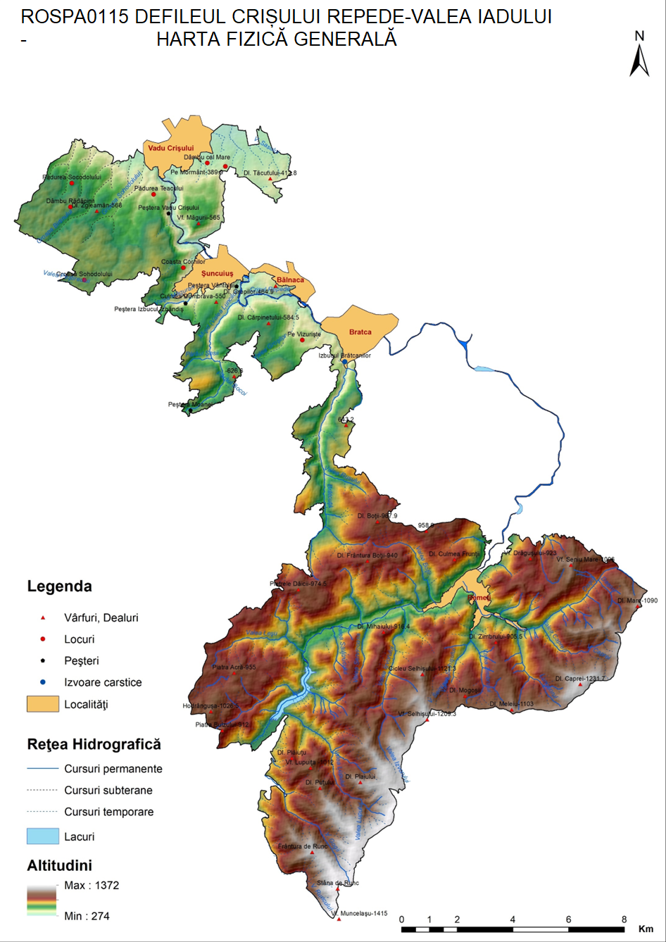

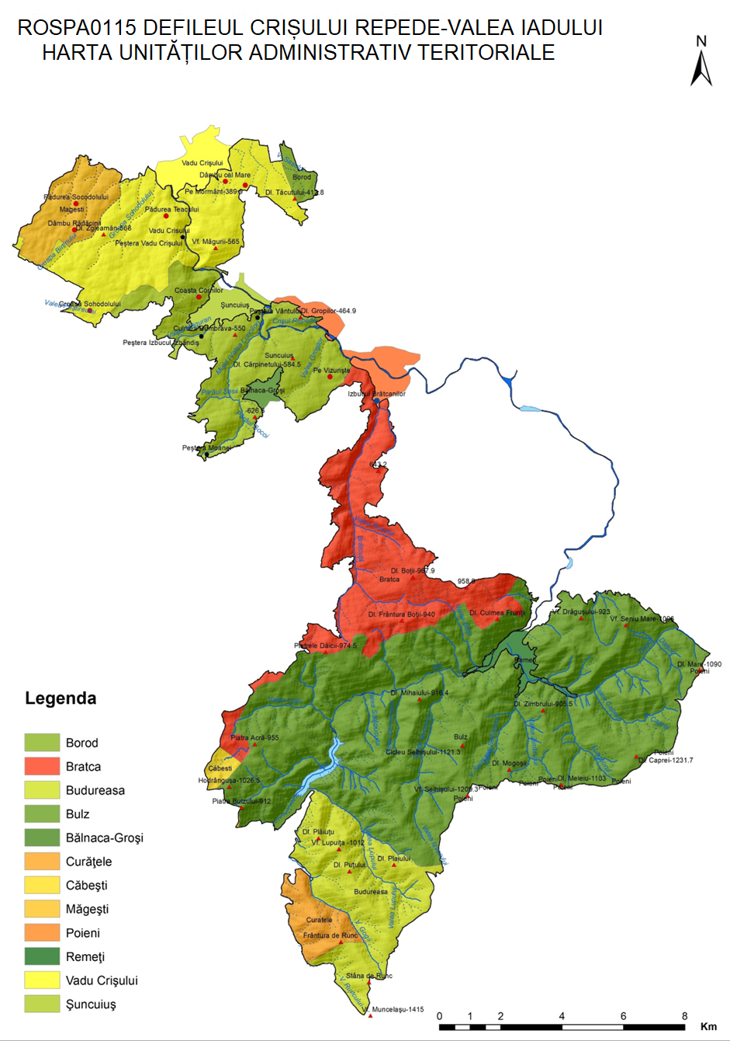

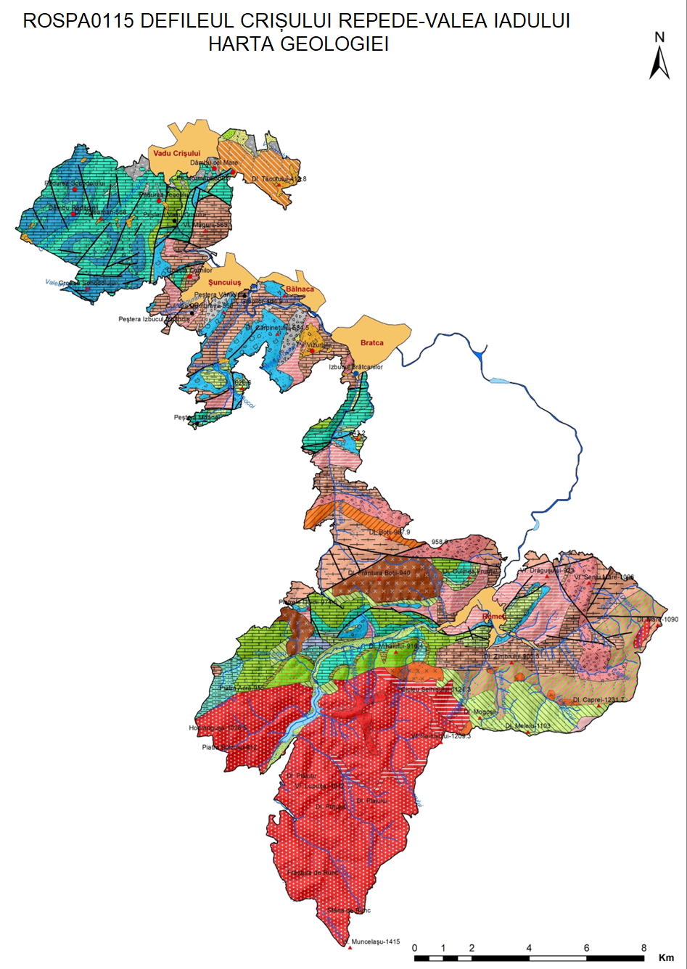
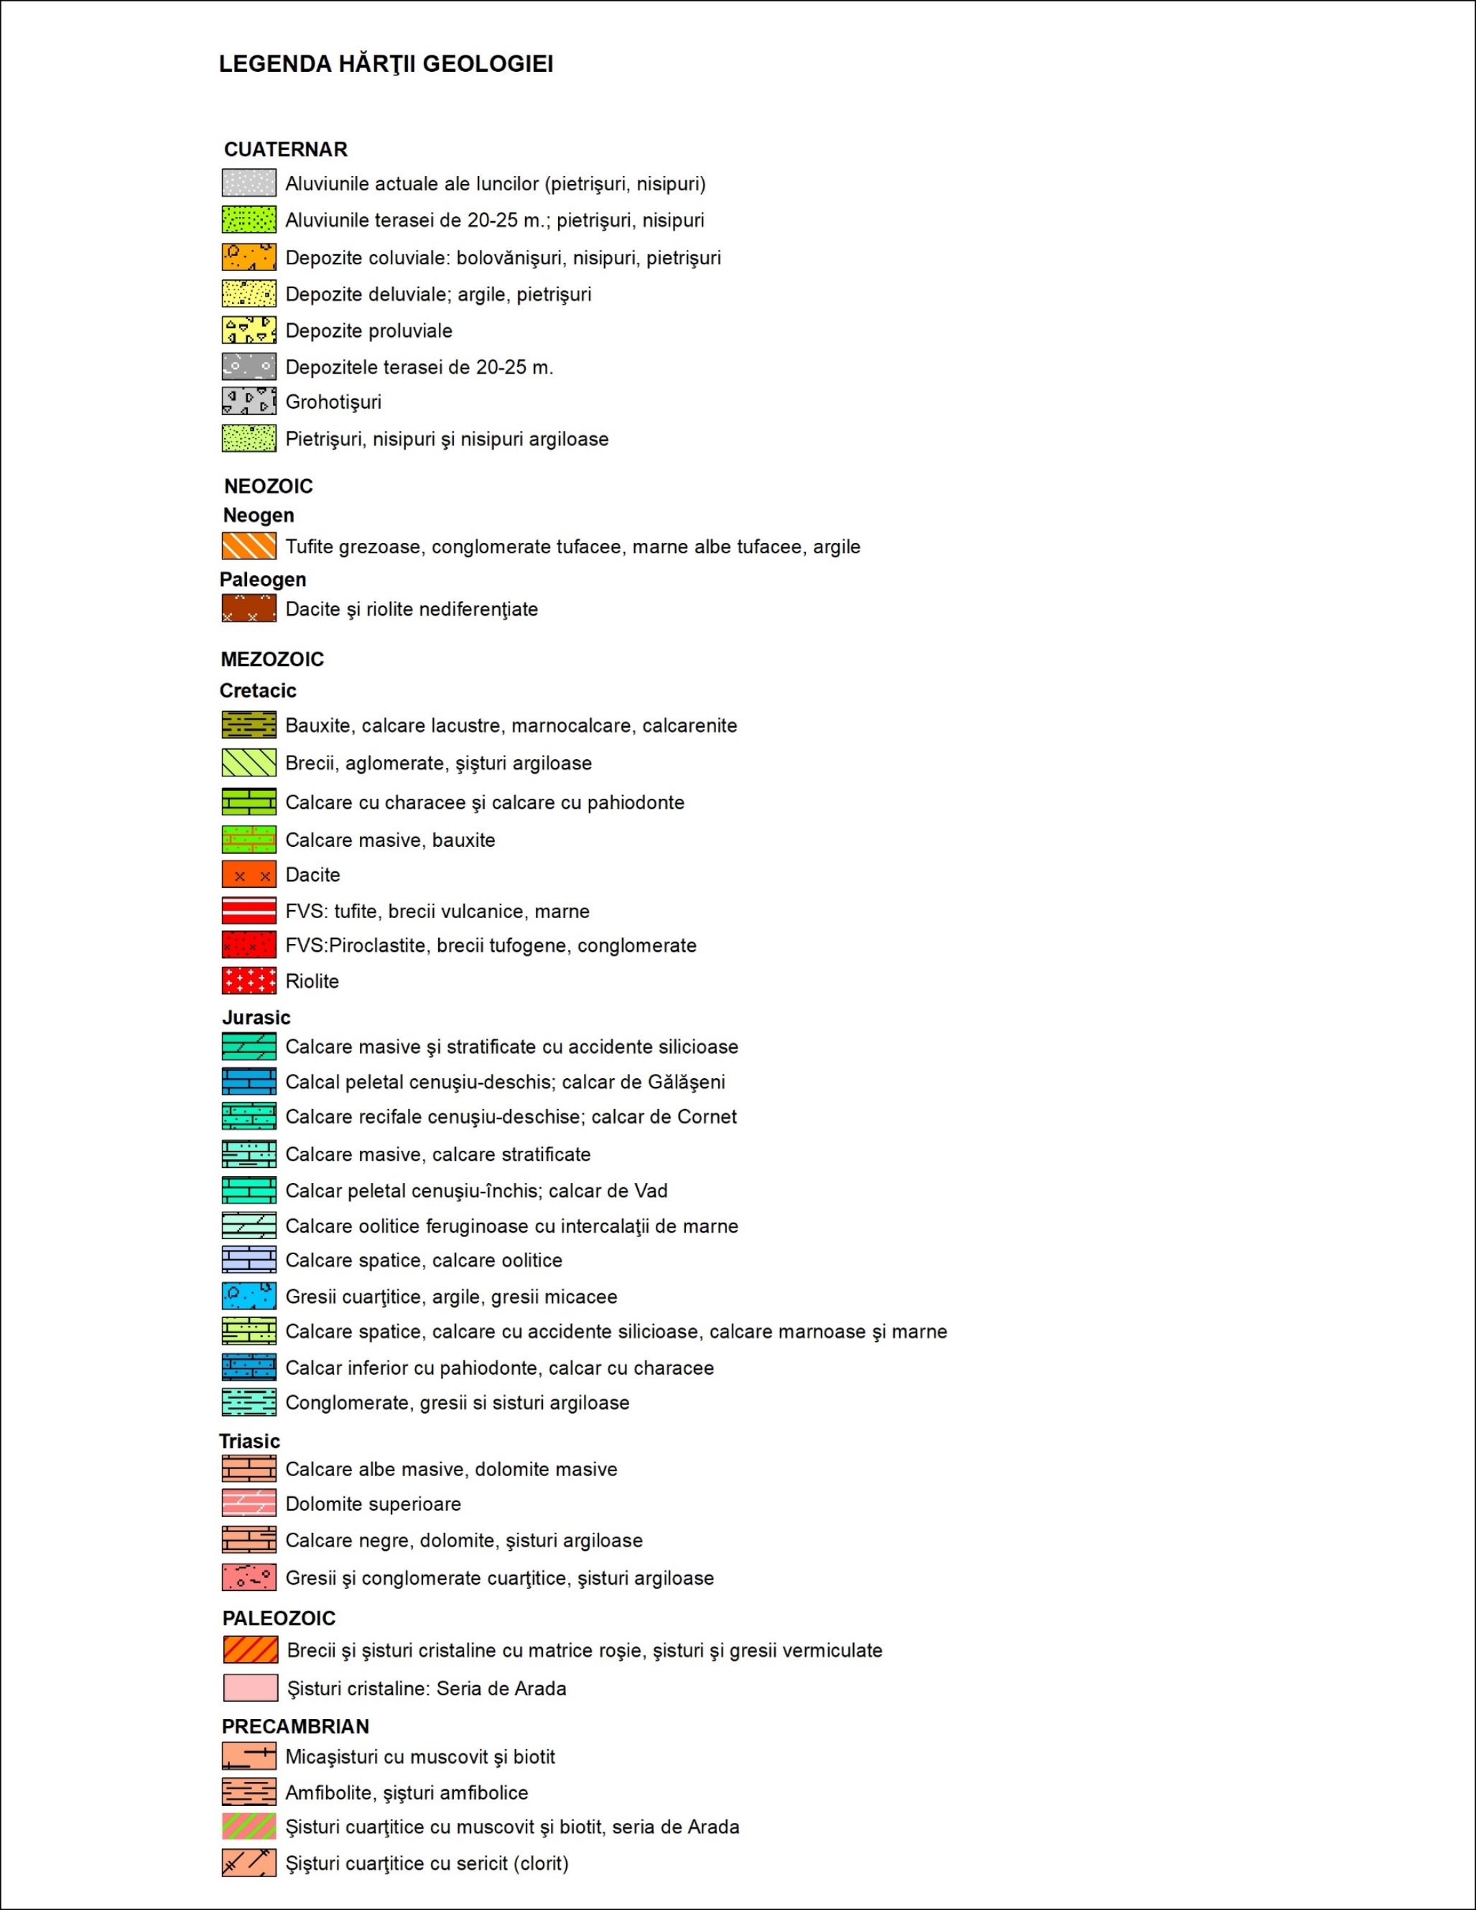
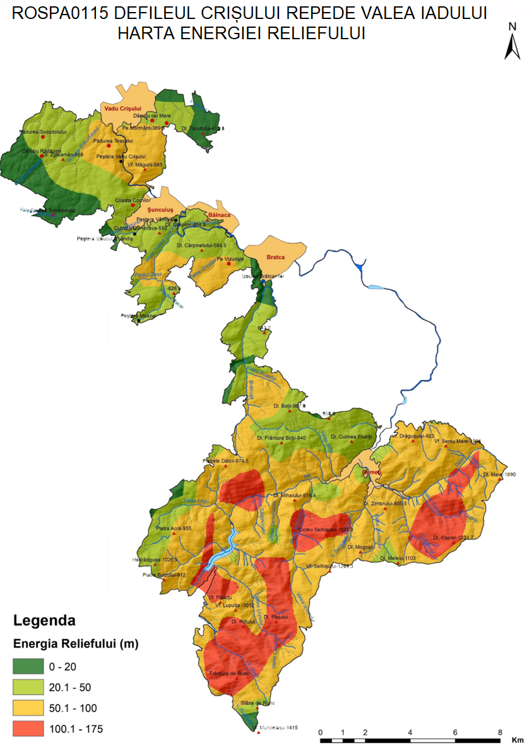

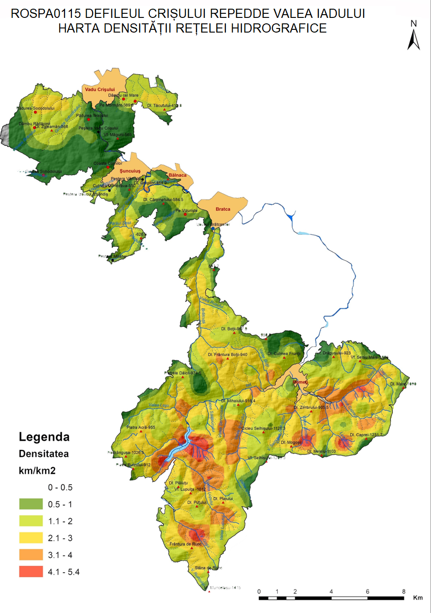
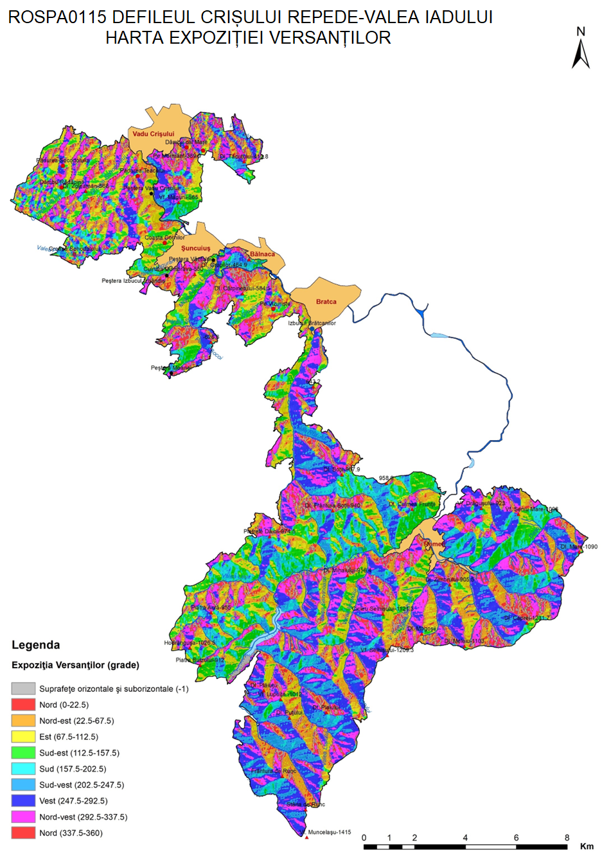
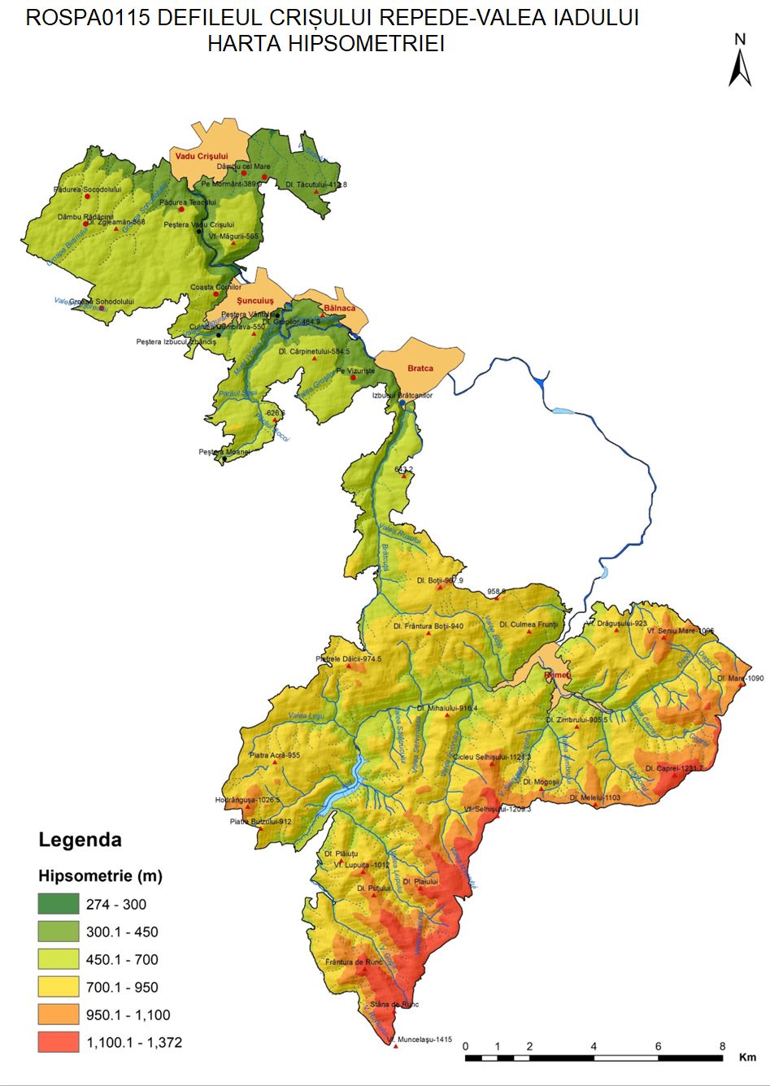
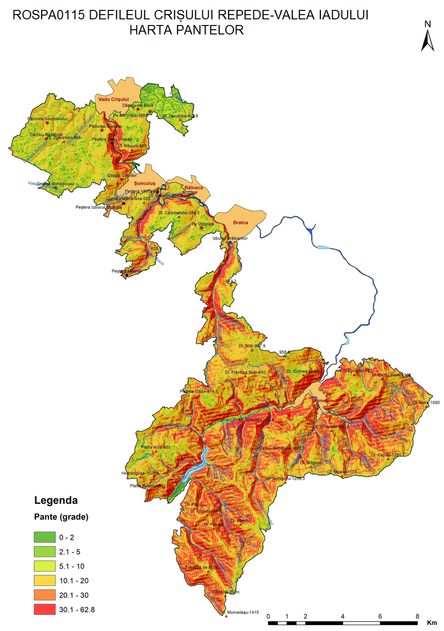
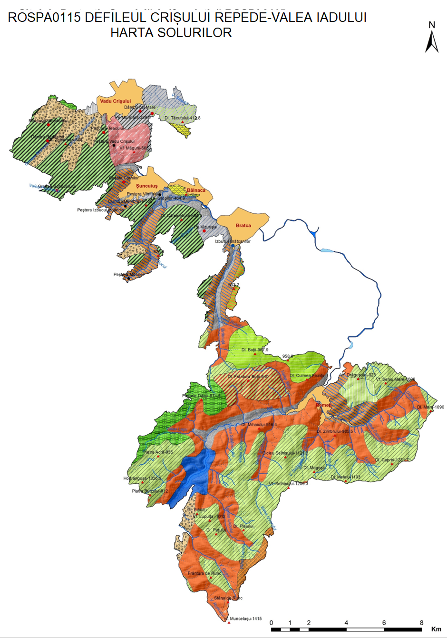
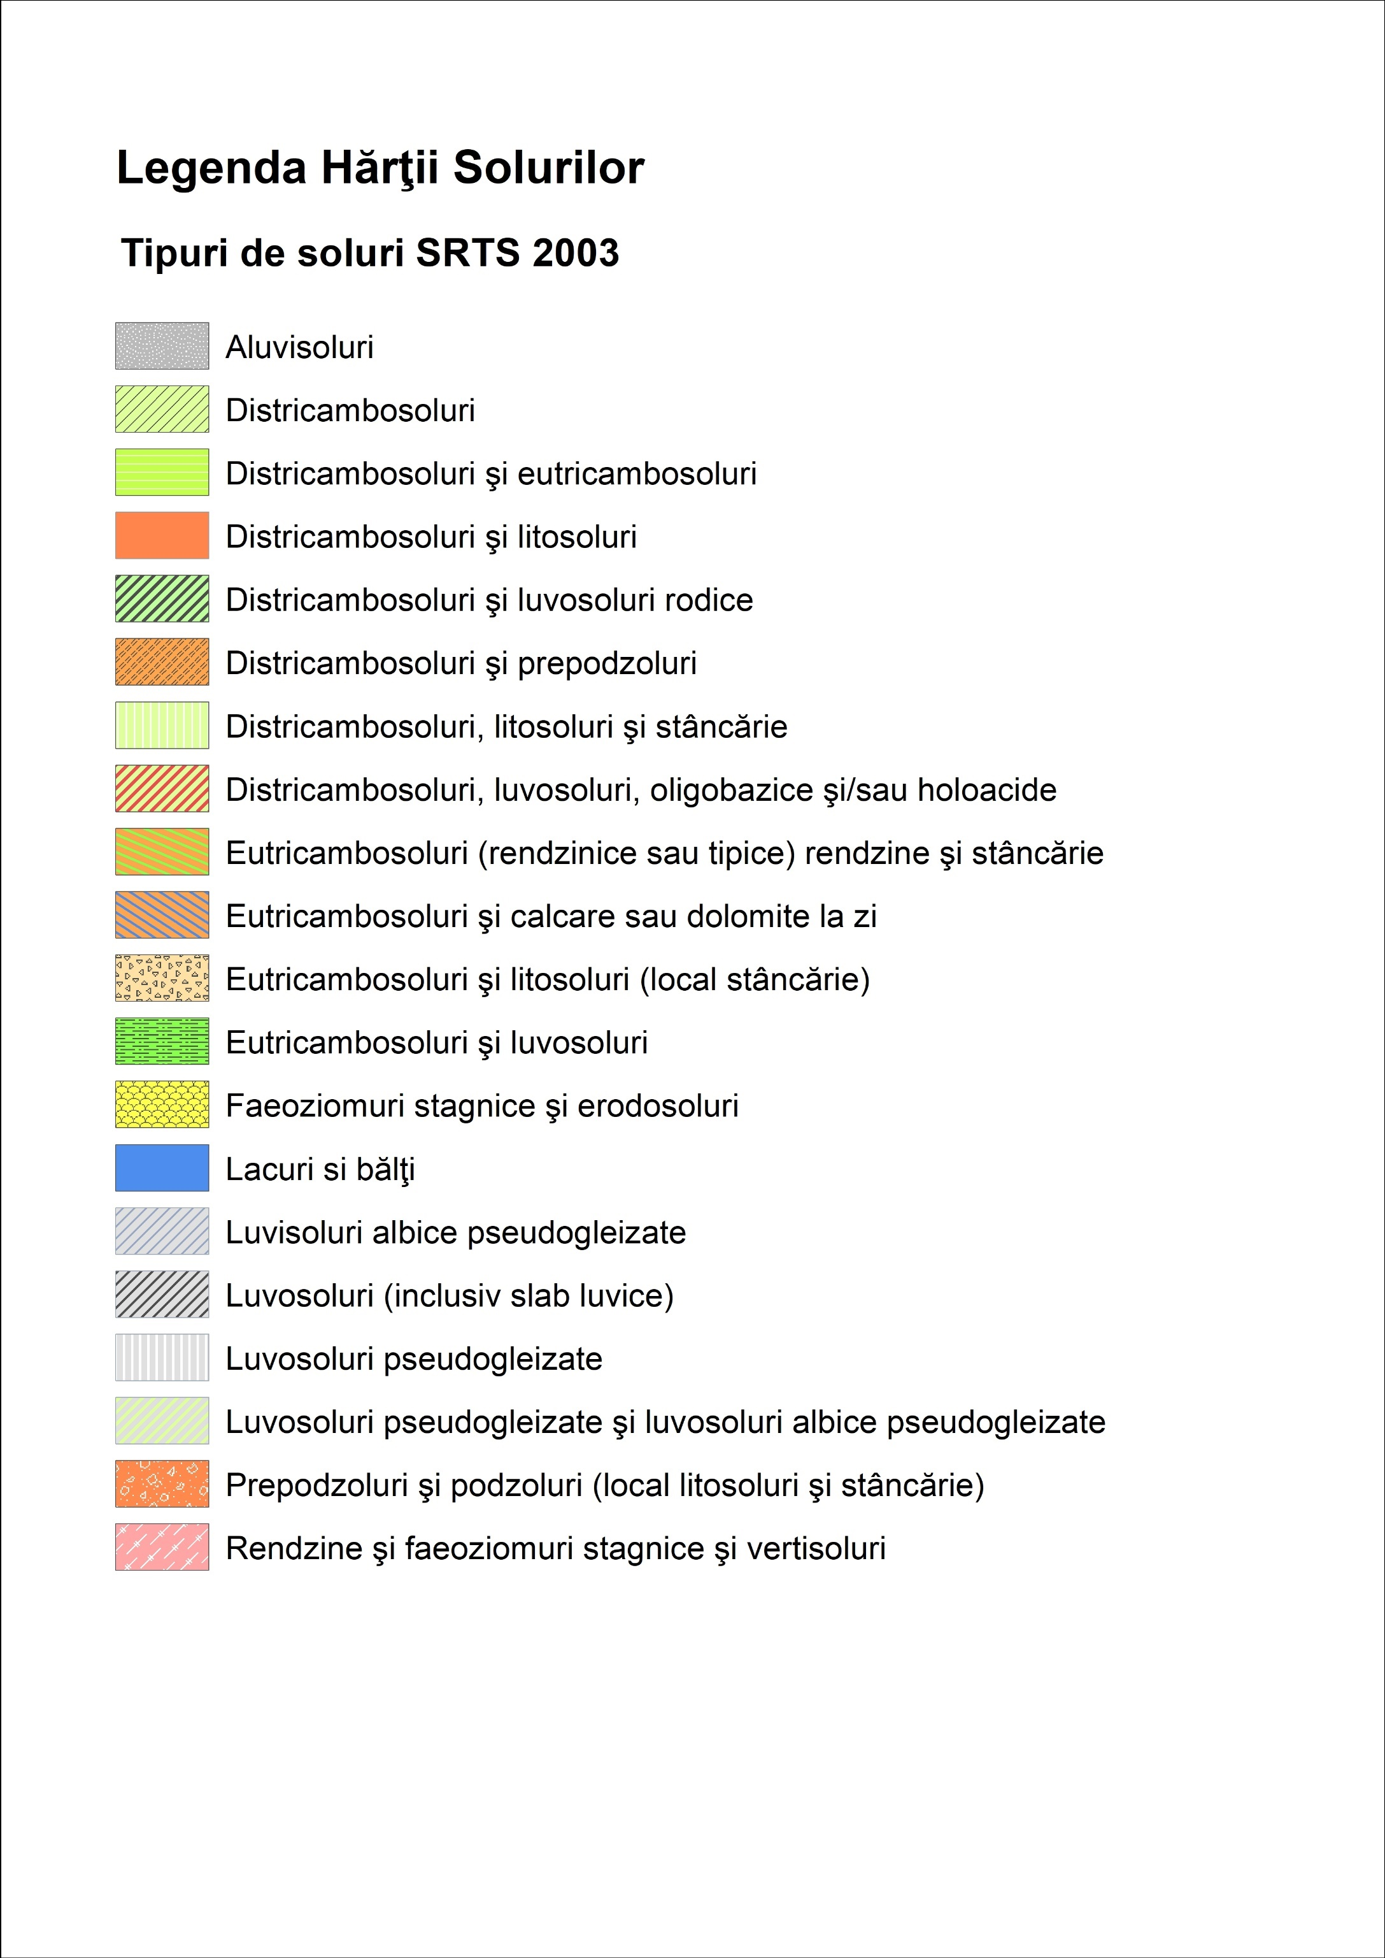

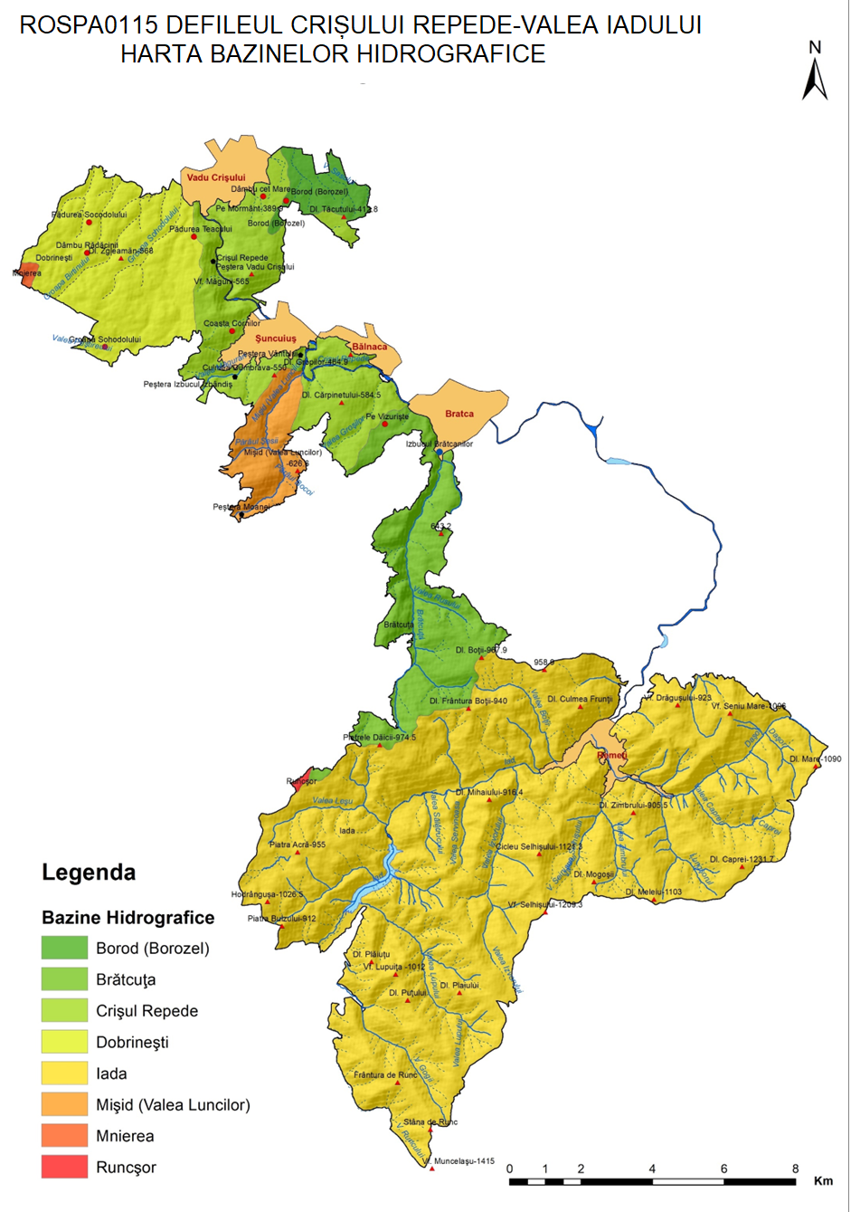
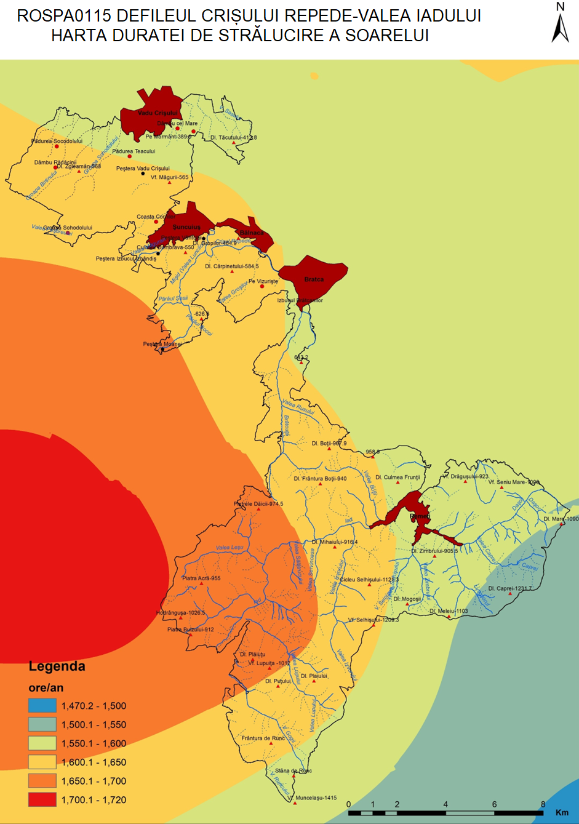
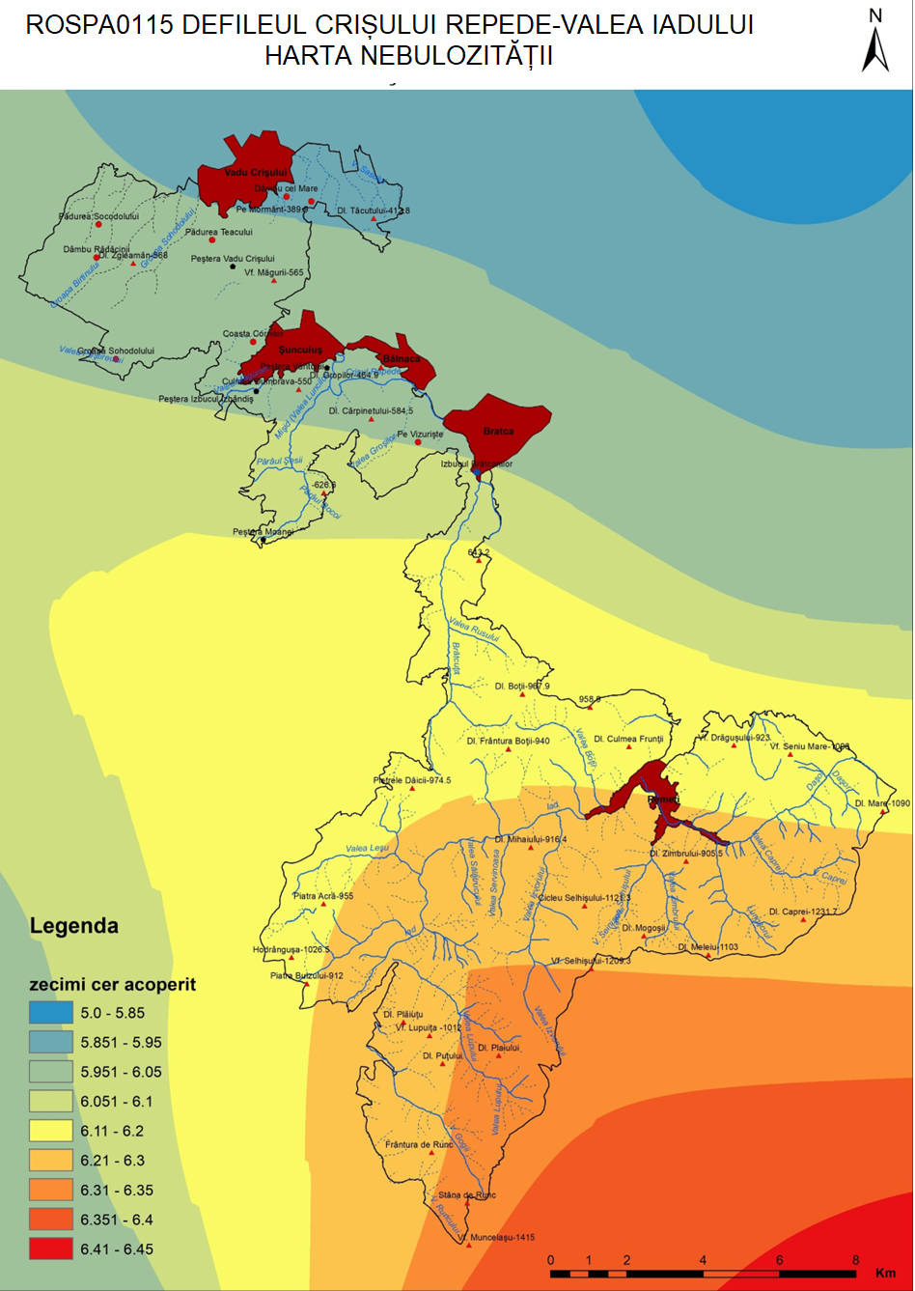
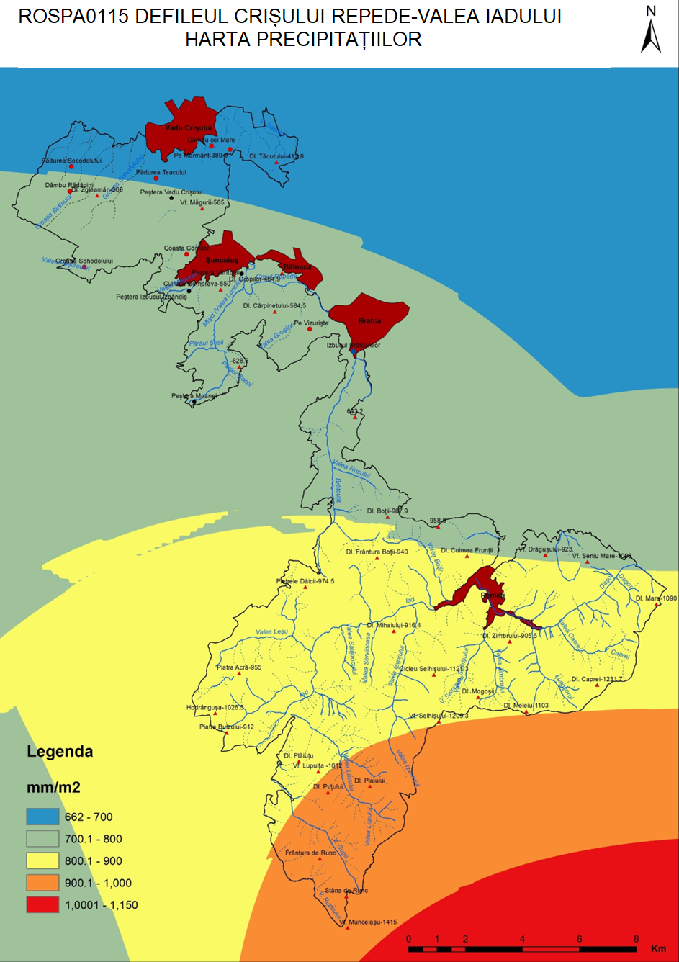
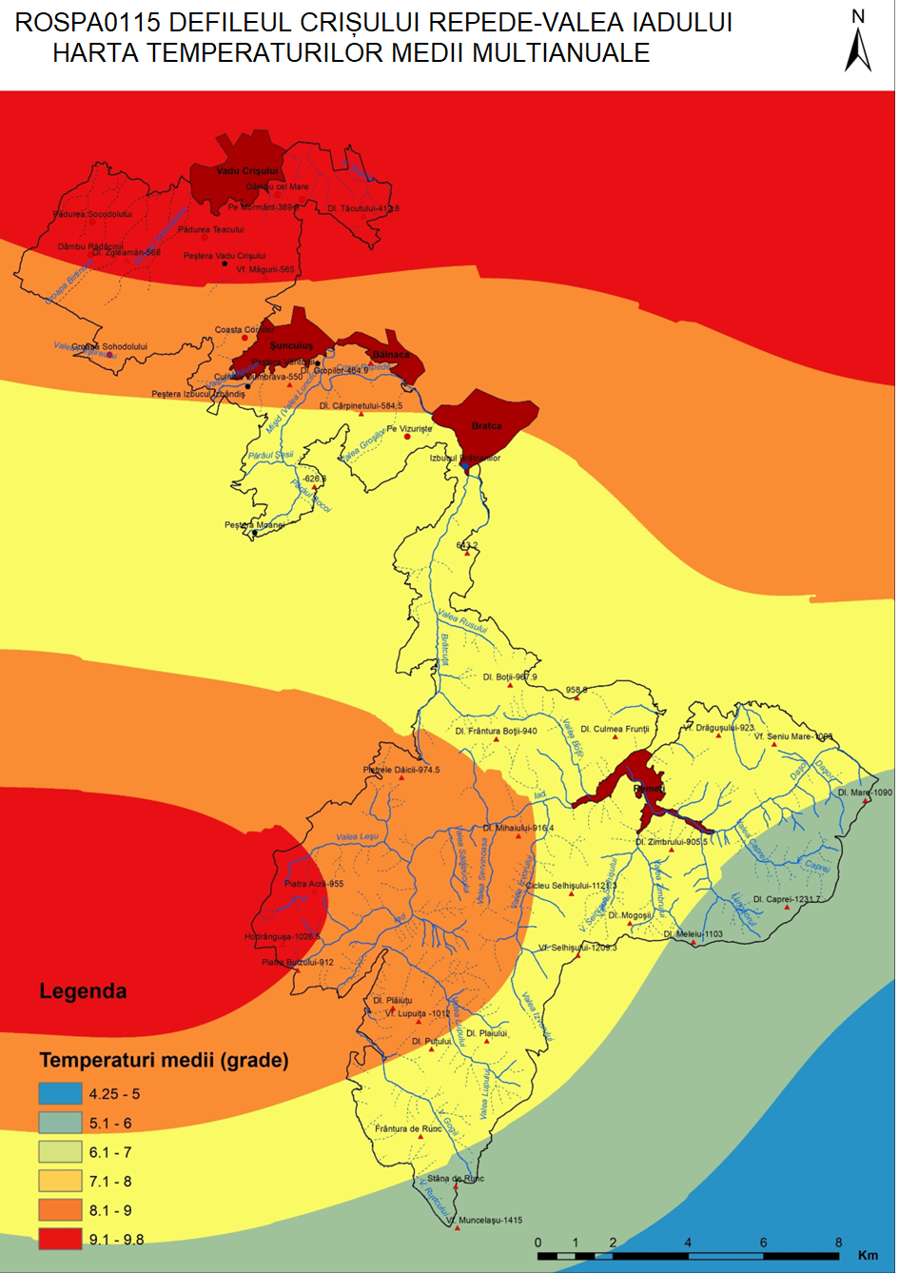
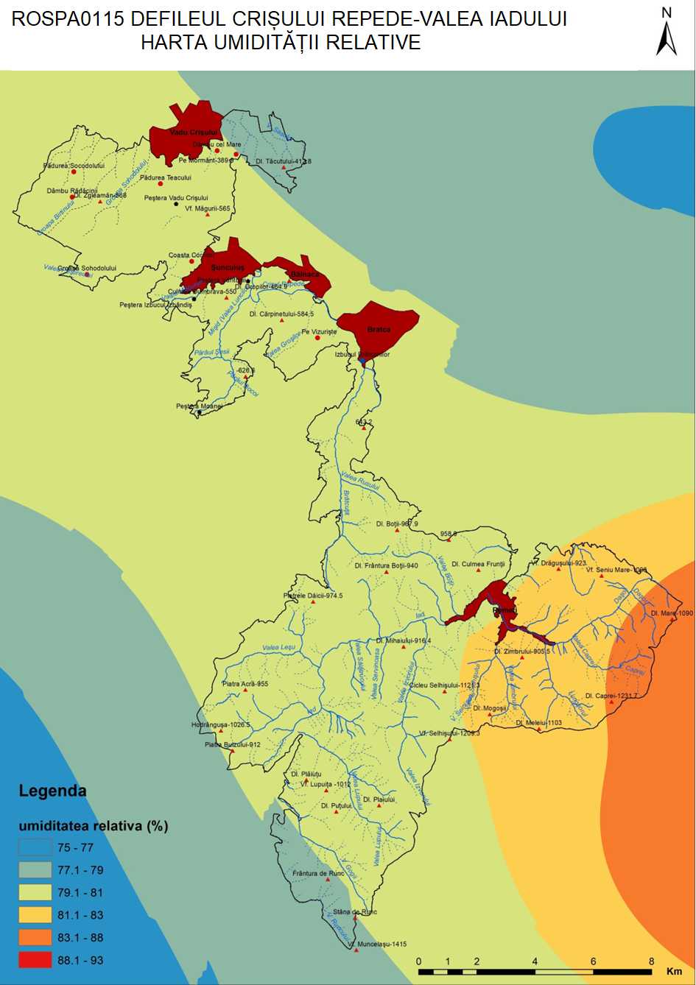
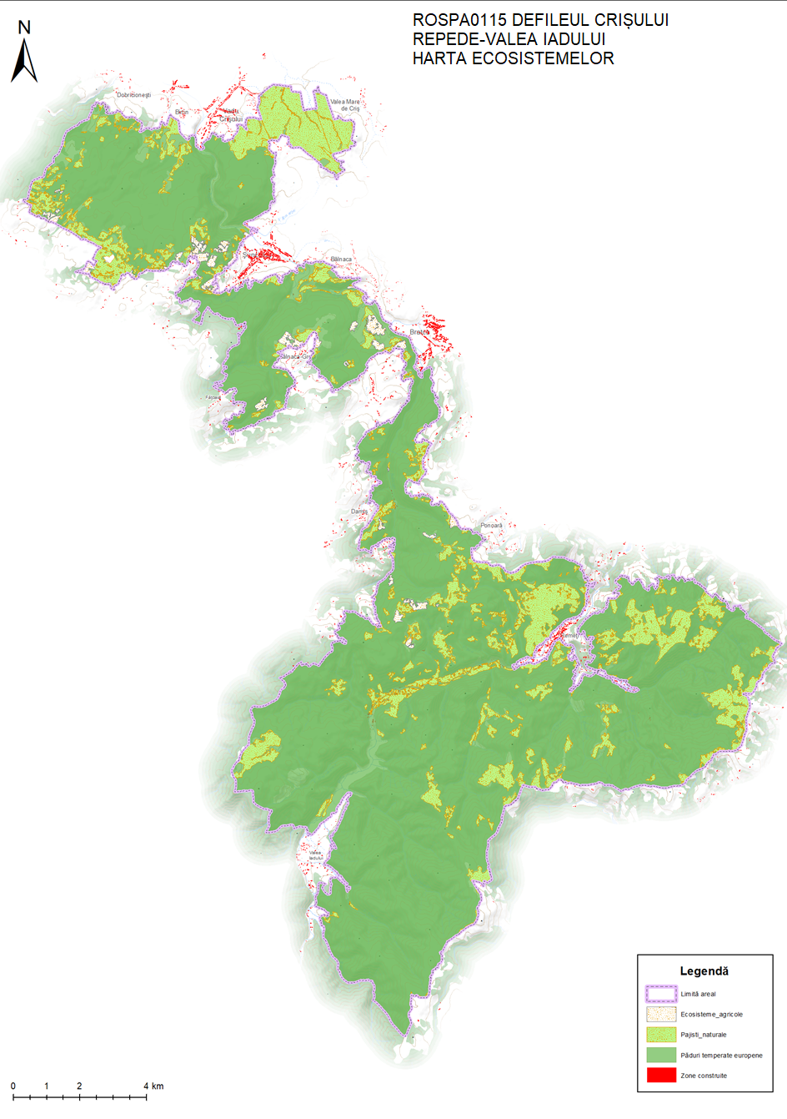

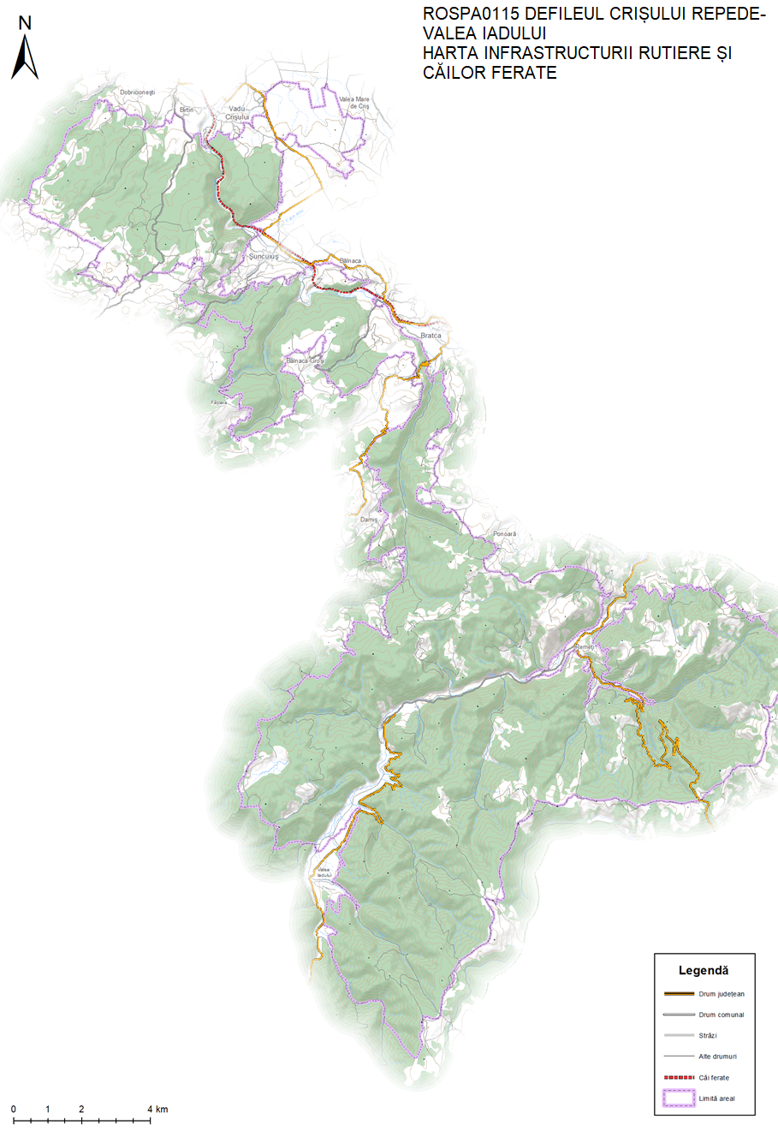
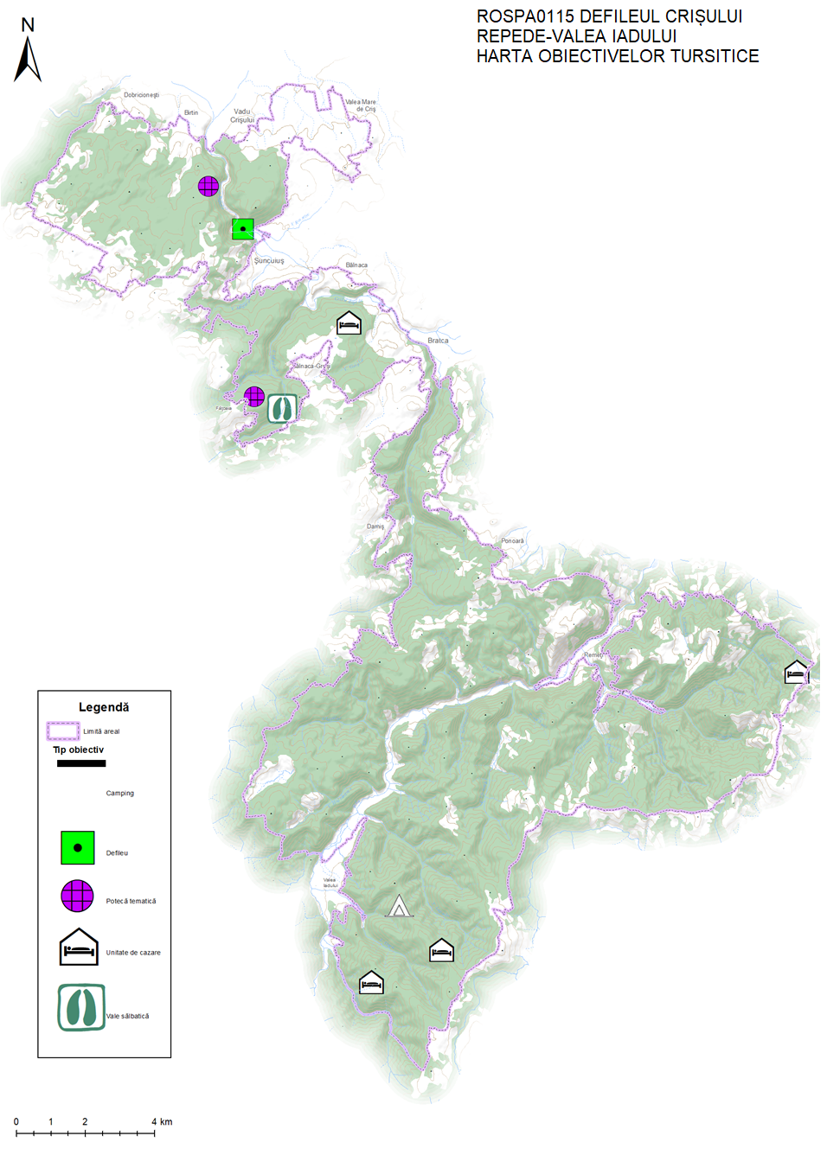
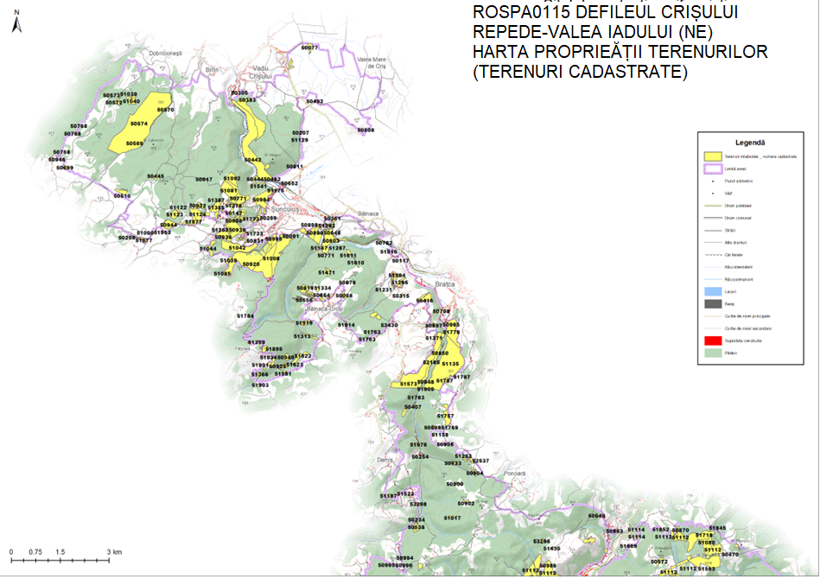
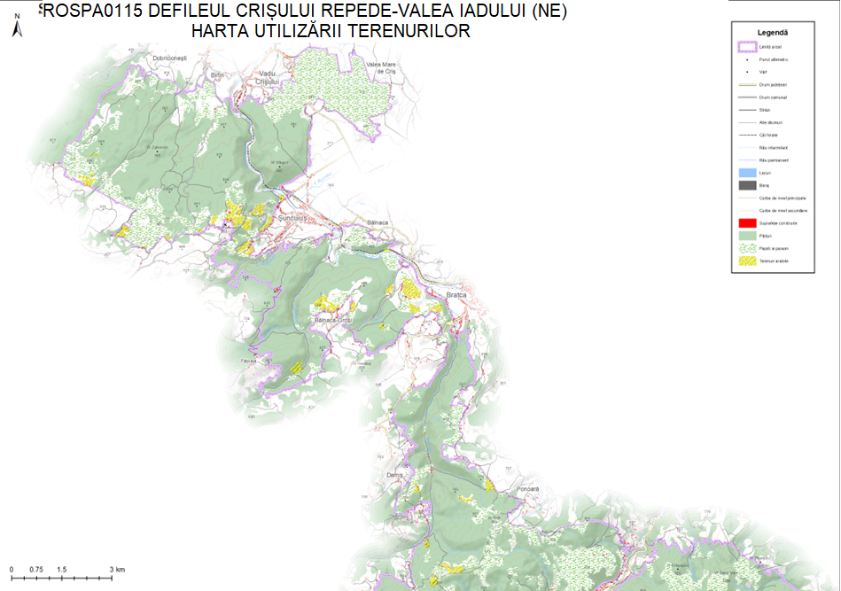
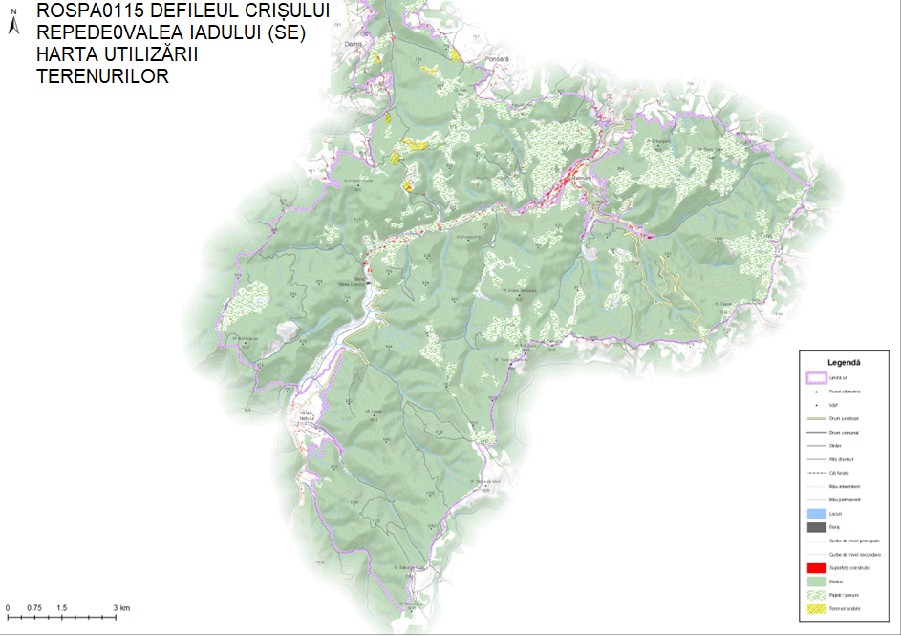

Anexa 2.2. Hărţi privind distribuţia speciilor de interes comunitar

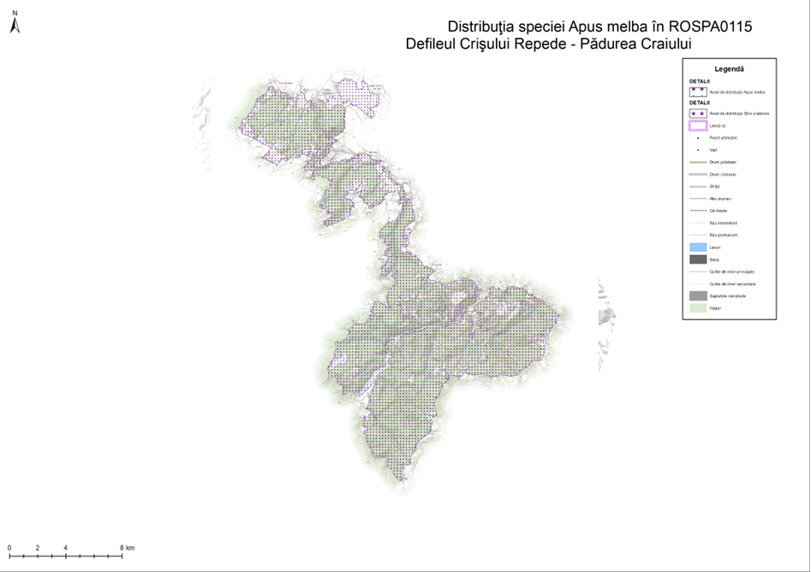
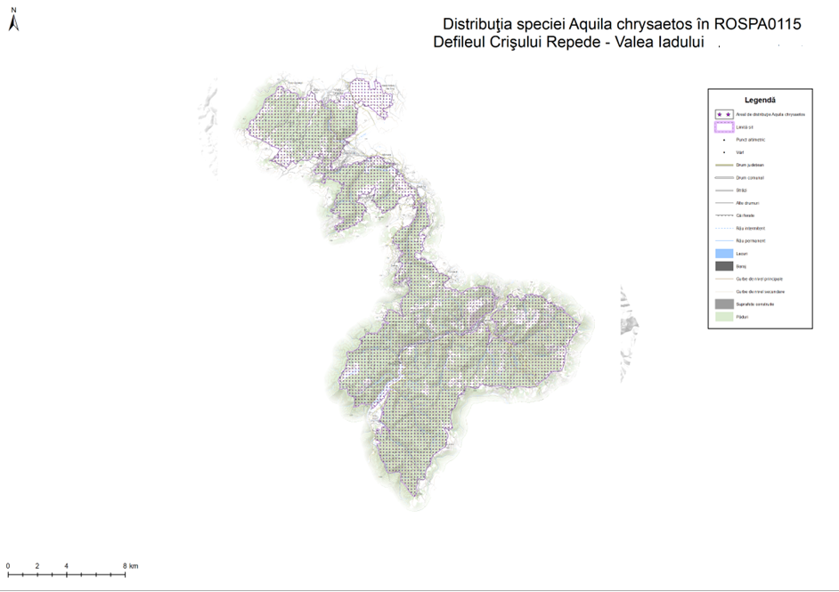

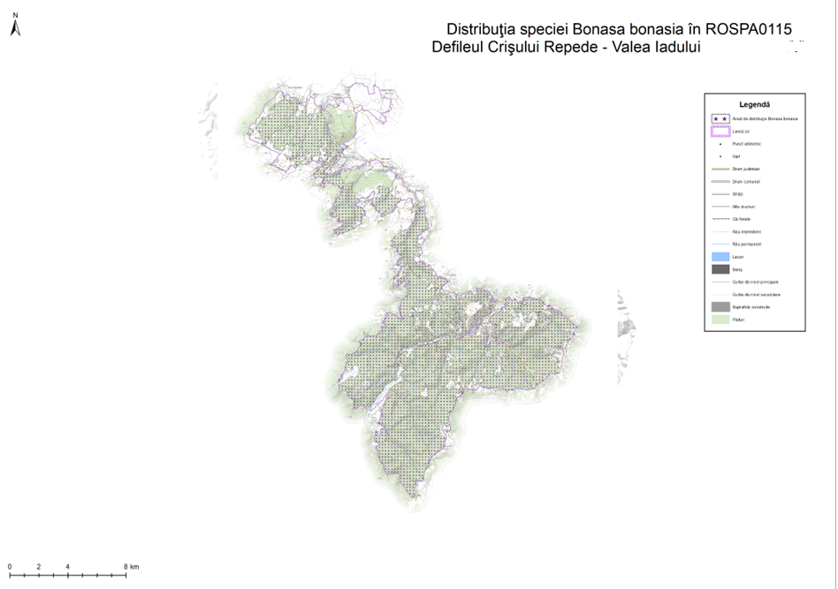
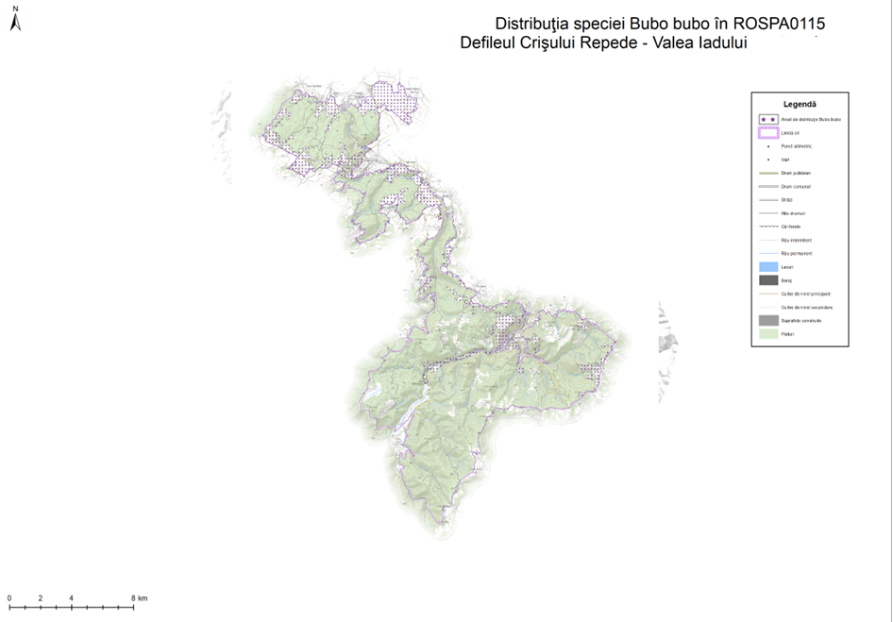

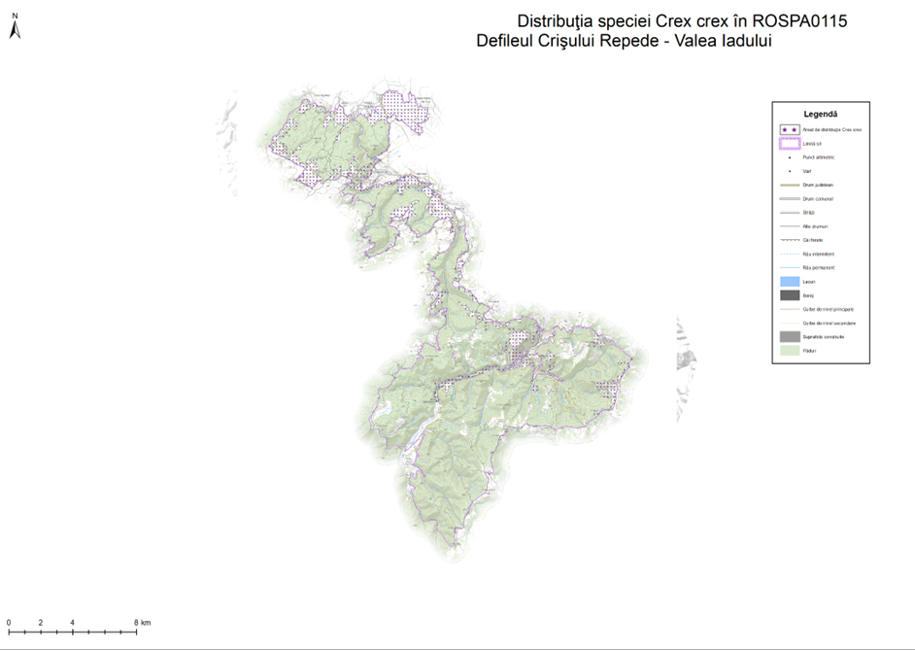

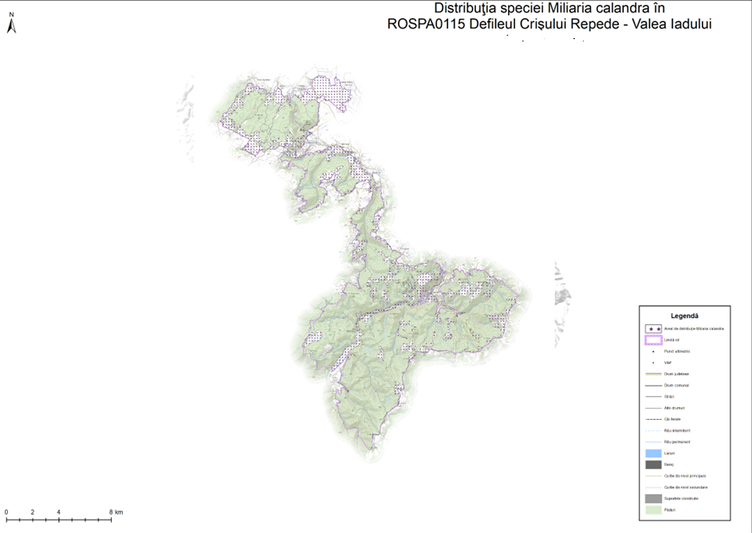
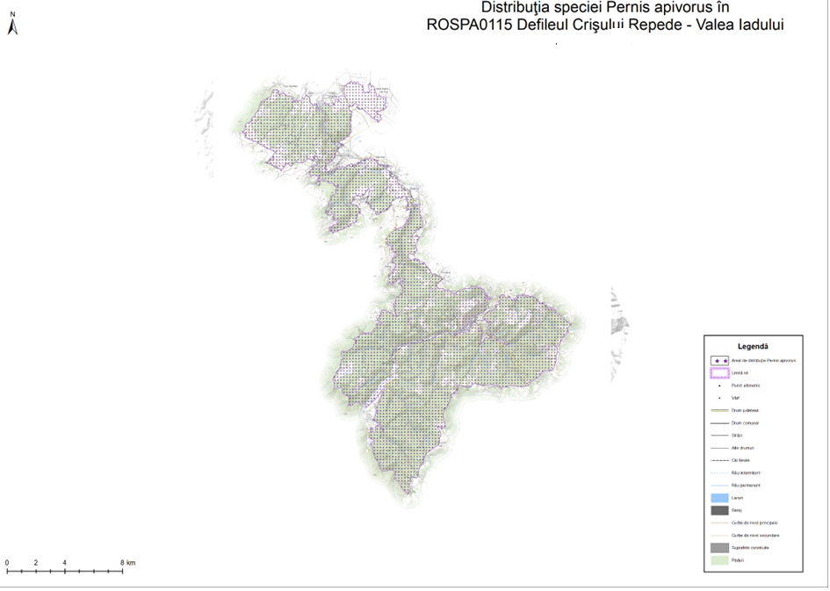

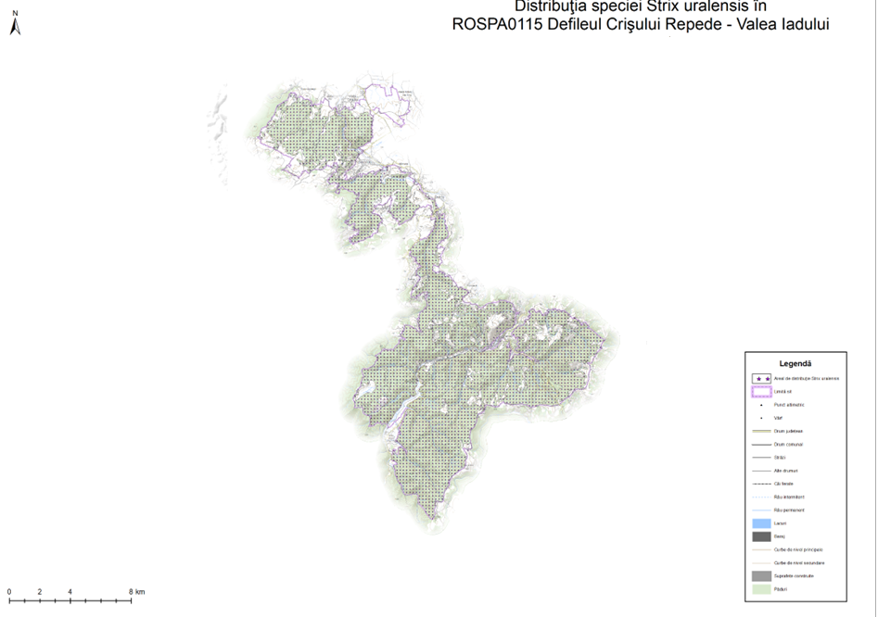

Anexa 2.3. Hărţi privind distribuţia presiunilor la adresa speciilor de interes comunitar

